

Тульская область
Муниципальное образование
ЩЁКИНСКИЙ РАЙОН

АДМИНИСТРАЦИЯ ЩЁКИНСКОГО РАЙОНА

П О С Т А Н О В Л Е Н И Е

от 26.11.2021 № 11-1515

О внесении изменений в постановление администрации муниципального образования Щекинский район
от 24.06.2021 № 6-764 «Об утверждении Правил
землепользования и застройки муниципального образования
город Щекино Щекинского района»

В соответствии со статьями 30 - 32 Градостроительного кодекса Российской Федерации, Федеральным законом от 06.10.2003 № 131 – ФЗ «Об общих принципах организации местного самоуправления в Российской Федерации», Законом Тульской области от 29.12.2006 № 785-ЗТО «О градостроительной деятельности в Тульской области», Уставом муниципального образования Щекинский район, Уставом муниципального образования город Щекино Щекинского района, учитывая заключение публичных слушаний от 01.10.2021, администрация муниципального образования Щекинский район ПОСТАНОВЛЯЕТ:
1. Внести в постановление администрации муниципального образования Щекинский район от 24.06.2021 № 6-764 «Об утверждении Правил землепользования и застройки муниципального образования город Щекино Щекинского района» (далее – постановление) следующие изменения:
1.1. Часть II «Карта градостроительного зонирования. Градостроительные регламенты» приложения к постановлению изложить в новой редакции (приложение № 1).
1.2. Раздел 1 описания местоположения границы территориальной зоны застройки индивидуальными жилыми домами (Ж1) муниципального образования город Щекино Щекинского района Тульской области, указанное в приложении № 3 к Правилам землепользования и застройки муниципального образования город Щекино, изложить в новой редакции (приложение № 2).
1.3. Описание местоположения границы территориальной зоны среднеэтажной застройки (Ж3) муниципального образования город Щекино Щекинского района Тульской области, указанное в приложении № 3 к Правилам землепользования и застройки муниципального образования город Щекино, изложить в новой редакции (приложение № 3).
1.4. Раздел 1 описания местоположения границы территориальной зоны застройки многоэтажными жилыми домами (Ж4) муниципального образования город Щекино Щекинского района Тульской области, указанное в приложении № 3 к Правилам землепользования и застройки муниципального образования город Щекино, изложить в новой редакции (приложение № 4).
1.5. Описание местоположения границы территориальной зоны делового, общественного и коммерческого назначения (О1) муниципального образования город Щекино Щекинского района Тульской области, указанное в приложении № 3 к Правилам землепользования и застройки муниципального образования город Щекино изложить в новой редакции (приложение № 5).
1.6. Описание местоположения границы территориальной зоны размещения объектов социального и коммунально-бытового назначения (О2) муниципального образования город Щекино Щекинского района Тульской области, указанное в приложении № 3 к Правилам землепользования и застройки муниципального образования город Щекино изложить в новой редакции (приложение № 6).
1.7. Описание местоположения границы территориальной зоны обслуживания объектов, необходимых для осуществления производственной и предпринимательской деятельности (О3) муниципального образования город Щекино Щекинского района Тульской области, указанное в приложении № 3 к Правилам землепользования и застройки муниципального образования город Щекино изложить в новой редакции (приложение № 7).
1.8. Описание местоположения границы территориальной общественно-деловой зоны специального вида (О4) муниципального образования город Щекино Щекинского района Тульской области, указанное в приложении № 3 к Правилам землепользования и застройки муниципального образования город Щекино изложить в новой редакции (приложение № 8).
1.9. Раздел 1 описания местоположения границы территориальной зоны инженерной инфраструктуры (И) муниципального образования город Щекино Щекинского района Тульской области, указанное в приложении № 3 к Правилам землепользования и застройки муниципального образования город Щекино, изложить в новой редакции (приложение № 9).
1.10. Раздел 1 описания местоположения границы территориальной зоны транспортной инфраструктуры (Т) муниципального образования город Щекино Щекинского района Тульской области, указанное в приложении № 3 к Правилам землепользования и застройки муниципального образования город Щекино, изложить в новой редакции (приложение № 10).
1.11. Описание местоположения границы территориальной производственной зоны (П1) муниципального образования город Щекино Щекинского района Тульской области, указанное в приложении № 3 к Правилам землепользования и застройки муниципального образования город Щекино изложить в новой редакции (приложение № 11).
1.12. Раздел 1 описания местоположения границы территориальной зоны коммунально-складских объектов (П2) муниципального образования город Щекино Щекинского района Тульской области, указанное в приложении № 3 к Правилам землепользования и застройки муниципального образования город Щекино, изложить в новой редакции (приложение № 12).
1.13. Описание местоположения границы территориальной зоны рекреационного назначения (Р) муниципального образования город Щекино Щекинского района Тульской области, указанное в приложении № 3 к Правилам землепользования и застройки муниципального образования город Щекино изложить в новой редакции (приложение № 13).
2. Настоящее постановление опубликовать в официальном печатном издании - информационном бюллетене «Щекинский муниципальный вестник», разместить в сетевом издании «Щекинский муниципальный вестник» (http://npa-schekino.ru, регистрация в качестве сетевого издания: Эл № ФС 77-74320 от 19.11.2018).
3. Настоящее постановление вступает в силу со дня официального опубликования.

Глава администрации муниципального образования Щекинский район | А.С. Гамбург

Согласовано:
Е.Е. Абрамина
О.А. Лукинова
Л.Н. Сенюшина
С.В. Зыбин
Т.Н. Еремеева

Исп. Шибанова Ирина Борисовна,
тел. (48751) 5-24-10
О внесении изменений в постановление администрации муниципального образования Щекинский район от 24.06.2021 № 6-764 «Об утверждении Правил землепользования и застройки муниципального образования город Щекино Щекинского района»
Приложение № 1
к постановлению администрации
муниципального образования
Щекинский район
от 26.11.2021 № 11-1515

Часть II. Карта градостроительного зонирования. Градостроительные регламенты

Глава 9. Градостроительное зонирование

Статья 35. Карта градостроительного зонирования муниципального образования город Щекино
Карта градостроительного зонирования (приложение № 1) муниципального образования город Щекино является составной графической частью настоящих Правил. На Карте отображены границы территориальных зон и их кодовые обозначения, определяющие вид территориальной зоны.
Границы зон с особыми условиями использования территорий (приложение № 2) муниципального образования город Щекино отображены на отдельной карте.
Также Правила содержат сведения о границах территориальных зон (приложение № 3) в виде графического описания местоположения границ территориальных зон с перечнем координат характерных точек этих границ в системе координат, используемой для ведения Единого государственного реестра недвижимости.

Статья 36. Порядок установления территориальных зон
1. При подготовке правил землепользования и застройки границы территориальных зон устанавливаются с учетом:
- возможности сочетания в пределах одной территориальной зоны различных видов существующего и планируемого использования земельных участков;
- функциональных зон и параметров их планируемого развития, определенных генеральным планом поселения, схемой территориального планирования муниципального района;
- определенных Градостроительным Кодексом РФ территориальных зон;
- сложившейся планировки территории и существующего землепользования;
- планируемых изменений границ земель различных категорий;
- предотвращения возможности причинения вреда объектам капитального строительства, расположенным на смежных земельных участках.
2. Границы территориальных зон могут устанавливаться по:
- линиям магистралей, улиц, проездов, разделяющим транспортные потоки противоположных направлений;
- красным линиям;
- границам земельных участков;
- границам населенных пунктов в пределах муниципальных образований;
- границам муниципальных образований;
- естественным границам природных объектов;
- иным границам.
3. Границы зон с особыми условиями использования территорий, границы территорий объектов культурного наследия, устанавливаемые в соответствии с законодательством Российской Федерации, могут не совпадать с границами территориальных зон.

Статья 37. Виды территориальных зон, обозначенных на Карте градостроительного зонирования муниципального образования город Щекино
На Карте градостроительного зонирования муниципального образования город Щекино устанавливаются следующие виды территориальных зон, на которые распространяется действие градостроительных регламентов:
- жилые зоны:
    - зона застройки индивидуальными жилыми домами (индекс зоны Ж1).
    - зона малоэтажной жилой застройки (индекс зоны Ж2)
    - зона среднеэтажной застройки (индекс зоны Ж3)
    - зона застройки многоэтажными жилыми домами (индекс зоны Ж4)
- общественно-деловые зоны:
- зона делового, общественного и коммерческого назначения (индекс зоны - О1).
    - зона размещения объектов социального и коммунально-бытового назначения (индекс зоны - О2).
    - зона обслуживания объектов, необходимых для осуществления производственной и предпринимательской деятельности (индекс зоны - О3)
    - общественно-деловая зона специального вида (индекс зоны - О4).
- зоны специального назначения:
    - зона специального назначения, связанная с государственными объектами (Сп2)
- зоны сельскохозяйственного использования:
    - зона садоводческих или огороднических некоммерческих товариществ. (индекс зоны Сх3);
- зоны инженерной и транспортной инфраструктуры:
    - зона инженерной инфраструктуры (индекс зоны И);
    - зона транспортной инфраструктуры (индекс зоны Т).
- зоны рекреационного назначения:
    - зоны рекреационного назначения (индекс зоны Р)
- зоны производственного использования:
- производственная зона (индекс зоны П1)
- зона коммунально-складских объектов (индекс зоны П2)

Статья 38. Линии градостроительного регулирования
1. Линии градостроительного регулирования устанавливаются проектами планировки территорий, а также проектами санитарно-защитных зон, проектами охранных зон памятников истории и культуры, режимных объектов и т.д.
2. На территории муниципального образования действуют следующие линии градостроительного регулирования:
- красные линии;
- линии регулирования застройки;
- границы технических (охранных) зон действующих и проектируемых инженерных сооружений и коммуникаций;
- границы зон охраняемого природного ландшафта.
3. Основанием для установления, изменения, отмены линий градостроительного регулирования является утвержденная документация по планировке территории.
4. Линии градостроительного регулирования обязательны для исполнения после утверждения в установленном законодательством порядке документации по планировке территории.

Глава 8. Градостроительные регламенты. Параметры разрешенного использования земельных участков и объектов капитального строительства

Статья 39. Порядок установления градостроительных регламентов
1. Градостроительные регламенты определяют правовой режим земельных участков, а также всего, что находится над и под поверхностью земельных участков и используется в процессе их застройки и последующей эксплуатации объектов капитального строительства.
2. Настоящими Правилами градостроительные регламенты установлены с учетом:
- фактического использования земельных участков и объектов капитального строительства в границах территориальной зоны;
- возможности сочетания в пределах одной территориальной зоны различных видов существующего и планируемого использования земельных участков;
- видов территориальных зон, определенных Градостроительным кодексом Российской Федерации.
3. Действие градостроительного регламента распространяется на все земельные участки и объекты капитального строительства, расположенные в пределах границ территориальной зоны (за исключением земельных участков отмеченных в статье 3 пунктах 4-6 настоящих Правил).
4. Земельные участки или объекты капитального строительства, виды разрешенного использования, предельные (минимальные и (или) максимальные) размеры и предельные параметры которых не соответствуют градостроительному регламенту, могут использоваться без установления срока приведения их в соответствие с градостроительным регламентом, за исключением случаев, если использование таких земельных участков и объектов капитального строительства опасно для жизни или здоровья человека, для окружающей среды, объектов культурного наследия.
5. Реконструкция указанных в части 4 настоящей статьи объектов капитального строительства может осуществляться только путем приведения таких объектов в соответствие с градостроительным регламентом или путем уменьшения их несоответствия предельным параметрам разрешенного строительства, реконструкции. Изменение видов разрешенного использования указанных земельных участков и объектов капитального строительства может осуществляться путем приведения их в соответствие с видами разрешенного использования земельных участков и объектов капитального строительства, установленными градостроительным регламентом.
6. В случае если использование указанных в части 4 настоящей статьи земельных участков и объектов капитального строительства продолжается и опасно для жизни или здоровья человека, для окружающей среды, объектов культурного наследия, в соответствии с федеральными законами может быть наложен запрет на использование таких земельных участков и объектов.
7. В градостроительных регламентах в отношении земельных участков и объектов капитального строительства, расположенных в пределах соответствующей территориальной зоны, указываются:
- виды разрешенного использования земельных участков и объектов капитального строительства;
- предельные (минимальные и (или) максимальные) размеры земельных участков и предельные параметры разрешенного строительства, реконструкции объектов капитального строительства;
- ограничения использования земельных участков и объектов капитального строительства, устанавливаемые в соответствии с законодательством Российской Федерации.

Статья 40. Виды разрешенного использования земельных участков и объектов капитального строительства
1. Для каждого земельного участка и иного объекта недвижимости разрешенным считается такое использование, которое соответствует:
- градостроительным регламентам настоящих Правил;
- ограничениям по условиям охраны объектов культурного наследия – в случаях, когда земельный участок, иной объект недвижимости расположен в зоне охраны объектов культурного наследия;
- ограничениям по экологическим и санитарно-эпидемиологическим условиям – в случаях, когда земельный участок, иной объект недвижимости расположен в зонах действия соответствующих ограничений;
- иным ограничениям на использование объектов недвижимости (включая нормативные правовые акты об установлении публичных сервитутов, договоры об установлении частных сервитутов, иные предусмотренные законодательством документы).
2. Применительно к каждой территориальной зоне устанавливаются следующие виды разрешенного использования земельных участков и объектов капитального строительства:
а) основные виды разрешенного использования земельных участков и объектов капитального строительства – виды деятельности, объекты, осуществлять и размещать которые на земельных участках разрешено применительно к соответствующим территориальным зонам и выбор таких видов деятельности и объектов осуществляется самостоятельно (без дополнительных разрешений и согласований) правообладателями земельных участков и объектов капитального строительства, при условии соблюдения требований технических регламентов;
б) условно разрешенные виды разрешенного использования земельных участков и объектов капитального строительства – виды деятельности, объекты капитального строительства, осуществлять и размещать которые на земельных участках разрешено в силу перечисления этих видов деятельности и объектов в составе градостроительных регламентов применительно к соответствующим территориальным зонам при условии получения разрешения в порядке, определенном статьей 39 Градостроительного кодекса Российской Федерации и обязательного соблюдения требований технических регламентов;
в) вспомогательные виды разрешенного использования недвижимости, допустимы только в качестве дополнительных по отношению к основным видам разрешенного использования и условно разрешенным видам использования и осуществляются совместно с ними.
3. Для всех видов разрешенного использования допускается размещение и эксплуатация линейных объектов (кроме железных дорог общего пользования и автомобильных дорог общего пользования федерального и регионального значения), размещение защитных сооружений (насаждений), информационных и геодезических знаков, если федеральным законом не установлено иное.
4. Виды использования земельного участка, не предусмотренные в градостроительных регламентах, являются запрещенными.
5. Основные и вспомогательные виды разрешенного использования земельных участков и объектов капитального строительства правообладателями земельных участков и объектов капитального строительства, за исключением органов государственной власти, органов местного самоуправления муниципального образования, государственных и муниципальных учреждений, выбираются самостоятельно без дополнительных разрешений и согласования.
6. Решения об изменении одного вида разрешенного использования земельных участков и объектов капитального строительства, расположенных на землях, на которые действие градостроительных регламентов не распространяется, на другой вид такого использования, принимаются в соответствии с федеральными законами.
7. Параметры разрешенного использования земельных участков и объектов капитального строительства включают:
- предельные размеры земельных участков, в том числе их площадь и линейные размеры, включая линейные размеры предельной ширины участков по фронту улиц, проездов и предельной глубины участков.
- минимальные отступы от границ земельных участков в целях определения мест допустимого размещения зданий, строений, сооружений, за пределами которых запрещено строительство зданий, строений, сооружений;
- предельное количество этажей или предельную высоту зданий, строений, сооружений;
- максимальный процент застройки в границах земельного участка, определяемый как отношение суммарной площади земельного участка, которая может быть застроена, ко всей площади земельного участка;
- минимальный процент озеленения;
- иные показатели.
8. Применительно к каждой территориальной зоне устанавливаются размеры и параметры, их сочетания. Сочетания указанных параметров и их значения устанавливаются индивидуально к каждой территориальной зоне.
9. Использование земельных участков и объектов капитального строительства в соответствии с видами разрешенного использования и предельными параметрами разрешенного строительства, реконструкции допускается при условии соблюдения градостроительных ограничений, установленных законодательством.
10. Требования градостроительных регламентов обязательны для исполнения всеми субъектами градостроительных отношений на территории муниципального образования.
11. Наименования видов разрешенного использования определены по Классификатору, утвержденному Классификатором видов разрешенного использования земельных участков, утвержденным Приказом Росреестра от 10 ноября 2020 года № П/0412.

Статья 41. Использование объектов недвижимости, не соответствующих установленным градостроительным регламентам
1. Земельные участки или объекты капитального строительства являются не соответствующими установленным градостроительным регламентам территориальных зон в следующих случаях:
- если виды их разрешенного использования (основные, условно разрешенные или вспомогательные) не соответствуют утвержденным для этой территории градостроительным регламентам;
- если их предельные (минимальные и (или) максимальные) размеры и предельные параметры не соответствуют утвержденным градостроительным регламентам.
2. В случае если использование земельных участков и объектов капитального строительства опасно для жизни или здоровья человека, для окружающей среды, объектов культурного наследия, в соответствии с федеральными законами, иными нормативными правовыми актами, может быть наложен запрет на использование таких земельных участков и объектов недвижимости.
3. Объекты недвижимости, не соответствующие градостроительным регламентам по указанным размерам и параметрам, поддерживаются и ремонтируются при условии, что эти действия не увеличивают степень несоответствия этих объектов требованиям градостроительных регламентов.
4. Реконструкция объектов капитального строительства, не соответствующих установленным градостроительным регламентам может осуществляться только с целью приведения таких объектов в соответствие с градостроительными регламентами или с целью уменьшения их несоответствия предельным параметрам разрешенного использования.
5. Изменение видов разрешенного использования земельных участков и объектов капитального строительства может осуществляться только в соответствии с видами разрешенного использования, установленными градостроительными регламентами.
6. Правообладатели земельных участков, вправе обратиться за разрешениями на отклонение от предельных параметров разрешенного строительства, реконструкции объектов капитального строительства в случаях, когда размеры участков меньше установленных градостроительными регламентами минимальных размеров, когда конфигурация участка не позволяет обеспечить санитарные и противопожарные разрывы, когда инженерно-геологические или иные характеристики неблагоприятны для застройки и дальнейшей эксплуатации.
7. Использование объектов недвижимости, не соответствующих установленным градостроительными регламентами территориальных зон должно быть направлено на постепенное приведение их в соответствие с установленным градостроительными регламентами.
8. Не соответствующее требованиям настоящих Правил здание либо строение, находящееся в ветхом или аварийном состоянии, может быть восстановлено только в тех случаях, если его последующее использование будет соответствовать установленным регламентам.
9. В целях побуждения правообладателей объектов недвижимости к приведению использования таких объектов в соответствие с градостроительными регламентами могут устанавливаться повышенные ставки земельного налога, арендной платы за землю, здания, строения и сооружения, применяться иные меры, не противоречащие законодательству.

Статья 42. Градостроительные регламенты на территории жилой зоны
Жилые зоны предназначены для постоянного проживания населения в качестве основной функции и с этой целью подлежат застройке секционными жилыми домами средней этажности (5-8 этажей, включая мансардный), многоэтажными домами (9 и выше этажей), многоквартирными, секционными малоэтажными жилыми домами (до 4 этажей включая мансардный) и индивидуальными жилыми домами с приусадебными земельными участками.
В жилых зонах допускается в качестве вспомогательной функции размещение отдельно стоящих, встроено-пристроенных объектов социального, торгового и культурно-бытового обслуживания населения, в основном, данного жилого образования, культовых зданий, автостоянок, промышленных и коммунально-складских объектов, для которых не требуется организация санитарно-защитных зон.
В пределах жилых зон предусматриваются территории общего пользования (центров обслуживания населения и другие).

1. Зона застройки индивидуальными жилыми домами:
Кодовое обозначение зоны (индекс) – Ж1.
Зона индивидуальных жилых домов с участками для индивидуального жилищного строительства выделена для обеспечения правовых условий формирования кварталов жилых домов с низкой плотностью застройки при соблюдении нижеприведенных видов и параметров разрешенного использования недвижимости.
Основные виды разрешенного использования земельных участков и объектов капитального строительства:
Вид использования | Предельные параметры разрешенного строительства, реконструкции объектов капитального строительства
Для индивидуального жилищного строительства (2.1)  Размещение жилого дома (отдельно стоящего здания количеством надземных этажей не более чем три, высотой не более двадцати метров, которое состоит из комнат и помещений вспомогательного использования, предназначенных для удовлетворения гражданами бытовых и иных нужд, связанных с их проживанием в таком здании, не предназначенного для раздела на самостоятельные объекты недвижимости);  выращивание сельскохозяйственных культур;  размещение индивидуальных гаражей и хозяйственных построек |  | 1. Предельные (минимальные и (или) максимальные) размеры земельных участков: площадь земельного участка – от 300 до 1500 кв. м.  2. Минимальные отступы от границ земельных участков:  - минимальное расстояние от границ смежного земельного участка до основного строения – не менее 3 м, до построек для содержания скота и птицы – не менее 4 м, до прочих хозяйственных построек, строений, бани, открытых стоянок – не менее 1 м; хозяйственные и прочие строения, открытые стоянки, отдельно стоящие гаражи размещать в соответствии с санитарными правилами и нормами, противопожарными требованиями, в зависимости от степени огнестойкости (для иных объектов капитального строительства - не подлежат установлению (определить проектной документацией)  - отступ от границ земельных участков до зданий, строений, сооружений – не менее 3 м.  3. Предельное количество этажей или предельная высота зданий, строений, сооружений – не более 3 этажей.  4. Максимальный процент застройки в границах земельного участка – 20 %.  5. Иные показатели:  - высота ограждения земельных участков – не более 2 м, на границе с соседними участками ограждения должны быть сетчатые или решётчатые ограждения с целью минимального затемнения, по обоюдному письменному согласию владельцев соседних участков возможно устройство ограждений других типов;  - максимальная высота ограждения земельного участка со стороны улицы, проезда - 2 м, при этом допускаются глухие ограждения;  - расстояние от окон жилых комнат до стен дома и хозяйственных построек, расположенных на соседних земельных участках, - не менее 6 м.  При разделе земельного участка для индивидуального жилищного строительства, ведения личного подсобного хозяйства, блокированной жилой застройки, образуемые земельные участки должны быть обеспечены подъездом шириной не менее 3,5 м. При невозможности выполнения данного условия, участок считается неделимым и не подлежит разделу на самостоятельные земельные участки.  Примечание:  - 1.Допускается блокировка хозяйственных построек на смежных приусадебных участках по взаимному согласию собственников жилого дома, а также блокировка хозяйственных построек к основному строению.  - 2.Высота зданий:  - 2.1.Для всех вспомогательных строений высота от уровня земли: до верха плоской кровли – не более 3,0 м; до конька скатной кровли – не более 6 м; до низа скатной кровли – не более 3,0 м.  - 2.2.Высота ворот гаражей – не более 2,5 м.  - 3.Вспомогательные строения, за исключением гаражей, размещать со стороны улиц не допускается.
Малоэтажная многоквартирная жилая застройка (2.1.1)  Размещение малоэтажных многоквартирных домов; обустройство спортивных и детских площадок, площадок для отдыха; размещение объектов обслуживания жилой застройки во встроенных, пристроенных и встроенно-пристроенных помещениях малоэтажного многоквартирного дома, если общая площадь таких помещений в малоэтажном многоквартирном доме не составляет более 15% общей площади помещений дома |  | 1. Предельные (минимальные и (или) максимальные) размеры земельных участков: не подлежат установлению.  2. Минимальные отступы от границ земельных участков: не подлежат установлению.  3. Предельное количество этажей или предельная высота зданий, строений, сооружений – не более 2 этажей.  4. Максимальный процент застройки в границах земельного участка – 40 %.
Блокированная жилая застройка (2.3)  Размещение жилого дома, имеющего одну или несколько общих стен с соседними жилыми домами (количеством этажей не более чем три, при общем количестве совмещенных домов не более десяти и каждый из которых предназначен для проживания одной семьи, имеет общую стену (общие стены) без проемов с соседним домом или соседними домами, расположен на отдельном земельном участке и имеет выход на территорию общего пользования (жилые дома блокированной застройки);  разведение декоративных и плодовых деревьев, овощных и ягодных культур; размещение индивидуальных гаражей и иных вспомогательных сооружений; обустройство спортивных и детских площадок, площадок для отдыха |  | 1. Предельные (минимальные и (или) максимальные) размеры земельных участков: площадь земельного участка – от 500 до 2500 кв. м.  2. Минимальные отступы от границ земельных участков: не подлежат установлению  3. Предельное количество этажей или предельная высота зданий, строений, сооружений – 12 м.  4. Максимальный процент застройки в границах земельного участка – 40 %.  При разделе земельного участка для блокированной жилой застройки, образуемые земельные участки должны быть обеспечены подъездом шириной не менее 3,5 м. При невозможности выполнения данного условия, участок считается неделимым и не подлежит разделу на самостоятельные земельные участки.
Обслуживание жилой застройки (2.7)  Размещение объектов капитального строительства, размещение которых предусмотрено видами разрешенного использования с кодами 3.1, 3.2, 3.3, 3.4, 3.4.1, 3.5.1, 3.6, 3.7, 3.10.1, 4.1, 4.3, 4.4, 4.6, 5.1.2, 5.1.3, если их размещение необходимо для обслуживания жилой застройки, а также связано с проживанием граждан, не причиняет вреда окружающей среде и санитарному благополучию, не нарушает права жителей, не требует установления санитарной зоны |  | 1. Предельные (минимальные и (или) максимальные) размеры земельных участков: не полежат установлению;  2. Минимальные отступы от границ земельных участков - не полежат установлению;  3. Предельное количество этажей или предельная высота зданий, строений, сооружений – не более 2 этажей.  4. Максимальный процент застройки в границах земельного участка – не полежат установлению.
Коммунальное обслуживание (3.1)  Размещение зданий и сооружений в целях обеспечения физических и юридических лиц коммунальными услугами. Содержание данного вида разрешенного использования включает в себя содержание видов разрешенного использования с кодами 3.1.1-3.1.2. |  | 1. Предельные (минимальные и (или) максимальные) размеры земельных участков: не полежат установлению;  2. Минимальные отступы от границ земельных участков - не полежат установлению;  3. Предельное количество этажей или предельная высота зданий, строений, сооружений – не полежат установлению;  4. Максимальный процент застройки в границах земельного участка – не полежат установлению.

Вспомогательные виды разрешенного использования:
Вид использования | Предельные параметры разрешенного строительства, реконструкции объектов капитального строительства
Спорт (5.1)  Размещение зданий и сооружений для занятия спортом. Содержание данного вида разрешенного использования включает в себя содержание видов разрешенного использования с кодами 5.1.1 - 5.1.7 | 1. Предельные (минимальные и (или) максимальные) размеры земельных участков: не полежат установлению;  2. Минимальные отступы от границ земельных участков - не полежат установлению;  3. Предельное количество этажей или предельная высота зданий, строений, сооружений – 2 этажа.  4. Максимальный процент застройки в границах земельного участка – 80 %.
Земельные участки (территории) общего пользования (12.0)  Земельные участки общего пользования.  Содержание данного вида разрешенного использования включает в себя содержание видов разрешенного использования с кодами 12.0.1 - 12.0.2. | 1. Предельные (минимальные и (или) максимальные) размеры земельных участков: не полежат установлению.  2.Минимальные отступы от границ земельных участков - не полежат установлению.  3. Предельное количество этажей или предельная высота зданий, строений, сооружений – не подлежат установлению.  4.Максимальный процент застройки в границах земельного участка – не подлежат установлению.
Хранение автотранспорта (2.7.1)  Размещение отдельно стоящих и пристроенных гаражей, в том числе подземных, предназначенных для хранения автотранспорта, в том числе с разделением на машино-места, за исключением гаражей, размещение которых предусмотрено содержанием вида разрешенного использования с кодом 4.9 | 1. Предельные (минимальные и (или) максимальные) размеры земельных участков: площадь земельного участка - от 15 до 70 кв. м.  2. Минимальные отступы от границ земельных участков - не полежат установлению.  3. Предельное количество этажей или предельная высота зданий, строений, сооружений – 2 этажа.  4. Максимальный процент застройки в границах земельного участка – не подлежат установлению.

Условно разрешенные виды использования земельных участков и объектов капитального строительства:
Вид использования | Предельные параметры разрешенного строительства, реконструкции объектов капитального строительства
Для ведения личного подсобного хозяйства (приусадебный земельный участок) (2.2)  Размещение жилого дома, указанного в описании вида разрешенного использования с кодом 2.1; производство сельскохозяйственной продукции; размещение гаража и иных вспомогательных сооружений; содержание сельскохозяйственных животных | 1. Предельные (минимальные и (или) максимальные) размеры земельных участков: площадь земельного участка – от 300 до 1500 кв. м.  2. Минимальные отступы от границ земельных участков:  - минимальное расстояние от границ смежного земельного участка до основного строения – не менее 3 м, до построек для содержания скота и птицы – не менее 4 м, до прочих хозяйственных построек, строений, бани, открытых стоянок – не менее 1 м; хозяйственные и прочие строения, открытые стоянки, отдельно стоящие гаражи размещать в соответствии с санитарными правилами и нормами, противопожарными требованиями, в зависимости от степени огнестойкости (для иных объектов капитального строительства - не подлежат установлению (определить проектной документацией)  - отступ от границ земельных участков до зданий, строений, сооружений – не менее 3 м.  3. Предельное количество этажей или предельная высота зданий, строений, сооружений – не более 3 этажей.  4. Максимальный процент застройки в границах земельного участка – 20 %.  5. Иные показатели:  - высота ограждения земельных участков – не более 2 м, на границе с соседними участками ограждения должны быть сетчатые или решётчатые ограждения с целью минимального затемнения, по обоюдному письменному согласию владельцев соседних участков возможно устройство ограждений других типов;  - максимальная высота ограждения земельного участка со стороны улицы, проезда - 2 м, при этом допускаются глухие ограждения;  - расстояние от окон жилых комнат до стен дома и хозяйственных построек, расположенных на соседних земельных участках, - не менее 6 м.  При разделе земельного участка для индивидуального жилищного строительства, ведения личного подсобного хозяйства, блокированной жилой застройки, образуемые земельные участки должны быть обеспечены подъездом шириной не менее 3,5 м. При невозможности выполнения данного условия, участок считается неделимым и не подлежит разделу на самостоятельные земельные участки.  Примечание:  - 1.Допускается блокировка хозяйственных построек на смежных приусадебных участках по взаимному согласию собственников жилого дома, а также блокировка хозяйственных построек к основному строению.  - 2.Высота зданий:  - 2.1.Для всех вспомогательных строений высота от уровня земли: до верха плоской кровли – не более 3,0 м; до конька скатной кровли – не более 6 м; до низа скатной кровли – не более 3,0 м.  - 2.2.Высота ворот гаражей – не более 2,5 м.  3.Вспомогательные строения, за исключением гаражей, размещать со стороны улиц не допускается.
Магазины (4.4)  Размещение объектов капитального строительства, предназначенных для продажи товаров, торговая площадь которых составляет до 5000 кв.м. | 1. Предельные (минимальные и (или) максимальные) размеры земельных участков: не подлежат установлению;  2.Минимальные отступы от границ земельных участков – не подлежат установлению;  3. Предельное количество этажей или предельная высота зданий, строений, сооружений – 2 этажа.  4. Максимальный процент застройки в границах земельного участка – 80 %.

Ограничения использования земельных участков и объектов капитального строительства:
- Санитарно-защитная зона;
- Водоохранная зона;
- Прибрежная защитная полоса;
- Зона санитарной охраны источников питьевого водоснабжения;
- Охранные зоны инженерных коммуникаций;
- Придорожные полосы.
Режим использования земельных участков и объектов капитального строительства в зонах с особыми условиями использования территории устанавливается в соответствии со ст.35 настоящих Правил.

2. Зона малоэтажной жилой застройки:
Кодовое обозначение зоны (индекс) – Ж2
Основные виды разрешенного использования земельных участков и объектов капитального строительства:
Вид использования | Предельные параметры разрешенного строительства, реконструкции объектов капитального строительства
Малоэтажная многоквартирная жилая застройка (2.1.1)  Размещение малоэтажных многоквартирных домов (многоквартирные дома высотой до 4 этажей, включая мансардный); обустройство спортивных и детских площадок, площадок для отдыха; размещение объектов обслуживания жилой застройки во встроенных, пристроенных и встроенно-пристроенных помещениях малоэтажного многоквартирного дома, если общая площадь таких помещений в малоэтажном многоквартирном доме не составляет более 15% общей площади | 1. Предельные (минимальные и (или) максимальные) размеры земельных участков: не подлежат установлению.  2. Минимальные отступы от границ земельных участков: не подлежат установлению.  4. Предельное количество этажей или предельная высота зданий, строений, сооружений – до 4 этажей, включая мансардный.  5. Максимальный процент застройки в границах земельного участка – 60 %.
Блокированная жилая застройка (2.3)  Размещение жилого дома, имеющего одну или несколько общих стен с соседними жилыми домами (количеством этажей не более чем три, при общем количестве совмещенных домов не более десяти и каждый из которых предназначен для проживания одной семьи, имеет общую стену (общие стены) без проемов с соседним домом или соседними домами, расположен на отдельном земельном участке и имеет выход на территорию общего пользования (жилые дома блокированной застройки);  разведение декоративных и плодовых деревьев, овощных и ягодных культур; размещение индивидуальных гаражей и иных вспомогательных сооружений; обустройство спортивных и детских площадок, площадок для отдыха | 1. Предельные (минимальные и (или) максимальные) размеры земельных участков: площадь земельного участка – от 500 до 2500 кв. м.  2. Минимальные отступы от границ земельных участков: не подлежат установлению  3. Предельное количество этажей или предельная высота зданий, строений, сооружений – 12 м.  4. Максимальный процент застройки в границах земельного участка – 40 %.  При разделе земельного участка для блокированной жилой застройки, образуемые земельные участки должны быть обеспечены подъездом шириной не менее 3,5 м. При невозможности выполнения данного условия, участок считается неделимым и не подлежит разделу на самостоятельные земельные участки.
Обслуживание жилой застройки (2.7)  Размещение объектов капитального строительства, размещение которых предусмотрено видами разрешенного использования с кодами 3.1, 3.2, 3.3, 3.4, 3.4.1, 3.5.1, 3.6, 3.7, 3.10.1, 4.1, 4.3, 4.4, 4.6, 5.1.2, 5.1.3, если их размещение необходимо для обслуживания жилой застройки, а также связано с проживанием граждан, не причиняет вреда окружающей среде и санитарному благополучию, не нарушает права жителей, не требует установления санитарной зоны | 1. Предельные (минимальные и (или) максимальные) размеры земельных участков: не полежат установлению;  2. Минимальные отступы от границ земельных участков - не полежат установлению;  3. Предельное количество этажей или предельная высота зданий, строений, сооружений – не более 2 этажей.  4. Максимальный процент застройки в границах земельного участка – не полежат установлению.
Общественное управление (3.8)  Размещение зданий, предназначенных для размещения органов и организаций общественного управления. Содержание данного вида разрешенного использования включает в себя содержание видов разрешенного использования с кодами 3.8.1-3.8.2. | 1. Предельные (минимальные и (или) максимальные) размеры земельных участков: не полежат установлению;  2. Минимальные отступы от границ земельных участков - не полежат установлению;  3. Предельное количество этажей или предельная высота зданий, строений, сооружений – 2 этажа.  4. Максимальный процент застройки в границах земельного участка – 80 %.
Деловое управление (4.1)
Размещение объектов капитального строительства с целью: размещения объектов управленческой деятельности, не связанной с государственным или муниципальным управлением и оказанием услуг, а также с целью обеспечения совершения сделок, не требующих передачи товара в момент их совершения между организациями, в том числе биржевая деятельность (за исключением банковской и страховой деятельности)
Коммунальное обслуживание (3.1)  Размещение зданий и сооружений в целях обеспечения физических и юридических лиц коммунальными услугами. Содержание данного вида разрешенного использования включает в себя содержание видов разрешенного использования с кодами 3.1.1-3.1.2. | 1. Предельные (минимальные и (или) максимальные) размеры земельных участков: не полежат установлению;  2. Минимальные отступы от границ земельных участков - не полежат установлению;  3. Предельное количество этажей или предельная высота зданий, строений, сооружений – не полежат установлению;  4. Максимальный процент застройки в границах земельного участка – не полежат установлению.

Вспомогательные виды разрешенного использования:
Вид использования | Предельные параметры разрешенного строительства, реконструкции объектов капитального строительства
Спорт (5.1)  Размещение зданий и сооружений для занятия спортом. Содержание данного вида разрешенного использования включает в себя содержание видов разрешенного использования с кодами 5.1.1 - 5.1.7 | 1. Предельные (минимальные и (или) максимальные) размеры земельных участков: не полежат установлению;  2. Минимальные отступы от границ земельных участков - не полежат установлению;  3. Предельное количество этажей или предельная высота зданий, строений, сооружений – 2 этажа.  4. Максимальный процент застройки в границах земельного участка – 80 %.
Земельные участки (территории) общего пользования (12.0)  Земельные участки общего пользования.  Содержание данного вида разрешенного использования включает в себя содержание видов разрешенного использования с кодами 12.0.1 - 12.0.2. | 1. Предельные (минимальные и (или) максимальные) размеры земельных участков: не полежат установлению.  2.Минимальные отступы от границ земельных участков - не полежат установлению.  3. Предельное количество этажей или предельная высота зданий, строений, сооружений – не подлежат установлению.  4.Максимальный процент застройки в границах земельного участка – не подлежат установлению.

Условно разрешенные виды использования земельных участков и объектов капитального строительства:
Вид использования | Предельные параметры разрешенного строительства, реконструкции объектов капитального строительства
Для индивидуального жилищного строительства (2.1)  Размещение жилого дома (отдельно стоящего здания количеством надземных этажей не более чем три, высотой не более двадцати метров, которое состоит из комнат и помещений вспомогательного использования, предназначенных для удовлетворения гражданами бытовых и иных нужд, связанных с их проживанием в таком здании, не предназначенного для раздела на самостоятельные объекты недвижимости);  выращивание сельскохозяйственных культур;  размещение индивидуальных гаражей и хозяйственных построек | 1. Предельные (минимальные и (или) максимальные) размеры земельных участков: площадь земельного участка – от 300 до 1500 кв. м.  2. Минимальные отступы от границ земельных участков:  - минимальное расстояние от границ смежного земельного участка до основного строения – не менее 3 м, до построек для содержания скота и птицы – не менее 4 м, до прочих хозяйственных построек, строений, бани, открытых стоянок – не менее 1 м; хозяйственные и прочие строения, открытые стоянки, отдельно стоящие гаражи размещать в соответствии с санитарными правилами и нормами, противопожарными требованиями, в зависимости от степени огнестойкости (для иных объектов капитального строительства - не подлежат установлению (определить проектной документацией)  - отступ от границ земельных участков до зданий, строений, сооружений – не менее 3 м.  3. Предельное количество этажей или предельная высота зданий, строений, сооружений – не более 3 этажей.  4. Максимальный процент застройки в границах земельного участка – 20 %.  5. Иные показатели:  - высота ограждения земельных участков – не более 2 м, на границе с соседними участками ограждения должны быть сетчатые или решётчатые ограждения с целью минимального затемнения, по обоюдному письменному согласию владельцев соседних участков возможно устройство ограждений других типов;  - максимальная высота ограждения земельного участка со стороны улицы, проезда - 2 м, при этом допускаются глухие ограждения;  - расстояние от окон жилых комнат до стен дома и хозяйственных построек, расположенных на соседних земельных участках, - не менее 6 м.  При разделе земельного участка для индивидуального жилищного строительства, ведения личного подсобного хозяйства, блокированной жилой застройки, образуемые земельные участки должны быть обеспечены подъездом шириной не менее 3,5 м. При невозможности выполнения данного условия, участок считается неделимым и не подлежит разделу на самостоятельные земельные участки.  Примечание:  - 1.Допускается блокировка хозяйственных построек на смежных приусадебных участках по взаимному согласию собственников жилого дома, а также блокировка хозяйственных построек к основному строению.  - 2.Высота зданий:  - 2.1.Для всех вспомогательных строений высота от уровня земли: до верха плоской кровли – не более 3,0 м; до конька скатной кровли – не более 6 м; до низа скатной кровли – не более 3,0 м.  - 2.2.Высота ворот гаражей – не более 2,5 м.  - 3.Вспомогательные строения, за исключением гаражей, размещать со стороны улиц не допускается.
Магазины (4.4);  Размещение объектов капитального строительства, предназначенных для продажи товаров, торговая площадь которых составляет до 5000 кв.м. | 1. Предельные (минимальные и (или) максимальные) размеры земельных участков: не подлежат установлению;  2. Минимальные отступы от границ земельных участков – не подлежат установлению;  3. Предельное количество этажей или предельная высота зданий, строений, сооружений – 3 этажа.  4. Максимальный процент застройки в границах земельного участка – 80 %.
Общественное питание (4.6)
Размещение объектов капитального строительства в целях устройства мест общественного питания (рестораны, кафе, столовые, закусочные, бары)
Служебные гаражи (4.9)  Размещение постоянных или временных гаражей, стоянок для хранения служебного автотранспорта, используемого в целях осуществления видов деятельности, предусмотренных видами разрешенного использования с кодами 3.0, 4.0, а также для стоянки и хранения транспортных средств общего пользования, в том числе в депо | 1. Предельные (минимальные и (или) максимальные) размеры земельных участков: не подлежат установлению.  2. Минимальные отступы от границ земельных участков - не подлежат установлению.  3. Предельное количество этажей или предельная высота зданий, строений, сооружений – 2 этажа.  4. Максимальный процент застройки в границах земельного участка- не подлежат установлению.
Ограничения использования земельных участков и объектов капитального строительства:
- Санитарно-защитная зона;
- Водоохранная зона;
- Прибрежная защитная полоса;
- Зона санитарной охраны источников питьевого водоснабжения;
- Охранные зоны инженерных коммуникаций;
- Придорожные полосы.
Режим использования земельных участков и объектов капитального строительства в зонах с особыми условиями использования территории устанавливается в соответствии со ст.35 настоящих Правил.

3. Зона среднеэтажной жилой застройки:
Кодовое обозначение зоны (индекс) – Ж3.
Основные виды разрешенного использования земельных участков и объектов капитального строительства:
Вид использования | Предельные параметры разрешенного строительства, реконструкции объектов капитального строительства
Среднеэтажная жилая застройка (2.5)  Размещение многоквартирных домов этажностью не выше восьми этажей; благоустройство и озеленение; размещение подземных гаражей и автостоянок; обустройство спортивных и детских площадок, площадок для отдыха; размещение объектов обслуживания жилой застройки во встроенных, пристроенных и встроенно-пристроенных помещениях многоквартирного дома, если общая площадь таких помещений в многоквартирном доме не составляет более 20% общей площади помещений дома | 1. Предельные (минимальные и (или) максимальные) размеры земельных участков: не подлежат установлению.  2. Минимальные отступы от границ земельных участков: не подлежат установлению;  3. Предельное количество этажей или предельная высота зданий, строений, сооружений – 30 м.  4. Максимальный процент застройки в границах земельного участка – 50 %
Обслуживание жилой застройки (2.7)  Размещение объектов капитального строительства, размещение которых предусмотрено видами разрешенного использования с кодами 3.1, 3.2, 3.3, 3.4, 3.4.1, 3.5.1, 3.6, 3.7, 3.10.1, 4.1, 4.3, 4.4, 4.6, 5.1.2, 5.1.3, если их размещение необходимо для обслуживания жилой застройки, а также связано с проживанием граждан, не причиняет вреда окружающей среде и санитарному благополучию, не нарушает права жителей, не требует установления санитарной зоны | 1. Предельные (минимальные и (или) максимальные) размеры земельных участков: не полежат установлению;  2. Минимальные отступы от границ земельных участков - не полежат установлению;  3. Предельное количество этажей или предельная высота зданий, строений, сооружений – не более 2 этажей.  4. Максимальный процент застройки в границах земельного участка – не полежат установлению.
Коммунальное обслуживание (3.1)  Размещение зданий и сооружений в целях обеспечения физических и юридических лиц коммунальными услугами. Содержание данного вида разрешенного использования включает в себя содержание видов разрешенного использования с кодами 3.1.1-3.1.2. | 1. Предельные (минимальные и (или) максимальные) размеры земельных участков: не полежат установлению;  2. Минимальные отступы от границ земельных участков - не полежат установлению;  3. Предельное количество этажей или предельная высота зданий, строений, сооружений – не полежат установлению;  4. Максимальный процент застройки в границах земельного участка – не полежат установлению.
Социальное обслуживание (3.2)  Размещение зданий, предназначенных для оказания гражданам социальной помощи. Содержание данного вида разрешенного использования включает в себя содержание видов разрешенного использования с кодами 3.2.1 - 3.2.4 | 1. Предельные (минимальные и (или) максимальные) размеры земельных участков: не подлежат установлению.  2. Минимальные отступы от границ земельных участков – не подлежат установлению.  3. Предельное количество этажей или предельная высота зданий, строений, сооружений – 3 этажа.  4. Максимальный процент застройки в границах земельного участка – 80 %.
Бытовое обслуживание (3.3)
Размещение объектов капитального строительства, предназначенных для оказания населению или организациям бытовых услуг (мастерские мелкого ремонта, ателье, бани, парикмахерские, прачечные, химчистки, похоронные бюро)
Амбулаторно-поликлиническое обслуживание (3.4.1)
Размещение объектов капитального строительства, предназначенных для оказания гражданам амбулаторно-поликлинической медицинской помощи (поликлиники, фельдшерские пункты, пункты здравоохранения, центры матери и ребенка, диагностические центры, молочные кухни, станции донорства крови, клинические лаборатории)
Дошкольное, начальное и среднее общее образование (3.5.1)
Размещение объектов капитального строительства, предназначенных для просвещения, дошкольного, начального и среднего общего образования (детские ясли, детские сады, школы, лицеи, гимназии, художественные, музыкальные школы, образовательные кружки и иные организации, осуществляющие деятельность по воспитанию, образованию и просвещению, в том числе зданий, спортивных сооружений, предназначенных для занятия обучающихся физической культурой и спортом)
Культурное развитие (3.6)
Размещение зданий и сооружений, предназначенных для размещения объектов культуры. Содержание данного вида разрешенного использования включает в себя содержание видов разрешенного использования с кодами 3.6.1-3.6.3

Религиозное использование (3.7)
Размещение зданий и сооружений религиозного использования. Содержание данного вида разрешенного использования включает в себя содержание видов разрешенного использования с кодами 3.7.1-3.7.2
Амбулаторное ветеринарное обслуживание (3.10.1)
Размещение объектов капитального строительства, предназначенных для оказания ветеринарных услуг без содержания животных
Деловое управление (4.1)
(-размещения объектов управленческой деятельности, не связанной с государственным или муниципальным управлением и оказанием услуг, а также с целью обеспечения совершения сделок, не требующих передачи товара в момент их совершения между организациями, в том числе биржевая деятельность (за исключением банковской и страховой деятельности)
Рынки (4.3)
Размещение объектов капитального строительства, сооружений, предназначенных для организации постоянной или временной торговли (ярмарка, рынок, базар), с учетом того, что каждое из торговых мест не располагает торговой площадью более 200 кв. м;
размещение гаражей и (или) стоянок для автомобилей сотрудников и посетителей рынка
Магазины (4.4)
Размещение объектов капитального строительства, предназначенных для продажи товаров, торговая площадь которых составляет до 5000 кв.м.
Общественное питание (4.6)
Размещение объектов капитального строительства в целях устройства мест общественного питания (рестораны, кафе, столовые, закусочные, бары)

Гостиничное обслуживание (4.7)
Размещение гостиниц, а также иных зданий, используемых с целью извлечения предпринимательской выгоды из предоставления жилого помещения для временного проживания в них
Хранение автотранспорта (2.7.1)  Размещение отдельно стоящих и пристроенных гаражей, в том числе подземных, предназначенных для хранения автотранспорта, в том числе с разделением на машино-места, за исключением гаражей, размещение которых предусмотрено содержанием вида разрешенного использования с кодом 4.9 | 1. Предельные (минимальные и (или) максимальные) размеры земельных участков: площадь земельного участка - от 15 до 70 кв. м.  2. Минимальные отступы от границ земельных участков - не полежат установлению.  3. Предельное количество этажей или предельная высота зданий, строений, сооружений – 2 этажа.  4. Максимальный процент застройки в границах земельного участка – не подлежат установлению.
Вспомогательные виды разрешенного использования:
Вид использования | Предельные параметры разрешенного строительства, реконструкции объектов капитального строительства
Спорт (5.1)  Размещение зданий и сооружений для занятия спортом. Содержание данного вида разрешенного использования включает в себя содержание видов разрешенного использования с кодами 5.1.1 - 5.1.7 | 1. Предельные (минимальные и (или) максимальные) размеры земельных участков: не полежат установлению;  2. Минимальные отступы от границ земельных участков - не полежат установлению;  3. Предельное количество этажей или предельная высота зданий, строений, сооружений – 2 этажа.  4. Максимальный процент застройки в границах земельного участка – 80 %.
Земельные участки (территории) общего пользования (12.0)  Земельные участки общего пользования.  Содержание данного вида разрешенного использования включает в себя содержание видов разрешенного использования с кодами 12.0.1 - 12.0.2. | 1. Предельные (минимальные и (или) максимальные) размеры земельных участков: не полежат установлению.  2.Минимальные отступы от границ земельных участков - не полежат установлению.  3. Предельное количество этажей или предельная высота зданий, строений, сооружений – не подлежат установлению.  4.Максимальный процент застройки в границах земельного участка – не подлежат установлению.
Условно разрешенные виды использования земельных участков и объектов капитального строительства:
Вид использования | Предельные параметры разрешенного строительства, реконструкции объектов капитального строительства
не подлежат установлению | не подлежат установлению

Ограничения использования земельных участков и объектов капитального строительства:
- Санитарно-защитная зона;
- Водоохранная зона;
- Прибрежная защитная полоса;
- Зона санитарной охраны источников питьевого водоснабжения;
- Охранные зоны инженерных коммуникаций;
- Придорожные полосы.
Режим использования земельных участков и объектов капитального строительства в зонах с особыми условиями использования территории устанавливается в соответствии со ст.35 настоящих Правил.

4. Зона многоэтажной жилой застройки:
Кодовое обозначение зоны (индекс) – Ж4.
Основные виды разрешенного использования земельных участков и объектов капитального строительства:
Вид использования | Предельные параметры разрешенного строительства, реконструкции объектов капитального строительства
Многоэтажная жилая застройка (высотная застройка) (2.6)  Размещение многоквартирных домов этажностью девять этажей и выше; благоустройство и озеленение придомовых территорий; обустройство спортивных и детских площадок, хозяйственных площадок и площадок для отдыха; размещение подземных гаражей и автостоянок, размещение объектов обслуживания жилой застройки во встроенных, пристроенных и встроенно-пристроенных помещениях многоквартирного дома в отдельных помещениях дома, если площадь таких помещений в многоквартирном доме не составляет более 15% от общей площади дома | 1. Предельные (минимальные и (или) максимальные) размеры земельных участков: не подлежат установлению;  2. Минимальные отступы от границ земельных участков: не подлежат установлению;  3. Предельное количество этажей или предельная высота зданий, строений, сооружений– 50 м.  4. Максимальный процент застройки в границах земельного участка – 60%.  - 80 % - для застройки многоквартирными многоэтажными жилыми домами (реконструируемая застройка).
Коммунальное обслуживание (3.1)  Размещение зданий и сооружений в целях обеспечения физических и юридических лиц коммунальными услугами. Содержание данного вида разрешенного использования включает в себя содержание видов разрешенного использования с кодами 3.1.1-3.1.2. | 1. Предельные (минимальные и (или) максимальные) размеры земельных участков: не полежат установлению;  2. Минимальные отступы от границ земельных участков - не полежат установлению;  3. Предельное количество этажей или предельная высота зданий, строений, сооружений – не полежат установлению;  4. Максимальный процент застройки в границах земельного участка – не полежат установлению.
Социальное обслуживание (3.2)  Размещение зданий, предназначенных для оказания гражданам социальной помощи. Содержание данного вида разрешенного использования включает в себя содержание видов разрешенного использования с кодами 3.2.1 - 3.2.4 | 1. Предельные (минимальные и (или) максимальные) размеры земельных участков: не подлежат установлению;  2. Минимальные отступы от границ земельных участков – не подлежат установлению;  3. Предельное количество этажей или предельная высота зданий, строений, сооружений – 3 этажа.  4. Максимальный процент застройки в границах земельного участка – 80 %.
Бытовое обслуживание (3.3)
Размещение объектов капитального строительства, предназначенных для оказания населению или организациям бытовых услуг (мастерские мелкого ремонта, ателье, бани, парикмахерские, прачечные, химчистки, похоронные бюро)
Амбулаторно-поликлиническое обслуживание (3.4.1)
Размещение объектов капитального строительства, предназначенных для оказания гражданам амбулаторно-поликлинической медицинской помощи (поликлиники, фельдшерские пункты, пункты здравоохранения, центры матери и ребенка, диагностические центры, молочные кухни, станции донорства крови, клинические лаборатории)
Дошкольное, начальное и среднее общее образование (3.5.1)
Размещение объектов капитального строительства, предназначенных для просвещения, дошкольного, начального и среднего общего образования (детские ясли, детские сады, школы, лицеи, гимназии, художественные, музыкальные школы, образовательные кружки и иные организации, осуществляющие деятельность по воспитанию, образованию и просвещению, в том числе зданий, спортивных сооружений, предназначенных для занятия обучающихся физической культурой и спортом)
Культурное развитие (3.6)
Размещение зданий и сооружений, предназначенных для размещения объектов культуры. Содержание данного вида разрешенного использования включает в себя содержание видов разрешенного использования с кодами 3.6.1-3.6.3
Религиозное использование (3.7)
Размещение зданий и сооружений религиозного использования. Содержание данного вида разрешенного использования включает в себя содержание видов разрешенного использования с кодами 3.7.1-3.7.2

Амбулаторное ветеринарное обслуживание (3.10.1)
размещение объектов капитального строительства, предназначенных для оказания ветеринарных услуг без содержания животных
Деловое управление (4.1)
Размещение объектов капитального строительства с целью: размещения объектов управленческой деятельности, не связанной с государственным или муниципальным управлением и оказанием услуг, а также с целью обеспечения совершения сделок, не требующих передачи товара в момент их совершения между организациями, в том числе биржевая деятельность (за исключением банковской и страховой деятельности)
Рынки (4.3)
Размещение объектов капитального строительства, сооружений, предназначенных для организации постоянной или временной торговли (ярмарка, рынок, базар), с учетом того, что каждое из торговых мест не располагает торговой площадью более 200 кв. м;
размещение гаражей и (или) стоянок для автомобилей сотрудников и посетителей рынка
Магазины (4.4)
Размещение объектов капитального строительства, предназначенных для продажи товаров, торговая площадь которых составляет до 5000 кв.м.
Общественное питание (4.6)
Размещение объектов капитального строительства в целях устройства мест общественного питания (рестораны, кафе, столовые, закусочные, бары)
Гостиничное обслуживание (4.7)
Размещение гостиниц, а также иных зданий, используемых с целью извлечения предпринимательской выгоды из предоставления жилого помещения для временного проживания в них

Хранение автотранспорта (2.7.1)  Размещение отдельно стоящих и пристроенных гаражей, в том числе подземных, предназначенных для хранения автотранспорта, в том числе с разделением на машино-места, за исключением гаражей, размещение которых предусмотрено содержанием вида разрешенного использования с кодом 4.9 | 1. Предельные (минимальные и (или) максимальные) размеры земельных участков: площадь земельного участка - от 15 до 70 кв. м.  2. Минимальные отступы от границ земельных участков - не полежат установлению.  3. Предельное количество этажей или предельная высота зданий, строений, сооружений – 2 этажа.  4. Максимальный процент застройки в границах земельного участка – не подлежат установлению.

Вспомогательные виды разрешенного использования:
Вид использования | Предельные параметры разрешенного строительства, реконструкции объектов капитального строительства
Спорт (5.1)  Размещение зданий и сооружений для занятия спортом. Содержание данного вида разрешенного использования включает в себя содержание видов разрешенного использования с кодами 5.1.1 - 5.1.7 | 1. Предельные (минимальные и (или) максимальные) размеры земельных участков: не полежат установлению;  2. Минимальные отступы от границ земельных участков - не полежат установлению;  3. Предельное количество этажей или предельная высота зданий, строений, сооружений – 2 этажа.  4. Максимальный процент застройки в границах земельного участка – 80 %.
Земельные участки (территории) общего пользования (12.0)  Земельные участки общего пользования.  Содержание данного вида разрешенного использования включает в себя содержание видов разрешенного использования с кодами 12.0.1 - 12.0.2. | 1. Предельные (минимальные и (или) максимальные) размеры земельных участков: не полежат установлению.  2.Минимальные отступы от границ земельных участков - не полежат установлению.  3. Предельное количество этажей или предельная высота зданий, строений, сооружений – не подлежат установлению.  4.Максимальный процент застройки в границах земельного участка – не подлежат установлению.

Условно разрешенные виды использования земельных участков и объектов капитального строительства:
Вид использования | Предельные параметры разрешенного строительства, реконструкции объектов капитального строительства
не подлежат установлению | не подлежат установлению

Ограничения использования земельных участков и объектов капитального строительства:
- Санитарно-защитная зона;
- Водоохранная зона;
- Прибрежная защитная полоса;
- Зона санитарной охраны источников питьевого водоснабжения;
- Охранные зоны инженерных коммуникаций;
- Придорожные полосы.
Режим использования земельных участков и объектов капитального строительства в зонах с особыми условиями использования территории устанавливается в соответствии со ст.35 настоящих Правил.

Статья 43. Градостроительные регламенты на территориях общественно-деловой зоны
Общественно – деловые зоны предназначены для размещения объектов здравоохранения, культуры, торговли, общественного питания, социального и коммунально – бытового назначения, предпринимательской деятельности, объектов среднего профессионального и высшего образования, административных, научно – исследовательских учреждений, культовых зданий, стоянок автомобильного транспорта, объектов делового, финансового назначения, иных объектов, связанных с обеспечением жизнедеятельности граждан.
- Зона делового, общественного и коммерческого назначения
Кодовое обозначение зоны (индекс) – О1.
Основные виды разрешенного использования (код вида разрешенного использования):
Вид использования | Предельные параметры разрешенного строительства, реконструкции объектов капитального строительства
Социальное обслуживание (3.2)  Размещение зданий, предназначенных для оказания гражданам социальной помощи. Содержание данного вида разрешенного использования включает в себя содержание видов разрешенного использования с кодами 3.2.1 - 3.2.4 | 1. Предельные (минимальные и (или) максимальные) размеры земельных участков: не подлежат установлению.  2. Минимальные отступы от границ земельных участков – не подлежат установлению.  3. Предельное количество этажей или предельная высота зданий, строений, сооружений – 3 этажа.  4. Максимальный процент застройки в границах земельного участка – 80 %.
Гостиничное обслуживание (4.7)
Размещение гостиниц, а также иных зданий, используемых с целью извлечения предпринимательской выгоды из предоставления жилого помещения для временного проживания в них
Развлечения (4.8)
Размещение зданий и сооружений, предназначенных для развлечения.
Содержание данного вида разрешенного использования включает в себя содержание видов разрешенного использования с кодами 4.8.1 - 4.8.3
Культурное развитие (3.6)
Размещение зданий и сооружений, предназначенных для размещения объектов культуры. Содержание данного вида разрешенного использования включает в себя содержание видов разрешенного использования с кодами 3.6.1-3.6.3
Общественное управление (3.8)
Размещение зданий, предназначенных для размещения органов и организаций общественного управления. Содержание данного вида разрешенного использования включает в себя содержание видов разрешенного использования с кодами 3.8.1-3.8.2
Обеспечение научной деятельности (3.9)
Размещение зданий и сооружений для обеспечения научной деятельности. Содержание данного вида разрешенного использования включает в себя содержание видов разрешенного использования с кодами 3.9.1 - 3.9.3
Деловое управление (4.1)
(-размещения объектов управленческой деятельности, не связанной с государственным или муниципальным управлением и оказанием услуг, а также с целью обеспечения совершения сделок, не требующих передачи товара в момент их совершения между организациями, в том числе биржевая деятельность (за исключением банковской и
страховой деятельности)
Банковская и страховая деятельность (4.5)
(-размещение объектов капитального строительства, предназначенных для размещения организаций, оказывающих банковские и страховые).
Служебные гаражи (4.9)  Размещение постоянных или временных гаражей, стоянок для хранения служебного автотранспорта, используемого в целях осуществления видов деятельности, предусмотренных видами разрешенного использования с кодами 3.0, 4.0, а также для стоянки и хранения транспортных средств общего пользования, в том числе в депо | 1. Предельные (минимальные и (или) максимальные) размеры земельных участков: не подлежат установлению.  2. Минимальные отступы от границ земельных участков - не подлежат установлению.  3. Предельное количество этажей или предельная высота зданий, строений, сооружений – 2 этажа.  4. Максимальный процент застройки в границах земельного участка- не подлежат установлению.
Земельные участки (территории) общего пользования (12.0)  Земельные участки общего пользования.  Содержание данного вида разрешенного использования включает в себя содержание видов разрешенного использования с кодами 12.0.1 - 12.0.2. | 1. Предельные (минимальные и (или) максимальные) размеры земельных участков: не полежат установлению.  2.Минимальные отступы от границ земельных участков - не полежат установлению.  3. Предельное количество этажей или предельная высота зданий, строений, сооружений – не подлежат установлению.  4.Максимальный процент застройки в границах земельного участка – не подлежат установлению.

Вспомогательные виды разрешенного использования (код вида разрешенного использования):
Вид использования | Предельные параметры разрешенного строительства, реконструкции объектов капитального строительства
Хранение автотранспорта (2.7.1)  Размещение отдельно стоящих и пристроенных гаражей, в том числе подземных, предназначенных для хранения автотранспорта, в том числе с разделением на машино-места, за исключением гаражей, размещение которых предусмотрено содержанием вида разрешенного использования с кодом 4.9 | 1. Предельные (минимальные и (или) максимальные) размеры земельных участков: площадь земельного участка - от 15 до 70 кв. м.  2. Минимальные отступы от границ земельных участков - не полежат установлению.  3. Предельное количество этажей или предельная высота зданий, строений, сооружений – 2 этажа.  4. Максимальный процент застройки в границах земельного участка – не подлежат установлению.
Коммунальное обслуживание (3.1)  Размещение зданий и сооружений в целях обеспечения физических и юридических лиц коммунальными услугами. Содержание данного вида разрешенного использования включает в себя содержание видов разрешенного использования с кодами 3.1.1-3.1.2. | 1. Предельные (минимальные и (или) максимальные) размеры земельных участков: не полежат установлению;  2. Минимальные отступы от границ земельных участков - не полежат установлению;  3. Предельное количество этажей или предельная высота зданий, строений, сооружений – не полежат установлению;  4. Максимальный процент застройки в границах земельного участка – не полежат установлению.

Условно разрешенные виды использования (код вида разрешенного использования):
Вид использования | Предельные параметры разрешенного строительства, реконструкции объектов капитального строительства
Для индивидуального жилищного строительства (2.1)  Размещение жилого дома (отдельно стоящего здания количеством надземных этажей не более чем три, высотой не более двадцати метров, которое состоит из комнат и помещений вспомогательного использования, предназначенных для удовлетворения гражданами бытовых и иных нужд, связанных с их проживанием в таком здании, не предназначенного для раздела на самостоятельные объекты недвижимости);  выращивание сельскохозяйственных культур;  размещение индивидуальных гаражей и хозяйственных построек | 1. Предельные (минимальные и (или) максимальные) размеры земельных участков: площадь земельного участка – от 300 до 1500 кв. м.  2. Минимальные отступы от границ земельных участков:  - минимальное расстояние от границ смежного земельного участка до основного строения – не менее 3 м, до построек для содержания скота и птицы – не менее 4 м, до прочих хозяйственных построек, строений, бани, открытых стоянок – не менее 1 м; хозяйственные и прочие строения, открытые стоянки, отдельно стоящие гаражи размещать в соответствии с санитарными правилами и нормами, противопожарными требованиями, в зависимости от степени огнестойкости (для иных объектов капитального строительства - не подлежат установлению (определить проектной документацией)  - отступ от границ земельных участков до зданий, строений, сооружений – не менее 3 м.  3. Предельное количество этажей или предельная высота зданий, строений, сооружений – не более 3 этажей.  4. Максимальный процент застройки в границах земельного участка – 20 %.  5. Иные показатели:  - высота ограждения земельных участков – не более 2 м, на границе с соседними участками ограждения должны быть сетчатые или решётчатые ограждения с целью минимального затемнения, по обоюдному письменному согласию владельцев соседних участков возможно устройство ограждений других типов;  - максимальная высота ограждения земельного участка со стороны улицы, проезда - 2 м, при этом допускаются глухие ограждения;  - расстояние от окон жилых комнат до стен дома и хозяйственных построек, расположенных на соседних земельных участках, - не менее 6 м.  При разделе земельного участка для индивидуального жилищного строительства, ведения личного подсобного хозяйства, блокированной жилой застройки, образуемые земельные участки должны быть обеспечены подъездом шириной не менее 3,5 м. При невозможности выполнения данного условия, участок считается неделимым и не подлежит разделу на самостоятельные земельные участки.  Примечание:  - 1.Допускается блокировка хозяйственных построек на смежных приусадебных участках по взаимному согласию собственников жилого дома, а также блокировка хозяйственных построек к основному строению.  - 2.Высота зданий:  - 2.1.Для всех вспомогательных строений высота от уровня земли: до верха плоской кровли – не более 3,0 м; до конька скатной кровли – не более 6 м; до низа скатной кровли – не более 3,0 м.  - 2.2.Высота ворот гаражей – не более 2,5 м.  - 3.Вспомогательные строения, за исключением гаражей, размещать со стороны улиц не допускается.
Блокированная жилая застройка (2.3)  Размещение жилого дома, имеющего одну или несколько общих стен с соседними жилыми домами (количеством этажей не более чем три, при общем количестве совмещенных домов не более десяти и каждый из которых предназначен для проживания одной семьи, имеет общую стену (общие стены) без проемов с соседним домом или соседними домами, расположен на отдельном земельном участке и имеет выход на территорию общего пользования (жилые дома блокированной застройки);  разведение декоративных и плодовых деревьев, овощных и ягодных культур; размещение индивидуальных гаражей и иных вспомогательных сооружений; обустройство спортивных и детских площадок, площадок для отдыха | 1. Предельные (минимальные и (или) максимальные) размеры земельных участков: площадь земельного участка – от 500 до 2500 кв. м.  2. Минимальные отступы от границ земельных участков: не подлежат установлению  3. Предельное количество этажей или предельная высота зданий, строений, сооружений – 12 м.  4. Максимальный процент застройки в границах земельного участка – 40 %.  При разделе земельного участка для блокированной жилой застройки, образуемые земельные участки должны быть обеспечены подъездом шириной не менее 3,5 м. При невозможности выполнения данного условия, участок считается неделимым и не подлежит разделу на самостоятельные земельные участки.
Магазины (4.4);  Размещение объектов капитального строительства, предназначенных для продажи товаров, торговая площадь которых составляет до 5000 кв.м. | 1. Предельные (минимальные и (или) максимальные) размеры земельных участков: не подлежат установлению;  2. Минимальные отступы от границ земельных участков – не подлежат установлению;  3. Предельное количество этажей или предельная высота зданий, строений, сооружений – 3 этажа.  4. Максимальный процент застройки в границах земельного участка – 80 %.

Ограничения использования земельных участков и объектов капитального строительства:
- Санитарно-защитная зона;
- Водоохранная зона;
- Прибрежная защитная полоса;
- Зона санитарной охраны источников питьевого водоснабжения;
- Охранные зоны инженерных коммуникаций;
- Придорожные полосы.
Режим использования земельных участков и объектов капитального строительства в зонах с особыми условиями использования территории устанавливается в соответствии со ст.35 настоящих Правил.

- Зона размещения объектов социального и коммунально-бытового назначения
Кодовое обозначение зоны (индекс) – О2.
Основные виды разрешенного использования земельных участков и объектов капитального строительства:
Вид использования | Предельные параметры разрешенного строительства, реконструкции объектов капитального строительства
Социальное обслуживание (3.2)  Размещение зданий, предназначенных для оказания гражданам социальной помощи. Содержание данного вида разрешенного использования включает в себя содержание видов разрешенного использования с кодами 3.2.1 - 3.2.4 | 1. Предельные (минимальные и (или) максимальные) размеры земельных участков: не подлежат установлению.  2. Минимальные отступы от границ земельных участков – не подлежат установлению;  3. Предельное количество этажей или предельная высота зданий, строений, сооружений – 3 этажа.  4. Максимальный процент застройки в границах земельного участка – 80 %.
Бытовое обслуживание (3.3)
Размещение объектов капитального строительства, предназначенных для оказания населению или организациям бытовых услуг (мастерские мелкого ремонта, ателье, бани, парикмахерские, прачечные, химчистки, похоронные бюро)
Амбулаторно-поликлиническое обслуживание (3.4.1)
Размещение объектов капитального строительства, предназначенных для оказания гражданам амбулаторно-поликлинической медицинской помощи (поликлиники, фельдшерские пункты, пункты здравоохранения, центры матери и ребенка, диагностические центры, молочные кухни, станции донорства крови, клинические лаборатории)
Стационарное медицинское обслуживание (3.4.2)
Размещение объектов капитального строительства, предназначенных для оказания гражданам медицинской помощи в стационарах (больницы, родильные дома, диспансеры, научно-медицинские учреждения и прочие объекты, обеспечивающие оказание услуги по лечению в стационаре); размещение станций скорой помощи; размещение площадок санитарной авиации

Дошкольное, начальное и среднее общее образование (3.5.1)
Размещение объектов капитального строительства, предназначенных для просвещения, дошкольного, начального и среднего общего образования (детские ясли, детские сады, школы, лицеи, гимназии, художественные, музыкальные школы, образовательные кружки и иные организации, осуществляющие деятельность по воспитанию, образованию и просвещению, в том числе зданий, спортивных сооружений, предназначенных для занятия обучающихся физической культурой и спортом)
Культурное развитие (3.6)
Размещение зданий и сооружений, предназначенных для размещения объектов культуры. Содержание данного вида разрешенного использования включает в себя содержание видов разрешенного использования с кодами 3.6.1-3.6.3
Общественное управление (3.8)
Размещение зданий, предназначенных для размещения органов и организаций общественного управления. Содержание данного вида разрешенного использования включает в себя содержание видов разрешенного использования с кодами 3.8.1-3.8.2
Обеспечение научной деятельности (3.9)
Размещение зданий и сооружений для обеспечения научной деятельности. Содержание данного вида разрешенного использования включает в себя содержание видов разрешенного использования с кодами 3.9.1 - 3.9.3
Общественное питание (4.6)
Размещение объектов капитального строительства в целях устройства мест общественного питания (рестораны, кафе, столовые, закусочные, бары)
Спорт (5.1)
Размещение зданий и сооружений для занятия спортом. Содержание данного вида разрешенного использования включает в себя содержание видов разрешенного использования с кодами 5.1.1 - 5.1.7
Земельные участки (территории) общего пользования (12.0)  Земельные участки общего пользования.  Содержание данного вида разрешенного использования включает в себя содержание видов разрешенного использования с кодами 12.0.1 - 12.0.2. | 1. Предельные (минимальные и (или) максимальные) размеры земельных участков: не полежат установлению.  2.Минимальные отступы от границ земельных участков - не полежат установлению.  3. Предельное количество этажей или предельная высота зданий, строений, сооружений – не подлежат установлению.  4.Максимальный процент застройки в границах земельного участка – не подлежат установлению.

Вспомогательные виды разрешенного использования:
Вид использования | Предельные параметры разрешенного строительства, реконструкции объектов капитального строительства
Служебные гаражи (4.9)  Размещение постоянных или временных гаражей, стоянок для хранения служебного автотранспорта, используемого в целях осуществления видов деятельности, предусмотренных видами разрешенного использования с кодами 3.0, 4.0, а также для стоянки и хранения транспортных средств общего пользования, в том числе в депо | 1. Предельные (минимальные и (или) максимальные) размеры земельных участков: не подлежат установлению.  2. Минимальные отступы от границ земельных участков - не подлежат установлению.  3. Предельное количество этажей или предельная высота зданий, строений, сооружений – 2 этажа.  4. Максимальный процент застройки в границах земельного участка- не подлежат установлению.
Хранение автотранспорта (2.7.1)  Размещение отдельно стоящих и пристроенных гаражей, в том числе подземных, предназначенных для хранения автотранспорта, в том числе с разделением на машино-места, за исключением гаражей, размещение которых предусмотрено содержанием вида разрешенного использования с кодом 4.9 | 1. Предельные (минимальные и (или) максимальные) размеры земельных участков: площадь земельного участка - от 15 до 70 кв. м.  2. Минимальные отступы от границ земельных участков - не полежат установлению.  3. Предельное количество этажей или предельная высота зданий, строений, сооружений – 2 этажа.  4. Максимальный процент застройки в границах земельного участка – не подлежат установлению.
Коммунальное обслуживание (3.1)  Размещение зданий и сооружений в целях обеспечения физических и юридических лиц коммунальными услугами. Содержание данного вида разрешенного использования включает в себя содержание видов разрешенного использования с кодами 3.1.1-3.1.2. | 1. Предельные (минимальные и (или) максимальные) размеры земельных участков: не полежат установлению;  2. Минимальные отступы от границ земельных участков - не полежат установлению;  3. Предельное количество этажей или предельная высота зданий, строений, сооружений – не полежат установлению;  4. Максимальный процент застройки в границах земельного участка – не полежат установлению.

Условно разрешенные виды использования земельных участков и объектов капитального строительства:
Вид использования | Предельные параметры разрешенного строительства, реконструкции объектов капитального строительства
не подлежат установлению | не подлежат установлению

Ограничения использования земельных участков и объектов капитального строительства:
- Санитарно-защитная зона;
- Водоохранная зона;
- Прибрежная защитная полоса;
- Зона санитарной охраны источников питьевого водоснабжения;
- Охранные зоны инженерных коммуникаций;
- Придорожные полосы.
Режим использования земельных участков и объектов капитального строительства в зонах с особыми условиями использования территории устанавливается в соответствии со ст.35 настоящих Правил.

- Зона обслуживания объектов, необходимых для осуществления производственной и предпринимательской деятельности
Кодовое обозначение зоны (индекс) – О3.
Основные виды разрешенного использования земельных участков и объектов капитального строительства:
Вид использования | Предельные параметры разрешенного строительства, реконструкции объектов капитального строительства
Бытовое обслуживание (3.3)  Размещение объектов капитального строительства, предназначенных для оказания населению или организациям бытовых услуг (мастерские мелкого ремонта, ателье, бани, парикмахерские, прачечные, химчистки, похоронные бюро) | 1. Предельные (минимальные и (или) максимальные) размеры земельных участков: не подлежат установлению;  2. Минимальные отступы от границ земельных участков – не подлежат установлению;  3. Предельное количество этажей или предельная высота зданий, строений, сооружений – 3 этажа.  4. Максимальный процент застройки в границах земельного участка – 80 %.
Деловое управление (4.1)
Размещения объектов управленческой деятельности, не связанной с государственным или муниципальным управлением и оказанием услуг, а также с целью обеспечения совершения сделок, не требующих передачи товара в момент их совершения между организациями, в том числе биржевая деятельность (за исключением банковской и
страховой деятельности)
Рынки (4.3)
Размещение объектов капитального строительства, сооружений, предназначенных для организации постоянной или временной торговли (ярмарка, рынок, базар), с учетом того, что каждое из торговых мест не располагает торговой площадью более 200 кв. м;
размещение гаражей и (или) стоянок для автомобилей сотрудников и посетителей рынка
Магазины (4.4);
Размещение объектов капитального строительства, предназначенных для продажи товаров, торговая площадь которых составляет до 5000 кв.м.
Общественное питание (4.6)
Размещение объектов капитального строительства в целях устройства мест общественного питания (рестораны, кафе, столовые, закусочные, бары)
Гостиничное обслуживание (4.7)
Размещение гостиниц, а также иных зданий, используемых с целью извлечения предпринимательской выгоды из предоставления жилого помещения для временного проживания в них
Развлечения (4.8)
Размещение зданий и сооружений, предназначенных для развлечения.
Содержание данного вида разрешенного использования включает в себя содержание видов разрешенного использования с кодами 4.8.1 - 4.8.3
Выставочно-ярмарочная деятельность (4.10)
Размещение объектов капитального строительства, сооружений, предназначенных для осуществления выставочно-ярмарочной и конгрессной деятельности, включая деятельность, необходимую для обслуживания указанных мероприятий (застройка экспозиционной площади, организация питания участников мероприятий)
Земельные участки (территории) общего пользования (12.0)  Земельные участки общего пользования.  Содержание данного вида разрешенного использования включает в себя содержание видов разрешенного использования с кодами 12.0.1 - 12.0.2. | 1. Предельные (минимальные и (или) максимальные) размеры земельных участков: не полежат установлению.  2.Минимальные отступы от границ земельных участков - не полежат установлению.  3. Предельное количество этажей или предельная высота зданий, строений, сооружений – не подлежат установлению.  4.Максимальный процент застройки в границах земельного участка – не подлежат установлению.

Вспомогательные виды разрешенного использования:
Вид использования | Предельные параметры разрешенного строительства, реконструкции объектов капитального строительства
Служебные гаражи (4.9)  Размещение постоянных или временных гаражей, стоянок для хранения служебного автотранспорта, используемого в целях осуществления видов деятельности, предусмотренных видами разрешенного использования с кодами 3.0, 4.0, а также для стоянки и хранения транспортных средств общего пользования, в том числе в депо | 1. Предельные (минимальные и (или) максимальные) размеры земельных участков: не подлежат установлению.  2. Минимальные отступы от границ земельных участков - не подлежат установлению.  3. Предельное количество этажей или предельная высота зданий, строений, сооружений – 2 этажа.  4. Максимальный процент застройки в границах земельного участка- не подлежат установлению.
Хранение автотранспорта (2.7.1)  Размещение отдельно стоящих и пристроенных гаражей, в том числе подземных, предназначенных для хранения автотранспорта, в том числе с разделением на машино-места, за исключением гаражей, размещение которых предусмотрено содержанием вида разрешенного использования с кодом 4.9 | 1. Предельные (минимальные и (или) максимальные) размеры земельных участков: площадь земельного участка - от 15 до 70 кв. м.  2. Минимальные отступы от границ земельных участков - не полежат установлению.  3. Предельное количество этажей или предельная высота зданий, строений, сооружений – 2 этажа.  4. Максимальный процент застройки в границах земельного участка – не подлежат установлению.
Коммунальное обслуживание (3.1)  Размещение зданий и сооружений в целях обеспечения физических и юридических лиц коммунальными услугами. Содержание данного вида разрешенного использования включает в себя содержание видов разрешенного использования с кодами 3.1.1-3.1.2. | 1. Предельные (минимальные и (или) максимальные) размеры земельных участков: не полежат установлению;  2. Минимальные отступы от границ земельных участков - не полежат установлению;  3. Предельное количество этажей или предельная высота зданий, строений, сооружений – не полежат установлению;  4. Максимальный процент застройки в границах земельного участка – не полежат установлению.

Условно разрешенные виды использования земельных участков и объектов капитального строительства:
Вид использования | Предельные параметры разрешенного строительства, реконструкции объектов капитального строительства
Для индивидуального жилищного строительства (2.1)  Размещение жилого дома (отдельно стоящего здания количеством надземных этажей не более чем три, высотой не более двадцати метров, которое состоит из комнат и помещений вспомогательного использования, предназначенных для удовлетворения гражданами бытовых и иных нужд, связанных с их проживанием в таком здании, не предназначенного для раздела на самостоятельные объекты недвижимости);  выращивание сельскохозяйственных культур;  размещение индивидуальных гаражей и хозяйственных построек | 1. Предельные (минимальные и (или) максимальные) размеры земельных участков: площадь земельного участка – от 300 до 1500 кв. м.  2. Минимальные отступы от границ земельных участков:  - минимальное расстояние от границ смежного земельного участка до основного строения – не менее 3 м, до построек для содержания скота и птицы – не менее 4 м, до прочих хозяйственных построек, строений, бани, открытых стоянок – не менее 1 м; хозяйственные и прочие строения, открытые стоянки, отдельно стоящие гаражи размещать в соответствии с санитарными правилами и нормами, противопожарными требованиями, в зависимости от степени огнестойкости (для иных объектов капитального строительства - не подлежат установлению (определить проектной документацией)  - отступ от границ земельных участков до зданий, строений, сооружений – не менее 3 м.  3. Предельное количество этажей или предельная высота зданий, строений, сооружений – не более 3 этажей.  4. Максимальный процент застройки в границах земельного участка – 20 %.  5. Иные показатели:  - высота ограждения земельных участков – не более 2 м, на границе с соседними участками ограждения должны быть сетчатые или решётчатые ограждения с целью минимального затемнения, по обоюдному письменному согласию владельцев соседних участков возможно устройство ограждений других типов;  - максимальная высота ограждения земельного участка со стороны улицы, проезда - 2 м, при этом допускаются глухие ограждения;  - расстояние от окон жилых комнат до стен дома и хозяйственных построек, расположенных на соседних земельных участках, - не менее 6 м.  При разделе земельного участка для индивидуального жилищного строительства, ведения личного подсобного хозяйства, блокированной жилой застройки, образуемые земельные участки должны быть обеспечены подъездом шириной не менее 3,5 м. При невозможности выполнения данного условия, участок считается неделимым и не подлежит разделу на самостоятельные земельные участки.  Примечание:  - 1.Допускается блокировка хозяйственных построек на смежных приусадебных участках по взаимному согласию собственников жилого дома, а также блокировка хозяйственных построек к основному строению.  - 2.Высота зданий:  - 2.1.Для всех вспомогательных строений высота от уровня земли: до верха плоской кровли – не более 3,0 м; до конька скатной кровли – не более 6 м; до низа скатной кровли – не более 3,0 м.  - 2.2.Высота ворот гаражей – не более 2,5 м.  - 3.Вспомогательные строения, за исключением гаражей, размещать со стороны улиц не допускается.
Блокированная жилая застройка (2.3)  Размещение жилого дома, имеющего одну или несколько общих стен с соседними жилыми домами (количеством этажей не более чем три, при общем количестве совмещенных домов не более десяти и каждый из которых предназначен для проживания одной семьи, имеет общую стену (общие стены) без проемов с соседним домом или соседними домами, расположен на отдельном земельном участке и имеет выход на территорию общего пользования (жилые дома блокированной застройки);  разведение декоративных и плодовых деревьев, овощных и ягодных культур; размещение индивидуальных гаражей и иных вспомогательных сооружений; обустройство спортивных и детских площадок, площадок для отдыха | 1. Предельные (минимальные и (или) максимальные) размеры земельных участков: площадь земельного участка – от 500 до 2500 кв. м.  2. Минимальные отступы от границ земельных участков: не подлежат установлению  3. Предельное количество этажей или предельная высота зданий, строений, сооружений – 12 м.  4. Максимальный процент застройки в границах земельного участка – 40 %.  При разделе земельного участка для блокированной жилой застройки, образуемые земельные участки должны быть обеспечены подъездом шириной не менее 3,5 м. При невозможности выполнения данного условия, участок считается неделимым и не подлежит разделу на самостоятельные земельные участки.
Среднеэтажная жилая застройка (2.5)  Размещение многоквартирных домов этажностью не выше восьми этажей; благоустройство и озеленение; размещение подземных гаражей и автостоянок; обустройство спортивных и детских площадок, площадок для отдыха; размещение объектов обслуживания жилой застройки во встроенных, пристроенных и встроенно-пристроенных помещениях многоквартирного дома, если общая площадь таких помещений в многоквартирном доме не составляет более 20% общей площади помещений дома | 1. Предельные (минимальные и (или) максимальные) размеры земельных участков: не подлежат установлению.  2. Минимальные отступы от границ земельных участков: не подлежат установлению;  3. Предельное количество этажей или предельная высота зданий, строений, сооружений – 30 м.  4. Максимальный процент застройки в границах земельного участка – 50 %

Ограничения использования земельных участков и объектов капитального строительства:
- Санитарно-защитная зона;
- Водоохранная зона;
- Прибрежная защитная полоса;
- Зона санитарной охраны источников питьевого водоснабжения;
- Охранные зоны инженерных коммуникаций;
- Придорожные полосы.
Режим использования земельных участков и объектов капитального строительства в зонах с особыми условиями использования территории устанавливается в соответствии со ст.35 настоящих Правил.

- Общественно-деловая зона специального вида
Кодовое обозначение зоны (индекс) – О4.
Основные виды разрешенного использования земельных участков и объектов капитального строительства:
Вид использования | Предельные параметры разрешенного строительства, реконструкции объектов капитального строительства
Религиозное использование (3.7)  Размещение зданий и сооружений религиозного использования. Содержание данного вида разрешенного использования включает в себя содержание видов разрешенного использования с кодами 3.7.1-3.7.2 | 1. Предельные (минимальные и (или) максимальные) размеры земельных участков: не подлежат установлению.  2. Минимальные отступы от границ земельных участков – не подлежат установлению.  3. Предельное количество этажей или предельная высота зданий, строений, сооружений – не подлежат установлению.  4. Максимальный процент застройки в границах земельного участка не подлежат установлению.
Историко-культурная деятельность (9.3)
Сохранение и изучение объектов культурного наследия народов Российской Федерации (памятников истории и культуры), в том числе: объектов археологического наследия, достопримечательных мест, мест бытования исторических промыслов, производств и ремесел, недействующих военных и гражданских захоронений, объектов культурного наследия, хозяйственная деятельность, являющаяся историческим промыслом или ремеслом, а также хозяйственная деятельность, обеспечивающая познавательный туризм
Земельные участки (территории) общего пользования (12.0)  Земельные участки общего пользования.  Содержание данного вида разрешенного использования включает в себя содержание видов разрешенного использования с кодами 12.0.1 - 12.0.2. | 1. Предельные (минимальные и (или) максимальные) размеры земельных участков: не полежат установлению.  2.Минимальные отступы от границ земельных участков - не полежат установлению.  3. Предельное количество этажей или предельная высота зданий, строений, сооружений – не подлежат установлению.  4.Максимальный процент застройки в границах земельного участка – не подлежат установлению.

Вспомогательные виды разрешенного использования:
Вид использования | Предельные параметры разрешенного строительства, реконструкции объектов капитального строительства
не подлежат установлению | не подлежат установлению

Условно разрешенные виды использования земельных участков и объектов капитального строительства:
Вид использования | Предельные параметры разрешенного строительства, реконструкции объектов капитального строительства
не подлежат установлению | не подлежат установлению

Ограничения использования земельных участков и объектов капитального строительства:
- Санитарно-защитная зона;
- Водоохранная зона;
- Прибрежная защитная полоса;
- Зона санитарной охраны источников питьевого водоснабжения;
- Охранные зоны инженерных коммуникаций;
- Придорожные полосы.
Режим использования земельных участков и объектов капитального строительства в зонах с особыми условиями использования территории устанавливается в соответствии со ст.35 настоящих Правил.

Статья 44. Градостроительный регламент на территориях инженерно-транспортной инфраструктуры.
Зона инженерной инфраструктуры предназначена для размещения и функционирования сооружений и коммуникаций энергообеспечения, водоснабжения и очистки стоков, связи, газоснабжения, теплоснабжения, а также включает территории, необходимые для их обслуживания и охраны.
- Зона инженерной инфраструктуры:
Код обозначения зоны (индекс) – И.
Зона инженерной инфраструктуры предназначена для размещения и функционирования сооружений и коммуникаций энергообеспечения, водоснабжения и очистки стоков, связи, газоснабжения, теплоснабжения, а также включает территории, необходимые для их обслуживания и охраны.
Основные виды разрешенного использования территорий зоны инженерной инфраструктуры:
Вид использования | Предельные параметры разрешенного строительства, реконструкции объектов капитального строительства
Хранение автотранспорта (2.7.1)  Размещение отдельно стоящих и пристроенных гаражей, в том числе подземных, предназначенных для хранения автотранспорта, в том числе с разделением на машино-места, за исключением гаражей, размещение которых предусмотрено содержанием вида разрешенного использования с кодом 4.9 | 1. Предельные (минимальные и (или) максимальные) размеры земельных участков: площадь земельного участка - от 15 до 70 кв. м.  2. Минимальные отступы от границ земельных участков - не полежат установлению.  3. Предельное количество этажей или предельная высота зданий, строений, сооружений – 2 этажа.  4. Максимальный процент застройки в границах земельного участка – не подлежат установлению.
Коммунальное обслуживание (3.1)  Размещение зданий и сооружений в целях обеспечения физических и юридических лиц коммунальными услугами. Содержание данного вида разрешенного использования включает в себя содержание видов разрешенного использования с кодами 3.1.1-3.1.2. | 1. Предельные (минимальные и (или) максимальные) размеры земельных участков: не полежат установлению;  2. Минимальные отступы от границ земельных участков - не полежат установлению;  3. Предельное количество этажей или предельная высота зданий, строений, сооружений – не полежат установлению;  4. Максимальный процент застройки в границах земельного участка – не полежат установлению.
Служебные гаражи (4.9)  Размещение постоянных или временных гаражей, стоянок для хранения служебного автотранспорта, используемого в целях осуществления видов деятельности, предусмотренных видами разрешенного использования с кодами 3.0, 4.0, а также для стоянки и хранения транспортных средств общего пользования, в том числе в депо | 1. Предельные (минимальные и (или) максимальные) размеры земельных участков: не подлежат установлению.  2. Минимальные отступы от границ земельных участков - не подлежат установлению.  3. Предельное количество этажей или предельная высота зданий, строений, сооружений – 2 этажа.  4. Максимальный процент застройки в границах земельного участка- не подлежат установлению.
Объекты дорожного сервиса (4.9.1)  Размещение зданий и сооружений дорожного сервиса. Содержание данного вида разрешенного использования включает в себя содержание видов разрешенного использования с кодами 4.9.1.1 - 4.9.1.4 | 1. Предельные (минимальные и (или) максимальные) размеры земельных участков: не полежат установлению.  2. Минимальные отступы от границ земельных участков - не полежат установлению.  3. Предельное количество этажей или предельная высота зданий, строений, сооружений – 2 этажа.  4. Максимальный процент застройки в границах земельного участка – 60 %.
Энергетика (6.7)  Размещение объектов гидроэнергетики, тепловых станций и других электростанций, размещение обслуживающих и  вспомогательных для электростанций сооружений (золоотвалов, гидротехнических сооружений); размещение объектов электросетевого хозяйства, за исключением объектов энергетики, размещение которых предусмотрено  содержанием вида разрешенного использования с кодом 3.1 | 1. Предельные (минимальные и (или) максимальные) размеры земельных участков: не полежат установлению;  2. Минимальные отступы от границ земельных участков - не полежат установлению;  3. Предельное количество этажей или предельная высота зданий, строений, сооружений – не полежат установлению;  4. Максимальный процент застройки в границах земельного участка – не полежат установлению.
Связь (6.8)
Размещение объектов связи, радиовещания, телевидения,
включая воздушные радиорелейные, надземные и подземные кабельные линии связи, линии радиофикации,
антенные поля, усилительные пункты на кабельных линиях связи, инфраструктуру спутниковой связи и телерадиовещания, за исключением объектов связи,
размещение которых предусмотрено содержанием вида разрешенного использования с кодом 3.1
Трубопроводный транспорт (7.5)
Размещение нефтепроводов, водопроводов, газопроводов и
иных трубопроводов, а также иных зданий и сооружений,
необходимых для эксплуатации названных трубопроводов
Специальное пользование водными объектами (11.2)
Использование земельных участков, примыкающих к
водным объектам способами, необходимыми для специального водопользования (забор водных ресурсов из
поверхностных водных объектов, сброс сточных вод и (или) дренажных вод, проведение дноуглубительных, взрывных, буровых и других работ, связанных с изменением дна и берегов водных объектов)
Гидротехнические сооружения (11.3)
Размещение гидротехнических сооружений, необходимых для эксплуатации водохранилищ (плотин, водосбросов, водозаборных, водовыпускных и других гидротехнических сооружений, судопропускных сооружений, рыбозащитных и рыбопропускных сооружений, берегозащитных сооружений)

Вспомогательные виды разрешенного использования:
Вид использования | Предельные параметры разрешенного строительства, реконструкции объектов капитального строительства
Земельные участки (территории) общего пользования (12.0)  Земельные участки общего пользования.  Содержание данного вида разрешенного использования включает в себя содержание видов разрешенного использования с кодами 12.0.1 - 12.0.2. | 1. Предельные (минимальные и (или) максимальные) размеры земельных участков: не полежат установлению.  2.Минимальные отступы от границ земельных участков - не полежат установлению.  3. Предельное количество этажей или предельная высота зданий, строений, сооружений – не подлежат установлению.  4.Максимальный процент застройки в границах земельного участка – не подлежат установлению.

Условно разрешенные виды использования земельных участков и объектов капитального строительства:
Вид использования | Предельные параметры разрешенного строительства, реконструкции объектов капитального строительства
не подлежат установлению | не подлежат установлению

Ограничения использования земельных участков и объектов капитального строительства:
Не подлежат установлению.

- Зона транспортной инфраструктуры
Код обозначения зоны (индекс) – Т.
Зона транспортных объектов предназначена для размещения и функционирования коммуникаций железнодорожного и автомобильного транспорта, а также включает территории, подлежащие благоустройству с учетом технических и эксплуатационных характеристик таких сооружений и коммуникаций.

Основные виды разрешенного использования земельных участков и объектов капитального строительства:
Вид использования | Предельные параметры разрешенного строительства, реконструкции объектов капитального строительства
Коммунальное обслуживание (3.1)  Размещение зданий и сооружений в целях обеспечения физических и юридических лиц коммунальными услугами. Содержание данного вида разрешенного использования включает в себя содержание видов разрешенного использования с кодами 3.1.1-3.1.2. | 1. Предельные (минимальные и (или) максимальные) размеры земельных участков: не полежат установлению;  2. Минимальные отступы от границ земельных участков - не полежат установлению;  3. Предельное количество этажей или предельная высота зданий, строений, сооружений – не полежат установлению;  4. Максимальный процент застройки в границах земельного участка – не полежат установлению.
Служебные гаражи (4.9)  Размещение постоянных или временных гаражей, стоянок для хранения служебного автотранспорта, используемого в целях осуществления видов деятельности, предусмотренных видами разрешенного использования с кодами 3.0, 4.0, а также для стоянки и хранения транспортных средств общего пользования, в том числе в депо | 1. Предельные (минимальные и (или) максимальные) размеры земельных участков: не подлежат установлению.  2. Минимальные отступы от границ земельных участков - не подлежат установлению.  3. Предельное количество этажей или предельная высота зданий, строений, сооружений – 2 этажа.  4. Максимальный процент застройки в границах земельного участка- не подлежат установлению.
Хранение автотранспорта (2.7.1)  Размещение отдельно стоящих и пристроенных гаражей, в том числе подземных, предназначенных для хранения автотранспорта, в том числе с разделением на машино-места, за исключением гаражей, размещение которых предусмотрено содержанием вида разрешенного использования с кодом 4.9 | 1. Предельные (минимальные и (или) максимальные) размеры земельных участков: площадь земельного участка - от 15 до 70 кв. м.  2. Минимальные отступы от границ земельных участков - не полежат установлению.  3. Предельное количество этажей или предельная высота зданий, строений, сооружений – 2 этажа.  4. Максимальный процент застройки в границах земельного участка – не подлежат установлению.
Объекты дорожного сервиса (4.9.1)  Размещение зданий и сооружений дорожного сервиса. Содержание данного вида разрешенного использования включает в себя содержание видов разрешенного использования с кодами 4.9.1.1 - 4.9.1.4 | 1. Предельные (минимальные и (или) максимальные) размеры земельных участков: не полежат установлению.  2. Минимальные отступы от границ земельных участков - не полежат установлению.  3. Предельное количество этажей или предельная высота зданий, строений, сооружений – 2 этажа.  4. Максимальный процент застройки в границах земельного участка – 60 %.
Железнодорожный транспорт (7.1)  Размещение объектов капитального строительства железнодорожного транспорта. Содержание данного вида разрешенного использования включает в себя содержание видов разрешенного использования с кодами 7.1.1 - 7.1.2 | 1. Предельные (минимальные и (или) максимальные) размеры земельных участков: не полежат установлению;  2. Минимальные отступы от границ земельных участков - не полежат установлению;  3. Предельное количество этажей или предельная высота зданий, строений, сооружений – не полежат установлению;  4. Максимальный процент застройки в границах земельного участка – не полежат установлению.
Автомобильный транспорт (7.2)
Размещение зданий и сооружений автомобильного транспорта.
Содержание данного вида разрешенного использования включает в себя содержание видов разрешенного использования с кодами 7.2.1 - 7.2.3
Водный транспорт (7.3)
Размещение искусственно созданных для судоходства внутренних водных путей, размещение объектов капитального строительства внутренних водных путей, размещение объектов капитального строительства морских портов, размещение объектов капитального строительства, в том числе морских и речных портов, причалов, пристаней,
гидротехнических сооружений, навигационного оборудования и других объектов, необходимых для обеспечения судоходства и водных перевозок
Земельные участки (территории) общего пользования (12.0)  Земельные участки общего пользования.  Содержание данного вида разрешенного использования включает в себя содержание видов разрешенного использования с кодами 12.0.1 - 12.0.2. | 1. Предельные (минимальные и (или) максимальные) размеры земельных участков: не полежат установлению.  2.Минимальные отступы от границ земельных участков - не полежат установлению.  3. Предельное количество этажей или предельная высота зданий, строений, сооружений – не подлежат установлению.  4.Максимальный процент застройки в границах земельного участка – не подлежат установлению.

Вспомогательные виды разрешенного использования:
Вид использования | Предельные параметры разрешенного строительства, реконструкции объектов капитального строительства
не подлежат установлению | не подлежат установлению

Условно разрешенные виды использования земельных участков и объектов капитального строительства:
Вид использования | Предельные параметры разрешенного строительства, реконструкции объектов капитального строительства
не подлежат установлению | не подлежат установлению

Ограничения использования земельных участков и объектов капитального строительства:
Не подлежат установлению.

Статья 45. Градостроительный регламент на территориях зон производственного использования:
- Производственная зона:
Кодовое обозначение зоны (индекс) – П1.
Основные виды разрешенного использования земельных участков и объектов капитального строительства:
Вид использования | Предельные параметры разрешенного строительства, реконструкции объектов капитального строительства
Тяжелая промышленность (6.2)  Размещение объектов капитального строительства горно-обогатительной и горно- перерабатывающей, металлургической, машиностроительной промышленности, а также изготовления и ремонта продукции судостроения, авиастроения, вагоностроения, машиностроения, станкостроения, а также другие подобные промышленные предприятия, для эксплуатации которых предусматривается установление охранных или санитарно-защитных зон, за исключением случаев, когда объект промышленности отнесен к иному виду разрешенного использования | 1. Предельные (минимальные и (или) максимальные) размеры земельных участков: не полежат установлению;  2. Минимальные отступы от границ земельных участков - не полежат установлению;  3. Предельное количество этажей или предельная высота зданий, строений, сооружений – не полежат установлению;  4. Максимальный процент застройки в границах земельного участка – не полежат установлению.
Автомобилестроительная промышленность (6.2.1)
Размещение объектов капитального строительства, предназначенных для производства транспортных средств и оборудования, производства автомобилей, производства автомобильных кузовов, производства прицепов, полуприцепов и контейнеров, предназначенных для перевозки одним или несколькими видами транспорта, производства частей и принадлежностей автомобилей и их двигателей
Легкая промышленность (6.3)
Размещение объектов капитального строительства, предназначенных для текстильной, фарфоро - фаянсовой, электронной промышленности
Фармацевтическая промышленность (6.3.1)
Размещение объектов капитального строительства, предназначенных для фармацевтического производства, в том числе объектов, в отношении которых предусматривается установление охранных или санитарно-защитных зон
Пищевая промышленность (6.4)
(консервирование, копчение, хлебопечение), в том числе для производства напитков, алкогольных напитков и табачных изделий
Нефтехимическая промышленность (6.5)
Размещение объектов капитального строительства, предназначенных для переработки углеводородного сырья, изготовления удобрений, полимеров, химической продукции
бытового назначения и подобной продукции, а также другие подобные промышленные предприятия
Строительная промышленность (6.6);
Размещение объектов капитального строительства, предназначенных для производства: строительных материалов (кирпичей, пиломатериалов, цемента, крепежных материалов), бытового и строительного газового и сантехнического оборудования, лифтов и подъемников, столярной продукции, сборных домов или их частей и тому подобной продукции
Энергетика (6.7)
Размещение объектов гидроэнергетики, тепловых станций и других электростанций, размещение обслуживающих и
вспомогательных для электростанций сооружений (золоотвалов, гидротехнических сооружений); размещение объектов электросетевого хозяйства, за исключением объектов энергетики, размещение которых предусмотрено
содержанием вида разрешенного использования с кодом 3.1
Склады (6.9);
Размещение сооружений, имеющих назначение по временному хранению, распределению и перевалке грузов (за исключением хранения стратегических запасов), не являющихся частями производственных комплексов, на которых был создан груз: промышленные базы, склады, погрузочные терминалы и доки, нефтехранилища и нефтеналивные станции, газовые хранилища и обслуживающие их газоконденсатные и газоперекачивающие станции, элеваторы и продовольственные склады, за исключением железнодорожных перевалочных складов
Складские площадки (6.9.1)
Временное хранение, распределение и перевалка грузов (за исключением хранения стратегических запасов) на открытом воздухе
Целлюлозно-бумажная промышленность (6.11).
Размещение объектов капитального строительства, предназначенных для целлюлозно-бумажного производства, производства целлюлозы, древесной массы, бумаги, картона и
изделий из них, издательской и полиграфической деятельности, тиражирования записанных носителей информации
Земельные участки (территории) общего пользования (12.0)  Земельные участки общего пользования.  Содержание данного вида разрешенного использования включает в себя содержание видов разрешенного использования с кодами 12.0.1 - 12.0.2. | 1. Предельные (минимальные и (или) максимальные) размеры земельных участков: не полежат установлению.  2.Минимальные отступы от границ земельных участков - не полежат установлению.  3. Предельное количество этажей или предельная высота зданий, строений, сооружений – не подлежат установлению.  4.Максимальный процент застройки в границах земельного участка – не подлежат установлению.
Служебные гаражи (4.9)  Размещение постоянных или временных гаражей, стоянок для хранения служебного автотранспорта, используемого в целях осуществления видов деятельности, предусмотренных видами разрешенного использования с кодами 3.0, 4.0, а также для стоянки и хранения транспортных средств общего пользования, в том числе в депо | 1. Предельные (минимальные и (или) максимальные) размеры земельных участков: не подлежат установлению.  2. Минимальные отступы от границ земельных участков - не подлежат установлению.  3. Предельное количество этажей или предельная высота зданий, строений, сооружений – 2 этажа.  4. Максимальный процент застройки в границах земельного участка- не подлежат установлению.
Хранение автотранспорта (2.7.1)  Размещение отдельно стоящих и пристроенных гаражей, в том числе подземных, предназначенных для хранения автотранспорта, в том числе с разделением на машино-места, за исключением гаражей, размещение которых предусмотрено содержанием вида разрешенного использования с кодом 4.9 | 1. Предельные (минимальные и (или) максимальные) размеры земельных участков: площадь земельного участка - от 15 до 70 кв. м.  2. Минимальные отступы от границ земельных участков - не полежат установлению.  3. Предельное количество этажей или предельная высота зданий, строений, сооружений – 2 этажа.  4. Максимальный процент застройки в границах земельного участка – не подлежат установлению.
Объекты дорожного сервиса (4.9.1)  Размещение зданий и сооружений дорожного сервиса. Содержание данного вида разрешенного использования включает в себя содержание видов разрешенного использования с кодами 4.9.1.1 - 4.9.1.4 | 1. Предельные (минимальные и (или) максимальные) размеры земельных участков: не полежат установлению.  2. Минимальные отступы от границ земельных участков - не полежат установлению.  3. Предельное количество этажей или предельная высота зданий, строений, сооружений – 2 этажа.  4. Максимальный процент застройки в границах земельного участка – 60 %.

Вспомогательные виды разрешенного использования:
Вид использования | Предельные параметры разрешенного строительства, реконструкции объектов капитального строительства
не подлежат установлению | не подлежат установлению

Условно разрешенные виды использования земельных участков и объектов капитального строительства:
Вид использования | Предельные параметры разрешенного строительства, реконструкции объектов капитального строительства
не подлежат установлению | не подлежат установлению

Ограничения использования земельных участков и объектов капитального строительства:
Не подлежат установлению.

- Коммунально-складская зона:
Кодовое обозначение зоны (индекс) – П2.
Основные виды разрешенного использования земельных участков и объектов капитального строительства:
Вид использования | Предельные параметры разрешенного строительства, реконструкции объектов капитального строительства
Бытовое обслуживание (3.3)  Размещение объектов капитального строительства, предназначенных для оказания населению или организациям бытовых услуг (мастерские мелкого ремонта, ателье, бани, парикмахерские, прачечные, химчистки, похоронные бюро) | 1. Предельные (минимальные и (или) максимальные) размеры земельных участков: не подлежат установлению.  2. Минимальные отступы от границ земельных участков – не подлежат установлению.  3. Предельное количество этажей или предельная высота зданий, строений, сооружений – 3 этажа.  4. Максимальный процент застройки в границах земельного участка – 80 %.
Коммунальное обслуживание (3.1)  Размещение зданий и сооружений в целях обеспечения физических и юридических лиц коммунальными услугами. Содержание данного вида разрешенного использования включает в себя содержание видов разрешенного использования с кодами 3.1.1-3.1.2. | 1. Предельные (минимальные и (или) максимальные) размеры земельных участков: не полежат установлению;  2. Минимальные отступы от границ земельных участков - не полежат установлению;  3. Предельное количество этажей или предельная высота зданий, строений, сооружений – не полежат установлению;  4. Максимальный процент застройки в границах земельного участка – не полежат установлению.
Служебные гаражи (4.9)  Размещение постоянных или временных гаражей, стоянок для хранения служебного автотранспорта, используемого в целях осуществления видов деятельности, предусмотренных видами разрешенного использования с кодами 3.0, 4.0, а также для стоянки и хранения транспортных средств общего пользования, в том числе в депо | 1. Предельные (минимальные и (или) максимальные) размеры земельных участков: не подлежат установлению.  2. Минимальные отступы от границ земельных участков - не подлежат установлению.  3. Предельное количество этажей или предельная высота зданий, строений, сооружений – 2 этажа.  4. Максимальный процент застройки в границах земельного участка- не подлежат установлению.
Хранение автотранспорта (2.7.1)  Размещение отдельно стоящих и пристроенных гаражей, в том числе подземных, предназначенных для хранения автотранспорта, в том числе с разделением на машино-места, за исключением гаражей, размещение которых предусмотрено содержанием вида разрешенного использования с кодом 4.9 | 1. Предельные (минимальные и (или) максимальные) размеры земельных участков: площадь земельного участка - от 15 до 70 кв. м.  2. Минимальные отступы от границ земельных участков - не полежат установлению.  3. Предельное количество этажей или предельная высота зданий, строений, сооружений – 2 этажа.  4. Максимальный процент застройки в границах земельного участка – не подлежат установлению.
Склады (6.9);  Размещение сооружений, имеющих назначение по временному хранению, распределению и перевалке грузов (за исключением хранения стратегических запасов), не являющихся частями производственных комплексов, на которых был создан груз: промышленные базы, склады, погрузочные терминалы и доки, нефтехранилища и нефтеналивные станции, газовые хранилища и обслуживающие их газоконденсатные и газоперекачивающие станции, элеваторы и продовольственные склады, за исключением железнодорожных перевалочных складов | 1. Предельные (минимальные и (или) максимальные) размеры земельных участков: не полежат установлению.  2.Минимальные отступы от границ земельных участков - не полежат установлению.  3. Предельное количество этажей или предельная высота зданий, строений, сооружений – не подлежат установлению.  4.Максимальный процент застройки в границах земельного участка – не подлежат установлению.
Складские площадки (6.9.1)
Временное хранение, распределение и перевалка грузов (за исключением хранения стратегических запасов) на открытом воздухе
Земельные участки (территории) общего пользования (12.0)  Земельные участки общего пользования.  Содержание данного вида разрешенного использования включает в себя содержание видов разрешенного использования с кодами 12.0.1 - 12.0.2. | 1. Предельные (минимальные и (или) максимальные) размеры земельных участков: не полежат установлению.  2.Минимальные отступы от границ земельных участков - не полежат установлению.  3. Предельное количество этажей или предельная высота зданий, строений, сооружений – не подлежат установлению.  4.Максимальный процент застройки в границах земельного участка – не подлежат установлению.

Вспомогательные виды разрешенного использования:
Вид использования | Предельные параметры разрешенного строительства, реконструкции объектов капитального строительства
не подлежат установлению | не подлежат установлению

Условно разрешенные виды использования земельных участков и объектов капитального строительства:
Магазины (4.4);  Размещение объектов капитального строительства, предназначенных для продажи товаров, торговая площадь которых составляет до 5000 кв.м. | 1. Предельные (минимальные и (или) максимальные) размеры земельных участков: не подлежат установлению;  2. Минимальные отступы от границ земельных участков – не подлежат установлению;  3. Предельное количество этажей или предельная высота зданий, строений, сооружений – 3 этажа.  4. Максимальный процент застройки в границах земельного участка – 80 %.
Объекты дорожного сервиса (4.9.1)  Размещение зданий и сооружений дорожного сервиса. Содержание данного вида разрешенного использования включает в себя содержание видов разрешенного использования с кодами 4.9.1.1 - 4.9.1.4 | 1. Предельные (минимальные и (или) максимальные) размеры земельных участков: не полежат установлению.  2. Минимальные отступы от границ земельных участков - не полежат установлению.  3. Предельное количество этажей или предельная высота зданий, строений, сооружений – 2 этажа.  4. Максимальный процент застройки в границах земельного участка – 60 %.

Ограничения использования земельных участков и объектов капитального строительства:
Не подлежат установлению.

Статья 46. Градостроительный регламент на территориях зон сельскохозяйственного использования:
- Зона садоводческих или огороднических некоммерческих товариществ
Код обозначения зоны (индекс) – Сх3.
Основные виды разрешенного использования земельных участков и объектов капитального строительства:
Вид использования | Предельные параметры разрешенного строительства, реконструкции объектов капитального строительства
Ведение огородничества (13.1)  Осуществление отдыха и (или) выращивания гражданами для собственных нужд сельскохозяйственных культур; размещение хозяйственных построек, не являющихся объектами недвижимости, предназначенных для хранения инвентаря и урожая сельскохозяйственных культур | 1. Предельные (минимальные и (или) максимальные) размеры земельных участков: площадь земельного участка – от 300 до 1500 кв. м.  2. Минимальные отступы от границ земельных участков:  - минимальное расстояние от границ смежного земельного участка до основного строения – не менее 3 м, до построек для содержания скота и птицы – не менее 4 м, до прочих хозяйственных построек, строений, бани, открытых стоянок – не менее 1 м; хозяйственные и прочие строения, открытые стоянки, отдельно стоящие гаражи размещать в соответствии с санитарными правилами и нормами, противопожарными требованиями, в зависимости от степени огнестойкости (для иных объектов капитального строительства - не подлежат установлению (определить проектной документацией)  - отступ от границ земельных участков до зданий, строений, сооружений – не менее 3 м.  3. Предельное количество этажей или предельная высота зданий, строений, сооружений – не более 3 этажей.  4. Максимальный процент застройки в границах земельного участка – 20 %.  5. Иные предельные параметры разрешенного строительства, реконструкции объектов капитального строительства:  - максимальная высота ограждения, устанавливаемого на границе со смежным земельным участком - 2 м, при этом данное ограждение, должно быть сетчатым или решетчатым с целью минимального затенения территории соседнего участка, по обоюдному письменному согласию владельцев соседних участков возможно устройство ограждений других типов;  - максимальная высота ограждения земельного участка со стороны улицы, проезда - 2 м, при этом допускаются глухие ограждения;  - расстояния между объектами капитального строительства определяются исходя из требований противопожарной безопасности, инсоляции и санитарной защиты в соответствии с действующими нормами и правилами;  - допускается блокировка жилых домов, а также хозяйственных построек на смежных земельных участках по взаимному согласию их собственников с учетом противопожарных требований
Ведение садоводства (13.2);
Осуществление отдыха и (или) выращивания гражданами для собственных нужд сельскохозяйственных культур; размещение для собственных нужд садового дома, жилого дома, указанного в описании вида разрешенного использования с кодом 2.1, хозяйственных построек и гаражей

Вспомогательные виды разрешенного использования:
Вид использования | Предельные параметры разрешенного строительства, реконструкции объектов капитального строительства
не подлежат установлению | не подлежат установлению

Условно разрешенные виды использования:
Вид использования | Предельные параметры разрешенного строительства, реконструкции объектов капитального строительства
не подлежат установлению | не подлежат установлению

Ограничения использования земельных участков и объектов капитального строительства:
- Водоохранная зона;
- Прибрежная защитная полоса;
- Зона санитарной охраны источников питьевого водоснабжения;
- Придорожные полосы.
Режим использования земельных участков и объектов капитального строительства в зонах с особыми условиями использования территории устанавливается в соответствии со ст.35 настоящих Правил.

Статья 47. Градостроительные регламенты на территориях зон специального назначения
В состав территорий специального назначения могут включаться зоны, занятые кладбищами, скотомогильниками, объектами размещения отходов производства и потребления и иными объектами, размещение которых может быть обеспечено только путем выделения указанных зон и недопустимо в других территориальных зонах
Зона специального назначения, связанная с государственными объектами
Код обозначения зоны (индекс) – Сп2.
Основные виды разрешенного использования земельных участков и объектов капитального строительства:
Обеспечение деятельности по исполнению наказаний (8.4)  Размещение объектов капитального строительства для создания мест лишения свободы (следственные изоляторы, тюрьмы, поселения) | 1. Предельные (минимальные и (или) максимальные) размеры земельных участков: не полежат установлению.  2.Минимальные отступы от границ земельных участков - не полежат установлению.  3. Предельное количество этажей или предельная высота зданий, строений, сооружений – не подлежат установлению.  4.Максимальный процент застройки в границах земельного участка – не подлежат установлению.
Обеспечение внутреннего правопорядка (8.3)
Размещение объектов капитального строительства, необходимых для подготовки и поддержания в готовности органов внутренних дел, Росгвардии и спасательных служб, в которых существует военизированная служба; размещение объектов гражданской обороны, за исключением объектов гражданской обороны, являющихся частями производственных зданий

Вспомогательные виды разрешенного использования:
Вид использования | Предельные параметры разрешенного строительства, реконструкции объектов капитального строительства
не подлежат установлению | не подлежат установлению

Условно разрешенные виды использования земельных участков и объектов капитального строительства:
Вид использования | Предельные параметры разрешенного строительства, реконструкции объектов капитального строительства
не подлежат установлению | не подлежат установлению

Ограничения использования земельных участков и объектов капитального строительства:
Не подлежат установлению.

Статья 48. Градостроительные регламенты на территориях зон рекреационных назначений
Зона рекреационного назначения
Кодовое обозначение зоны (индекс)- Р.
Основные виды разрешенного использования земельных участков и объектов капитального строительства:
Вид использования | Предельные параметры разрешенного строительства, реконструкции объектов капитального строительства
Общественное питание (4.6)  размещение объектов капитального строительства в целях устройства мест общественного питания (рестораны, кафе, столовые, закусочные, бары) | 1. Предельные (минимальные и (или) максимальные) размеры земельных участков: не подлежат установлению.  2. Минимальные отступы от границ земельных участков - не подлежат установлению.  3. Предельное количество этажей или предельная высота зданий, строений, сооружений – 3 этажа.  4. Максимальный процент застройки в границах земельного участка – 80 %.
Спорт (5.1)
размещение зданий и сооружений для занятия спортом. Содержание данного вида разрешенного использования включает в себя содержание видов разрешенного использования с кодами 5.1.1 - 5.1.7
Объекты культурно-досуговой деятельности (3.6.1)
Размещение зданий, предназначенных для размещения музеев, выставочных залов, художественных галерей, домов культуры, библиотек, кинотеатров и кинозалов, театров, филармоний, концертных залов, планетариев
Парки культуры и отдыха (3.6.2)
Размещение парков культуры и отдыха
Природно-познавательный туризм (5.2)
Размещение баз и палаточных лагерей для проведения походов и экскурсий по ознакомлению с природой, пеших и конных прогулок, устройство троп и дорожек, размещение щитов с
познавательными сведениями об окружающей природной среде; осуществление необходимых природоохранных и природовосстановительных мероприятий.
Туристическое обслуживание (5.2.1)
Размещение пансионатов, туристических гостиниц, кемпингов, домов отдыха, не оказывающих услуги по лечению, а также иных зданий, используемых с целью извлечения предпринимательской выгоды из предоставления жилого помещения для временного проживания в них; размещение детских лагерей

Вспомогательные виды разрешенного использования (код вида разрешенного использования):
Земельные участки (территории) общего пользования (12.0)  Земельные участки общего пользования.  Содержание данного вида разрешенного использования включает в себя содержание видов разрешенного использования с кодами 12.0.1 - 12.0.2. | 1. Предельные (минимальные и (или) максимальные) размеры земельных участков: не полежат установлению.  2.Минимальные отступы от границ земельных участков - не полежат установлению.  3. Предельное количество этажей или предельная высота зданий, строений, сооружений – не подлежат установлению.  4.Максимальный процент застройки в границах земельного участка – не подлежат установлению.

Условно разрешенные виды использования:
Вид использования | Предельные параметры разрешенного строительства, реконструкции объектов капитального строительства
не подлежат установлению | не подлежат установлению
Ограничения использования земельных участков и объектов капитального строительства:
- Санитарно-защитная зона;
- Водоохранная зона;
- Прибрежная защитная полоса;
- Зона санитарной охраны источников питьевого водоснабжения;
- Охранные зоны инженерных коммуникаций;
- Придорожные полосы.
- Режим использования земельных участков и объектов капитального строительства в зонах с особыми условиями использования территории устанавливается в соответствии со ст.35 настоящих Правил.

Глава 10. Дополнительные градостроительные регламенты в зонах с особыми условиями использования территории

Статья 49 Перечень зон с особыми условиями использования земельных участков и объектов капитального строительства по экологическим условиям и нормативному режиму хозяйственной деятельности
- Санитарно-защитные зоны предприятий, сооружений и иных объектов
- Санитарно-защитные зоны транспортных коммуникаций
- Придорожная полоса
- Охранные зоны инженерных коммуникаций
- Водоохранная зона
- Прибрежная защитная полоса
- Зона санитарной охраны источников водоснабжения I пояса
- Зона особо охраняемых природных территорий
- Зона подтопления

Статья 50. Ограничения использования земельных участков и объектов капитального строительства по экологическим условиям и нормативному режиму хозяйственной деятельности для различных зон
Санитарно-защитные зоны предприятий, сооружений и иных объектов
Ограничения использования земельных участков и объектов капитального строительства установлены следующими нормативными правовыми актами:
- СНиП 2.07.01-89*, п. 7.8 «Градостроительство. Планировка и застройка городских и сельских поселений»;
- СанПиН 2.2.1/2.1.1.1200-03 «Санитарно-защитные зоны и санитарная классификация предприятий, сооружений и иных объектов»;
- СНиП 42-01-2002. «Газораспределительные системы».
Для объектов, являющихся источниками воздействия на среду обитания, разрабатывается проект обоснования размера санитарно-защитной зоны.
Размеры и границы санитарно-защитной зоны определяются в проекте санитарно-защитной зоны.
Размер санитарно-защитной зоны для групп промышленных объектов и производств или промышленного узла (комплекса) устанавливается с учетом суммарных выбросов и физического воздействия источников промышленных объектов и производств, входящих в промышленную зону, промышленный узел (комплекс). Для них устанавливается единая расчетная санитарно-защитная зона, и после подтверждения расчетных параметров данными натурных исследований и измерений, оценки риска для здоровья населения окончательно устанавливается размер санитарно-защитной зоны. Оценка риска для здоровья населения проводится для групп промышленных объектов и производств или промышленного узла (комплекса), в состав которых входят объекты I и II классов опасности.
Для промышленных объектов и производств, входящих в состав промышленных зон, промышленный узлов (комплексов) санитарно-защитная зона может быть установлена индивидуально для каждого объекта.
В санитарно-защитной зоне не допускается размещать: жилую застройку, включая отдельные жилые дома, ландшафтно-рекреационные зоны, зоны отдыха, территории курортов, санаториев и домов отдыха, территорий садоводческих товариществ и коттеджной застройки, коллективных или индивидуальных дачных и садово-огородных участков, а также других территорий с нормируемыми показателями качества среды обитания; спортивные сооружения, детские площадки, образовательные и детские учреждения, лечебно-профилактические и оздоровительные учреждения общего пользования.
В санитарно-защитной зоне и на территории объектов других отраслей промышленности не допускается размещать объекты по производству лекарственных веществ, лекарственных средств и (или) лекарственных форм, склады сырья и полупродуктов для фармацевтических предприятий; объекты пищевых отраслей промышленности, оптовые склады продовольственного сырья и пищевых продуктов, комплексы водопроводных сооружений для подготовки и хранения питьевой воды, которые могут повлиять на качество продукции.
Допускается размещать в границах санитарно-защитной зоны промышленного объекта или производства здания и сооружения для обслуживания работников указанного объекта и для обеспечения деятельности промышленного объекта (производства): нежилые помещения для дежурного аварийного персонала, помещения для пребывания работающих по вахтовому методу (не более двух недель), здания управления, конструкторские бюро, здания административного назначения, научно-исследовательские лаборатории, поликлиники, спортивно-оздоровительные сооружения закрытого типа, бани, прачечные, объекты торговли и общественного питания, мотели, гостиницы, гаражи, площадки и сооружения для хранения общественного и индивидуального транспорта, пожарные депо, местные и транзитные коммуникации, ЛЭП, электроподстанции, нефте- и газопроводы, артезианские скважины для технического водоснабжения, водоохлаждающие сооружения для подготовки технической воды, канализационные насосные станции, сооружения оборотного водоснабжения, автозаправочные станции, станции технического обслуживания автомобилей.
Санитарно-защитные зоны транспортных коммуникаций
Ограничения использования земельных участков и объектов капитального строительства установлены следующими документами:
- СанПиН 2.2.1/2.1.1.1200-03 «Санитарно-защитные зоны и санитарная классификация предприятий, сооружений и иных объектов»
- СНиП 2.07.01-89* «Градостроительство. Планировка и застройка городских и сельских поселений».
Для автомагистралей, линий железнодорожного транспорта устанавливается расстояние от источника химического, биологического и/или физического воздействия, уменьшающее эти воздействия до значений гигиенических нормативов (далее - санитарные разрывы). Величина разрыва устанавливается в каждом конкретном случае на основании расчетов рассеивания загрязнения атмосферного воздуха и физических факторов (шума, вибрации, электромагнитных полей и др.) с последующим проведением натурных исследований и измерений.
Санитарно-защитные зоны инженерных коммуникаций
Ограничения использования земельных участков и объектов капитального строительства установлены следующими документами:
- СанПиН 2.2.1/2.1.1.1200-03 «Санитарно-защитные зоны и санитарная классификация предприятий, сооружений и иных объектов»;
- СНиП 2.05.06-85*, пп. 3.16.3.17 (Магистральные трубопроводы);
- СНиП 2.07.01-89* «Градостроительство. Планировка и застройка городских и сельских поселений»;
- ПУЭ Межотраслевые правила по охране труда и эксплуатации электрических сетей, 2003 г.
Для магистральных трубопроводов углеводородного сырья, компрессорных установок, создаются санитарные разрывы (санитарные полосы отчуждения). Рекомендуемые минимальные размеры санитарных разрывов принимаются согласно СНиП 2.05.06-85* «Магистральные трубопроводы».
В границах коридоров ЛЭП допускается проведение работ по озеленению и благоустройству территории; сохранение существующих жилых, общественных зданий и приусадебных участков при условии проведения мероприятий по снижению напряженности электрического поля; размещение площадок для временного хранения автотранспорта, прокладка инженерных сетей.
В границах коридоров ЛЭП запрещается:
- новое строительство жилых, общественных и производственных зданий;
- предоставление земель под дачные и садово-огороднические участки;
- размещение новых сооружений и площадок для остановок всех видов общественного транспорта;
- производство работ с огнеопасными, горючими и горюче-смазочными материалами, выполнение ремонта машин и механизмов;
- размещение площадок спортивных, игровых, для отдыха
Придорожная полоса
Ограничения использования земельных участков и объектов капитального строительства установлены федеральным законом от 08.11.2007 N 257-ФЗ «Об автомобильных дорогах и о дорожной деятельности в Российской Федерации и о внесении изменений в отдельные законодательные акты Российской Федерации».
Строительство, реконструкция в границах придорожных полос автомобильной дороги объектов капитального строительства, объектов, предназначенных для осуществления дорожной деятельности, объектов дорожного сервиса, установка рекламных конструкций, информационных щитов и указателей допускаются при наличии согласия в письменной форме владельца автомобильной дороги. Это согласие должно содержать технические требования и условия, подлежащие обязательному исполнению лицами, осуществляющими строительство, реконструкцию в границах придорожных полос автомобильной дороги таких объектов, установку рекламных конструкций, информационных щитов и указателей.
Охранные зоны инженерных коммуникаций
Ограничения использования земельных участков и объектов капитального строительства установлены следующими документами:
- СанПиН 2.2.1/2.1.1.1200-03 «Санитарно-защитные зоны и санитарная классификация предприятий, сооружений и иных объектов»;
- СНиП 2.05.06-85*, пп. 3. 16. 3 .17 «Магистральные трубопроводы»;
- СНиП 2.07.01-89* «Градостроительство. Планировка и застройка городских и сельских поселений»;
- ПУЭ Межотраслевые правила по охране труда и эксплуатации электрических сетей, 2003 г;
- «Правила установления охранных зон объектов электросетевого хозяйства и особых условий использования земельных участков, расположенных в границах таких зон», утвержденные постановлением Правительства РФ от 24.02.2009 №160;
«Правила охраны магистральных трубопроводов", утвержденные постановлением Госгортехнадзора России от 22.04.92 г. N 9
Водоохранная зона
Ограничения использования земельных участков и объектов капитального строительства установлены следующими нормативными правовыми актами:
- Водный кодекс Российской Федерации от 3 июня 2006 года № 74-ФЗ;
- СНиП 2.07.01-89*, п.9.3* «Градостроительство. Планировка и застройка городских и сельских поселений»;
- СанПиН 2.1.5.980-00 «Санитарные правила и нормы охраны поверхностных вод от загрязнения»;
- СанПиН 2.1.5.980-00 «Гигиенические требования к охране поверхностных вод»;
Водоохранные зоны выделяются в целях:
- предупреждения и предотвращения микробного и химического загрязнения поверхностных вод;
- предотвращения загрязнения, засорения, заиления и истощения водных объектов;
- сохранения среды обитания объектов водного, животного и растительного мира.
Для земельных участков и иных объектов недвижимости, расположенных в водоохранных зонах водных объектов, устанавливаются:
- виды запрещенного использования;
- условно разрешенные виды использования, которые могут быть разрешены по специальному согласованию с бассейновыми и другими территориальными органами управления, использования и охраны водного фонда уполномоченных государственных органов с использованием процедур публичных слушаний, определенных Главой 4 настоящих Правил.
В границах водоохранных зон запрещаются:
1) использование сточных вод для удобрения почв;
2) размещение кладбищ, скотомогильников, мест захоронения отходов производства и потребления, радиоактивных, химических, взрывчатых, токсичных, отравляющих и ядовитых веществ;
3) осуществление авиационных мер по борьбе с вредителями и болезнями растений;
4) движение и стоянка транспортных средств (кроме специальных транспортных средств), за исключением их движения по дорогам и стоянки на дорогах и в специально оборудованных местах, имеющих твердое покрытие.
В границах водоохранных зон допускаются проектирование, размещение, строительство, реконструкция, ввод в эксплуатацию и эксплуатация хозяйственных и иных объектов при условии оборудования таких объектов сооружениями, обеспечивающими охрану водных объектов от загрязнения, засорения и истощения вод в соответствии с водным законодательством и законодательством в области охраны окружающей среды.
Ширина водоохранной зоны рек или ручьев устанавливается от их истока для рек или ручьев протяженностью:
1) до десяти километров – в размере пятидесяти метров;
2) от десяти до пятидесяти километров – в размере ста метров;
3) от пятидесяти километров и более – в размере двухсот метров.
Для реки, ручья протяженностью менее десяти километров от истока до устья водоохранная зона совпадает с прибрежной защитной полосой. Радиус водоохранной зоны для истоков реки, ручья устанавливается в размере пятидесяти метров.
Ширина водоохранной зоны озера, водохранилища, за исключением озера, расположенного внутри болота, или озера, водохранилища с акваторией менее 0,5 квадратного километра, устанавливается в размере пятидесяти метров.
Прибрежная защитная полоса
Ограничения использования земельных участков и объектов капитального строительства установлены следующими нормативными правовыми актами:
- Водный кодекс Российской Федерации от 3 июня 2006 года № 74-ФЗ;
- Постановление Правительства Российской Федерации от 23 ноября 1996 года № 1404 «Об утверждении Положения о водоохранных зонах водных объектов и их прибрежных защитных полосах»;
- СНиП 2.07.01-89*, п.9.3* «Градостроительство. Планировка и застройка городских и сельских поселений»;
- СанПиН 2.1.5.980-00 «Санитарные правила и нормы охраны поверхностных вод от загрязнения»;
- СанПиН 2.1.5.980-00 «Гигиенические требования к охране поверхностных вод».
В границах прибрежных защитных полос, наряду с выше указанными ограничениями для водоохранных зон, запрещаются:
- распашка земель;
- размещение отвалов размываемых грунтов;
- выпас сельскохозяйственных животных и организация для них летних лагерей, ванн.
Ширина прибрежной защитной полосы устанавливается в зависимости от уклона берега водного объекта и составляет тридцать метров для обратного или нулевого уклона, сорок метров для уклона до трех градусов и пятьдесят метров для уклона три и более градуса.
Для расположенных в границах болот проточных и сточных озер и соответствующих водотоков ширина прибрежной защитной полосы устанавливается в размере пятидесяти метров.
Ширина прибрежной защитной полосы озера, водохранилища, имеющих особо ценное рыбохозяйственное значение (места нереста, нагула, зимовки рыб и других водных биологических ресурсов), устанавливается в размере двухсот метров независимо от уклона прилегающих земель.
На территориях поселений при наличии ливневой канализации и набережных границы прибрежных защитных полос совпадают с парапетами набережных. Ширина водоохранной зоны на таких территориях устанавливается от парапета набережной. При отсутствии набережной ширина водоохранной зоны, прибрежной защитной полосы измеряется от береговой линии.
Зона санитарной охраны источников водоснабжения I пояса
Ограничения использования земельных участков и объектов капитального строительства установлены следующими документами:
- Водный кодекс Российской Федерации от 3 июня 2006 года №74-ФЗ;
- Федеральный закон от 30.03.99 № 52-ФЗ «О санитарно-эпидемиологическом благополучии населения»;
- СанПиН 2.1.4.1110-02 «Зоны санитарной охраны источников водоснабжения и водопроводов питьевого назначения»;
- СанПиН 2.1.5.980-00 «Гигиенические требования к охране поверхностных вод»;
- СанПиН 2.1.2.1059-01 «Гигиенические требования к охране подземных вод от загрязнения»;
- СанПиН 2.1.4.1110-02 «Зоны санитарной охраны источников водоснабжения и водопроводов питьевого назначения».
Территория первого пояса ЗСО должна быть спланирована для отвода поверхностного стока за ее пределы, озеленена, ограждена и обеспечена охраной. Дорожки к сооружениям должны иметь твердое покрытие.
Не допускается посадка высокоствольных деревьев, все виды строительства, не имеющие непосредственного отношения к эксплуатации, реконструкции и расширению водопроводных сооружений, в том числе прокладка трубопроводов различного назначения, размещение жилых и хозяйственно-бытовых зданий, проживание людей, применение ядохимикатов и удобрений.
Здания должны быть оборудованы канализацией с отведением сточных вод в ближайшую систему бытовой или производственной канализации или на местные станции очистных сооружений, расположенные за пределами первого пояса ЗСО с учетом санитарного режима на территории второго пояса.
В исключительных случаях при отсутствии канализации должны устраиваться водонепроницаемые приемники нечистот и бытовых отходов, расположенные в местах, исключающих загрязнение территории первого пояса ЗСО при их вывозе.
Водопроводные сооружения, расположенные в первом поясе зоны санитарной охраны, должны быть оборудованы с учетом предотвращения возможности загрязнения питьевой воды через оголовки и устья скважин, люки и переливные трубы резервуаров и устройства заливки насосов.
На территории первого пояса зоны санитарной охраны запрещается:
- проведение авиационно-химических работ;
- применение химических средств борьбы с вредителями, болезнями растений и сорняками;
- размещение складов ядохимикатов, минеральных удобрений и горюче-смазочных материалов, площадок для заправки аппаратуры ядохимикатами, животноводческих комплексов, мест складирования и захоронения промышленных, бытовых и сельскохозяйственных отходов, кладбищ и скотомогильников, накопителей сточных вод;
- складирование навоза и мусора;
- заправка топливом, мойка и ремонт автомобилей, тракторов и других машин и механизмов;
- размещение стоянок транспортных средств;
- проведение рубок лесных насаждений.
Зона особо охраняемых природных территорий
Ограничения использования земельных участков и объектов капитального строительства установлены следующими нормативными правовыми актами:
- Федеральный закон N69-ФЗ «Об особо охраняемых природных территориях» от 15 февраля 1995 года.
Зона подтопления
В зоне подтопления запрещаются индивидуально-жилищного строительство, а также строительство объектов капитального и не капитального строительства.
Защита от подтопления должна включать в себя:
- локальную защиту зданий, сооружений, грунтов оснований и защиту застроенной территории в целом;
- водоотведение;
- утилизацию (при необходимости очистки) дренажных вод;
- систему мониторинга за режимом подземных и поверхностных вод, за расходами (утечками) и напорами в водонесущих коммуникациях, за деформациями оснований, зданий и сооружений, а также за работой сооружений инженерной защиты.
Указанные мероприятия должны обеспечивать в соответствии со СНиП 2.06.15-85 понижение уровня грунтовых вод на территории: капитальной застройки - не менее 2 м от проектной отметки поверхности: стадионов, парков, скверов и других зеленых насаждений - не менее 1 м. На территории микрорайонов минимальную толщину слоя минеральных грунтов следует принимать равной 1 м; на проезжих частях улиц толщина слоя минеральных грунтов должна быть установлена в зависимости от интенсивности движения транспорта.

Приложение № 1
к Правилам землепользования
и застройки муниципального образования город Щекино Щекинского района

Карта
градостроительного зонирования

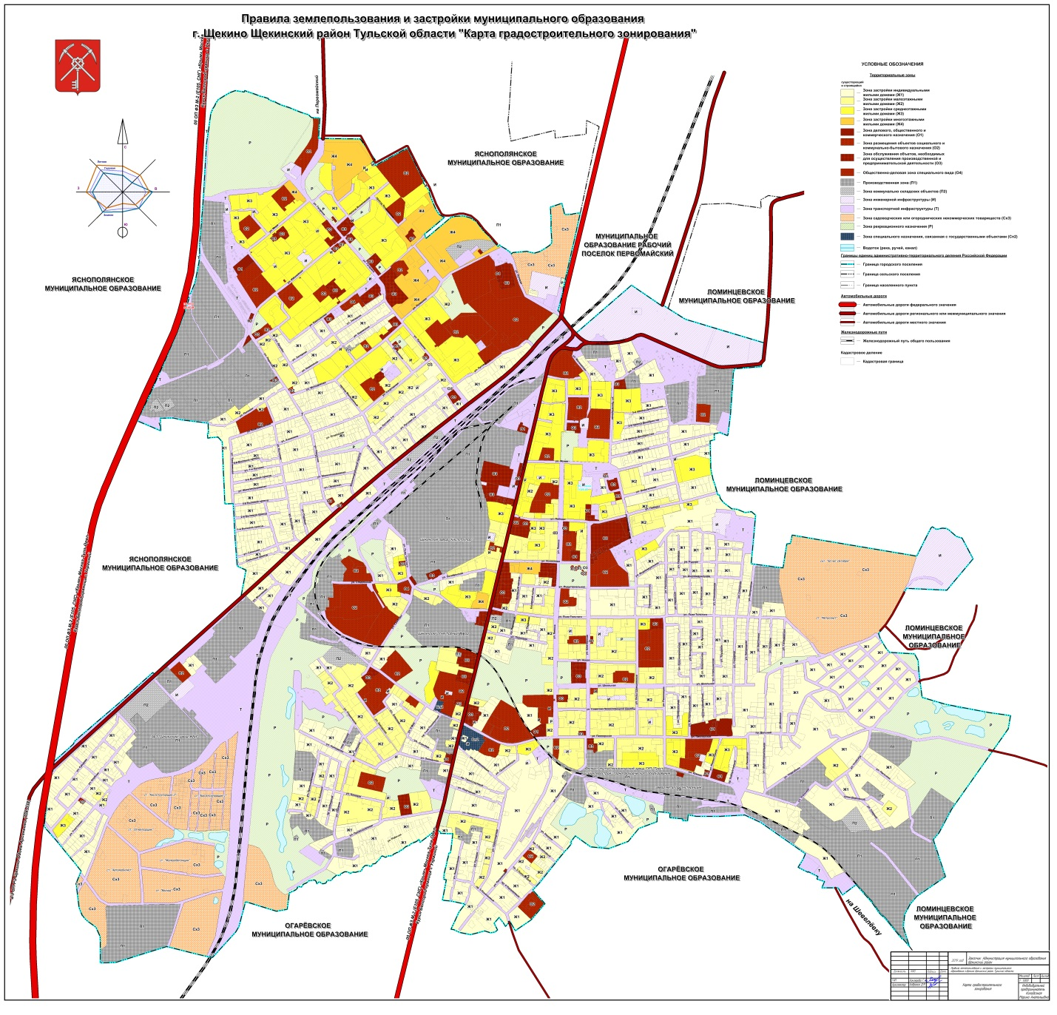

Приложение № 2
к Правилам землепользования
и застройки муниципального образования город Щекино Щекинского района

Карта
зон с особыми условиями использования территории

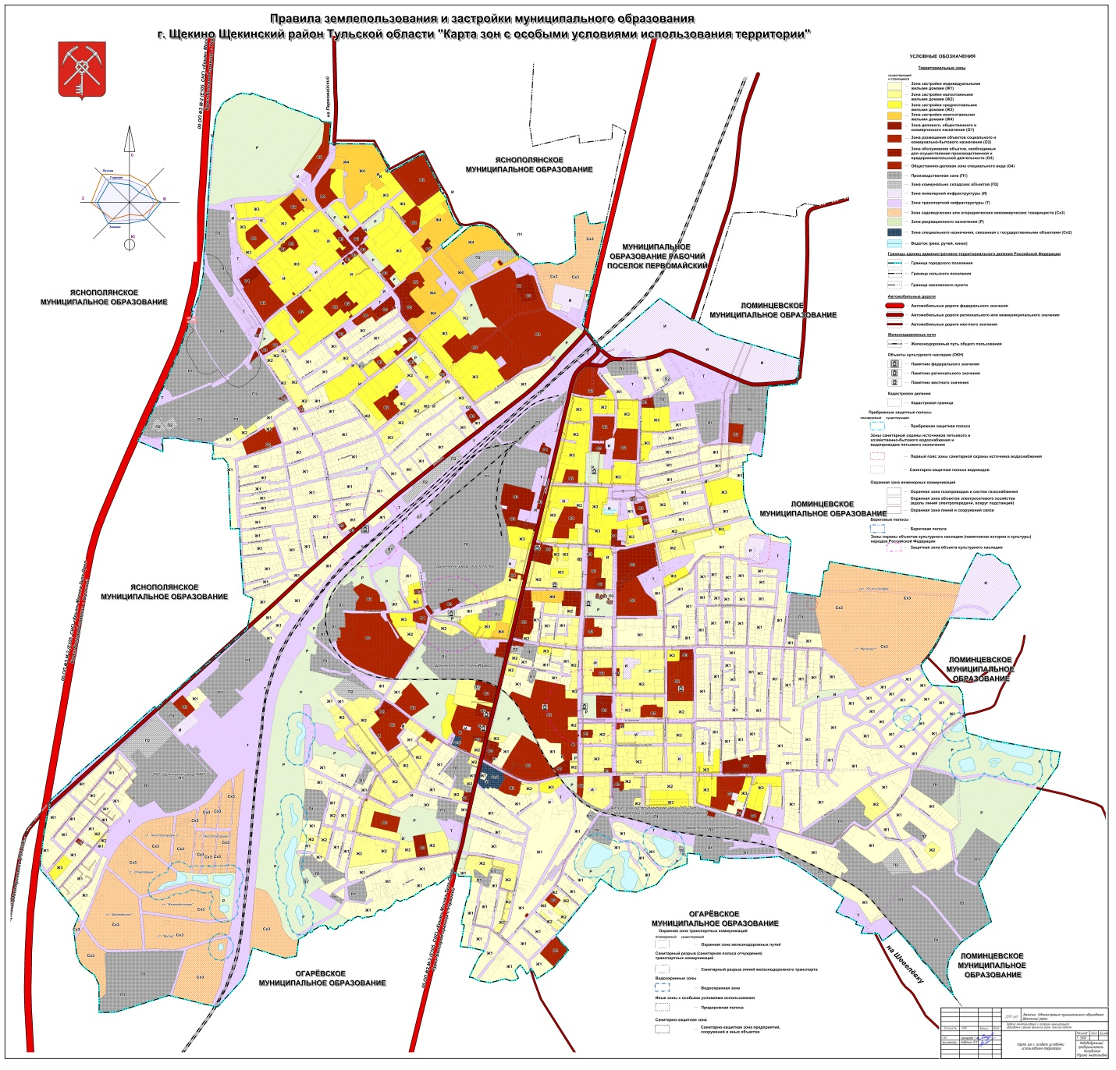

Приложение № 2
к постановлению администрации
муниципального образования
Щекинский район
от 26.11.2021 № 11-1515
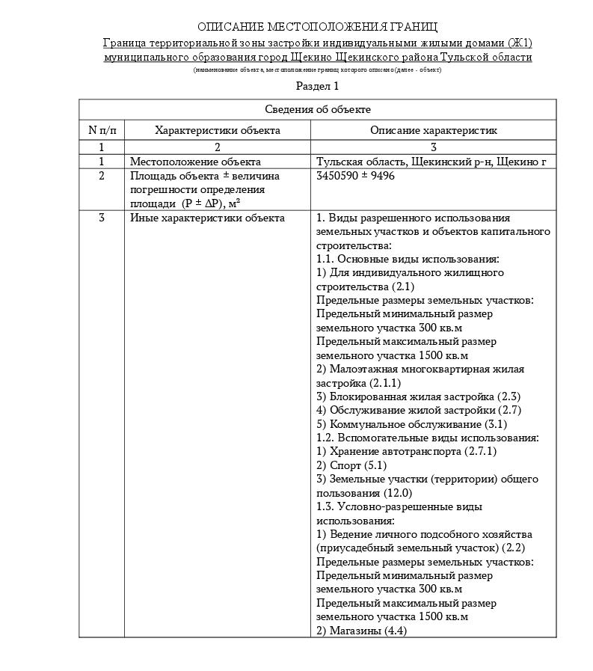

Приложение № 3
к постановлению администрации
муниципального образования
Щекинский район
от 26.11.2021 № 11-1515

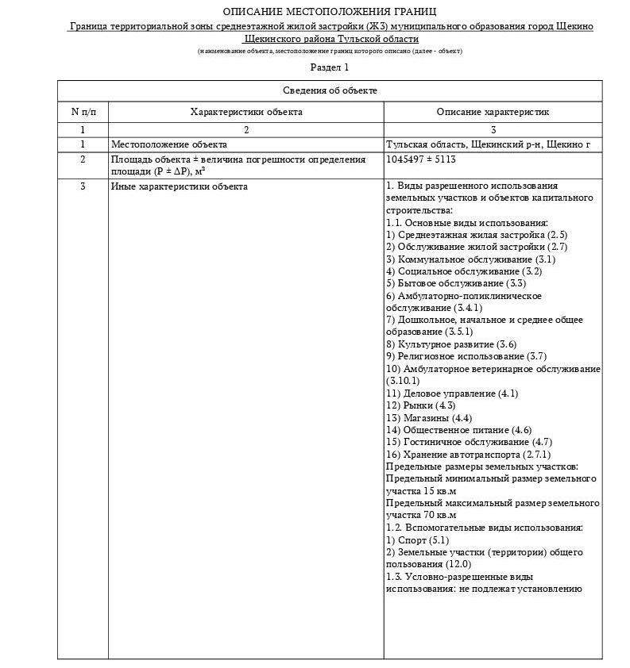
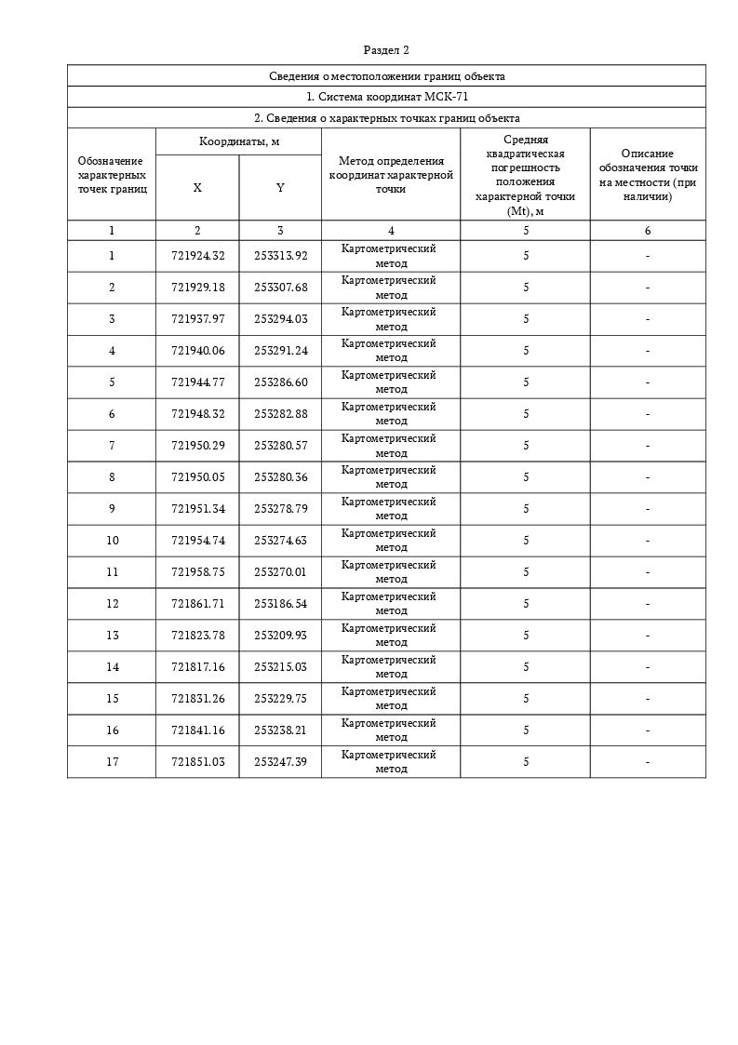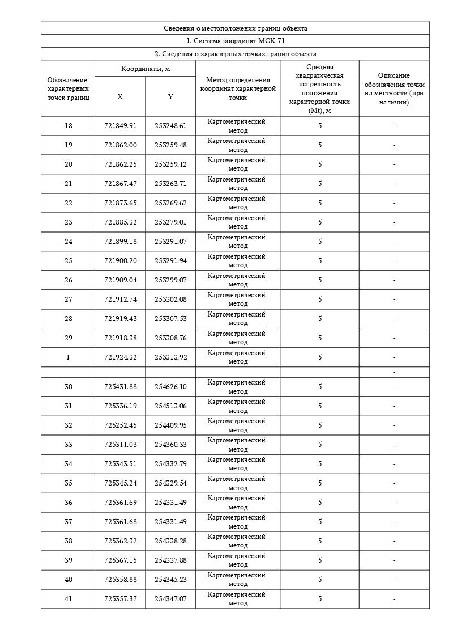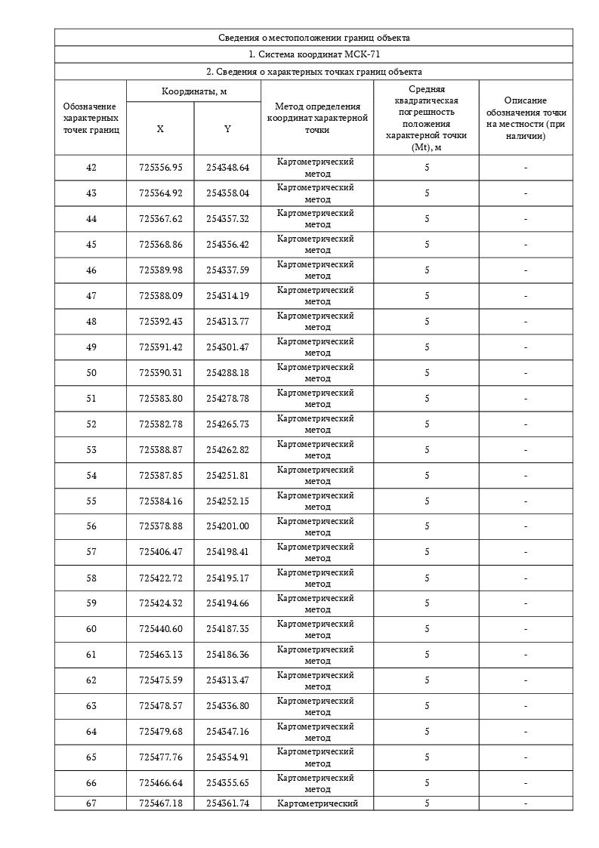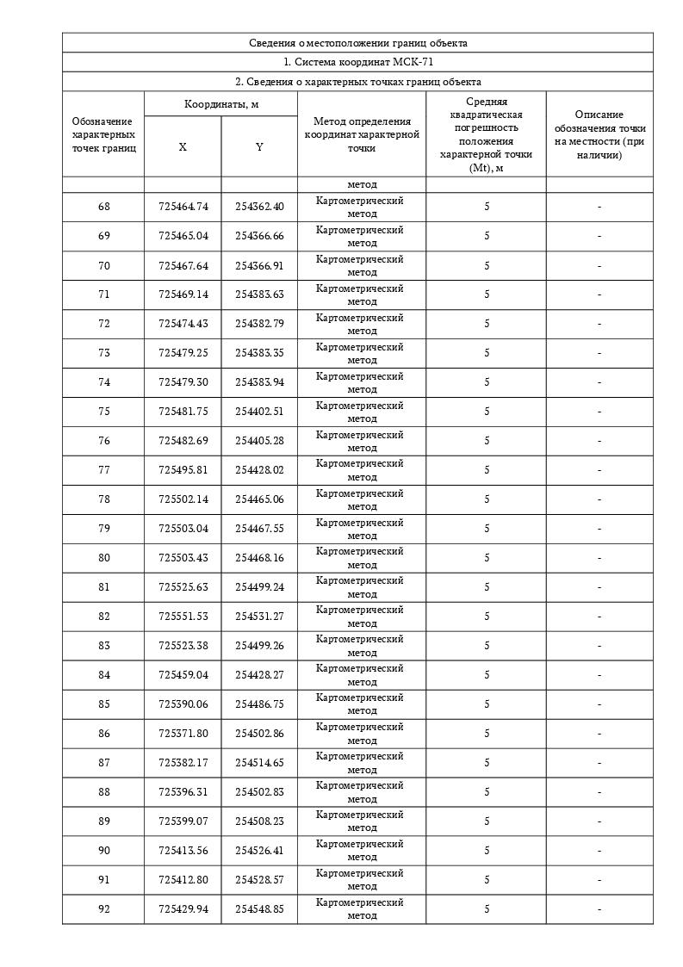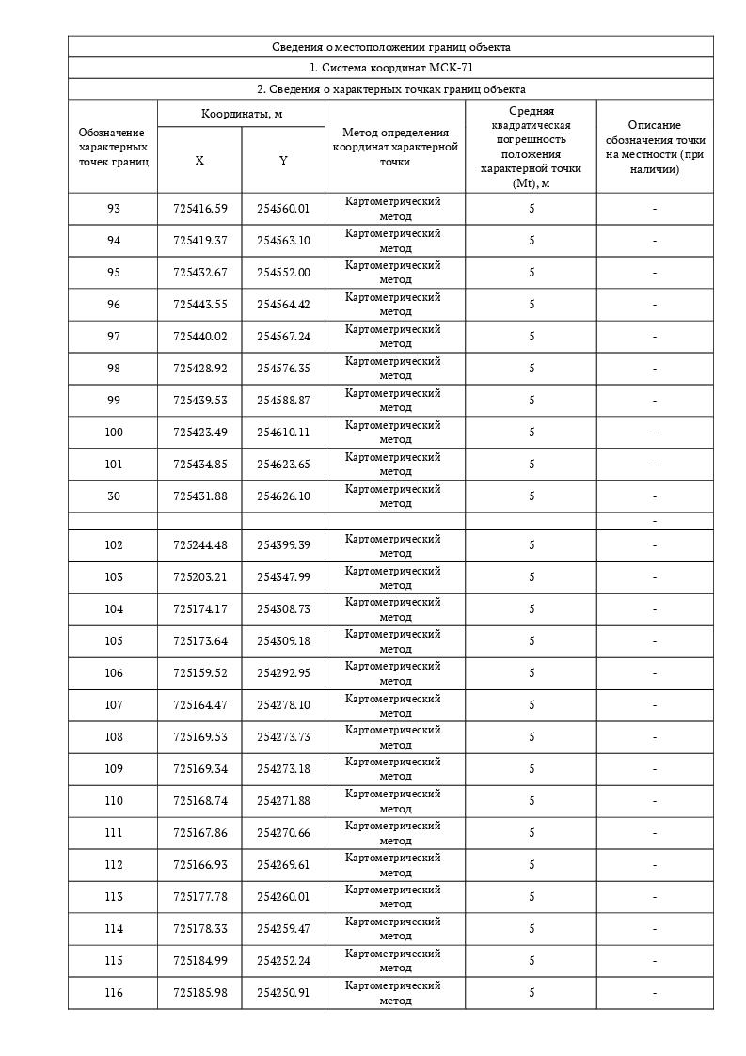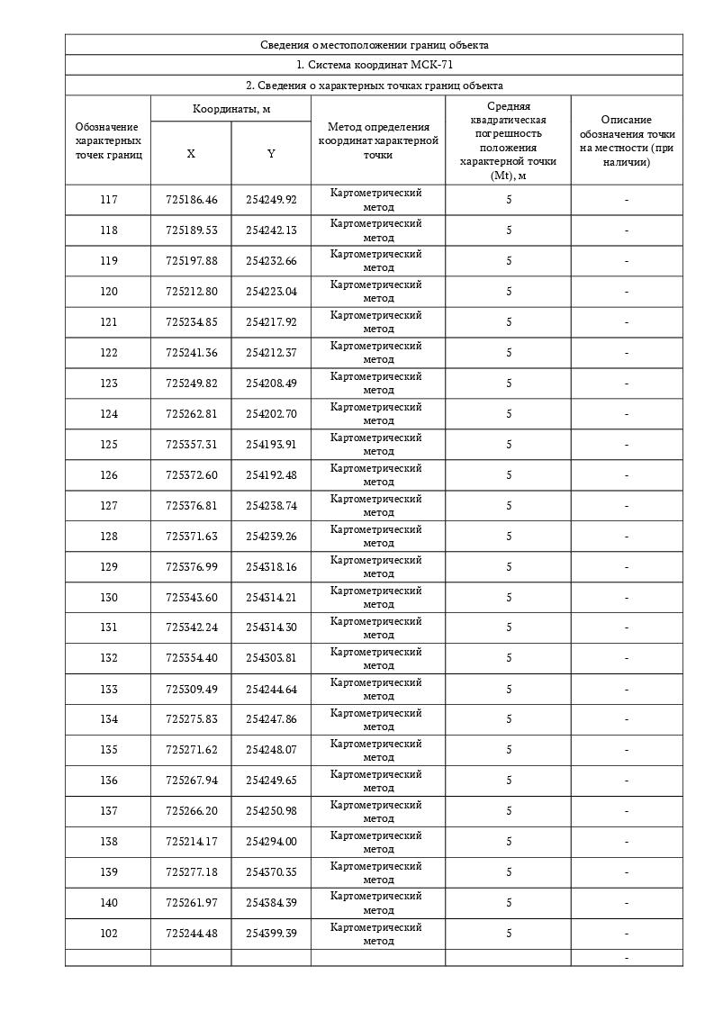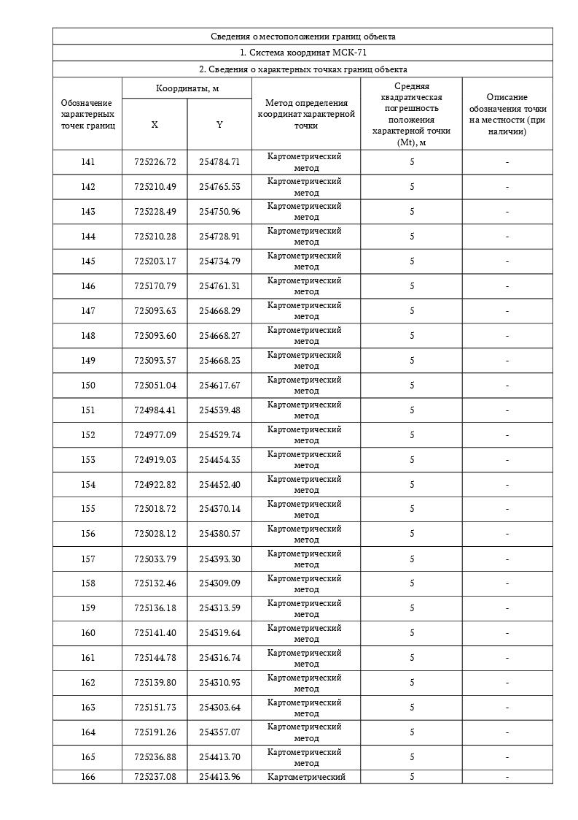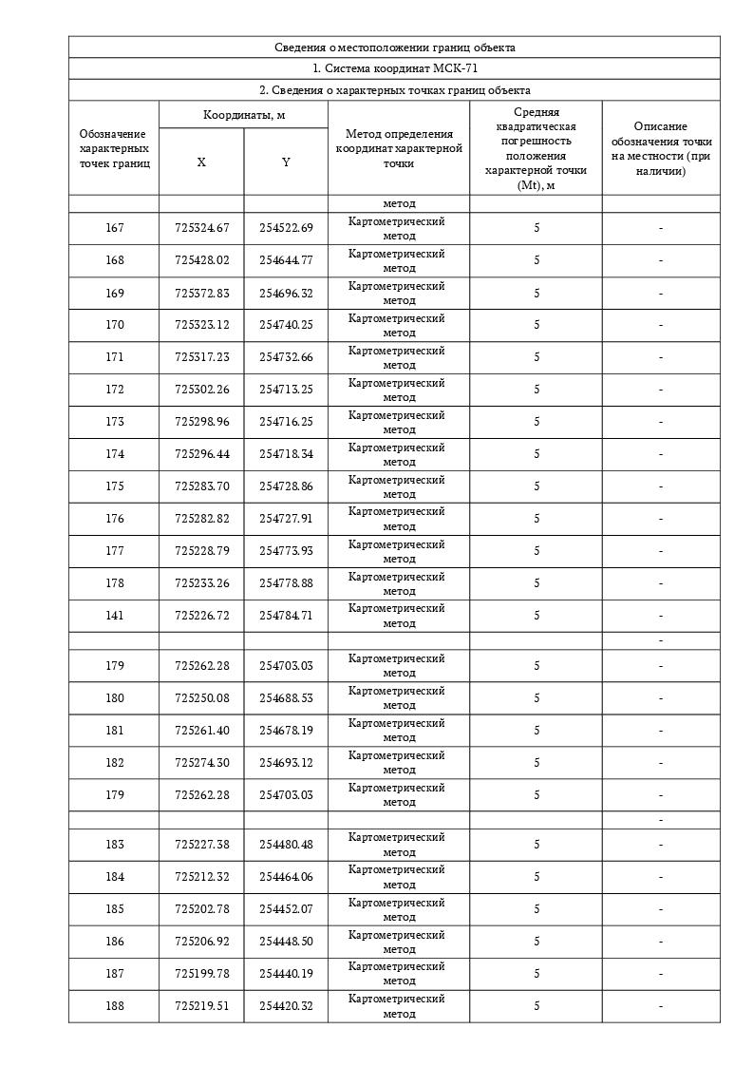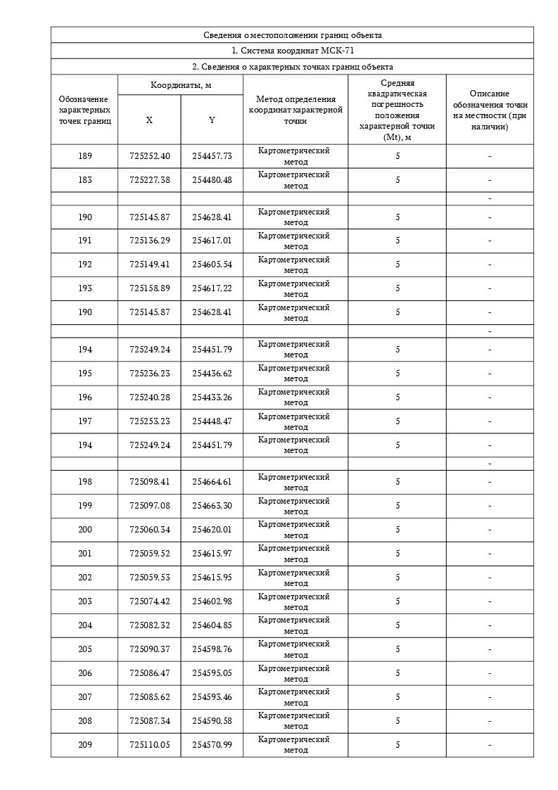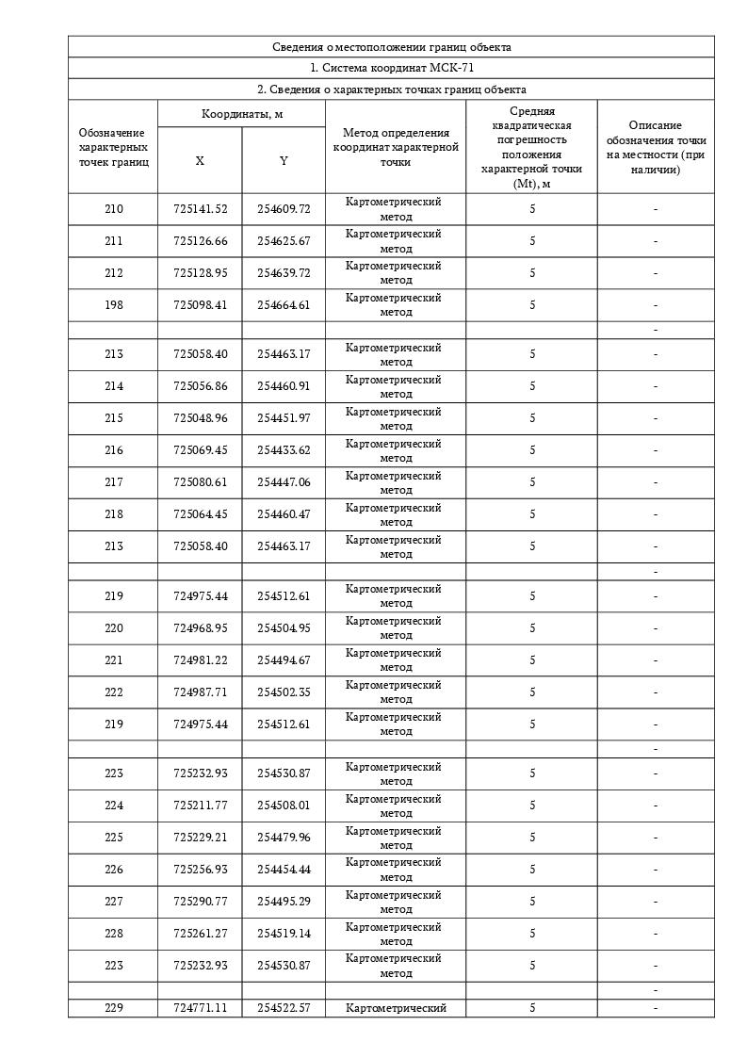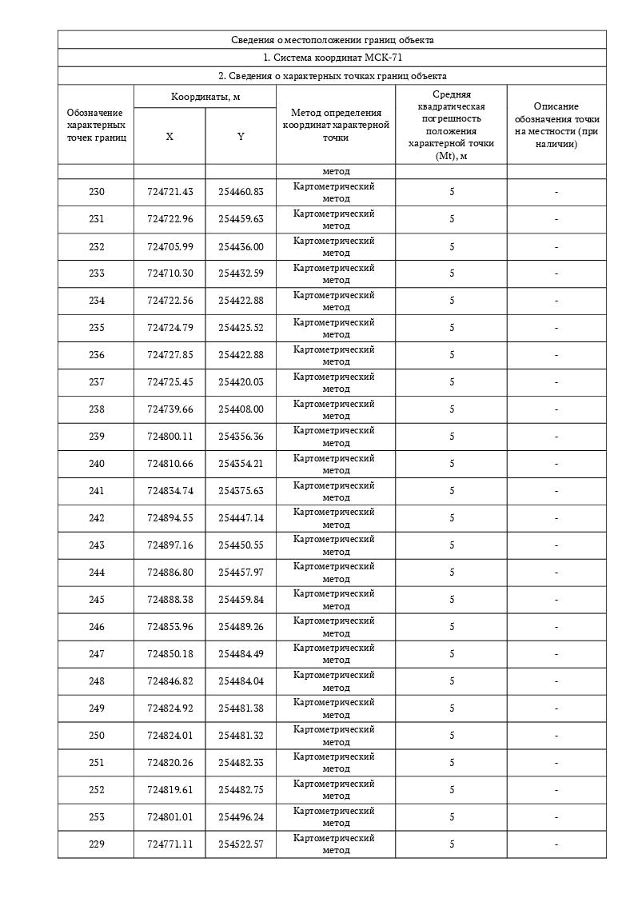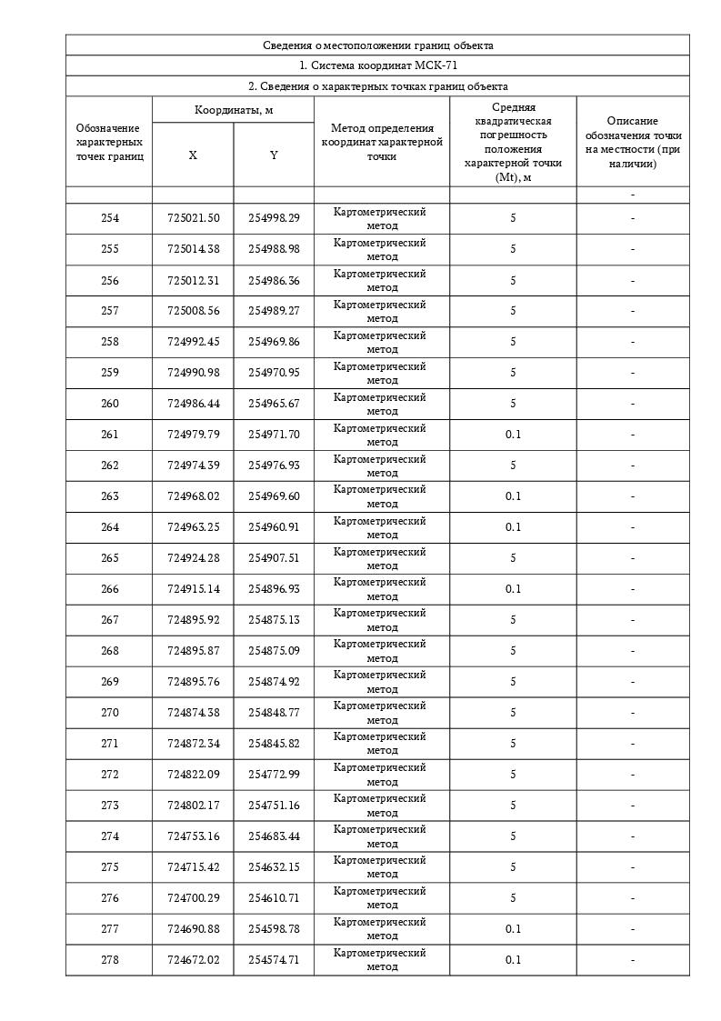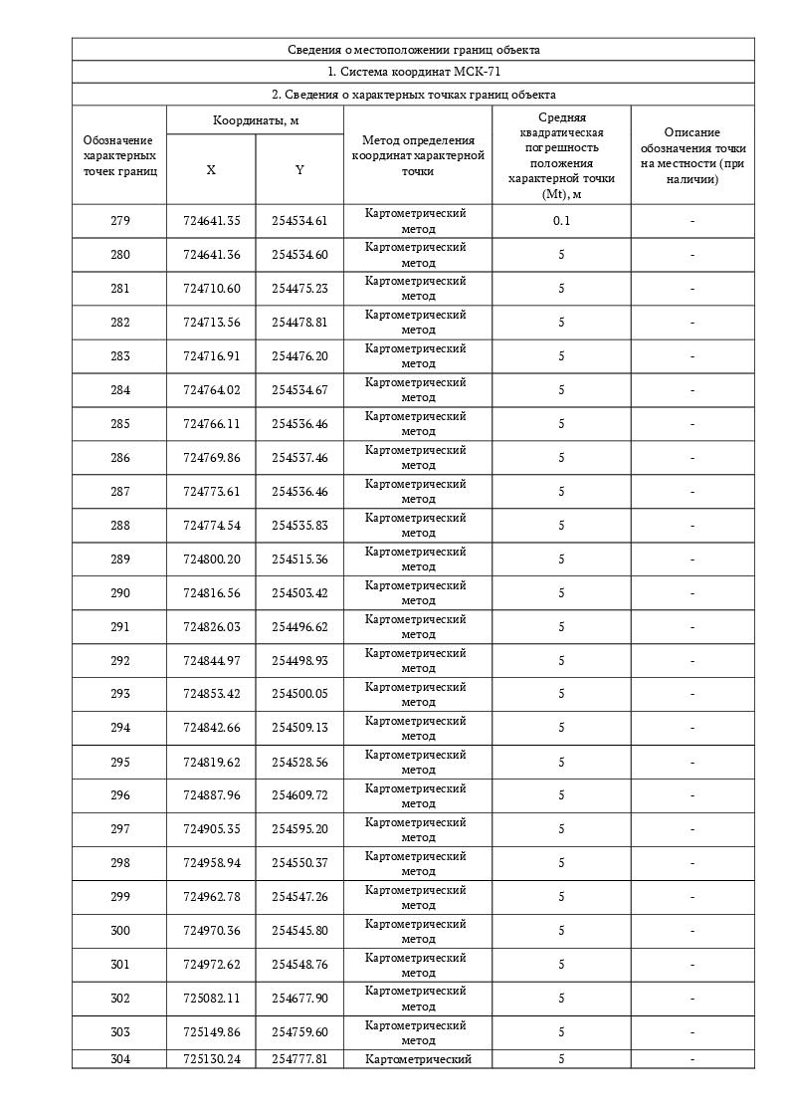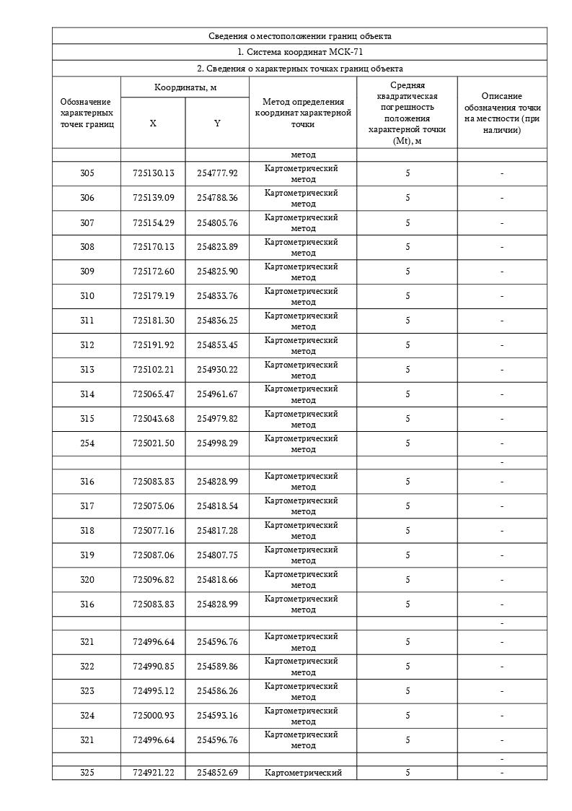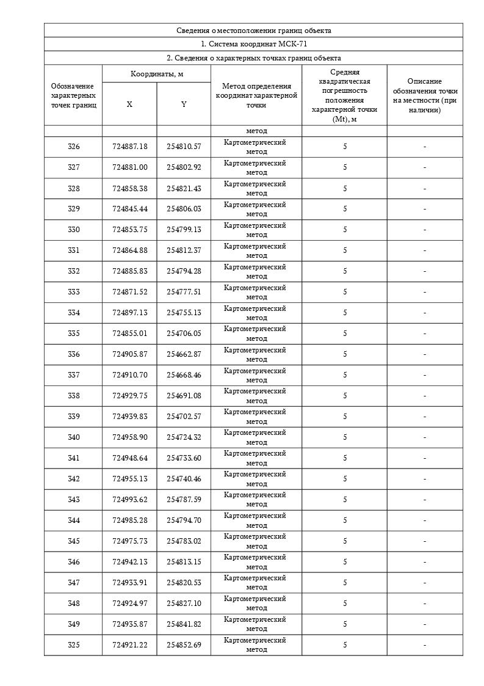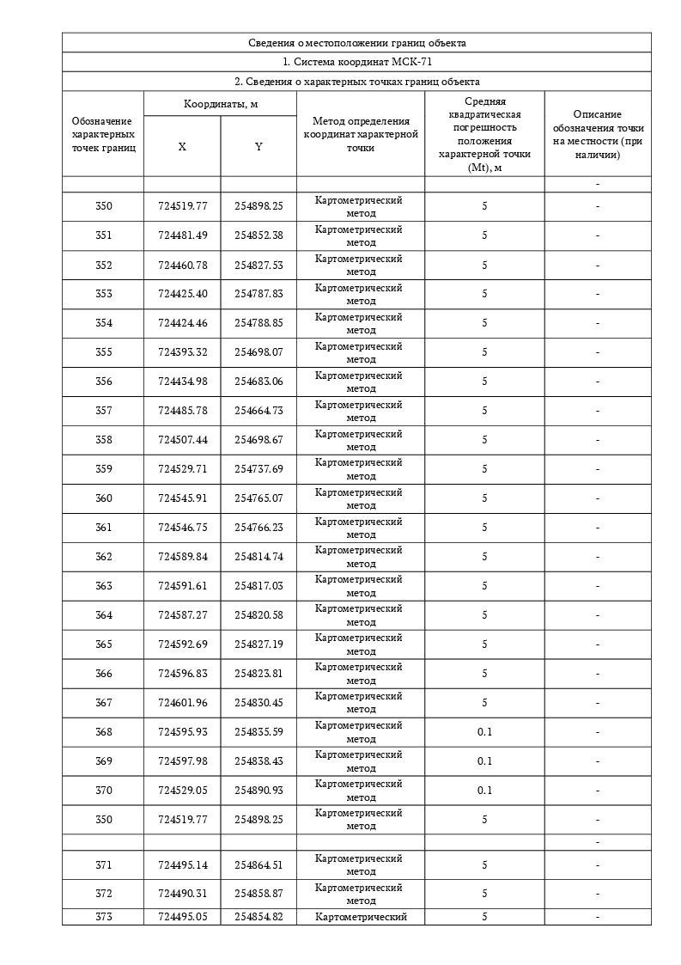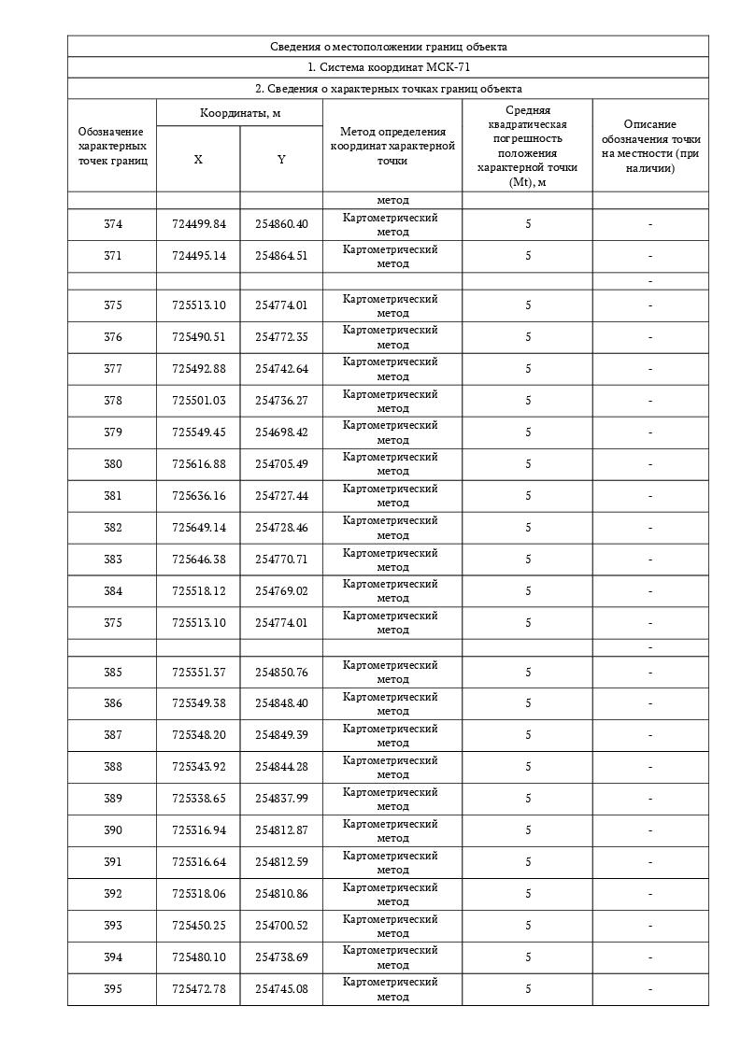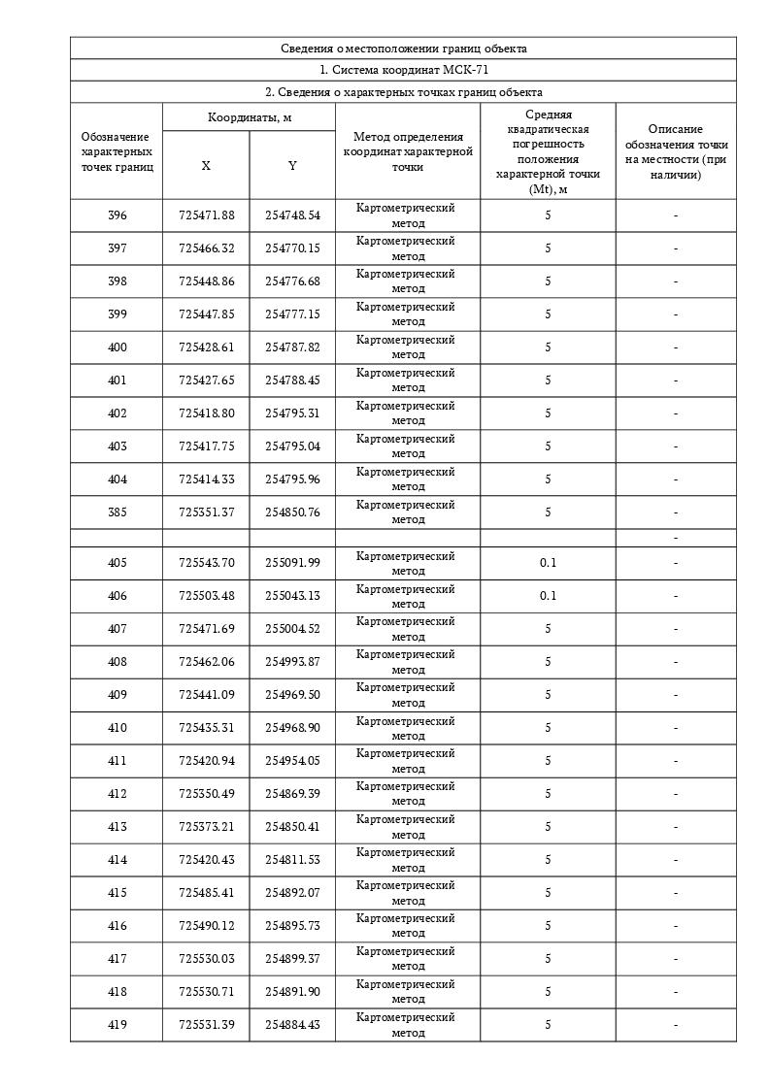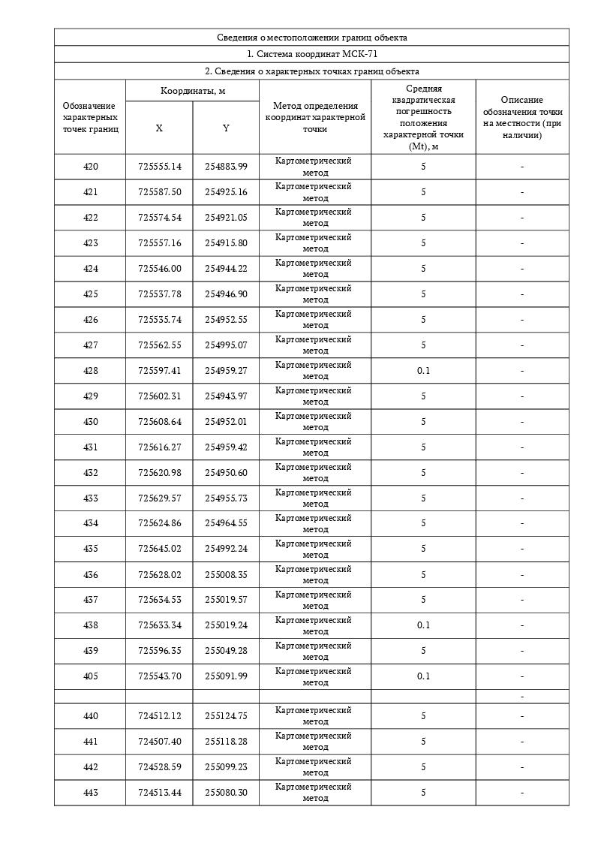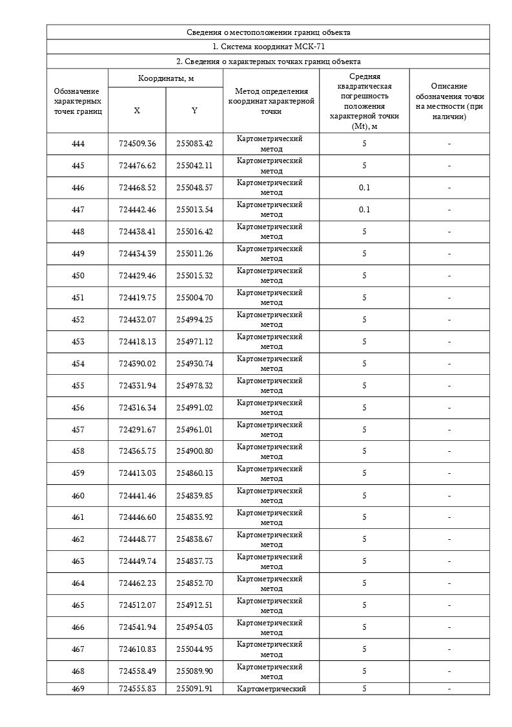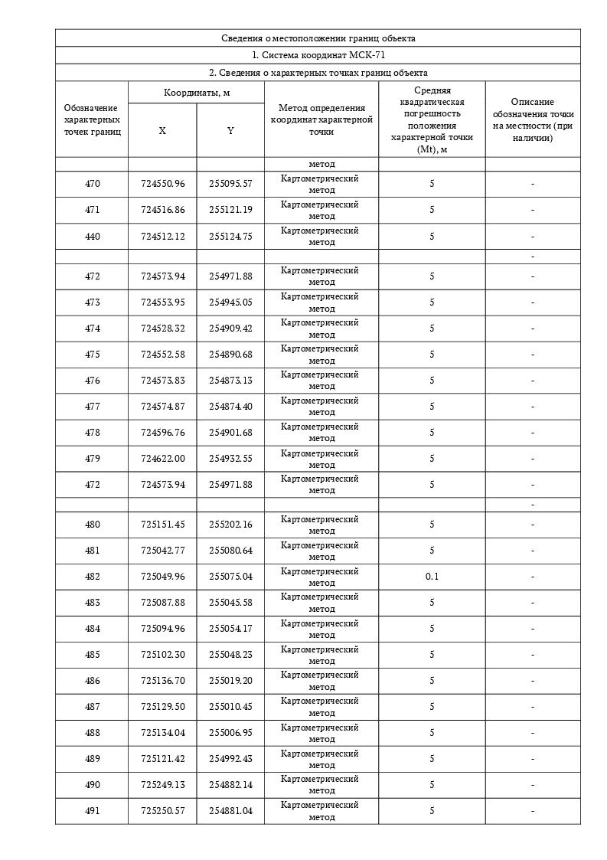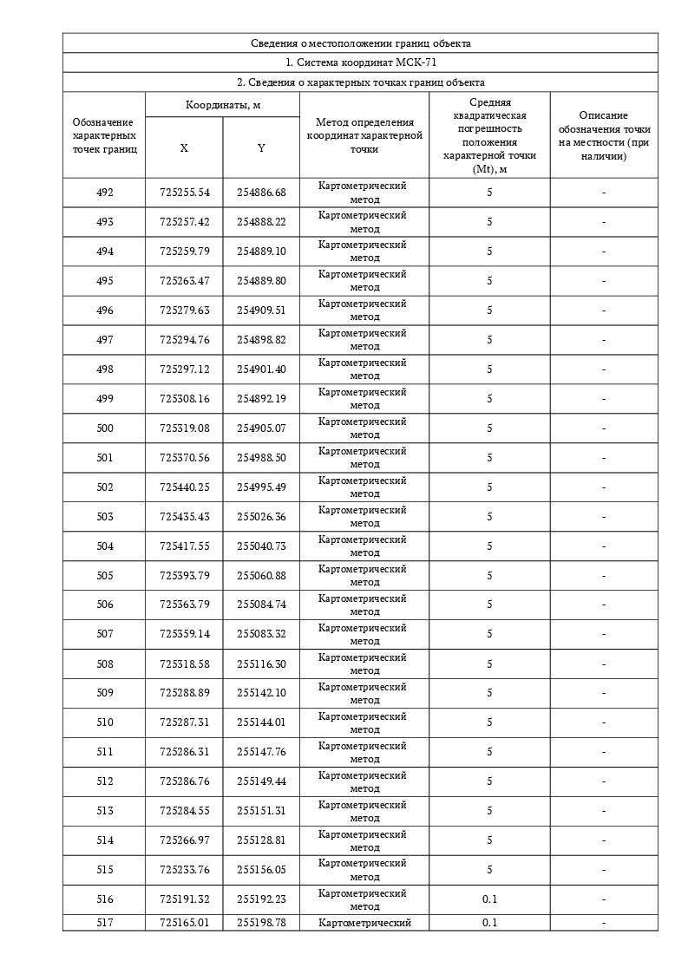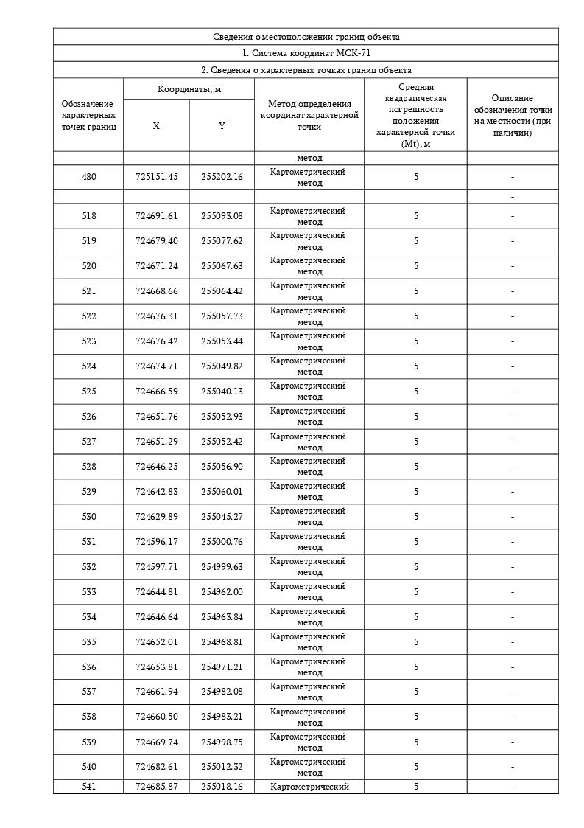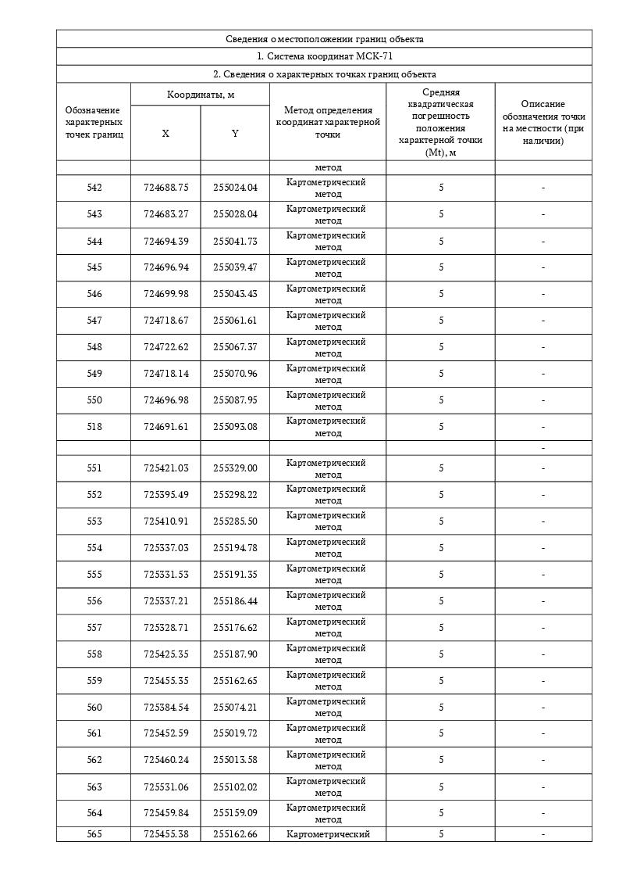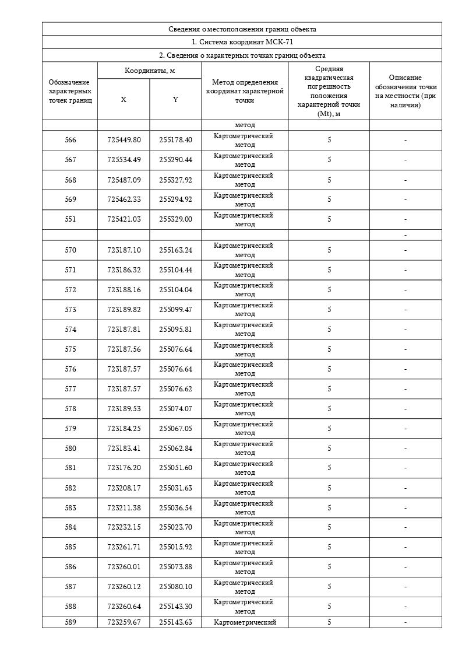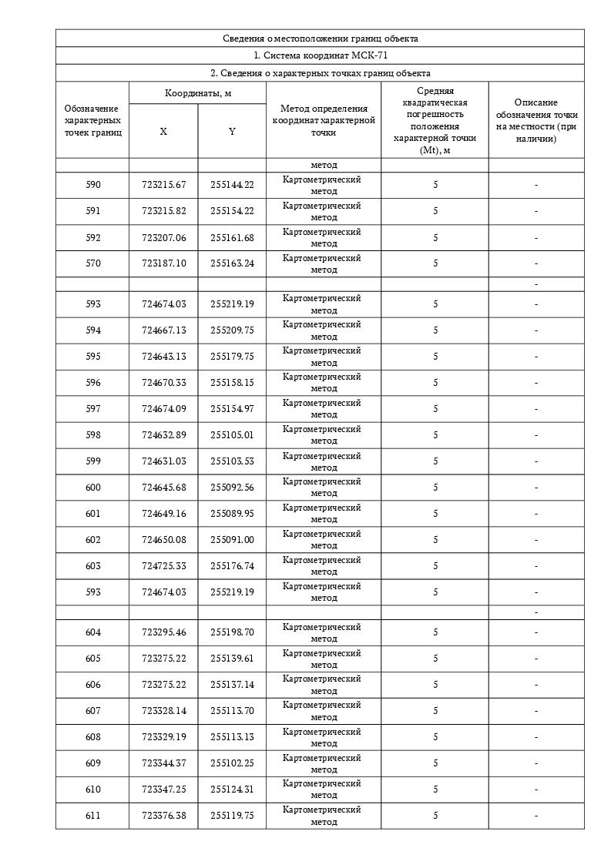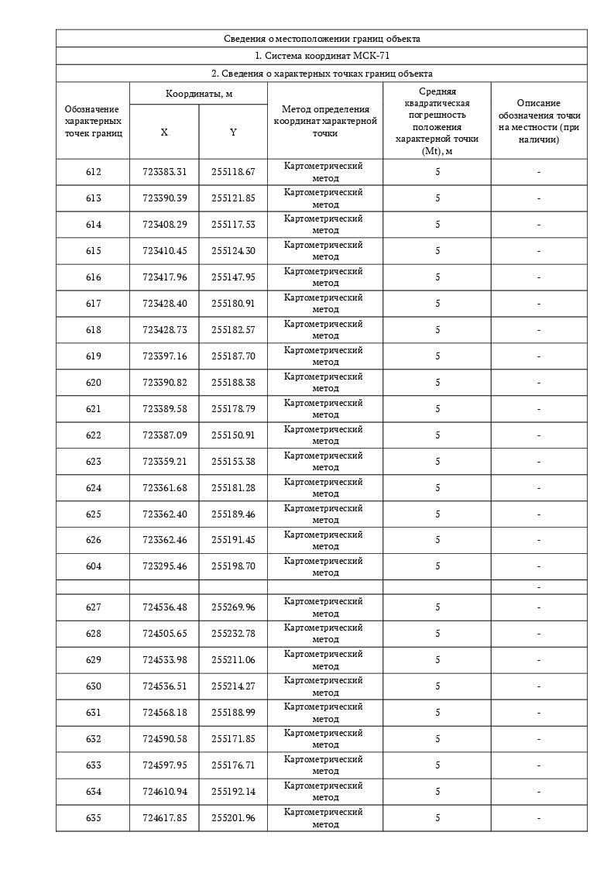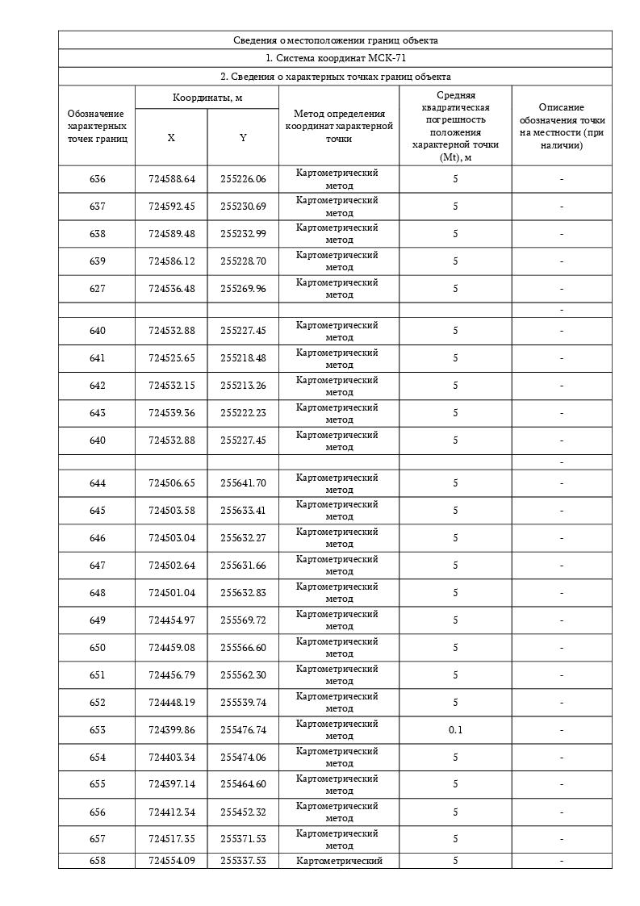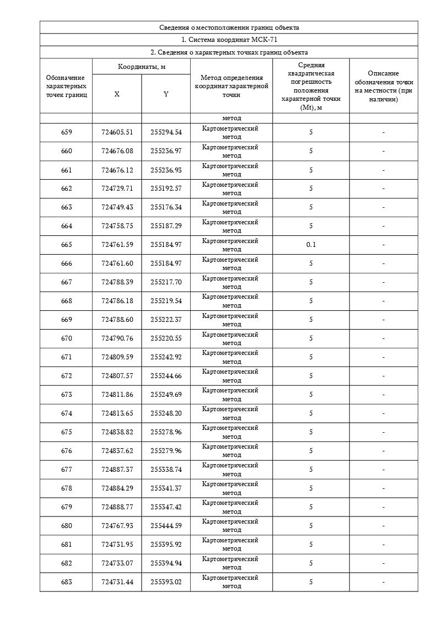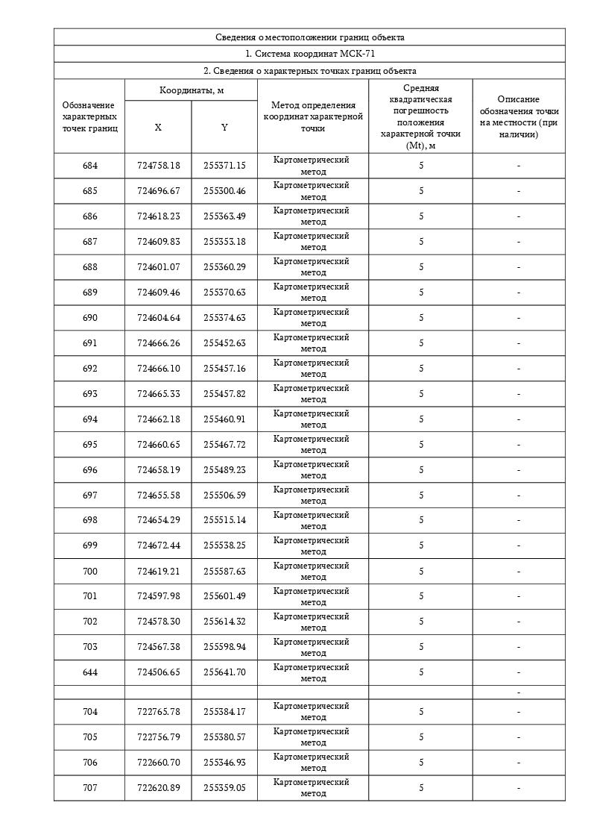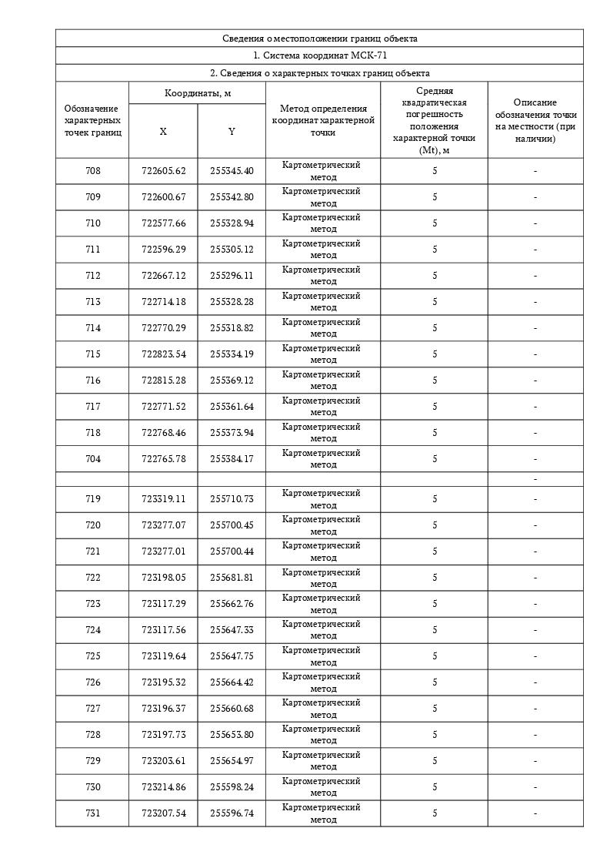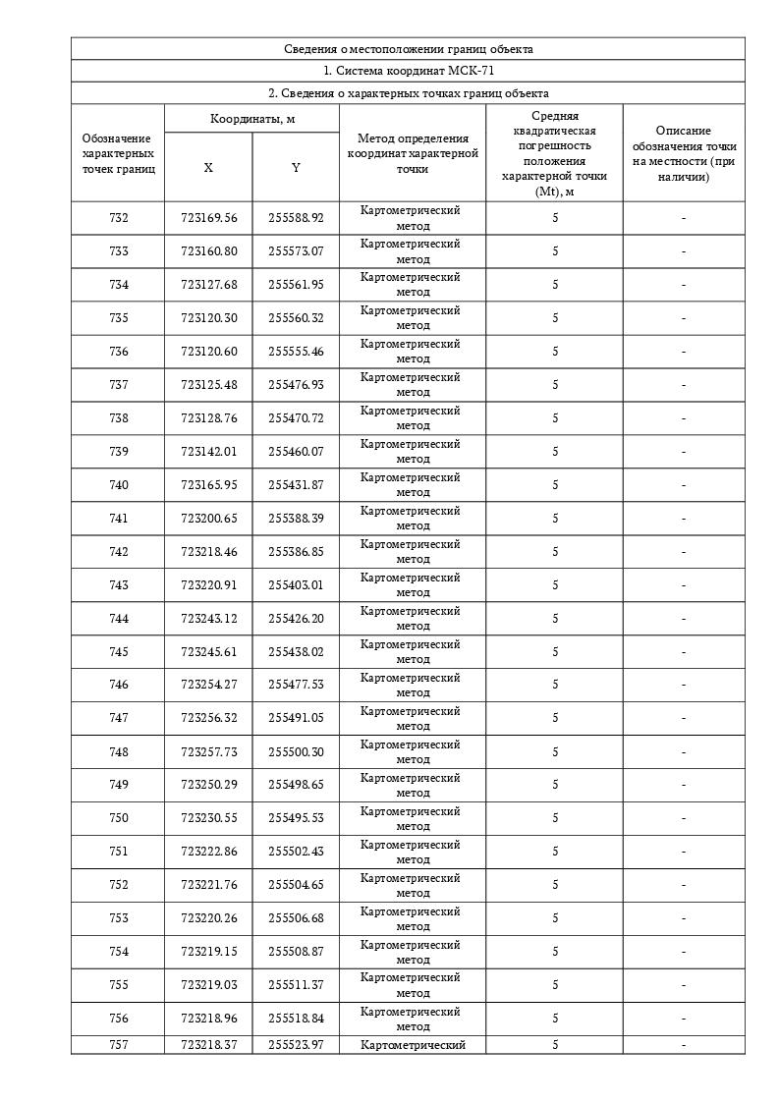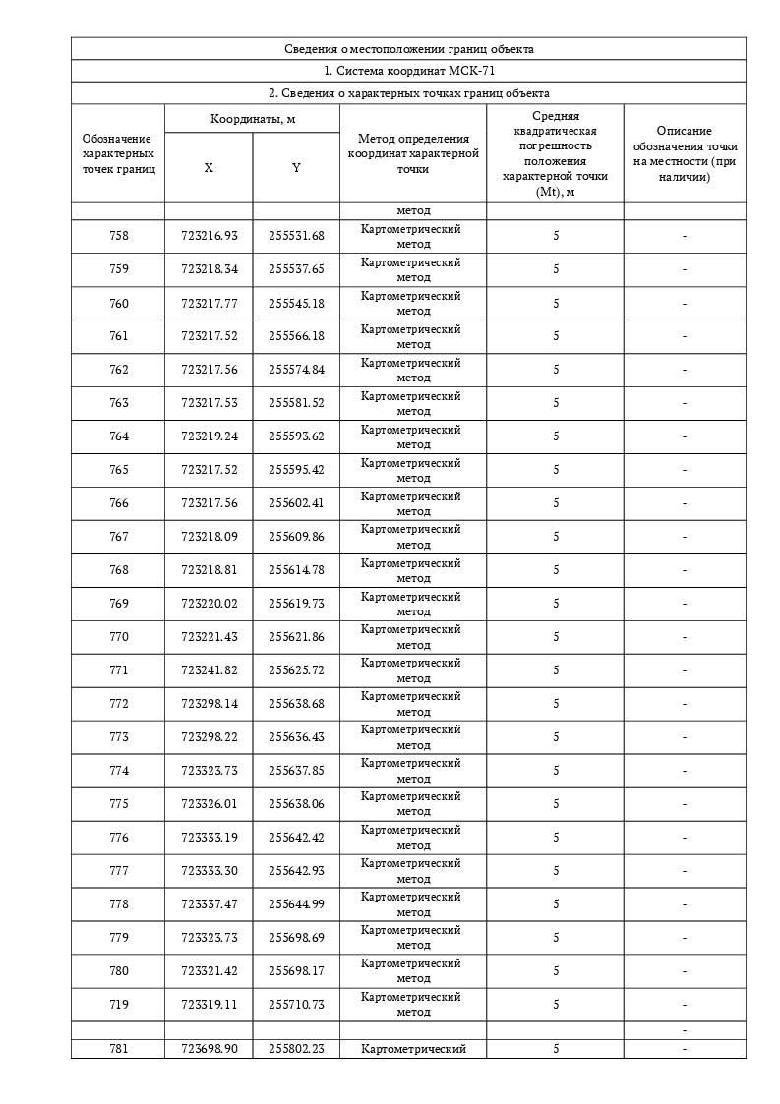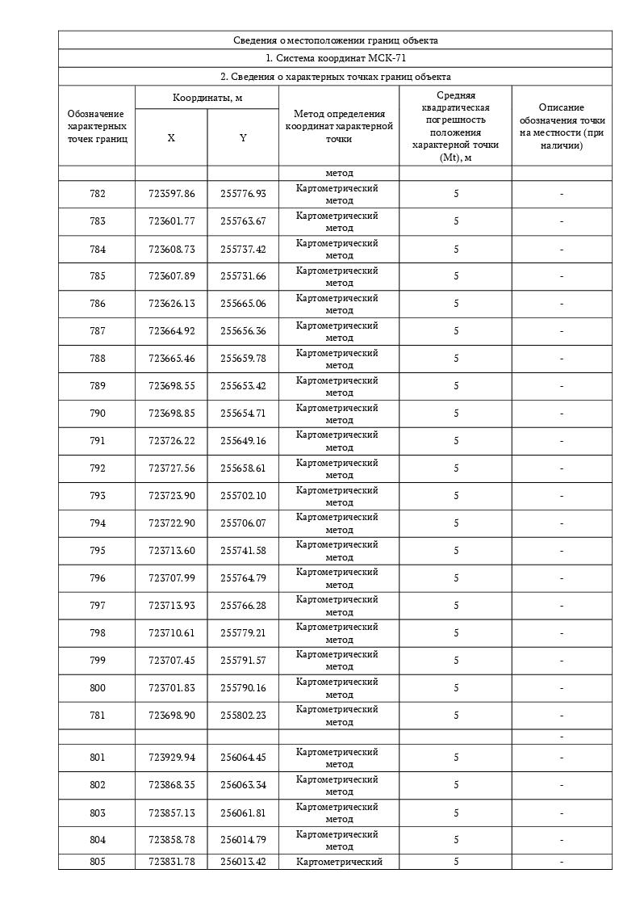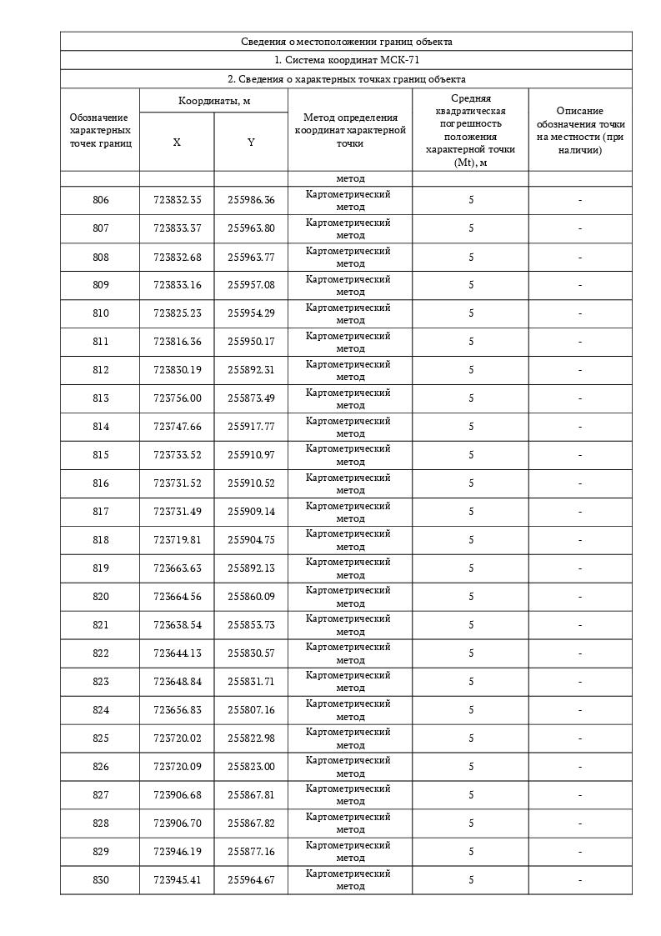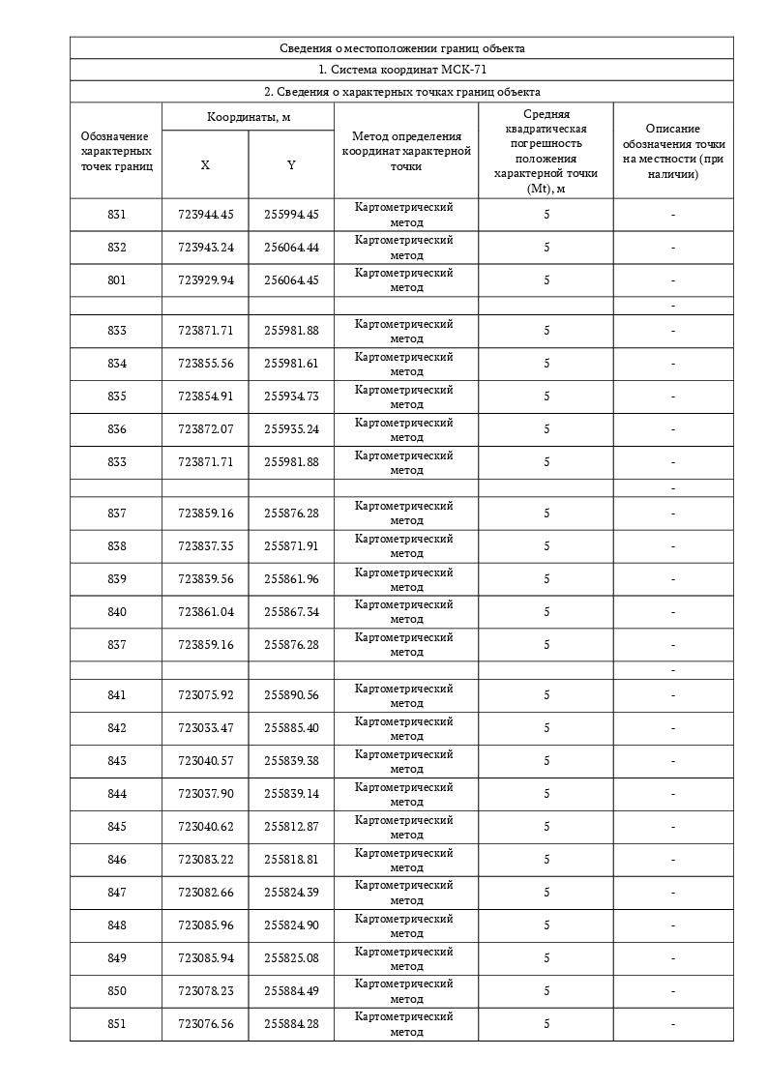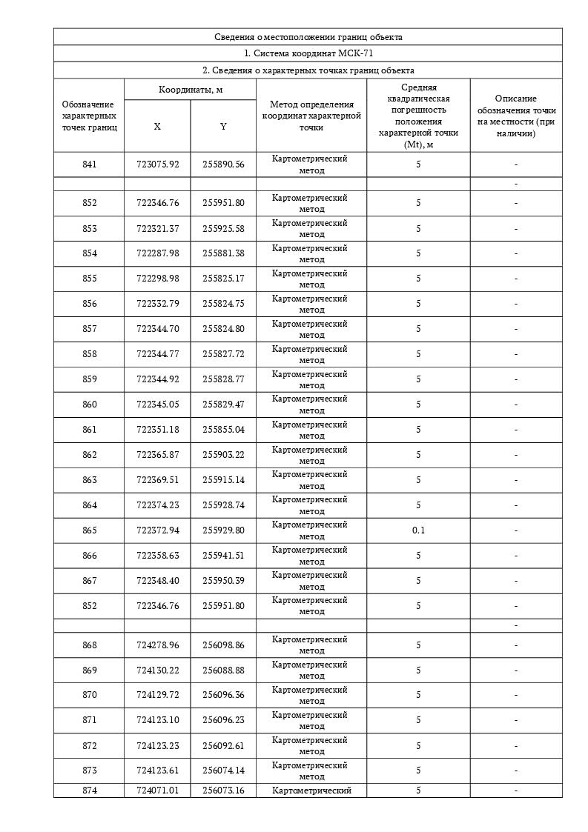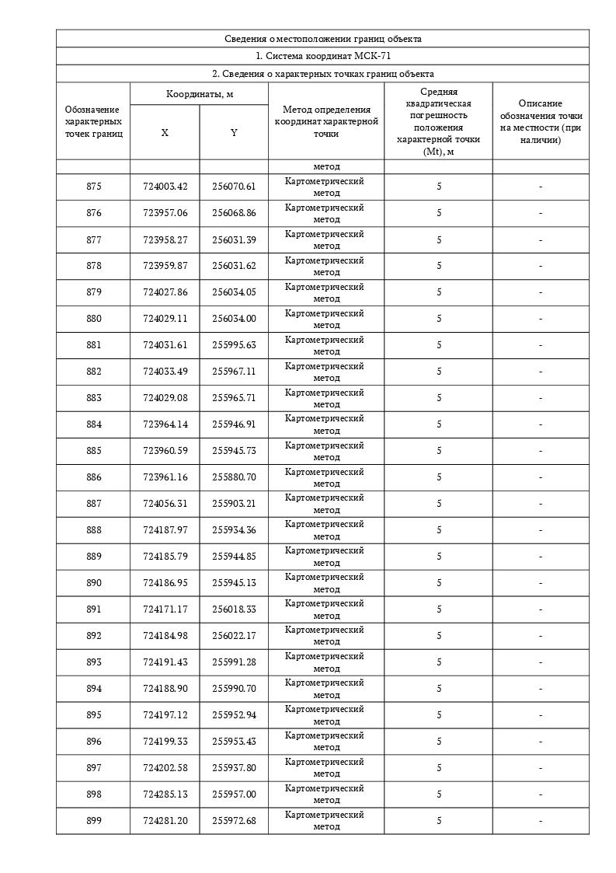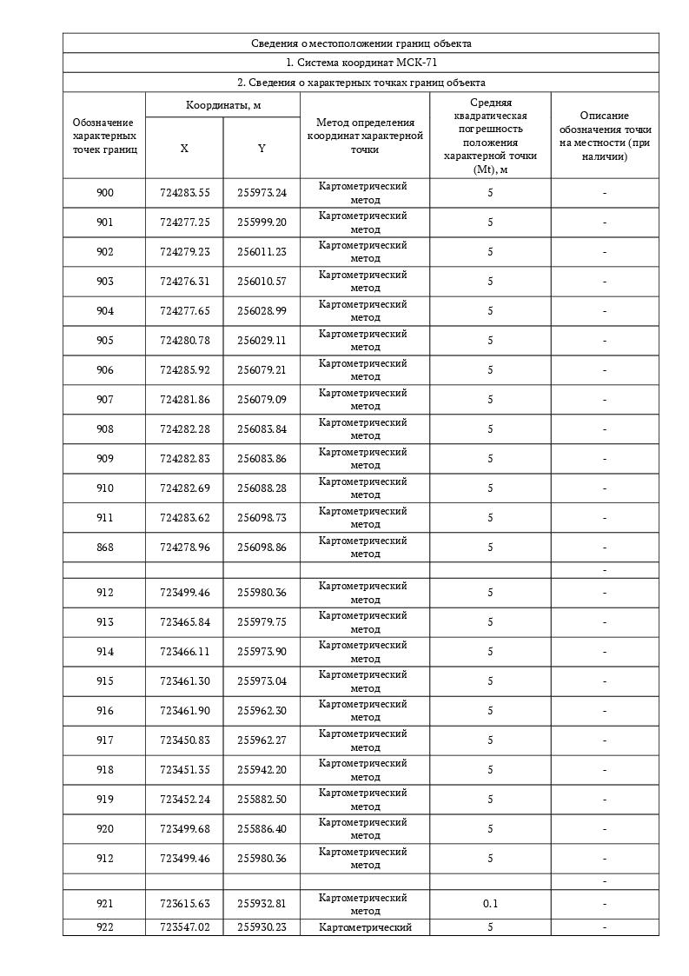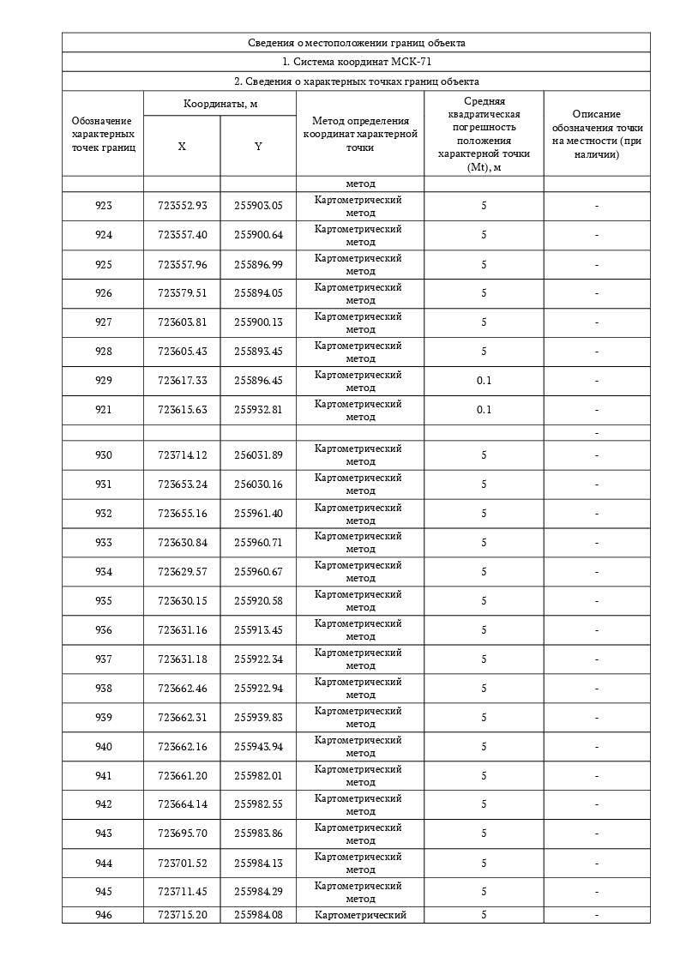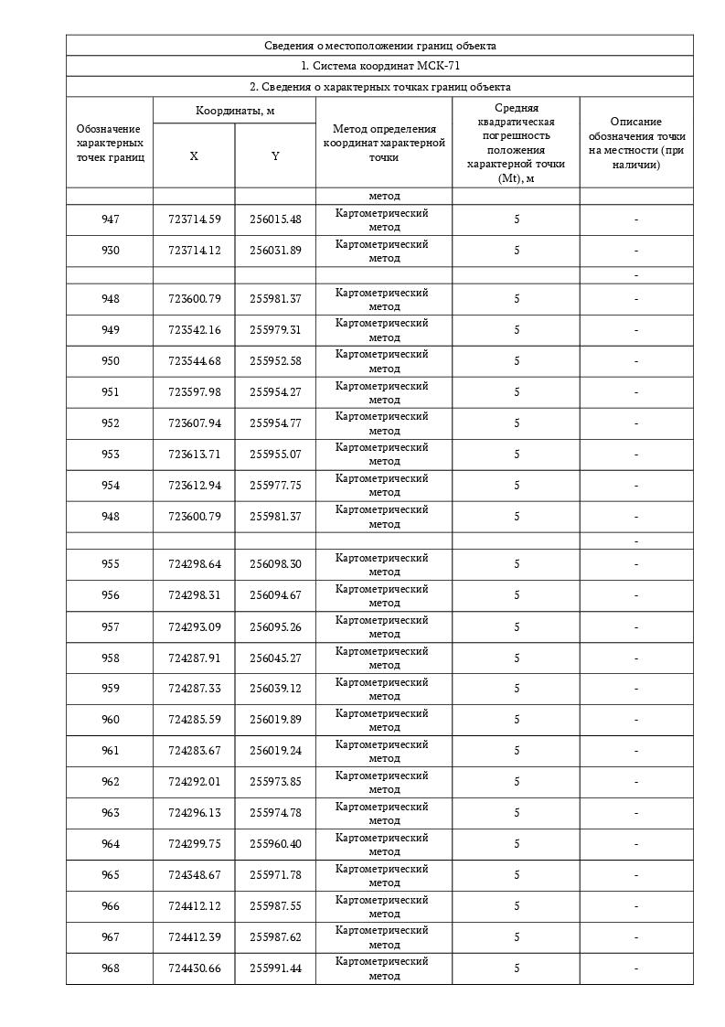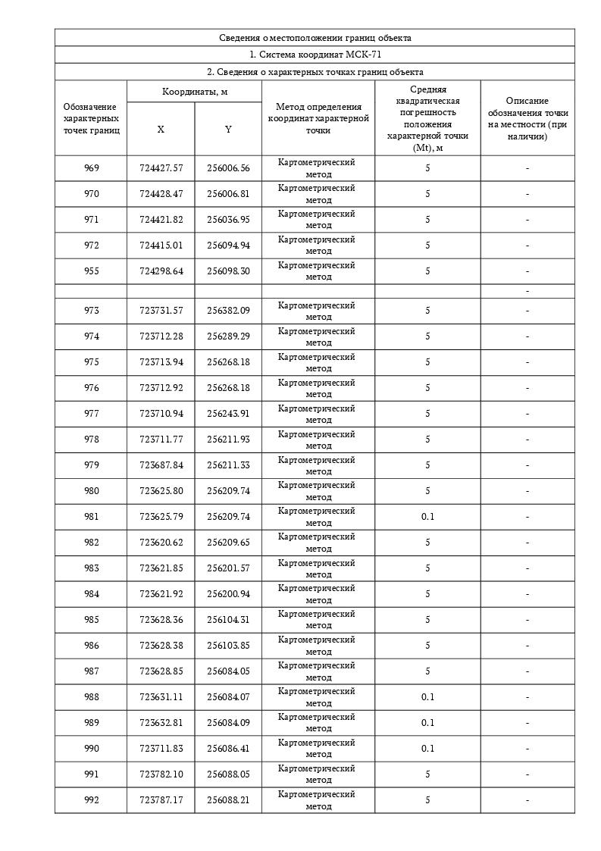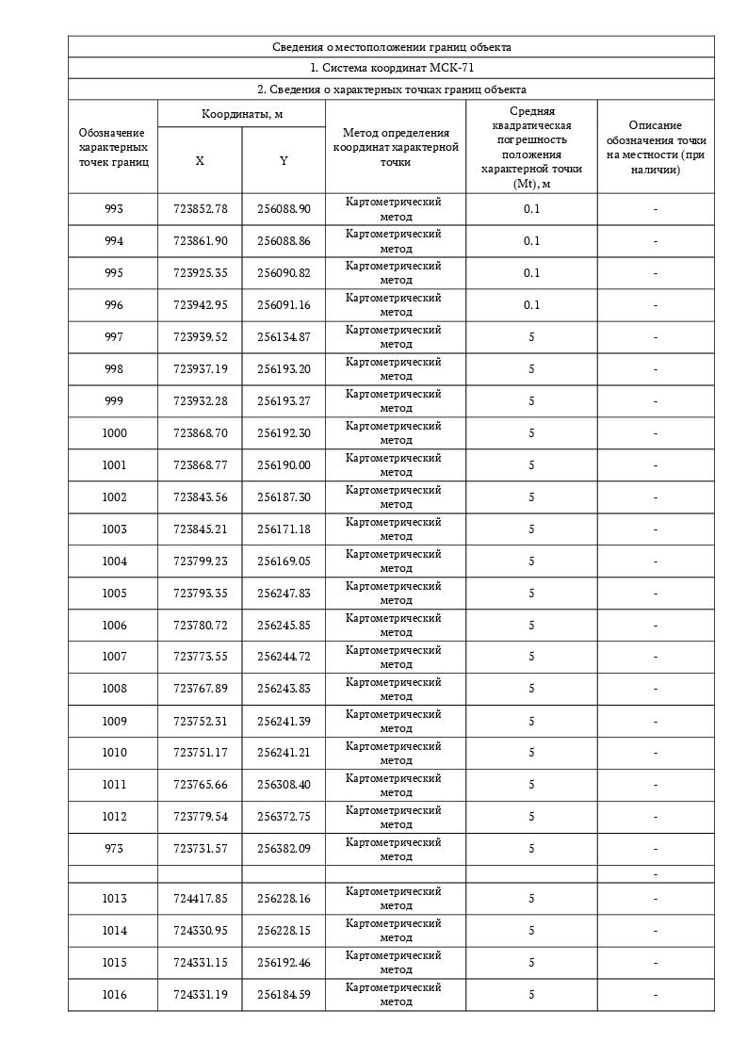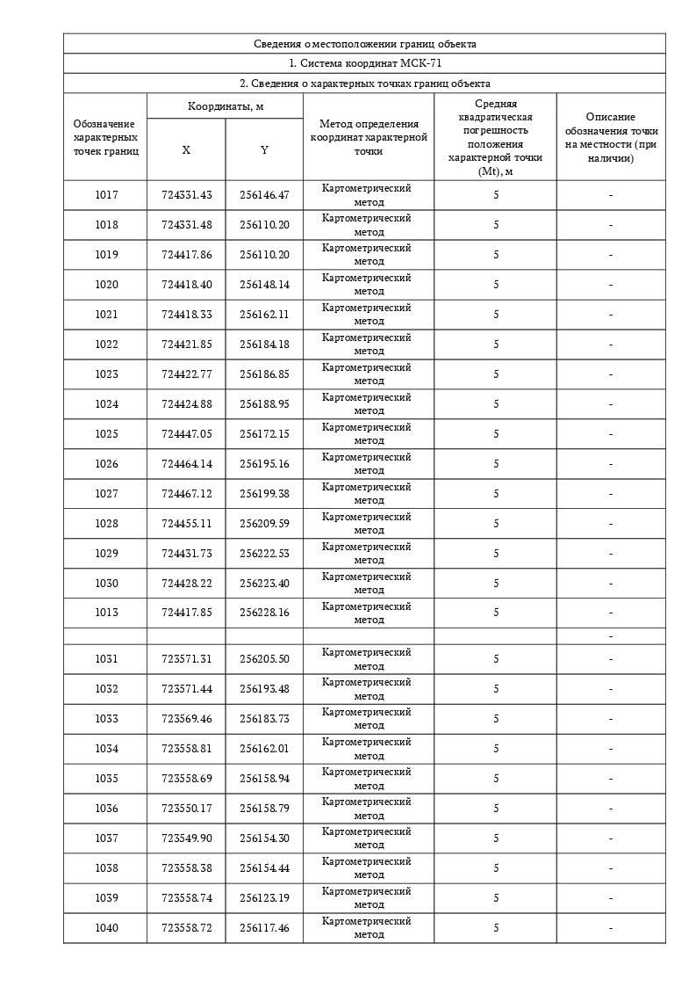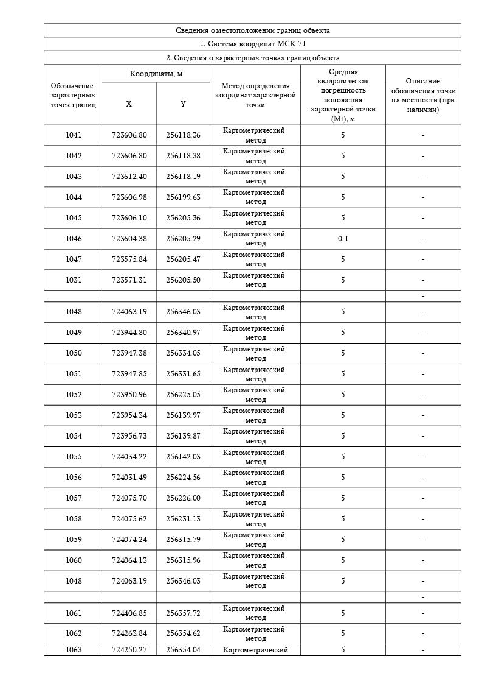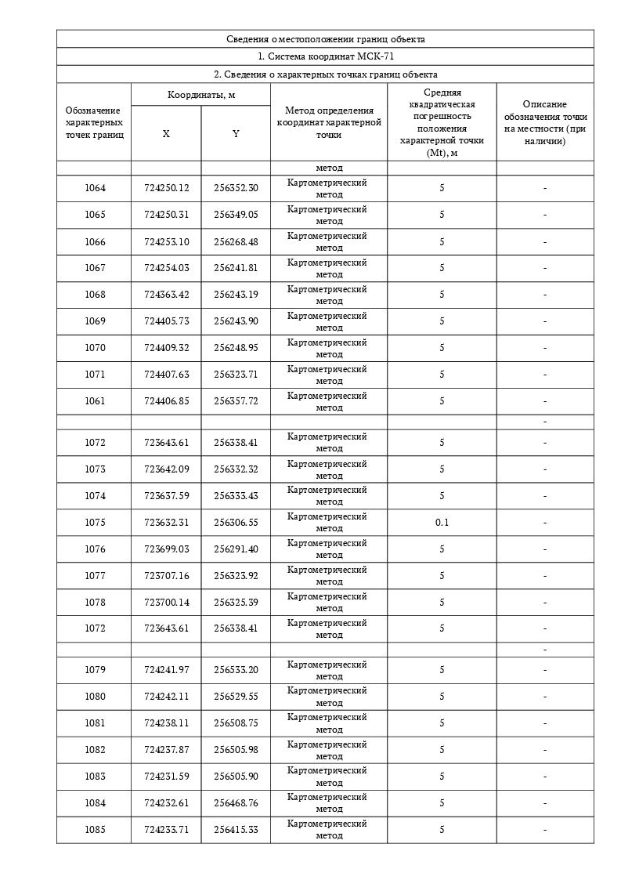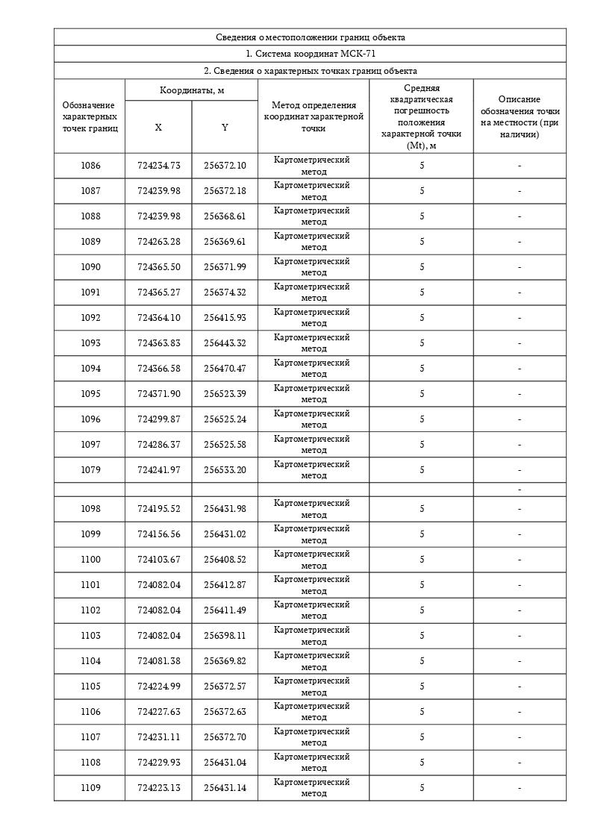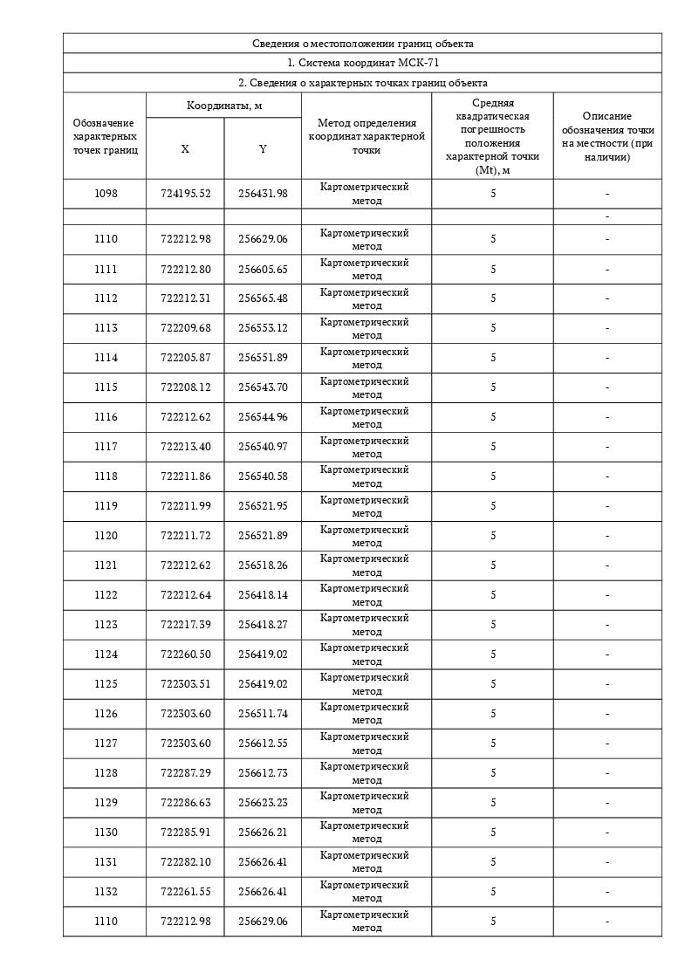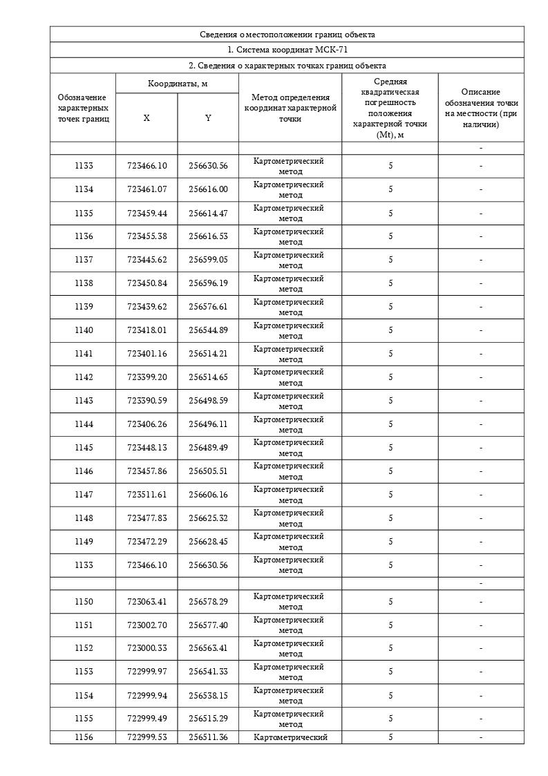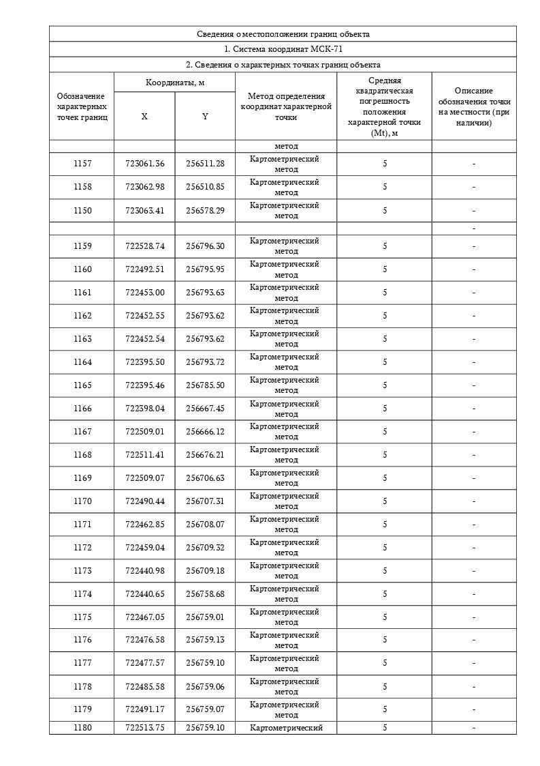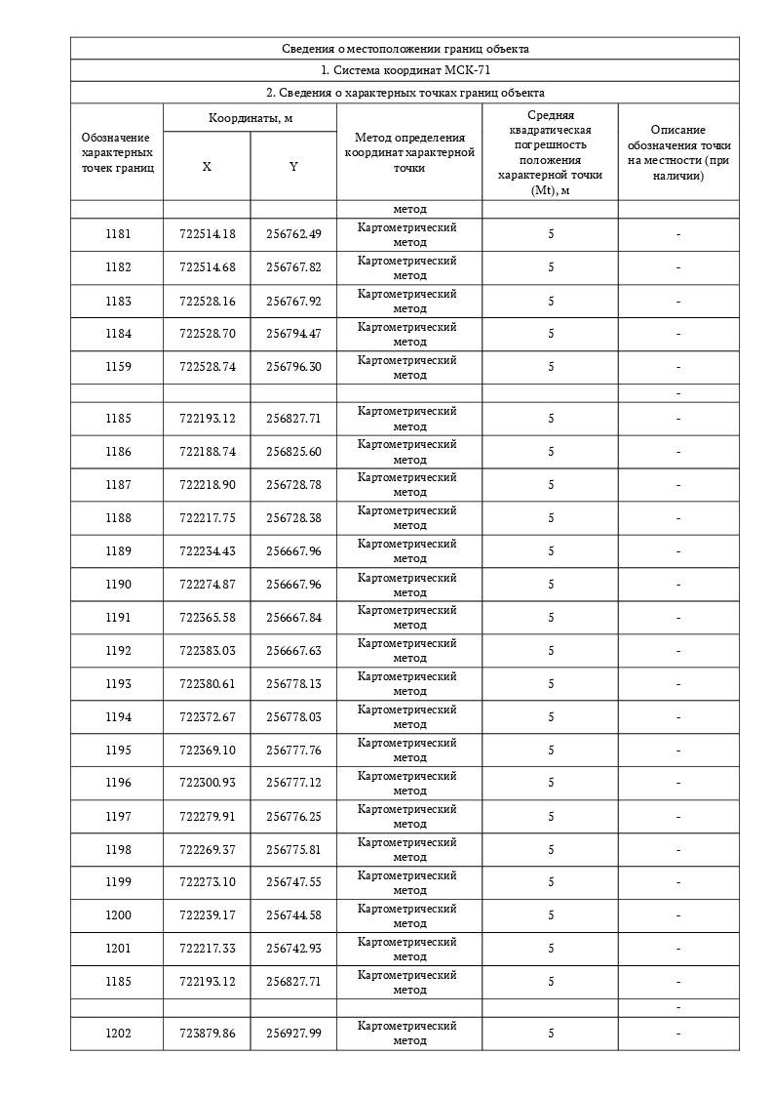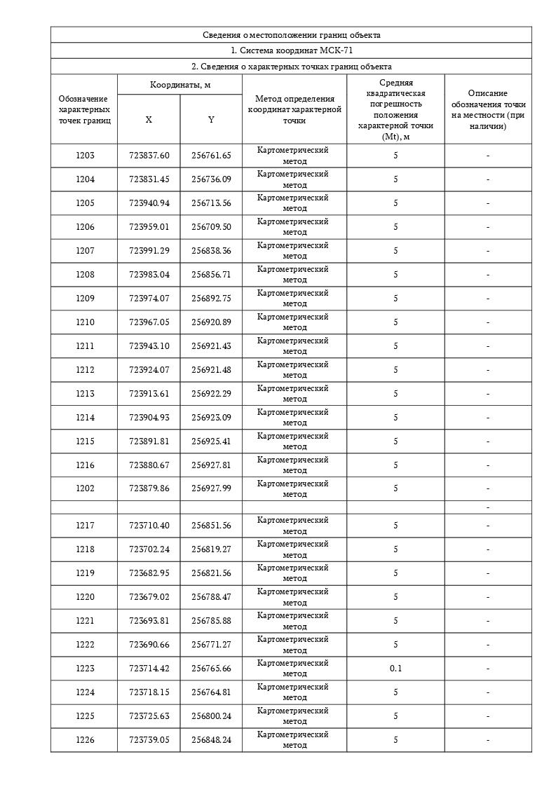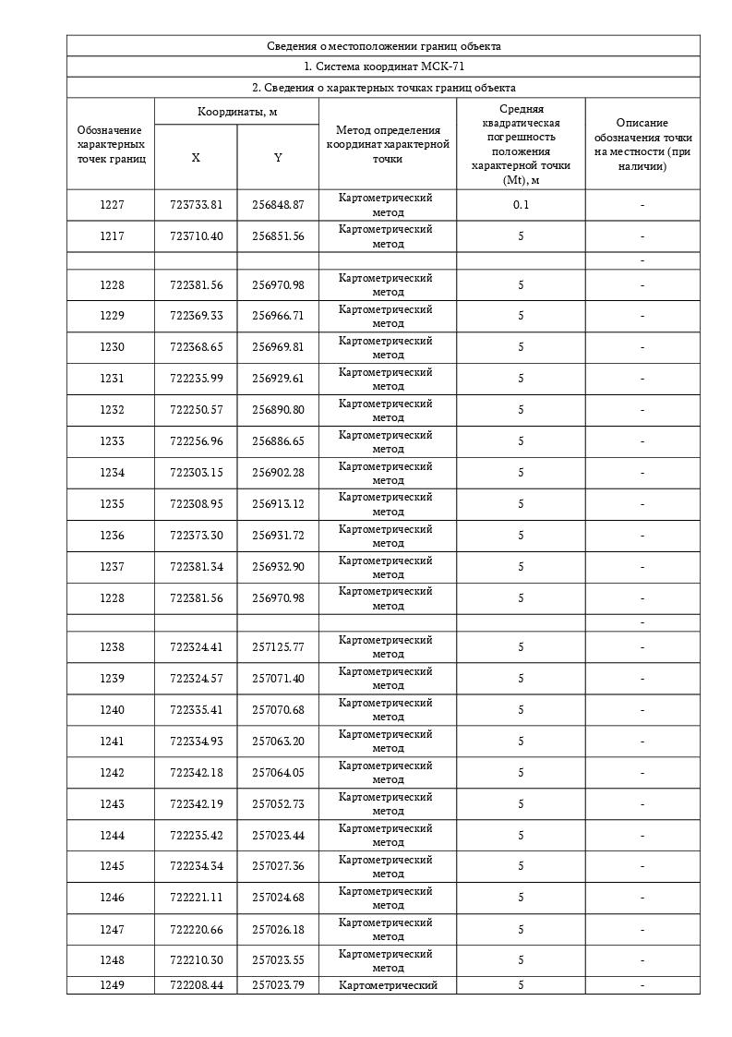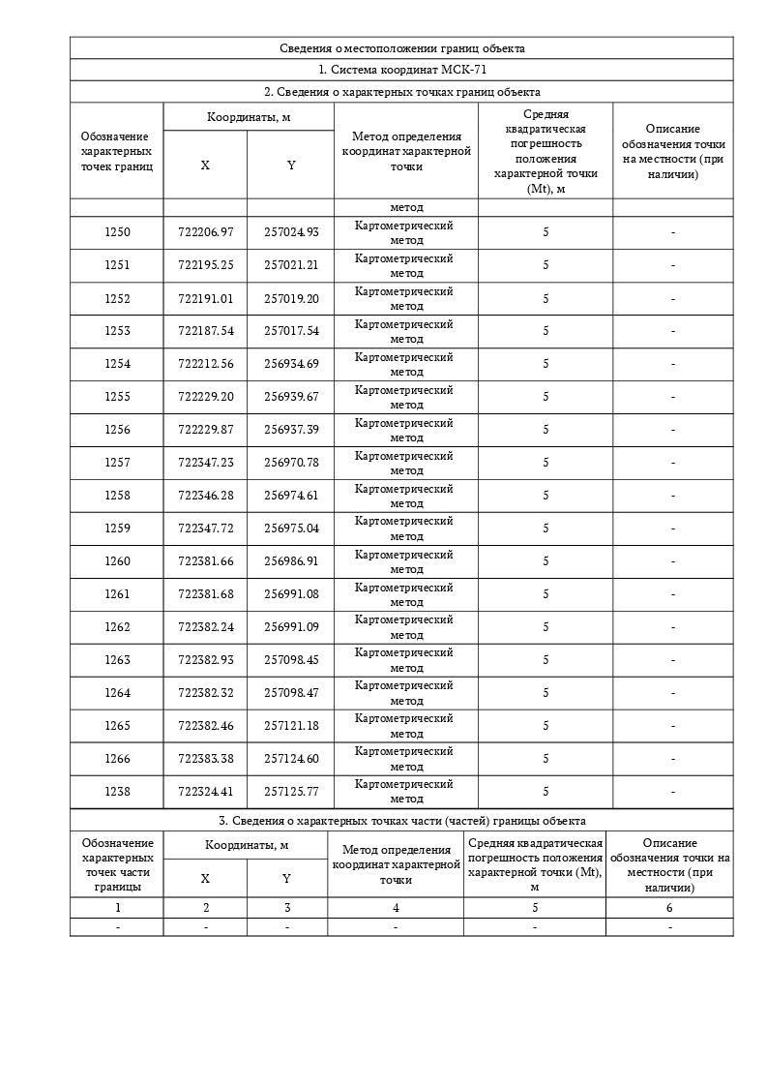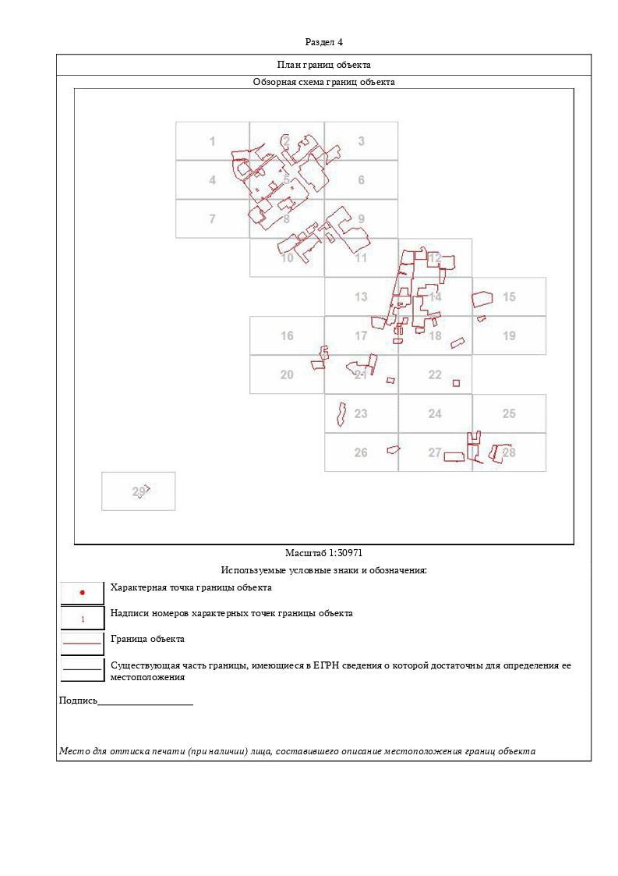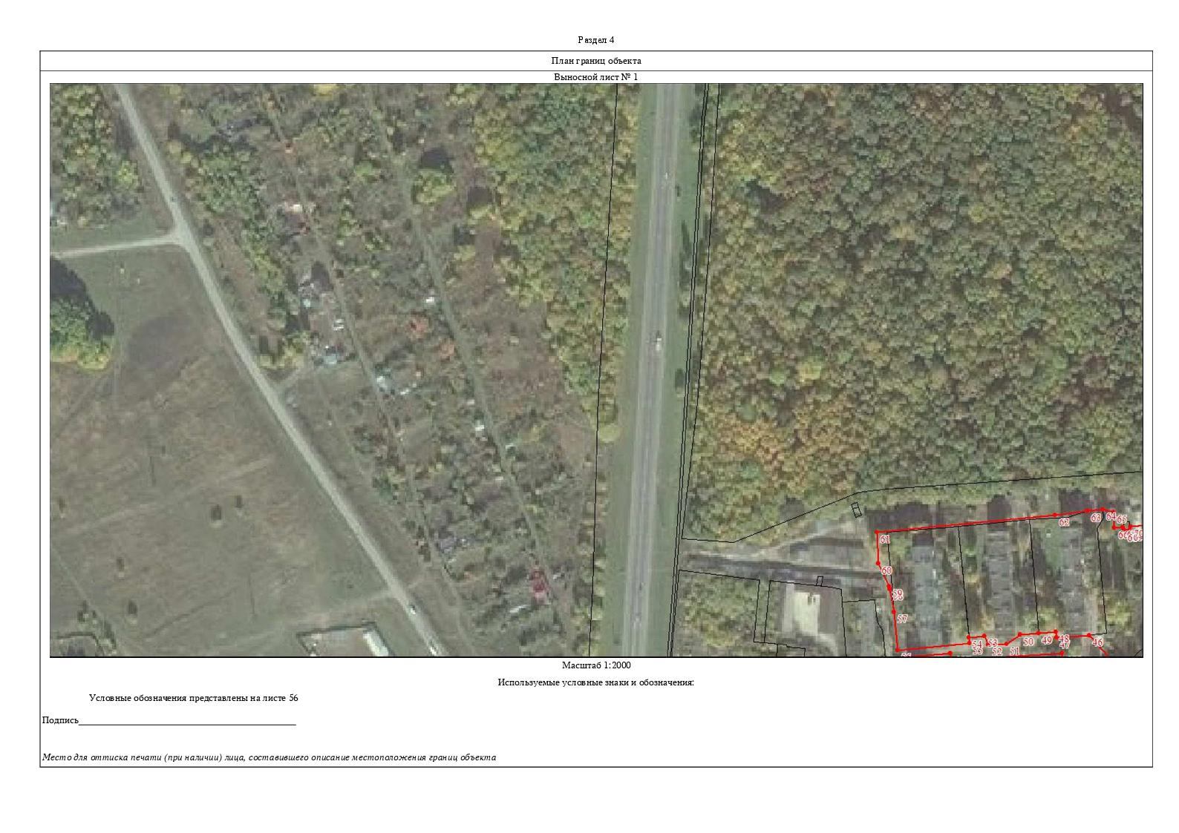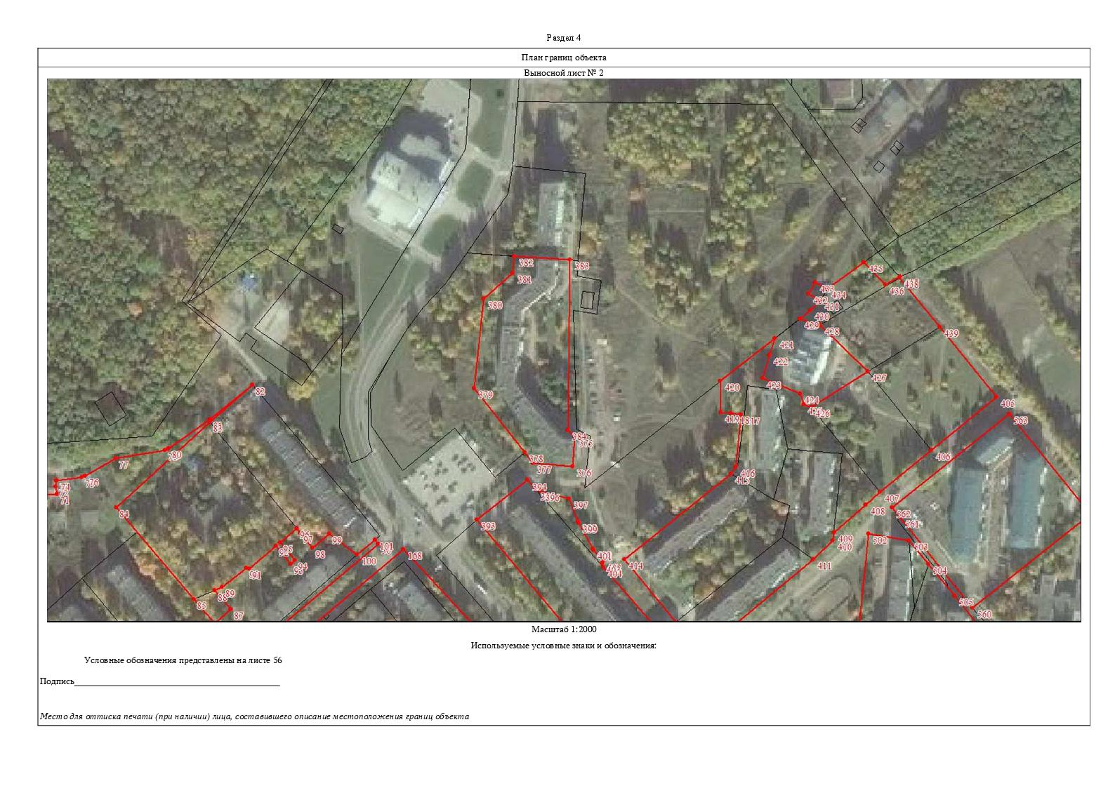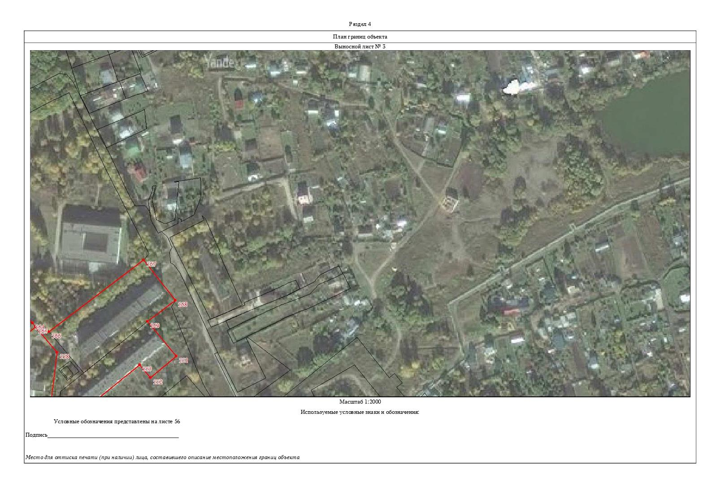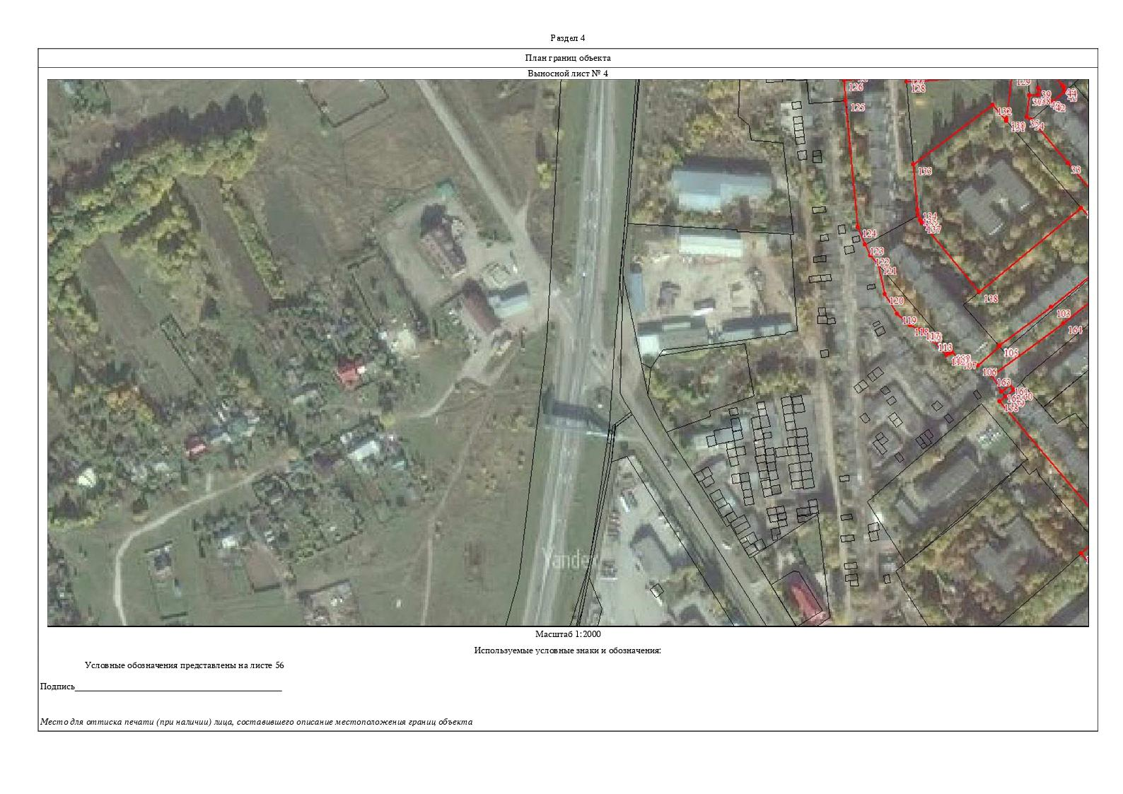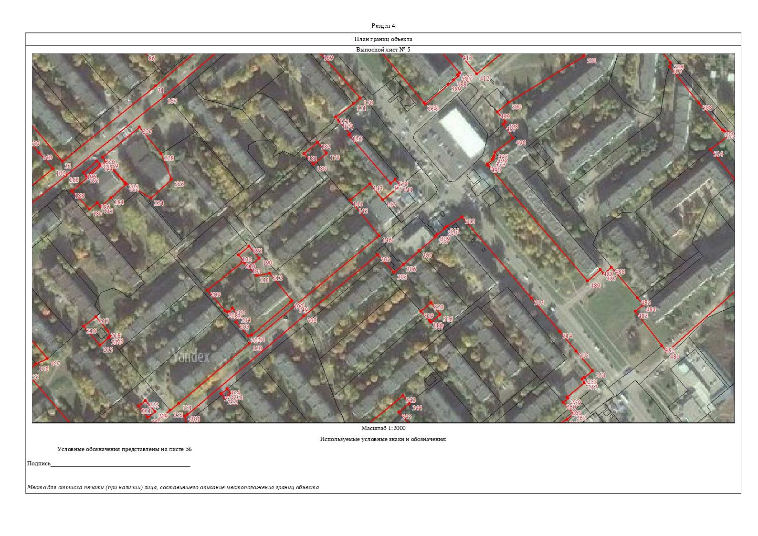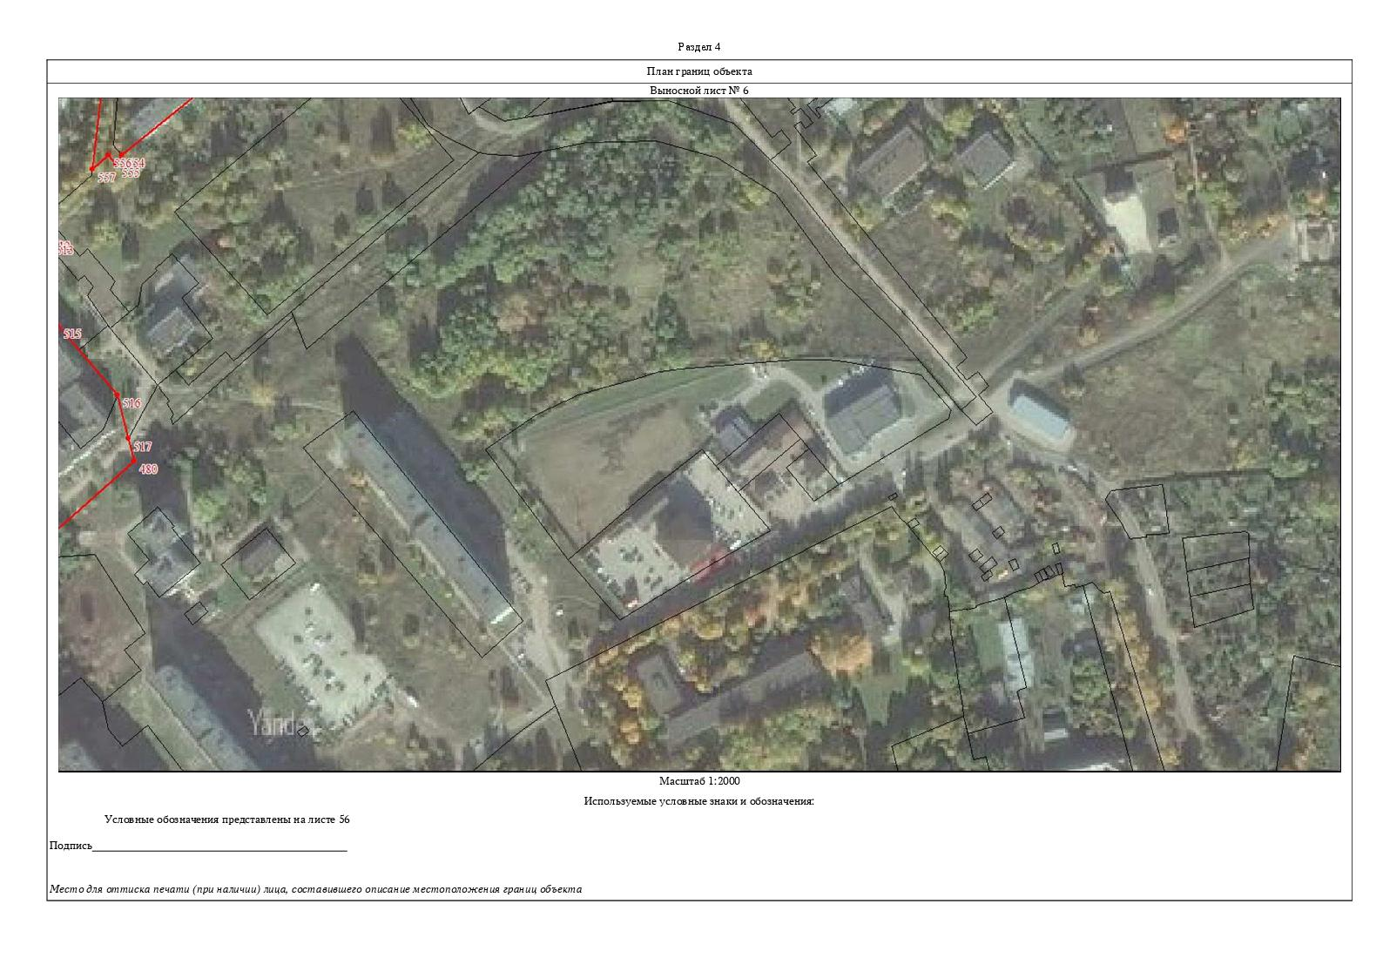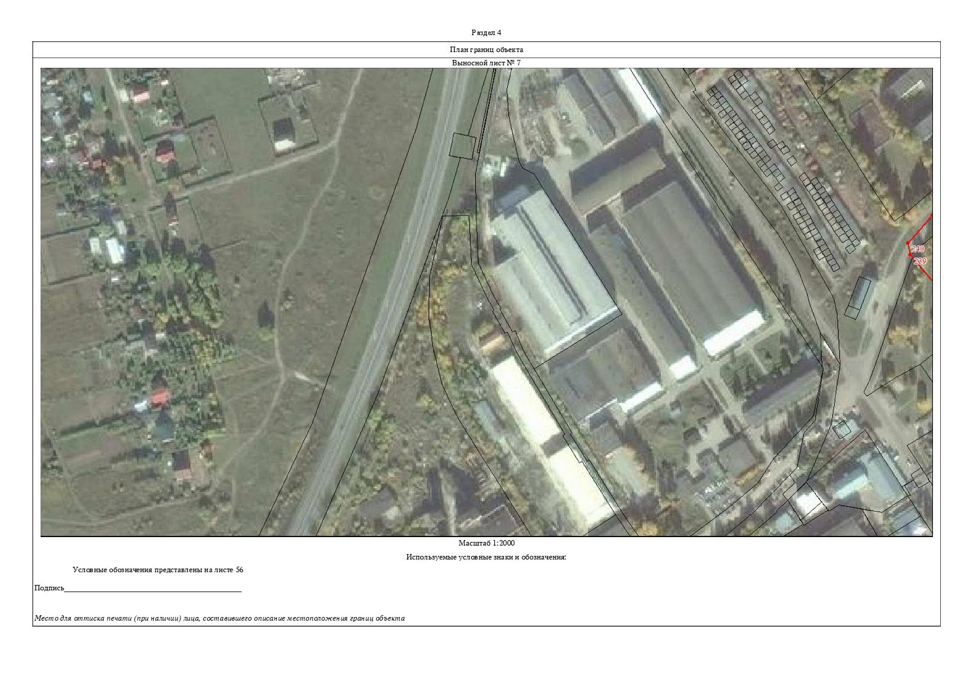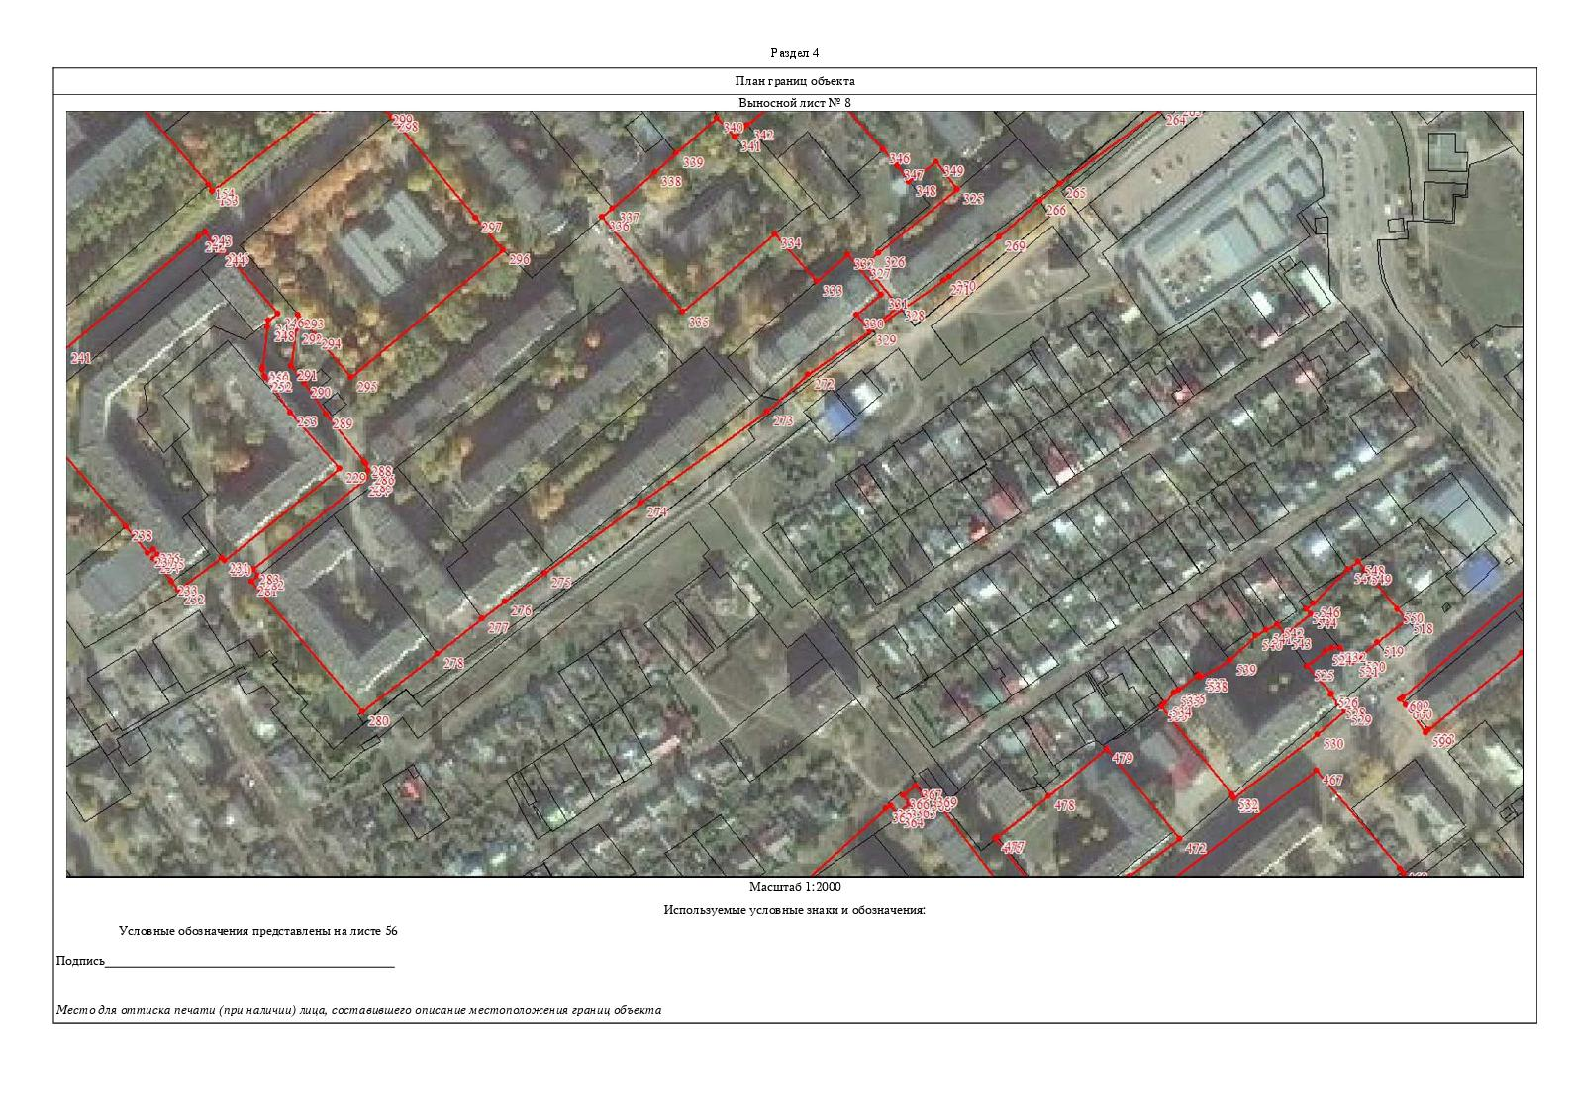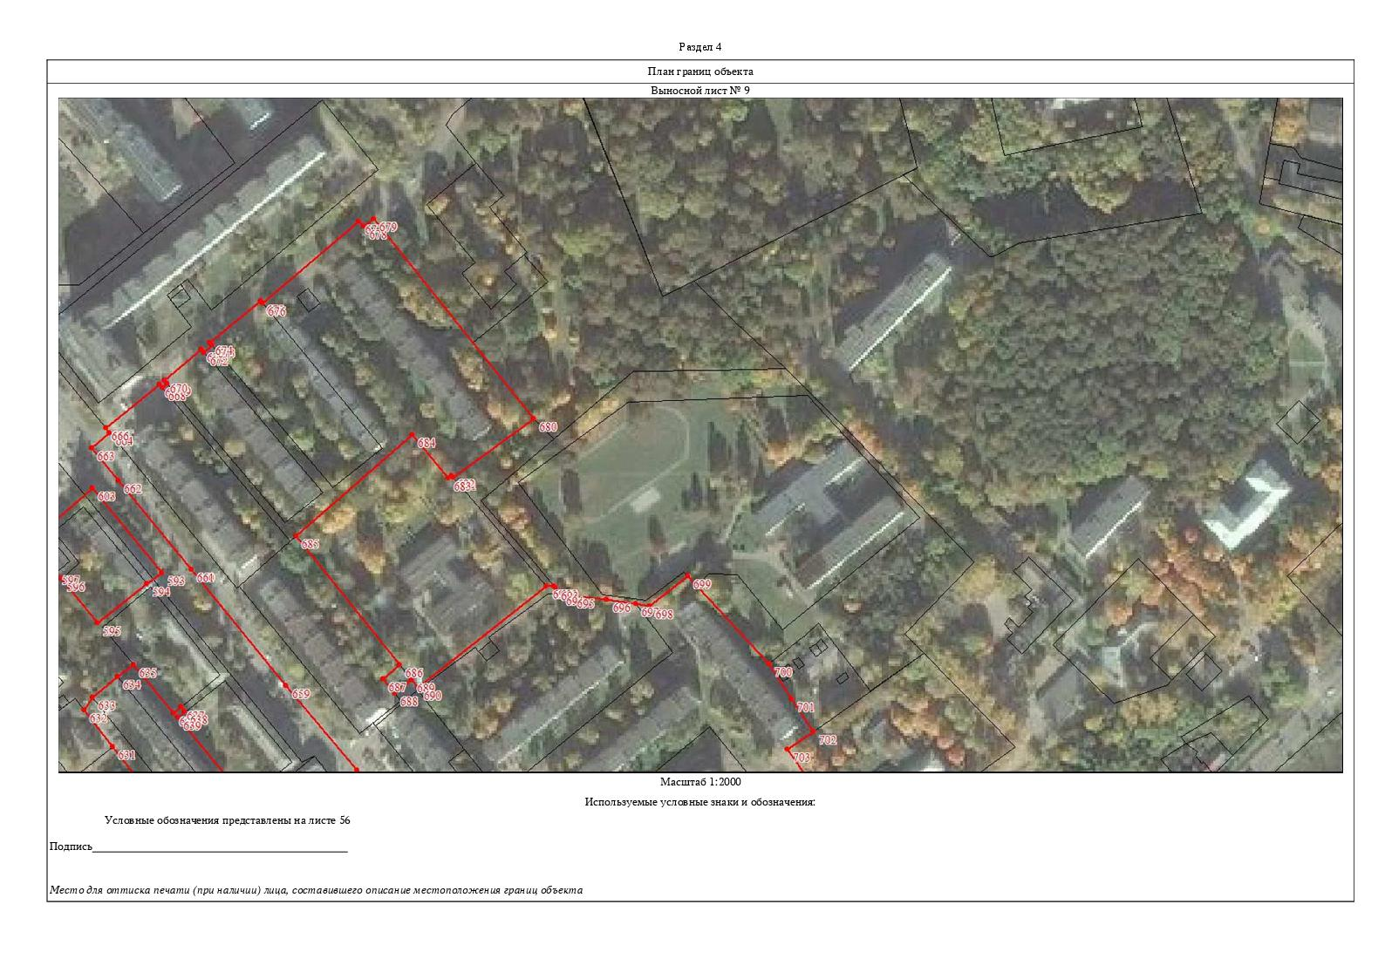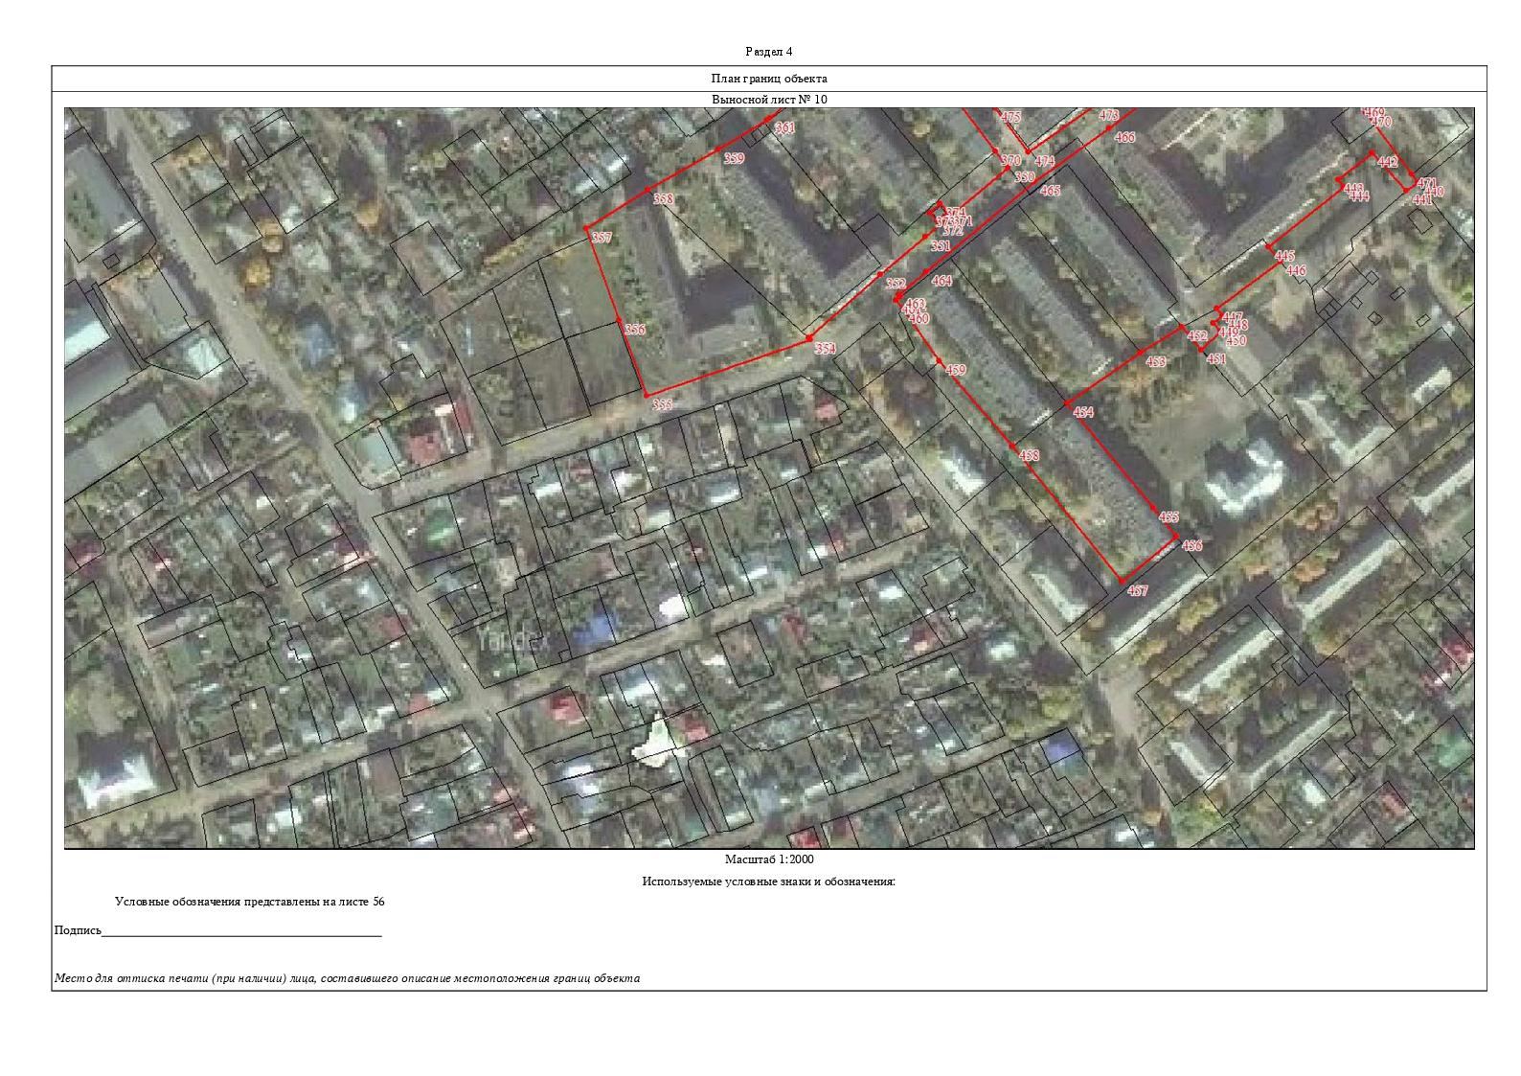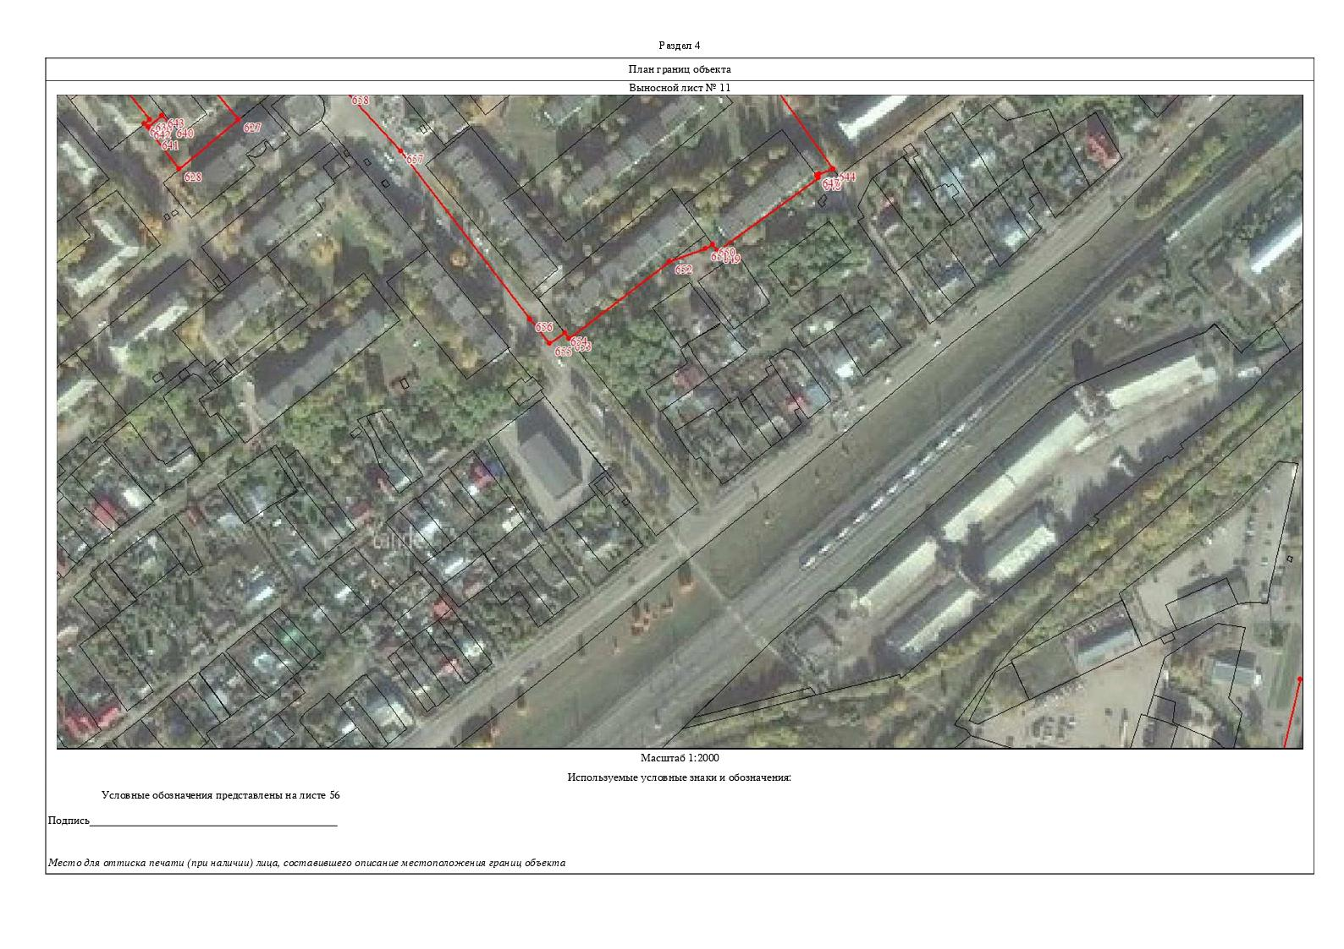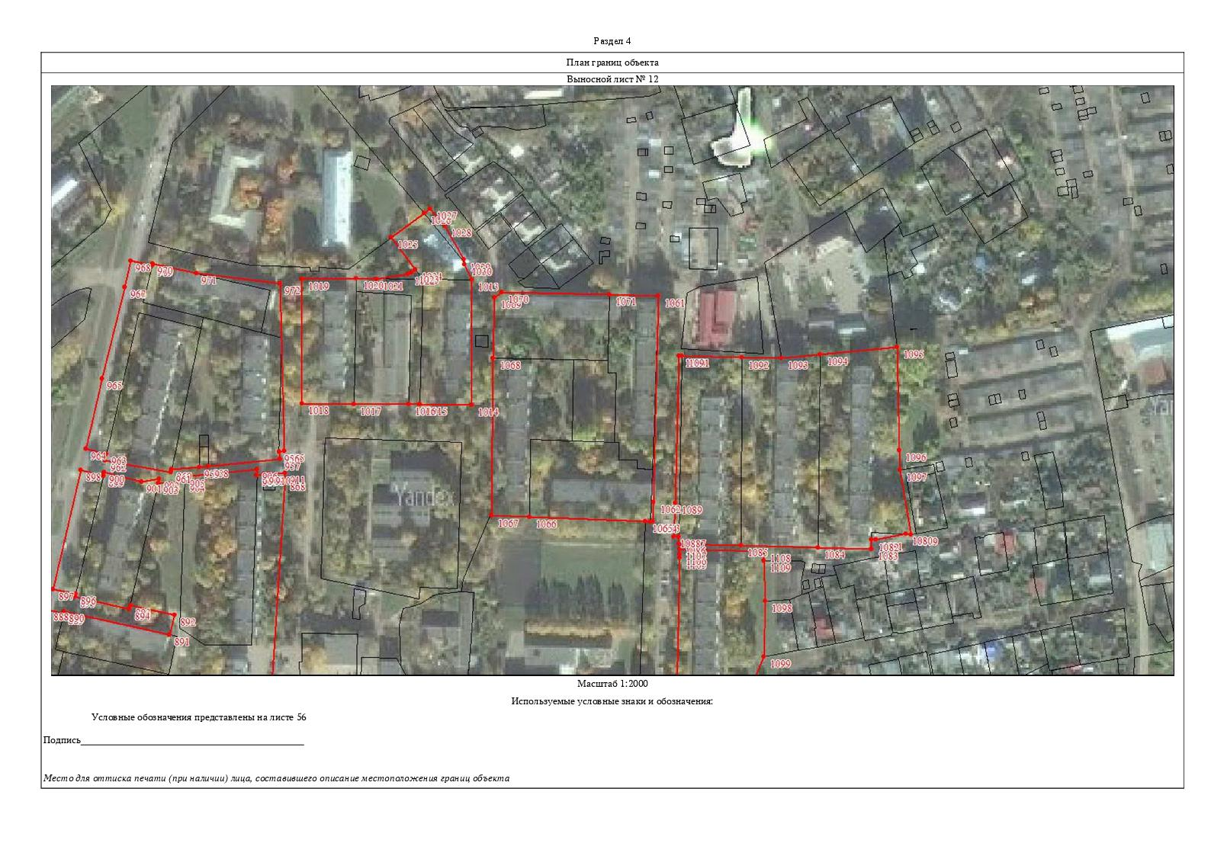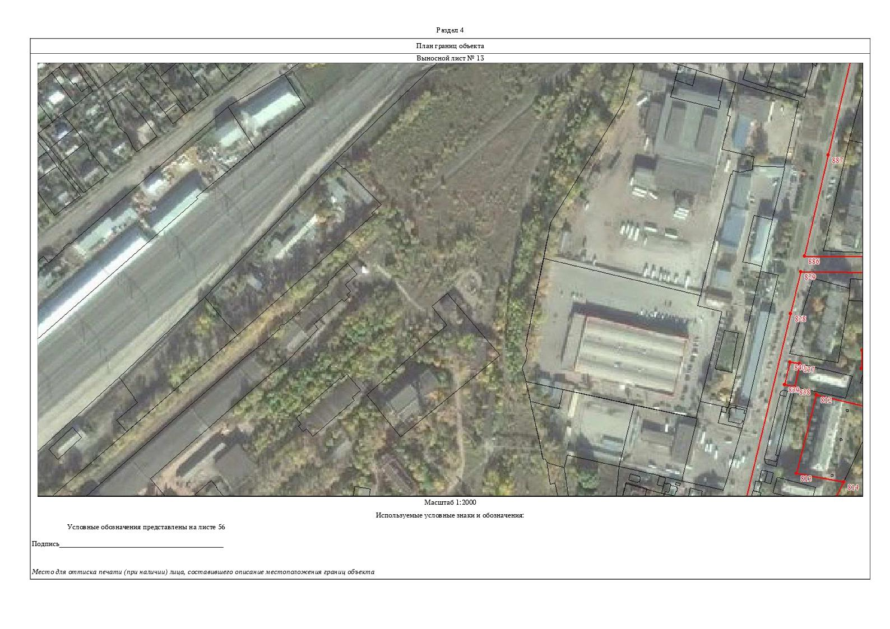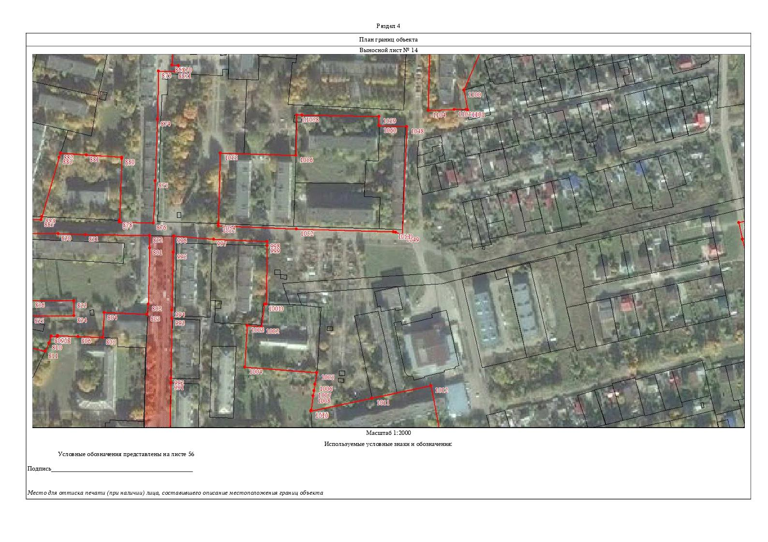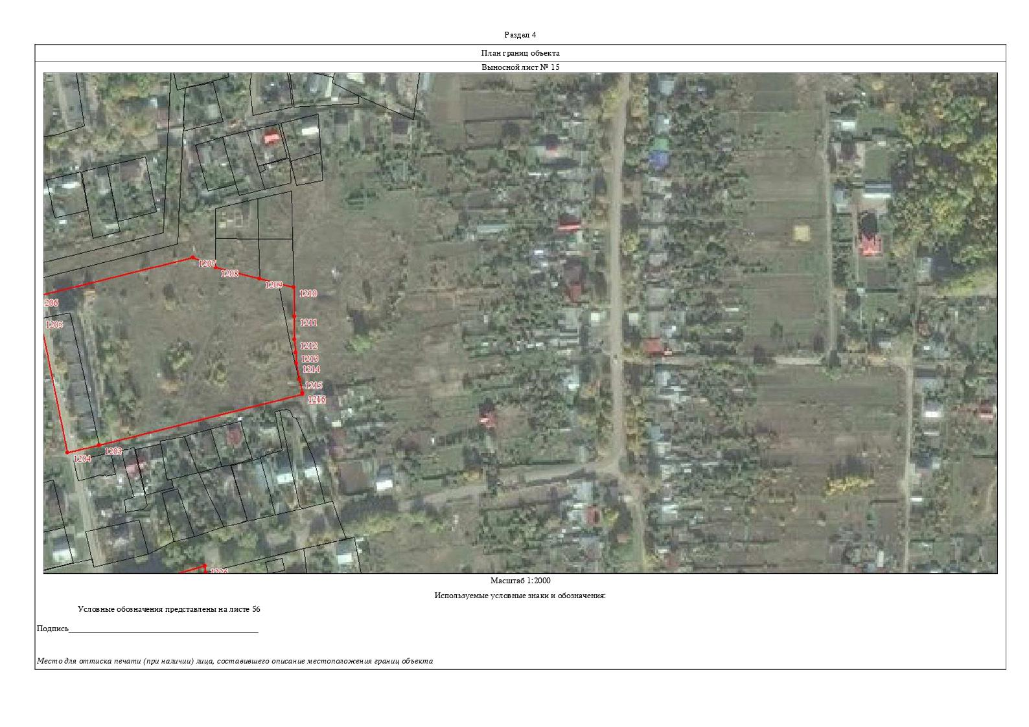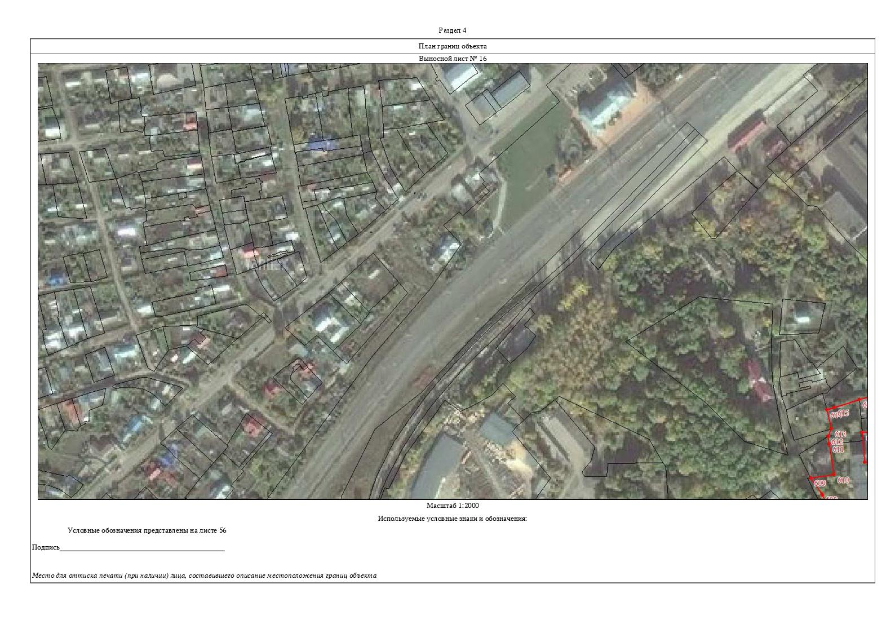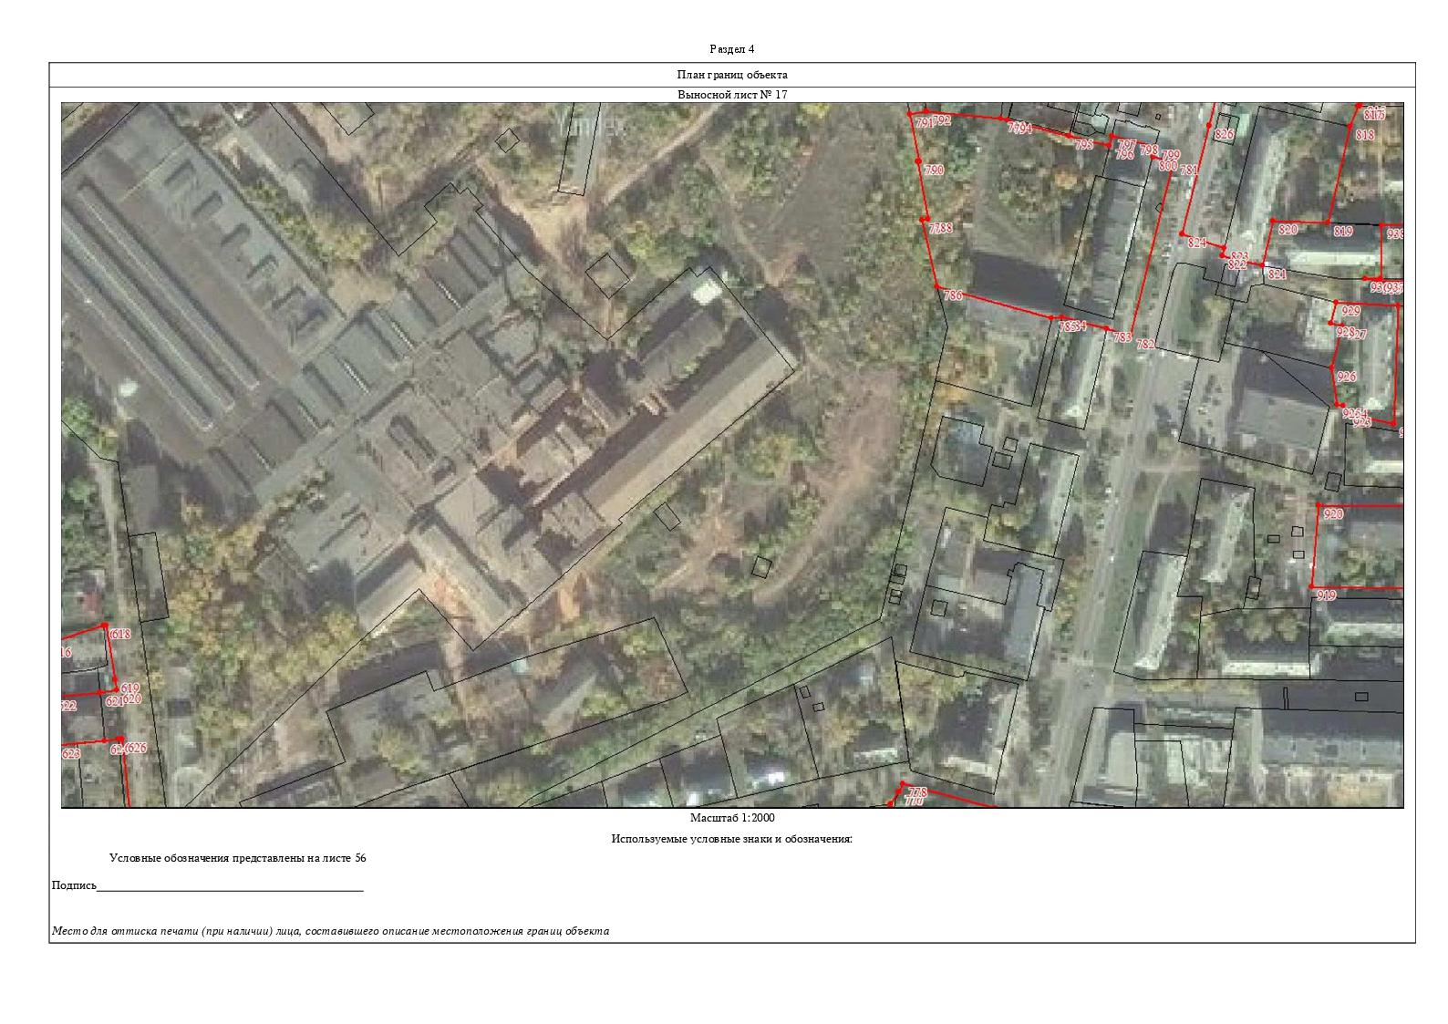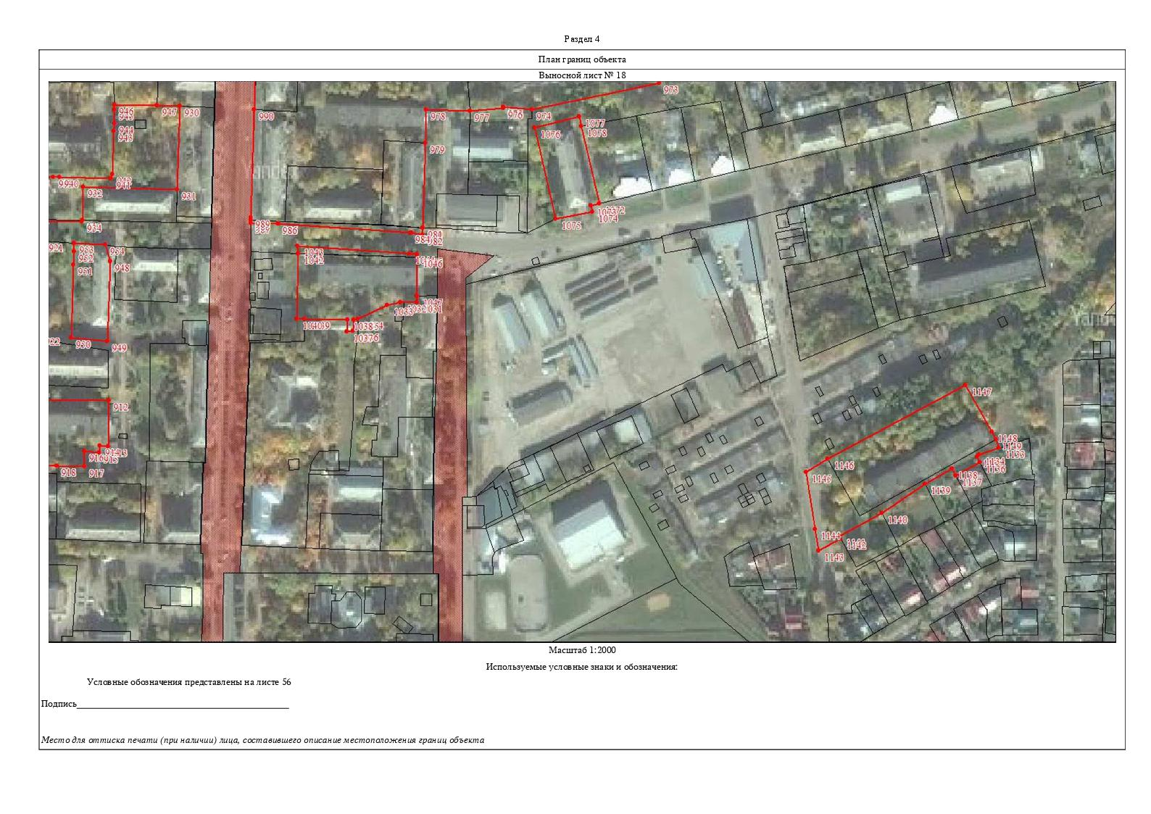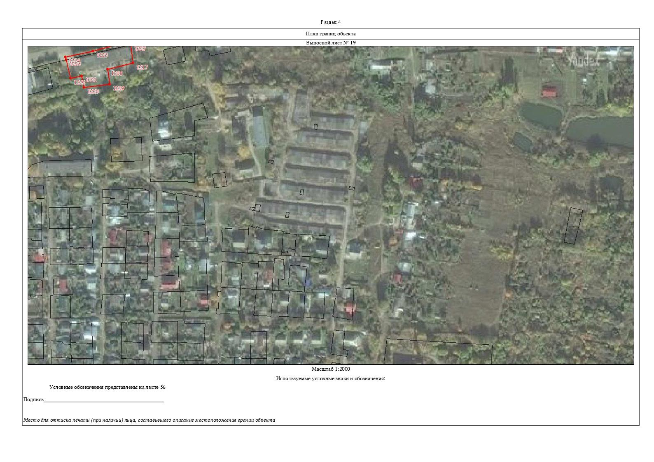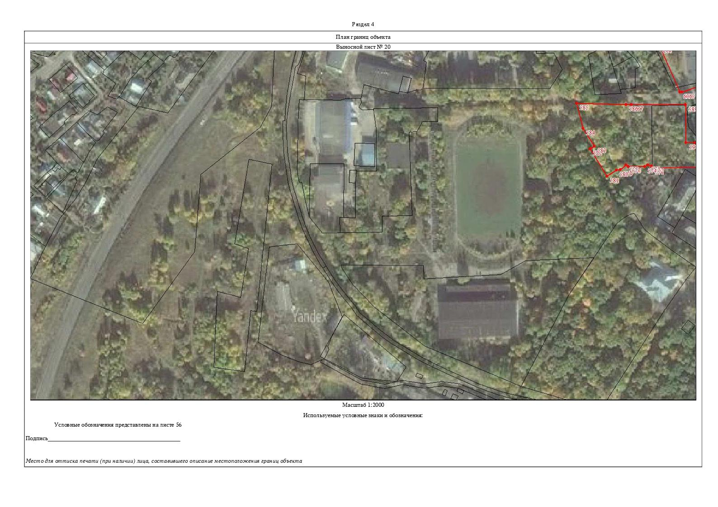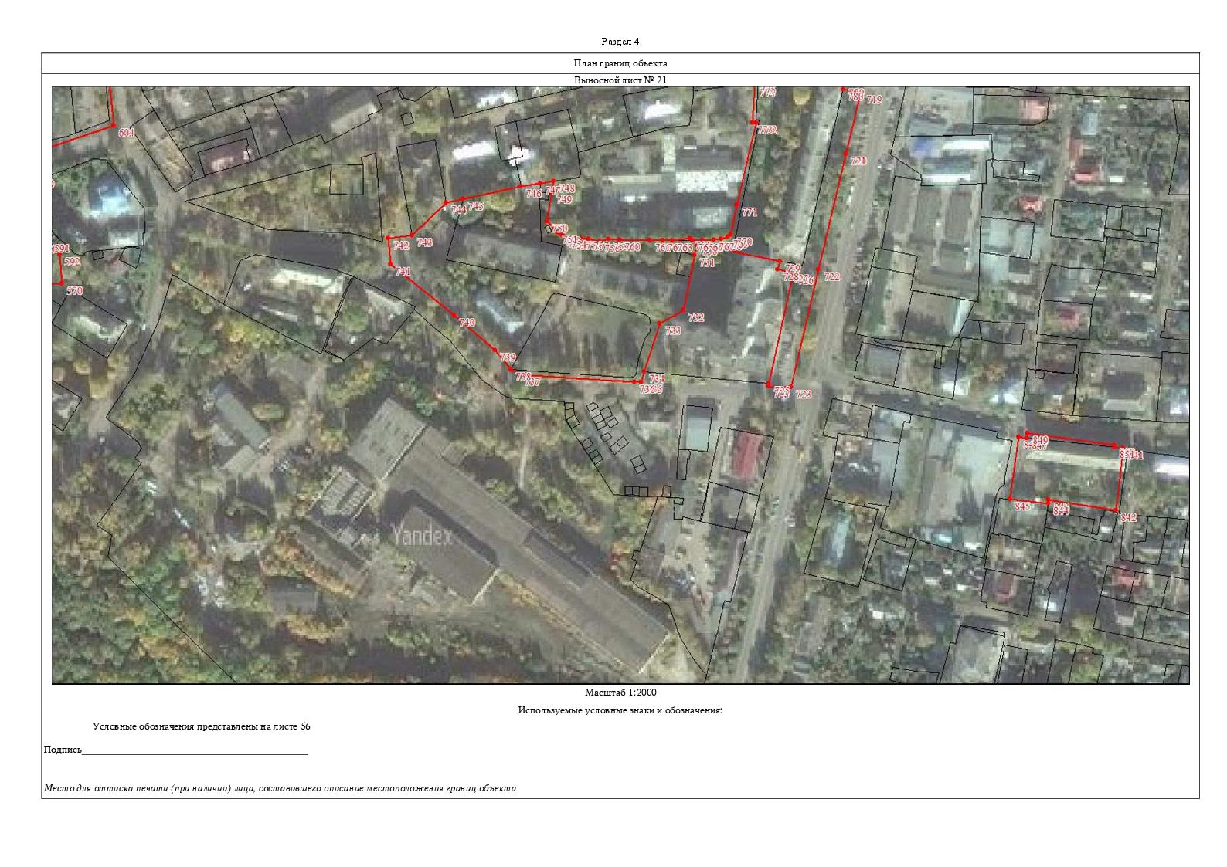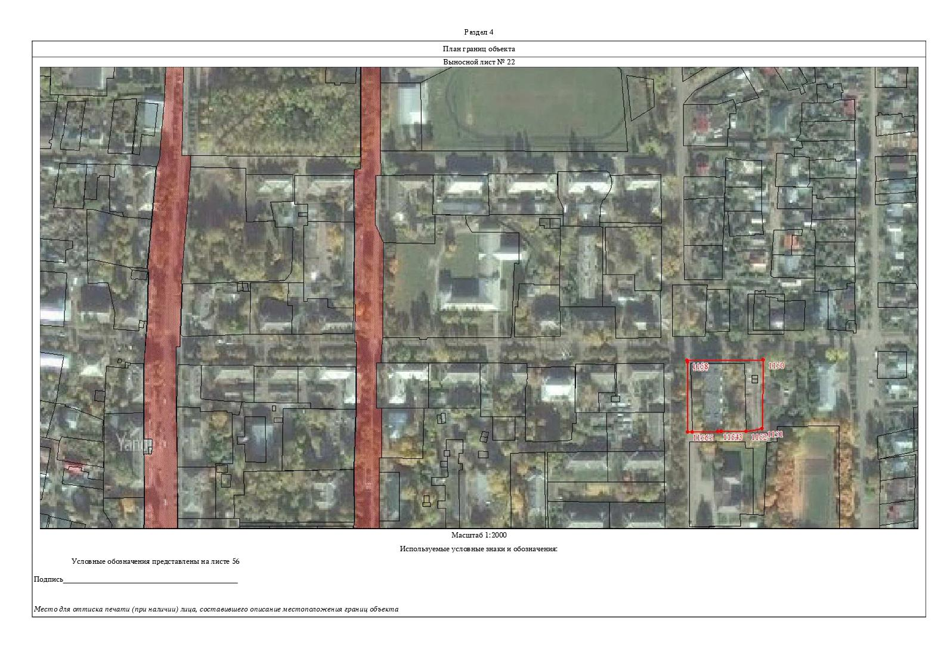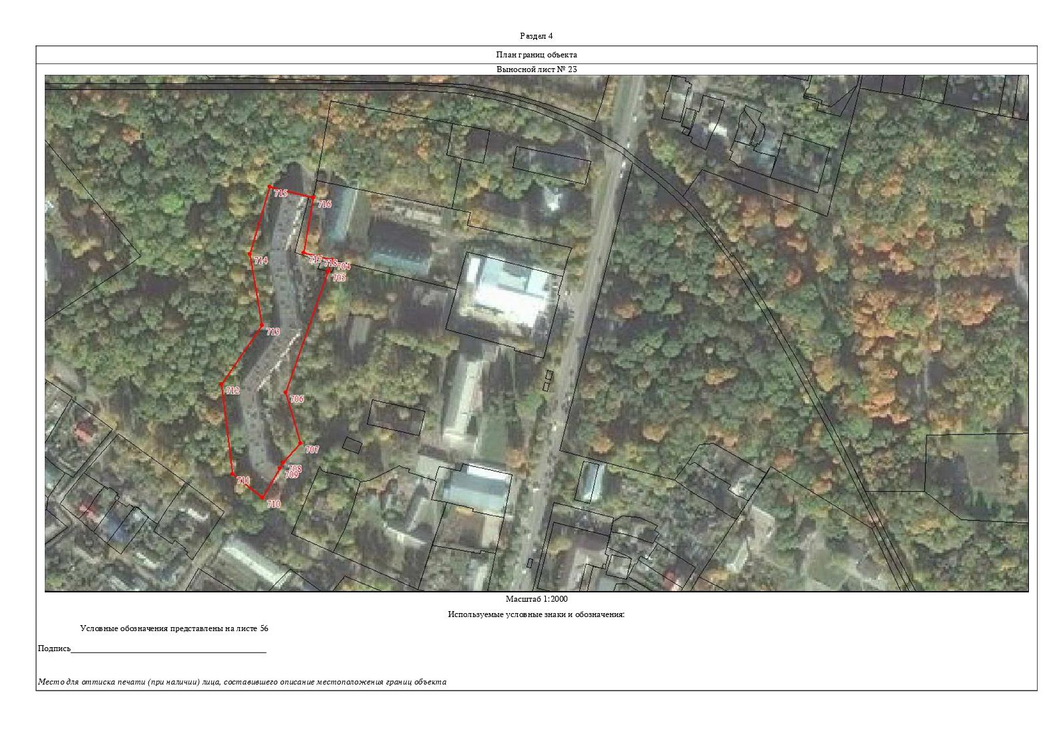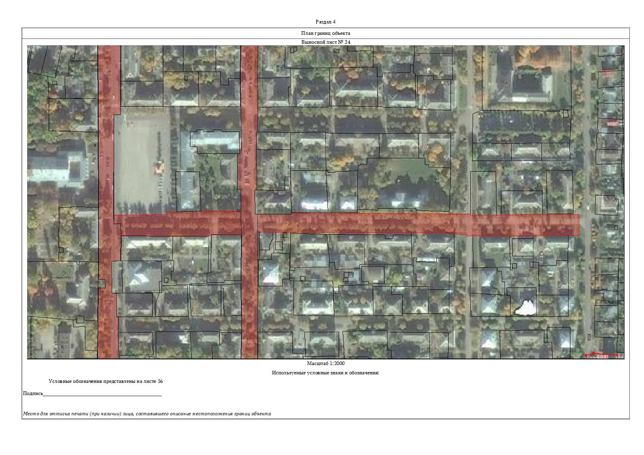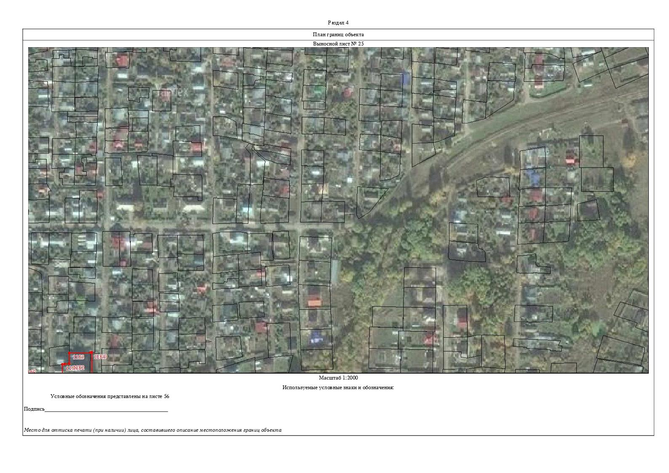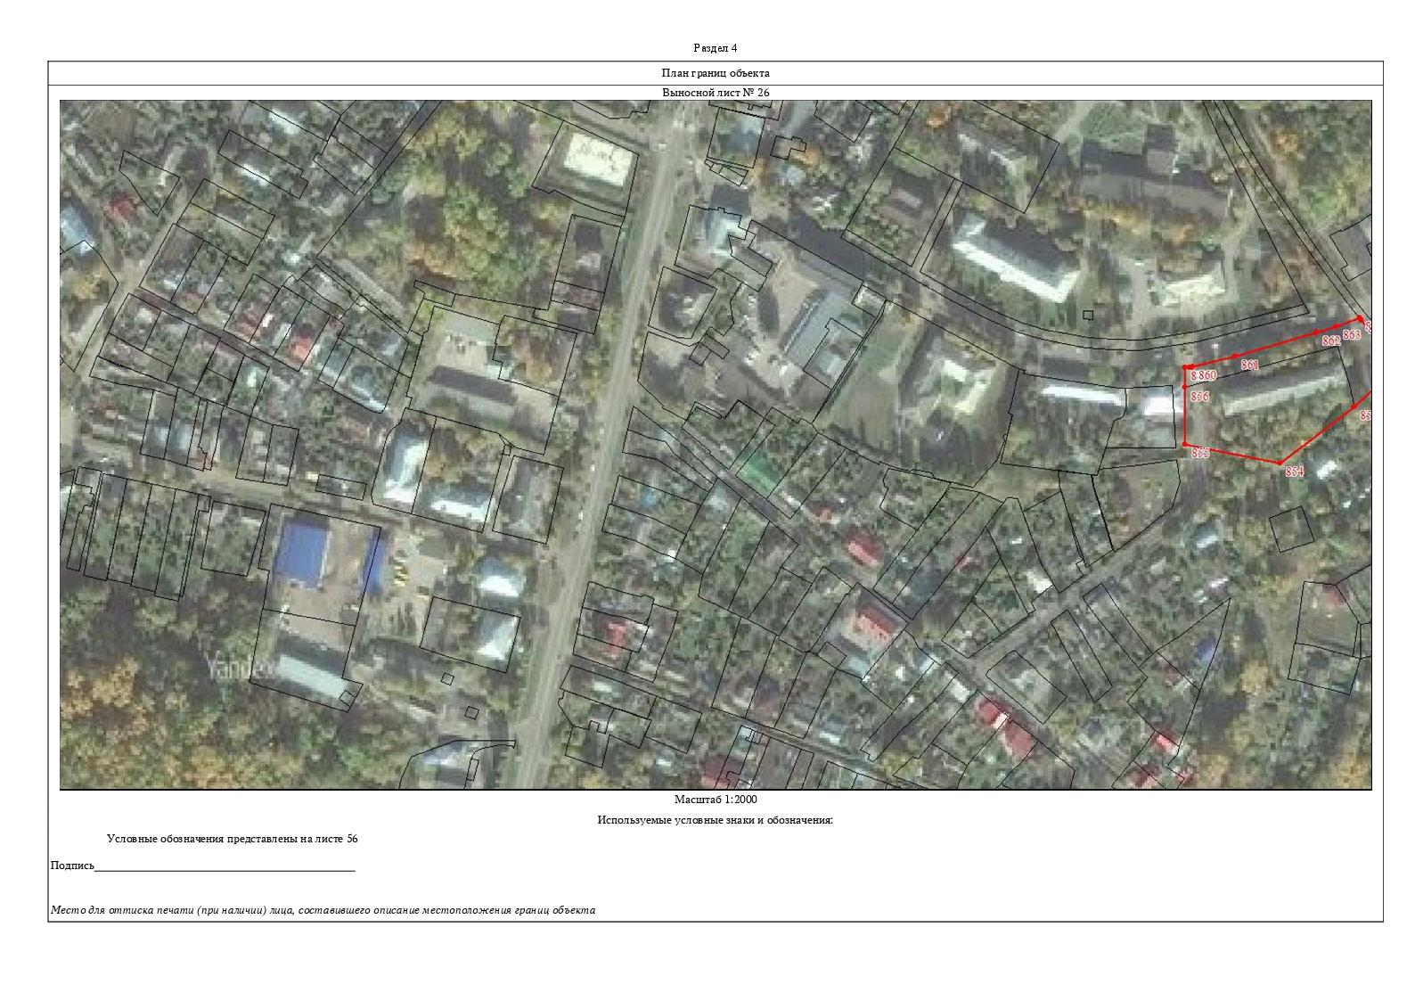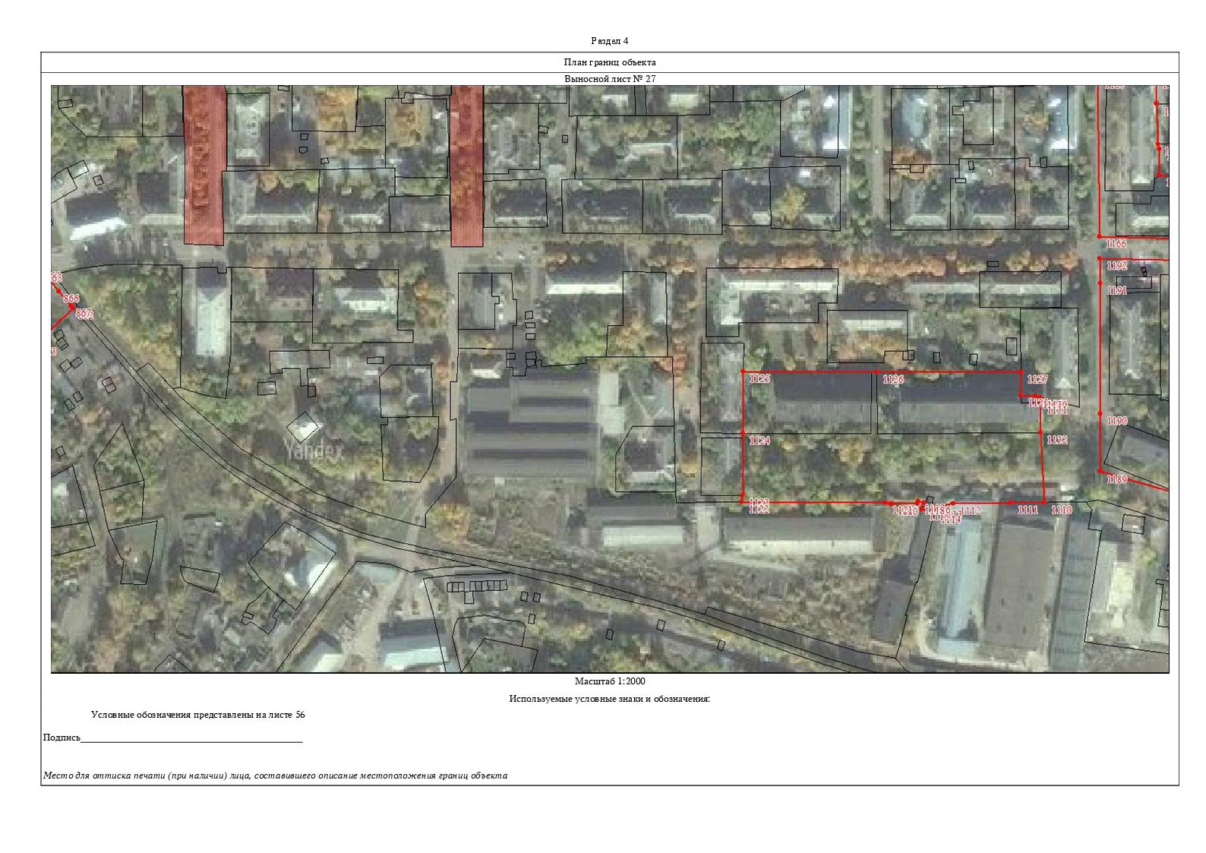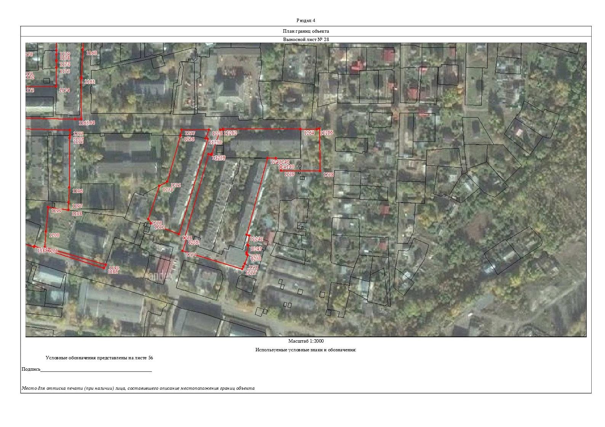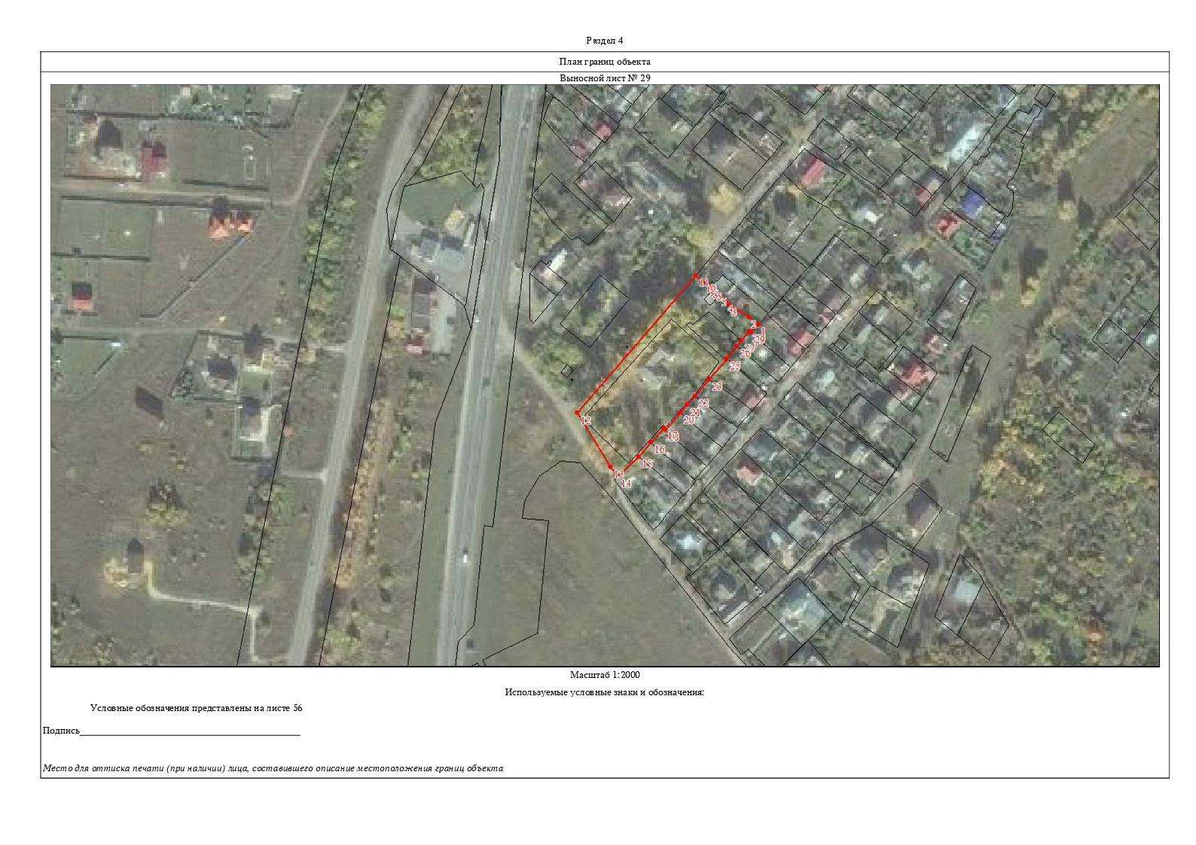

Приложение № 4
к постановлению администрации
муниципального образования
Щекинский район
от 26.11.2021 № 11-1515
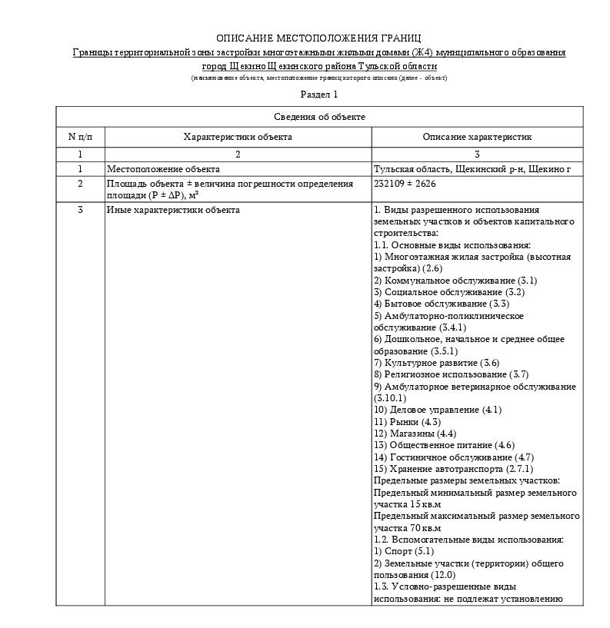

Приложение № 5
к постановлению администрации
муниципального образования
Щекинский район
от 26.11.2021 № 11-1515

Sdsdsasd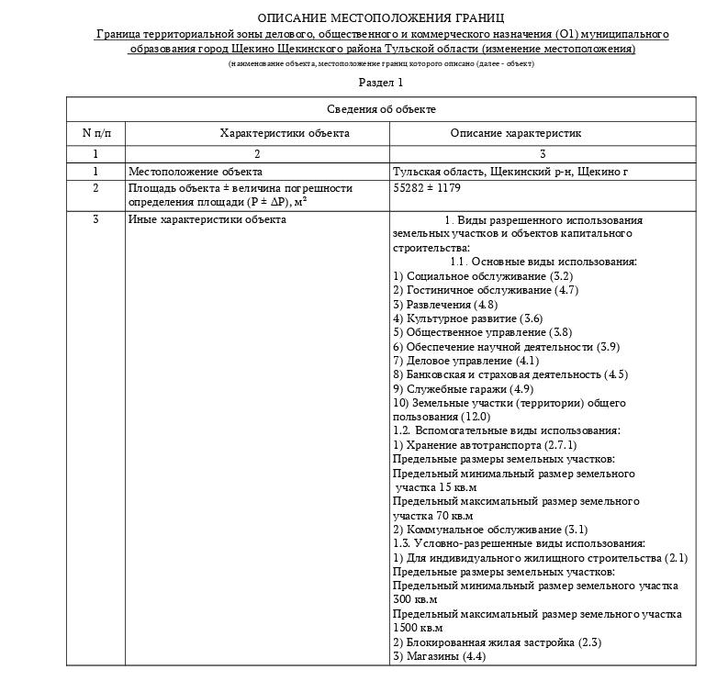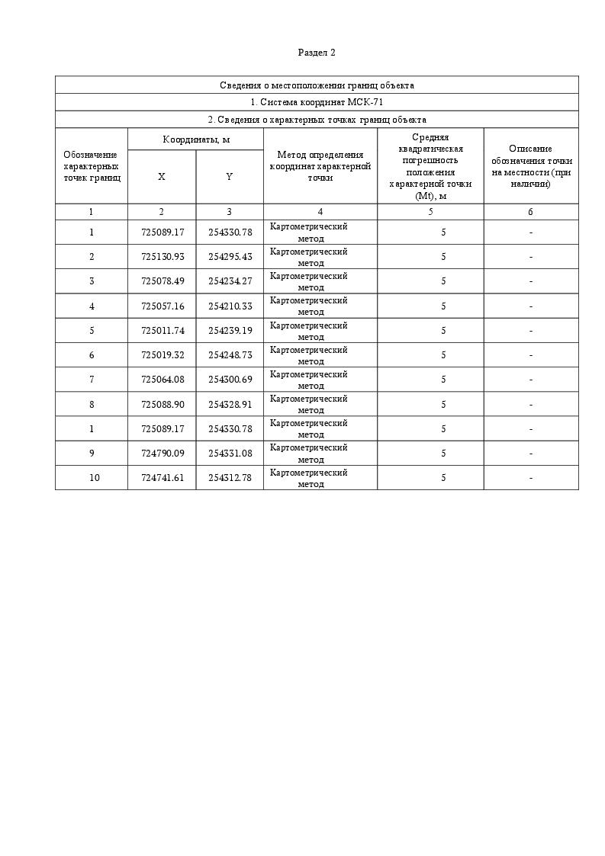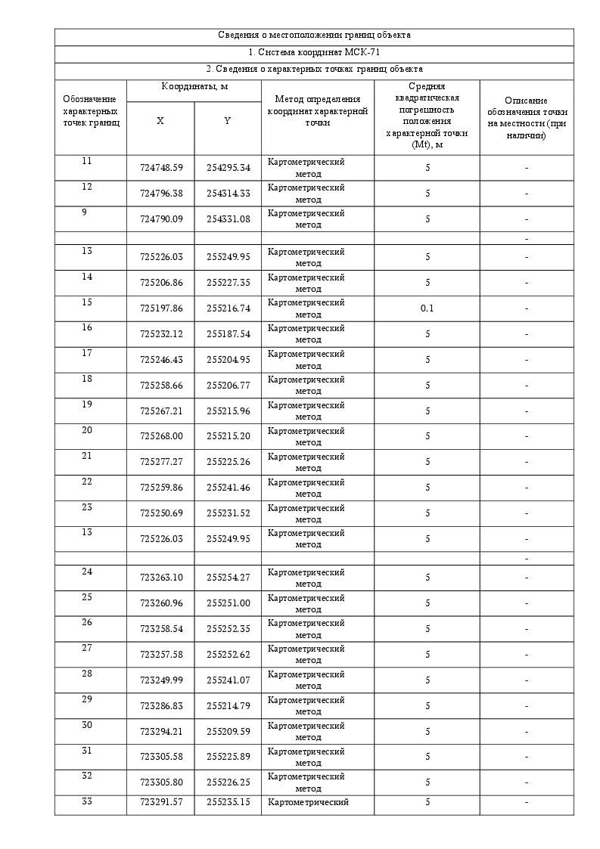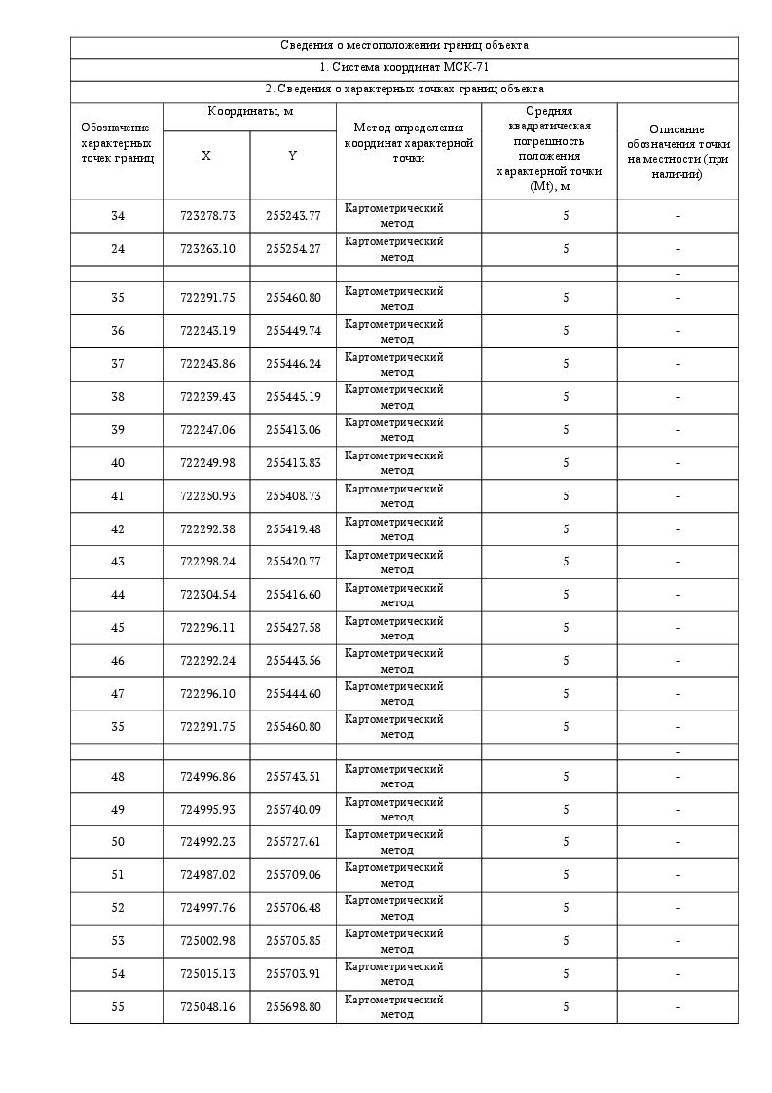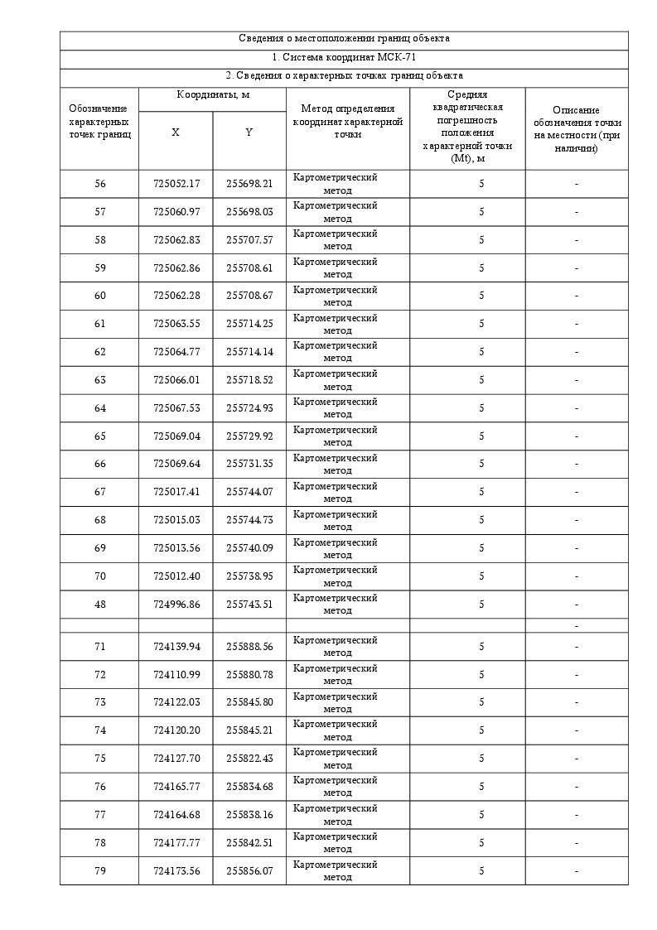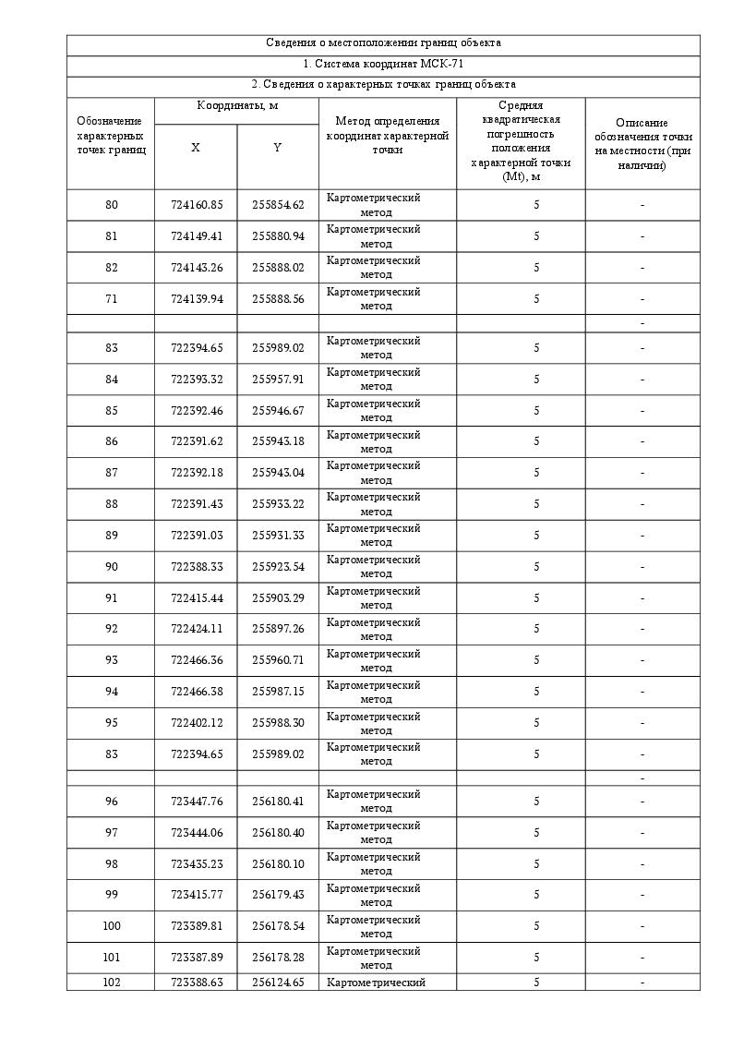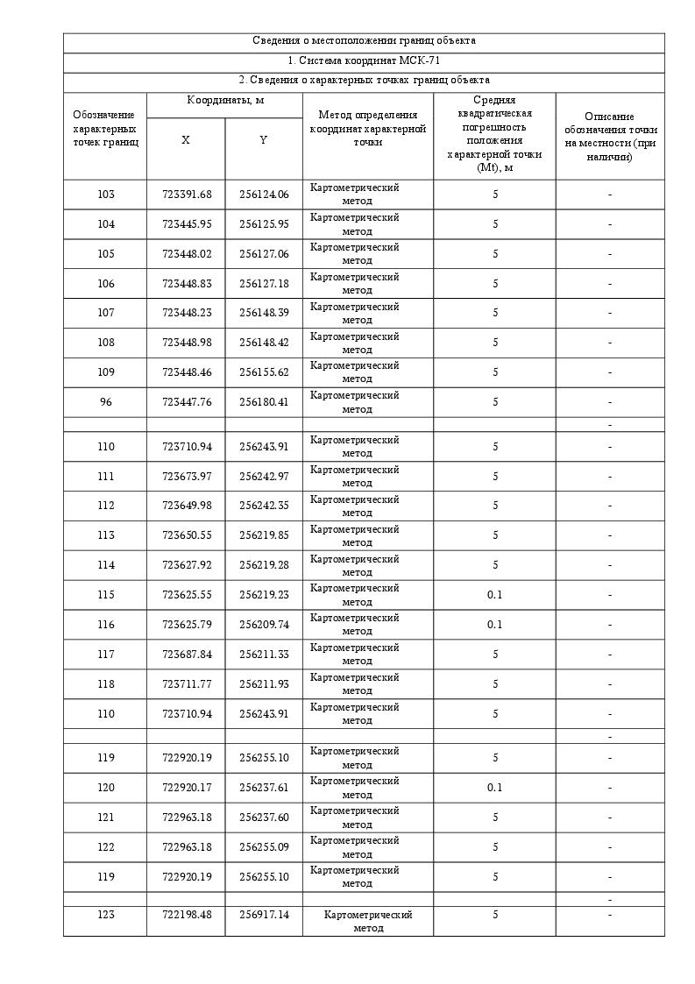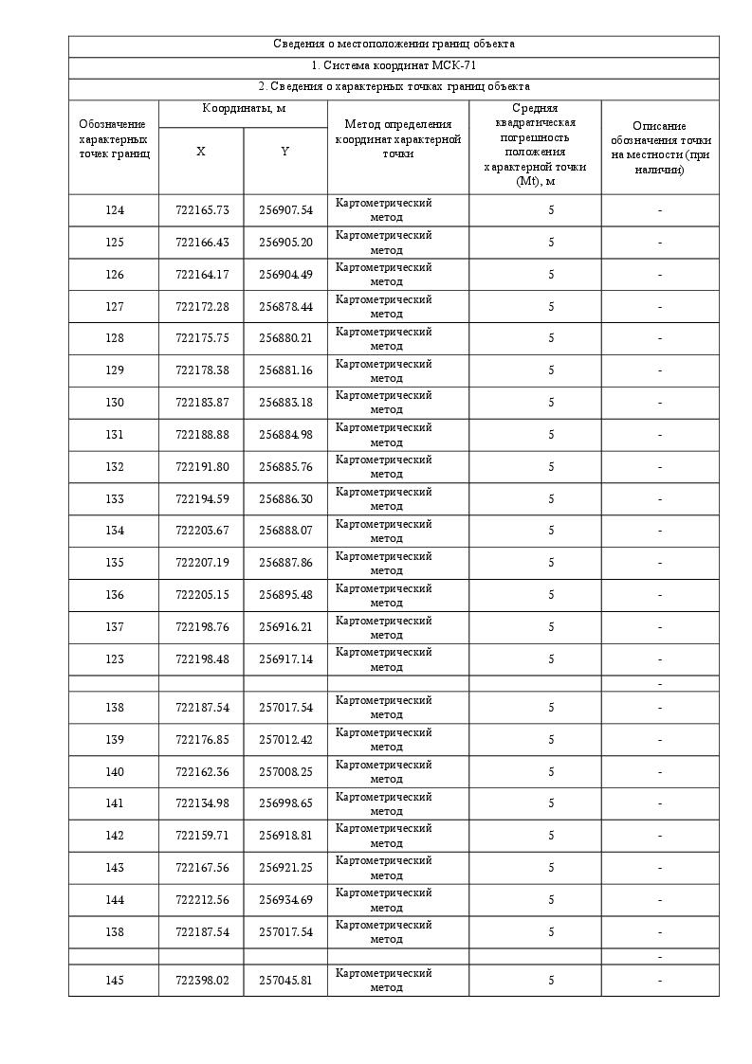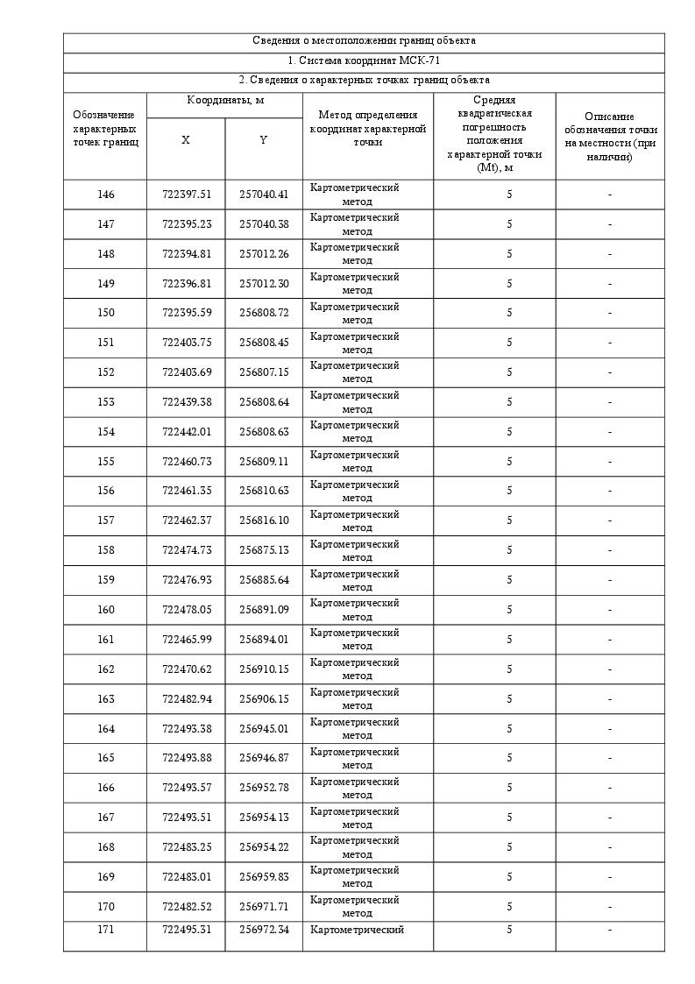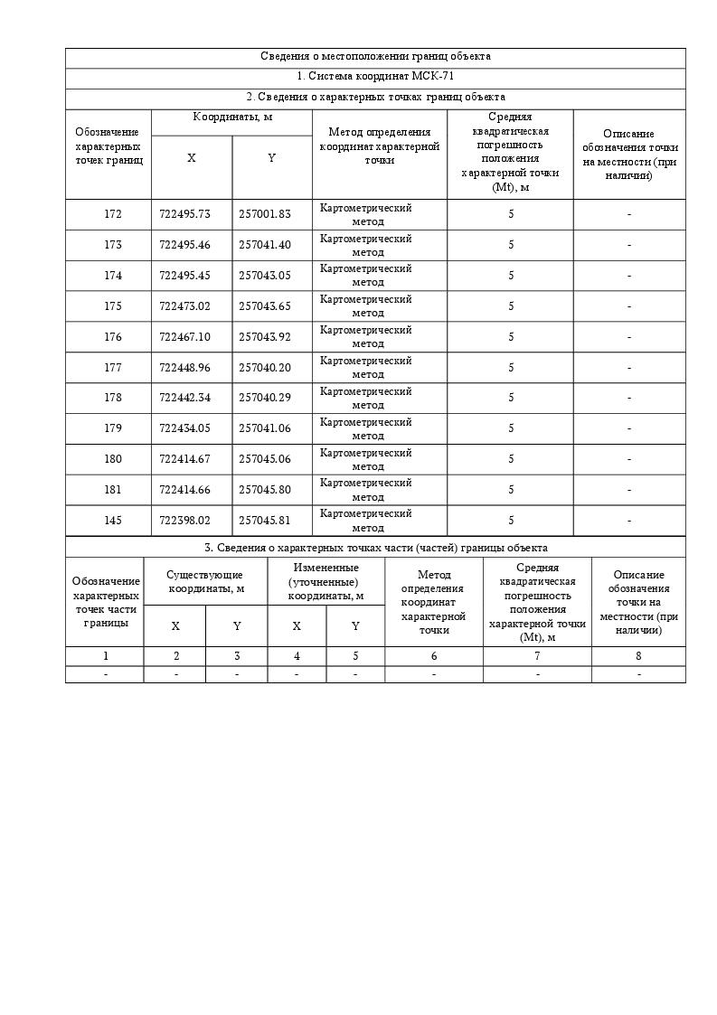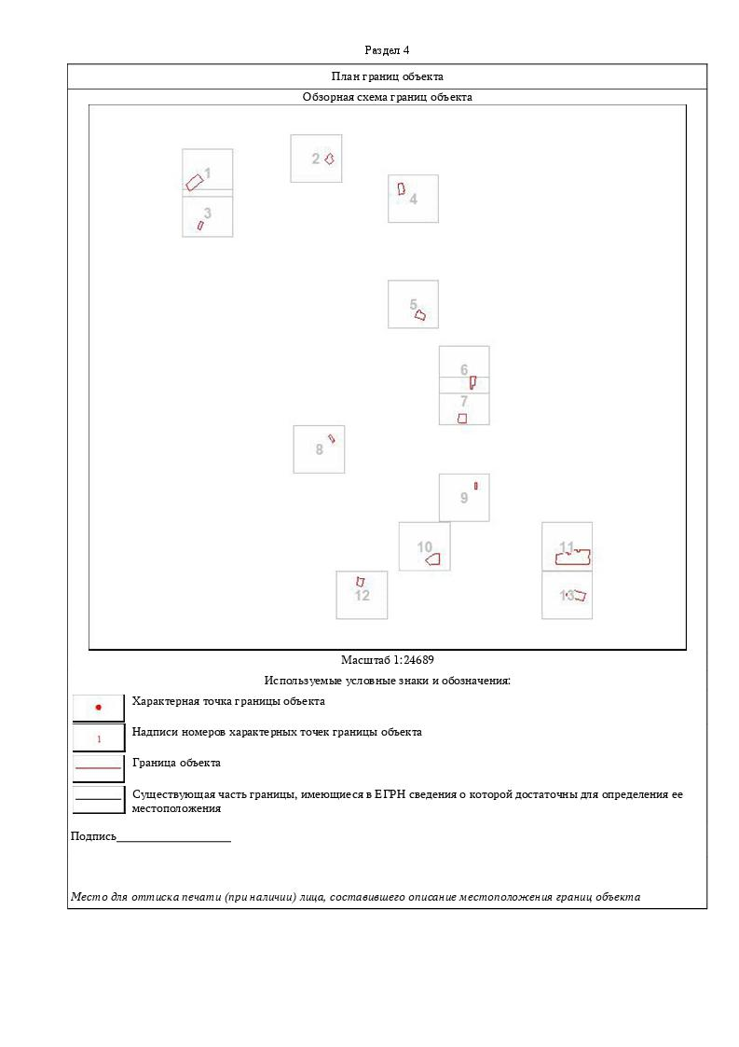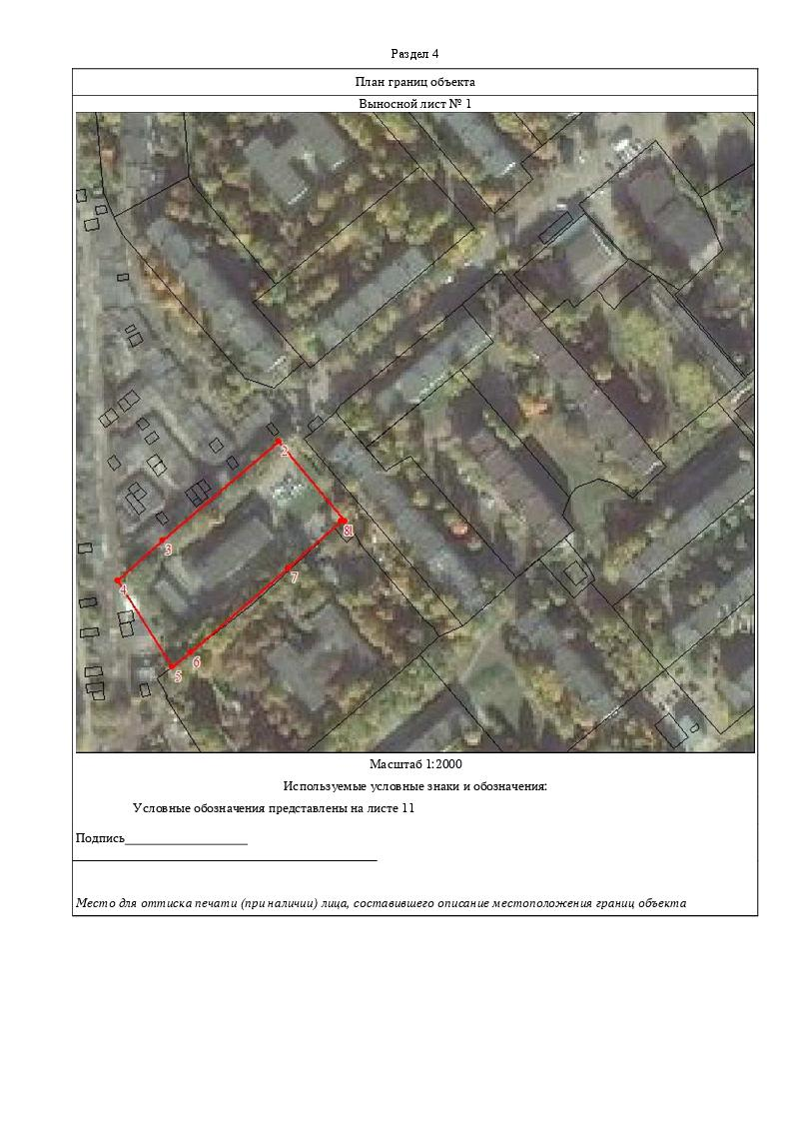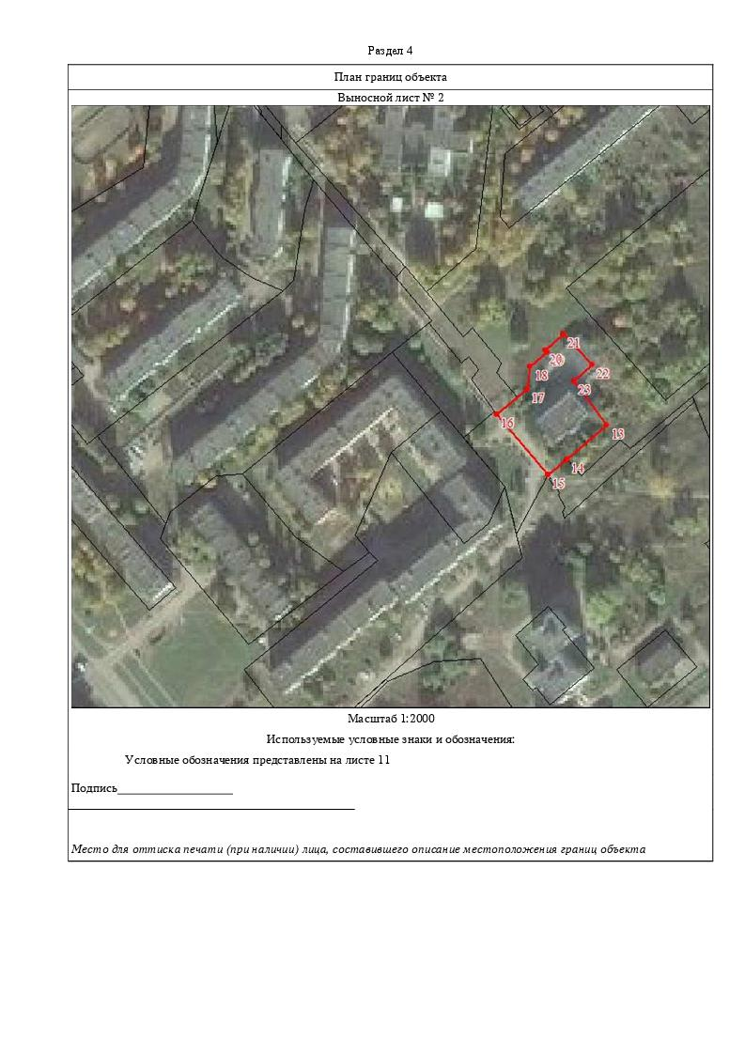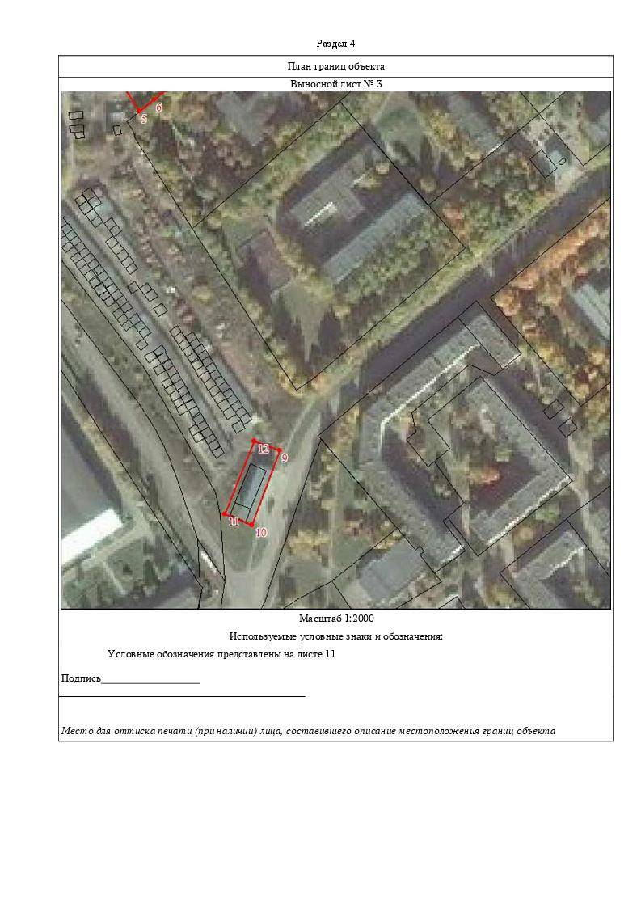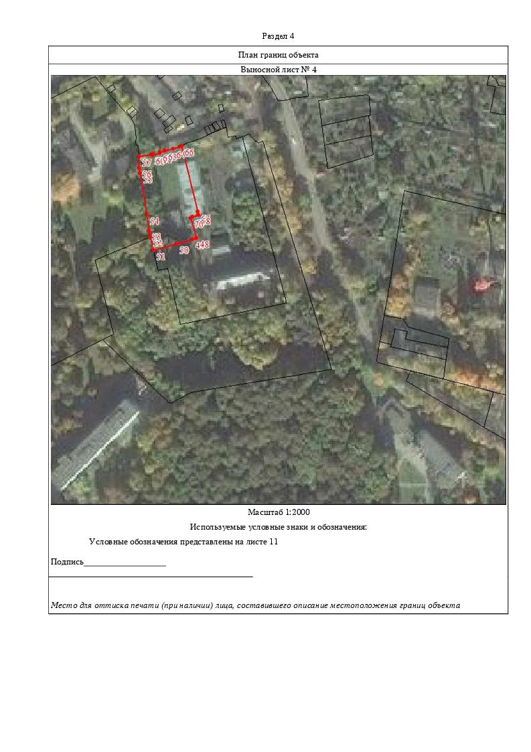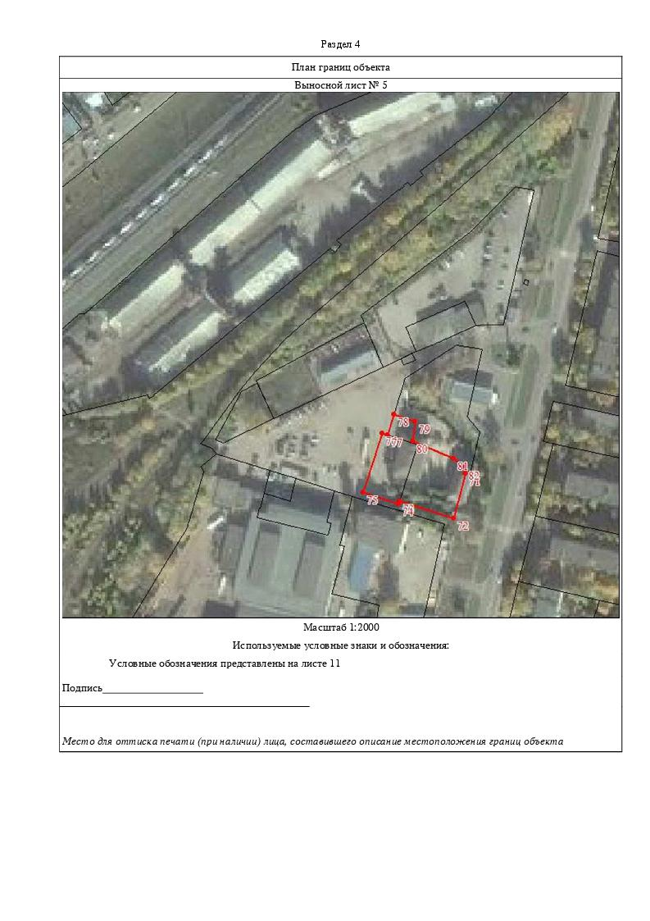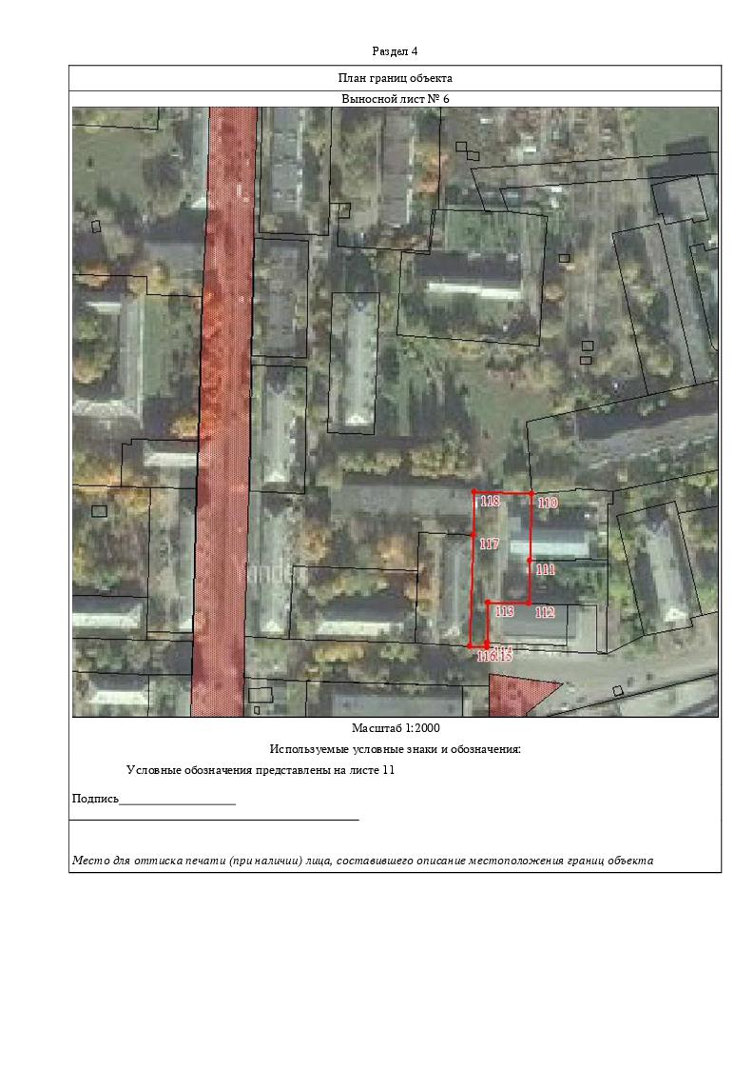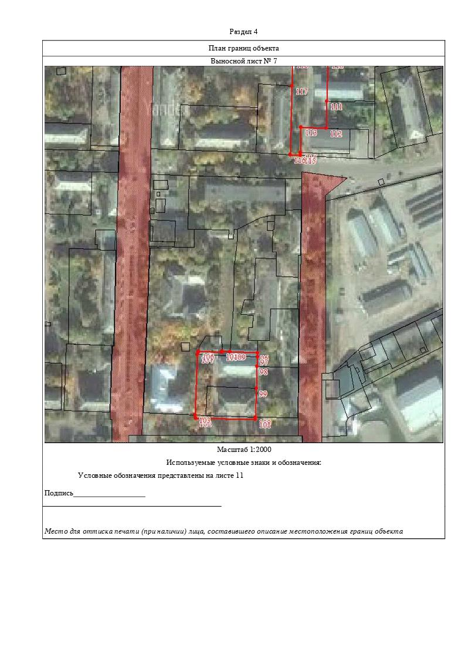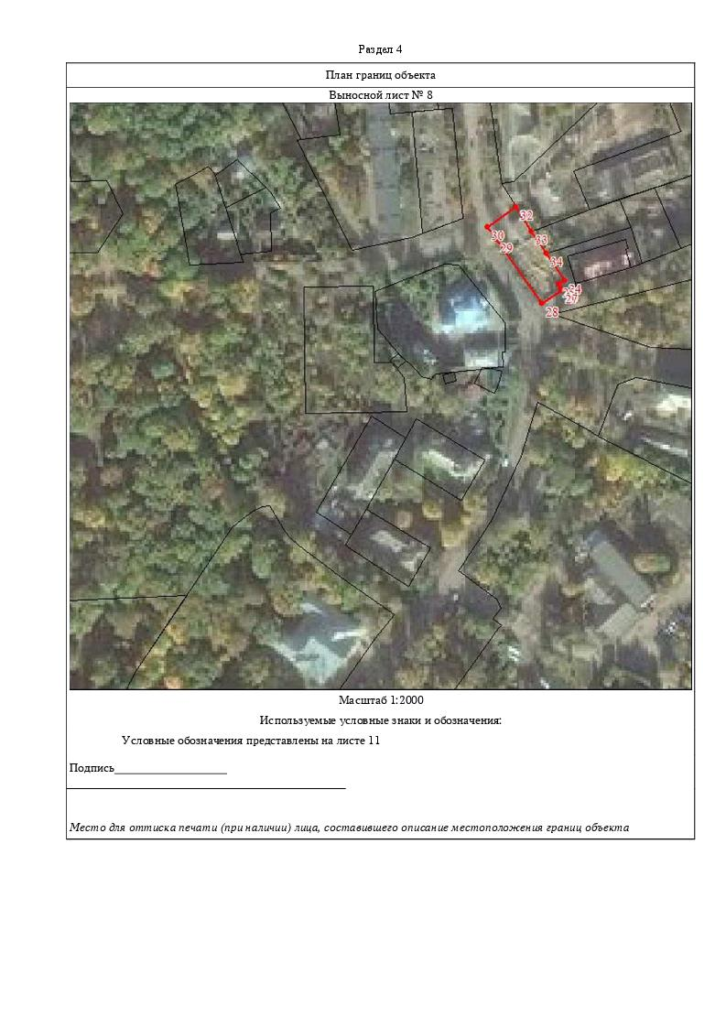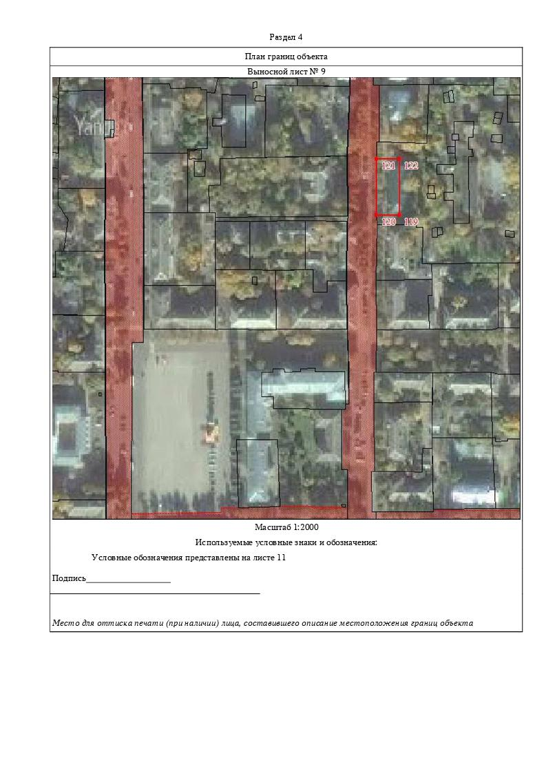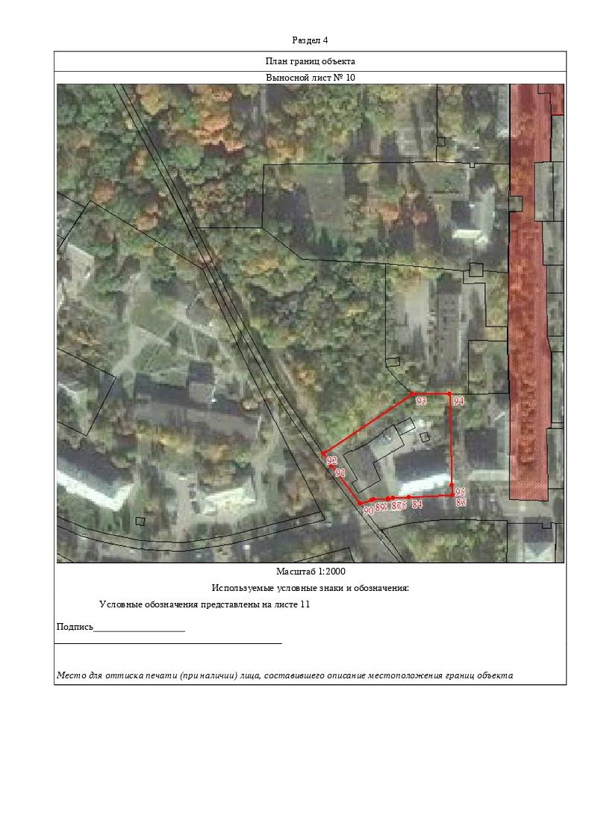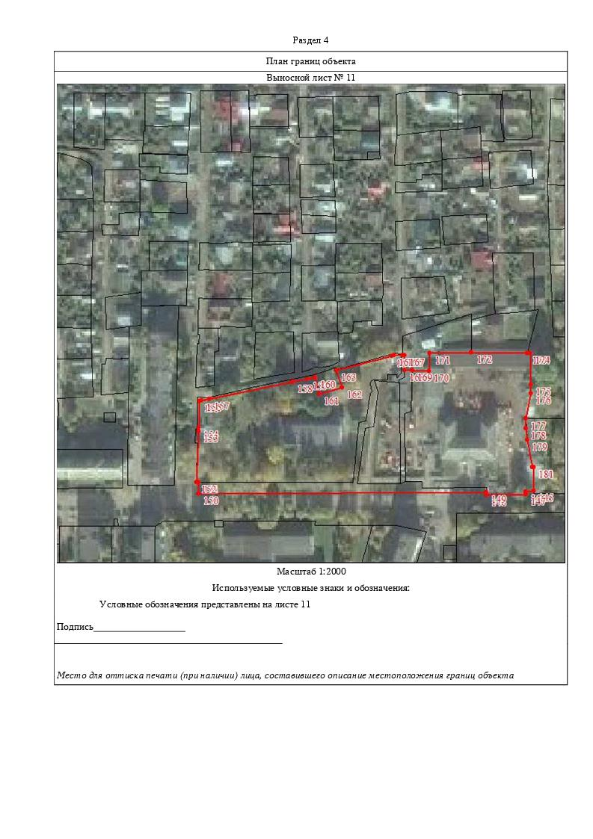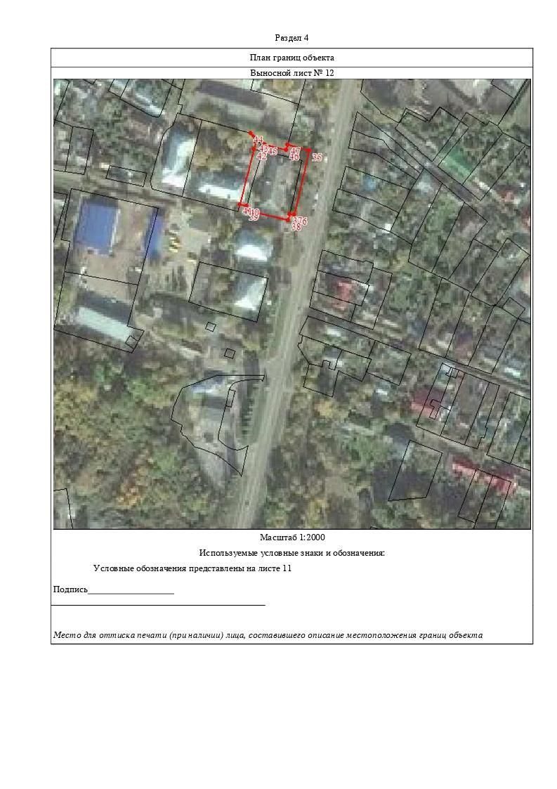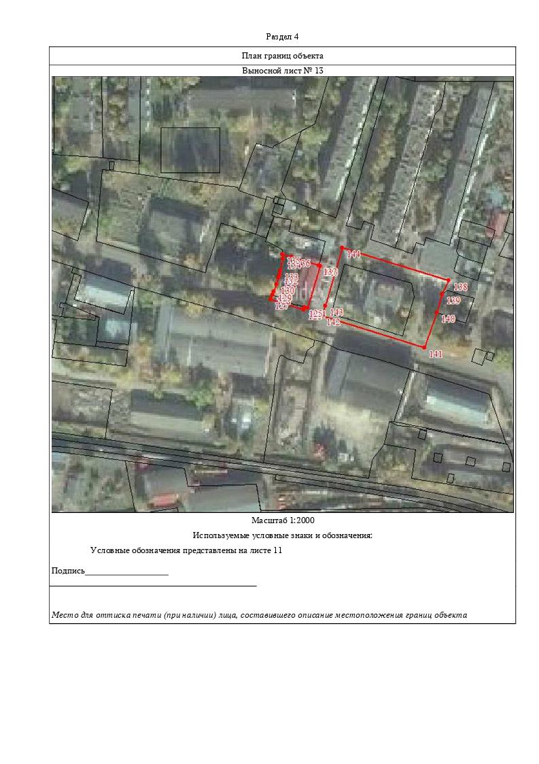
Приложение № 6
к постановлению администрации
муниципального образования
Щекинский район
от 26.11.2021 № 11-1515
Sddsa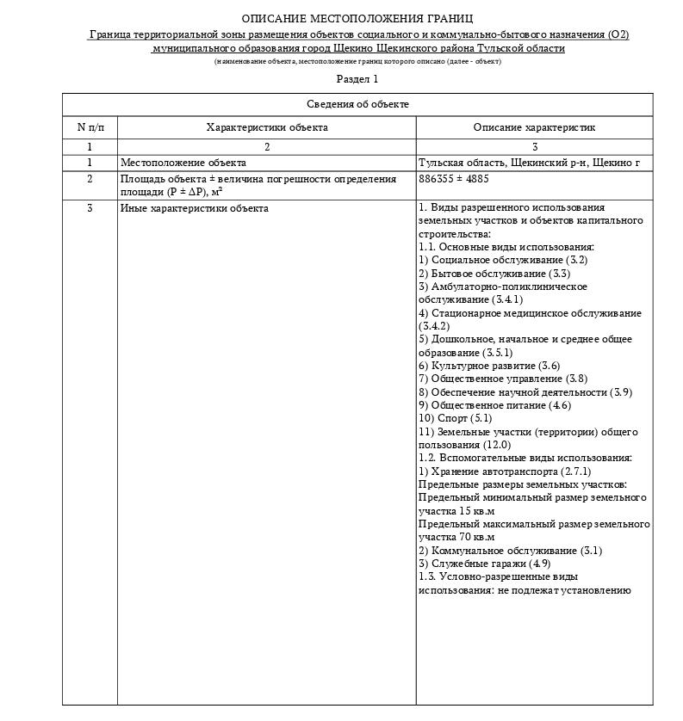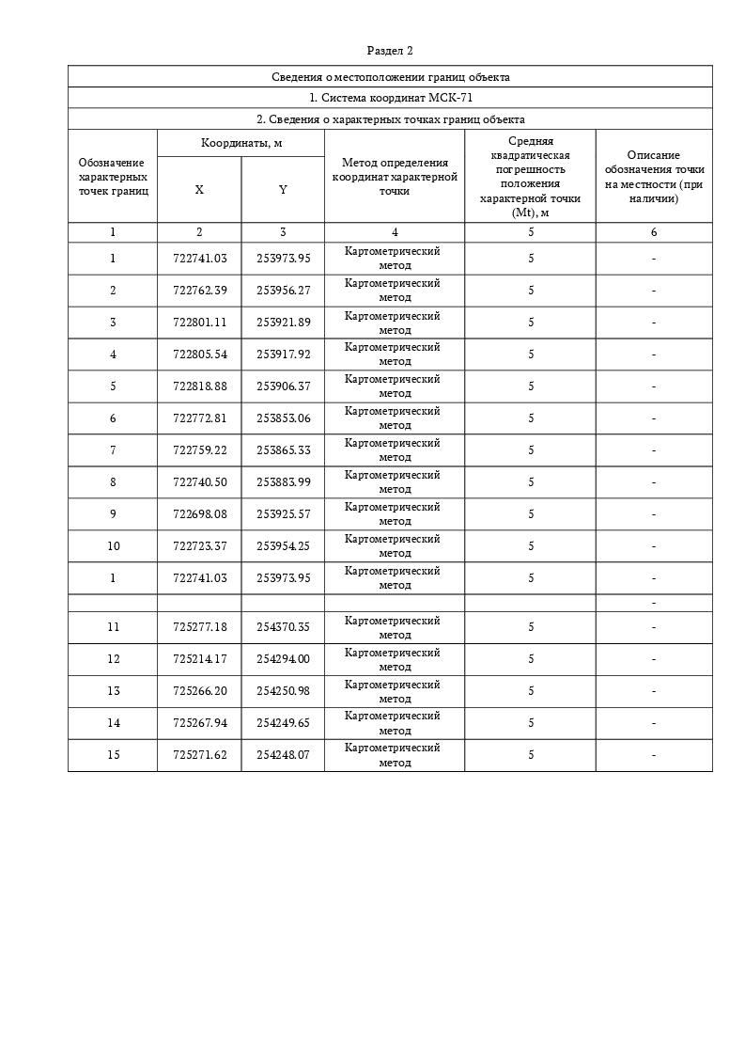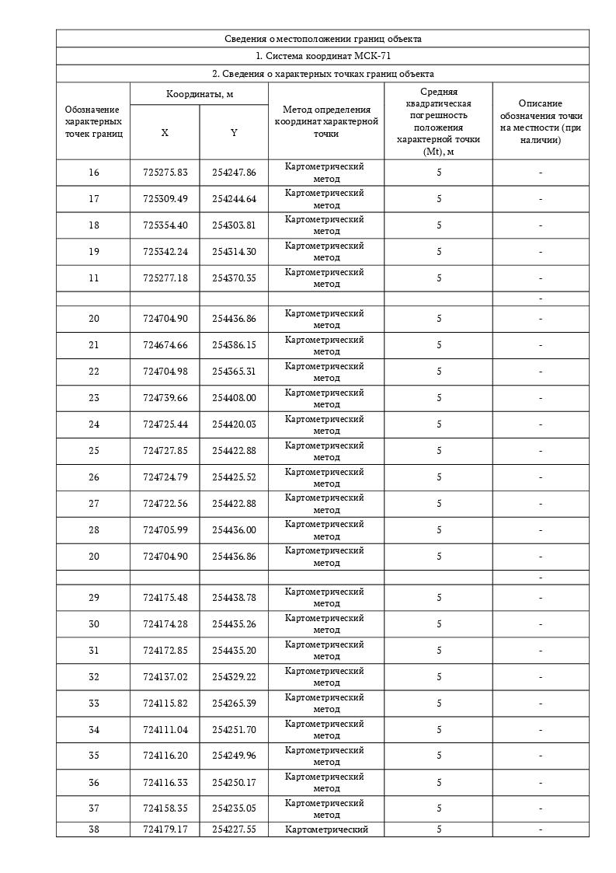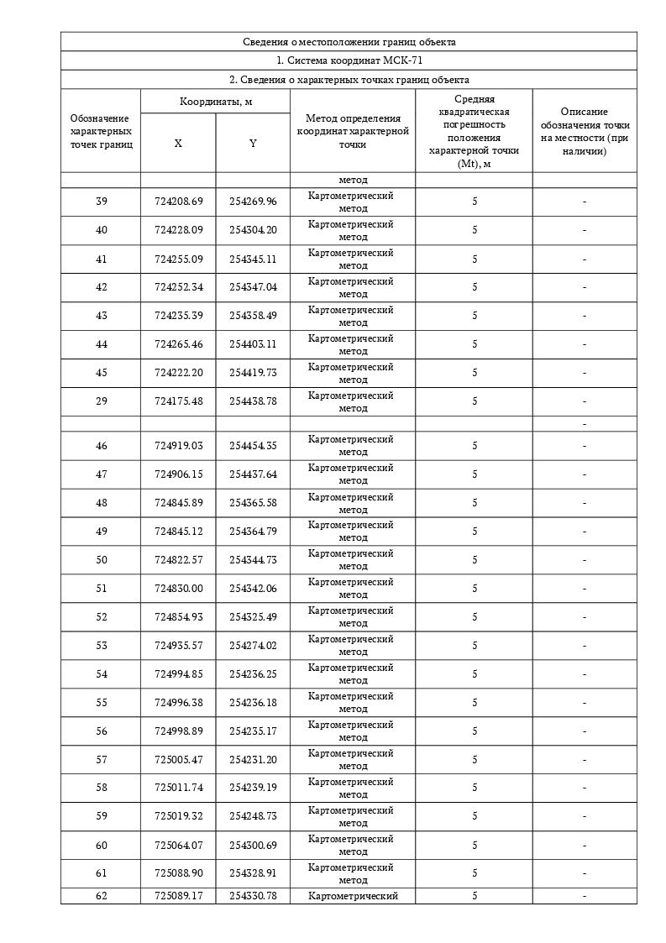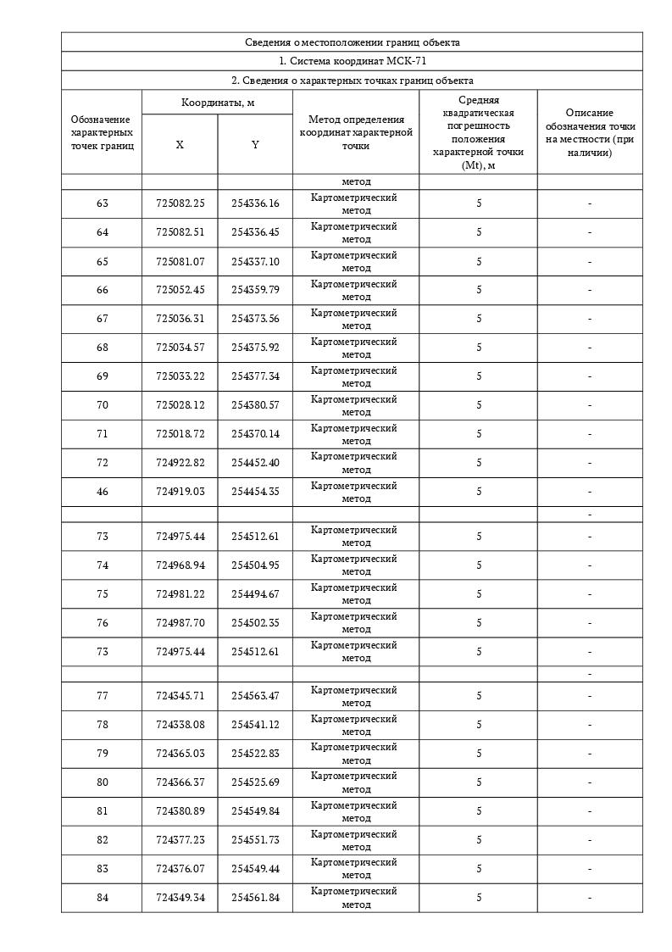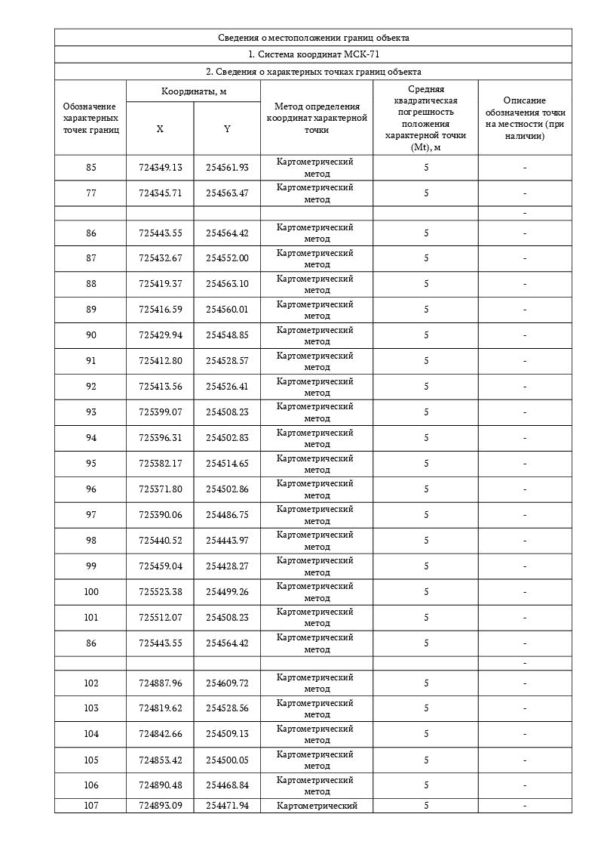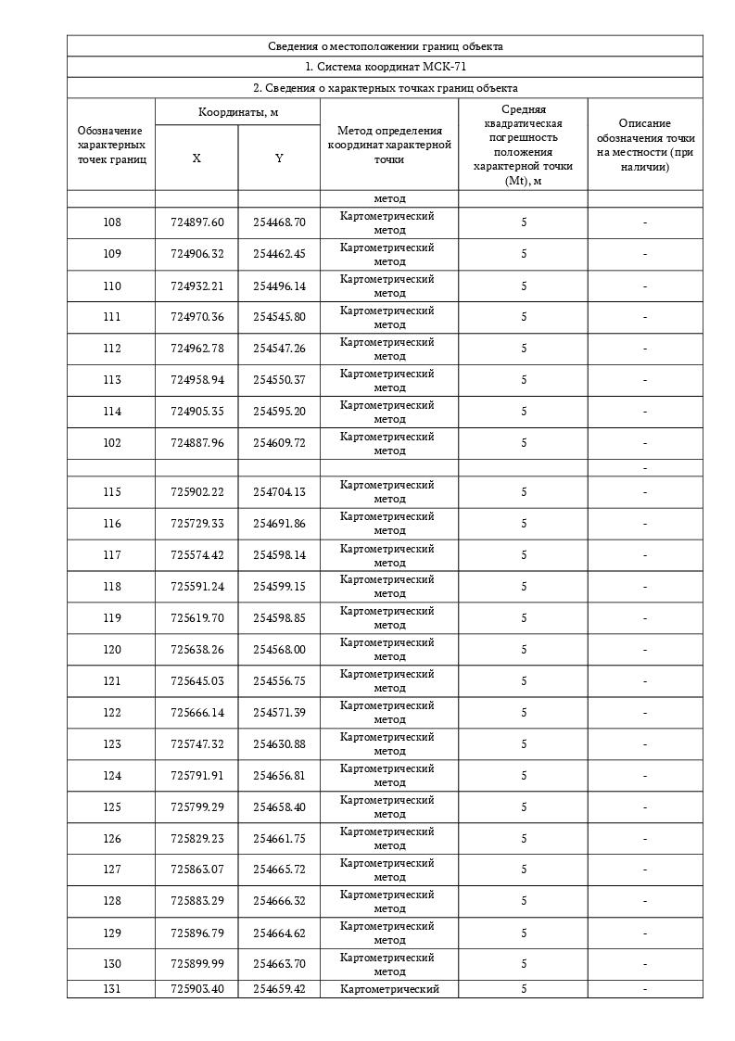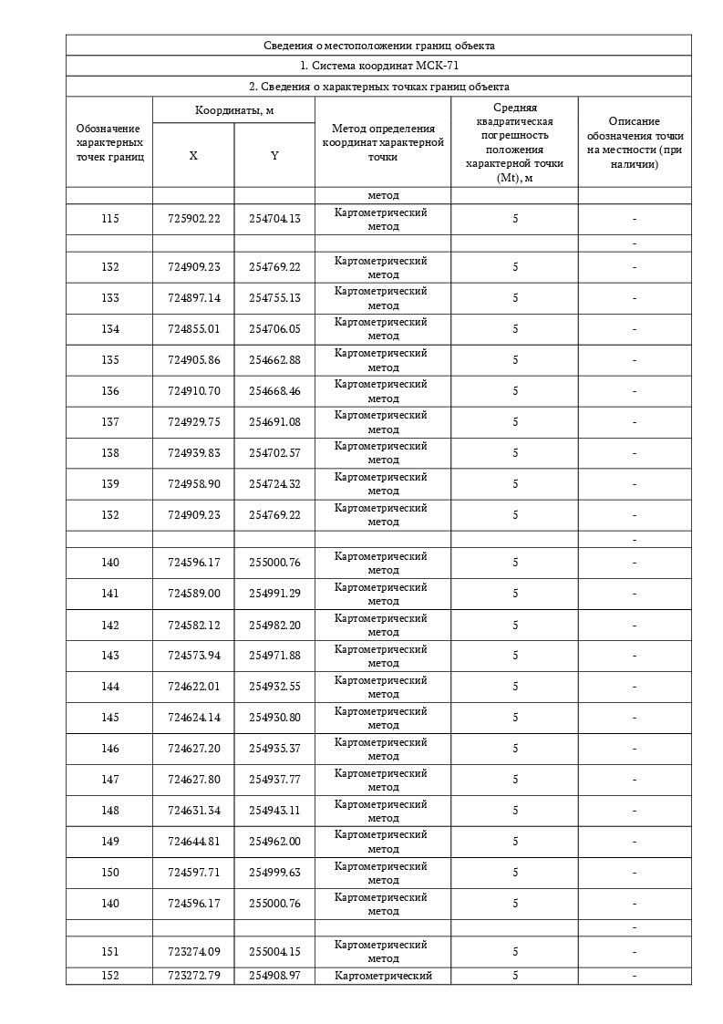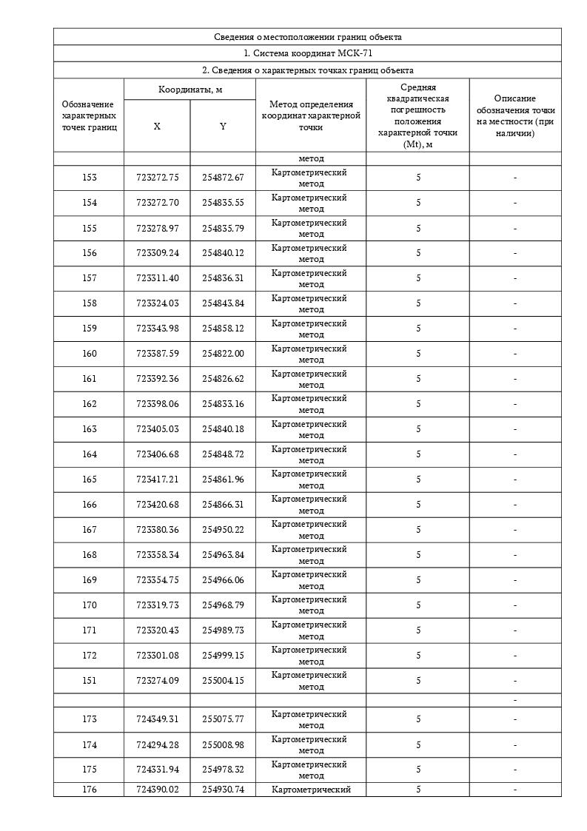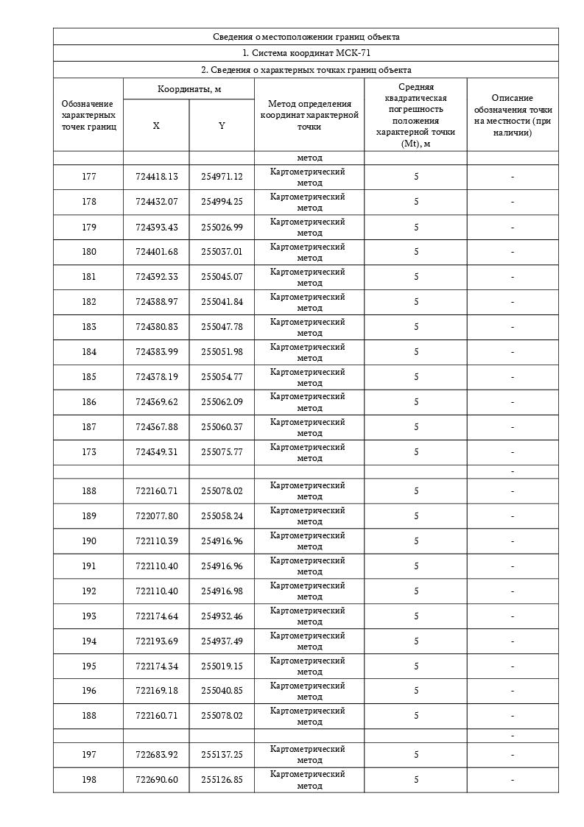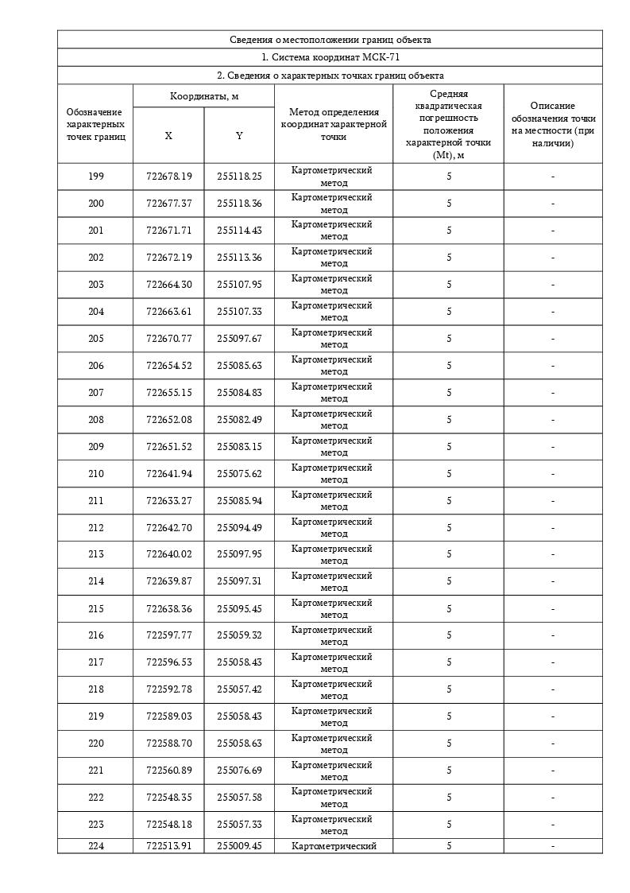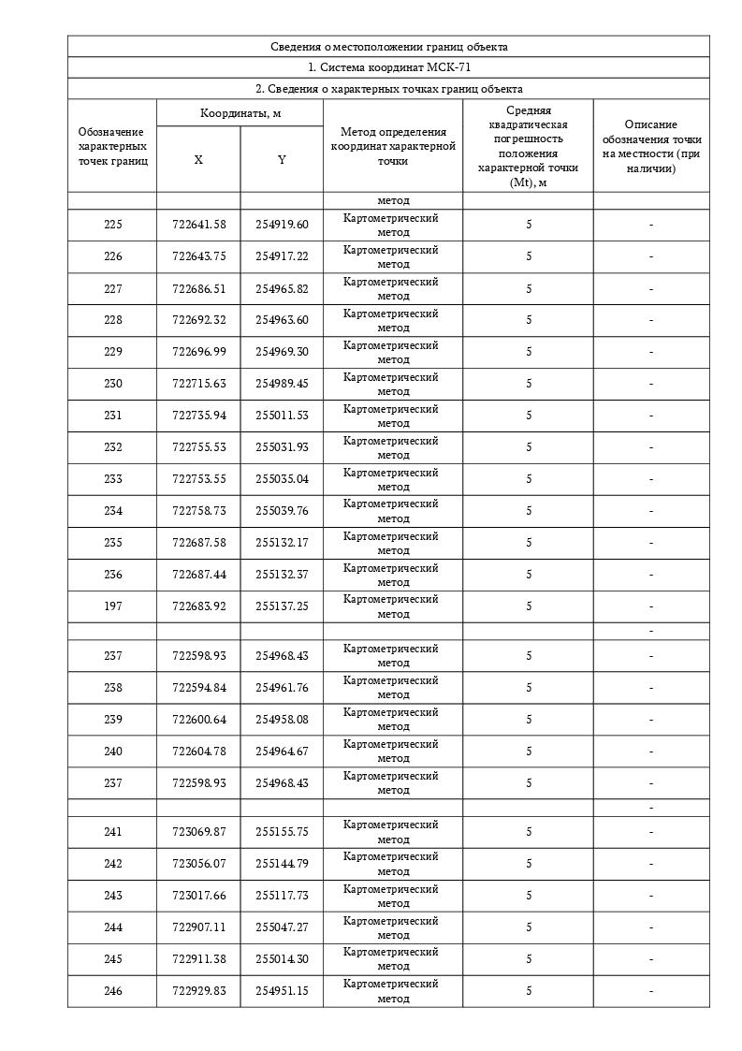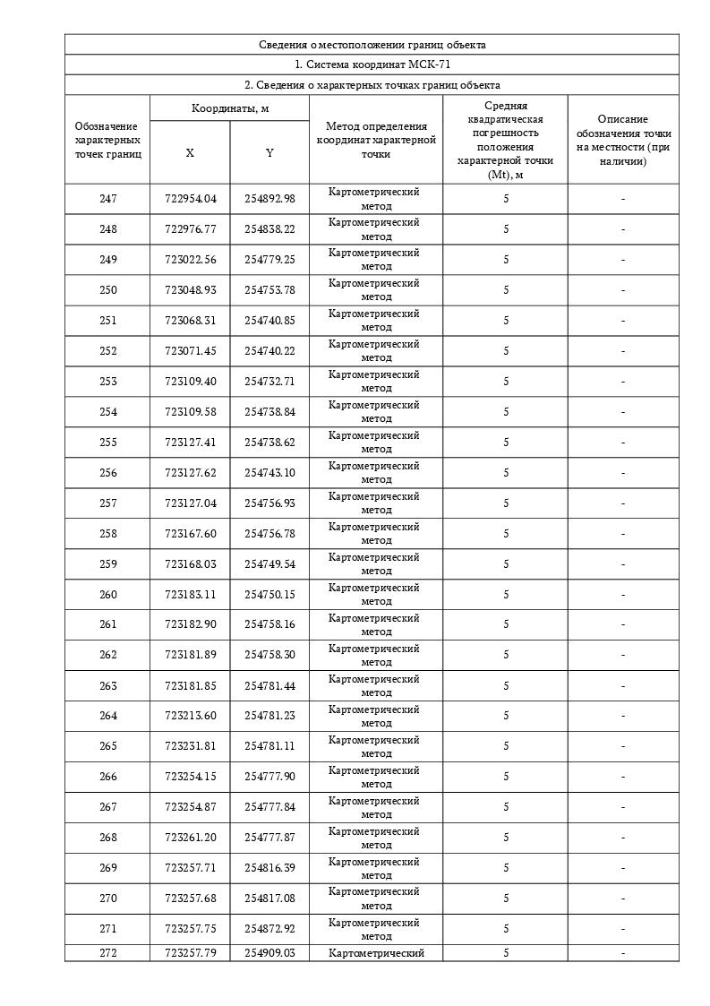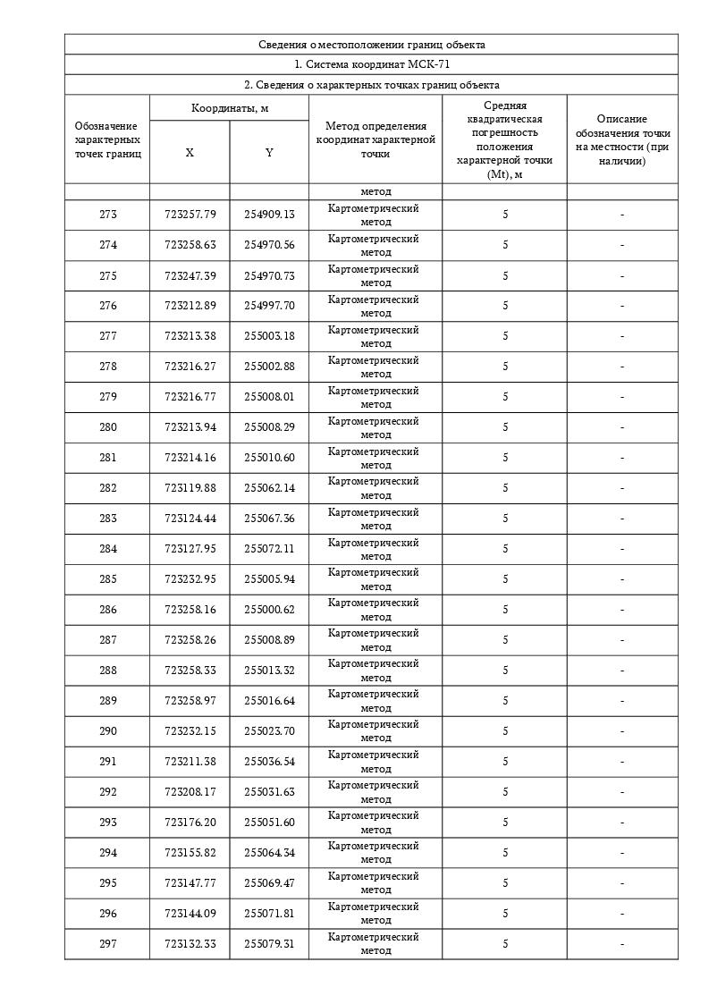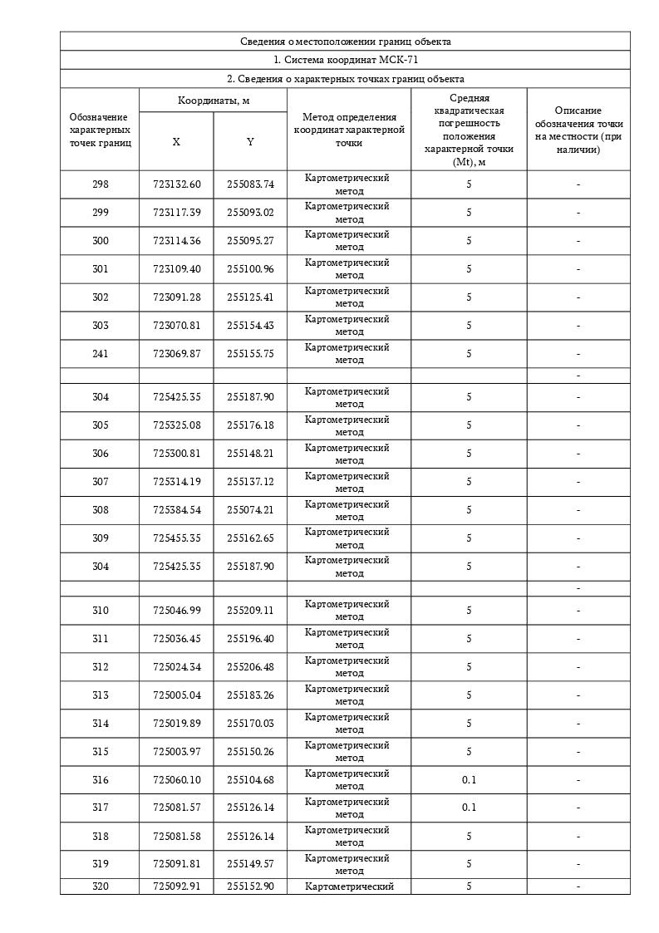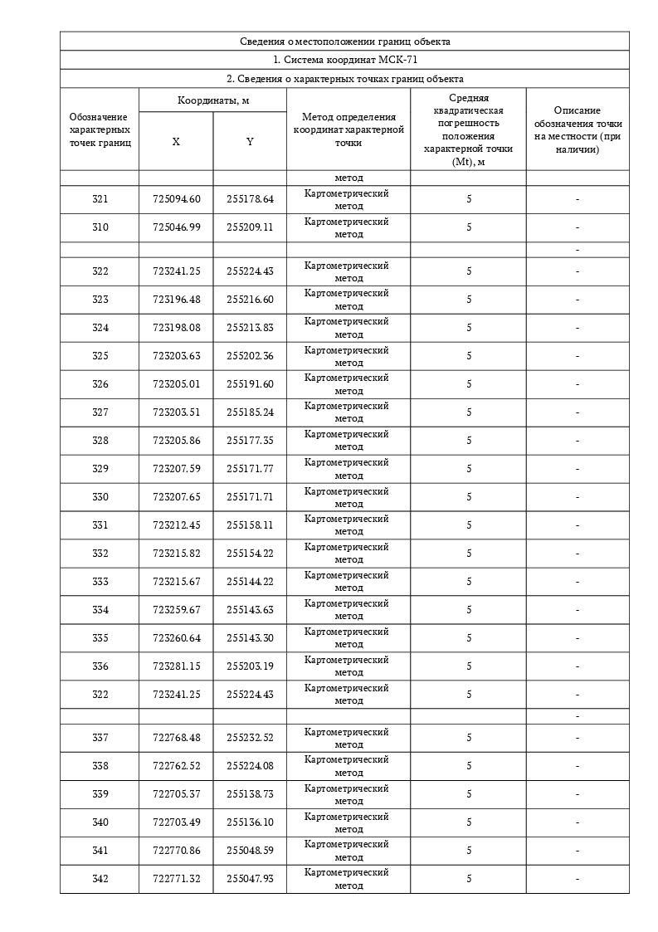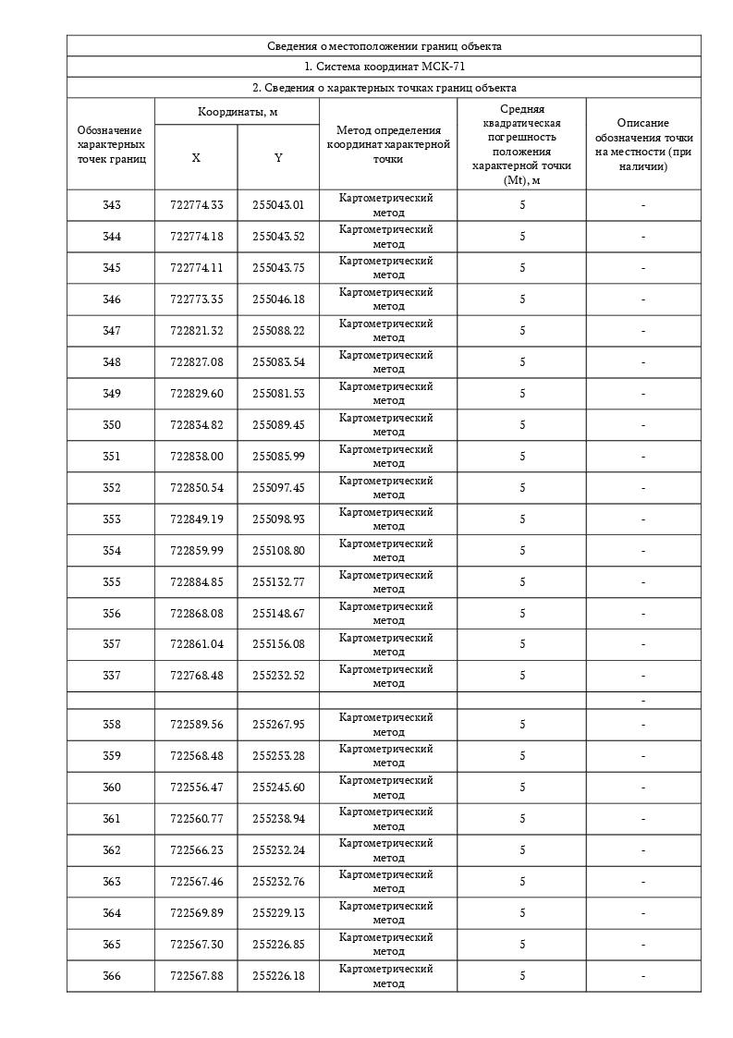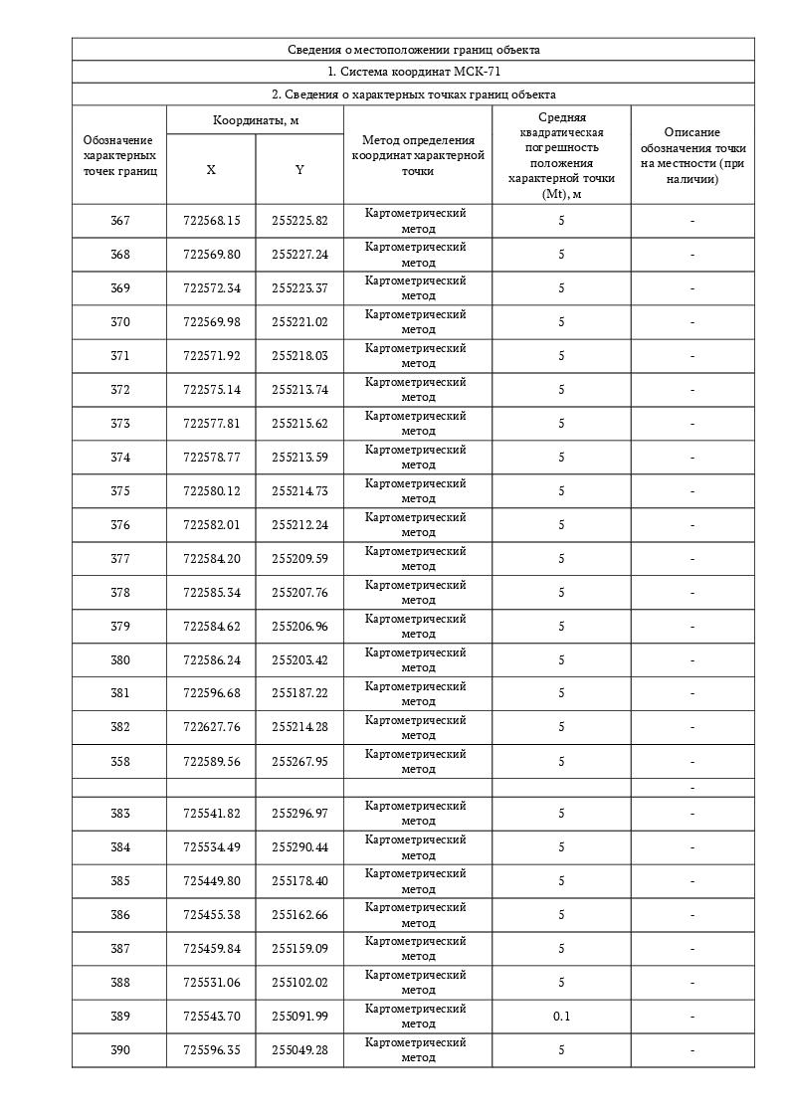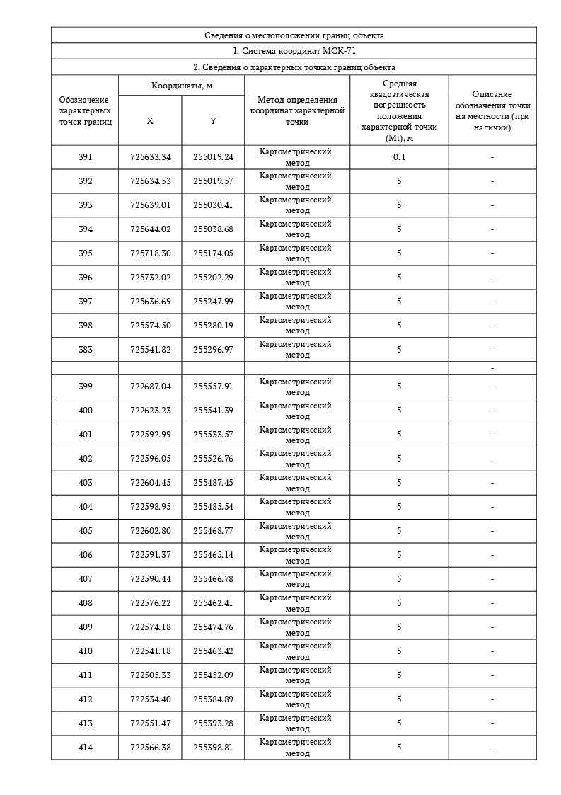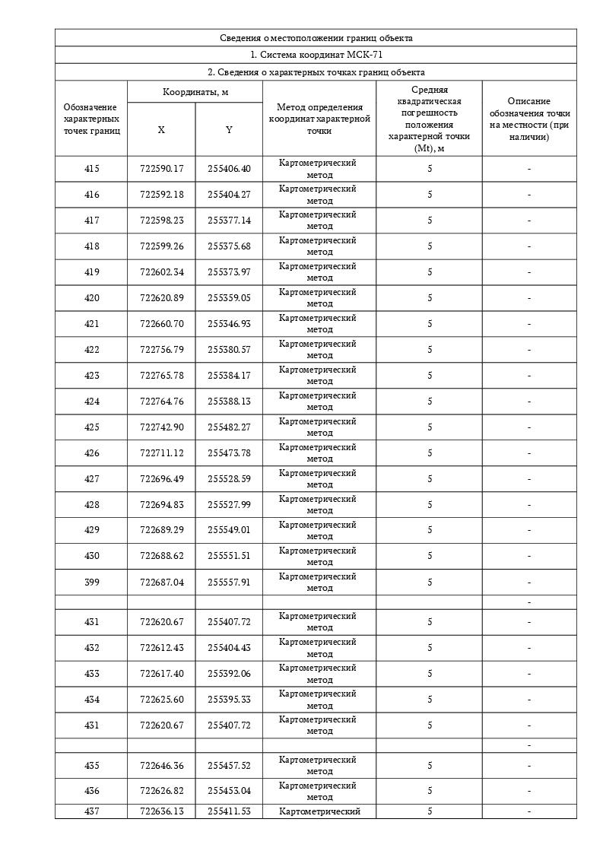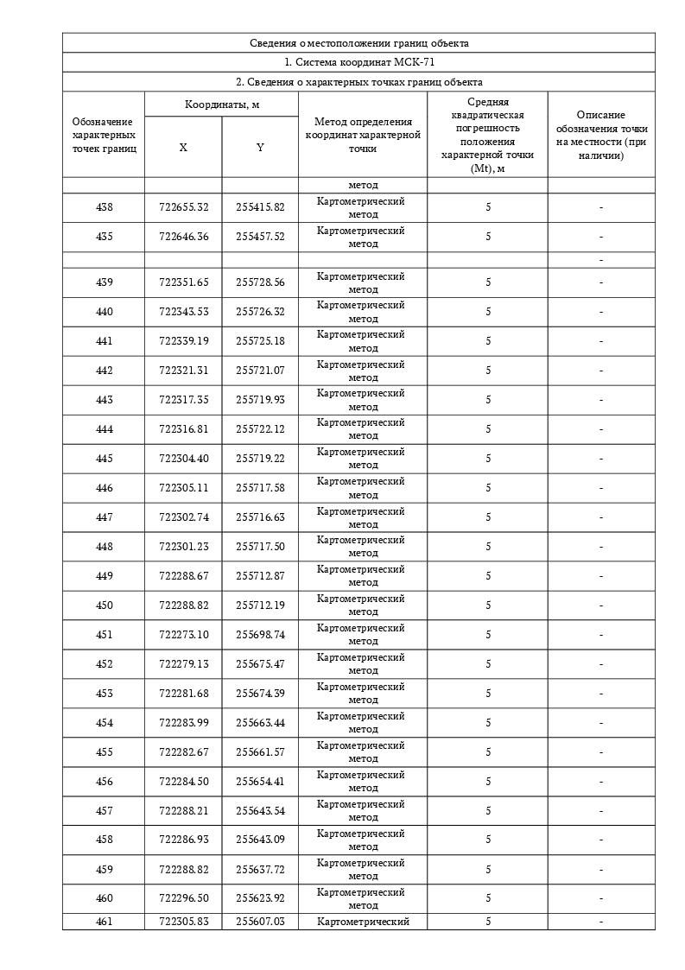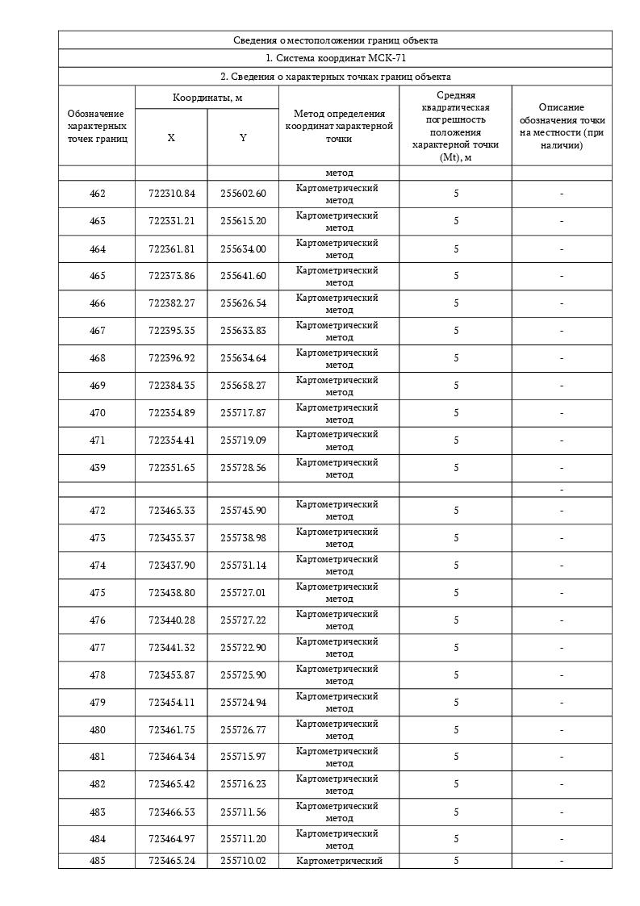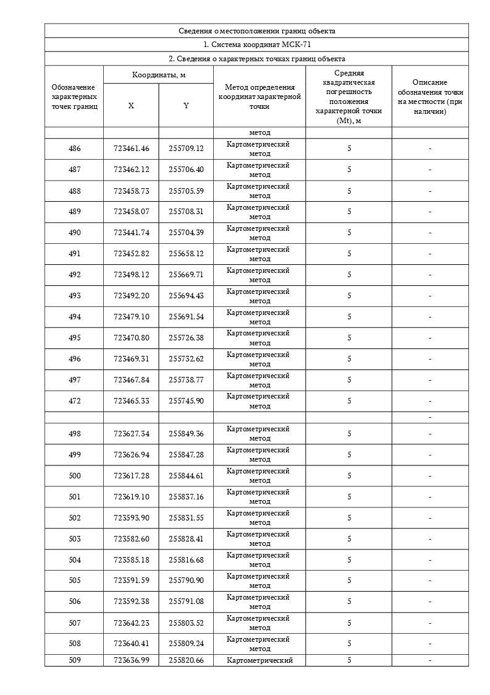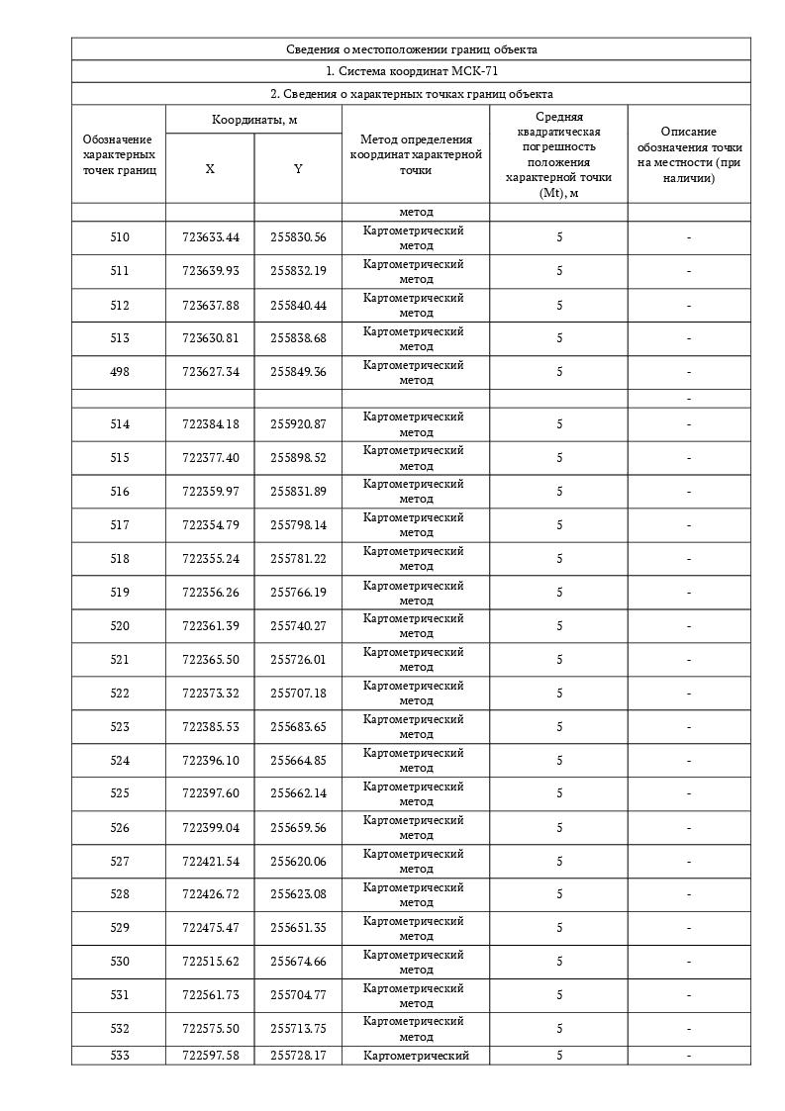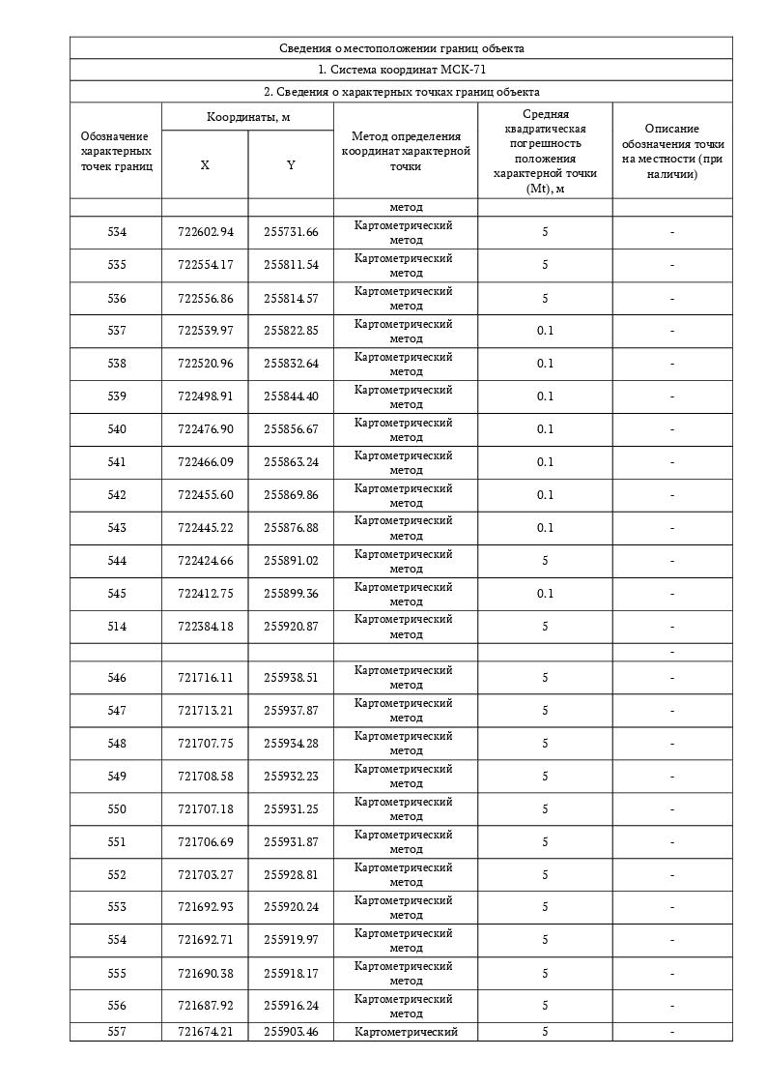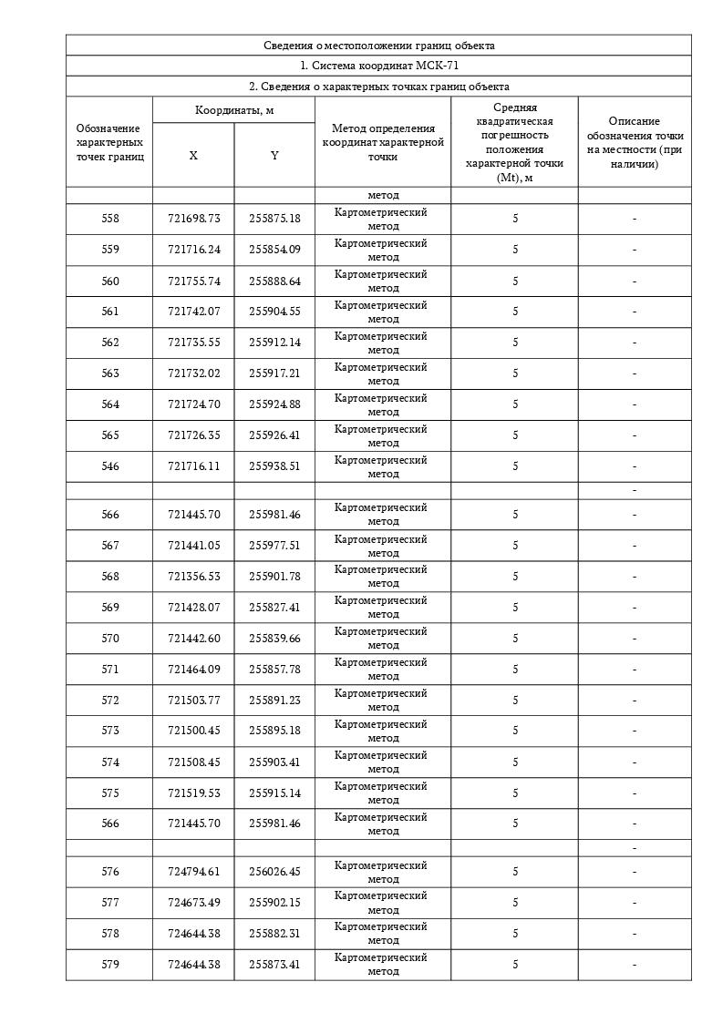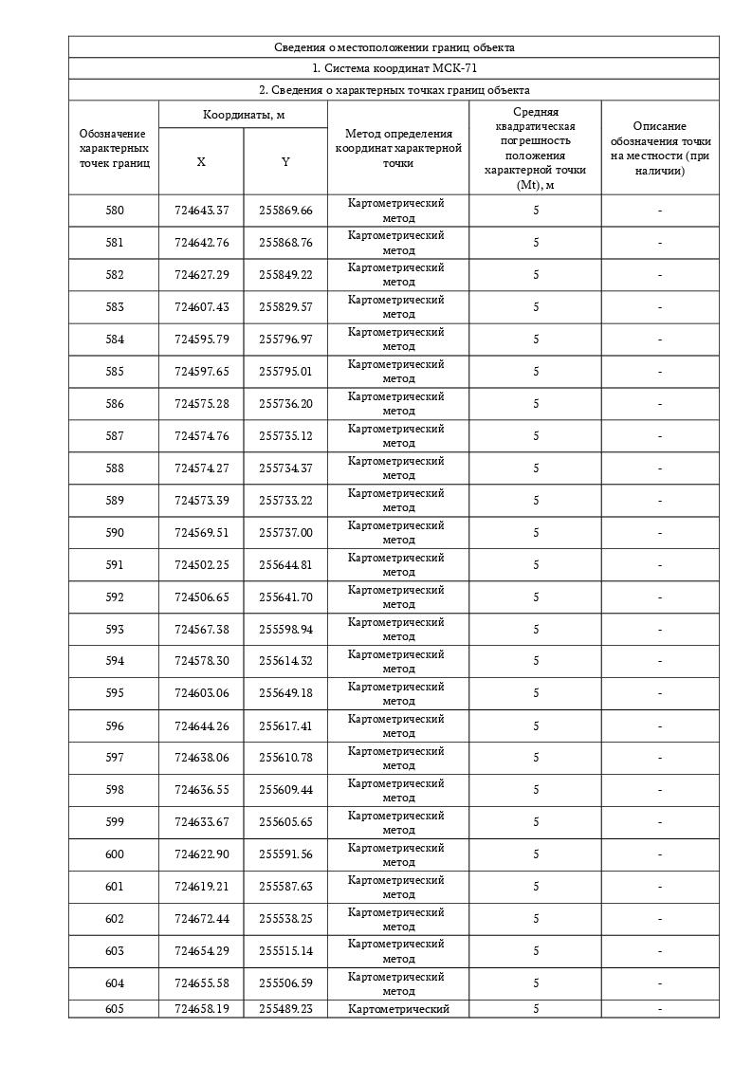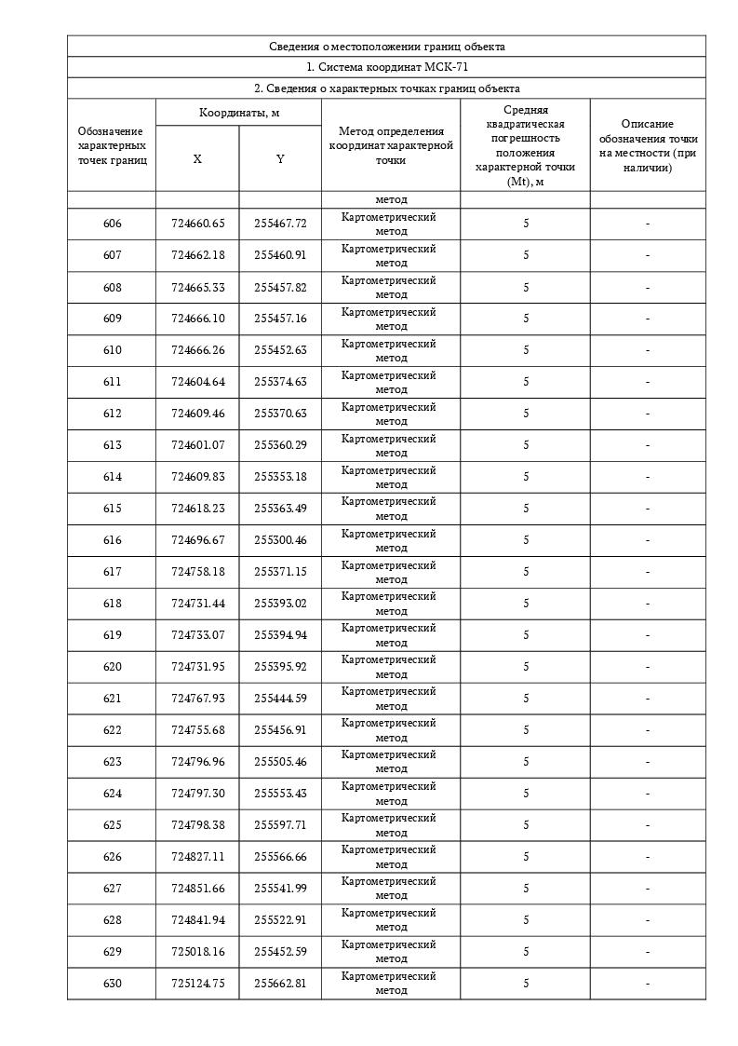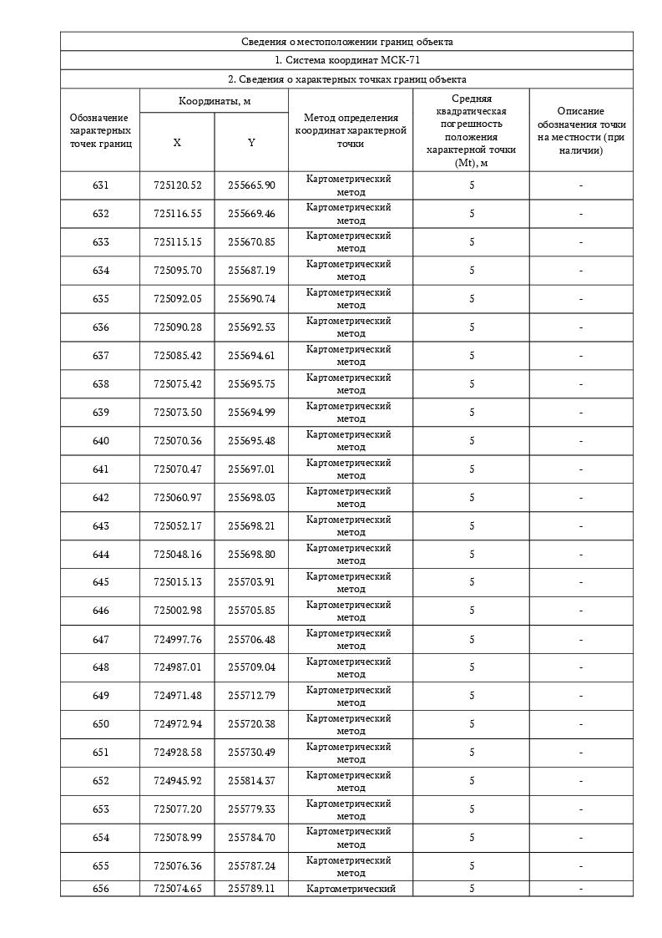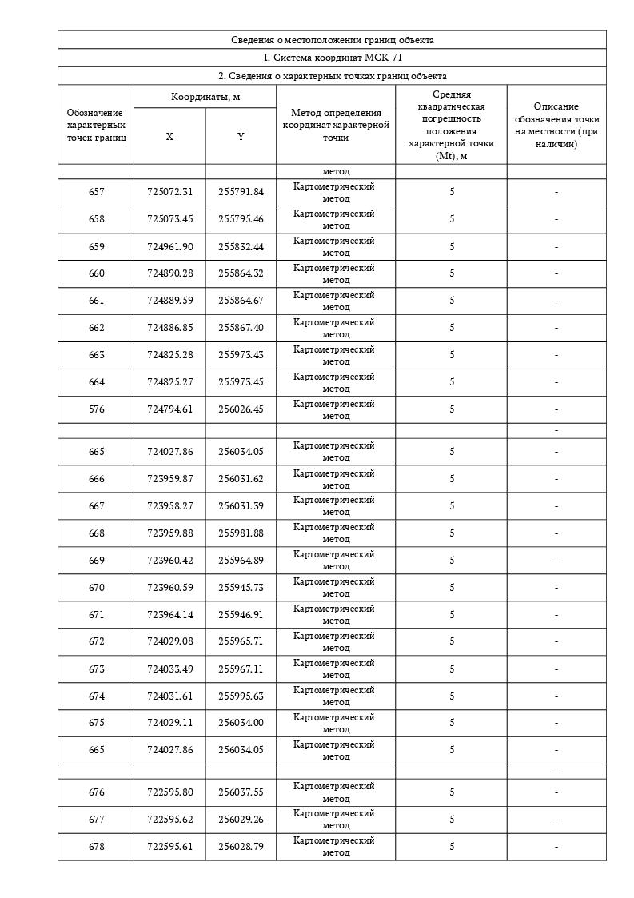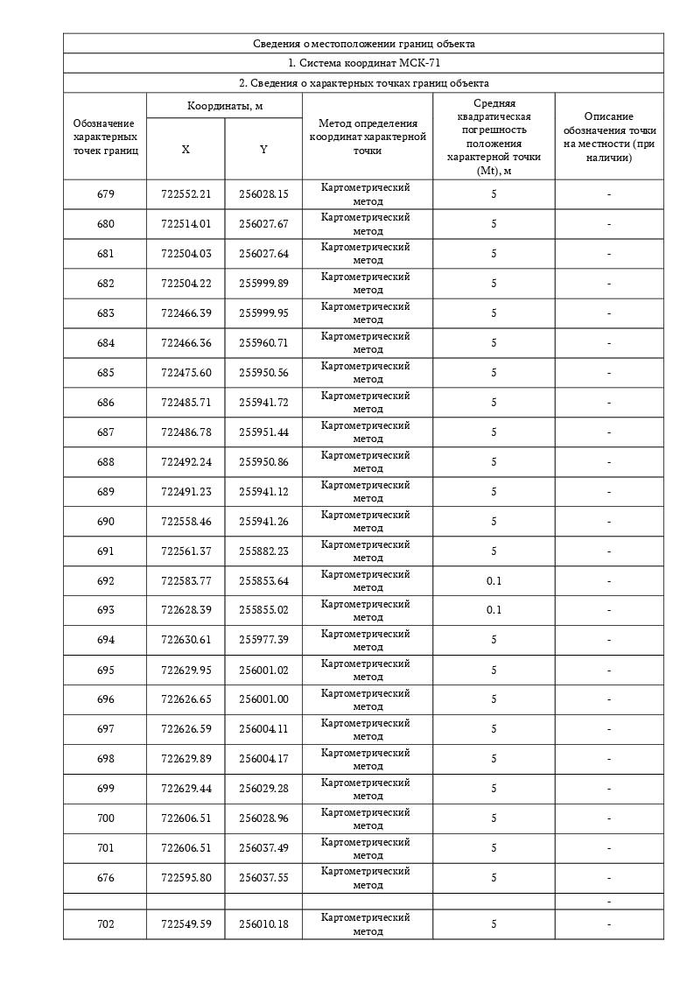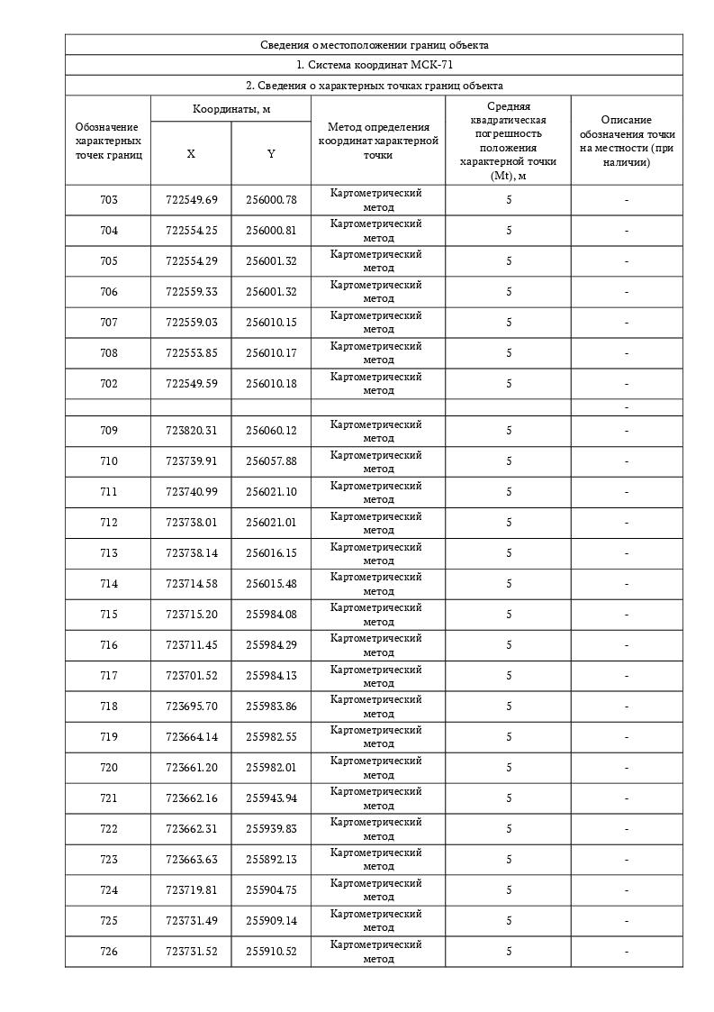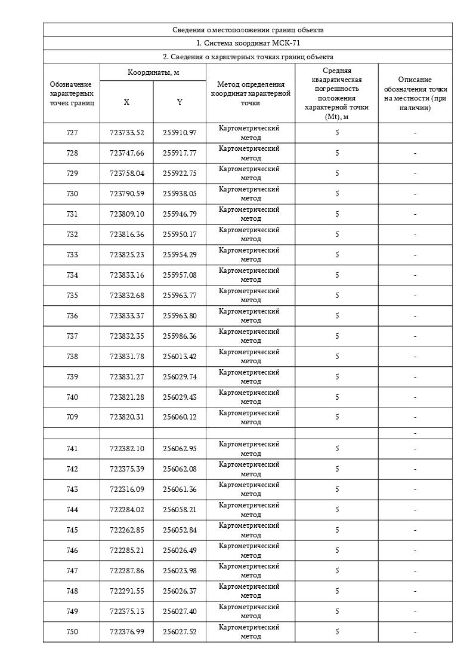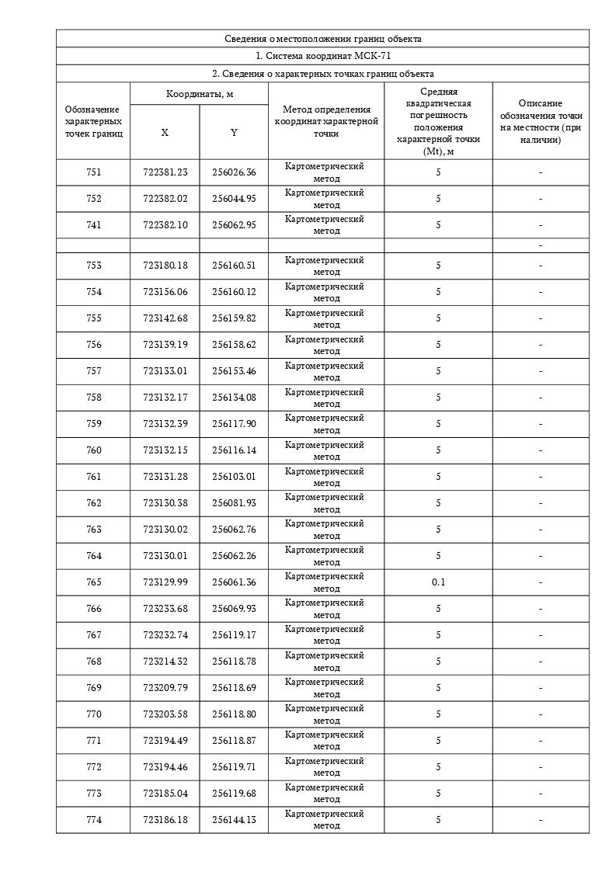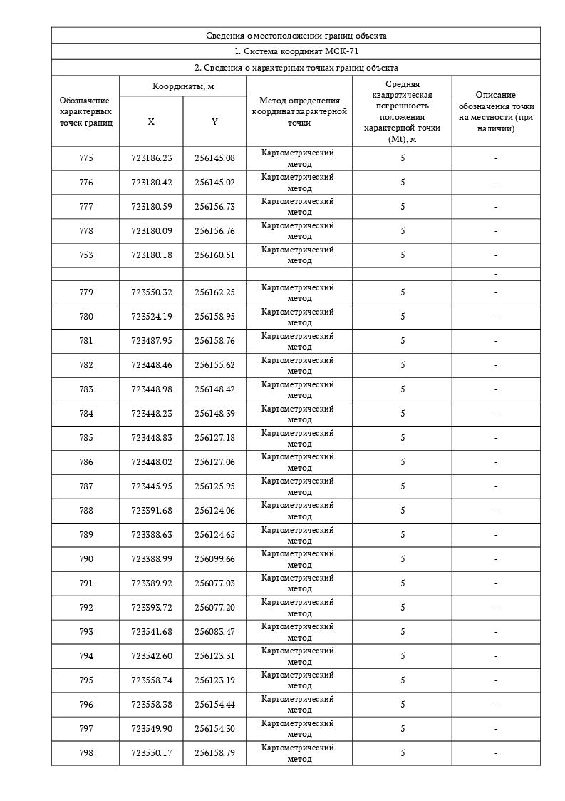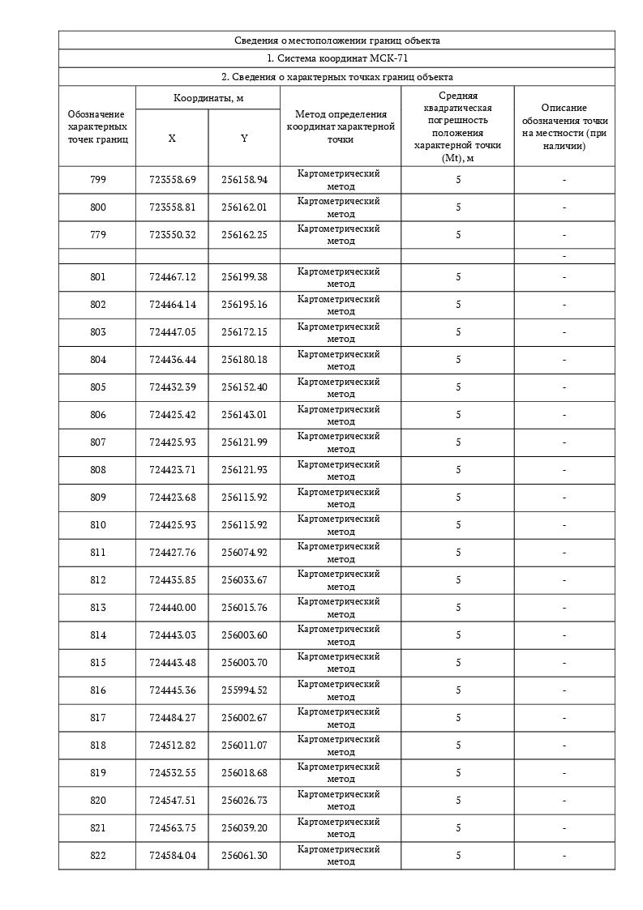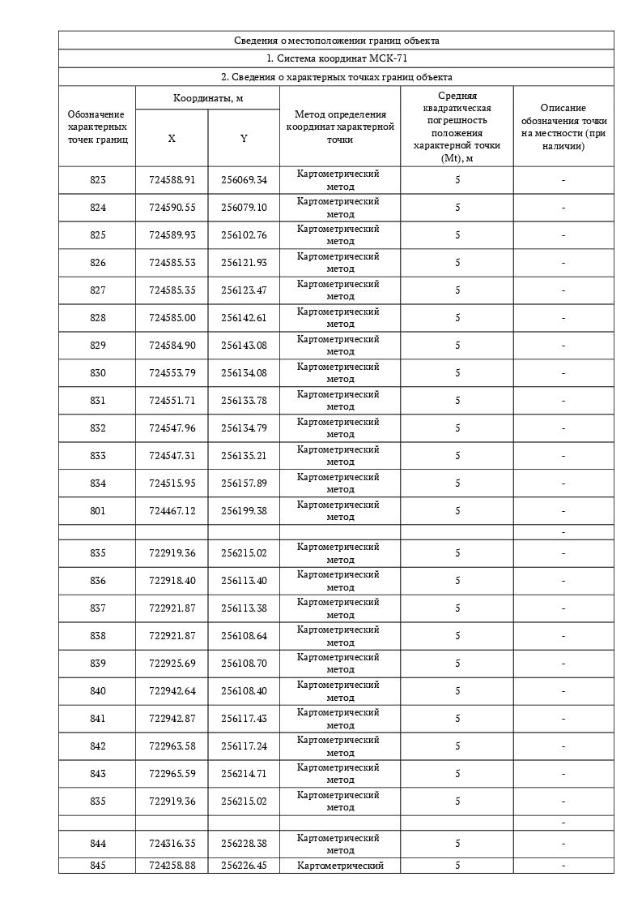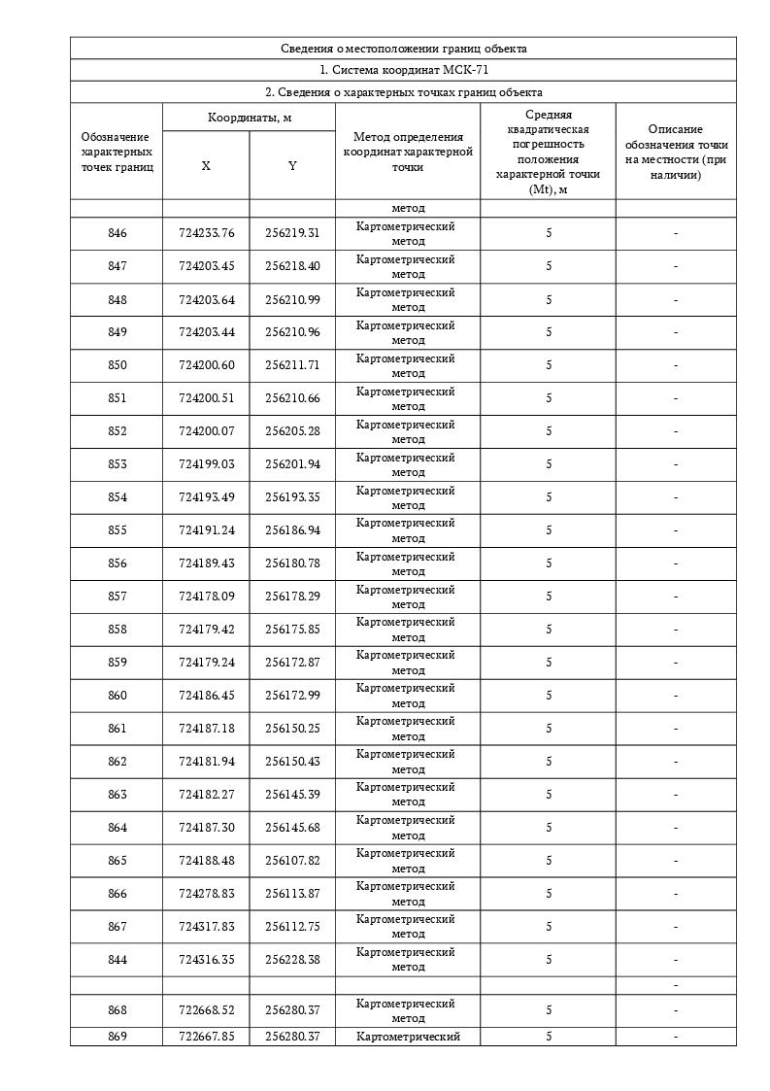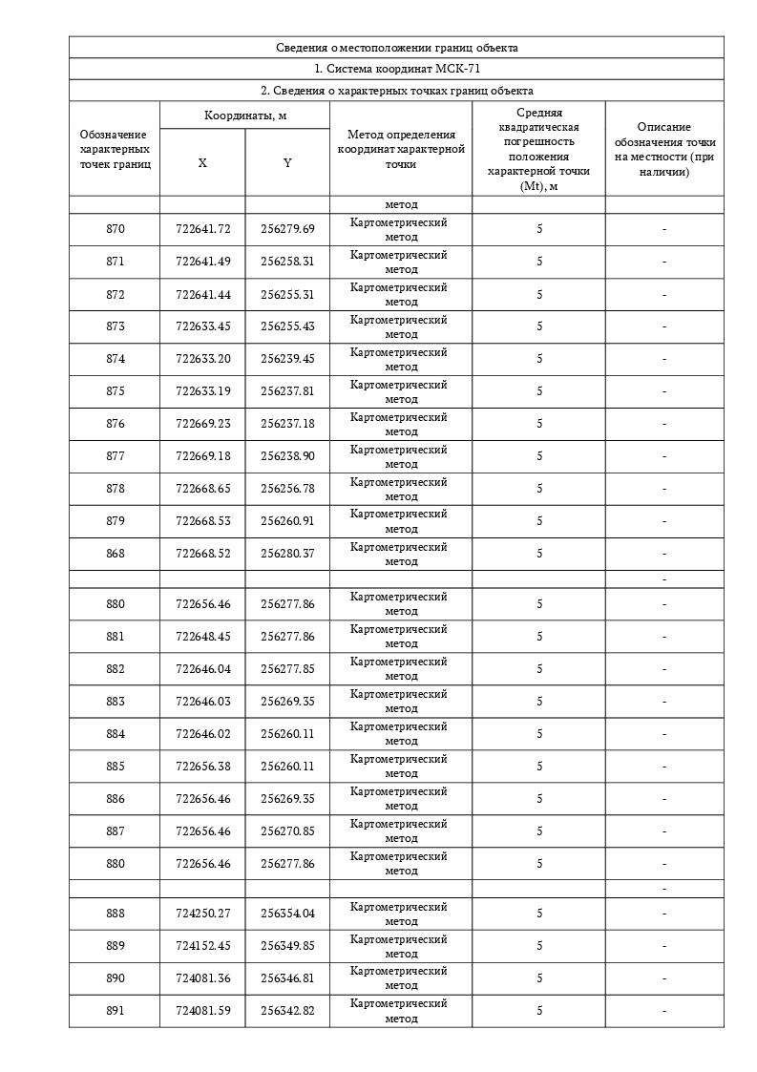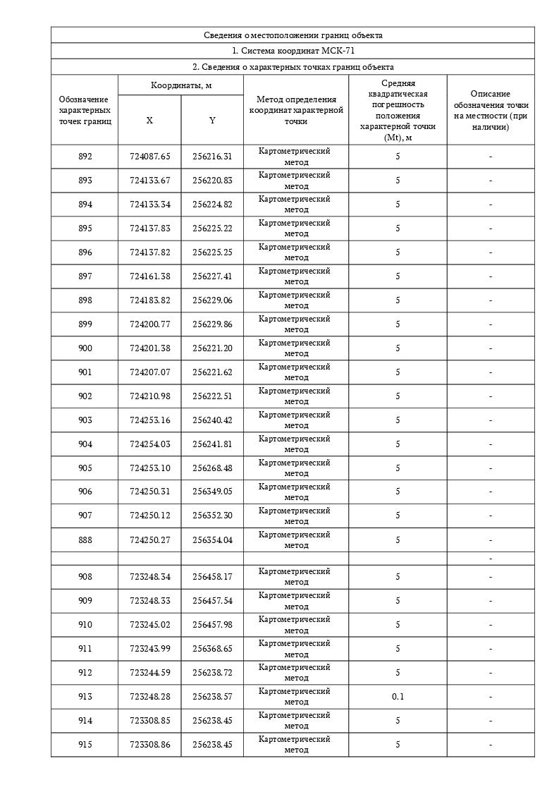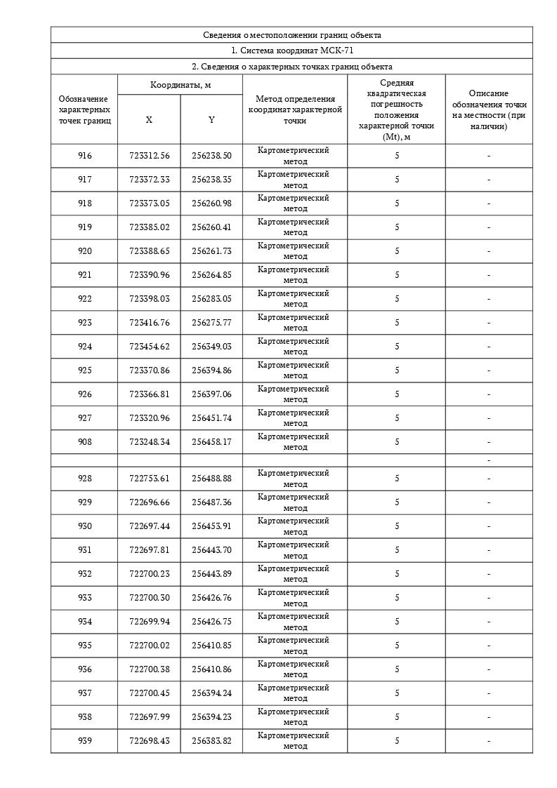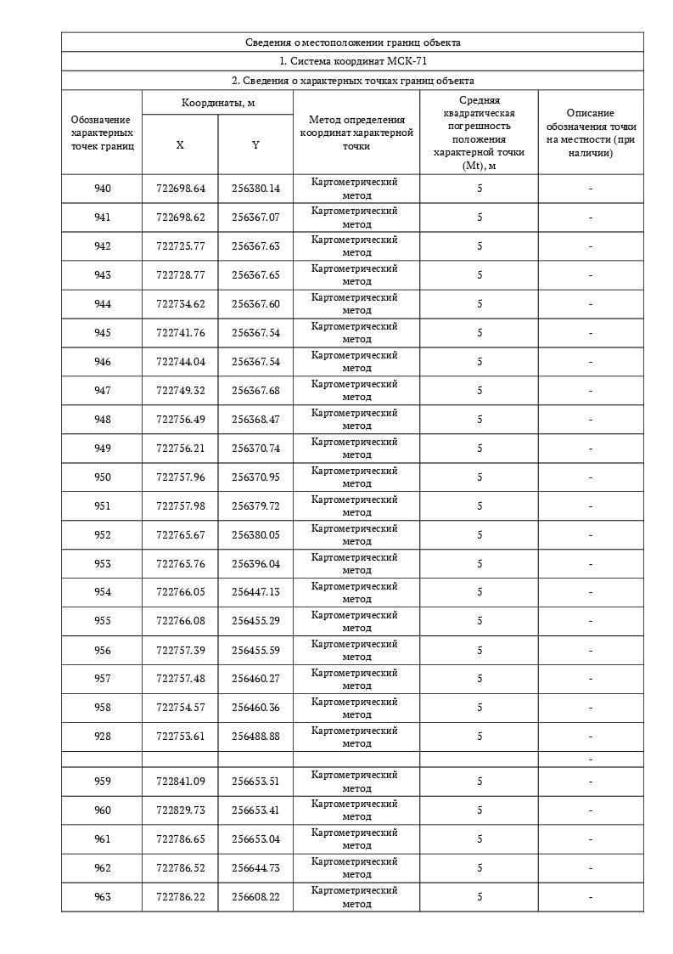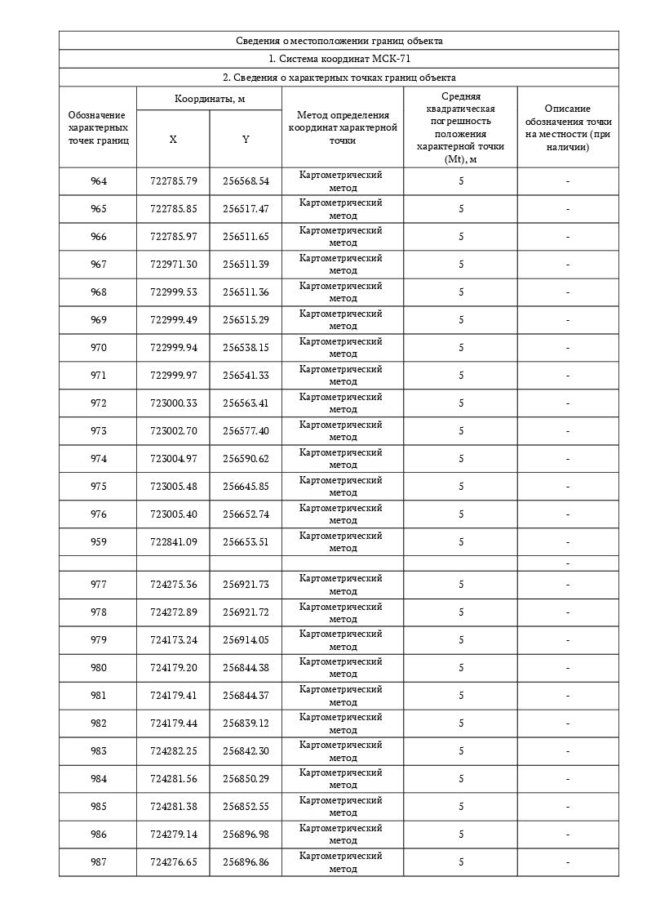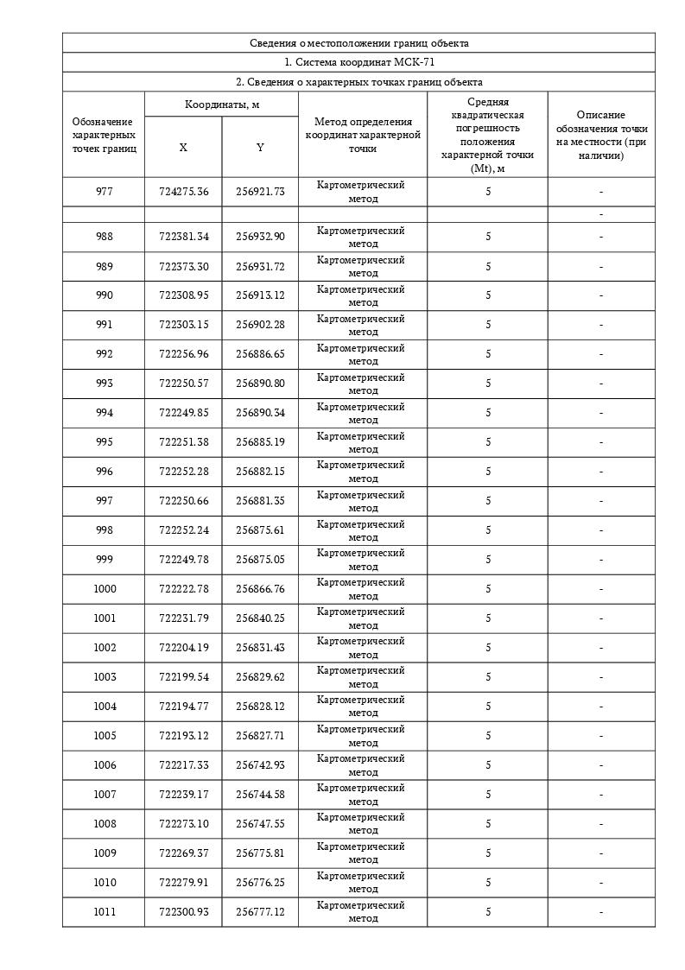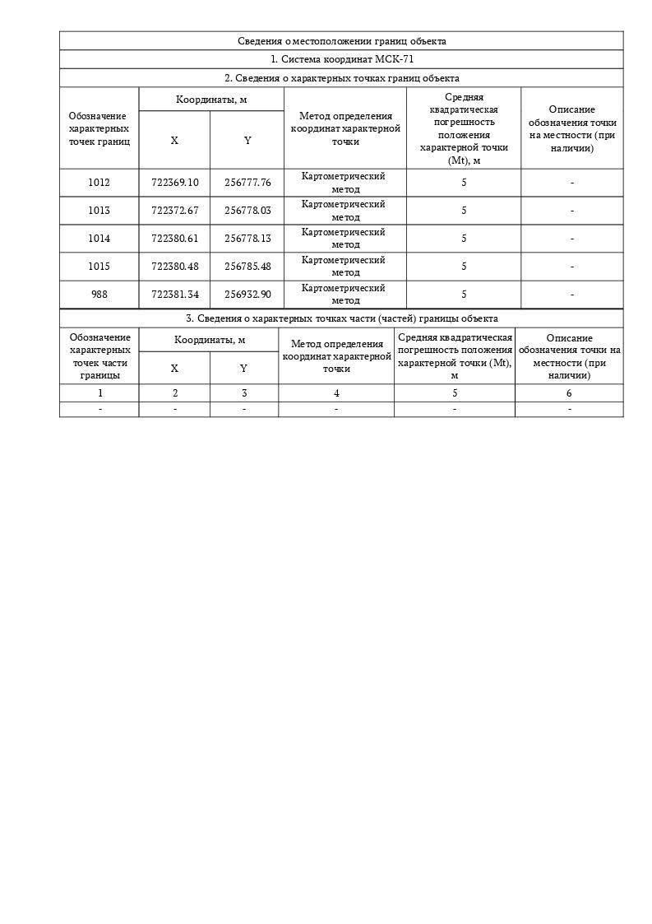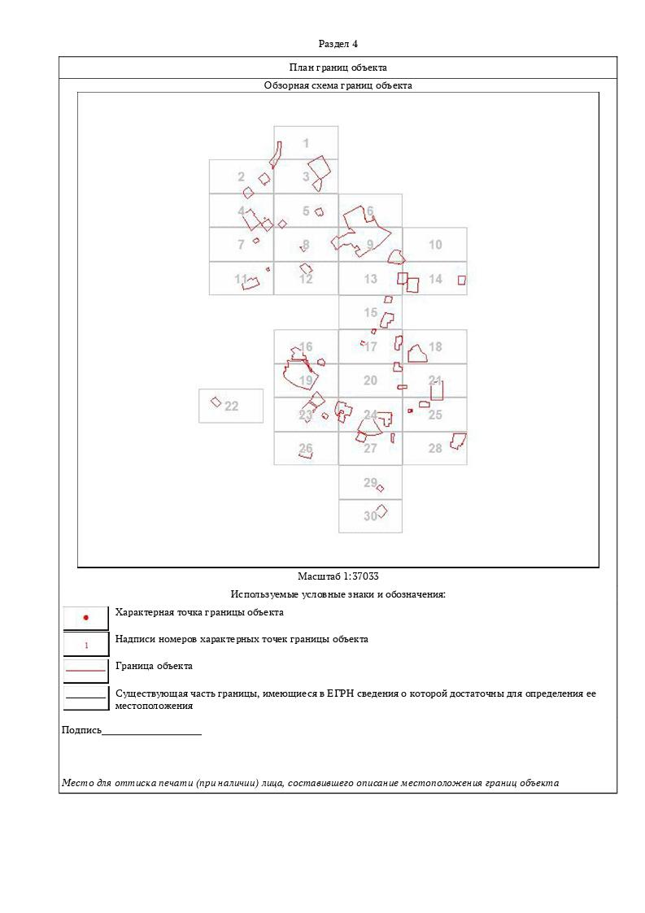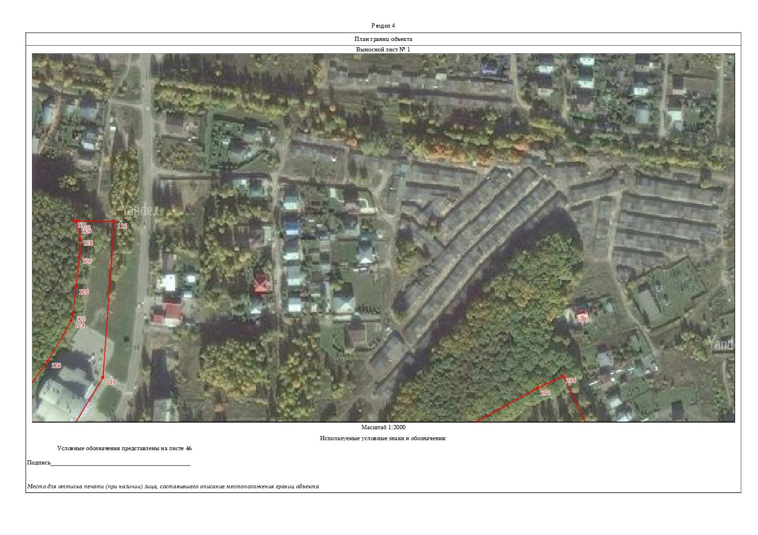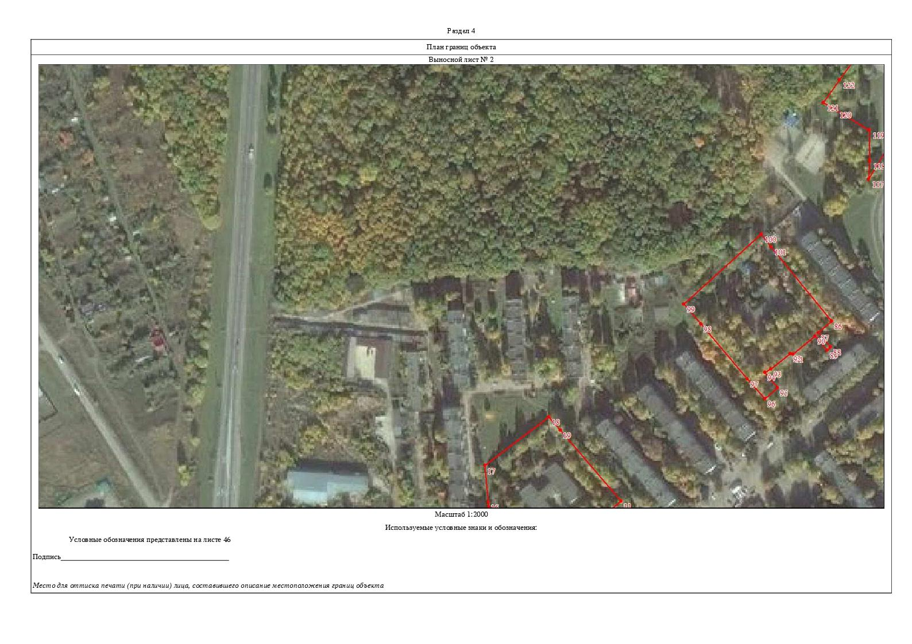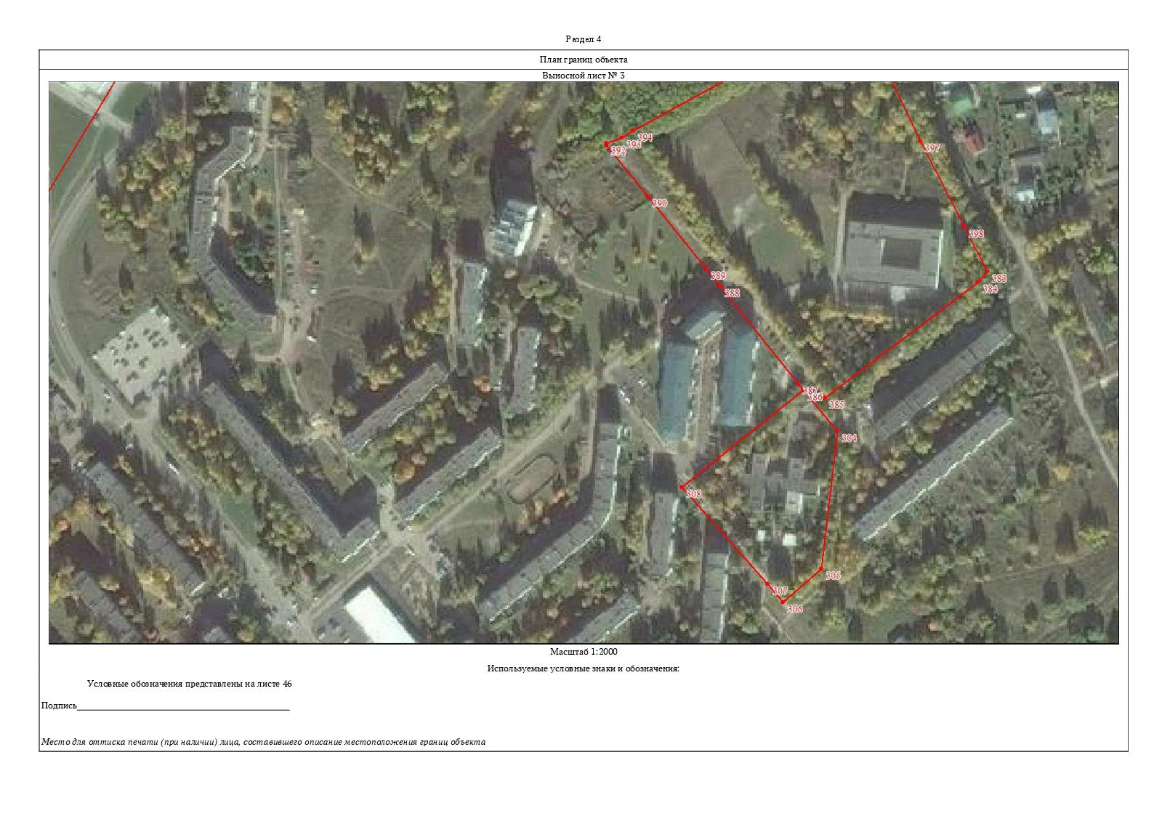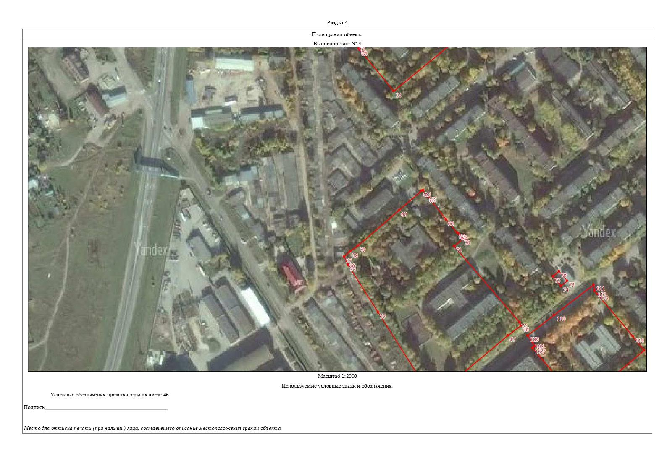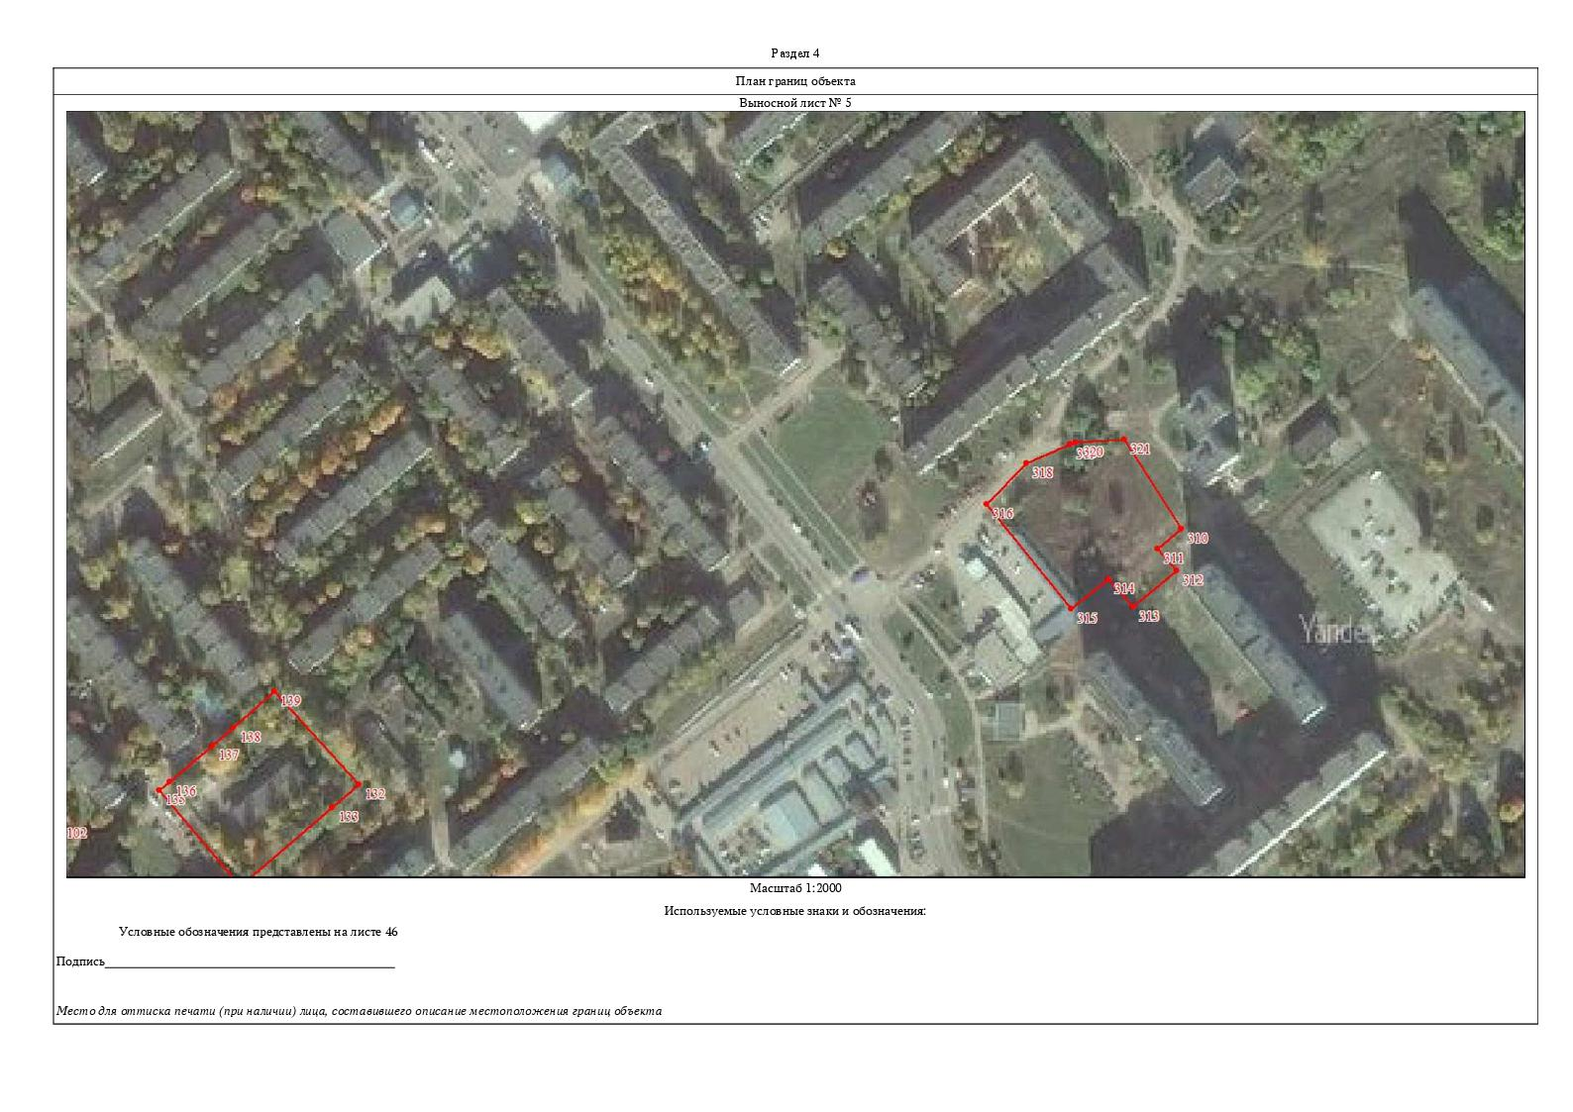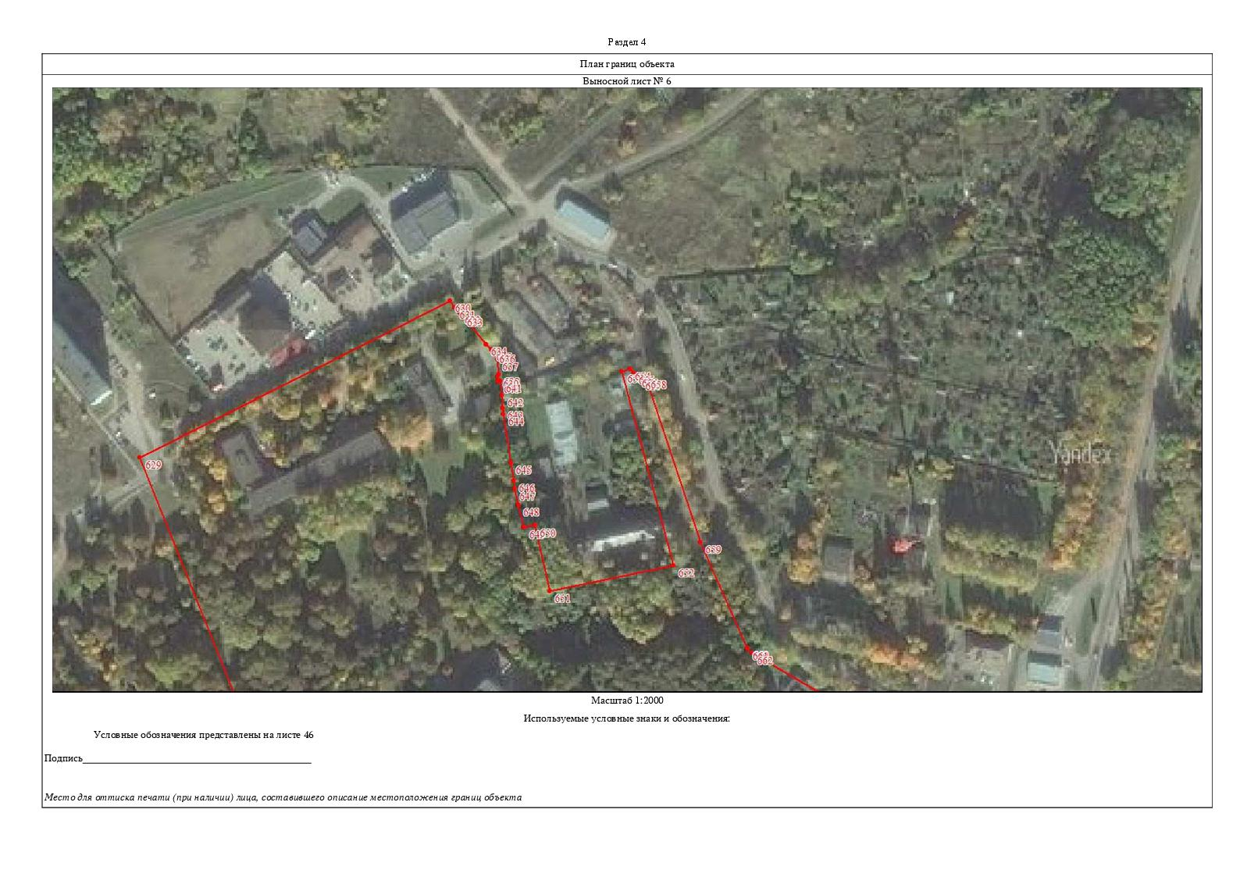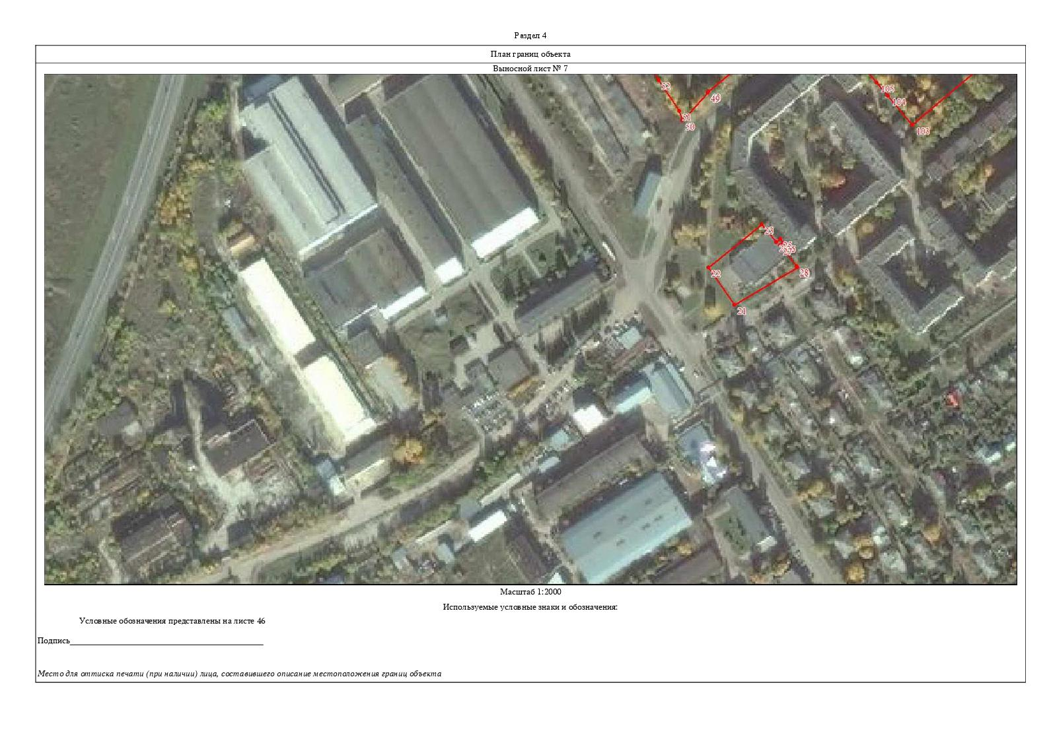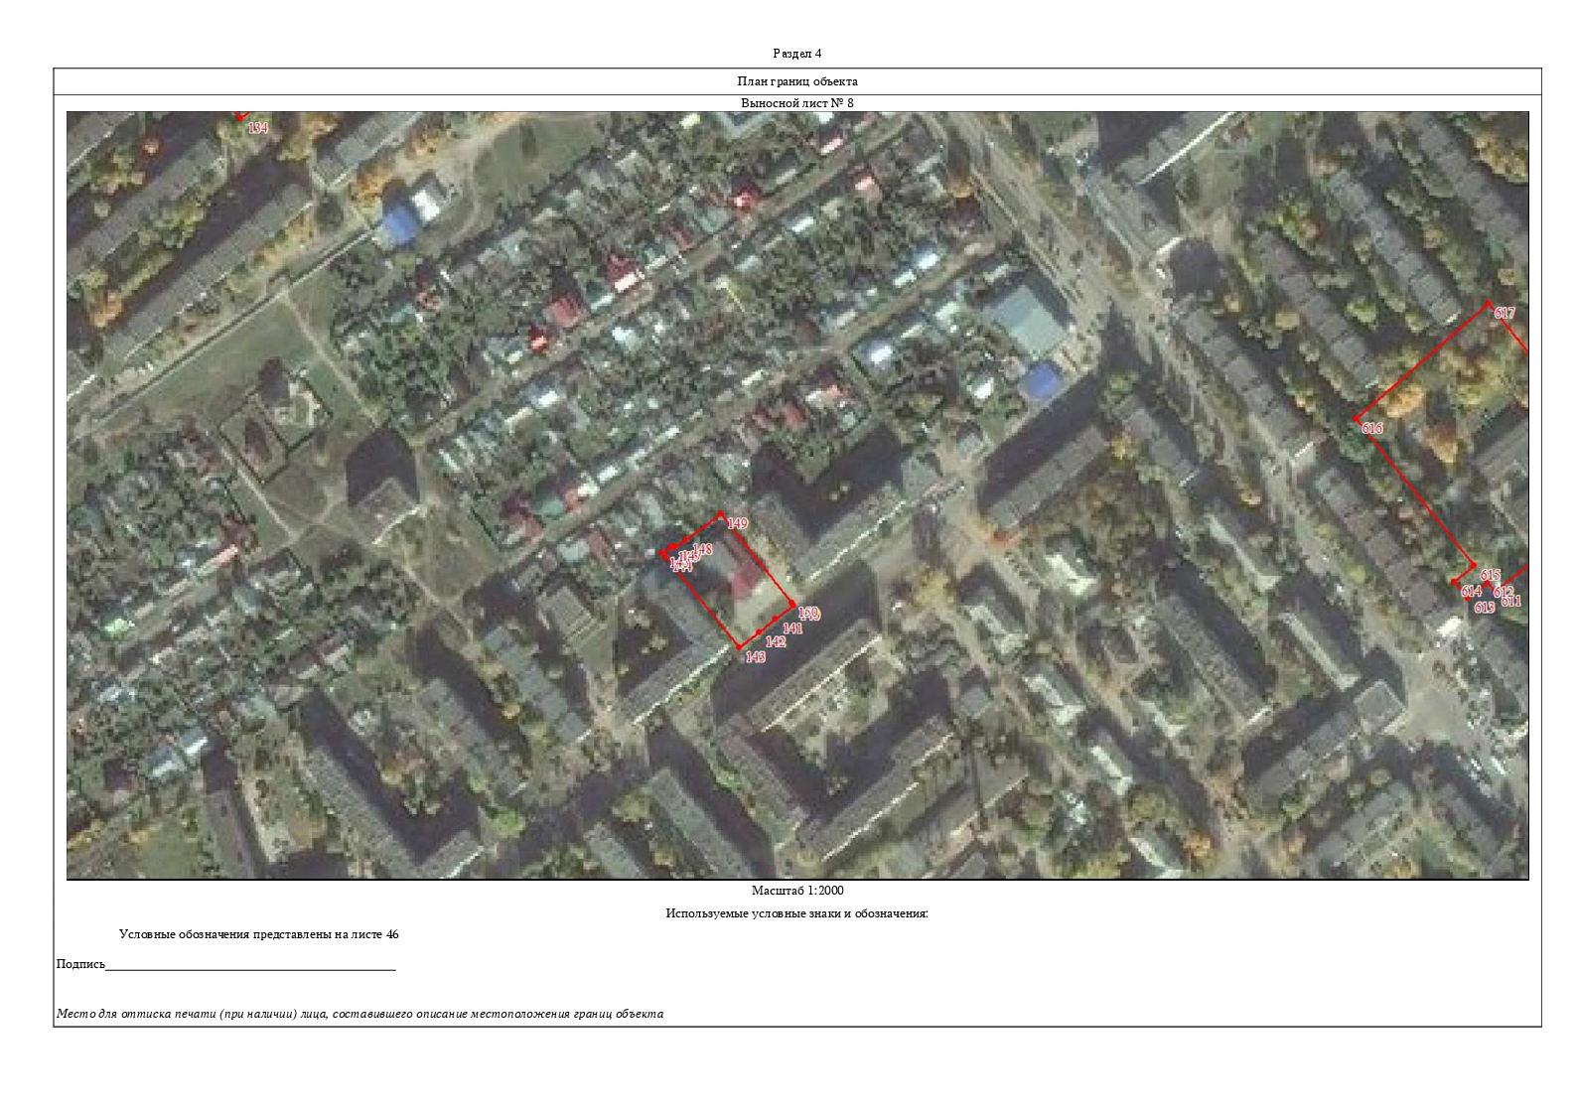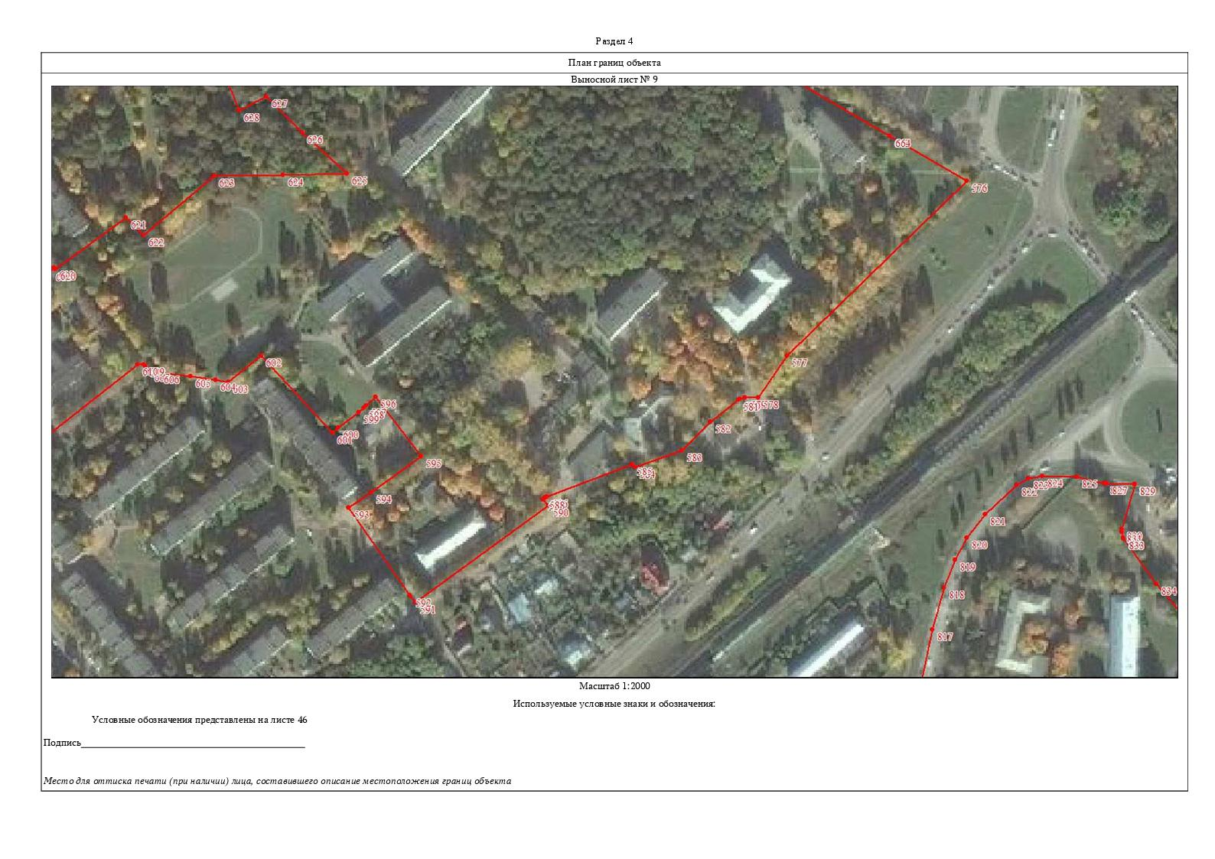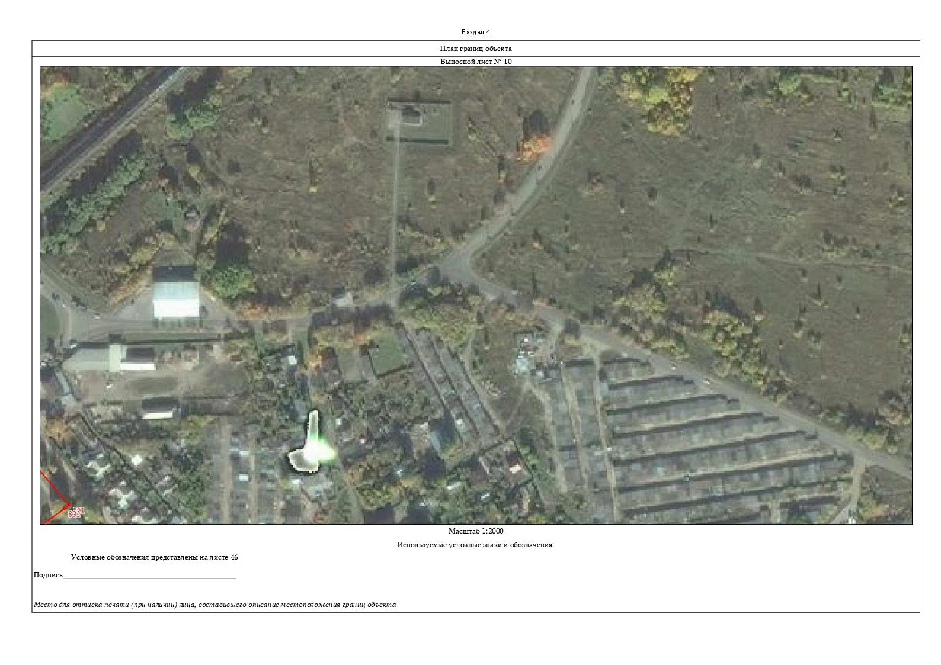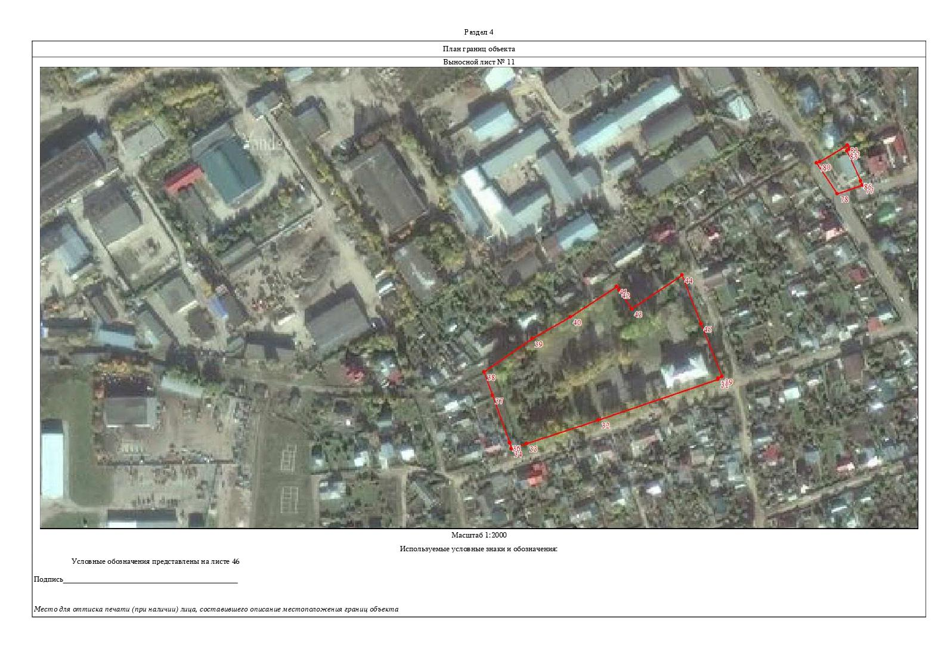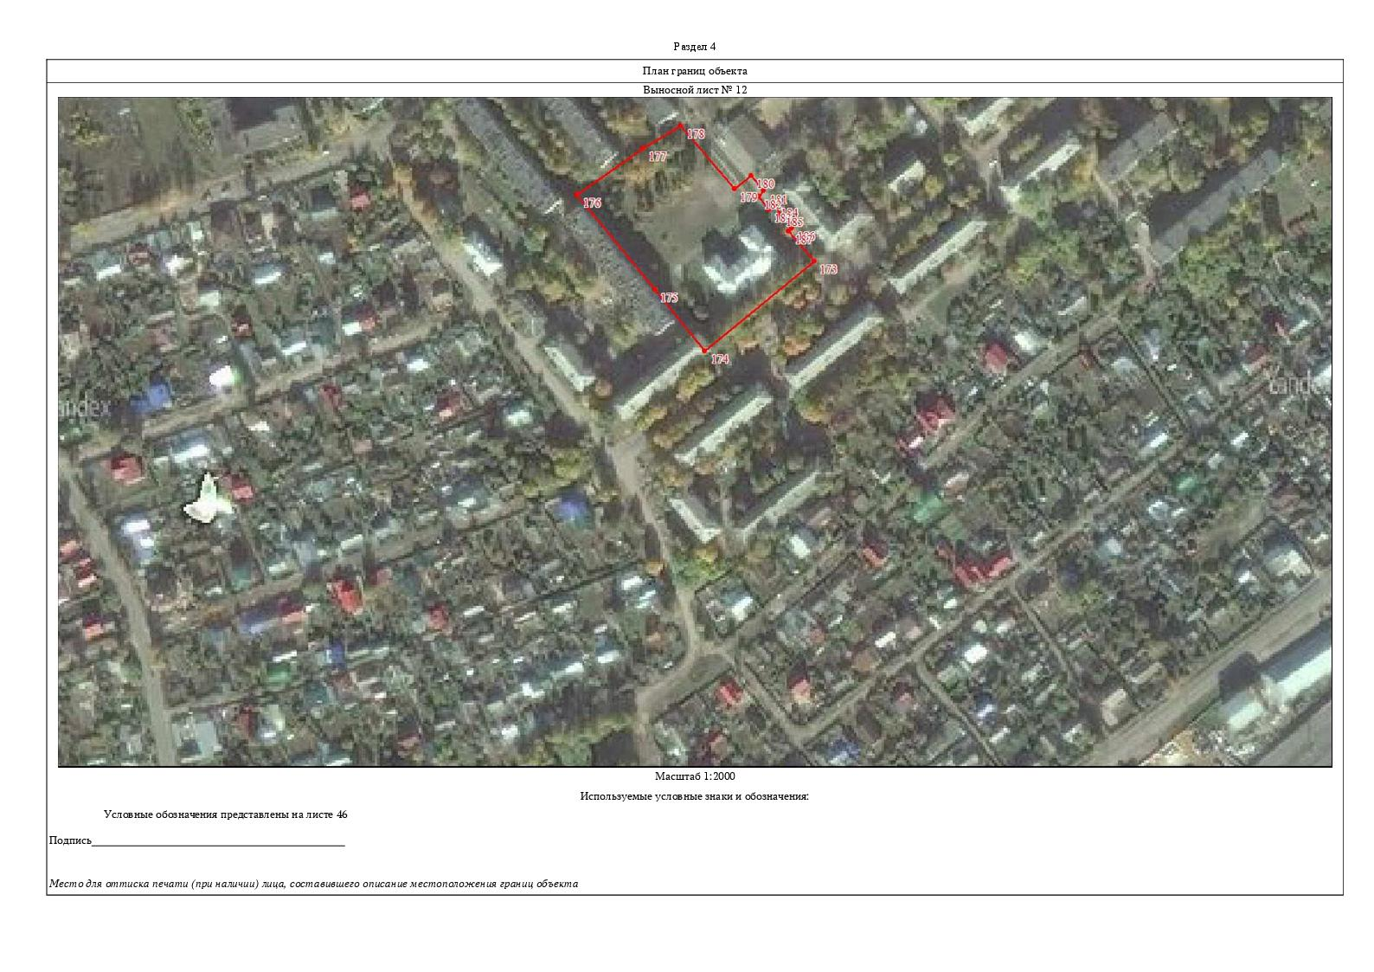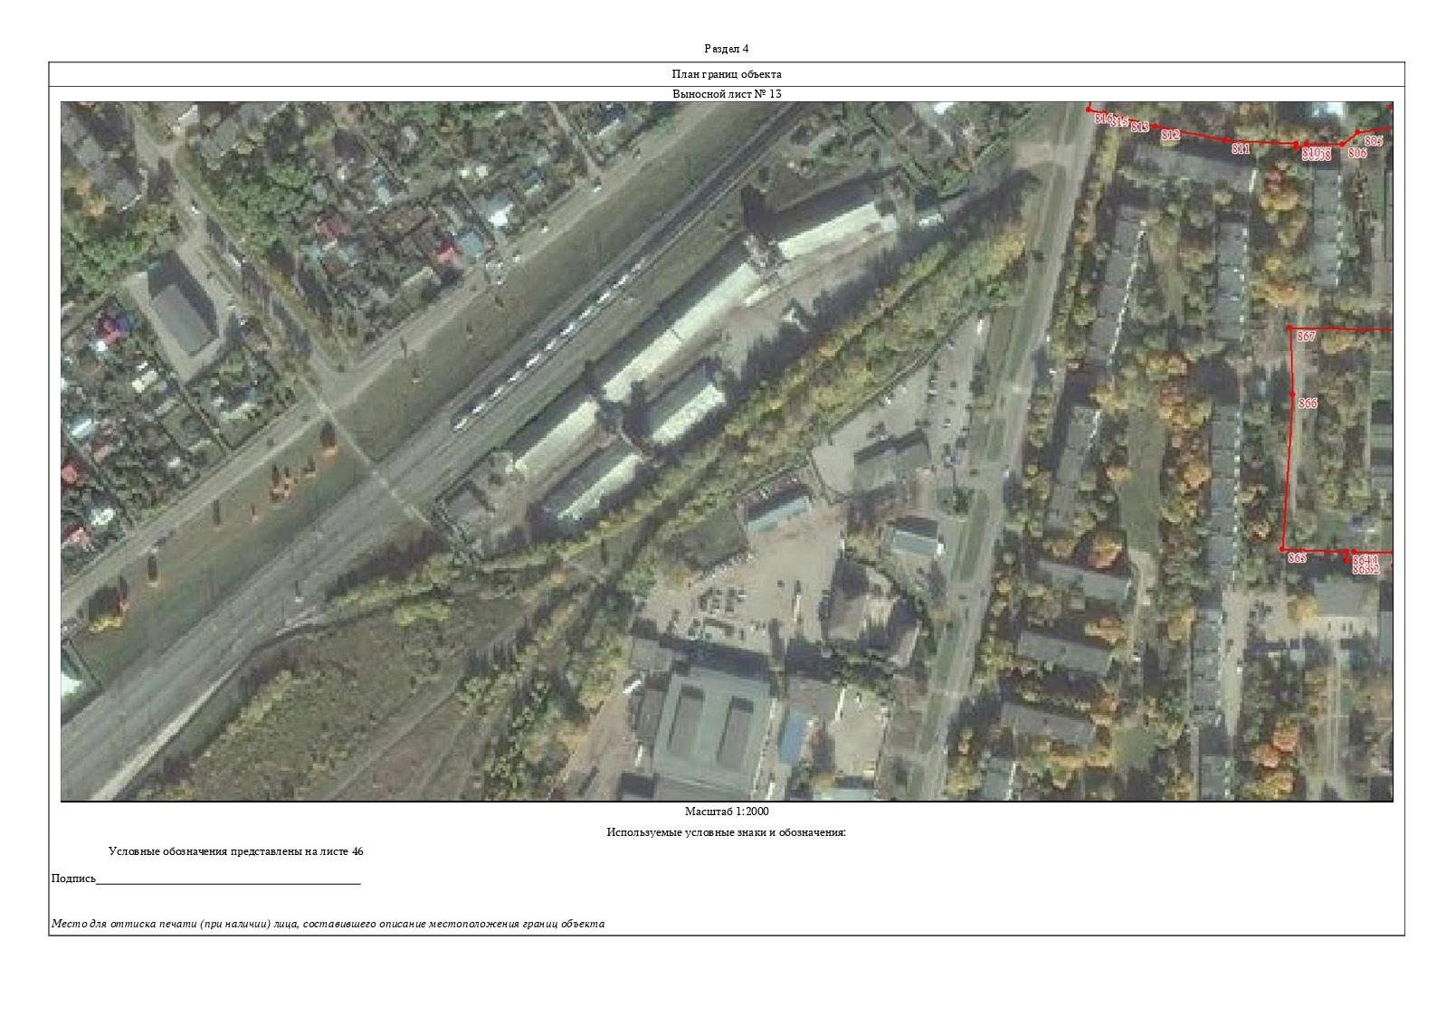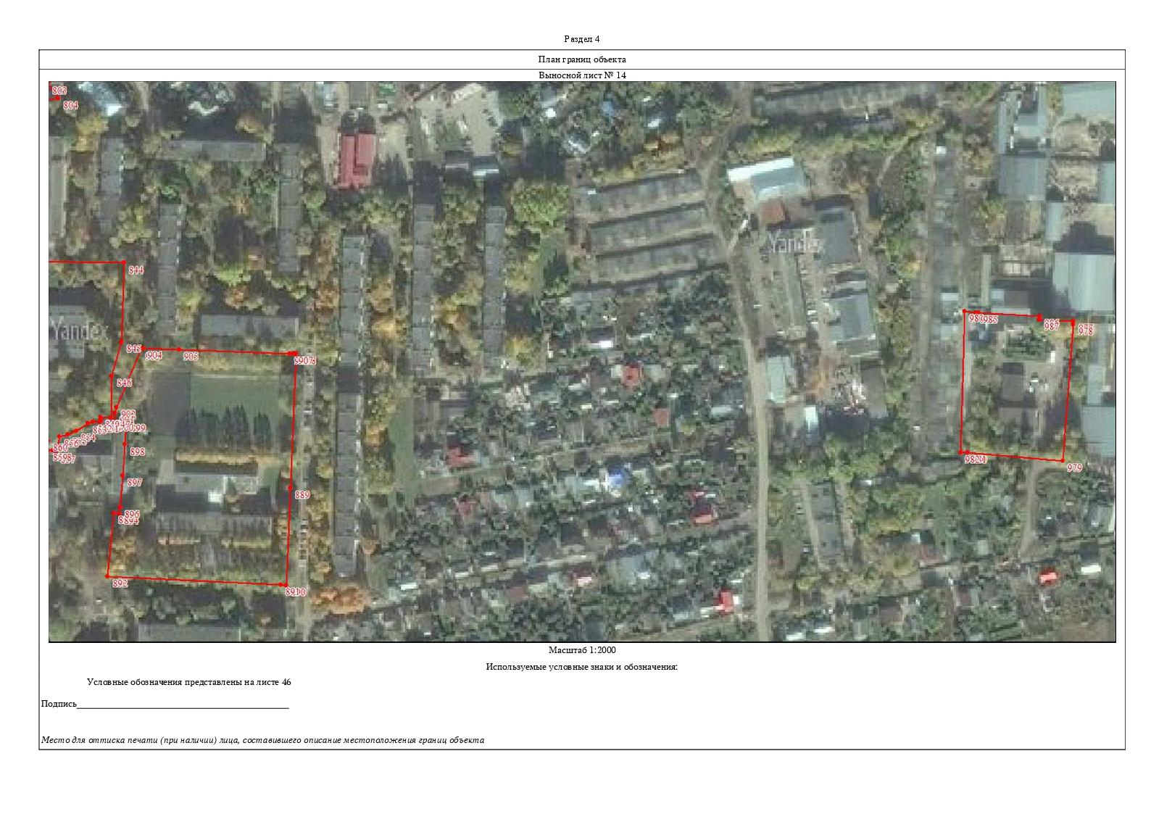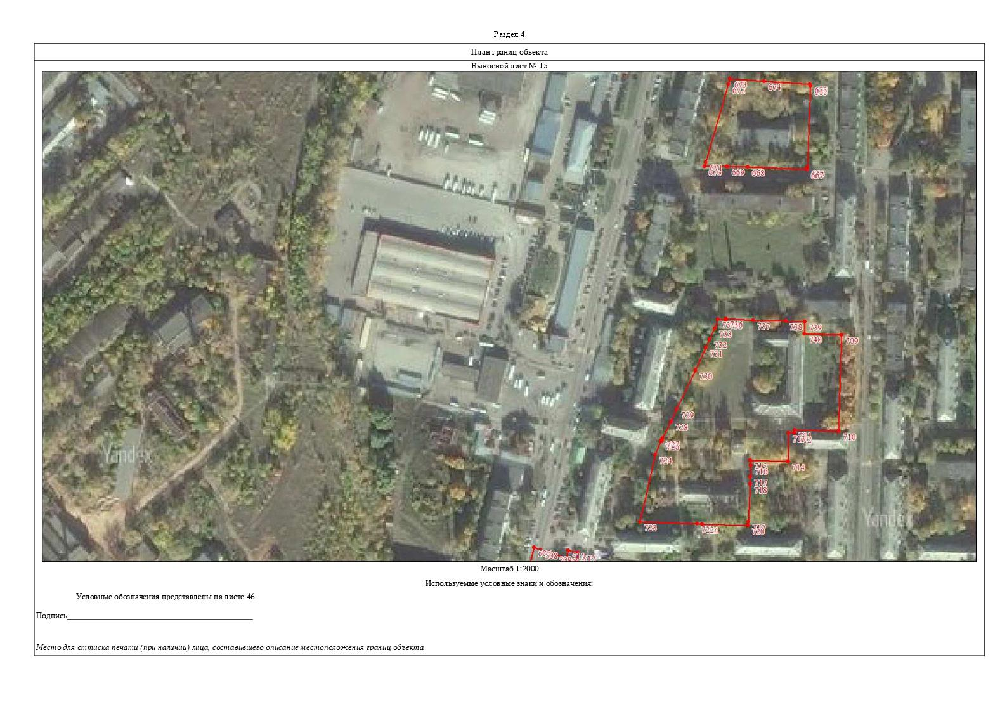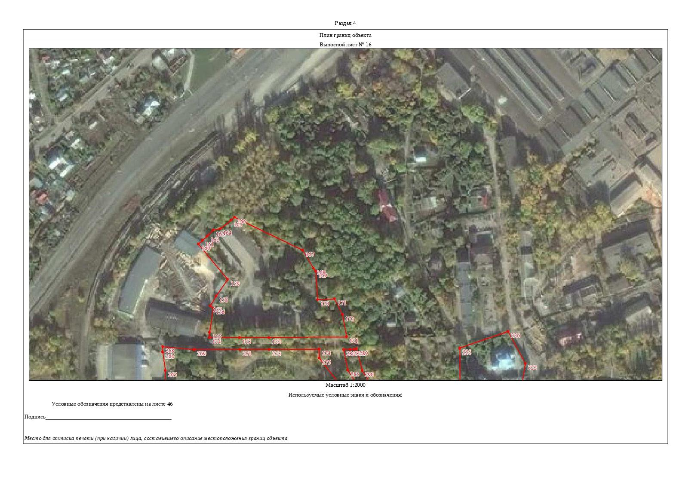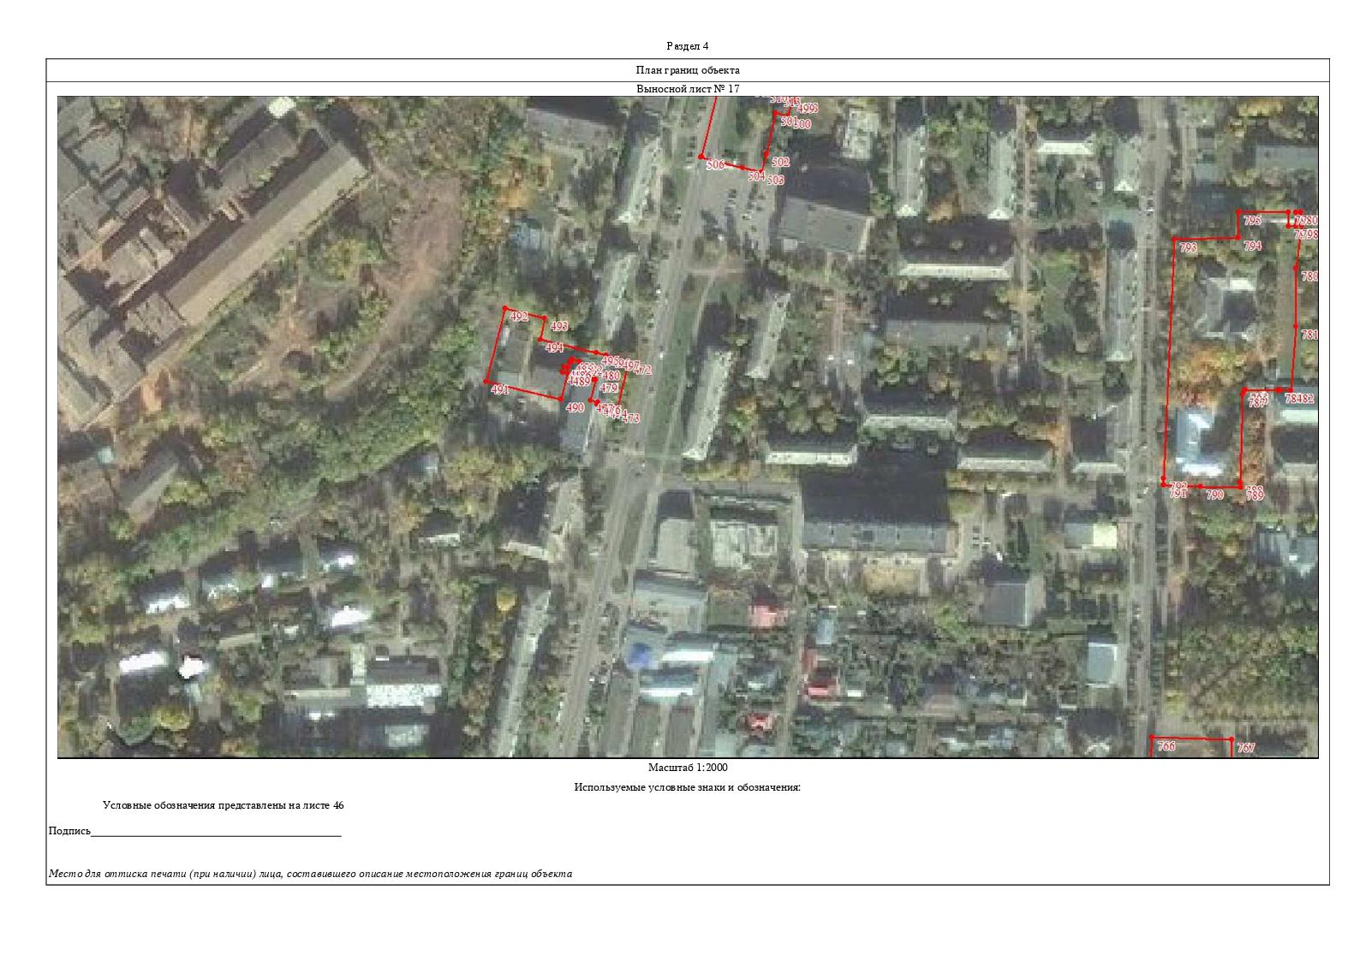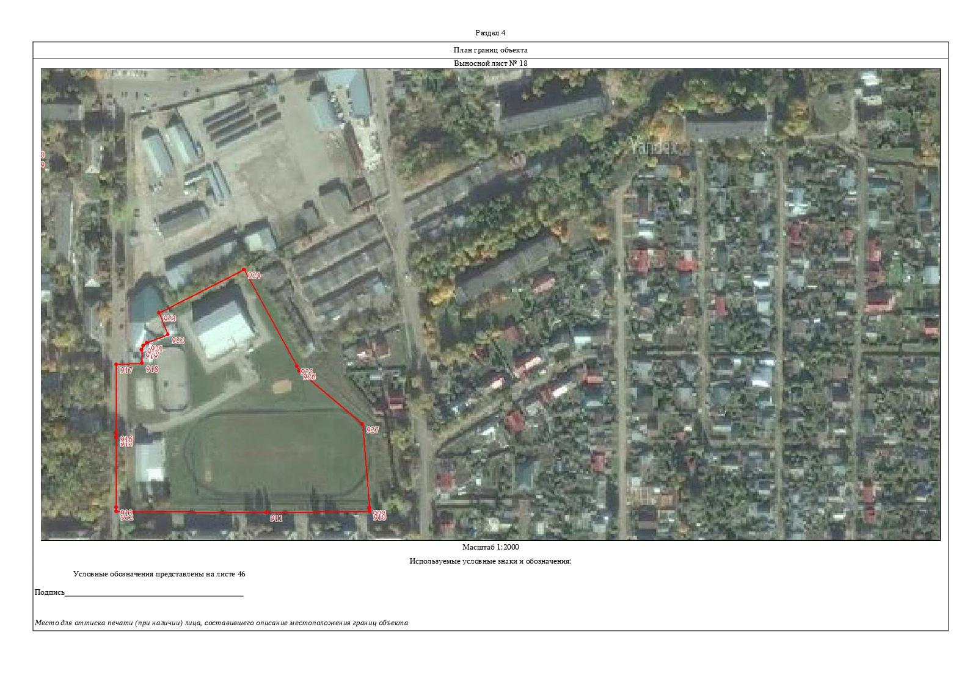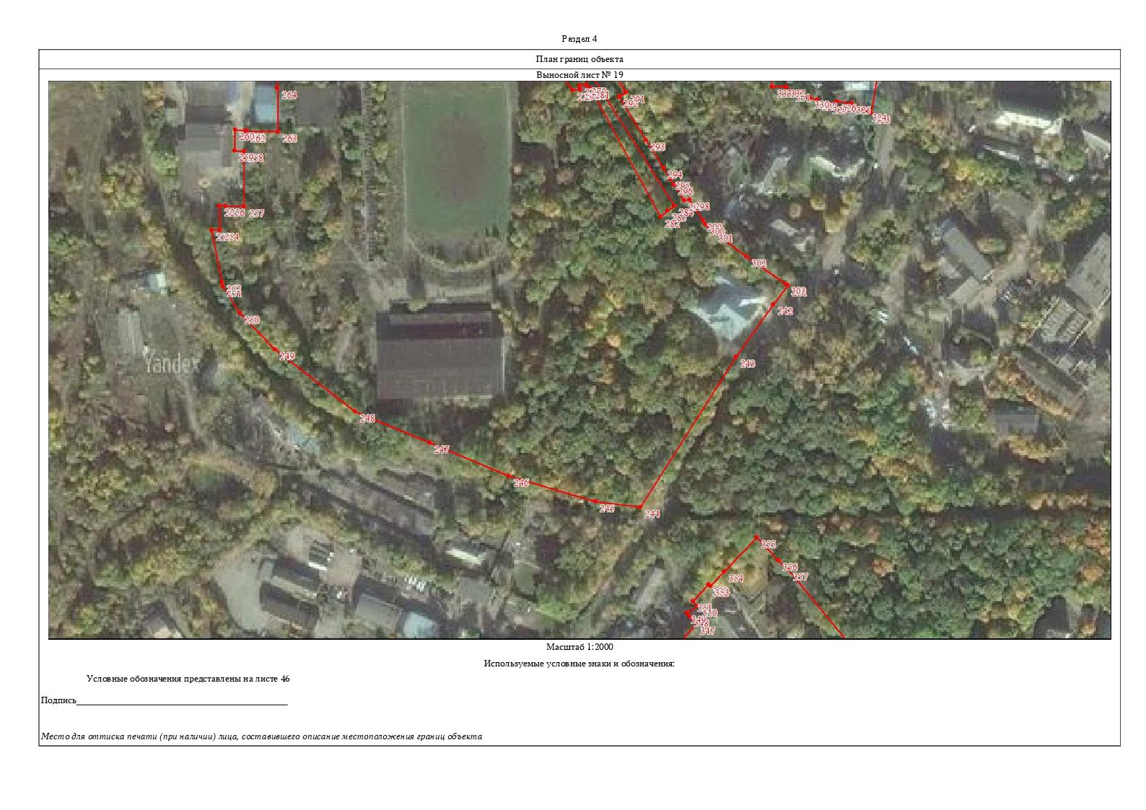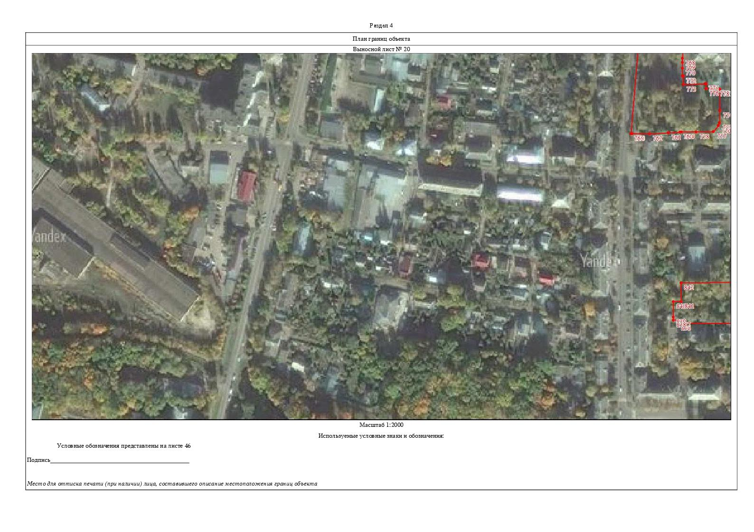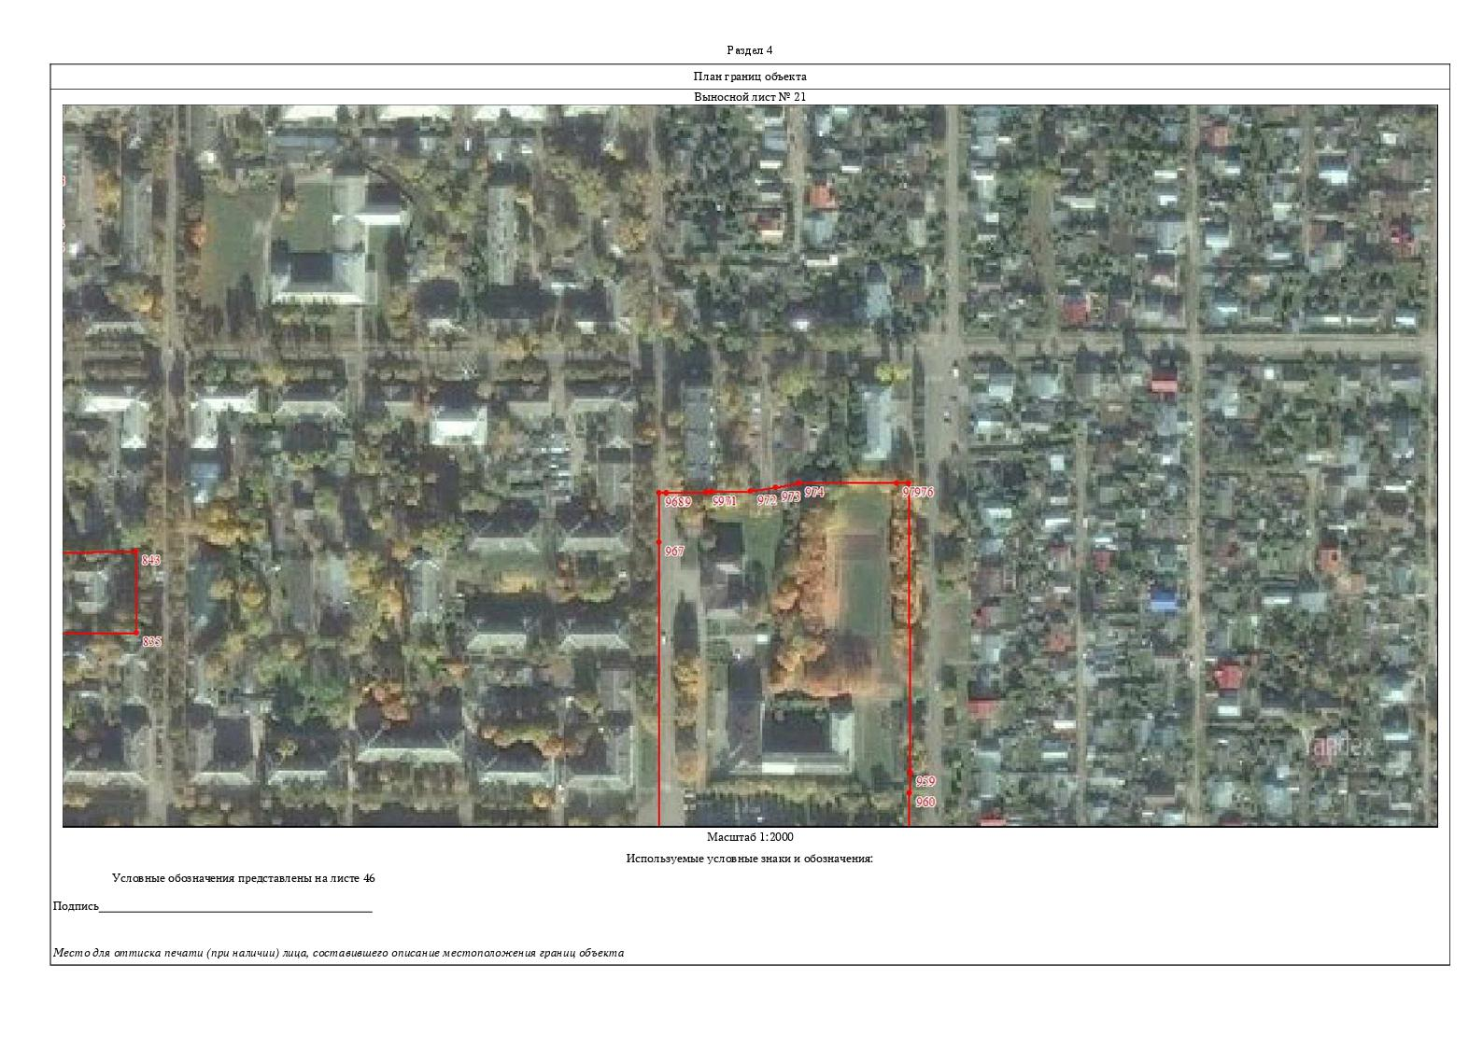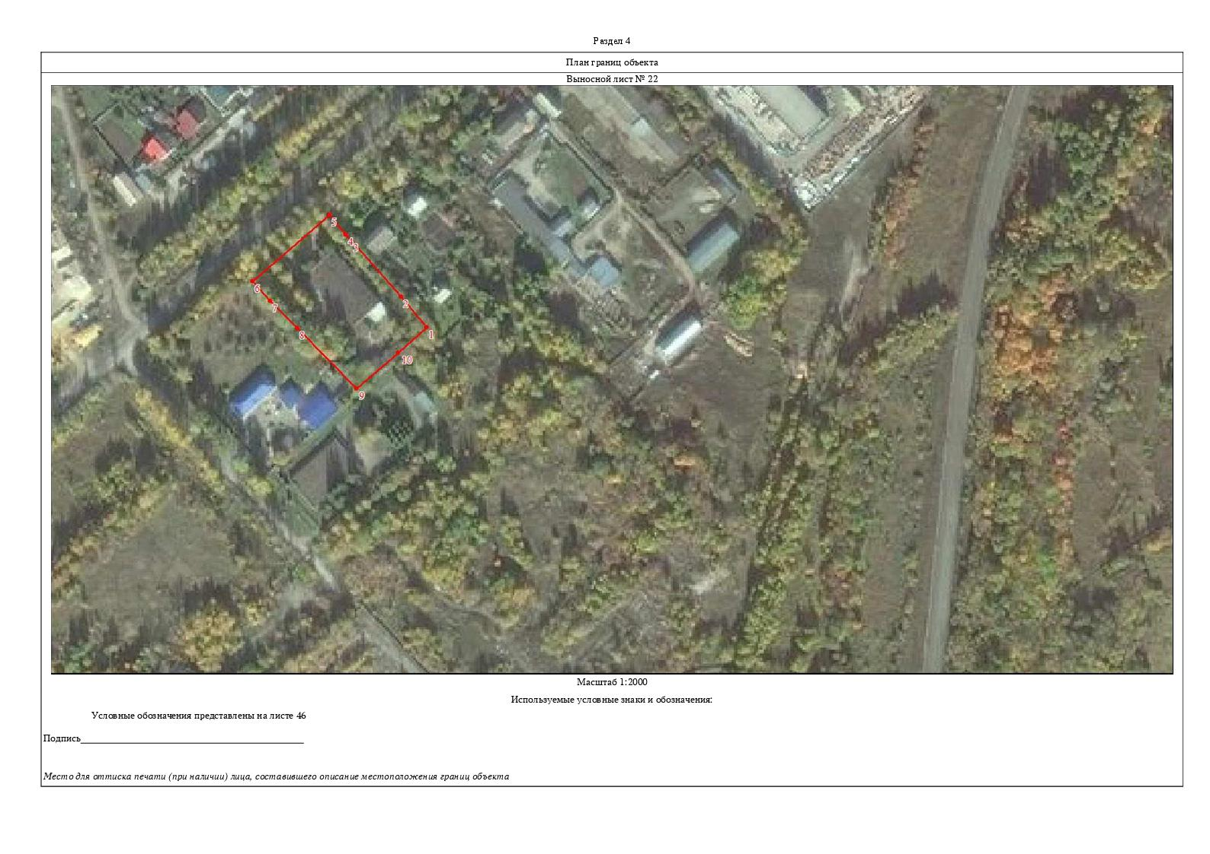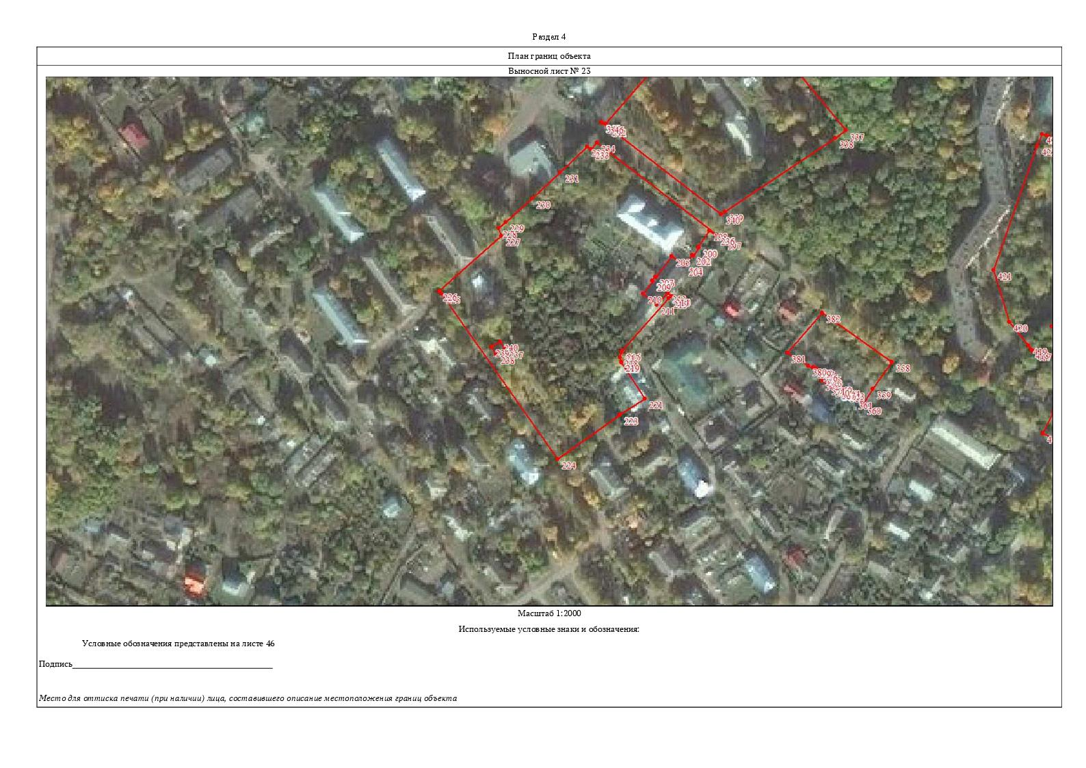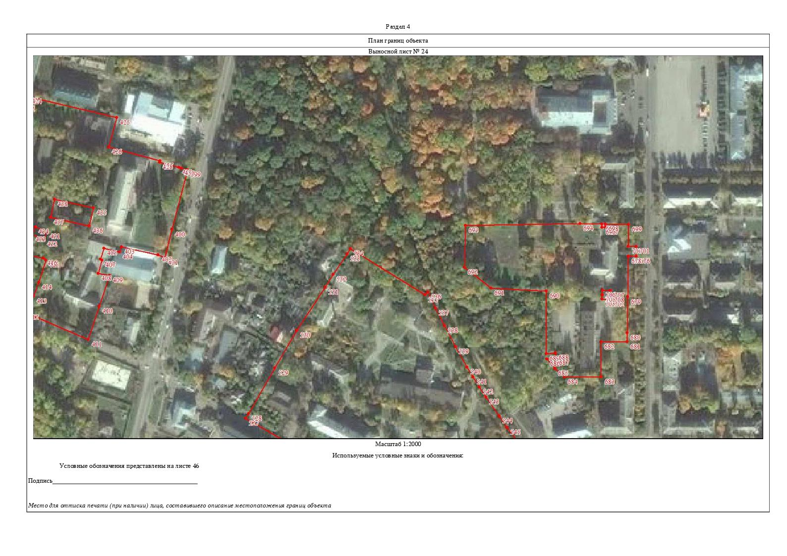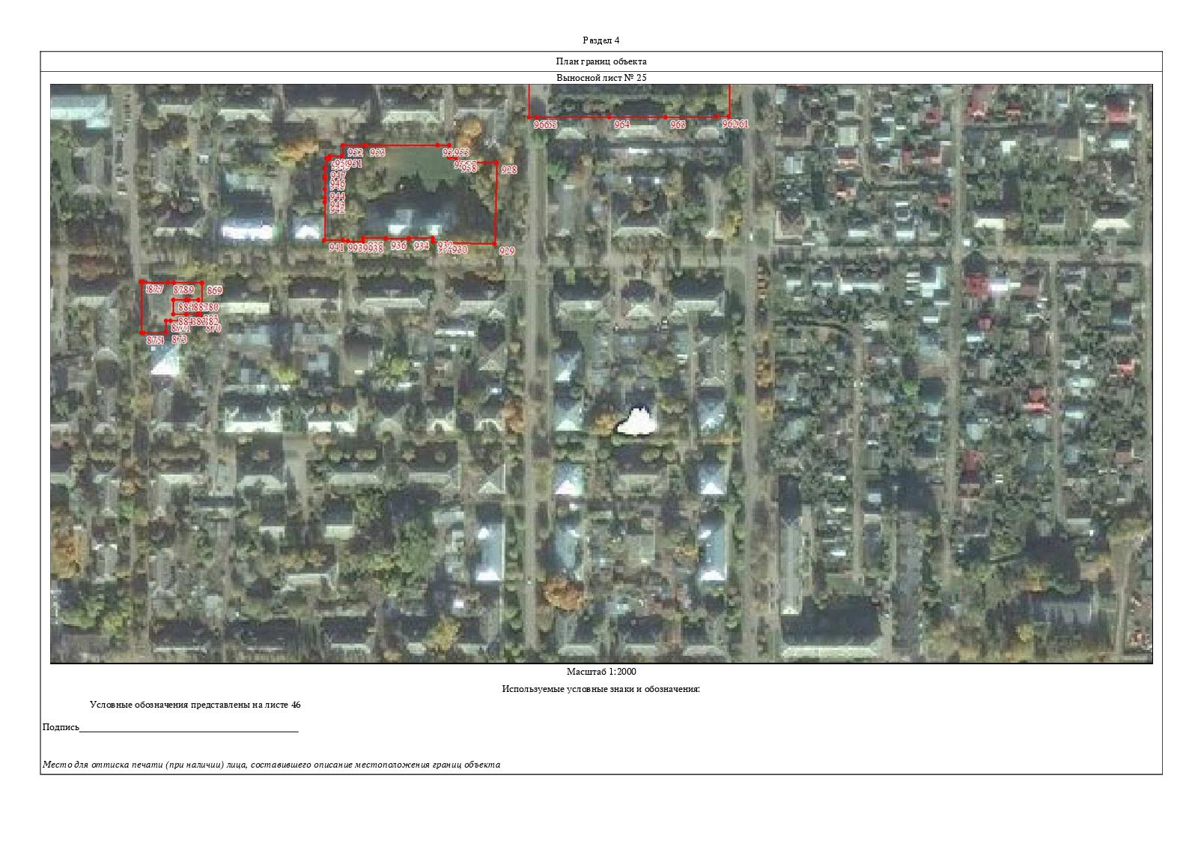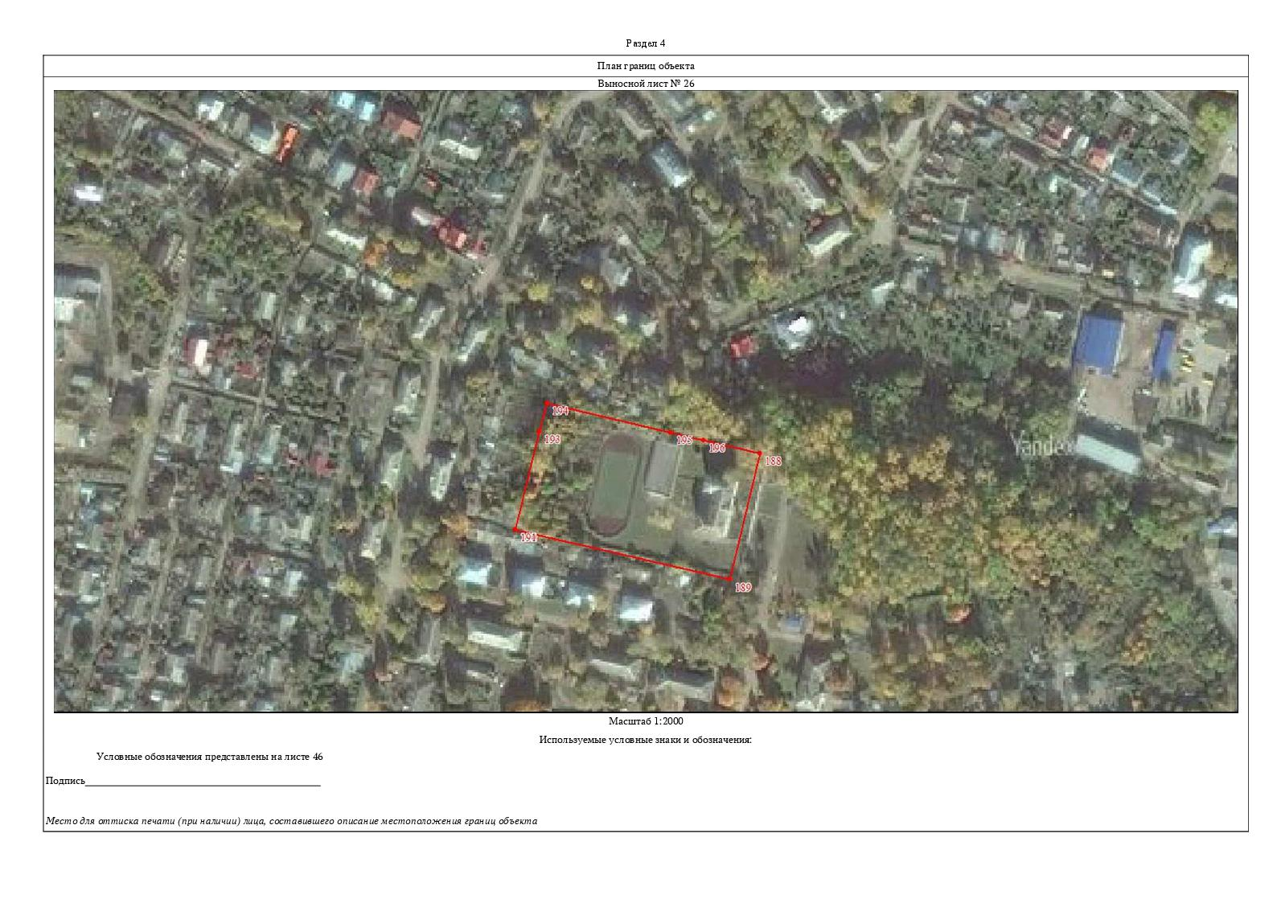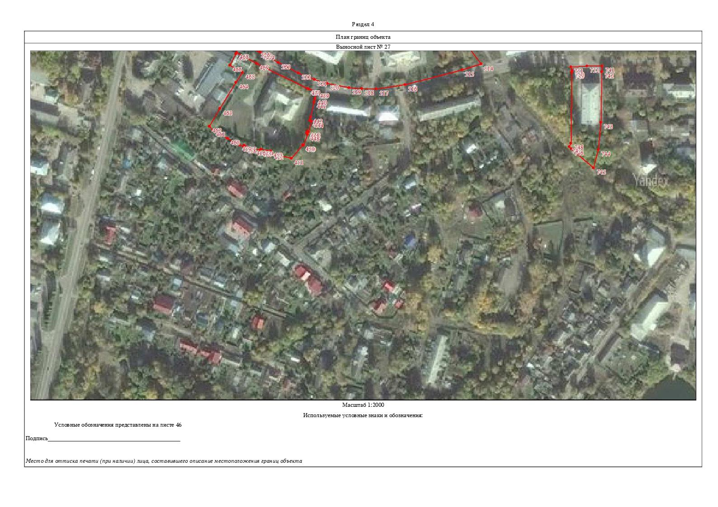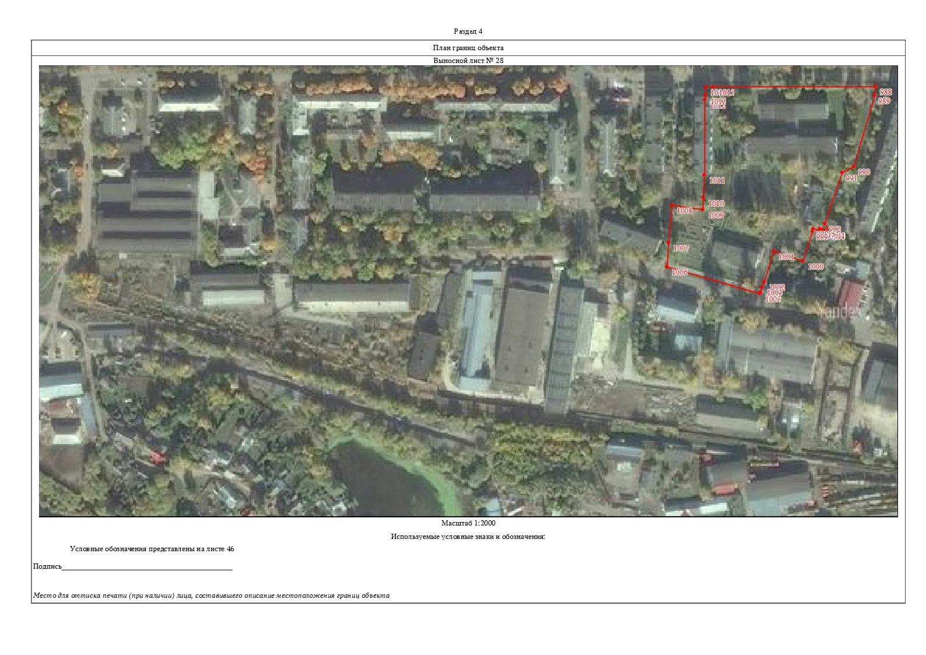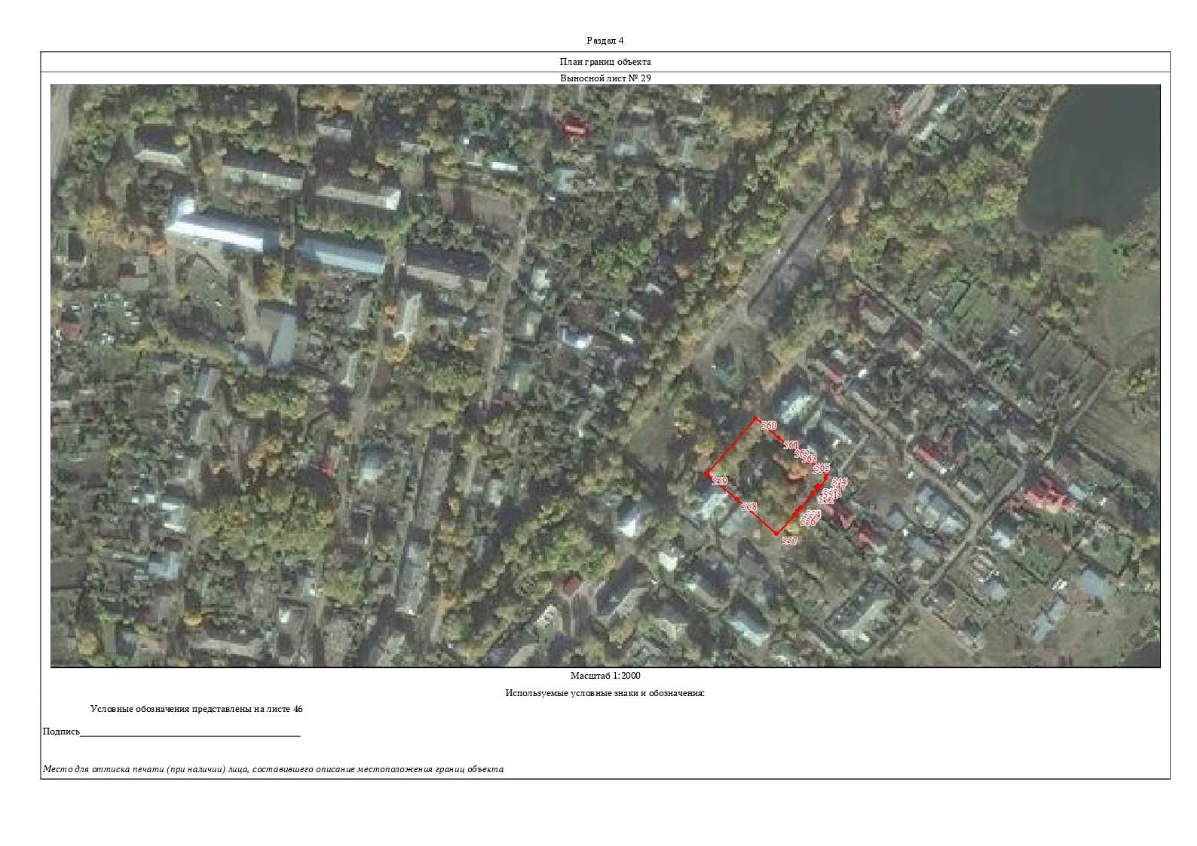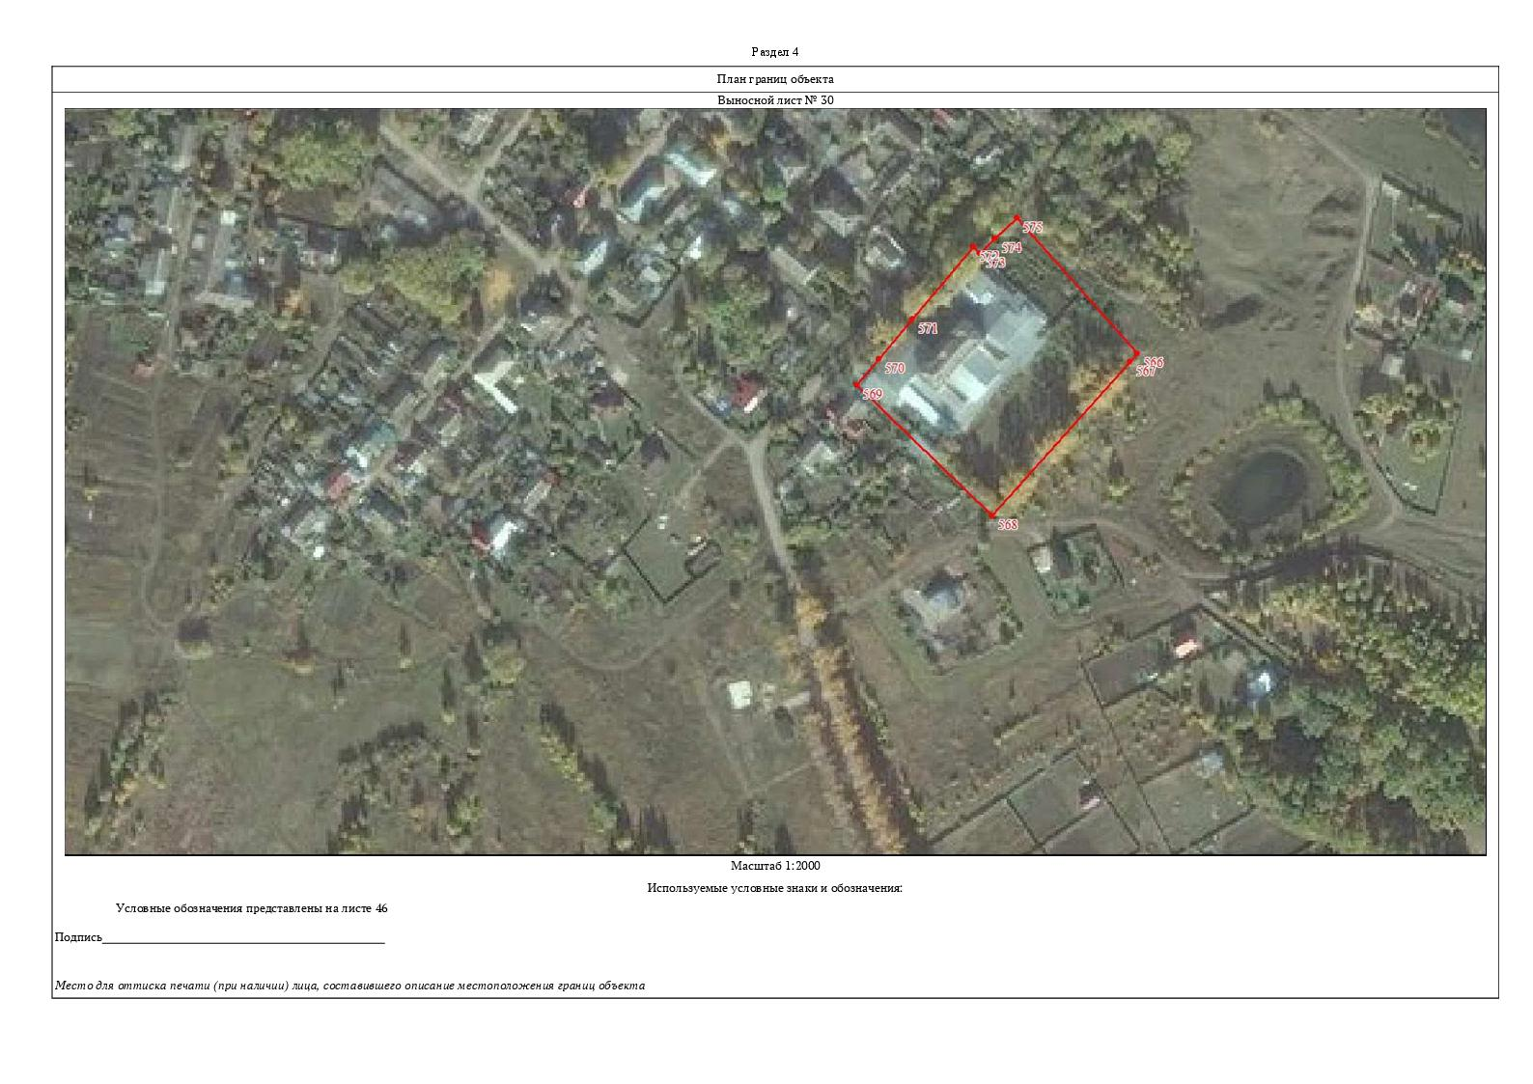

Приложение № 7
к постановлению администрации
муниципального образования
Щекинский район
от 26.11.2021 № 11-1515
Sddsa 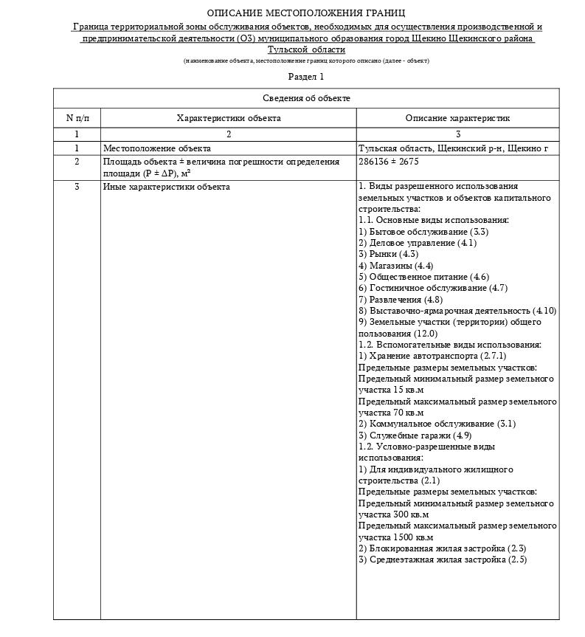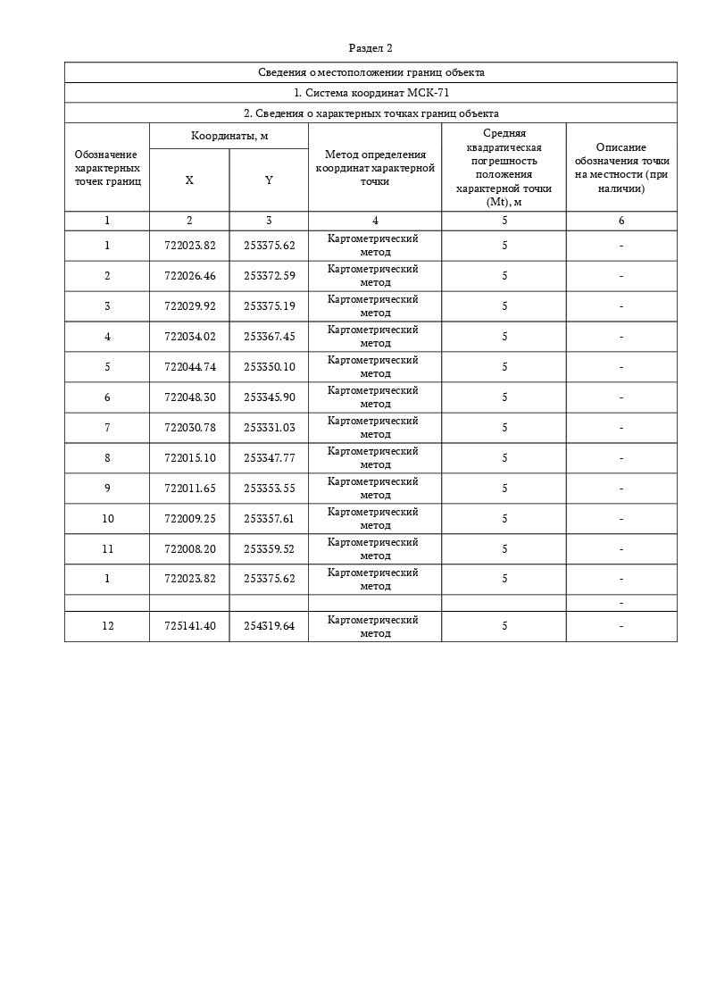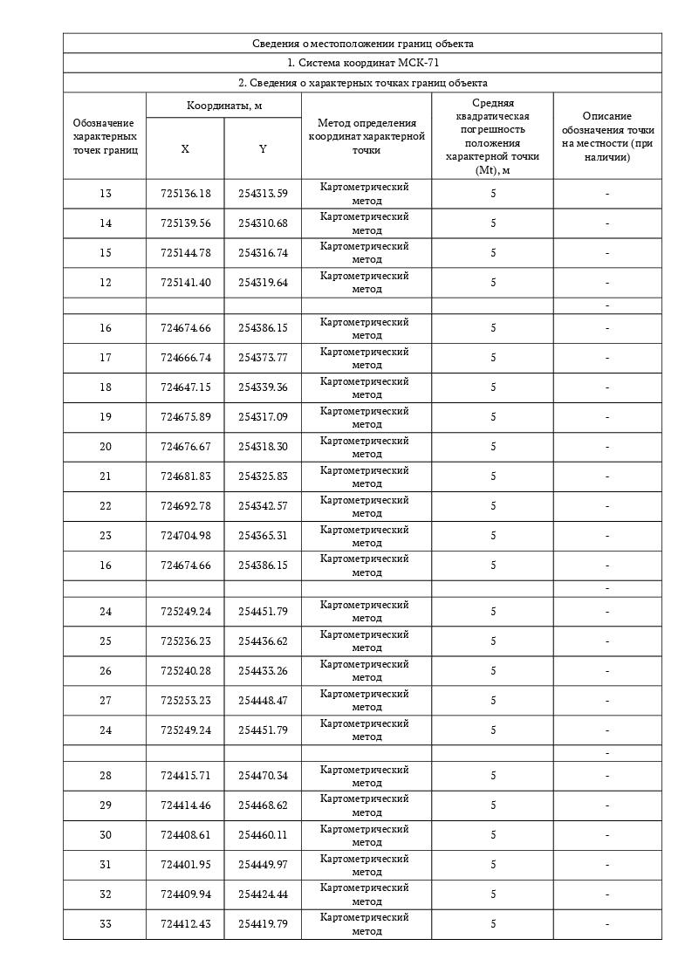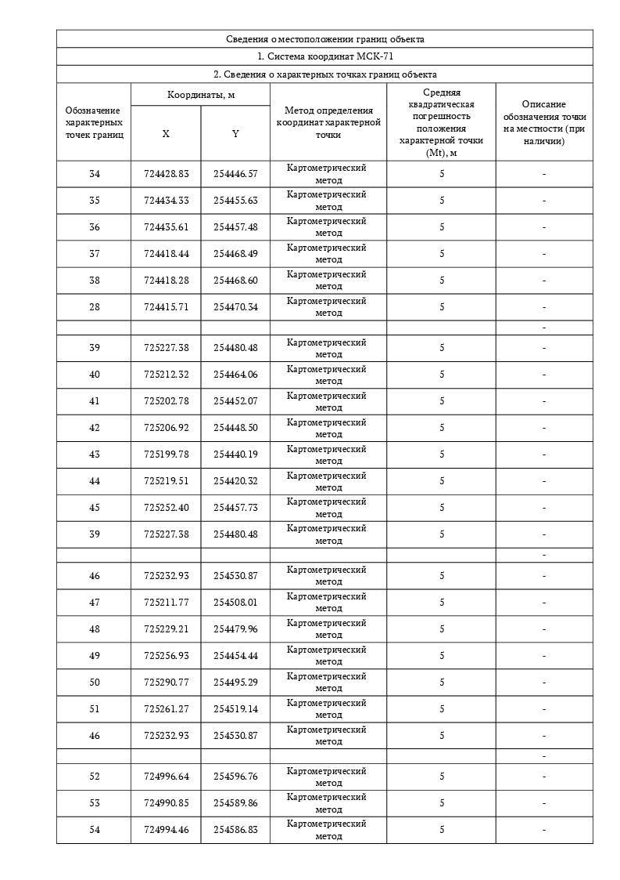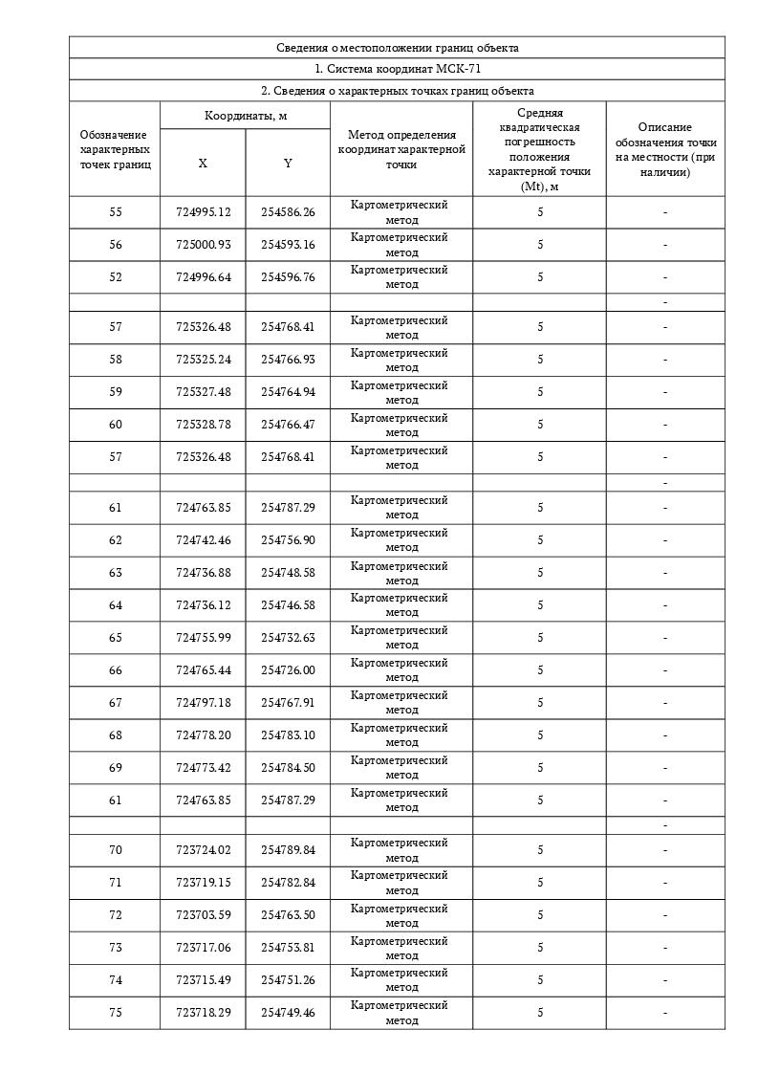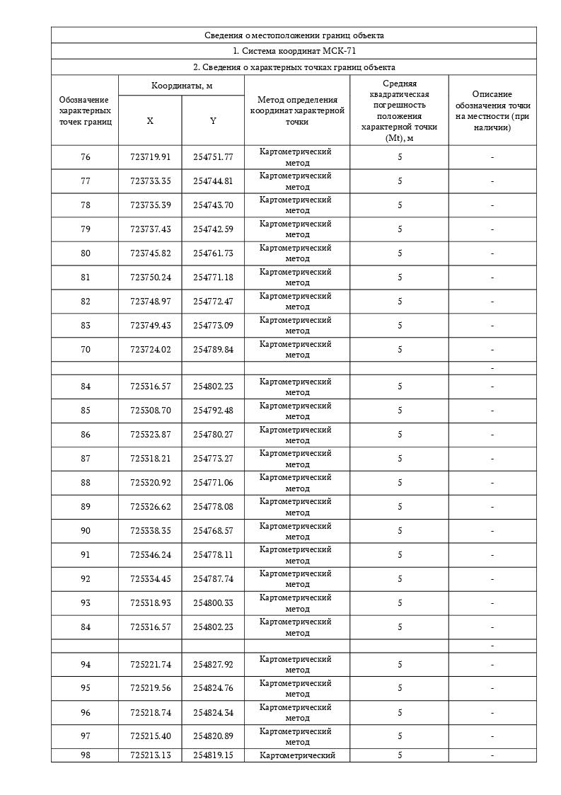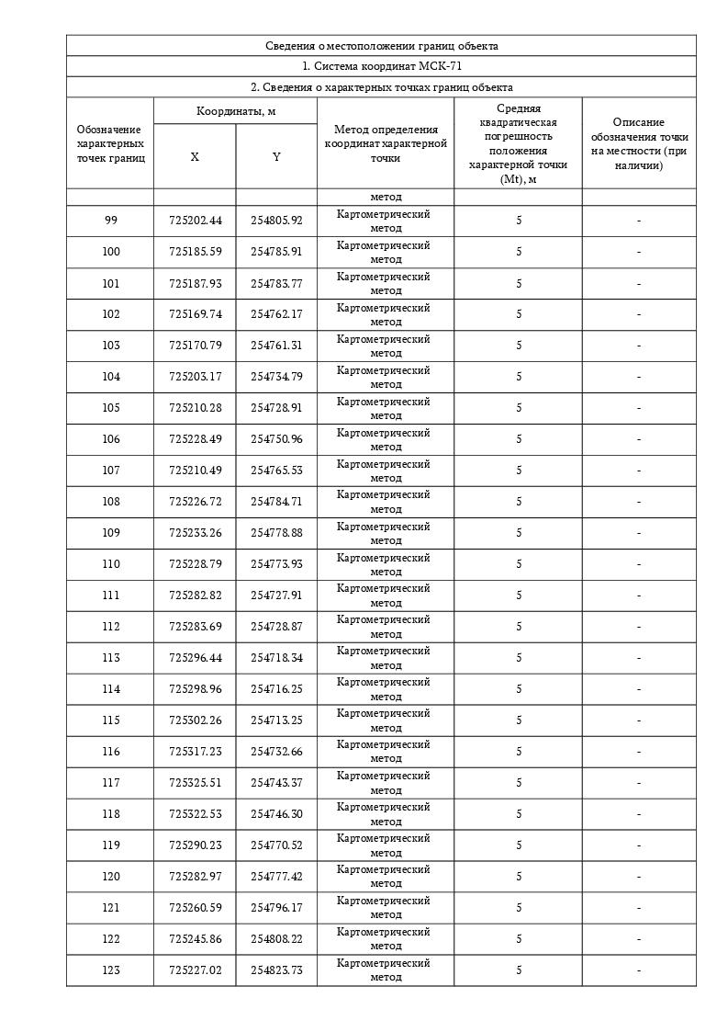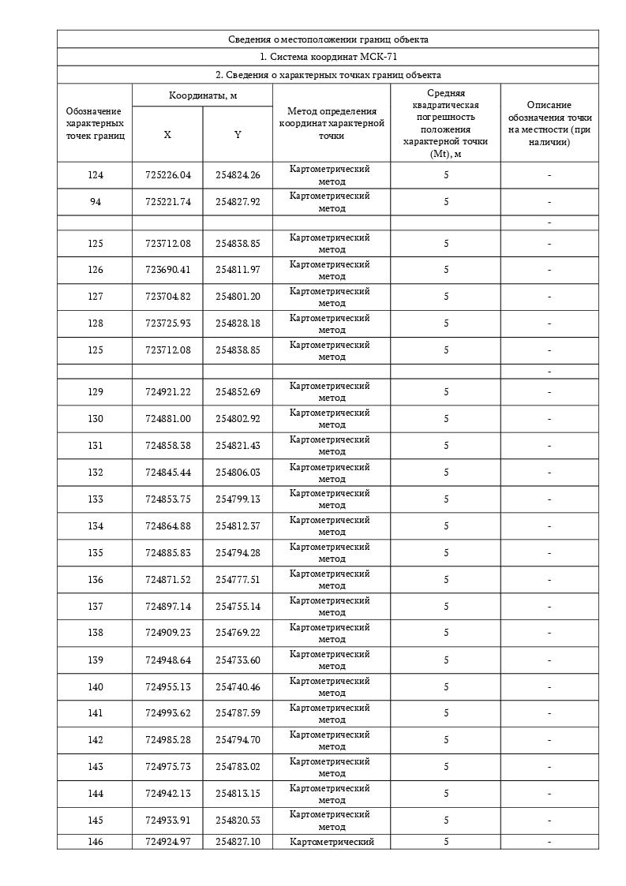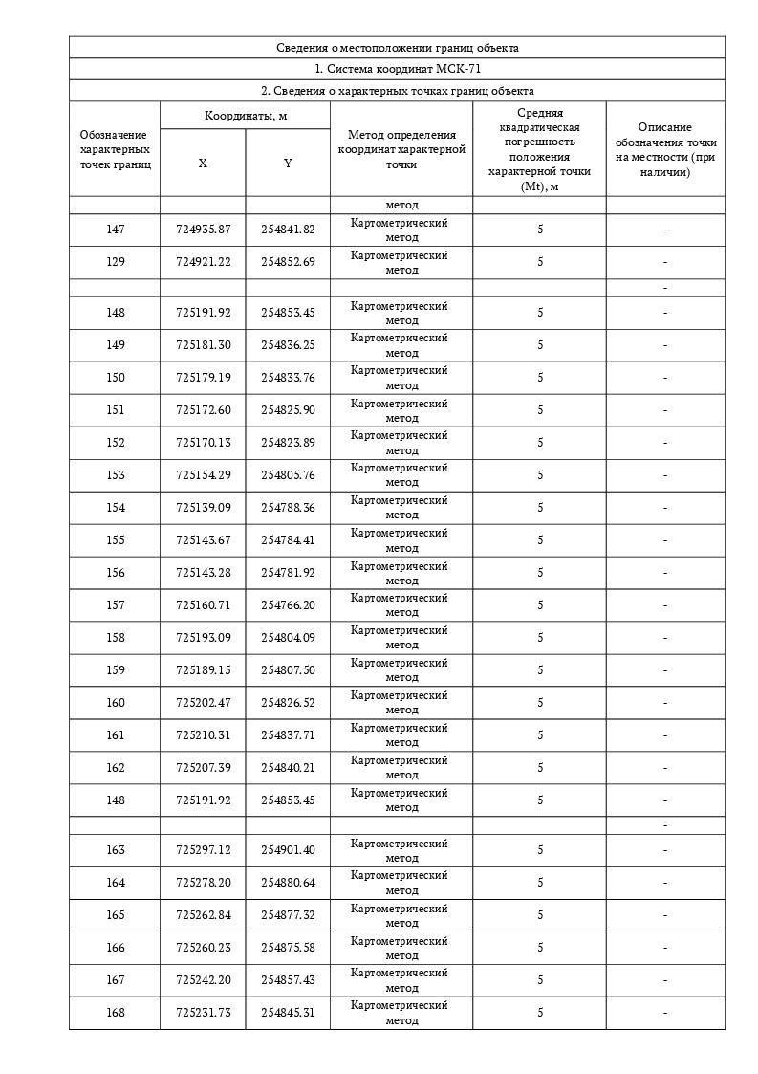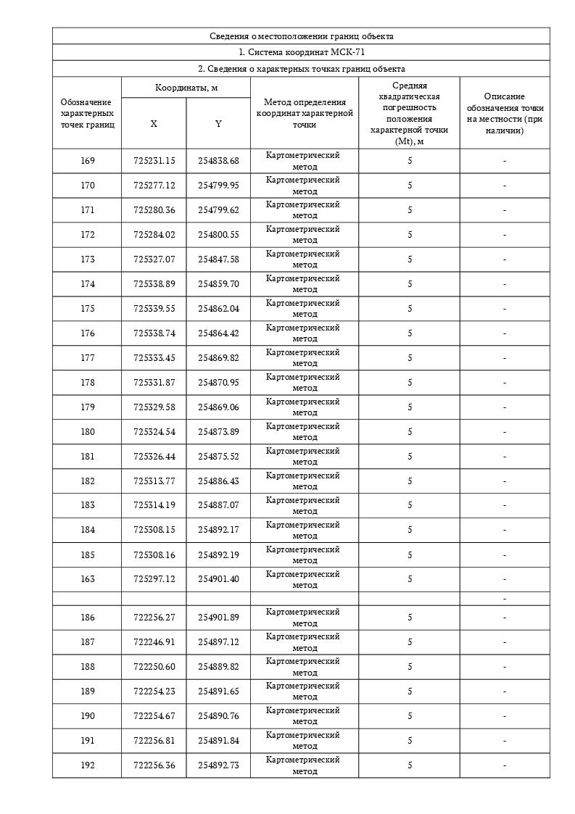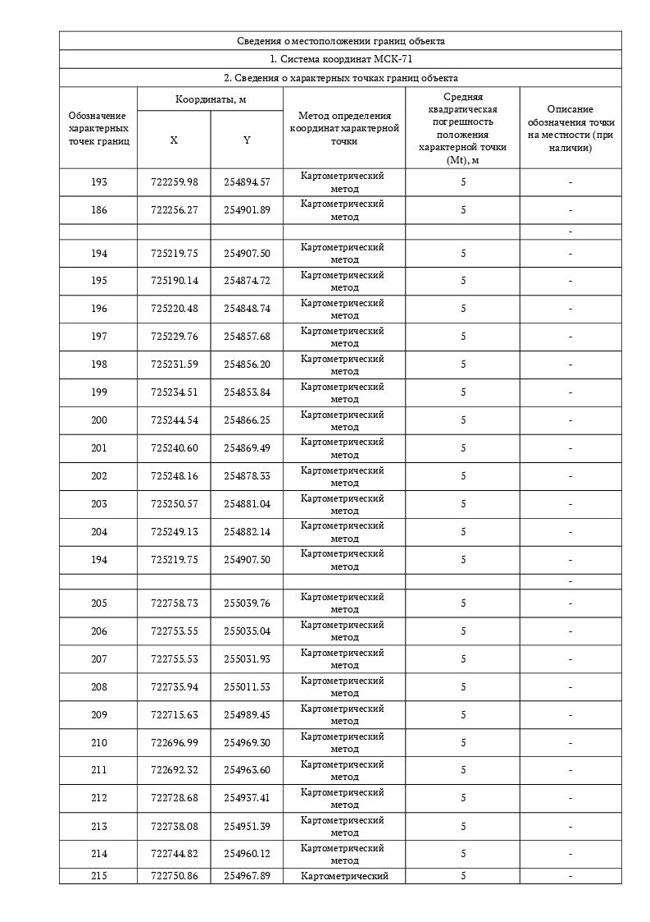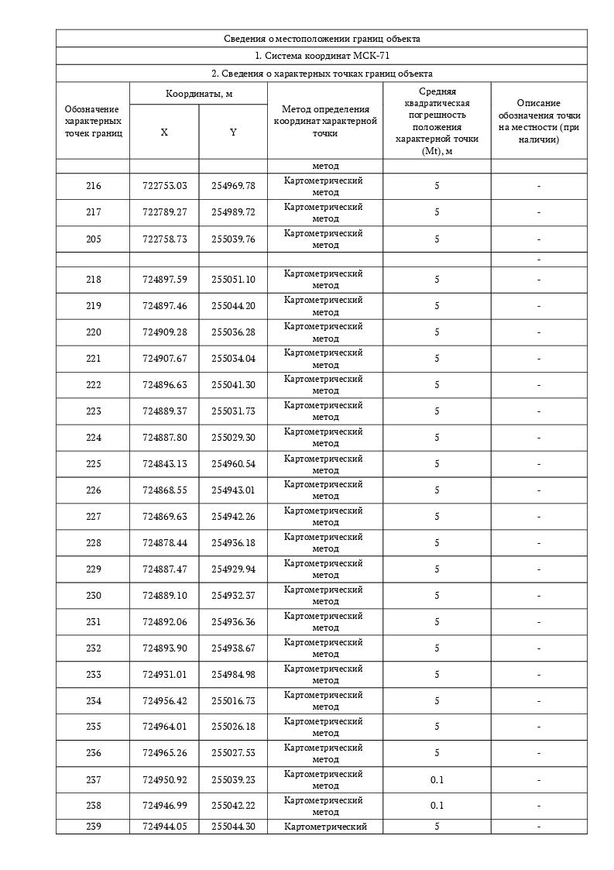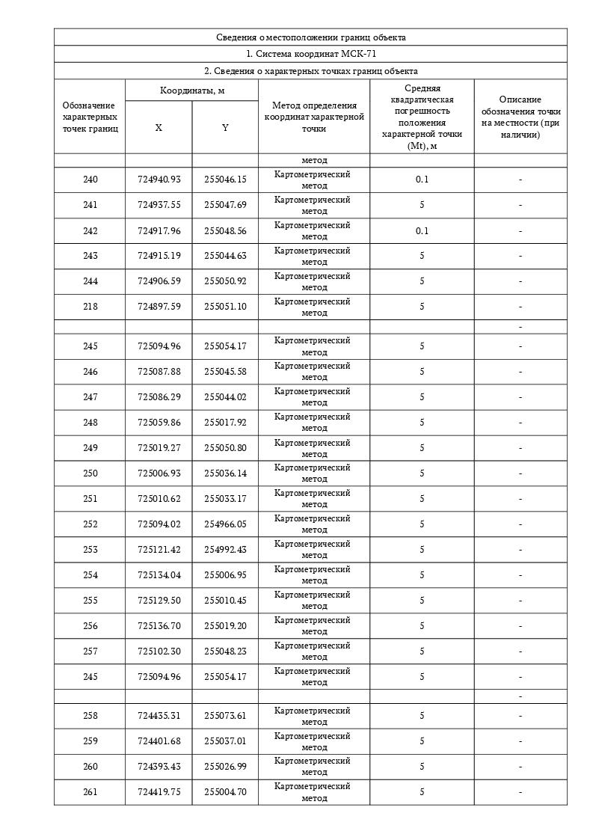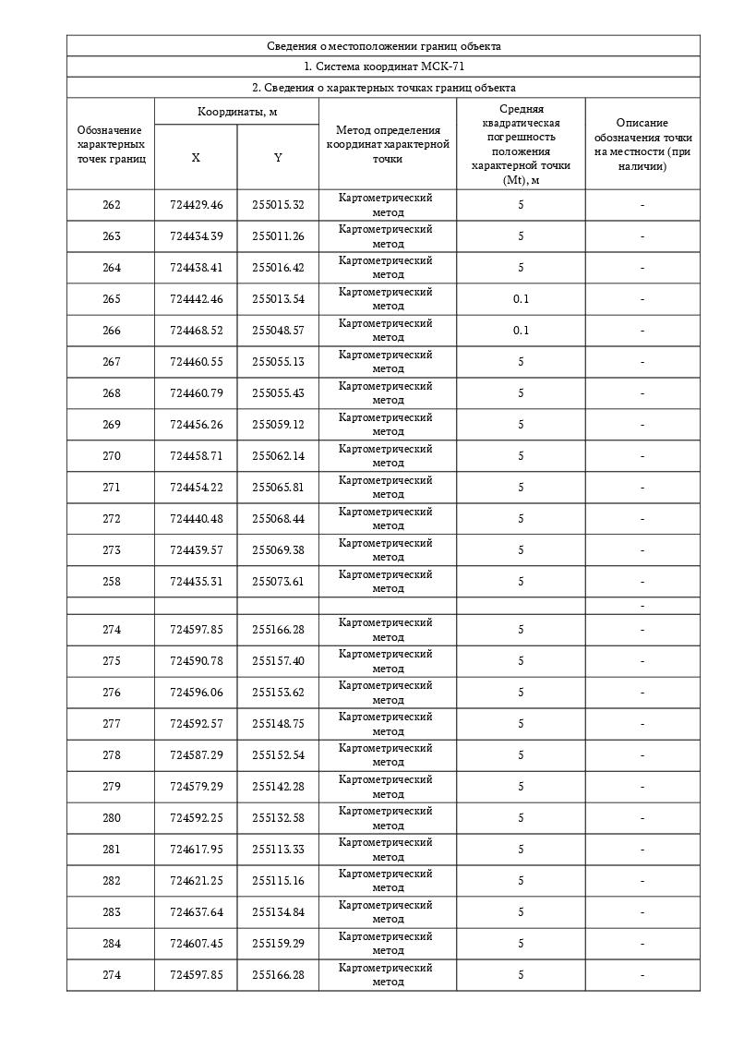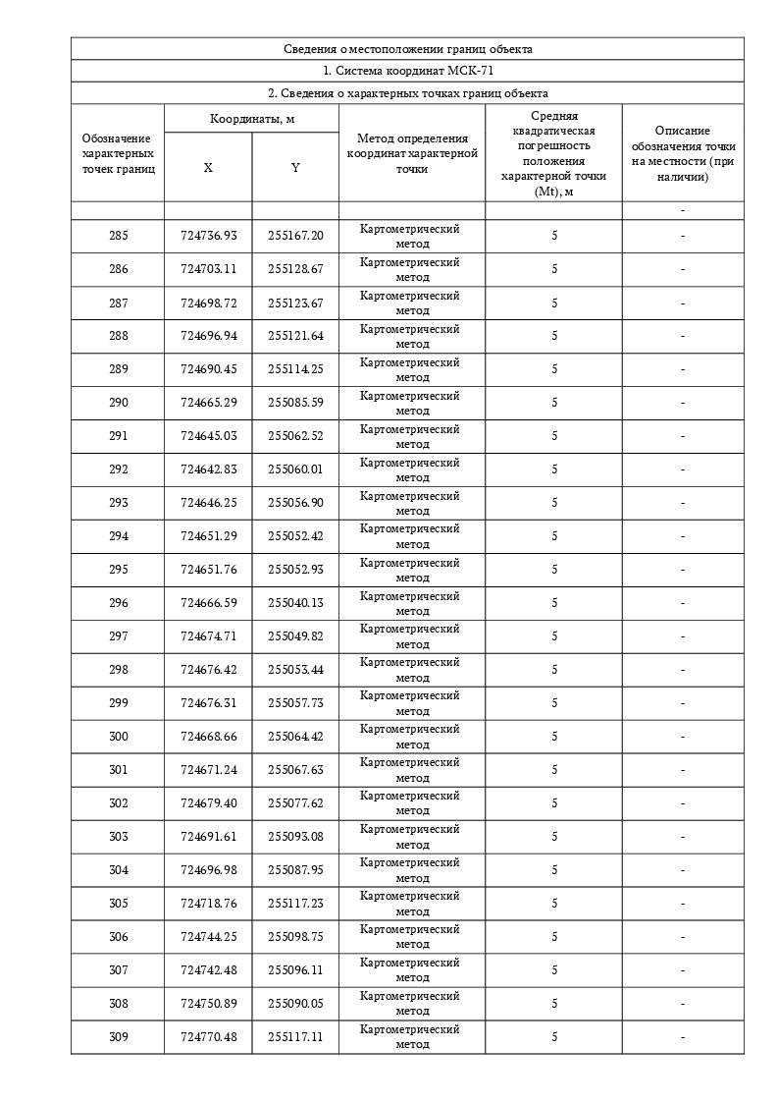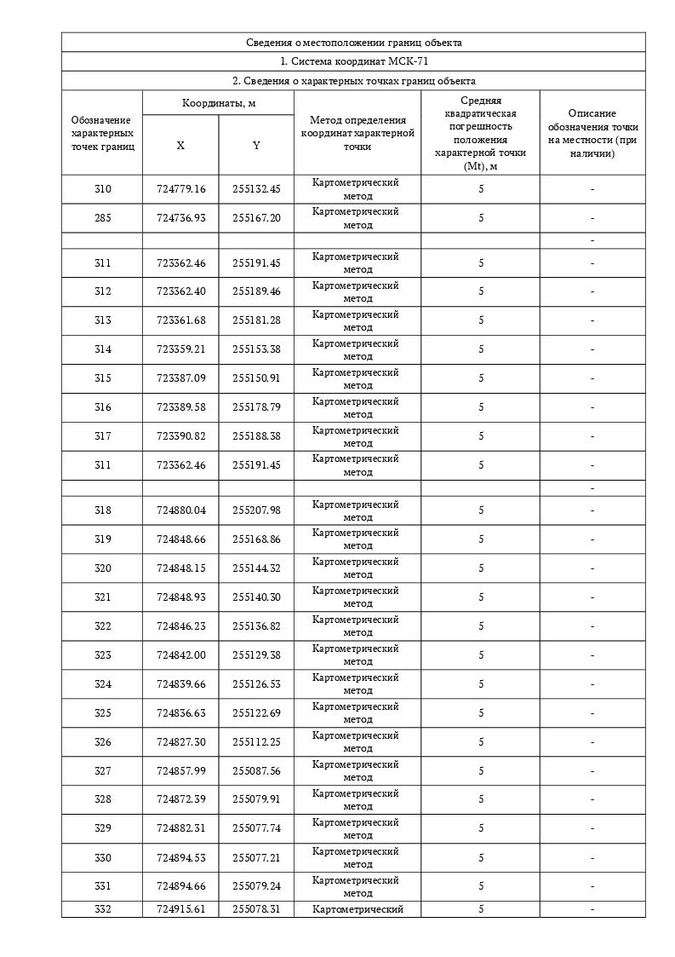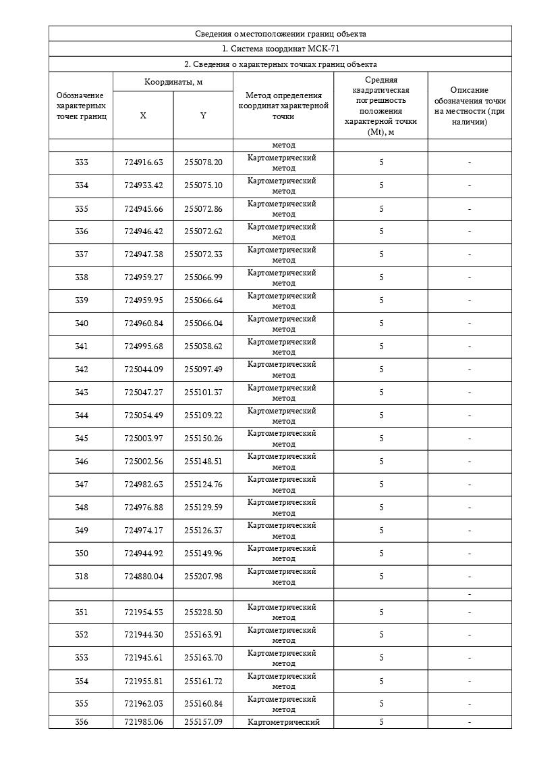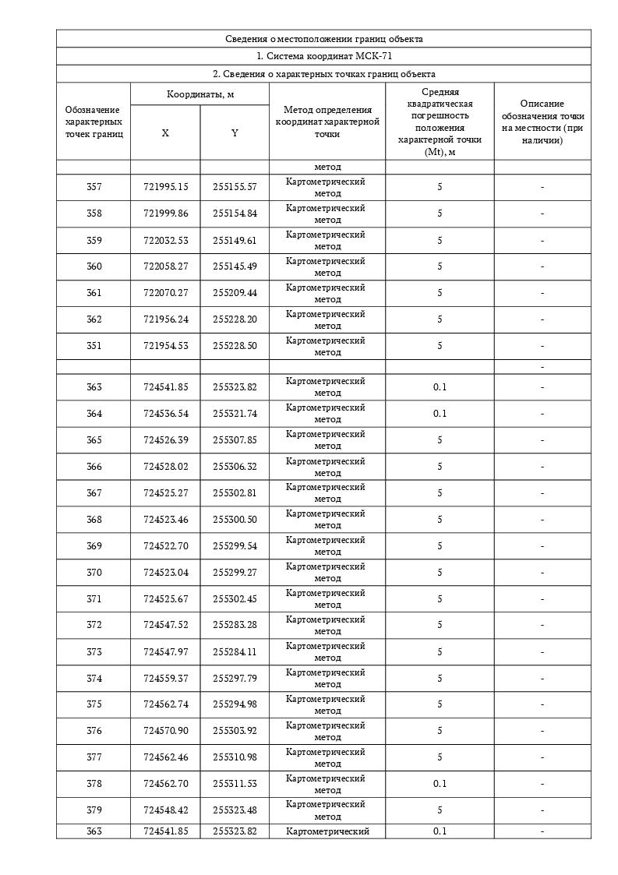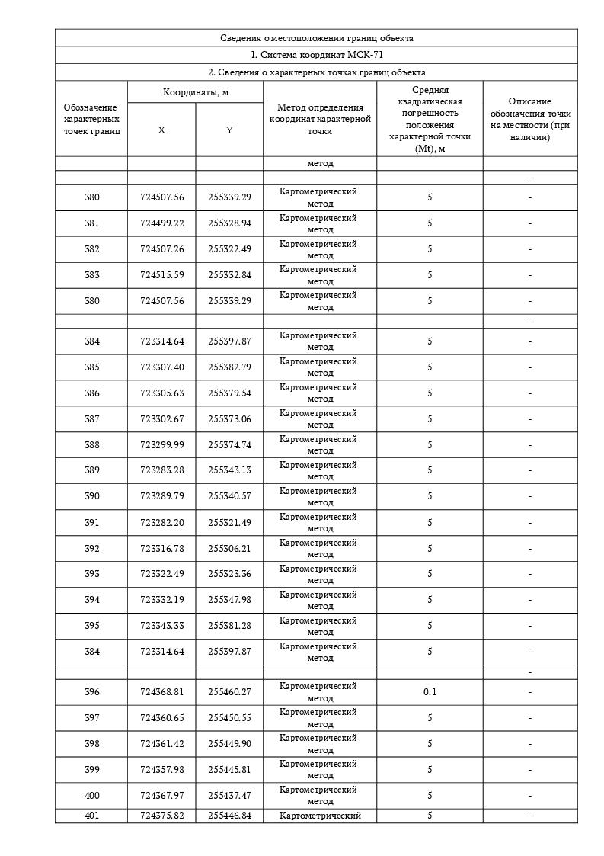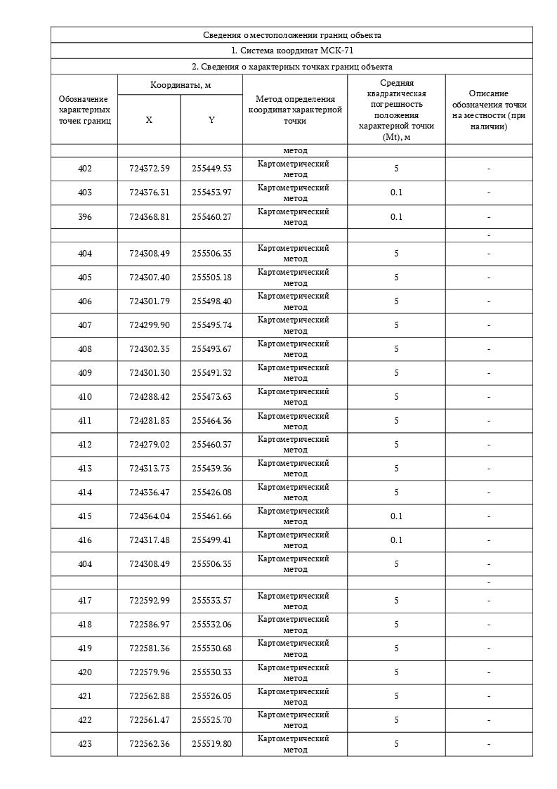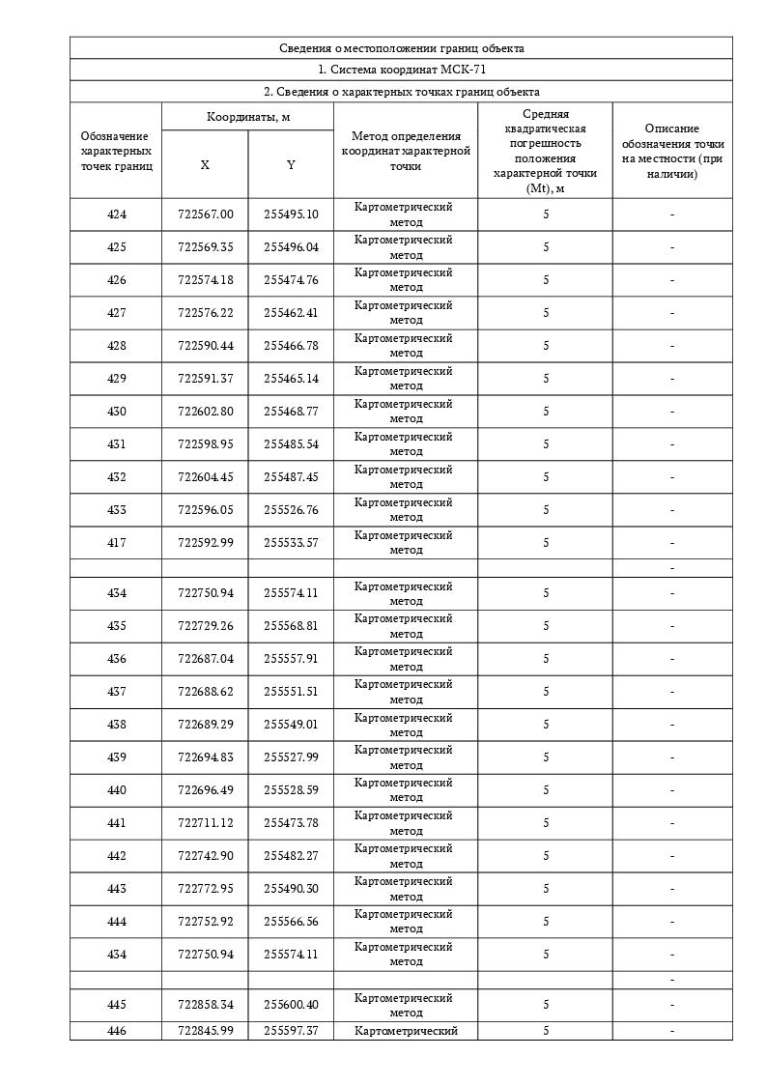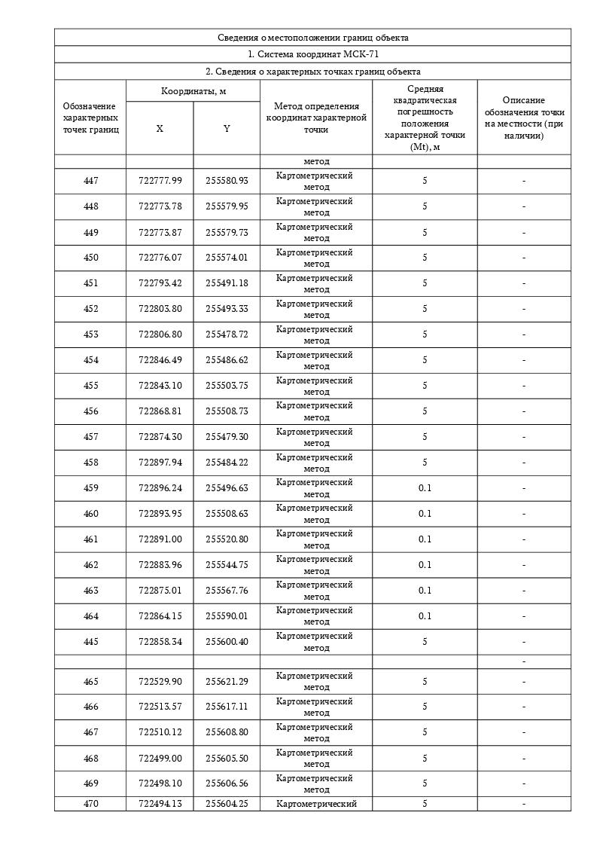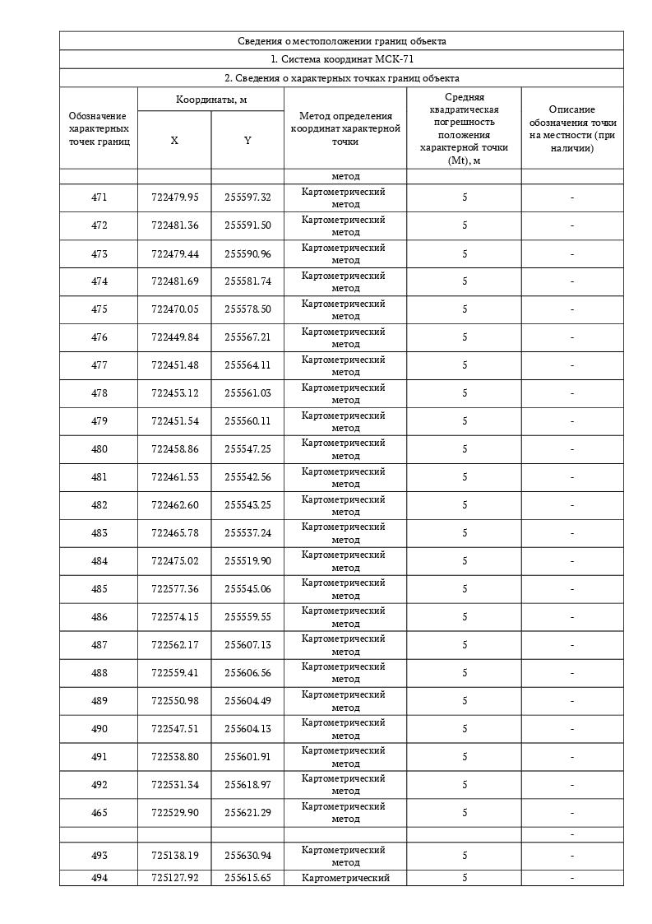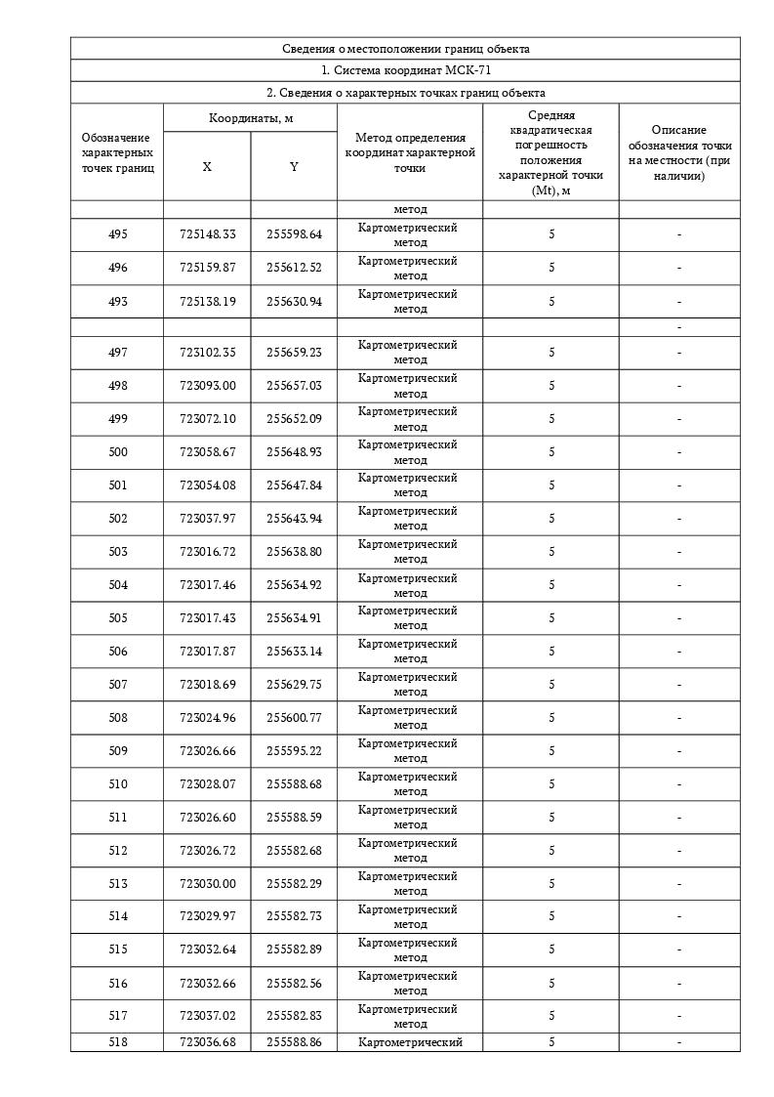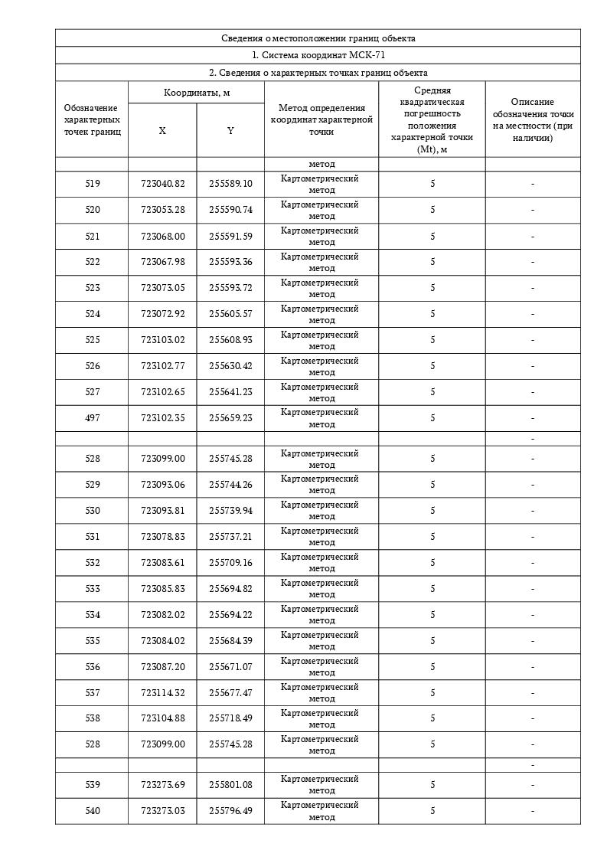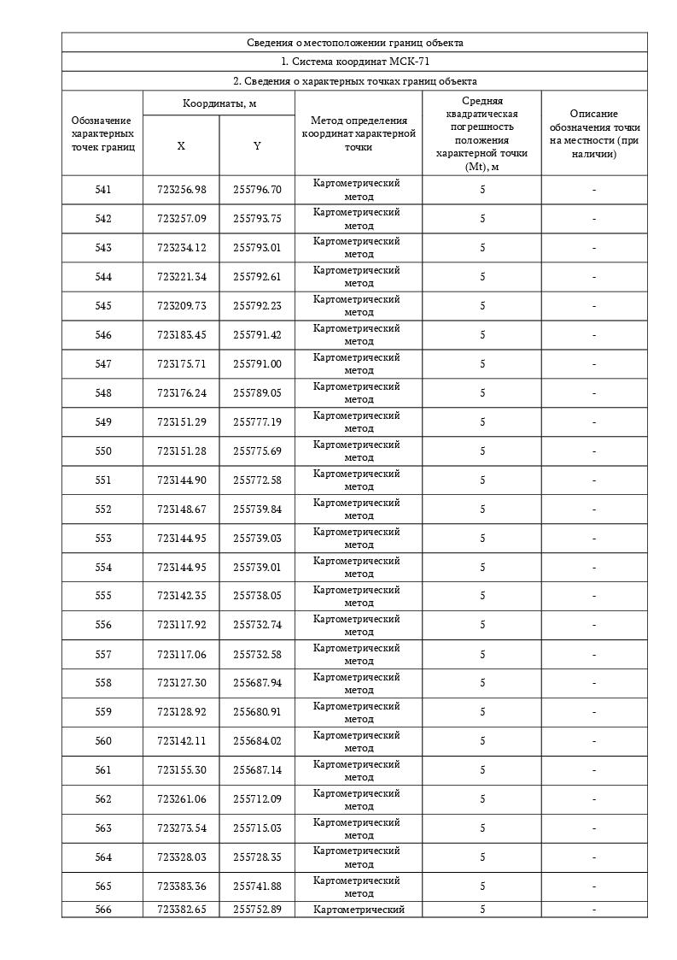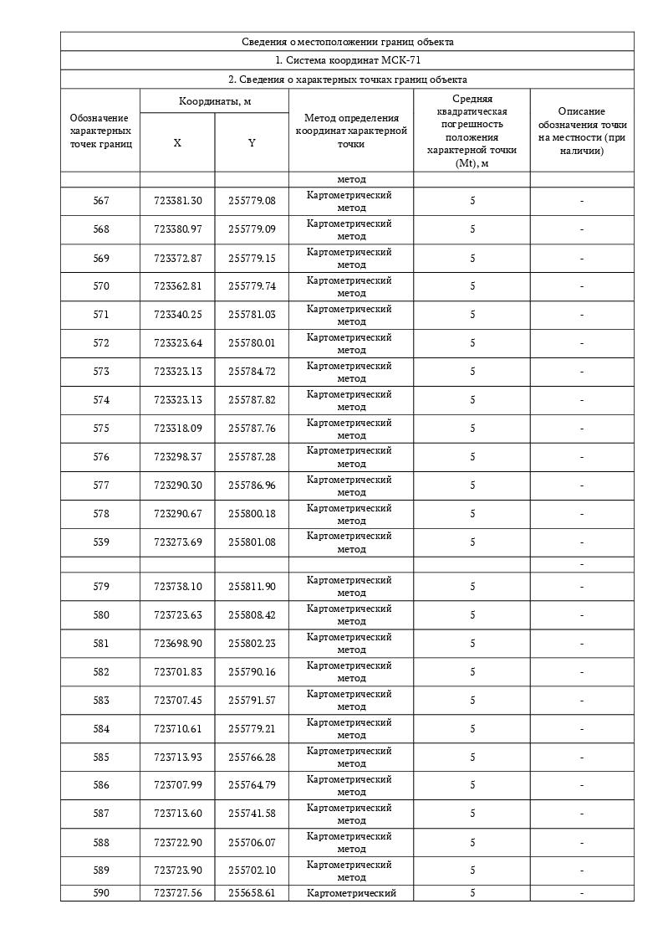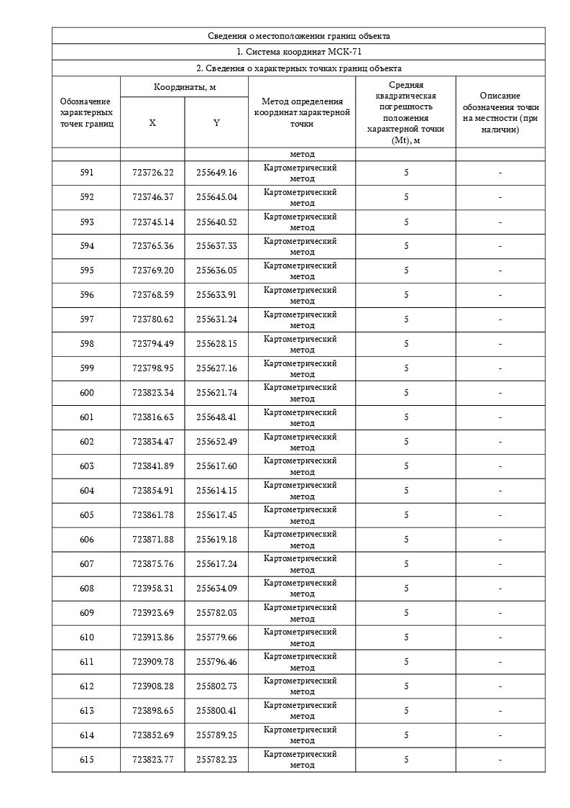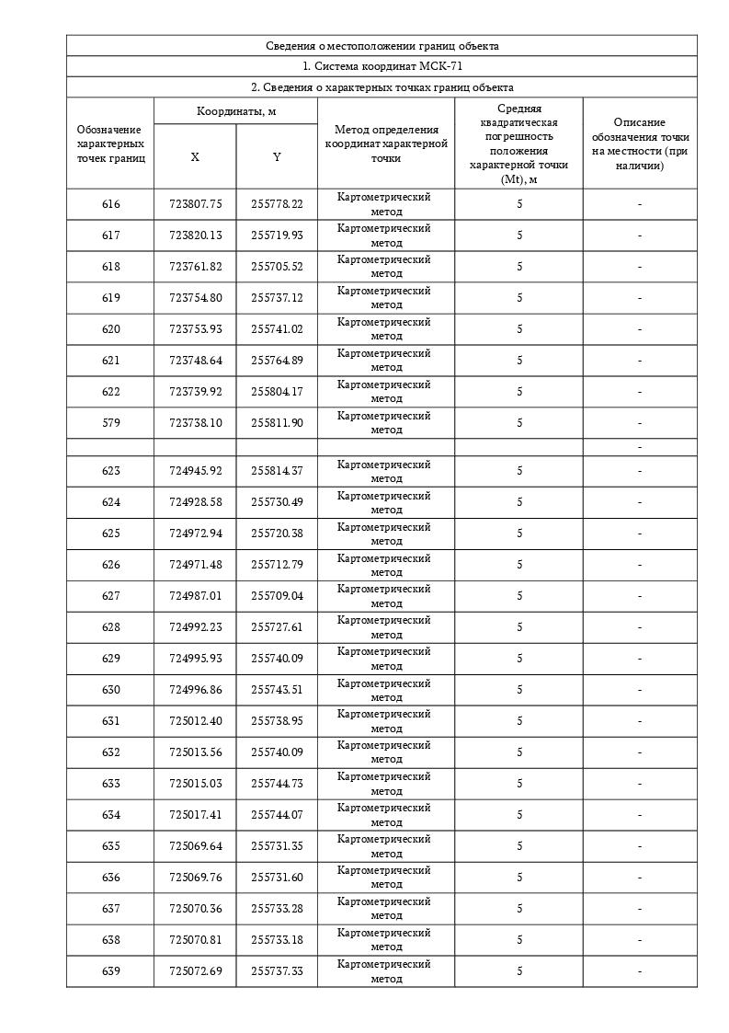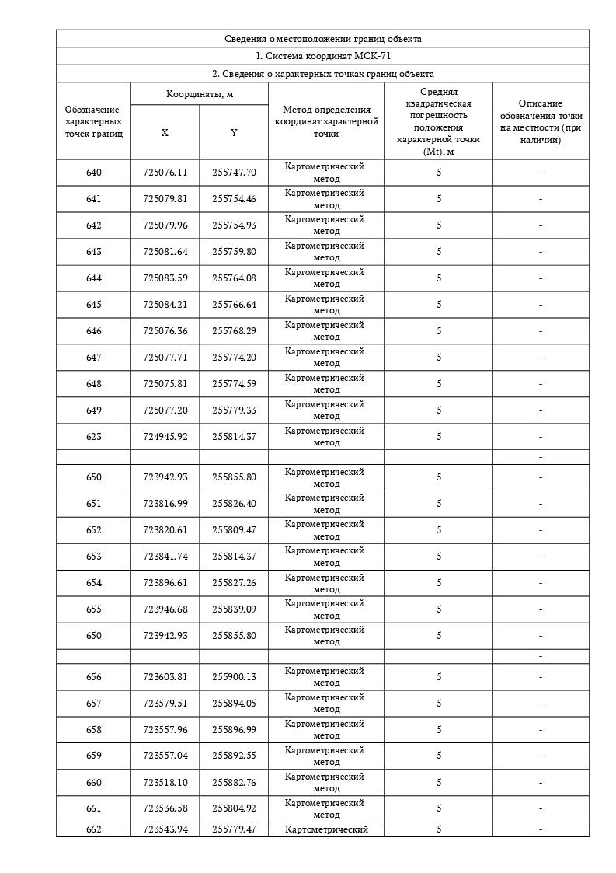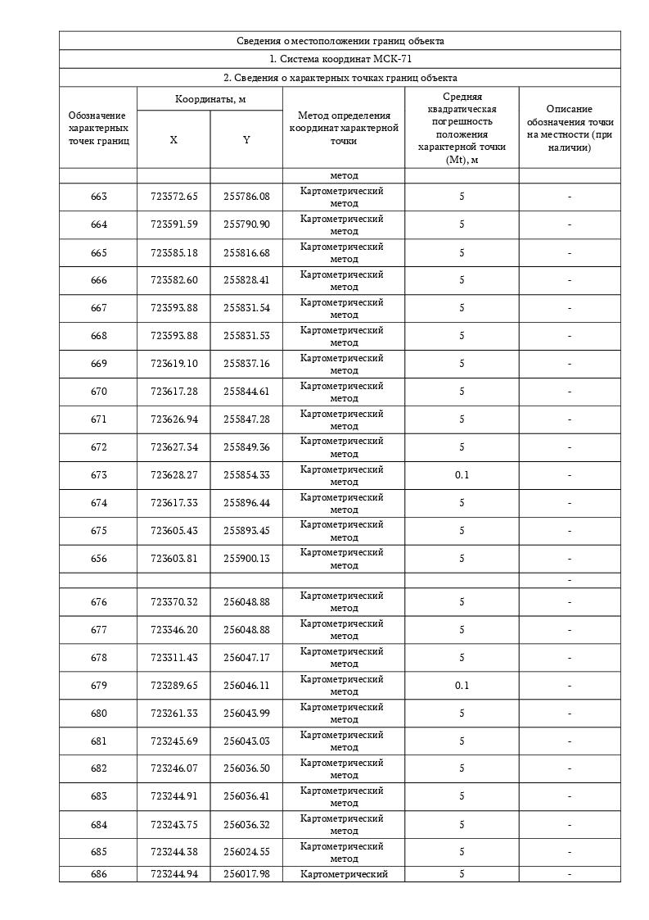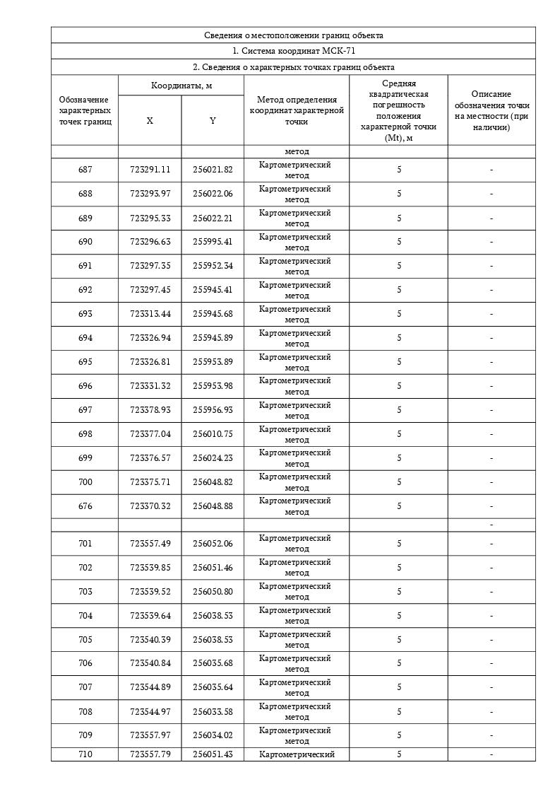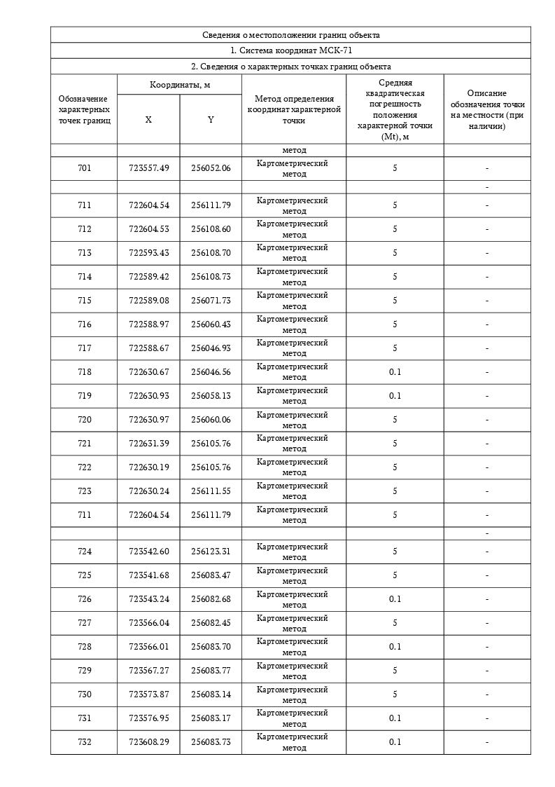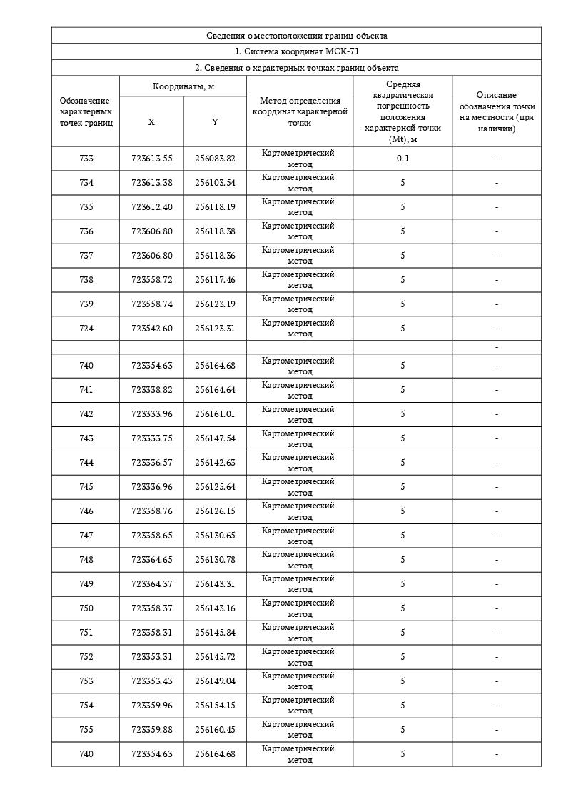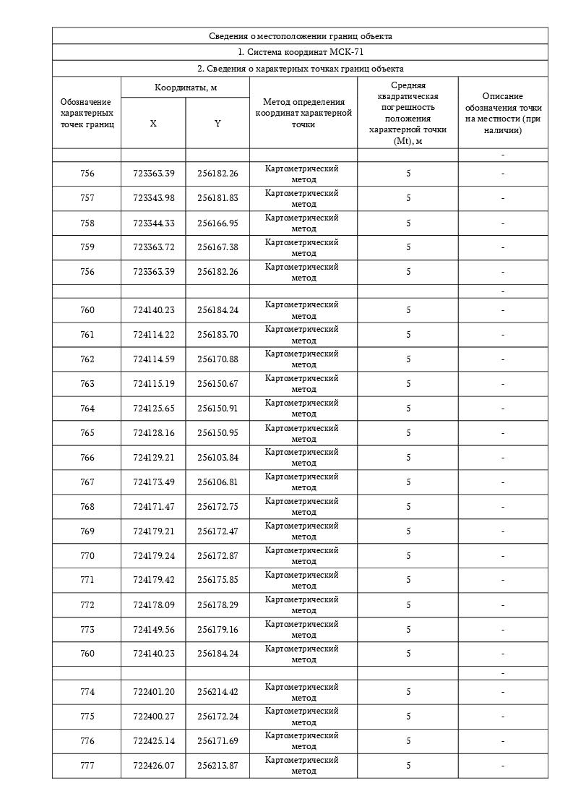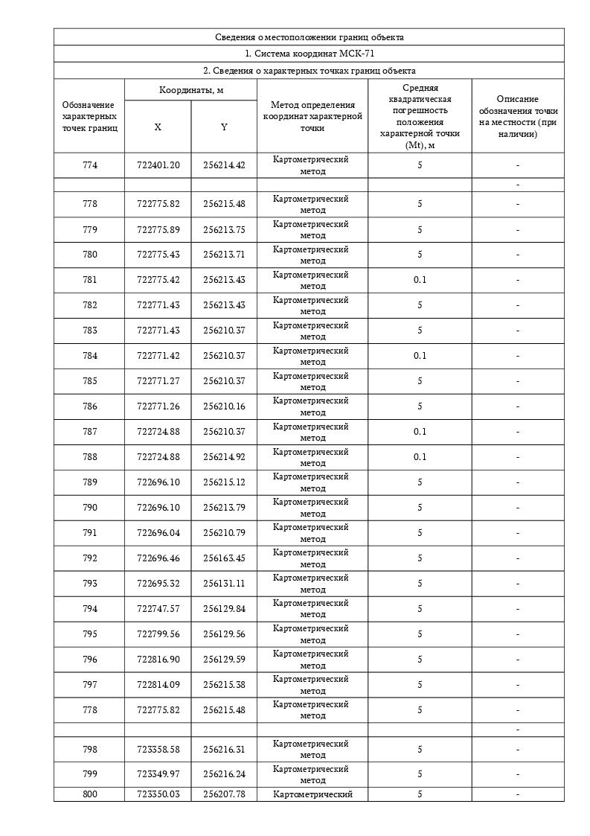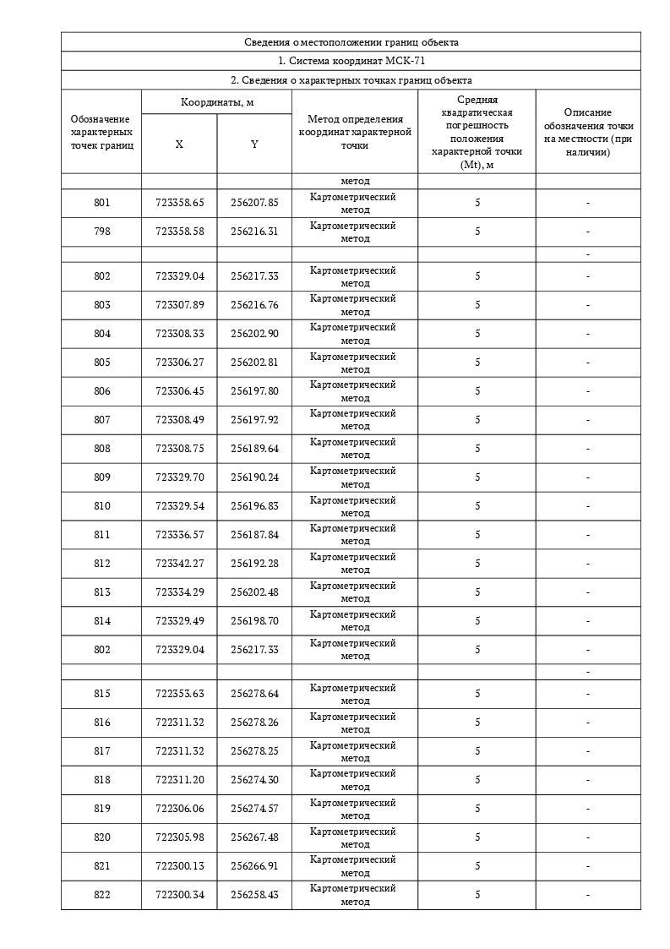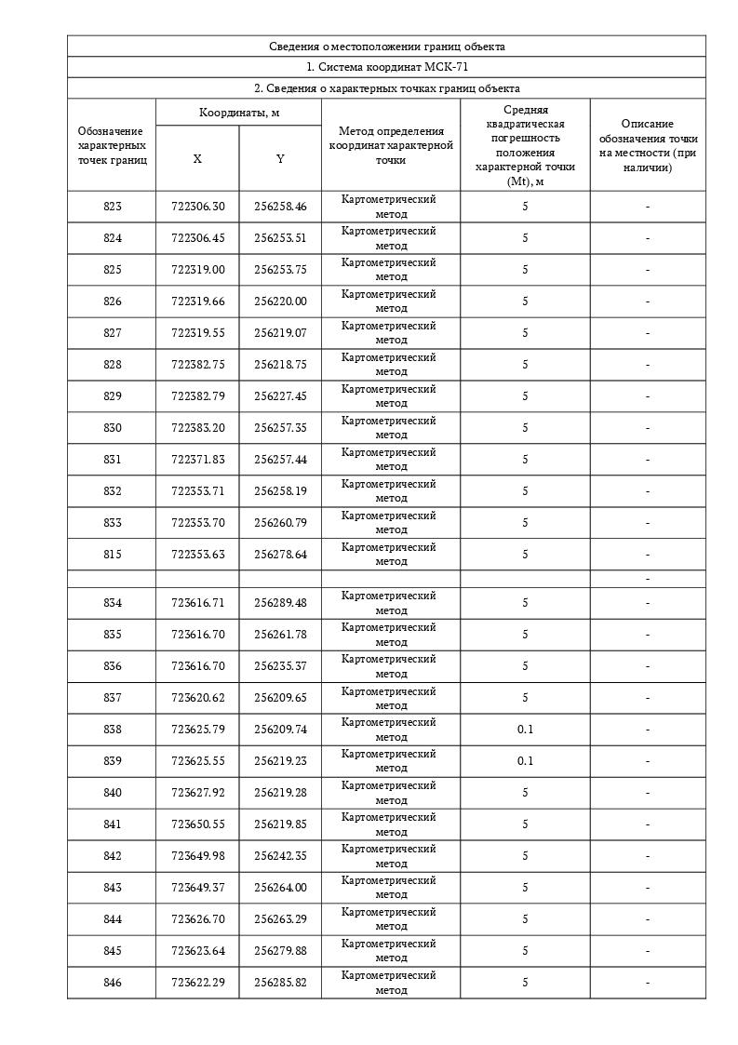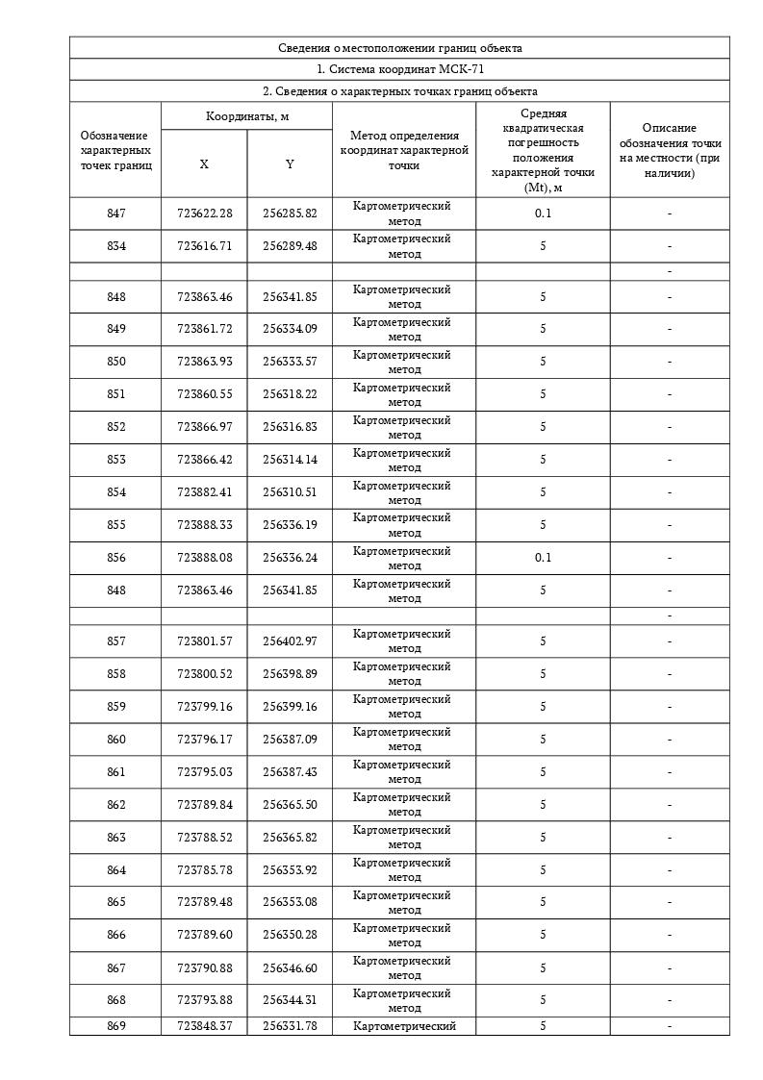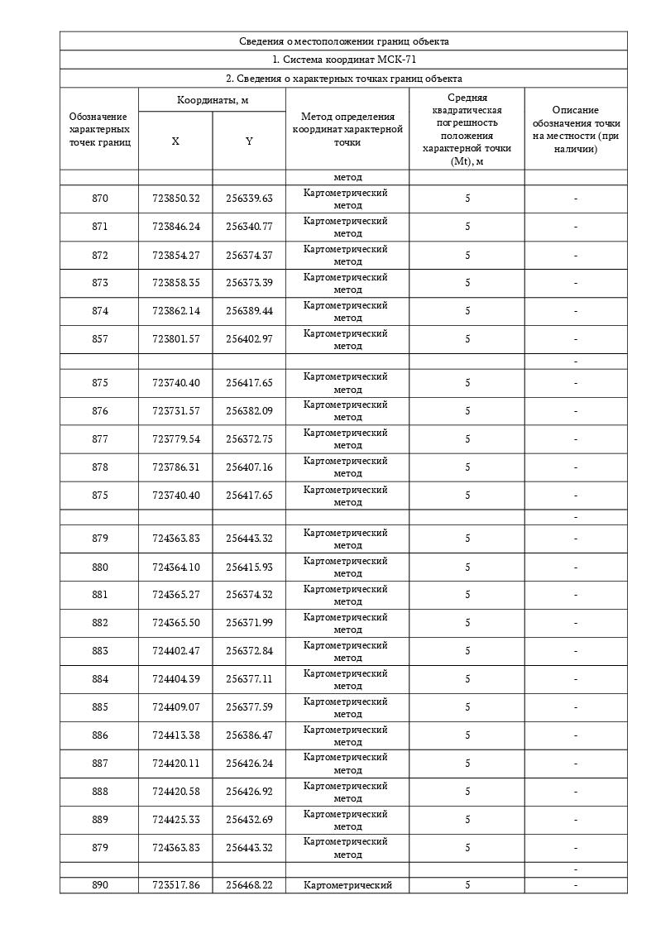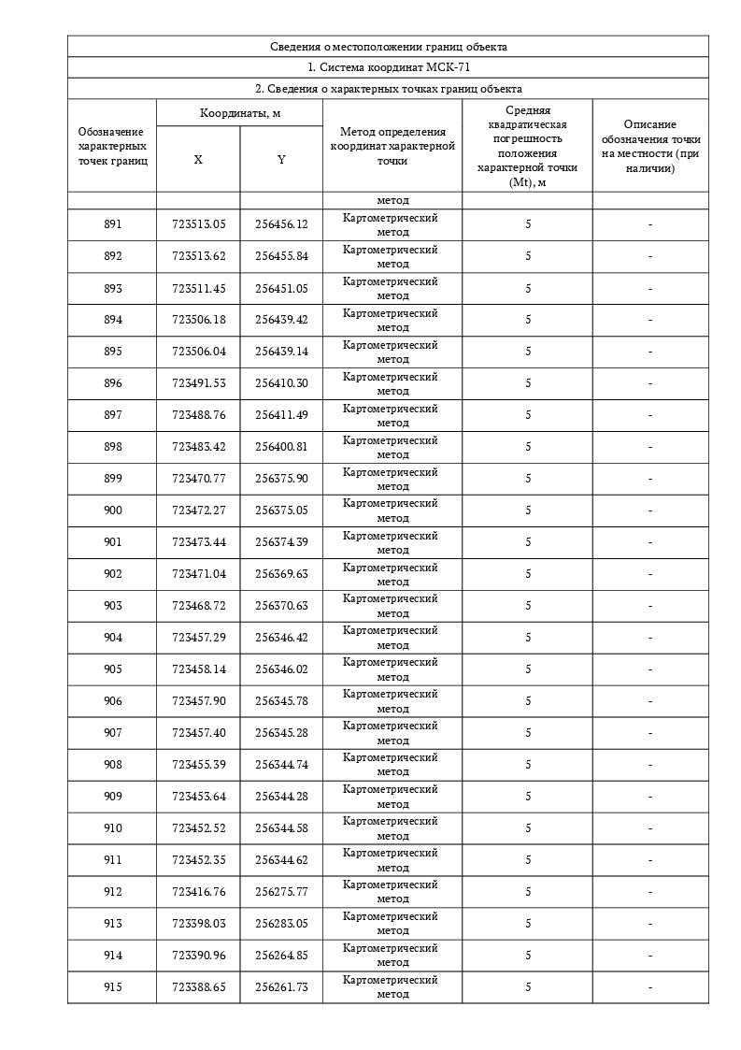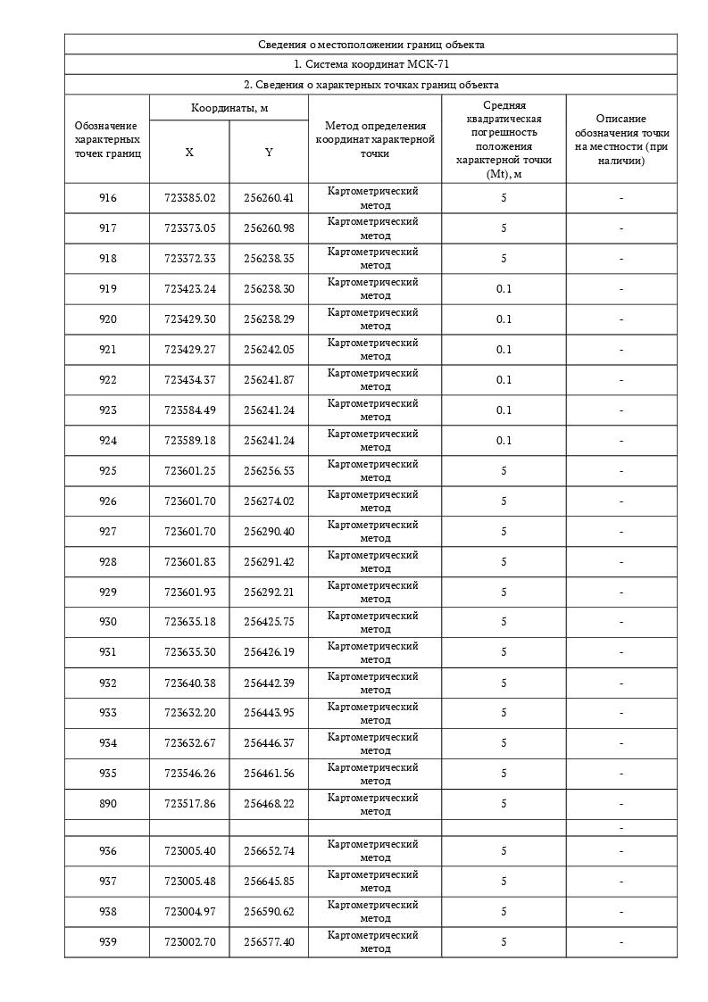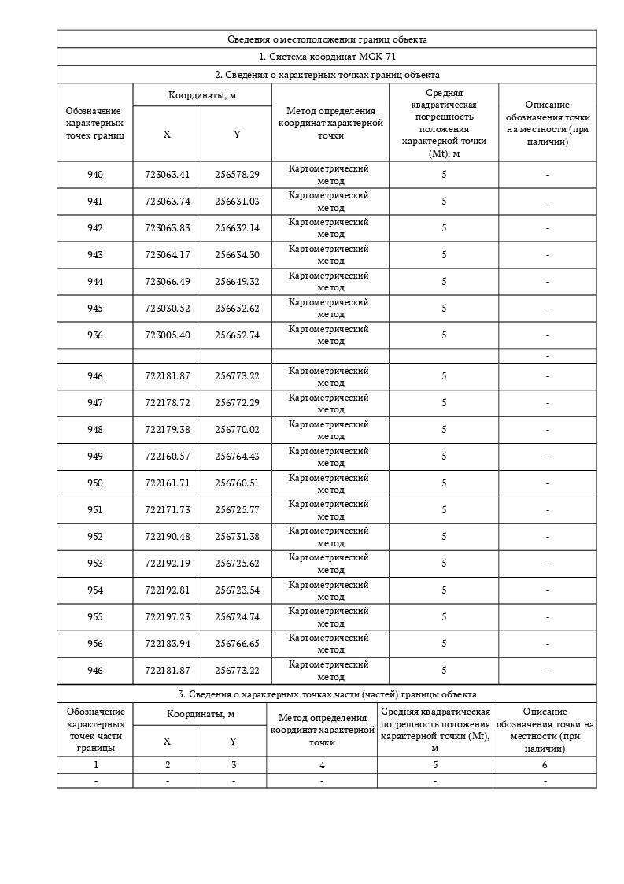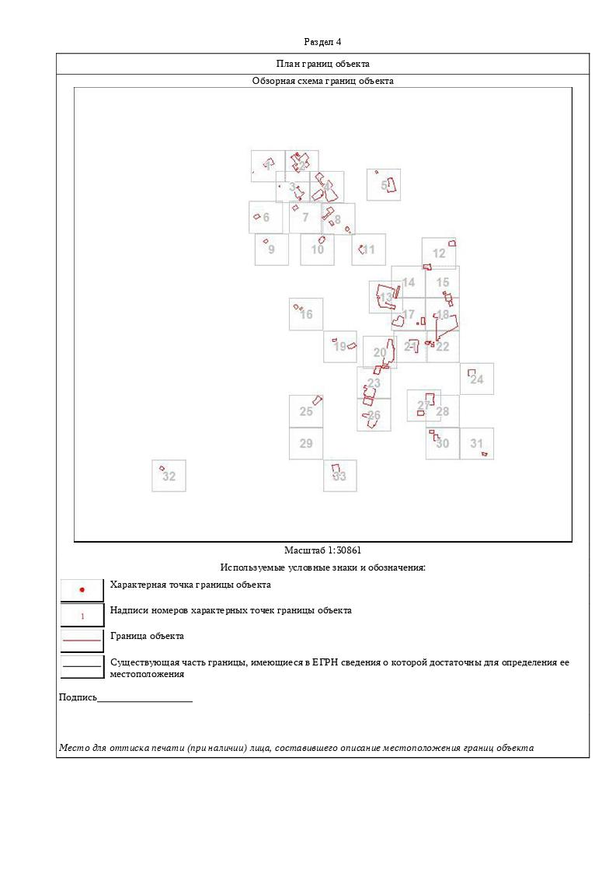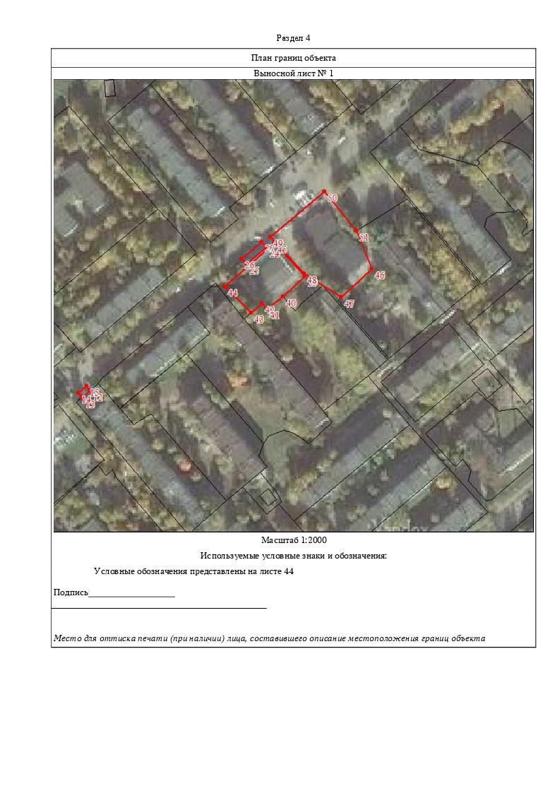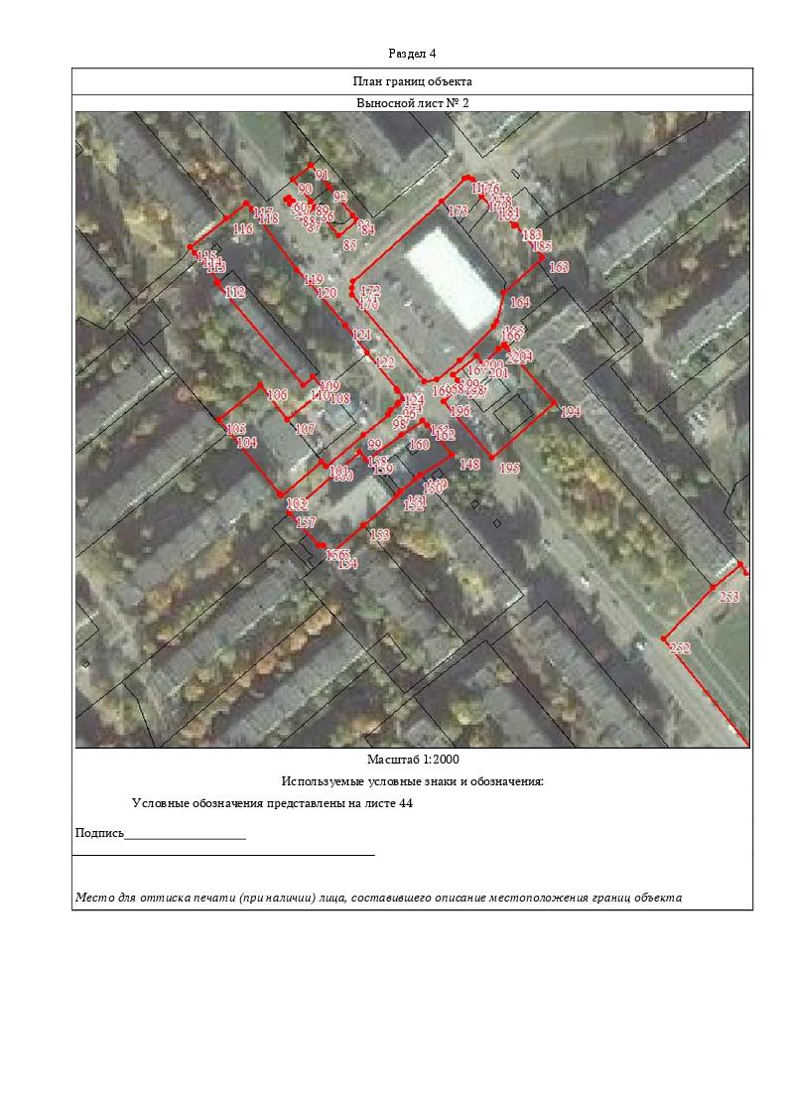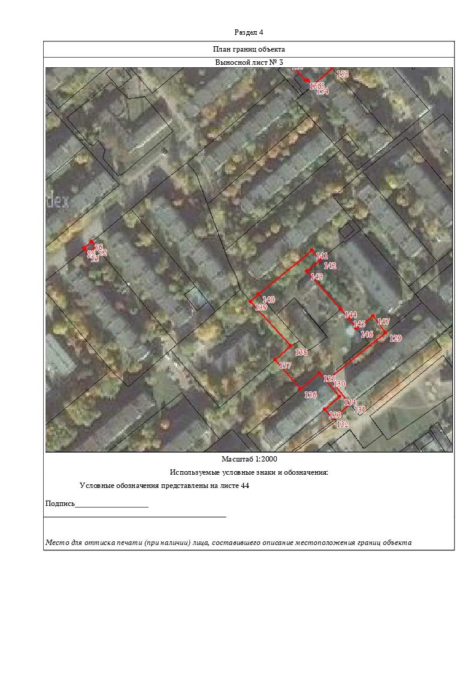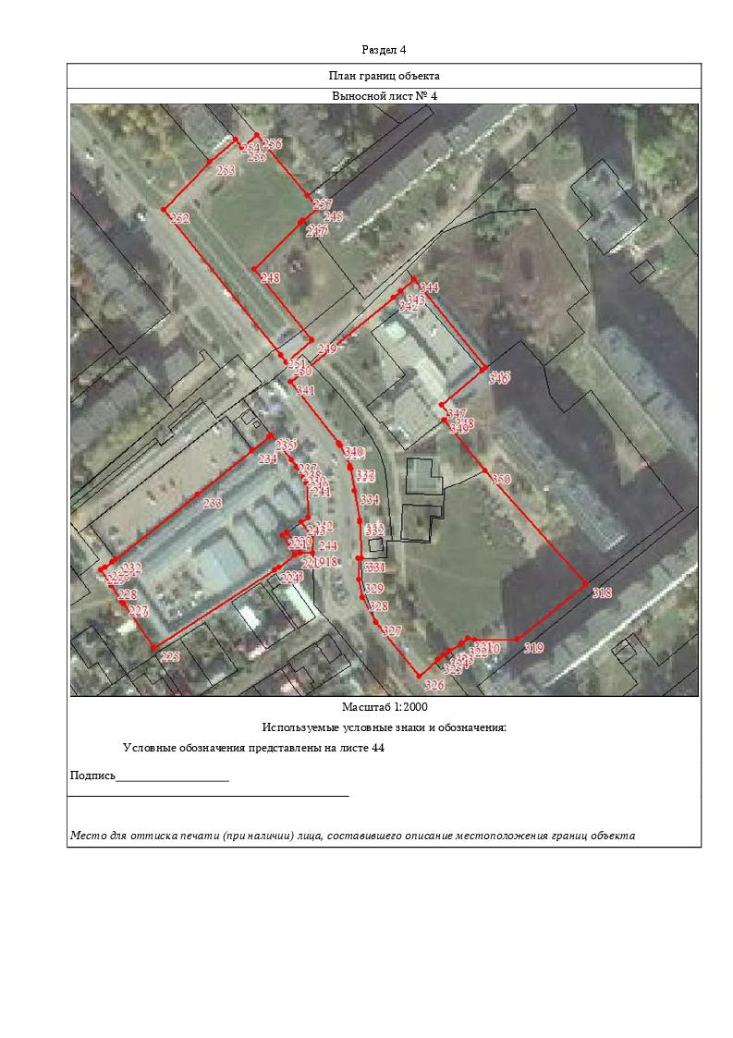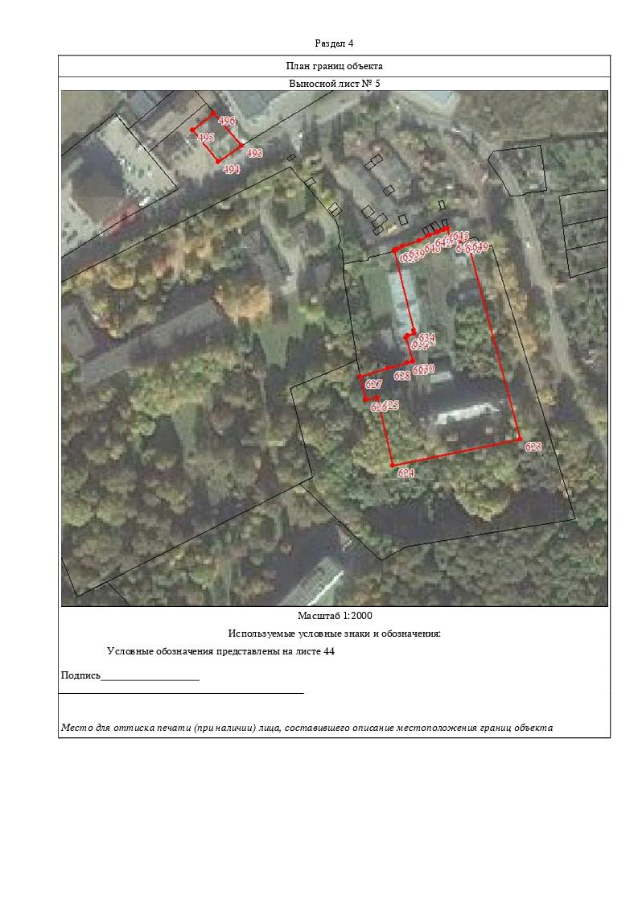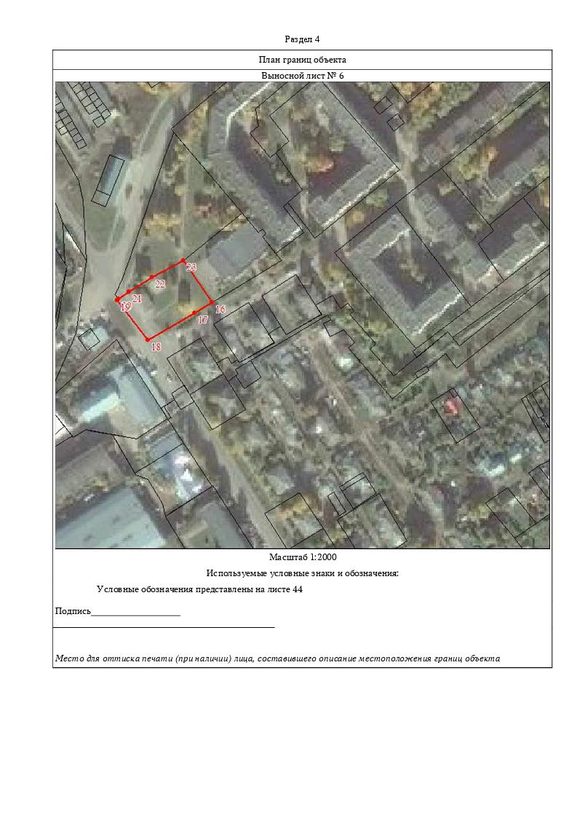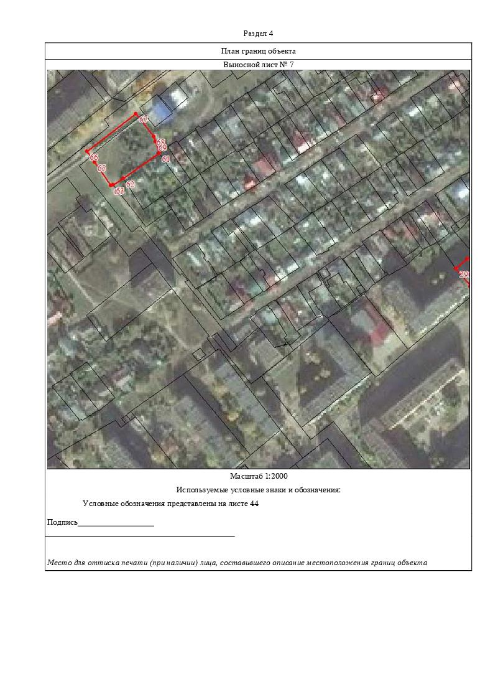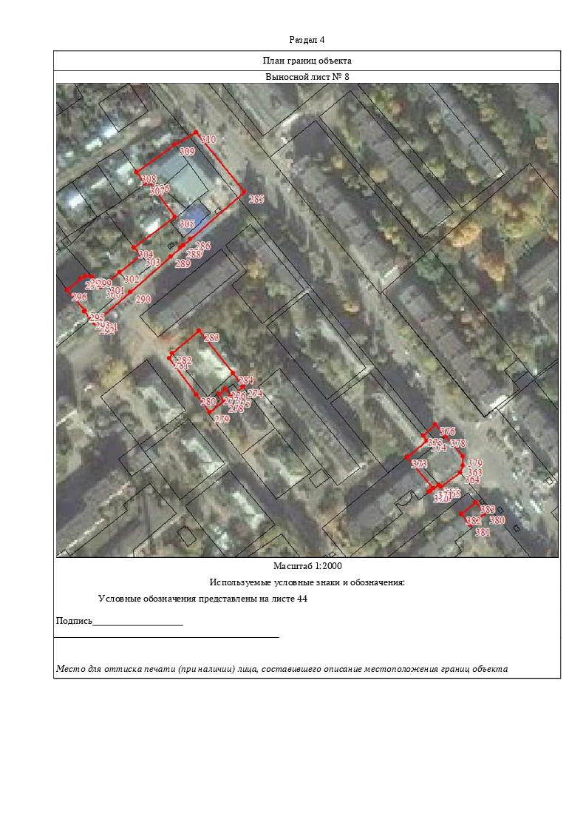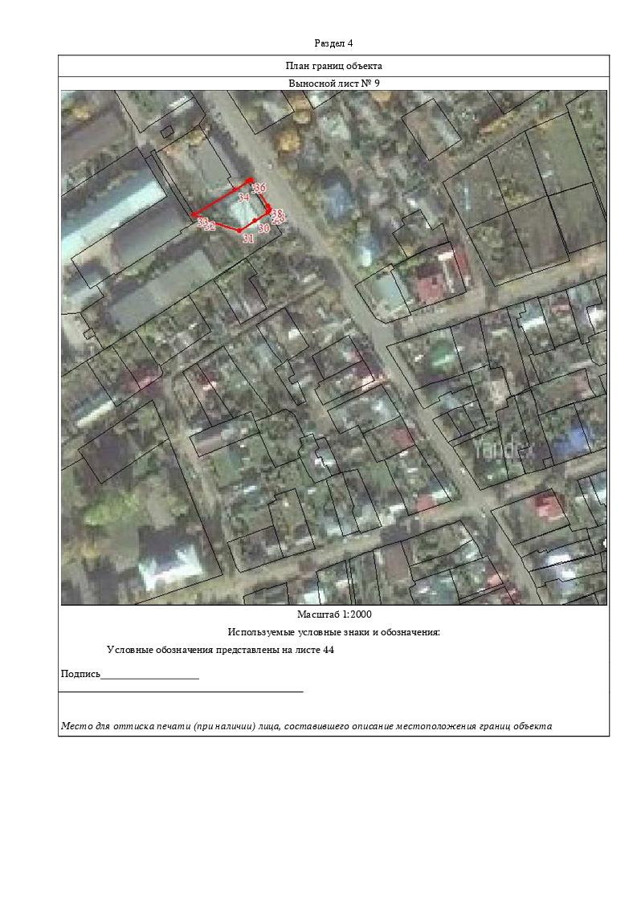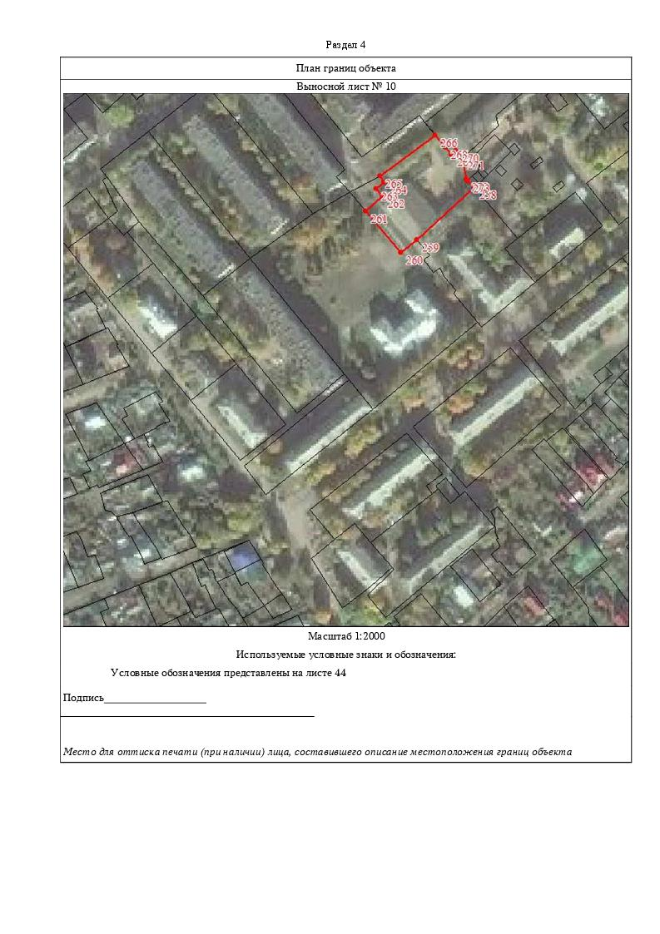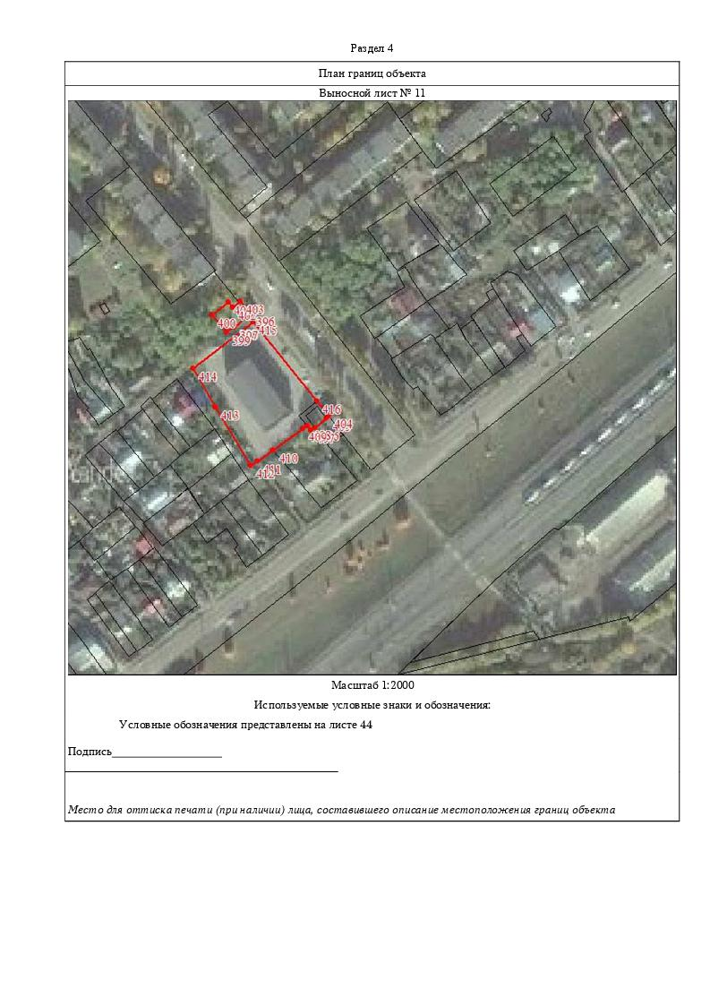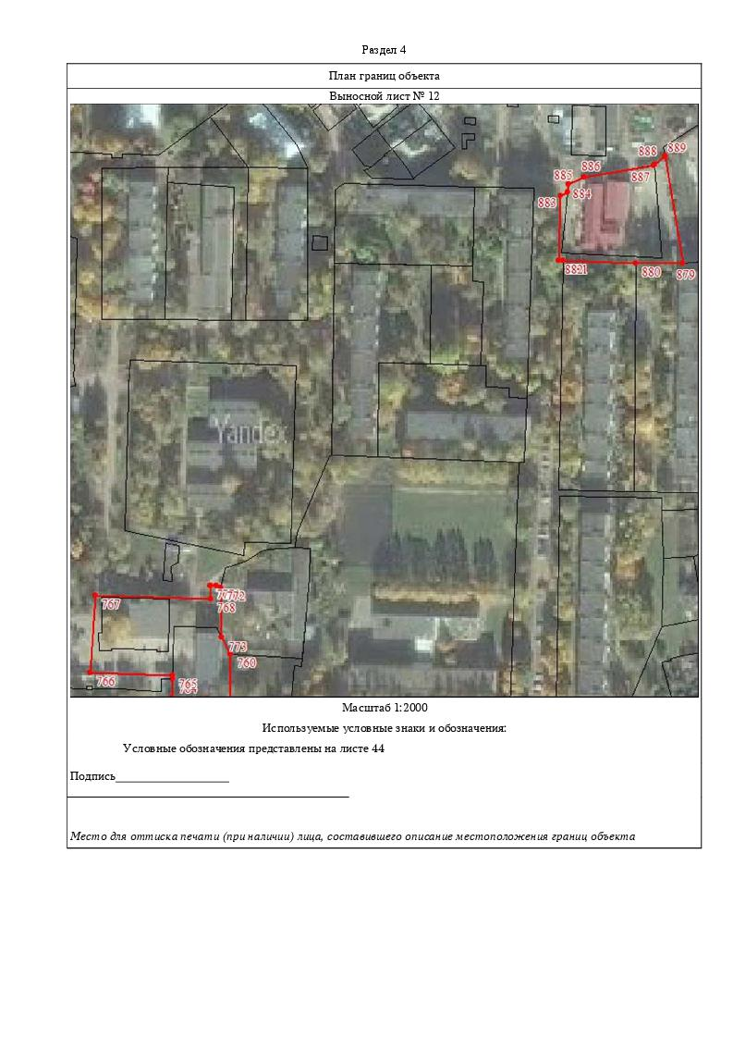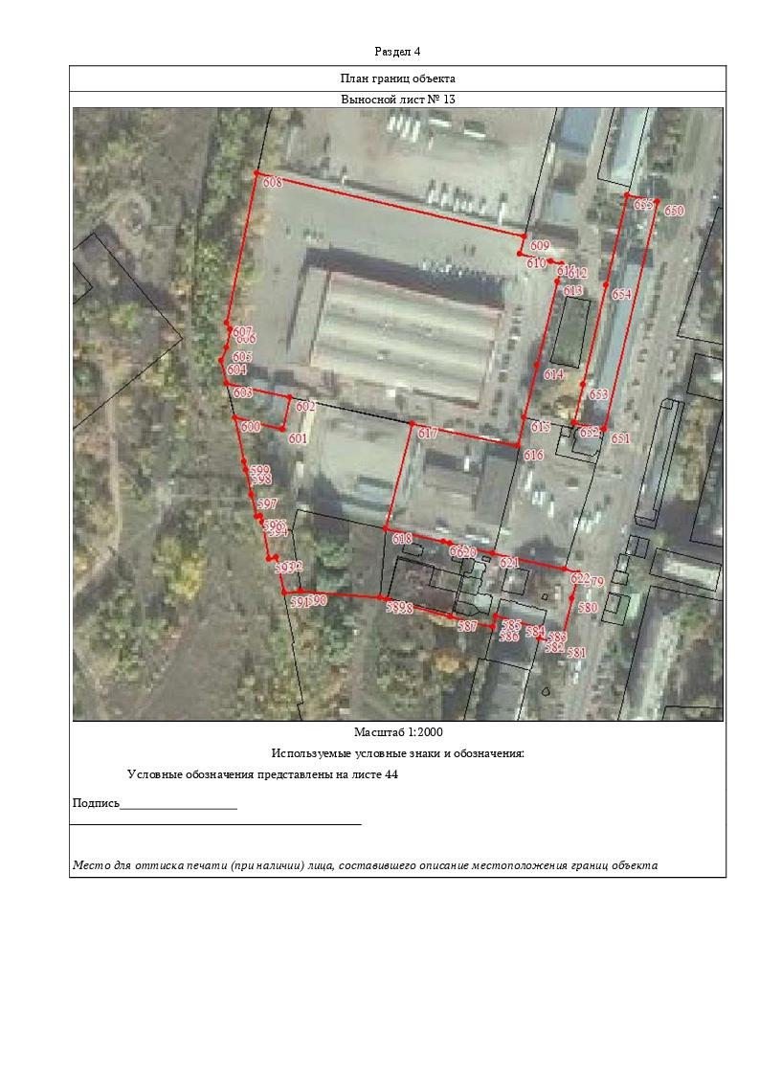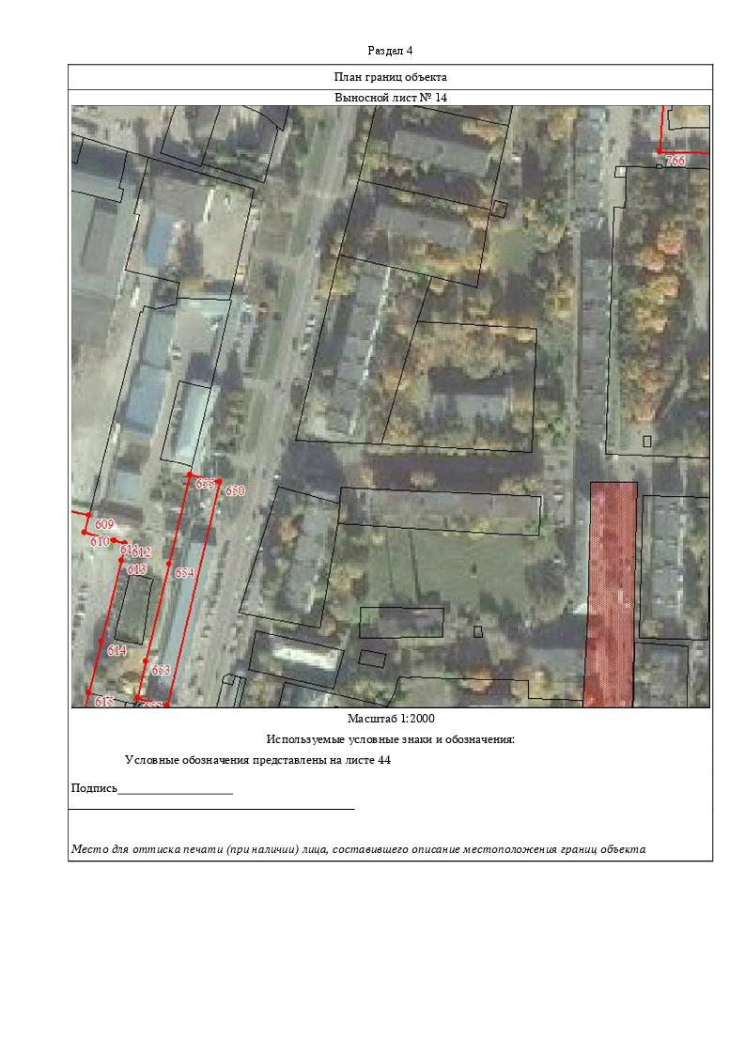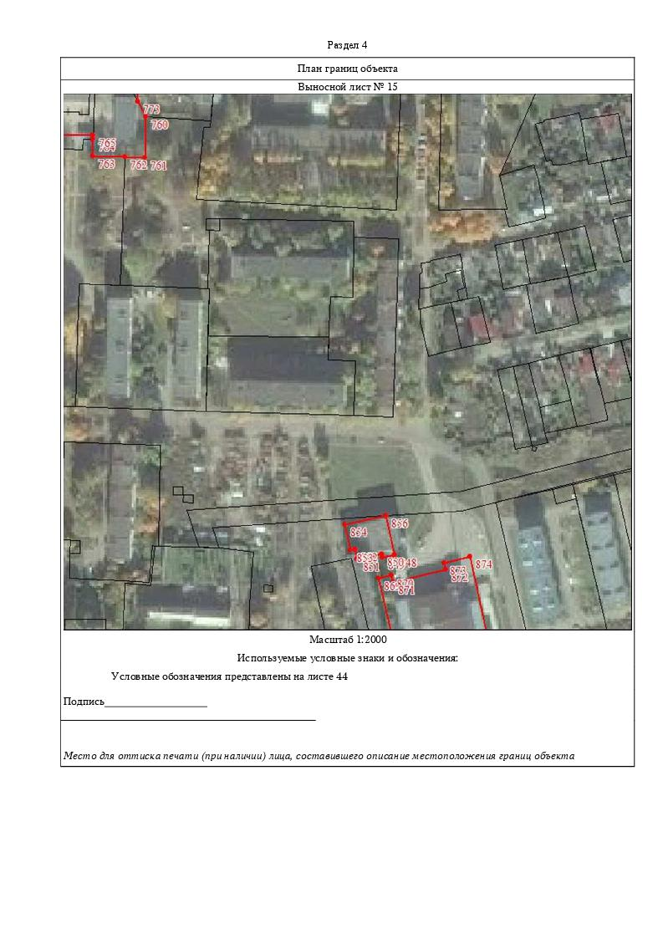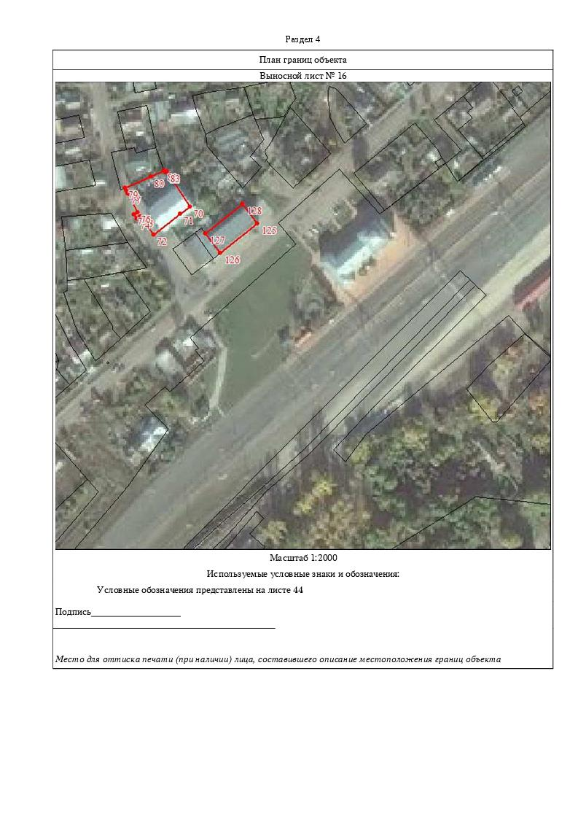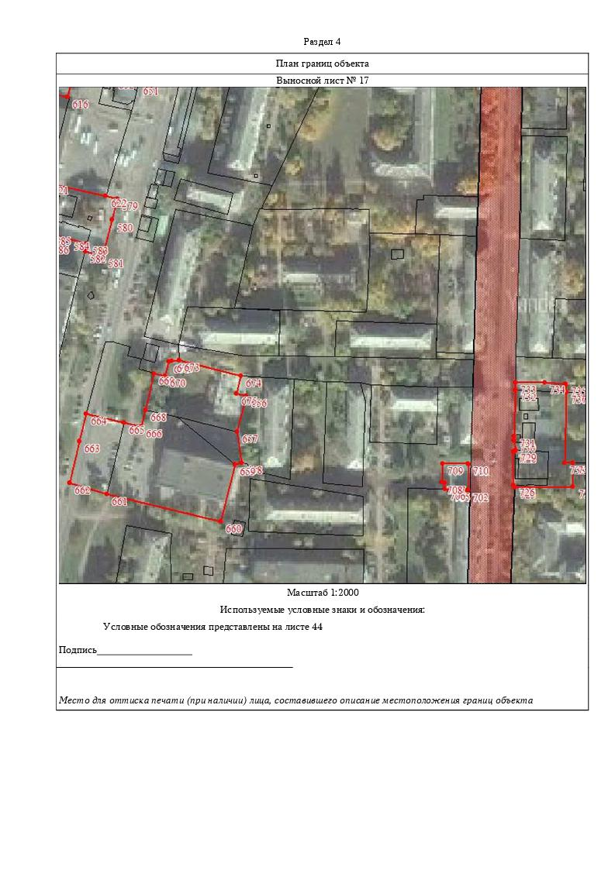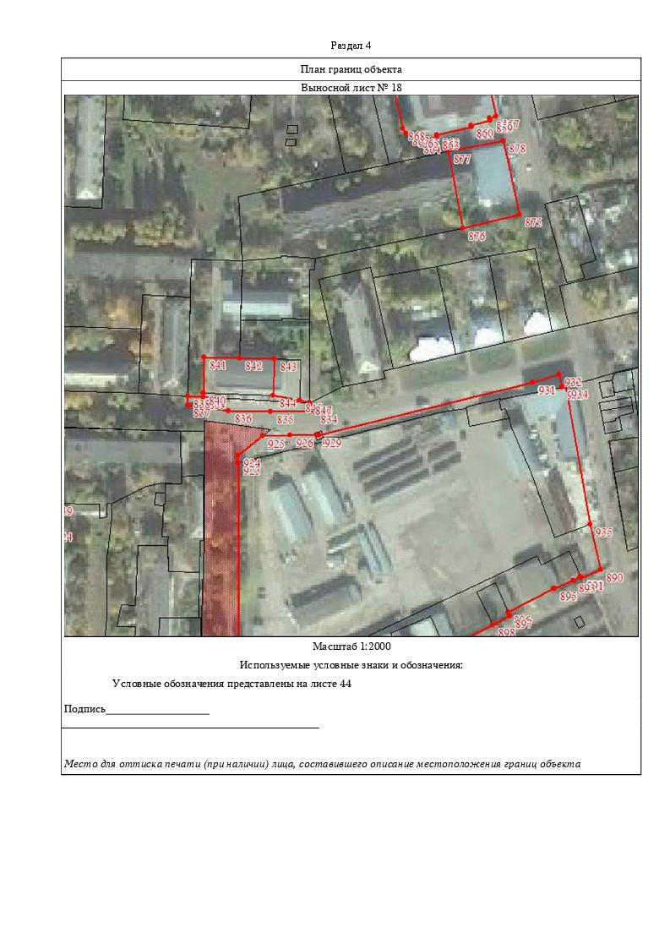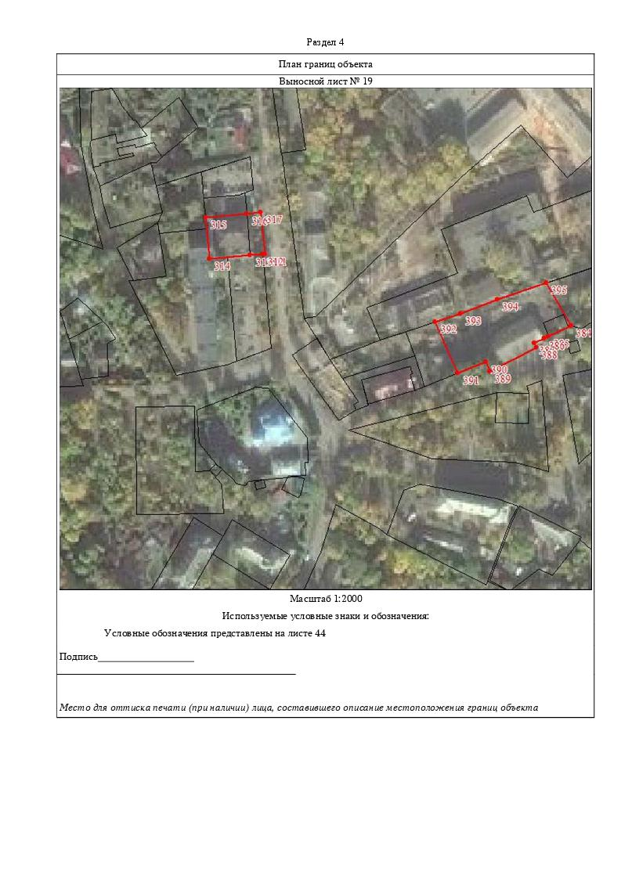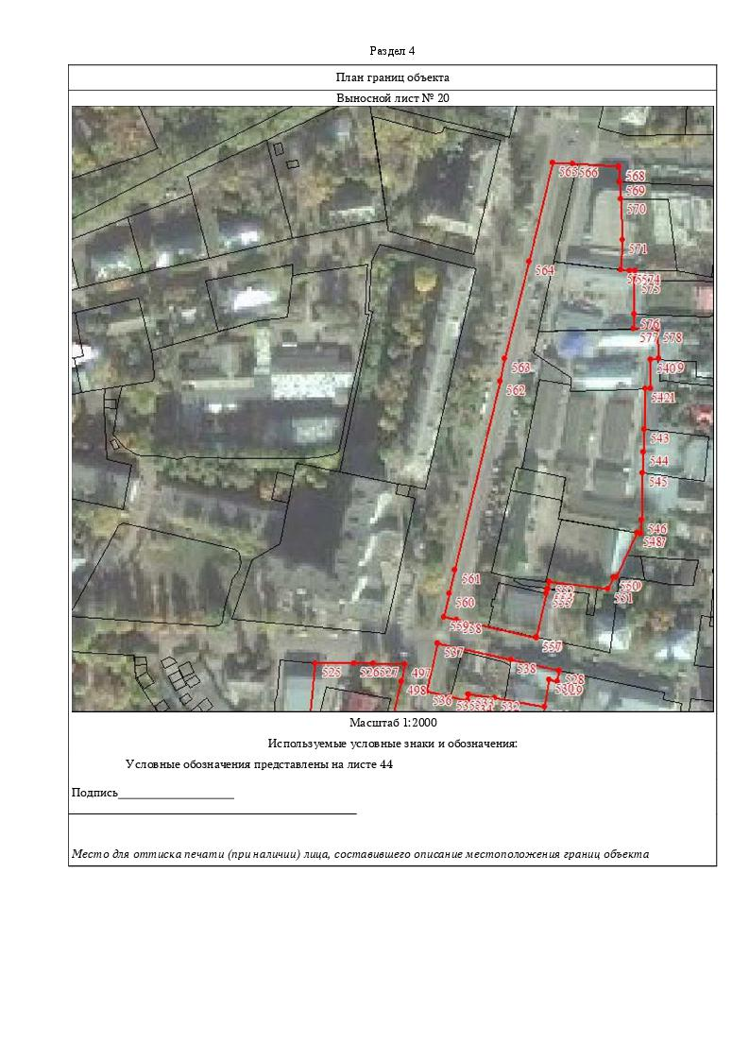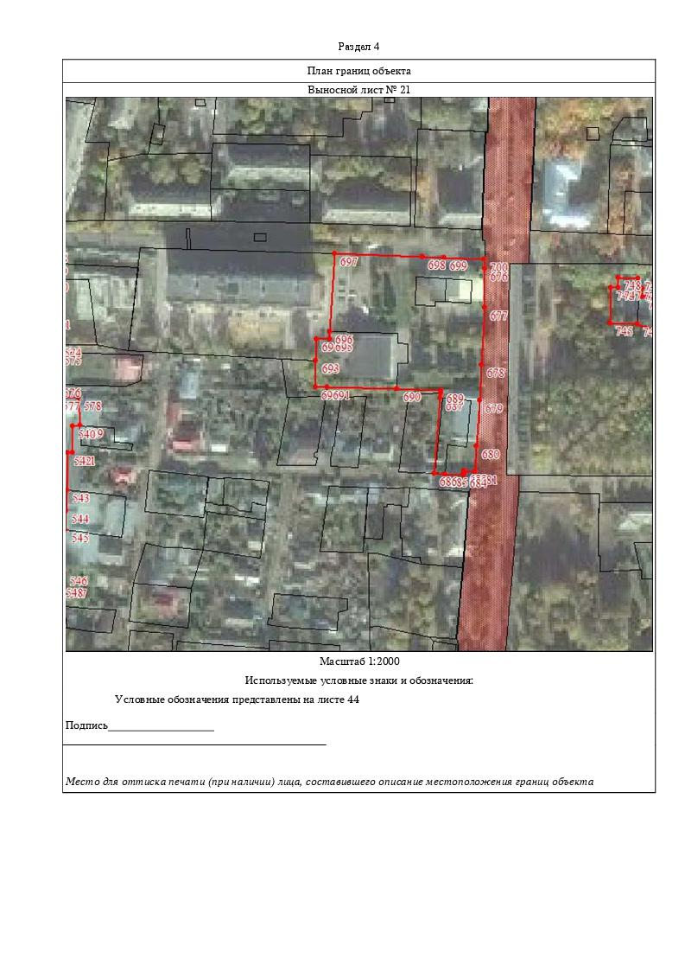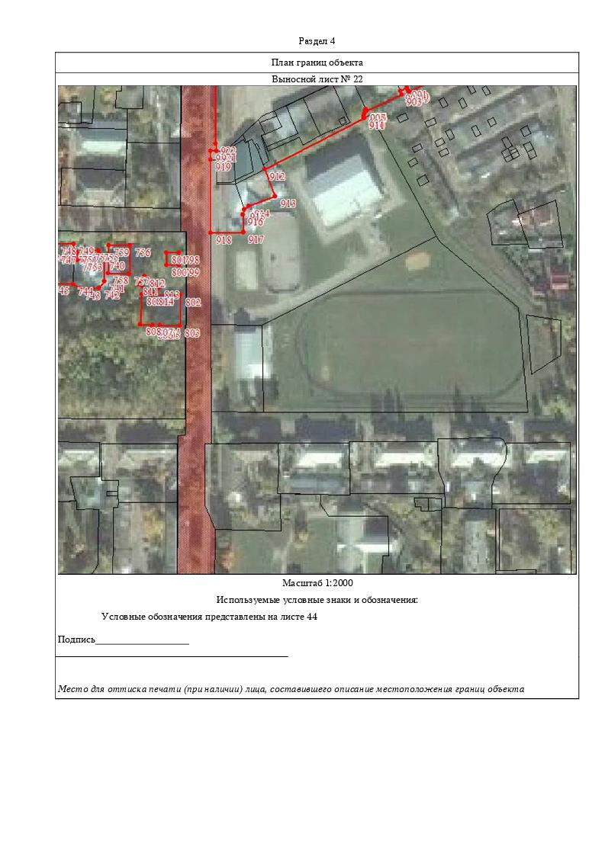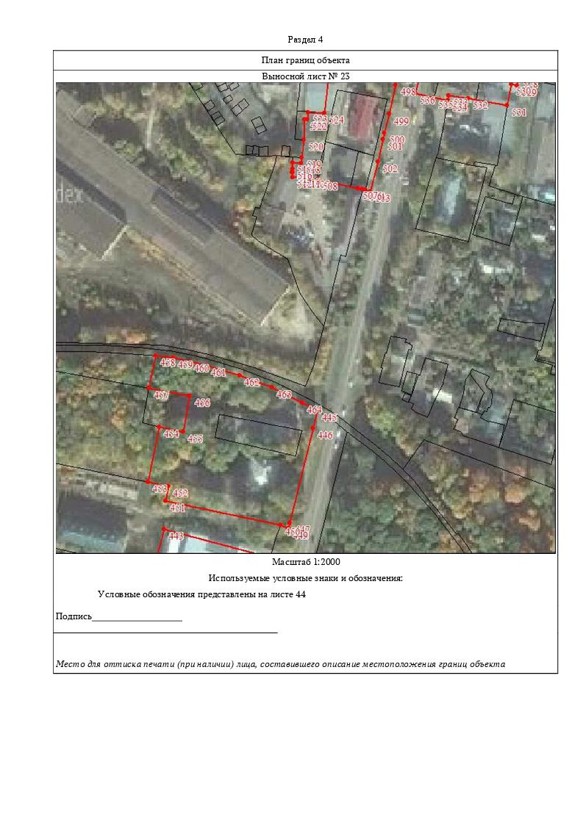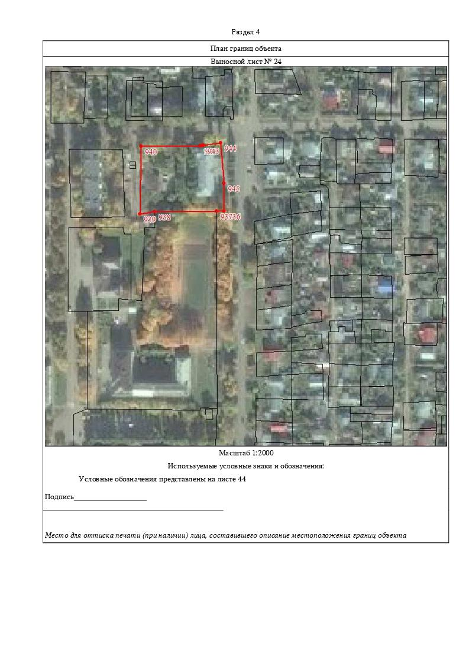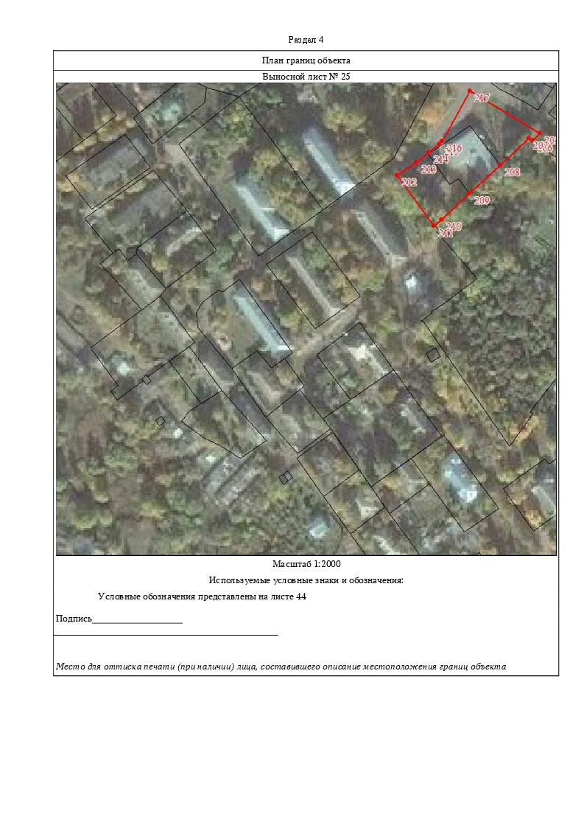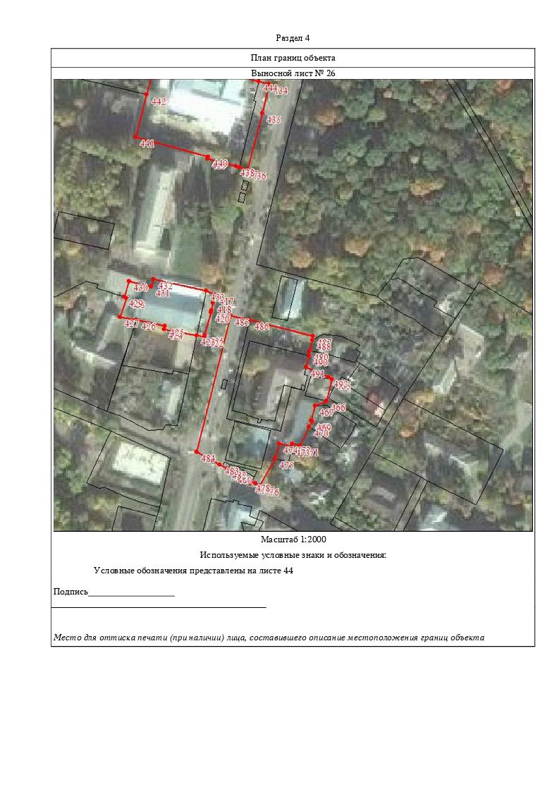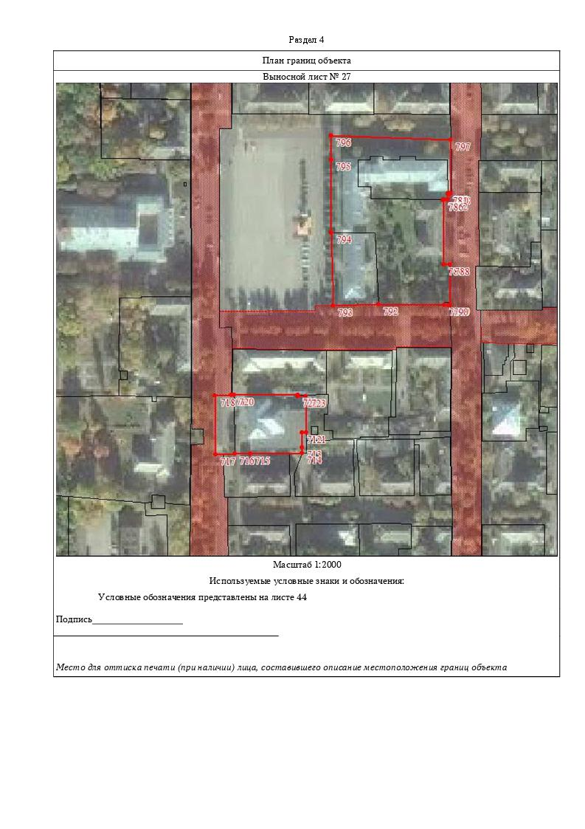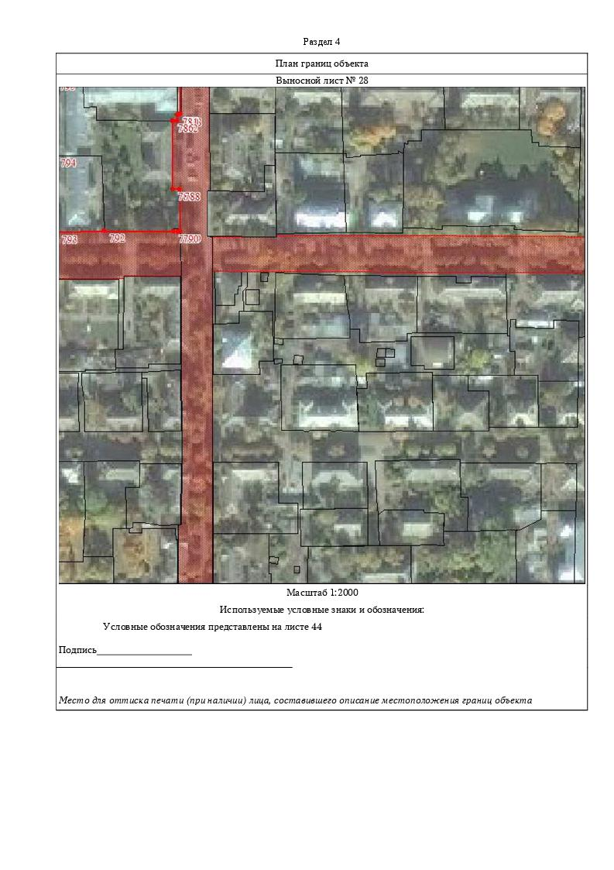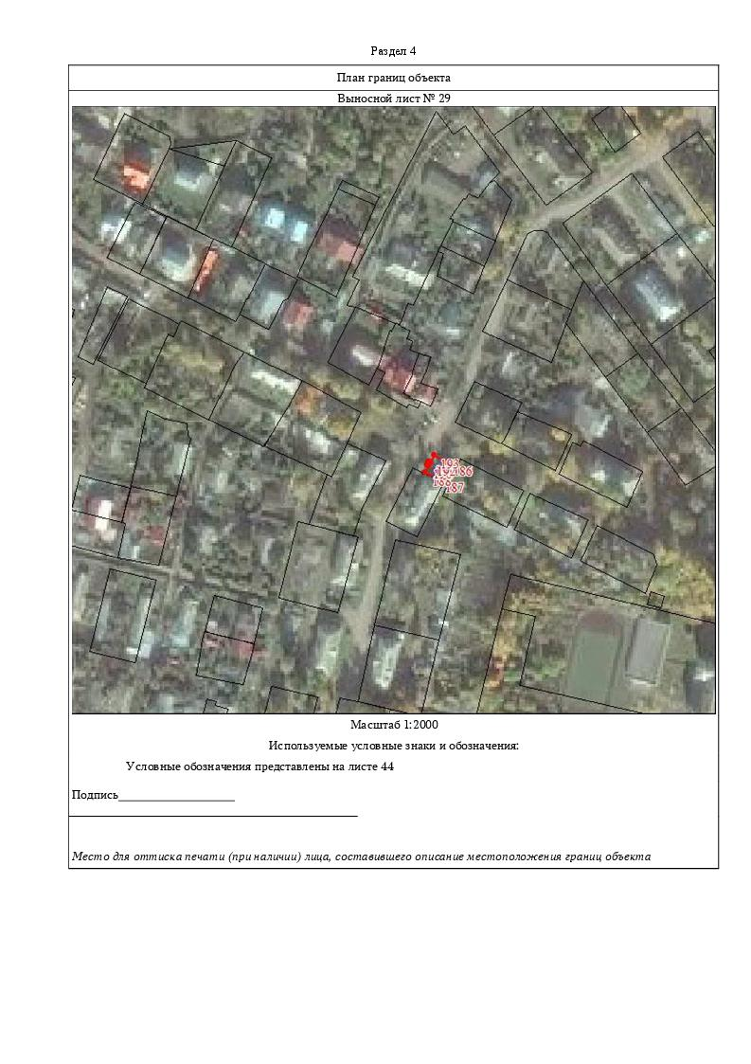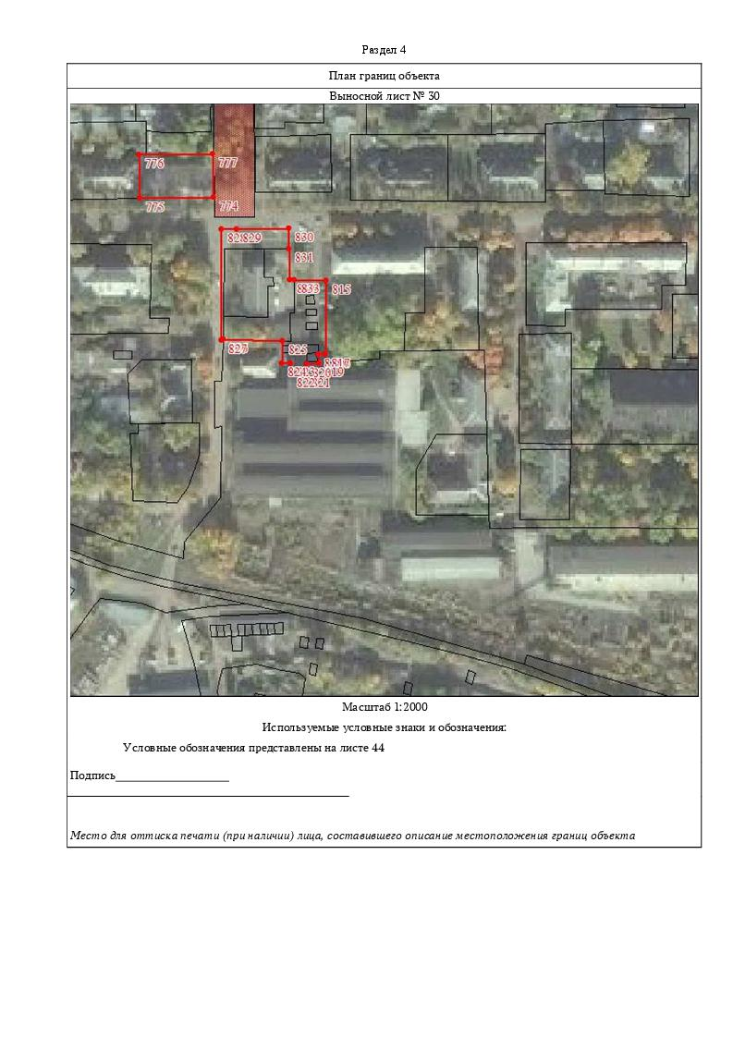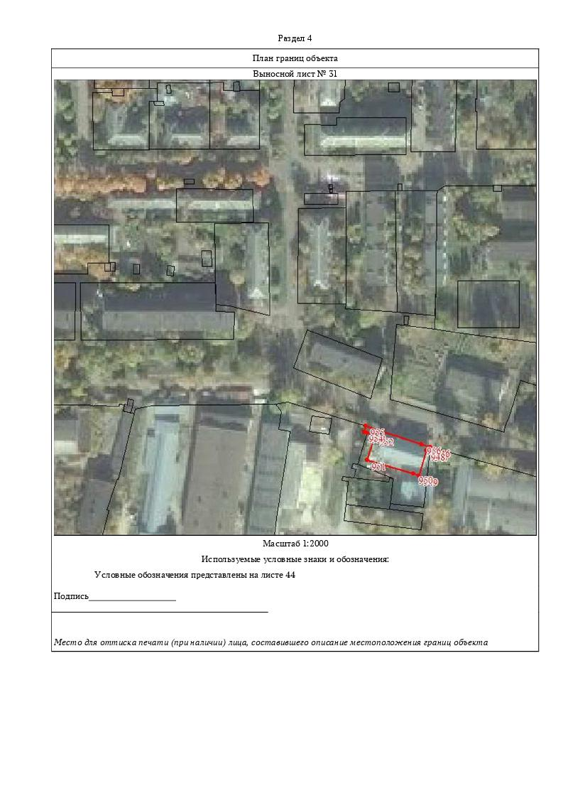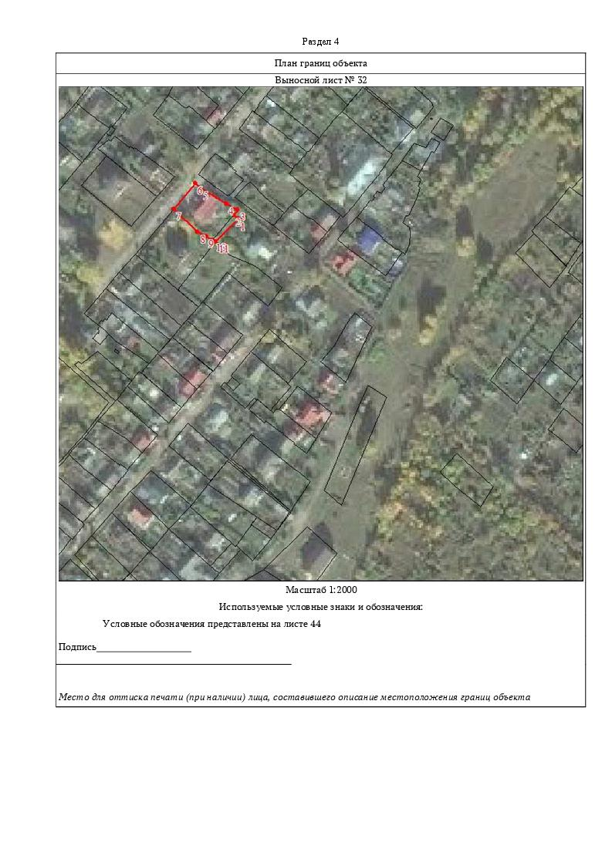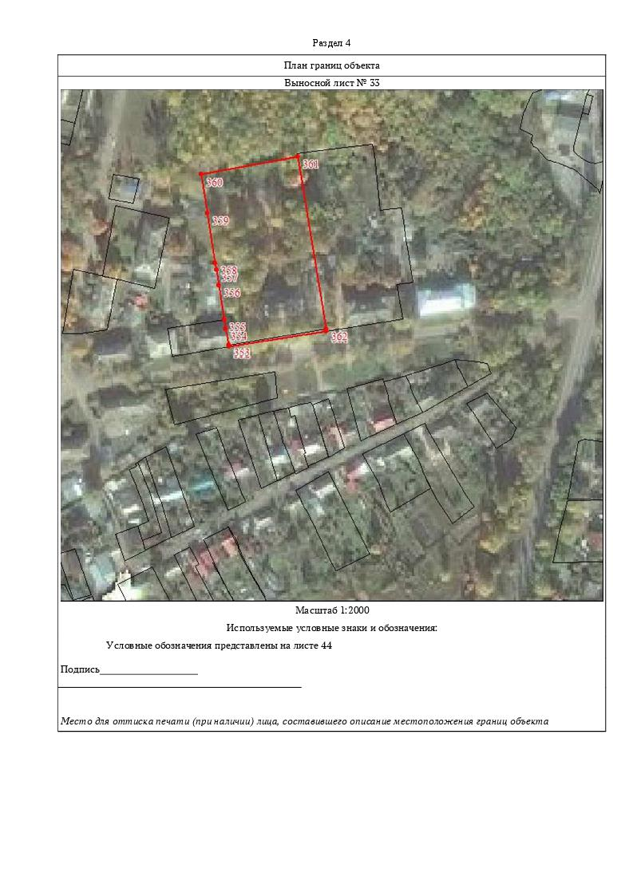
Приложение № 8
к постановлению администрации
муниципального образования
Щекинский район
от 26.11.2021 № 11-1515
Sddsa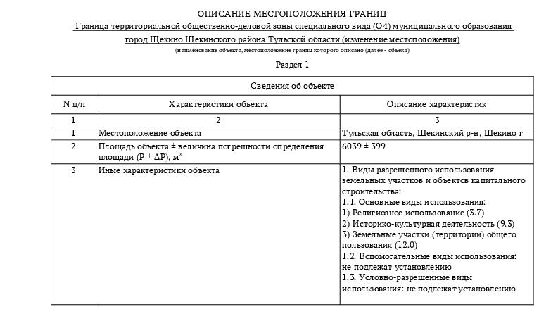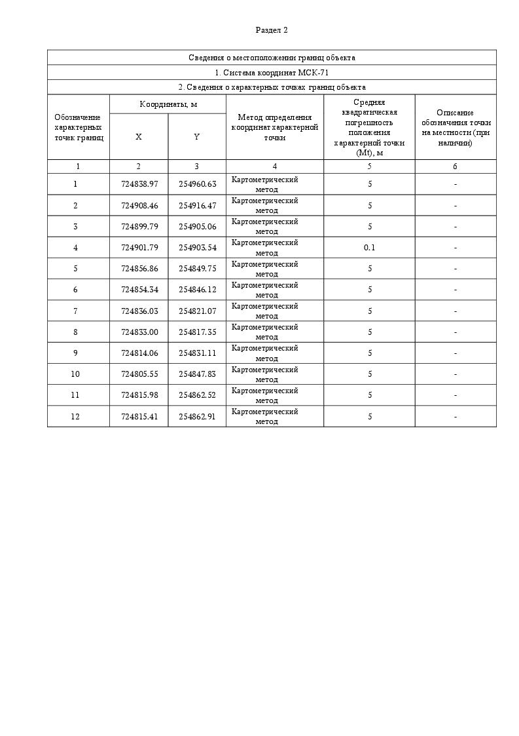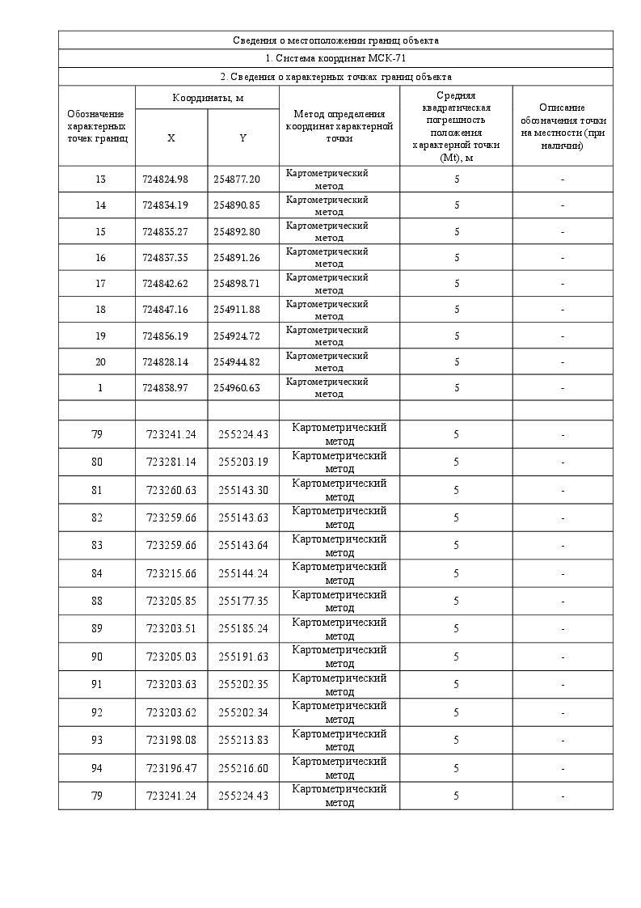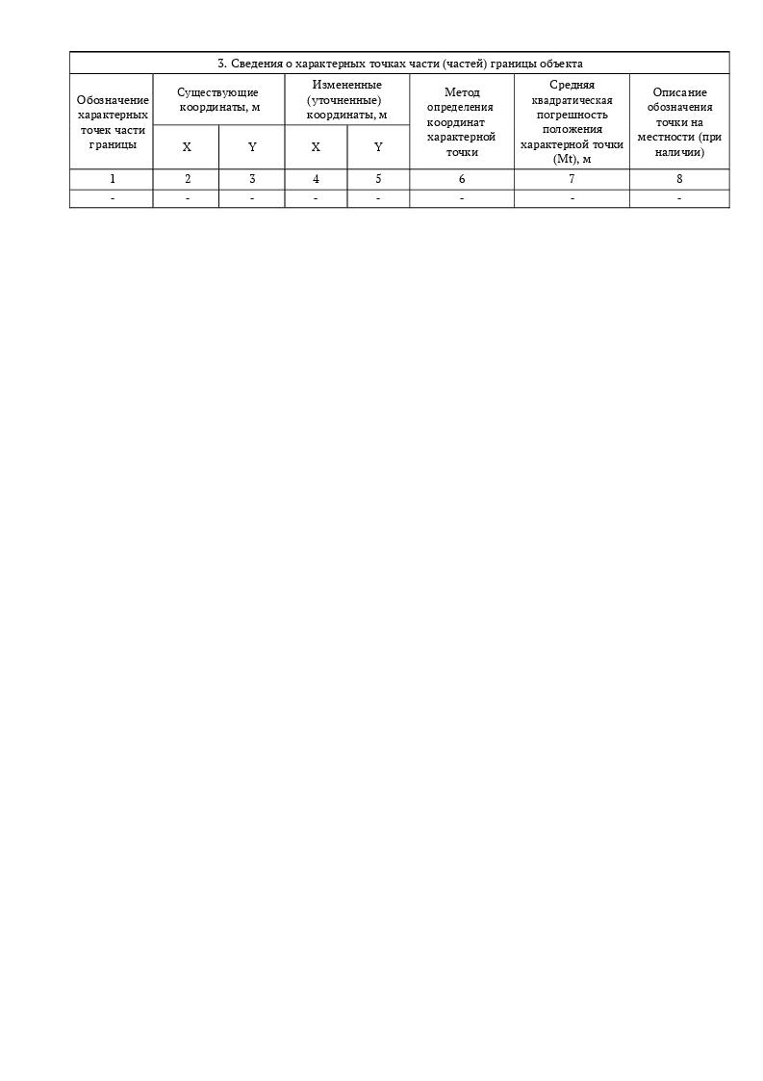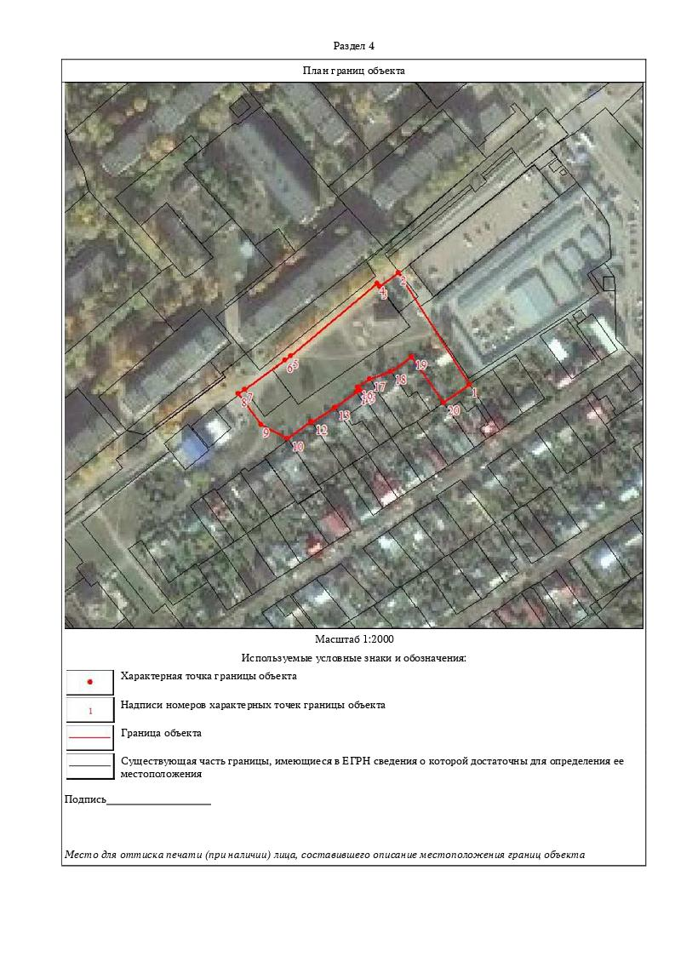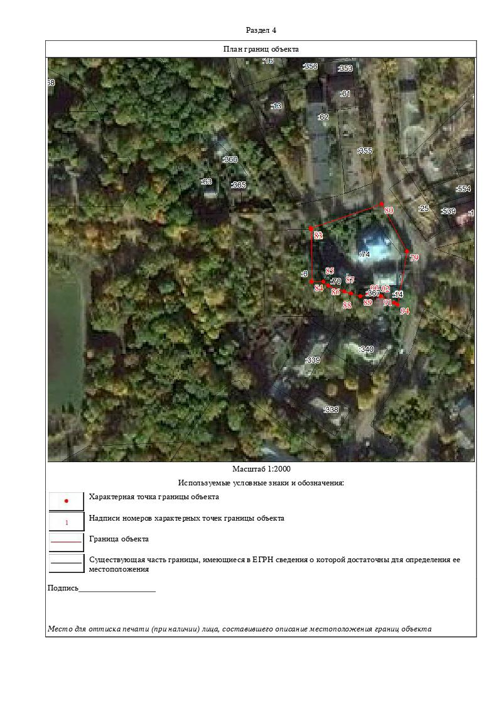
Приложение № 9
к постановлению администрации
муниципального образования
Щекинский район
от 26.11.2021 № 11-1515
Sddsa
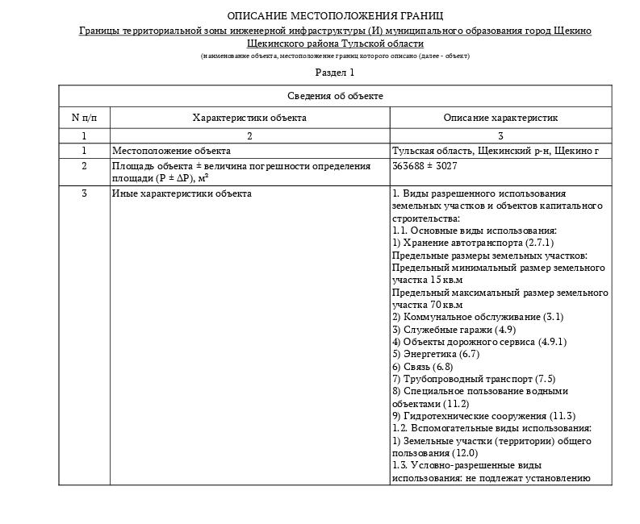

Приложение № 10
к постановлению администрации
муниципального образования
Щекинский район
от 26.11.2021 № 11-1515
Sddsa
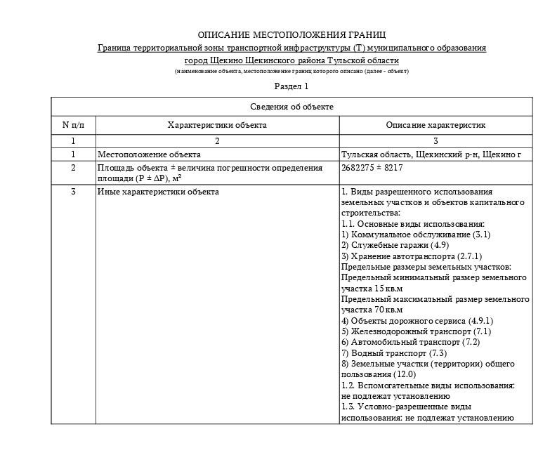

Приложение № 11
к постановлению администрации
муниципального образования
Щекинский район
от 26.11.2021 № 11-1515
Sddsa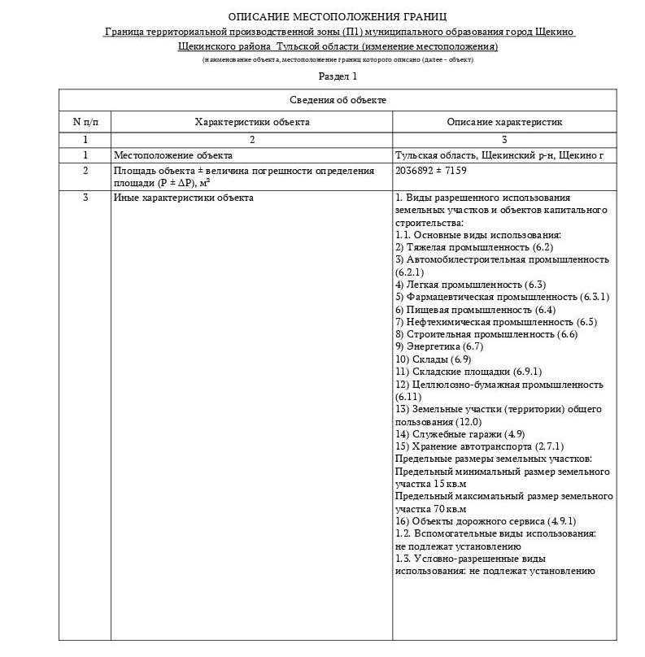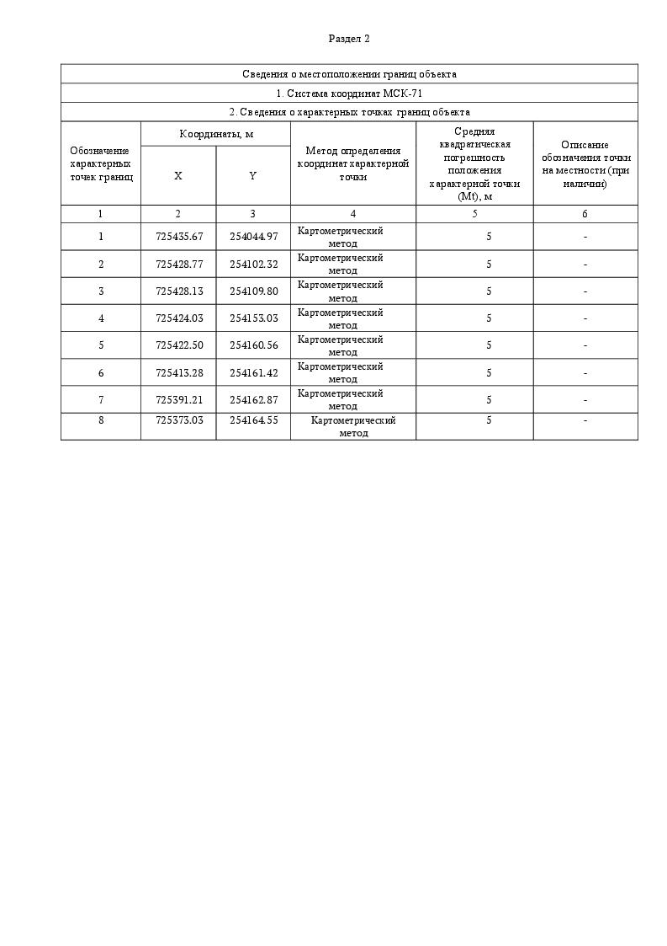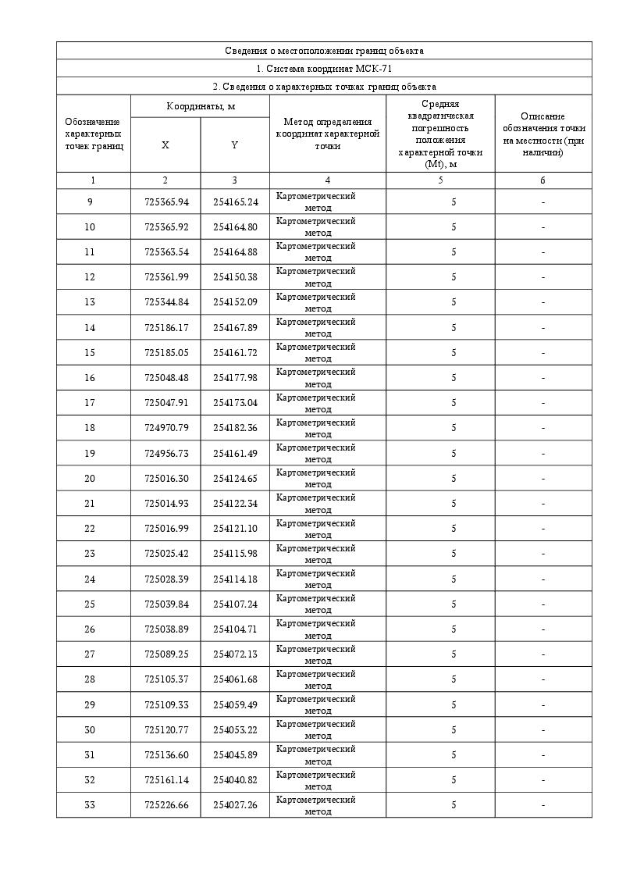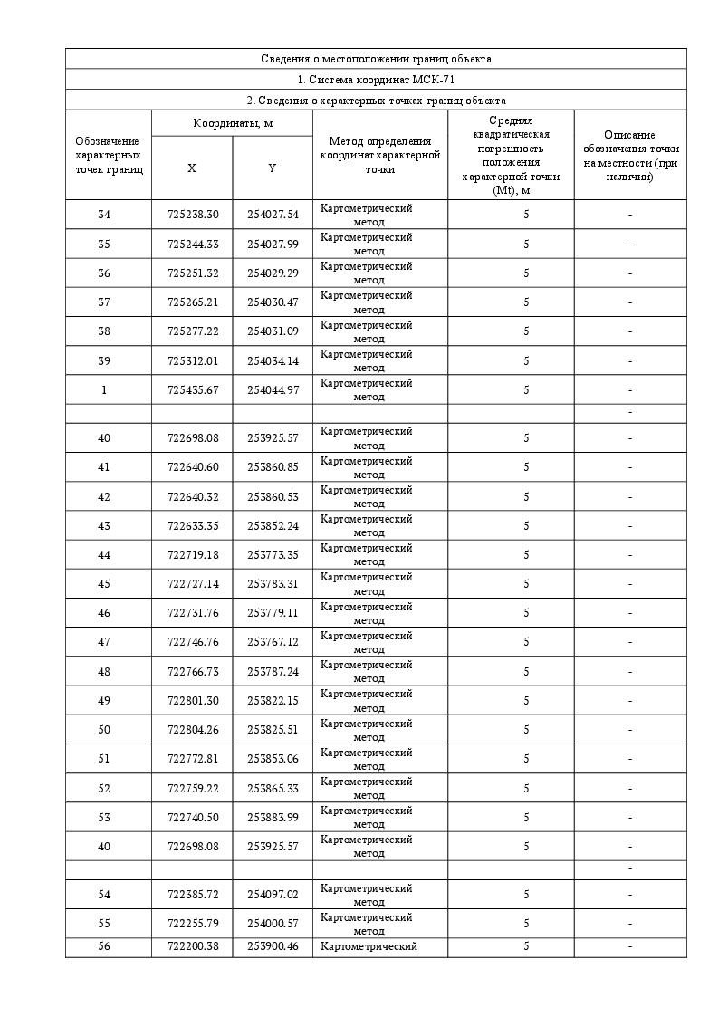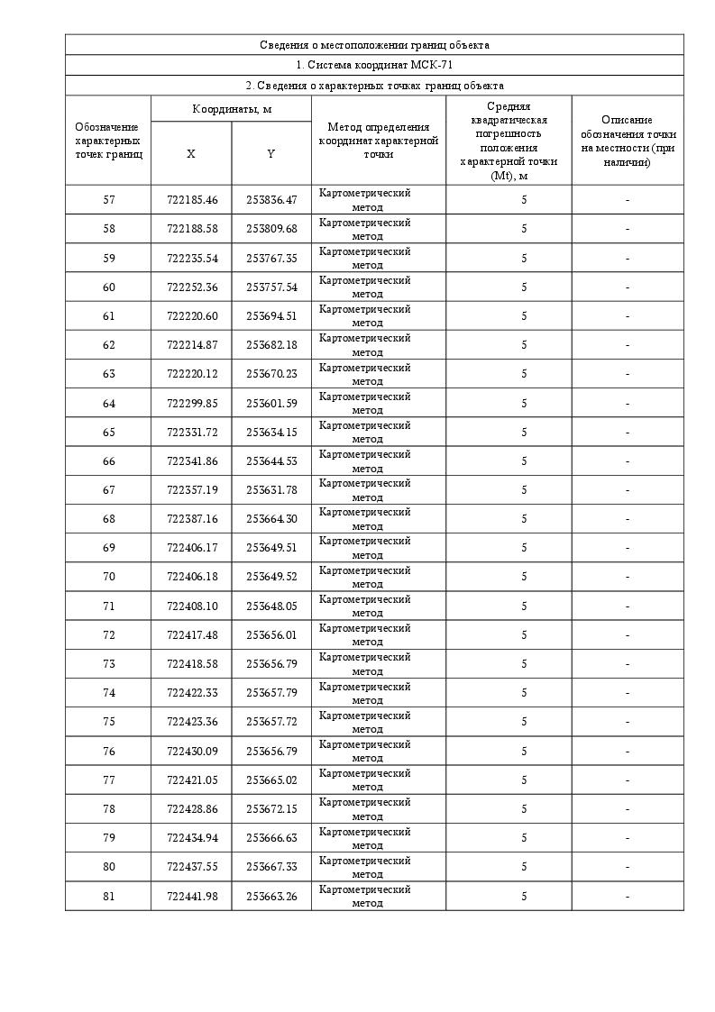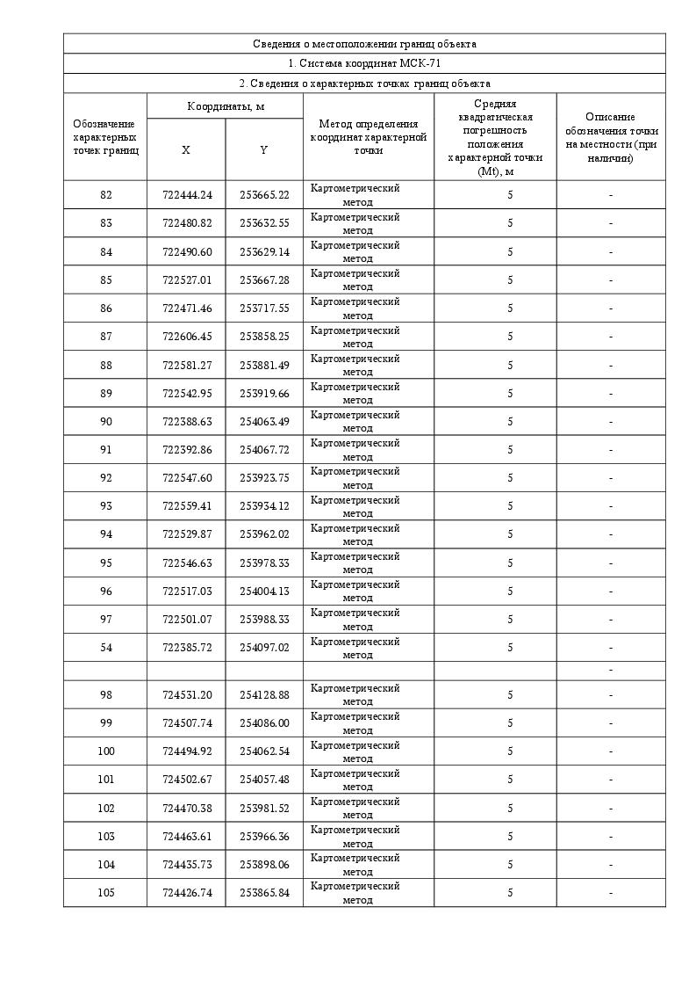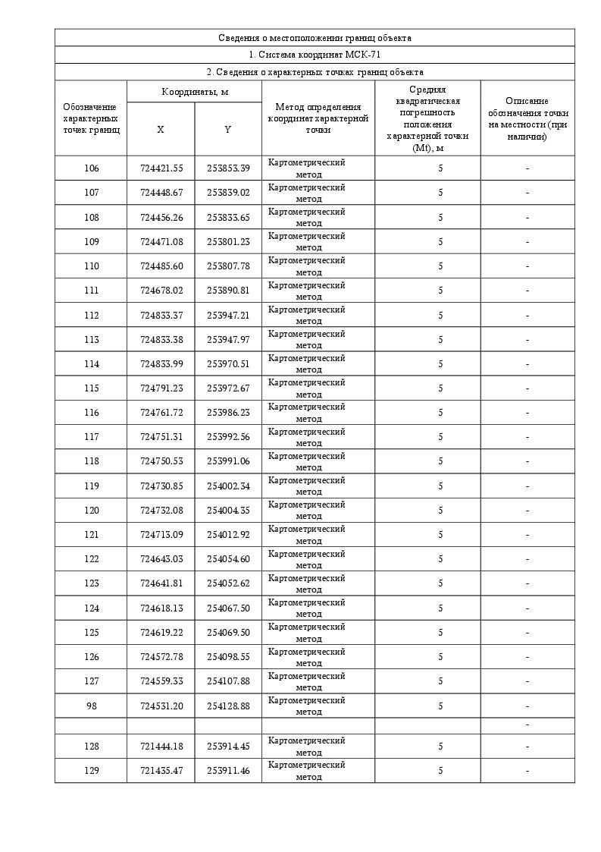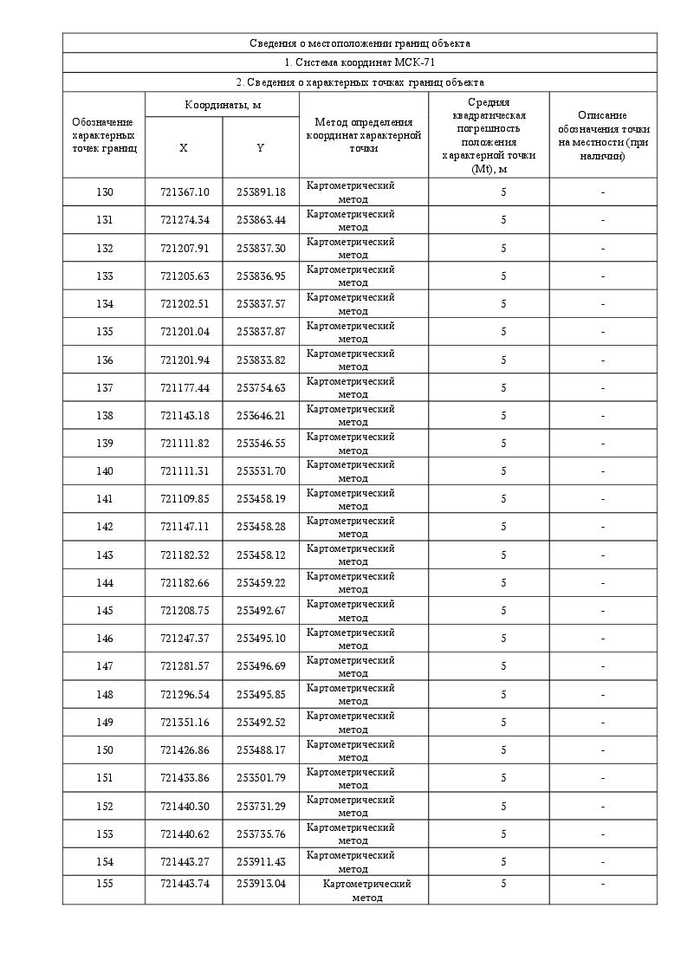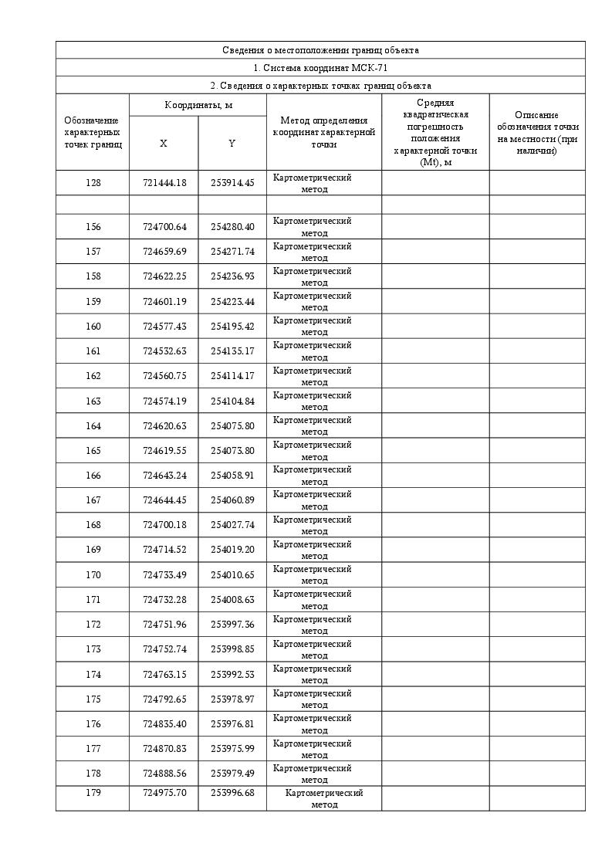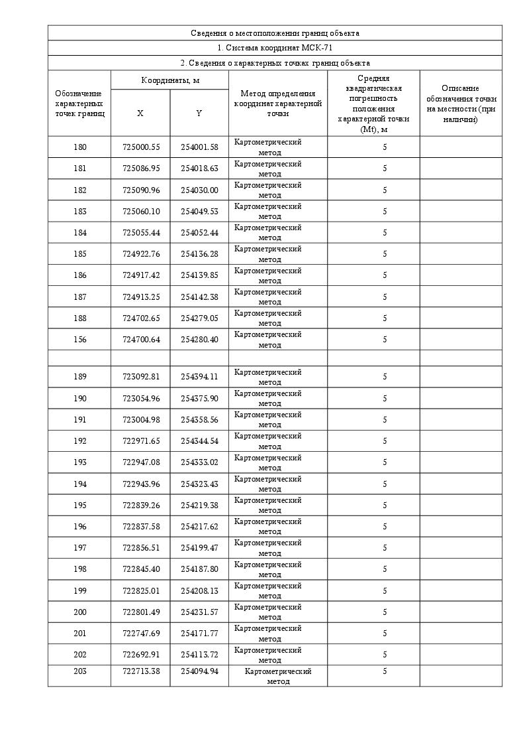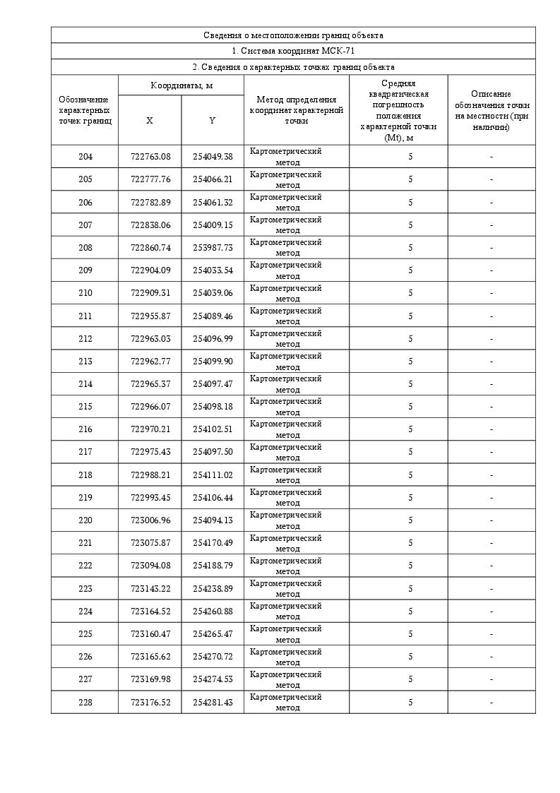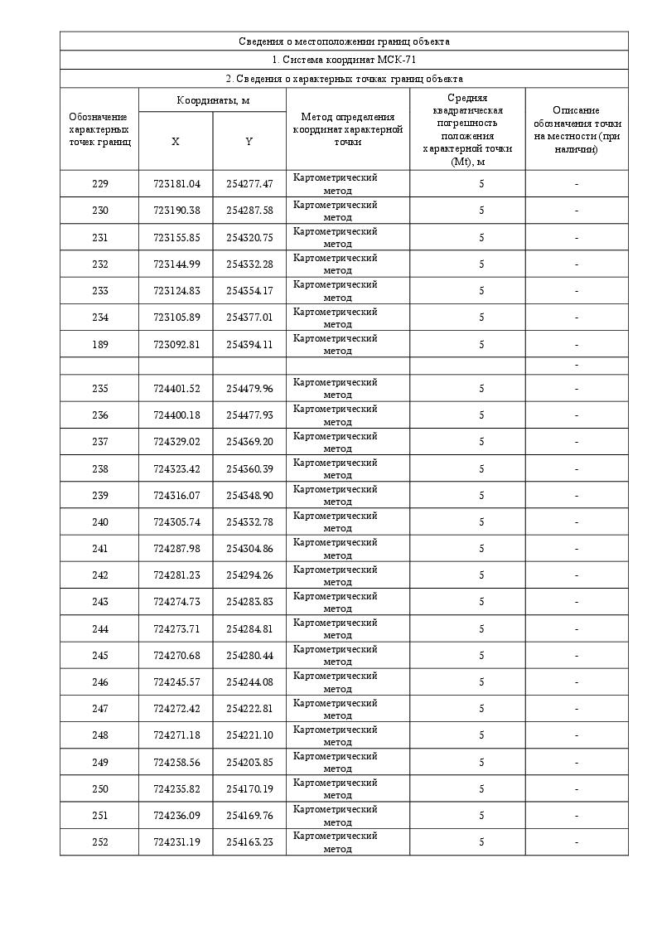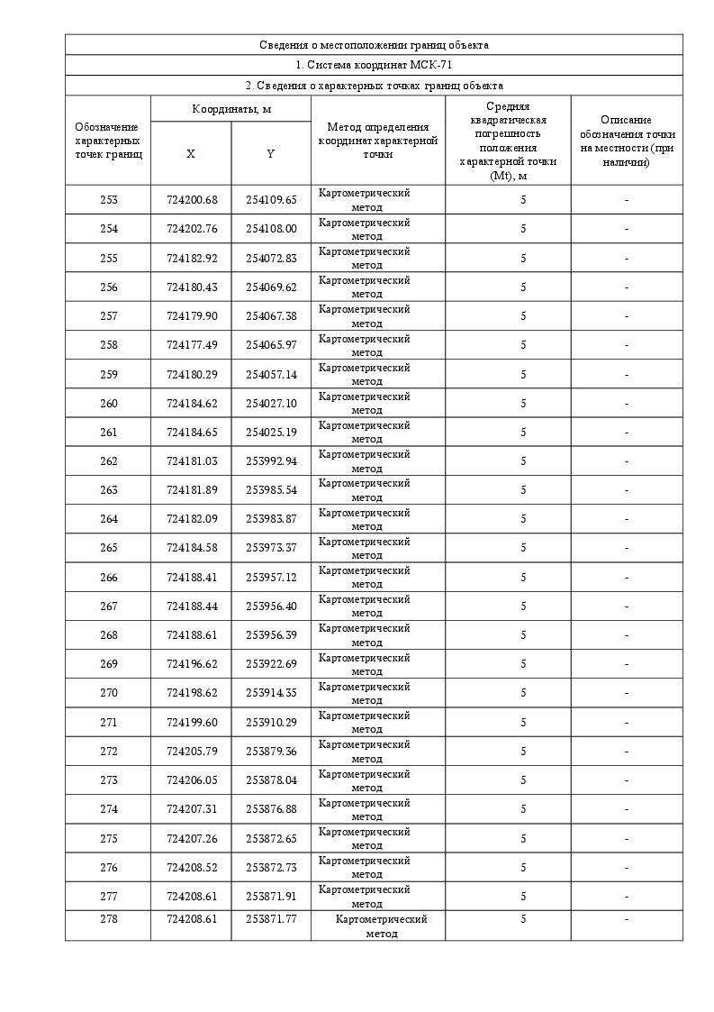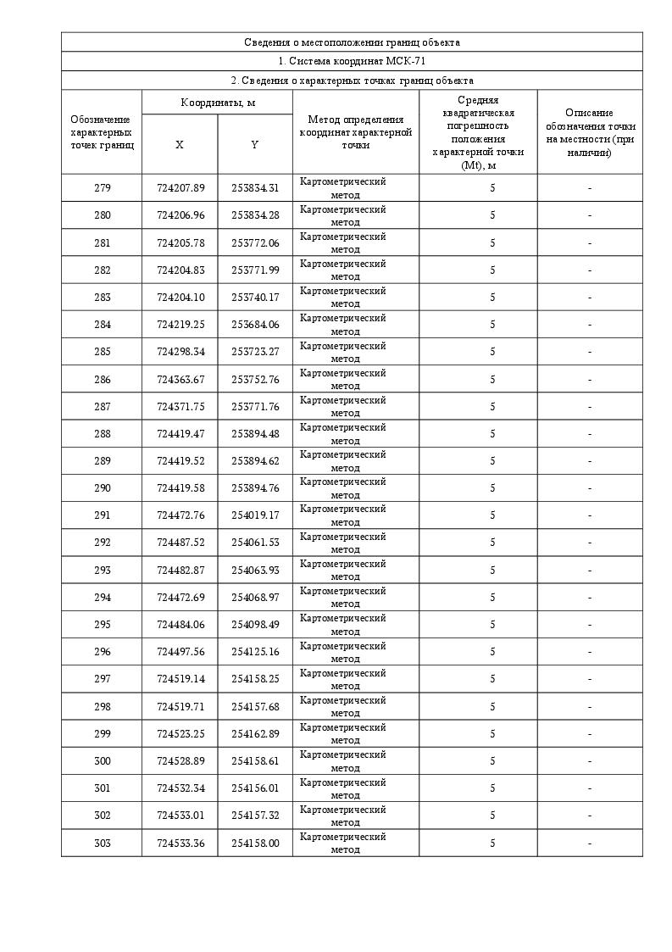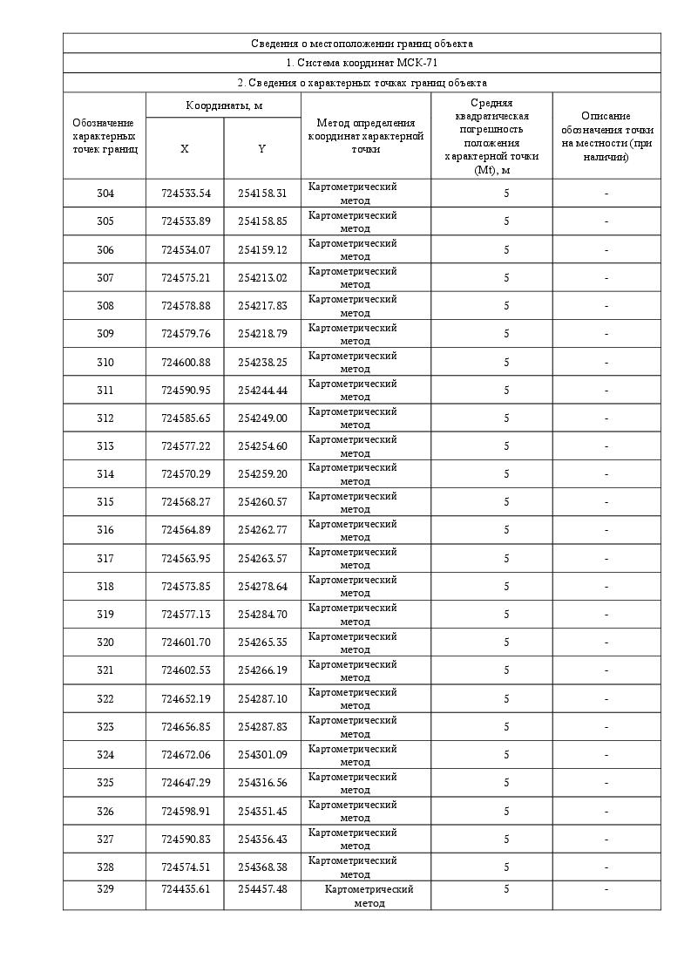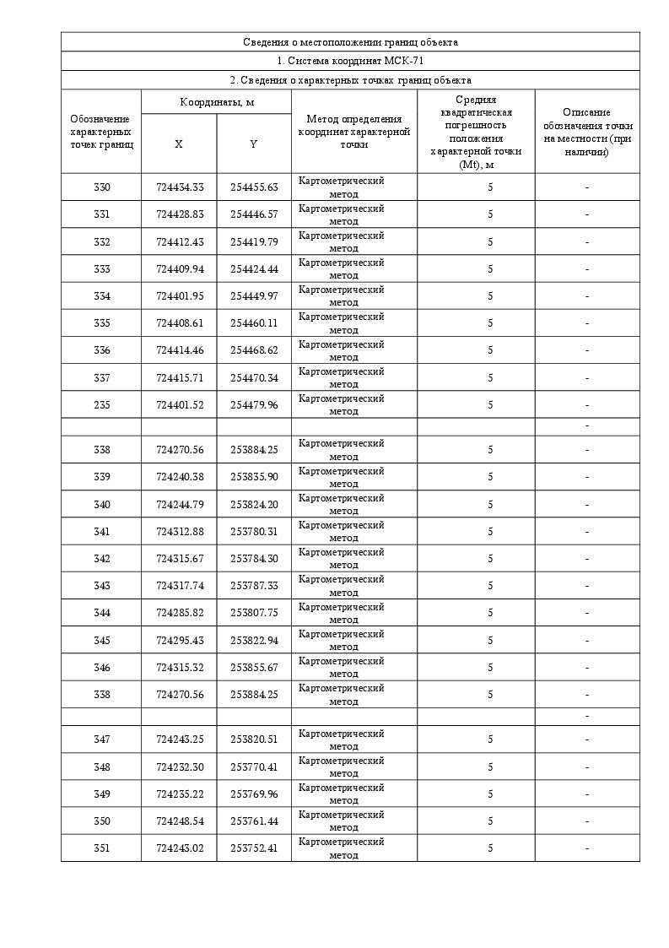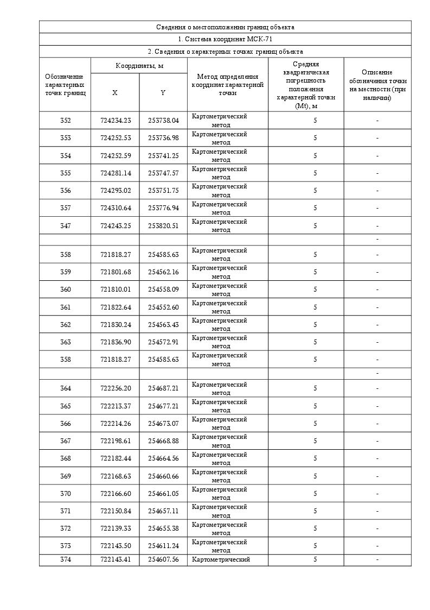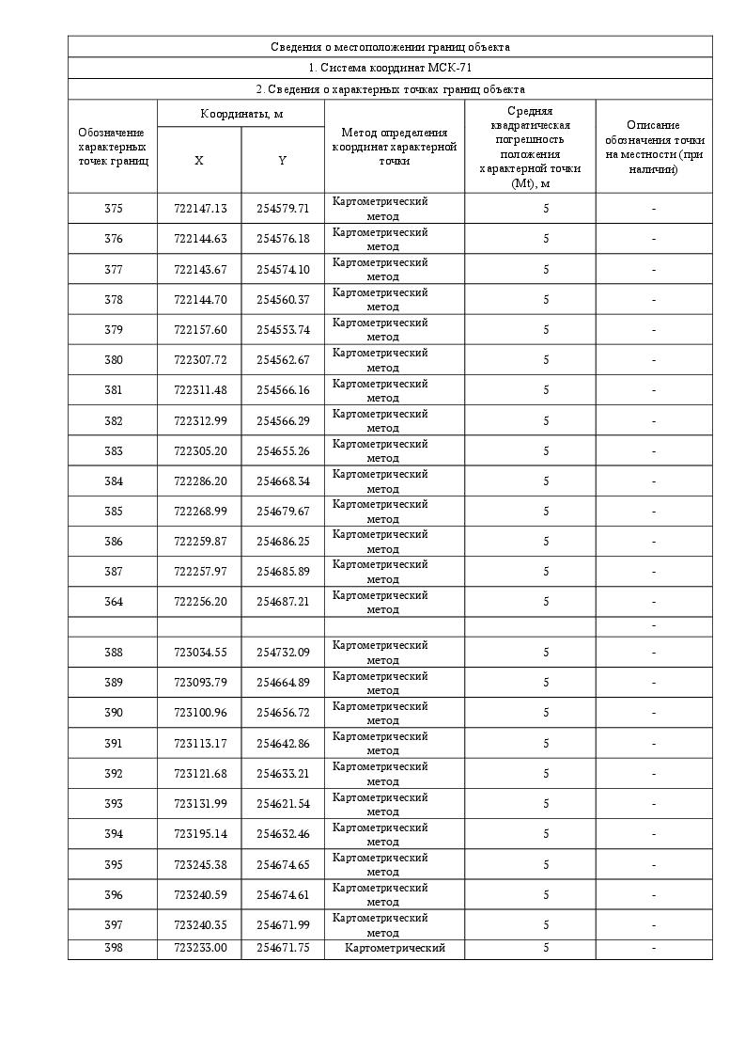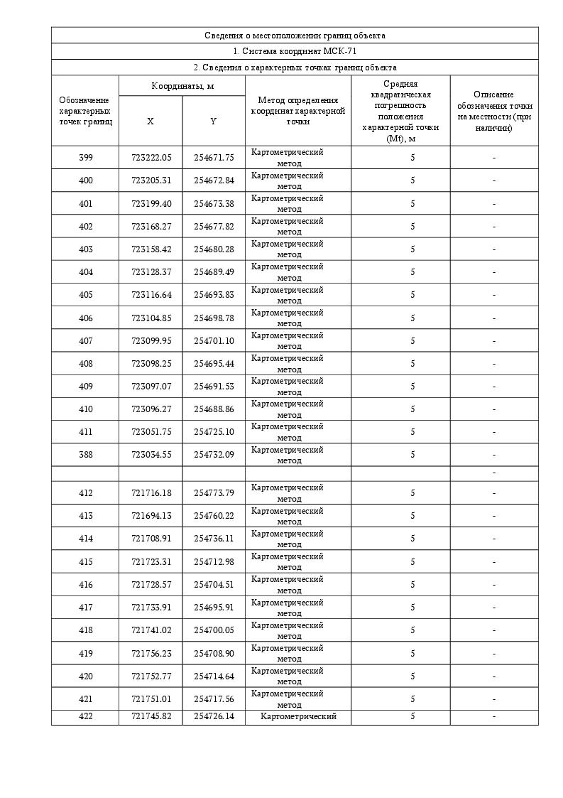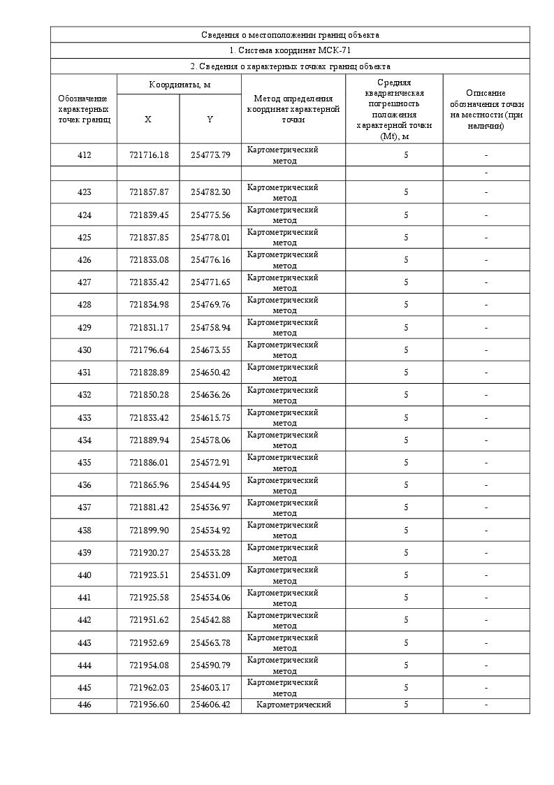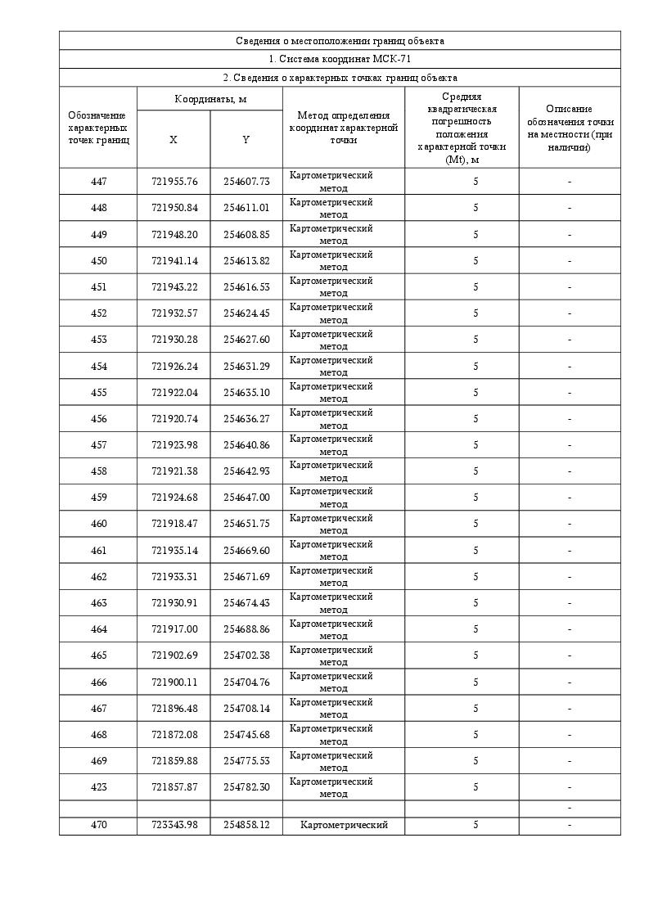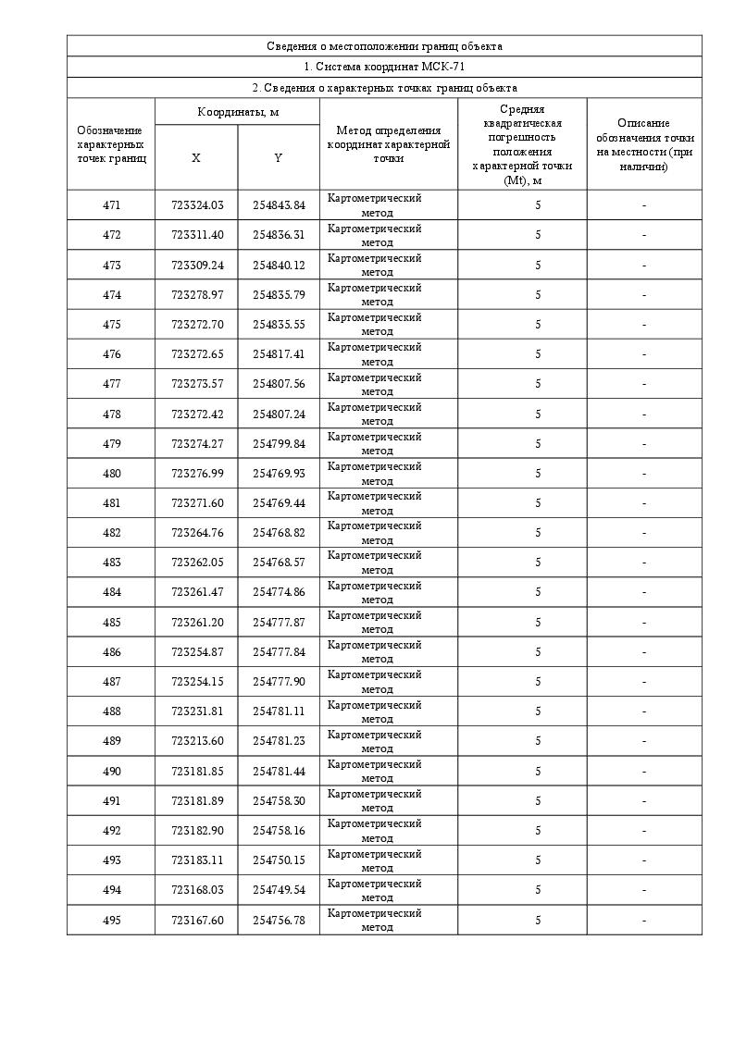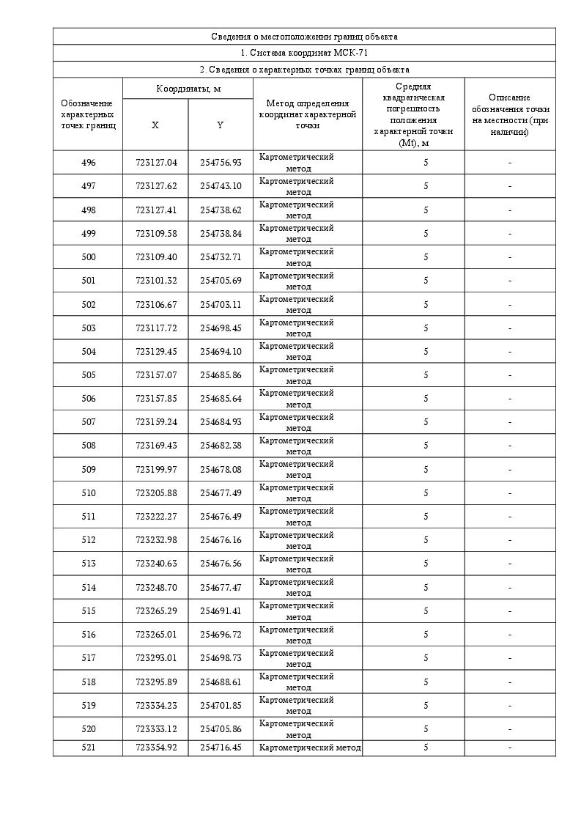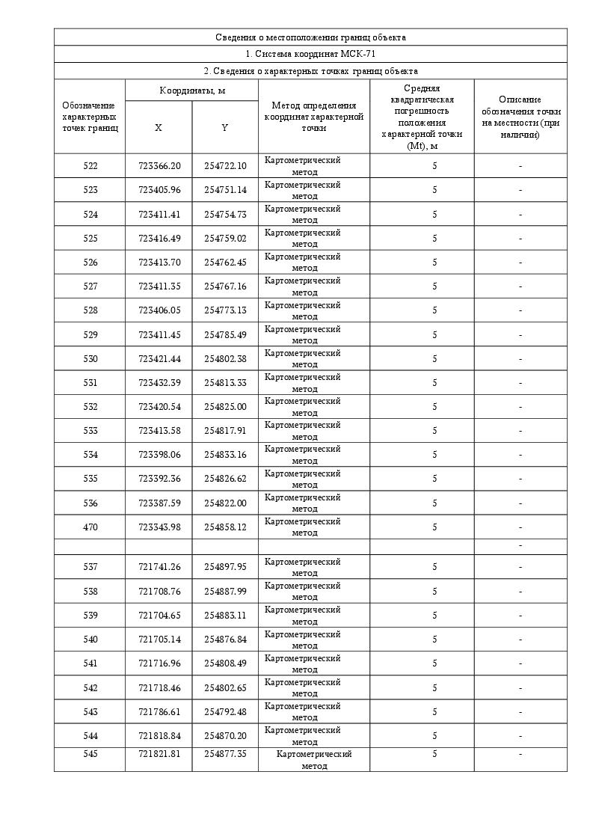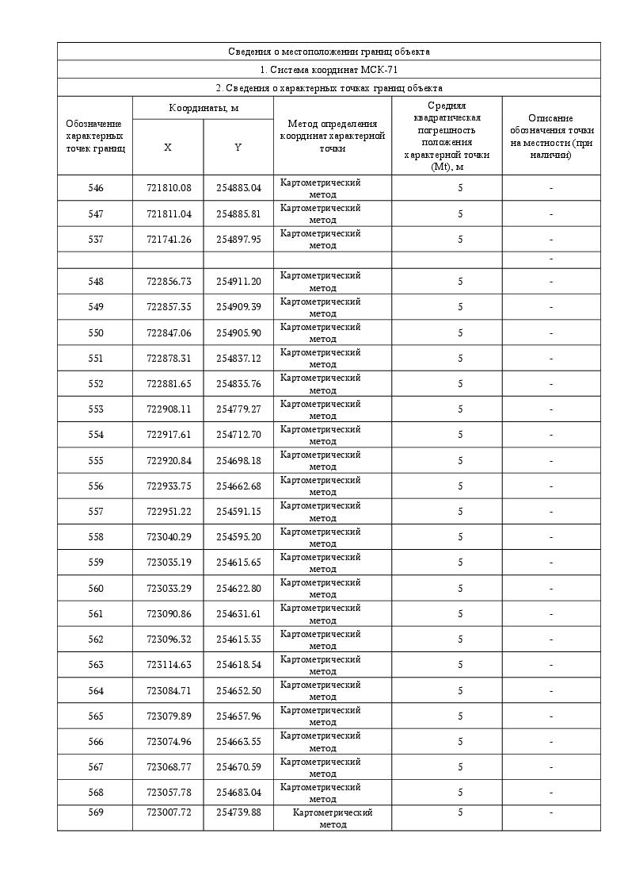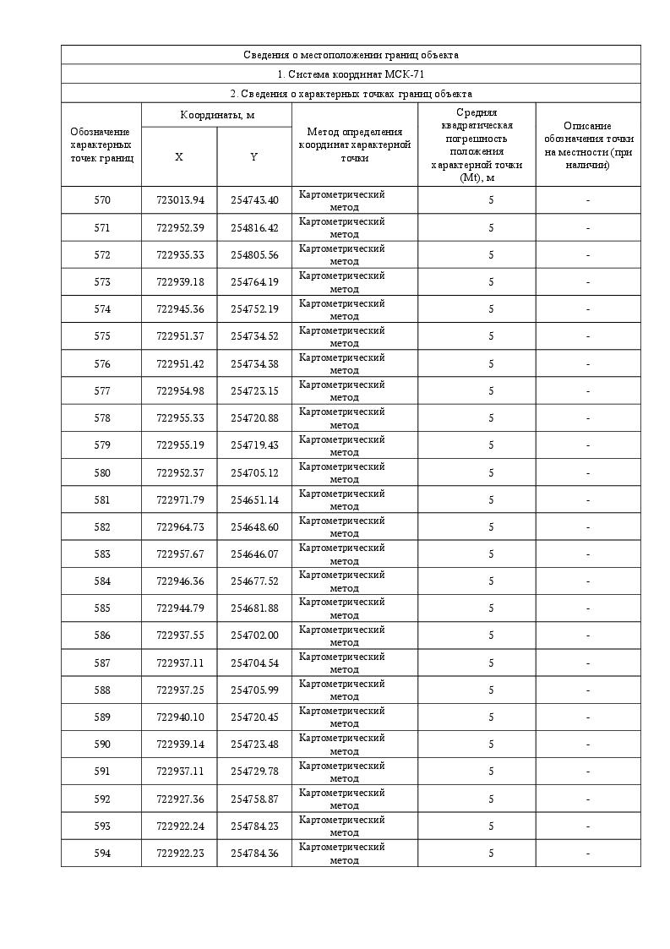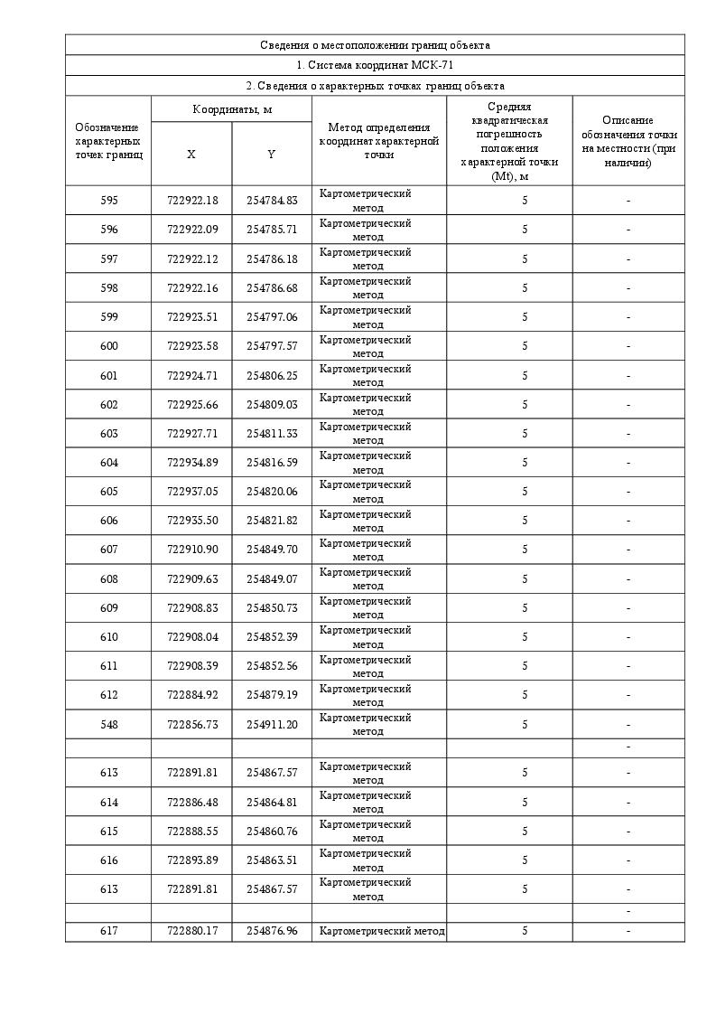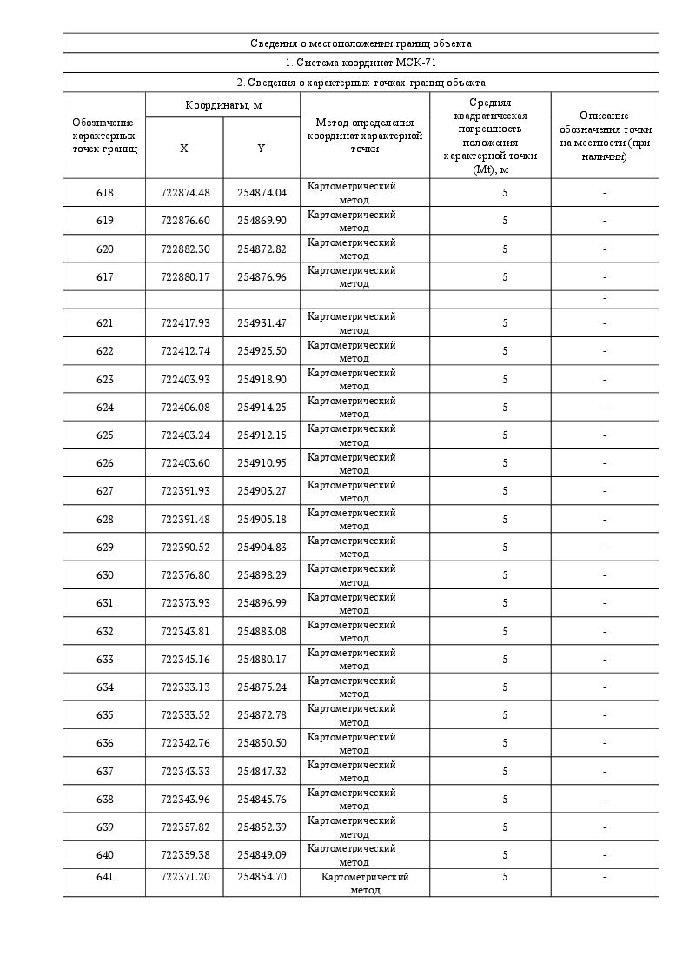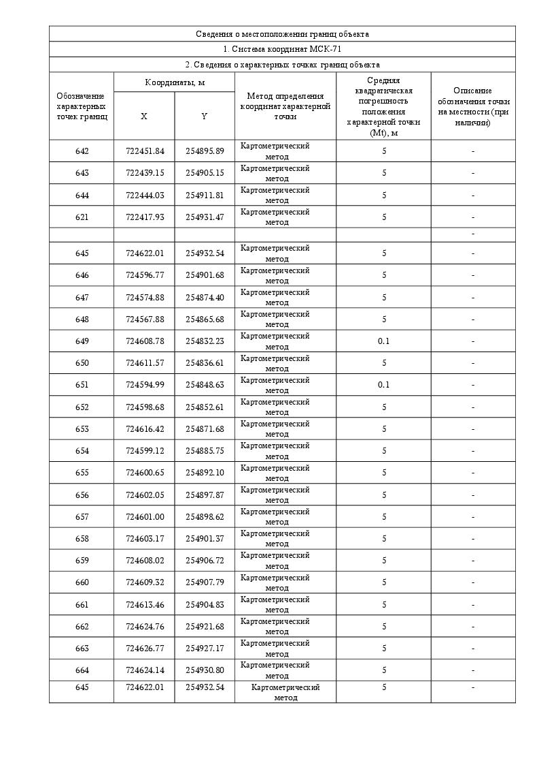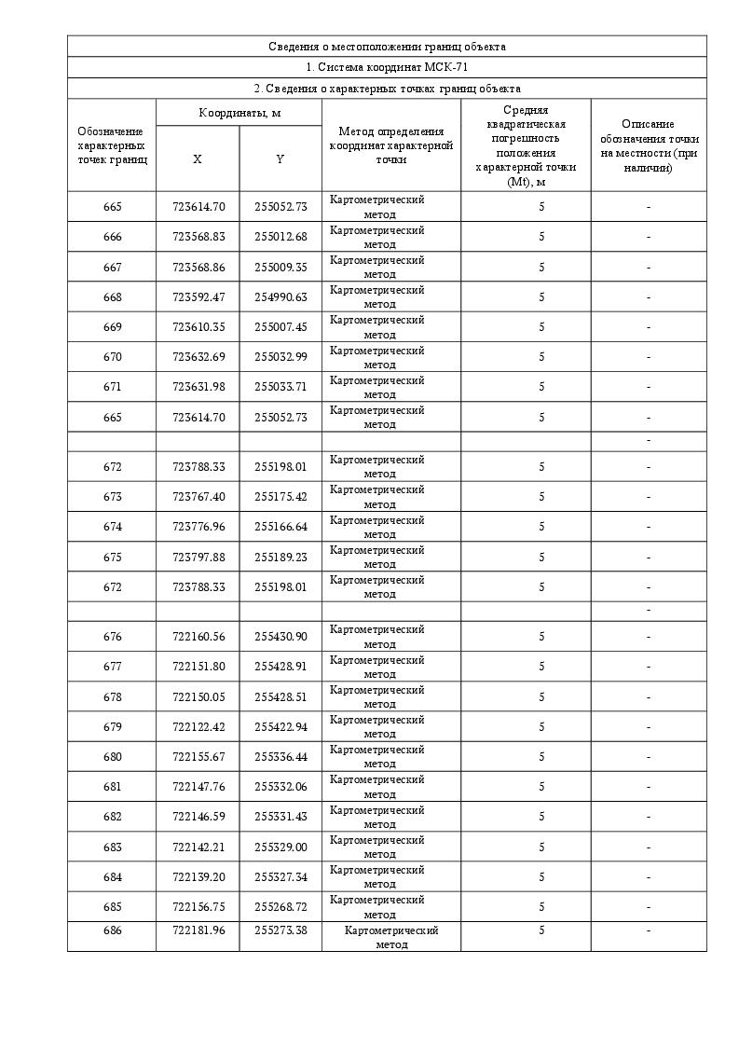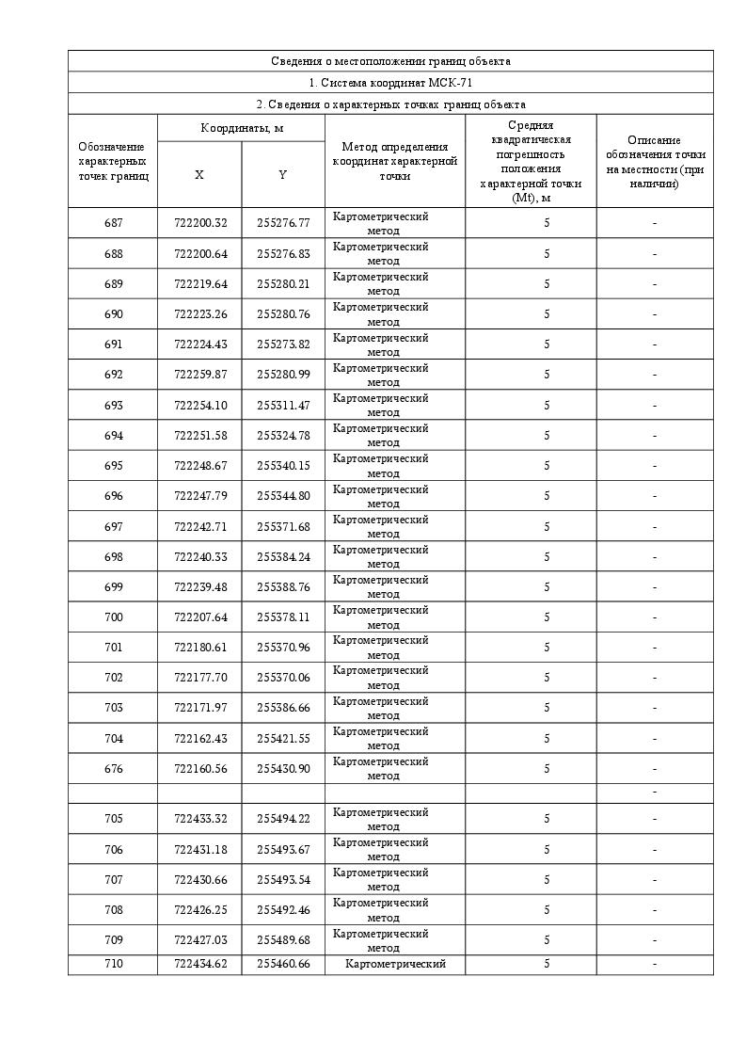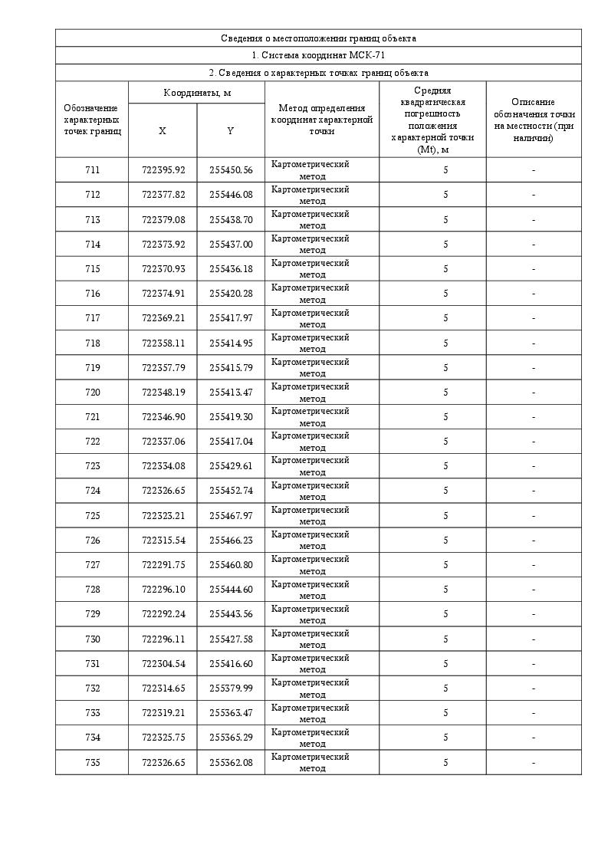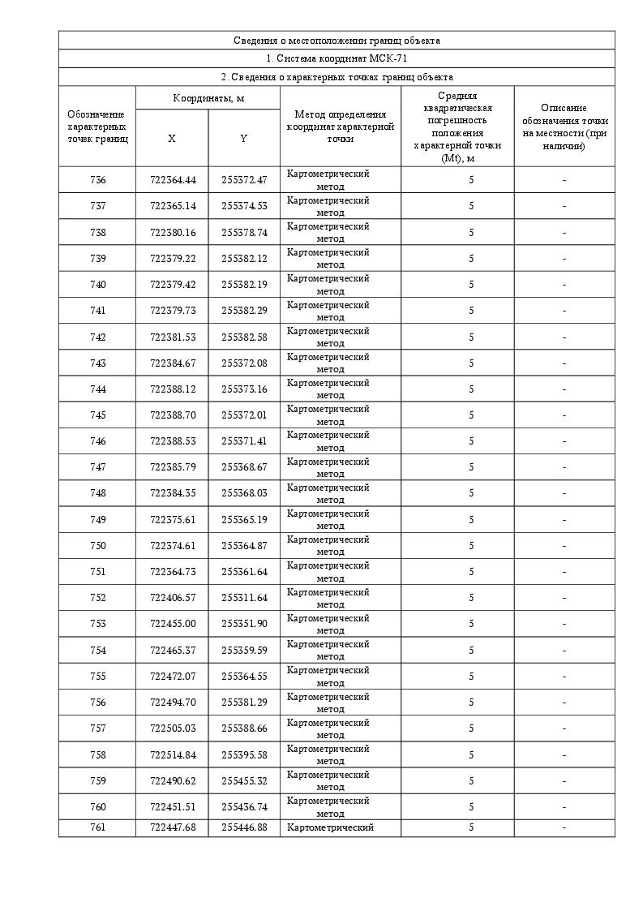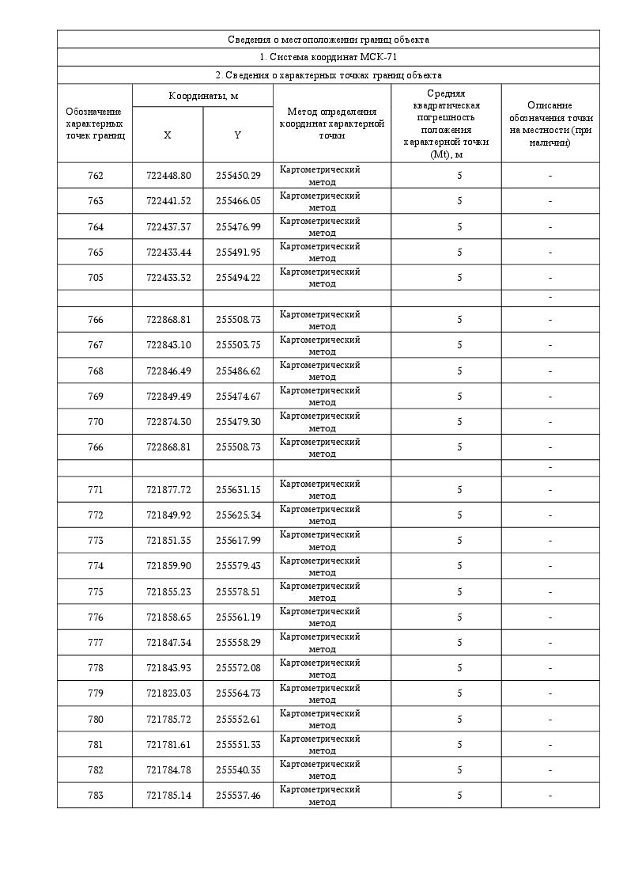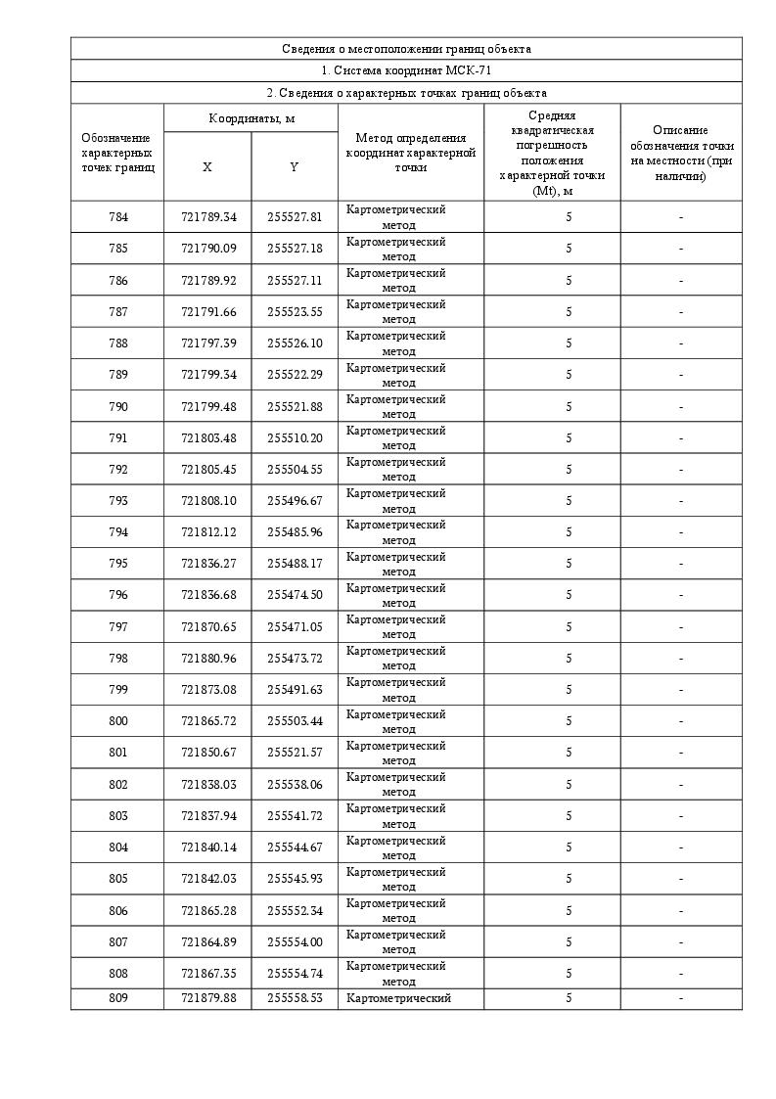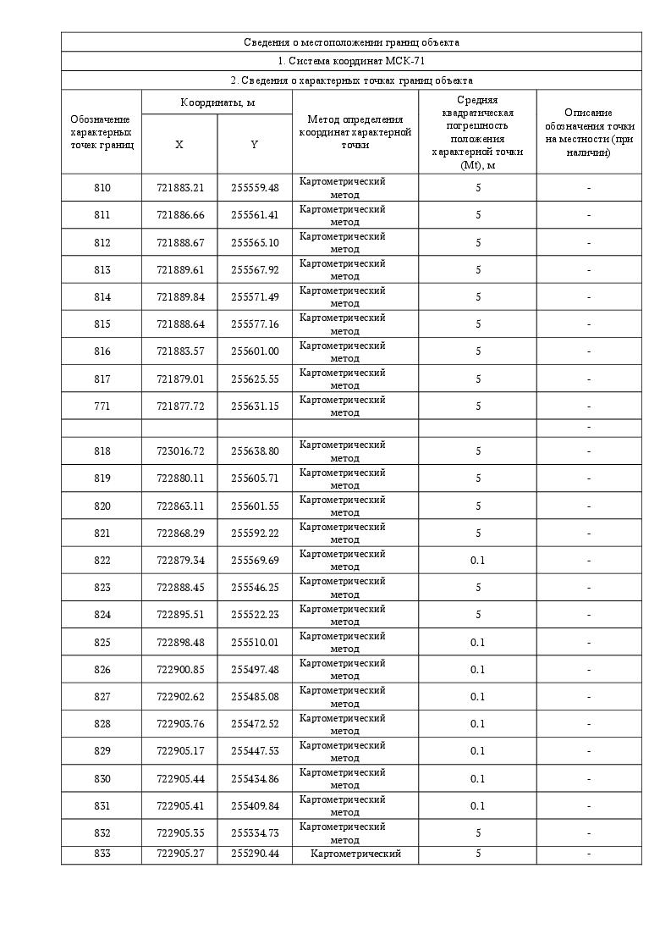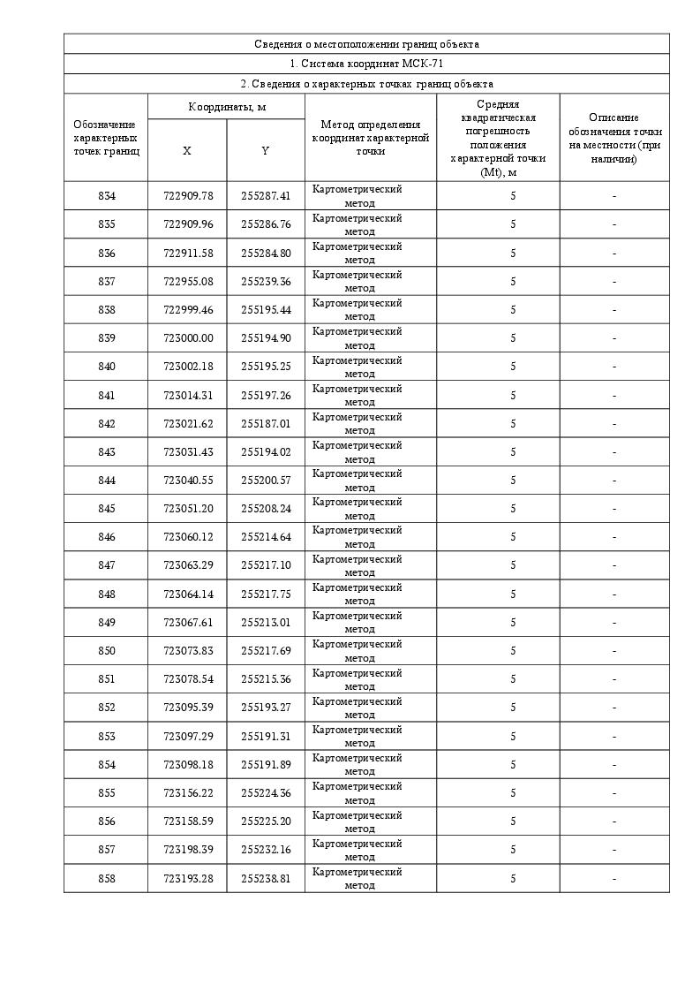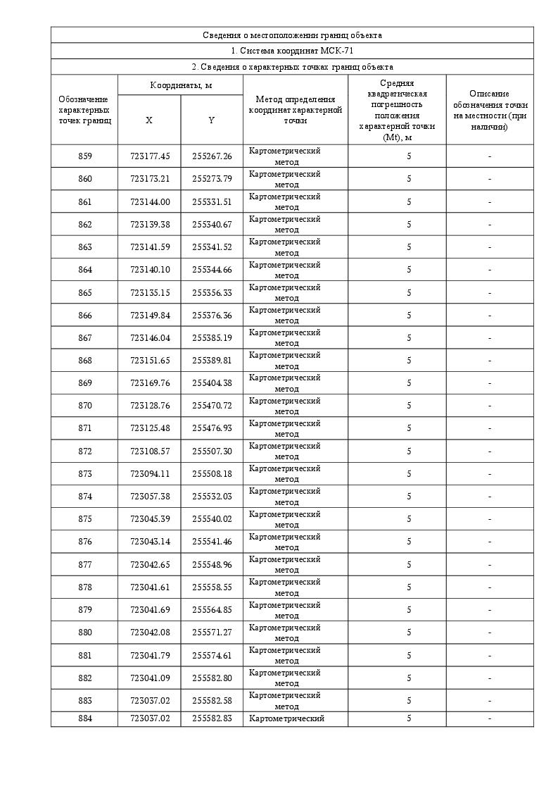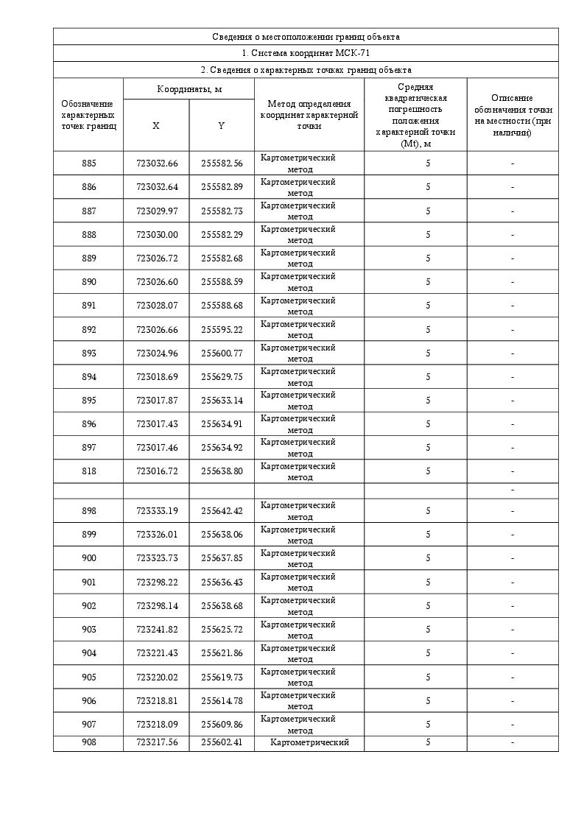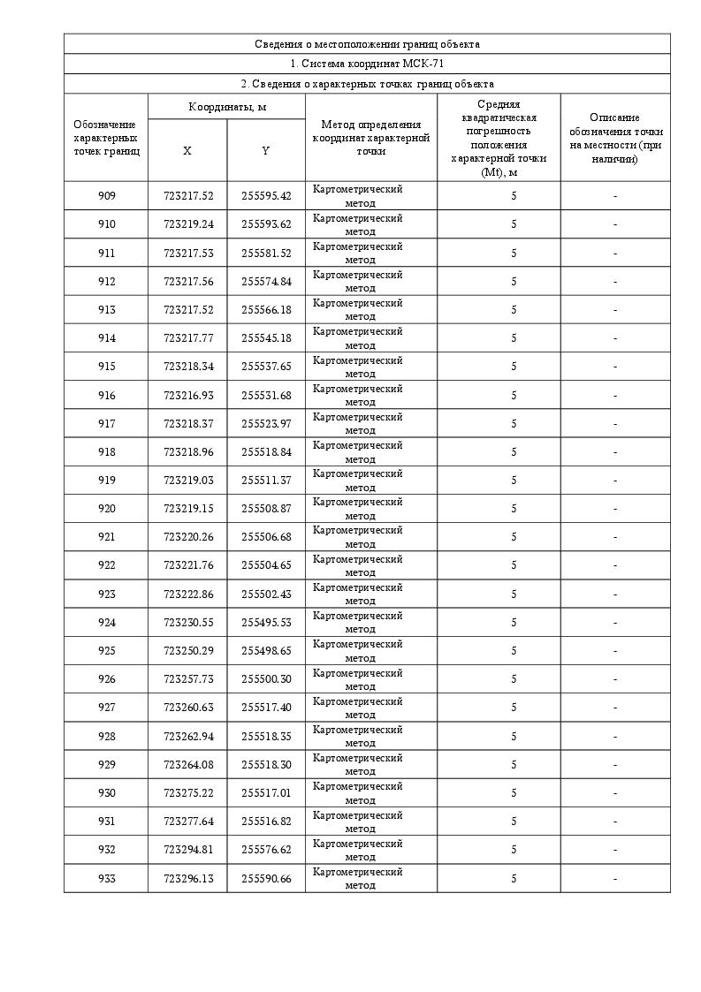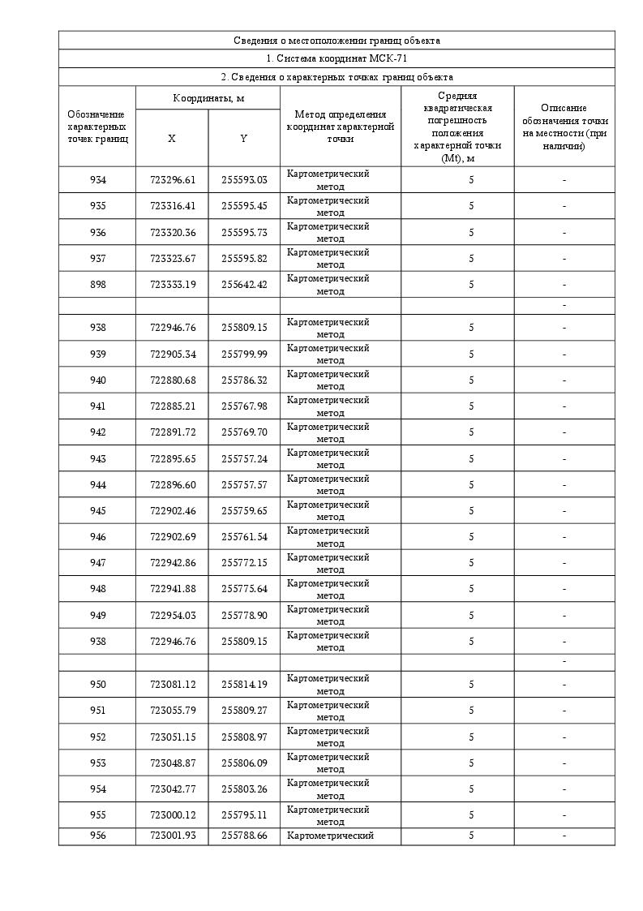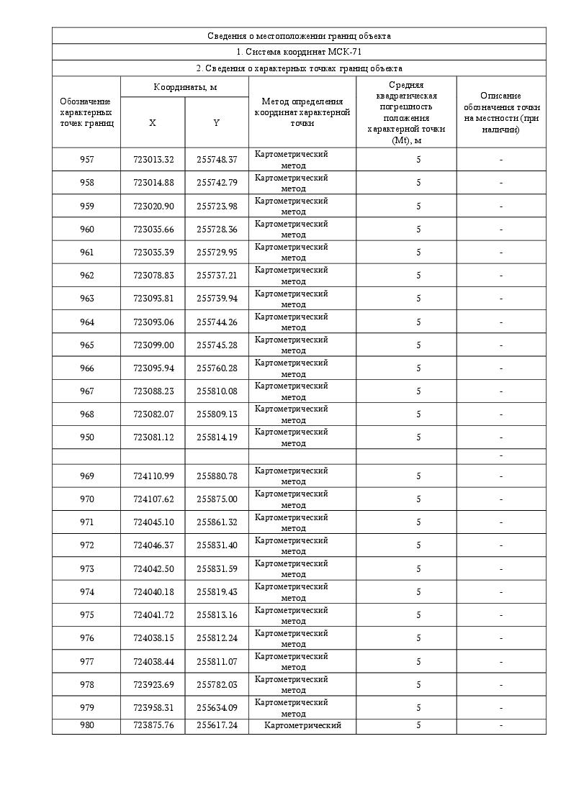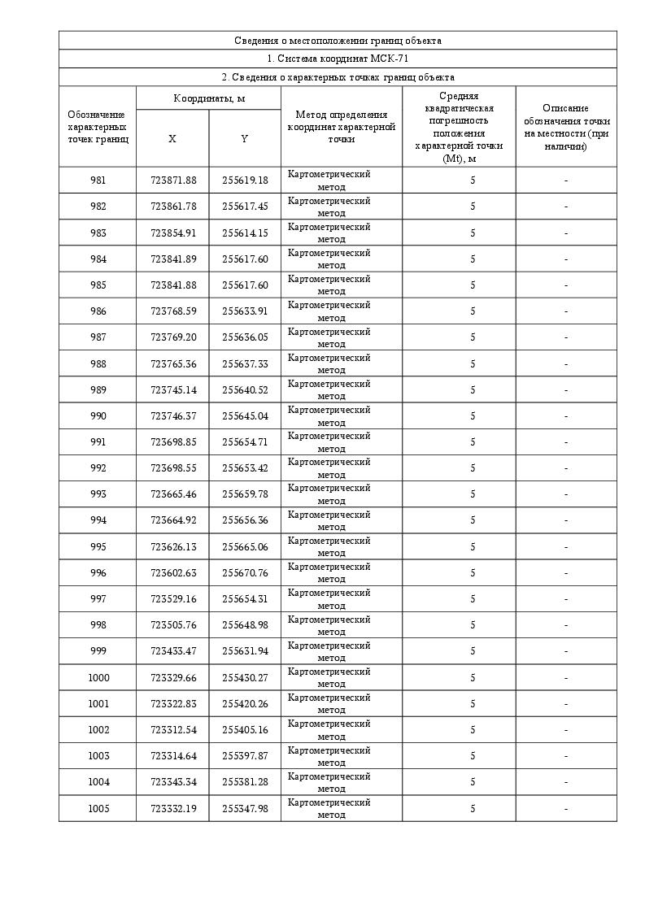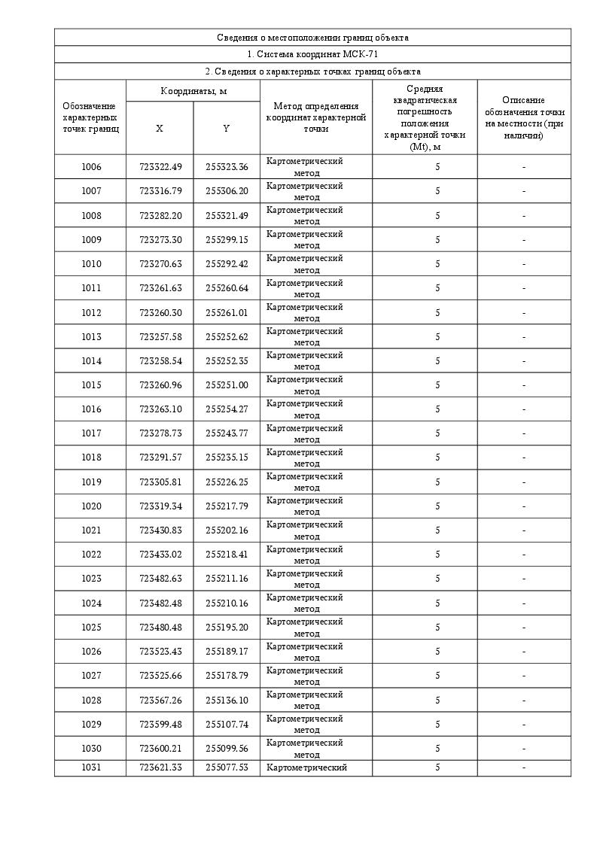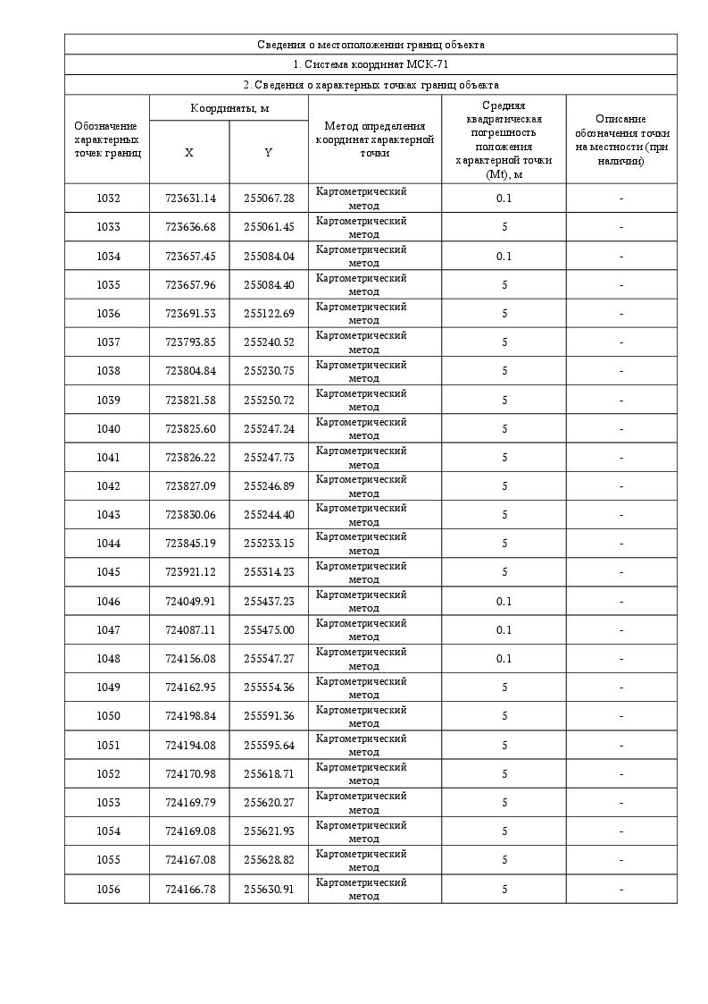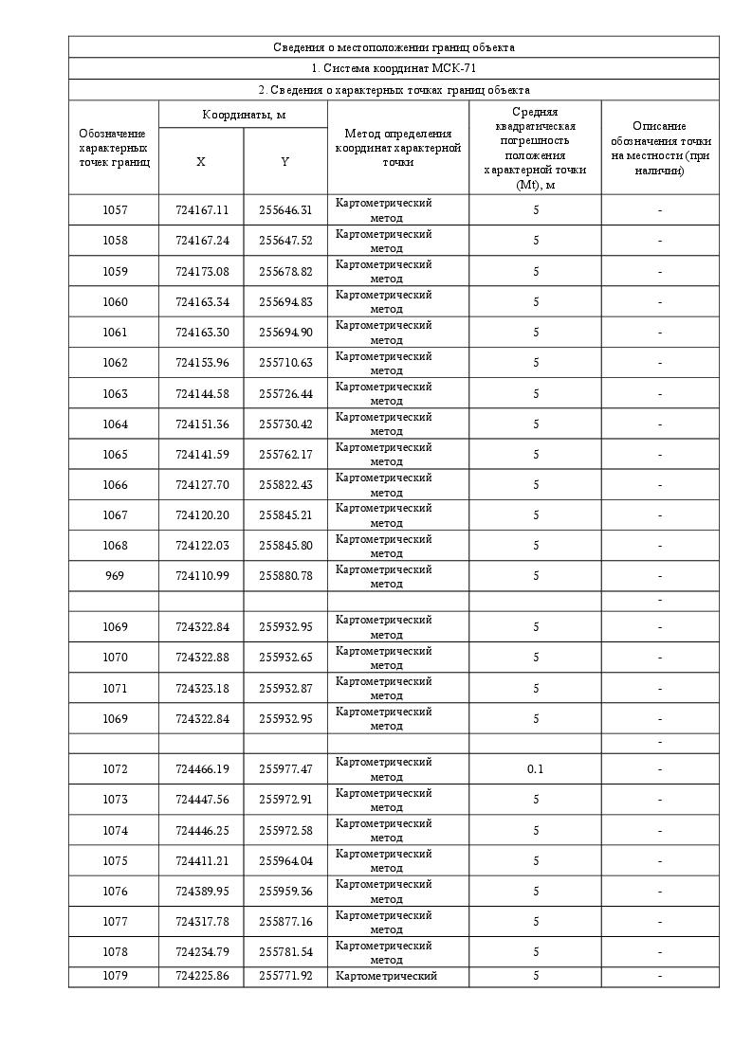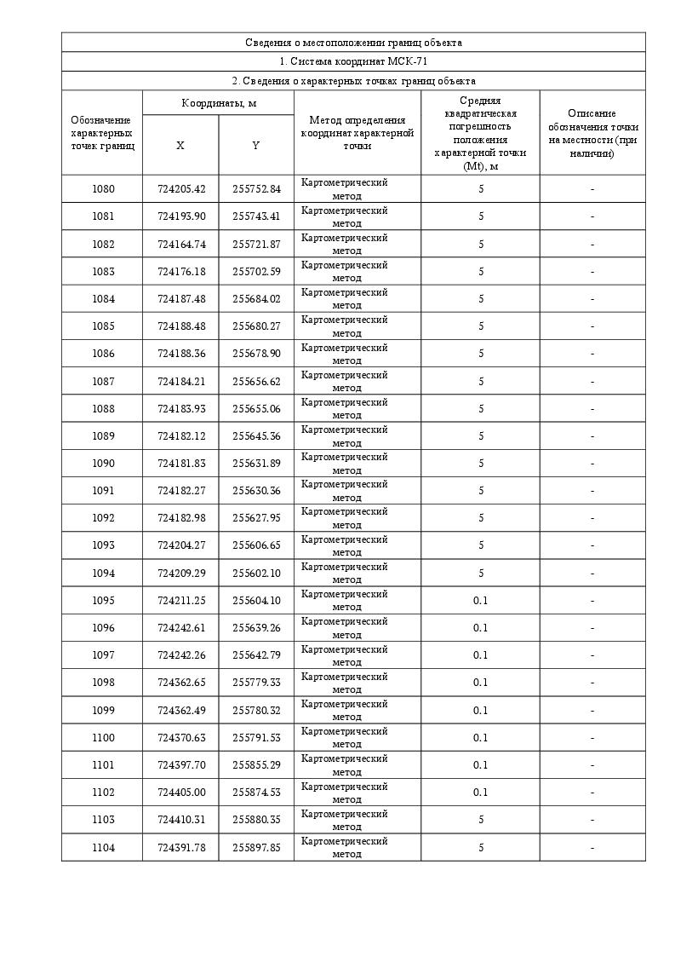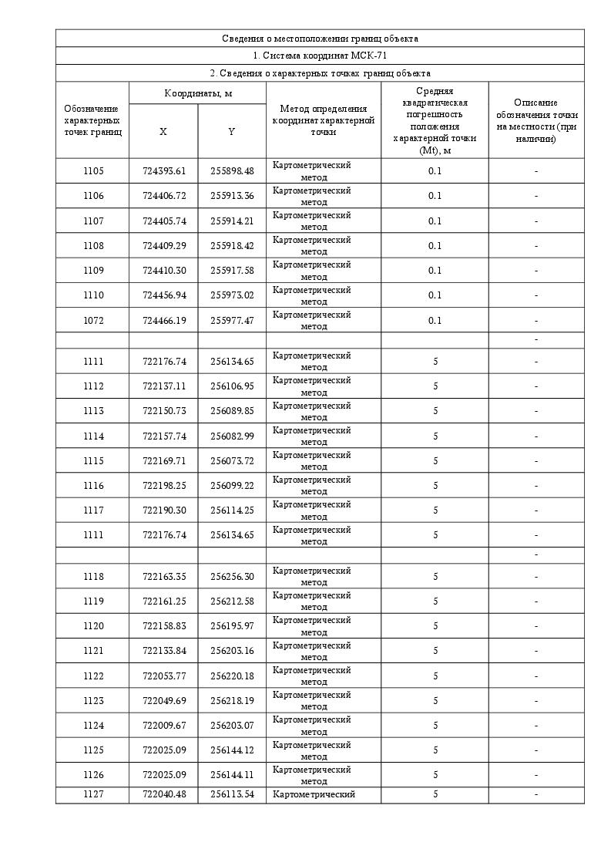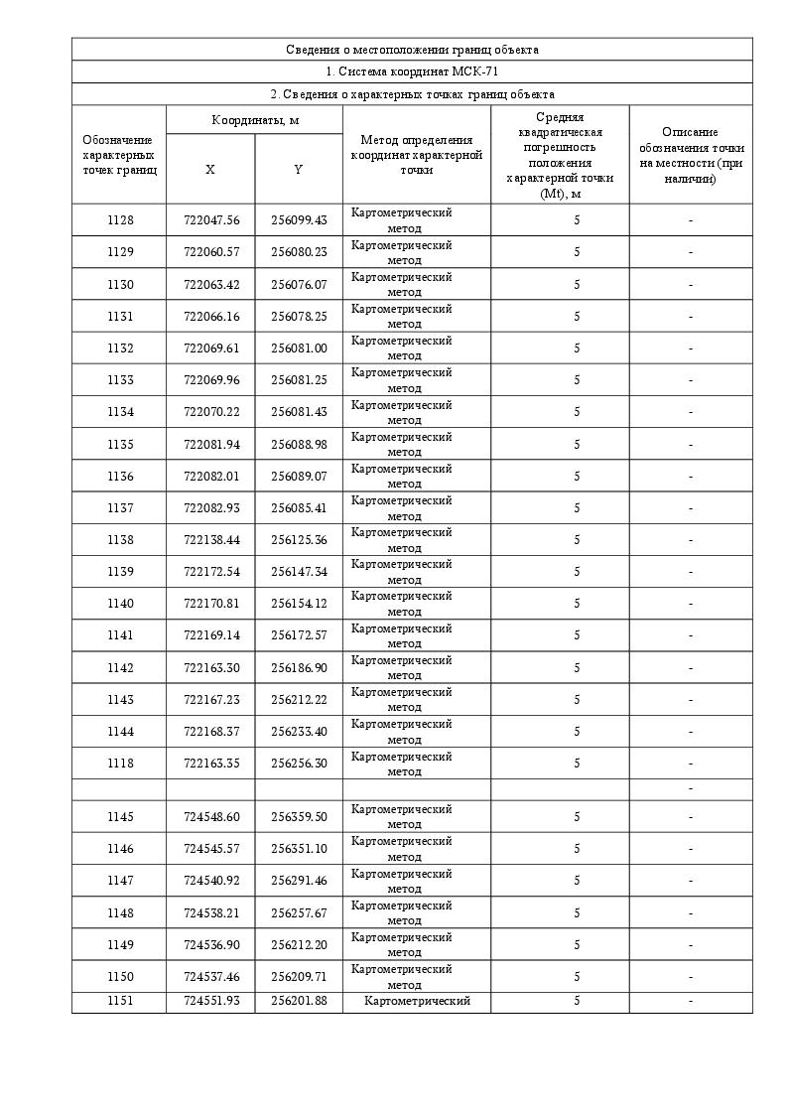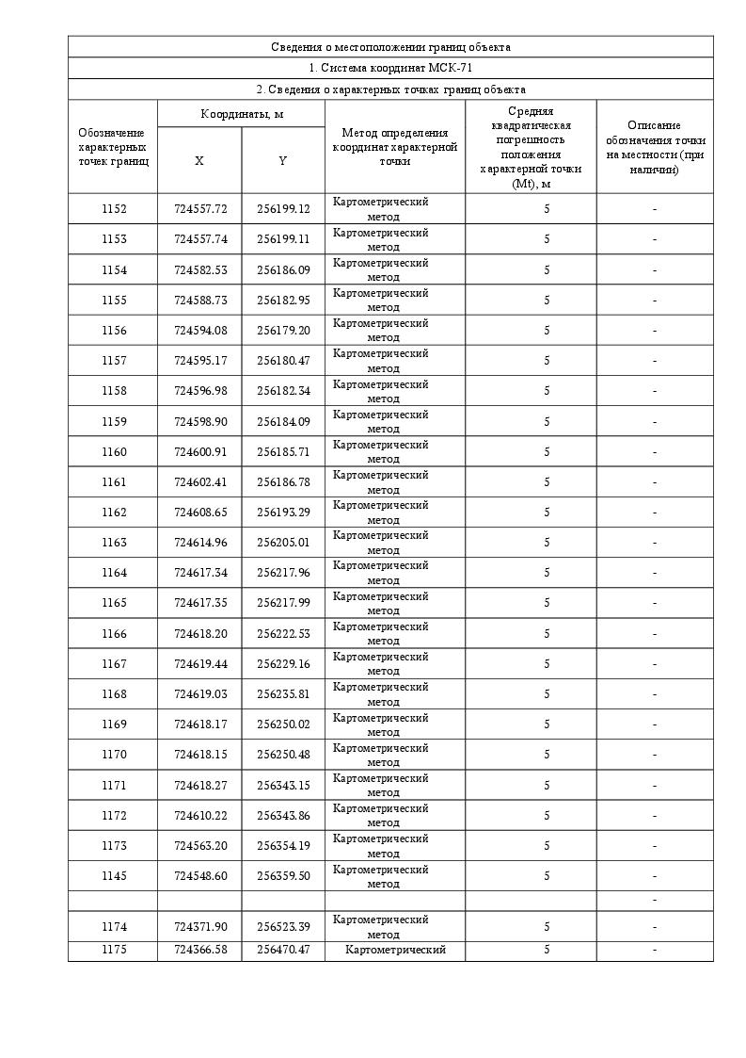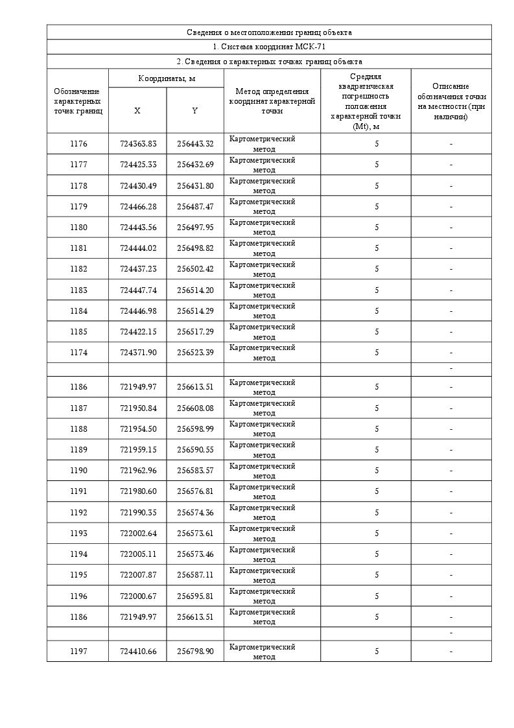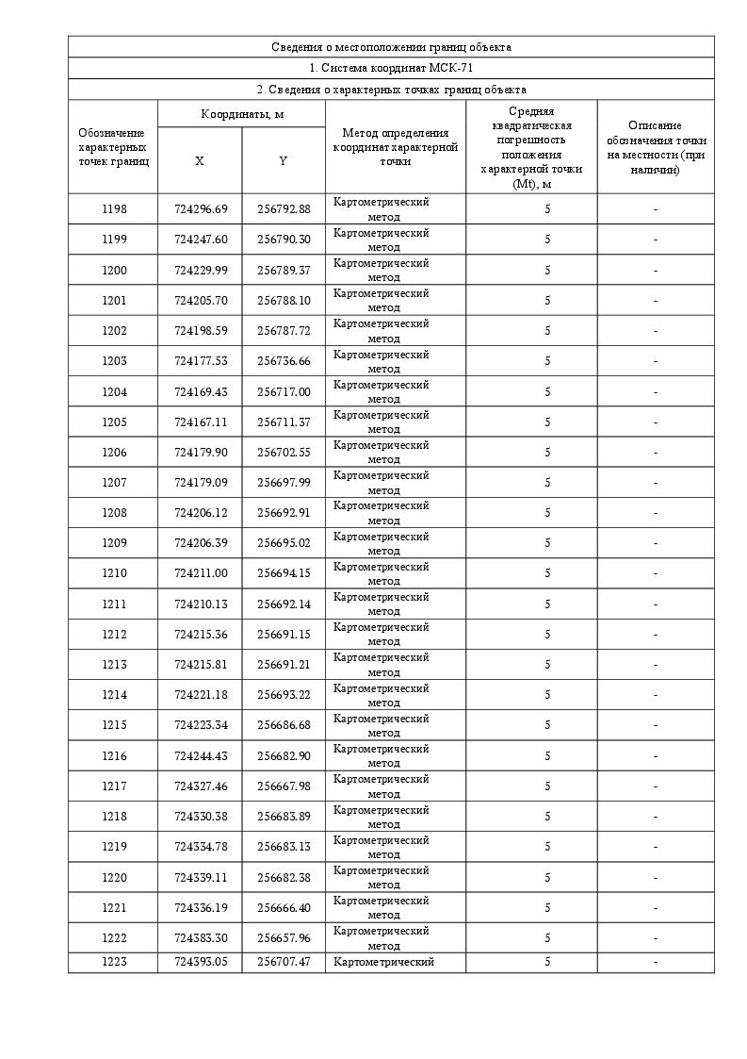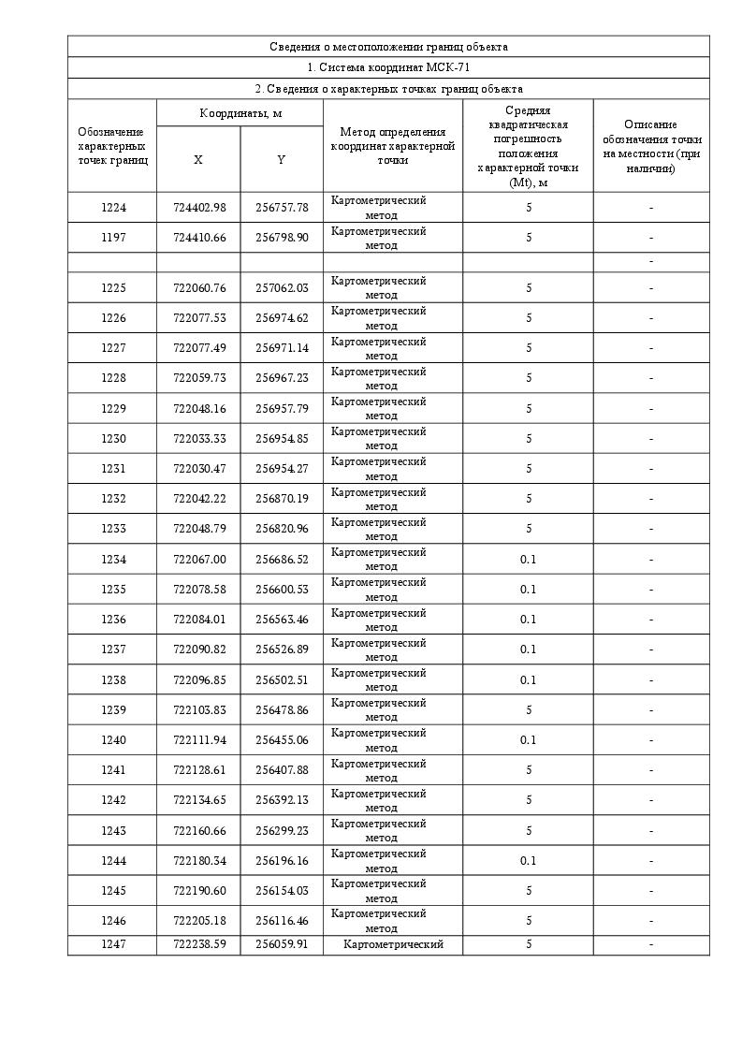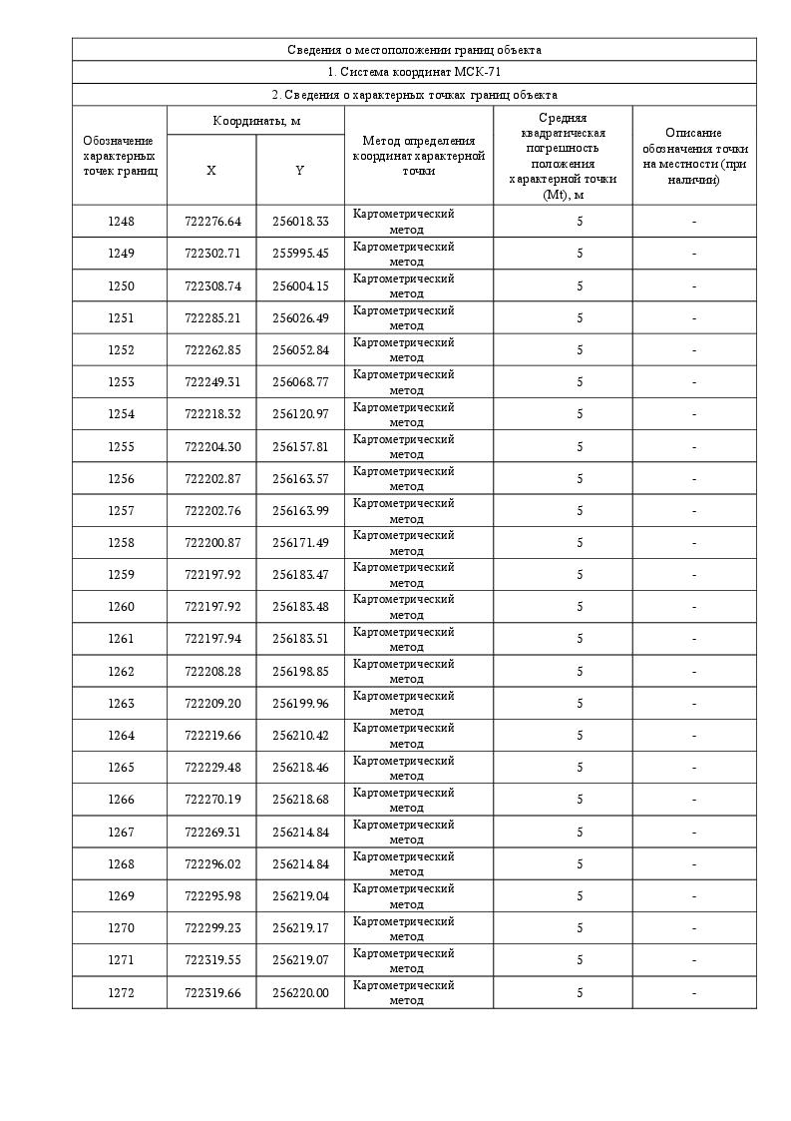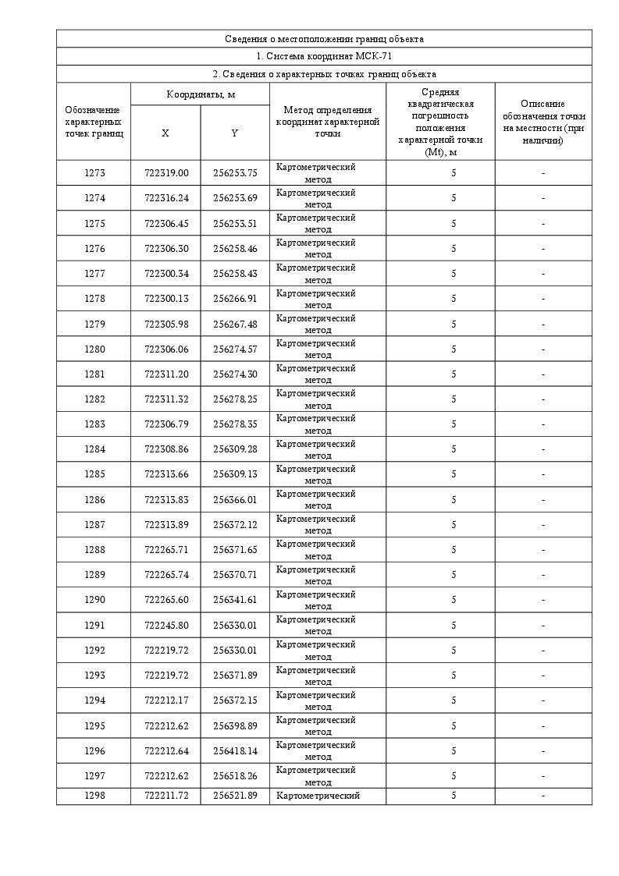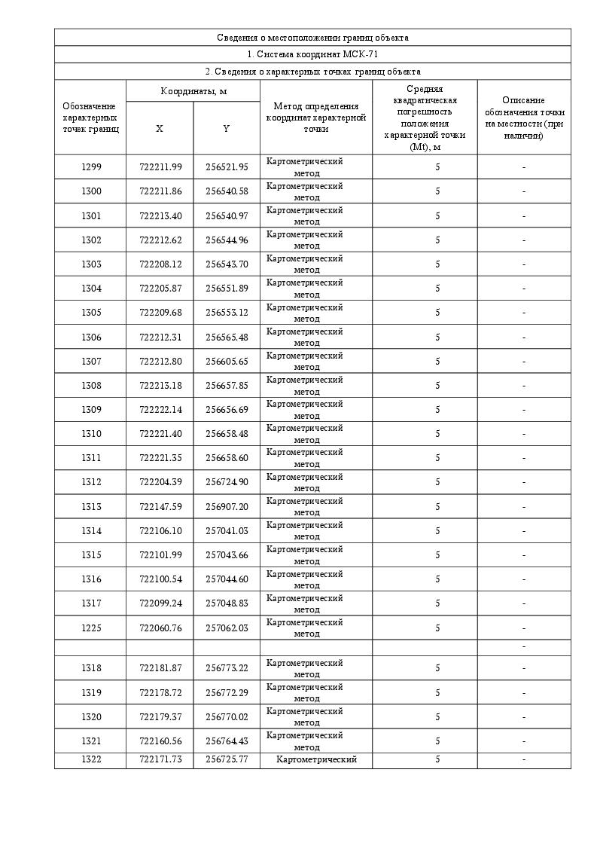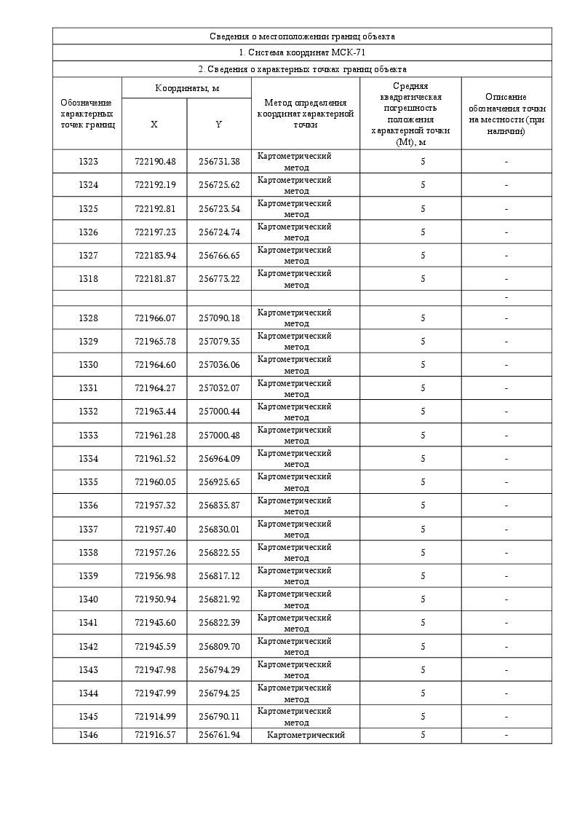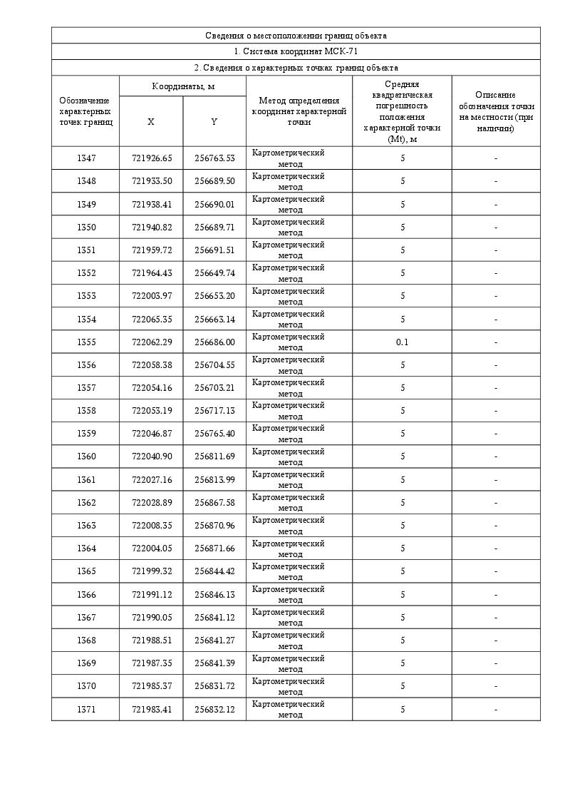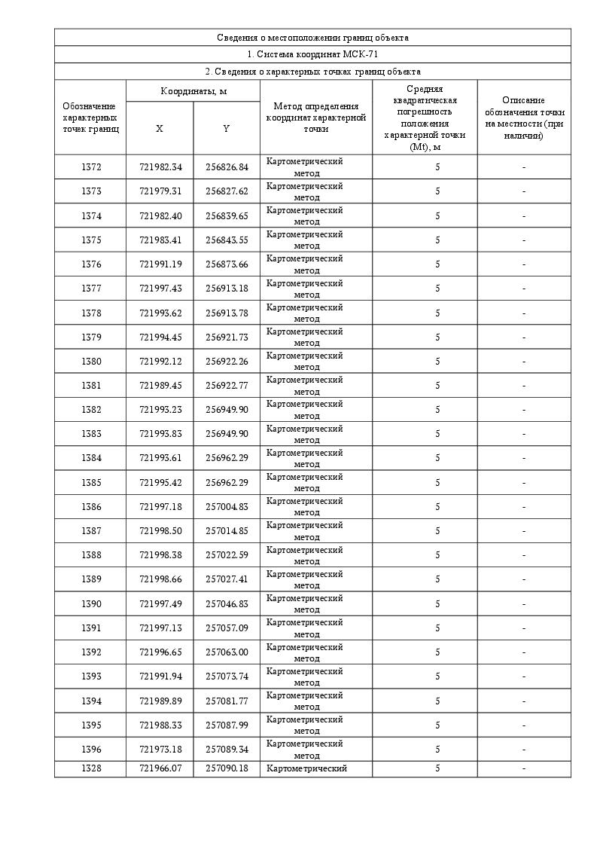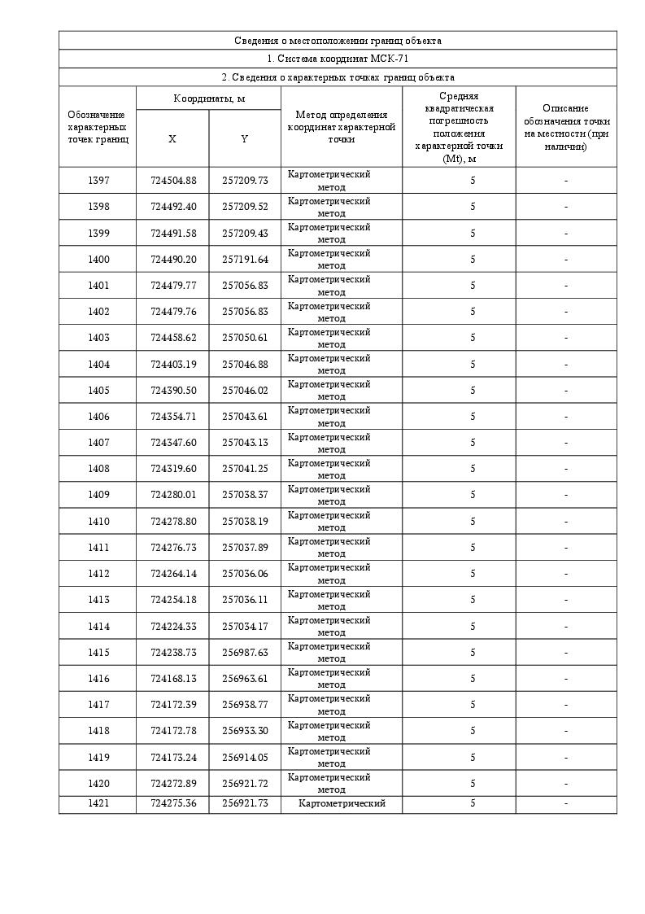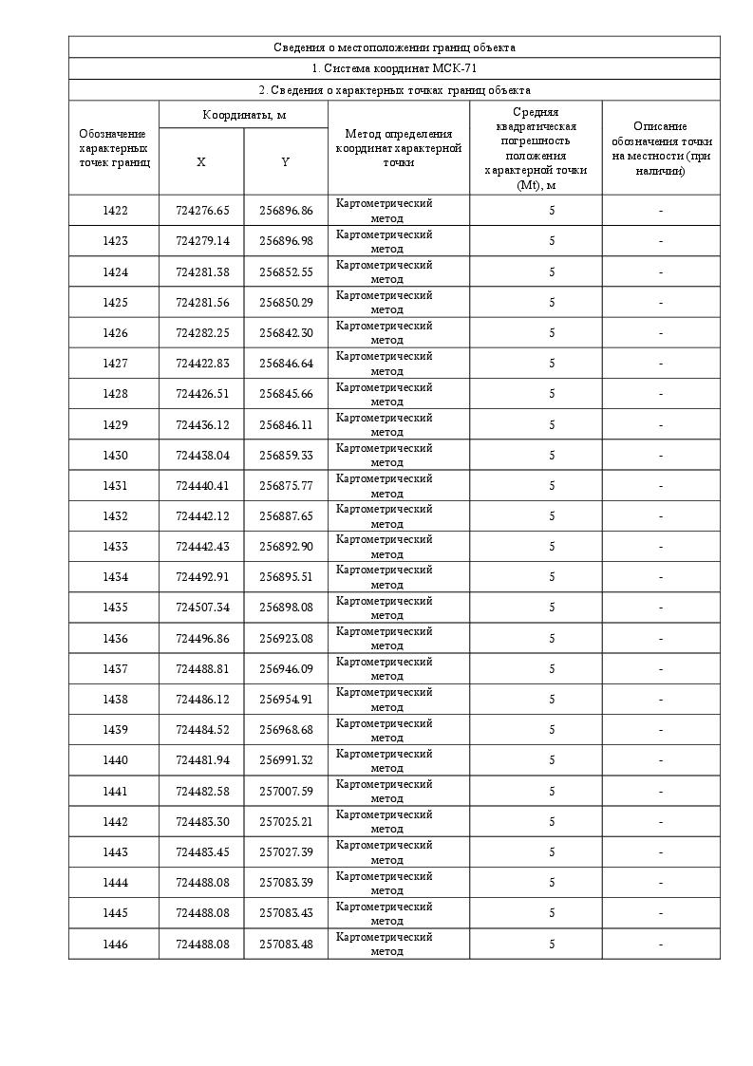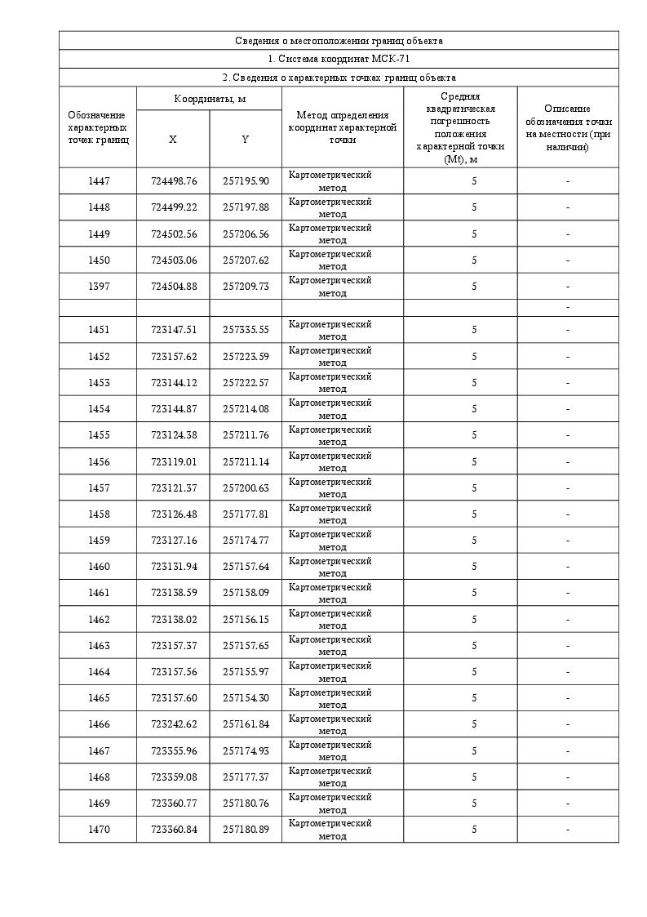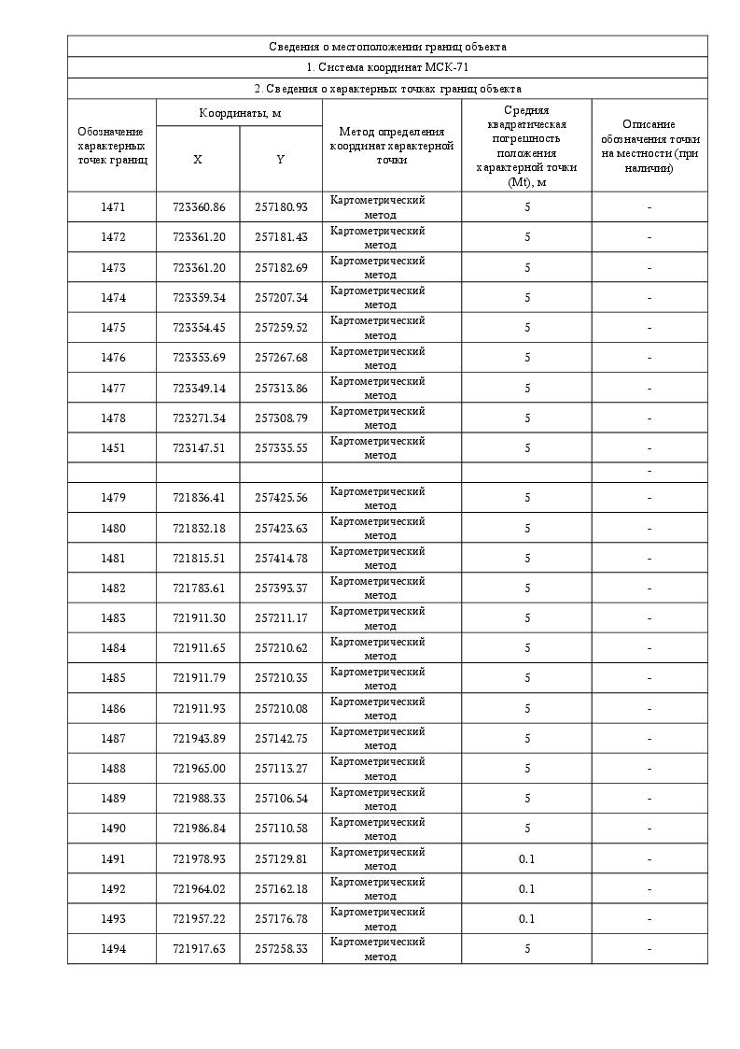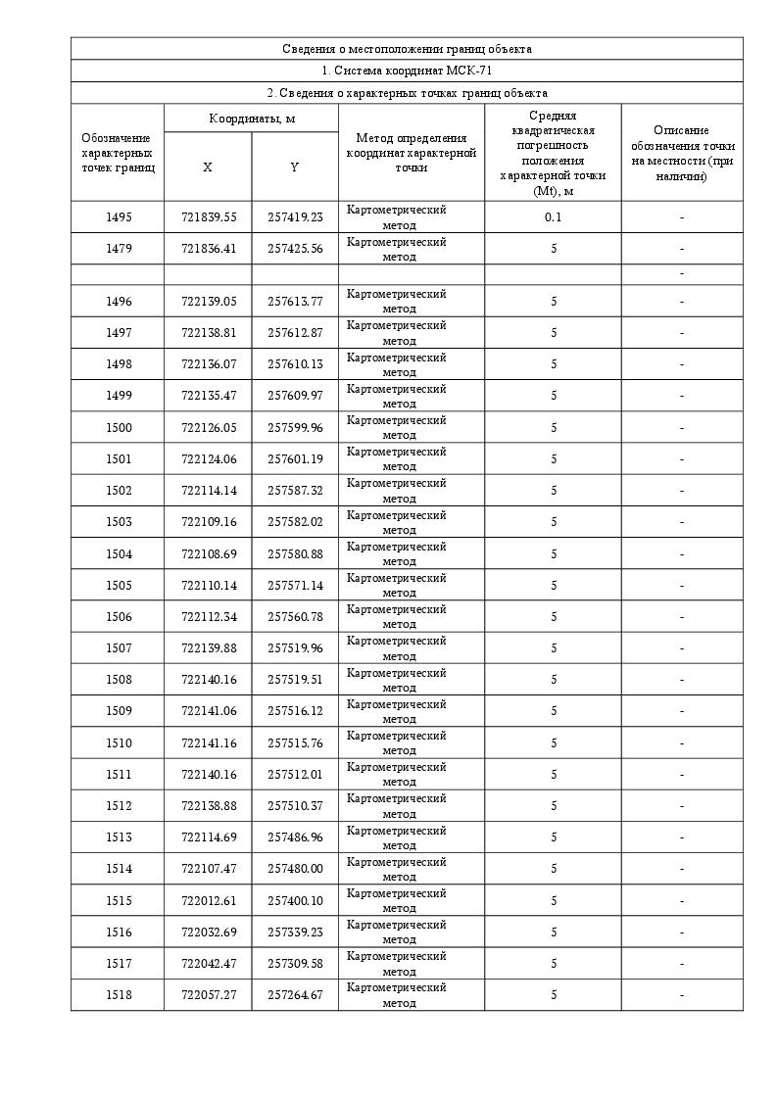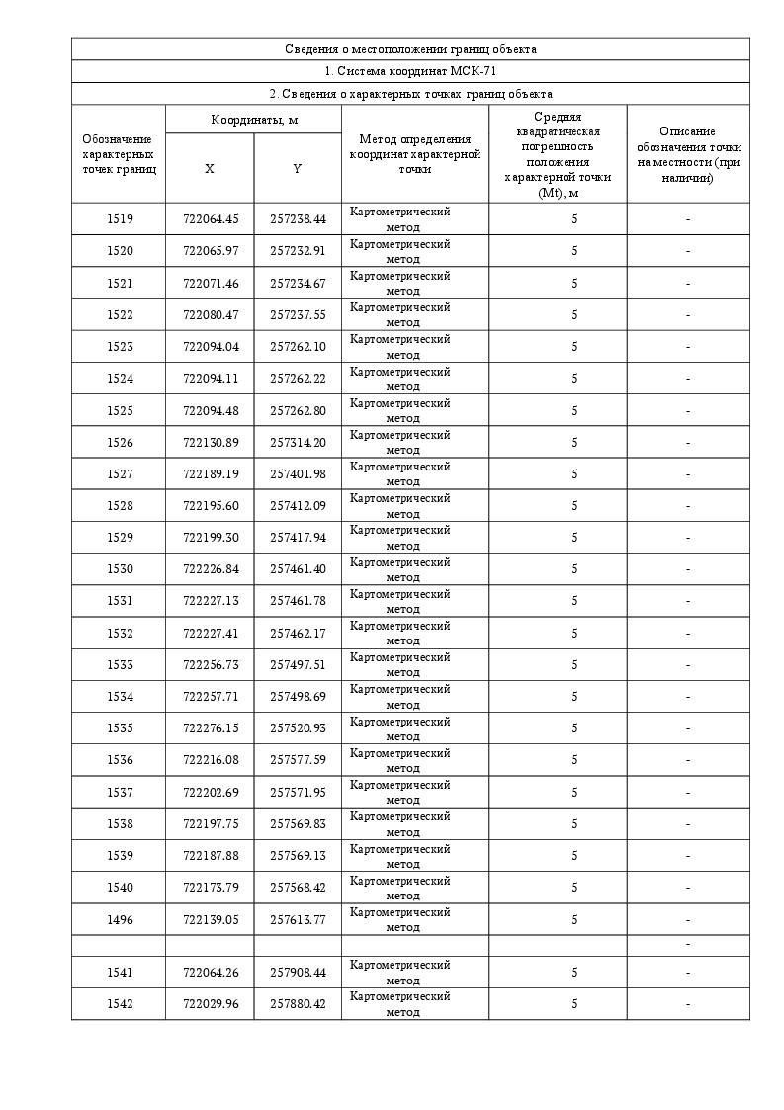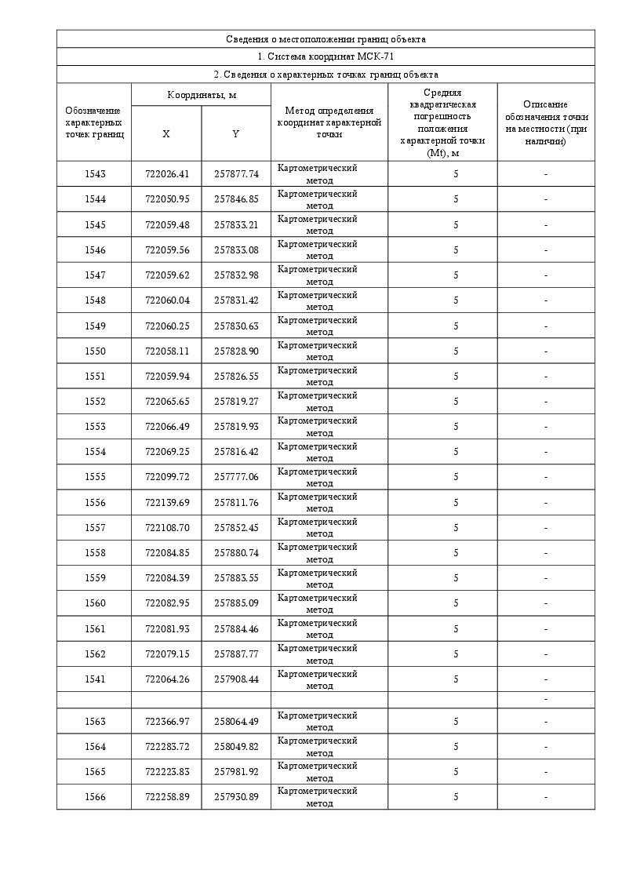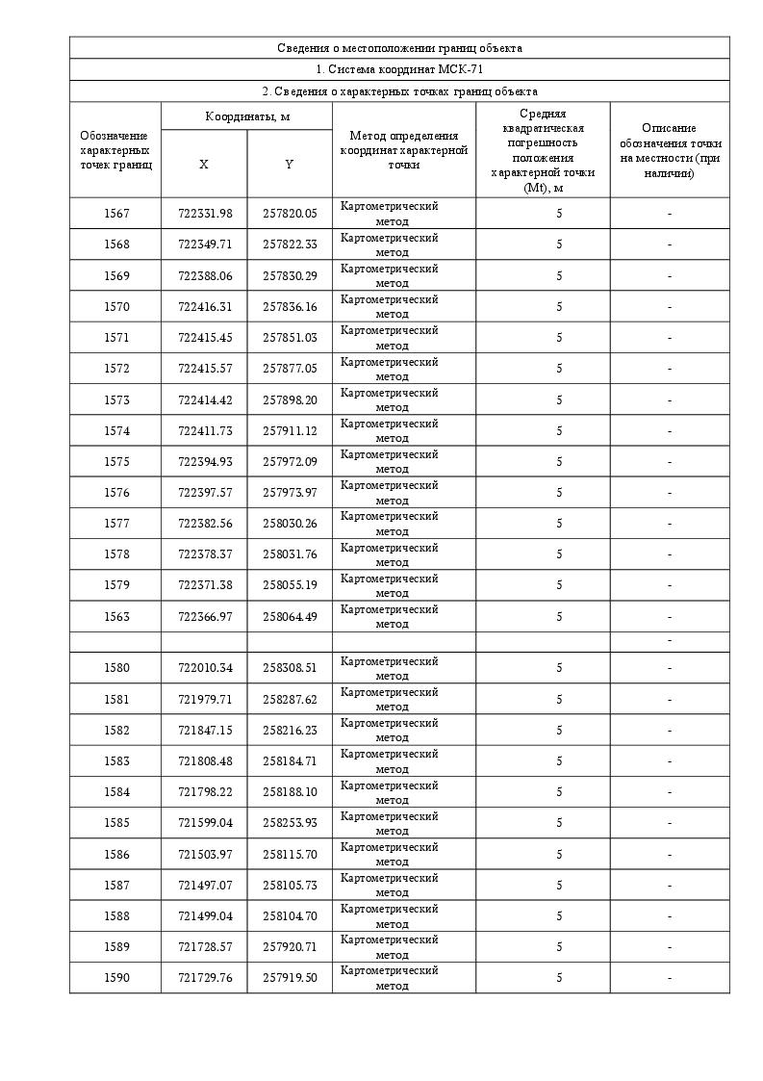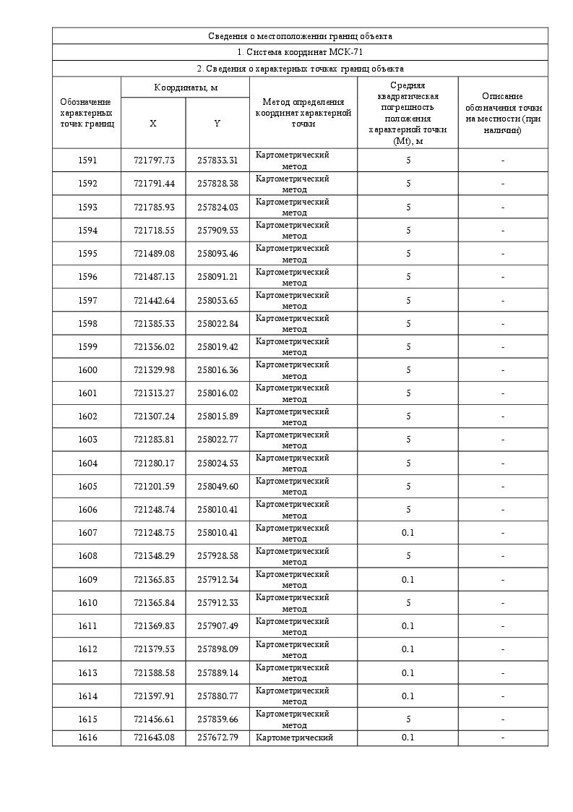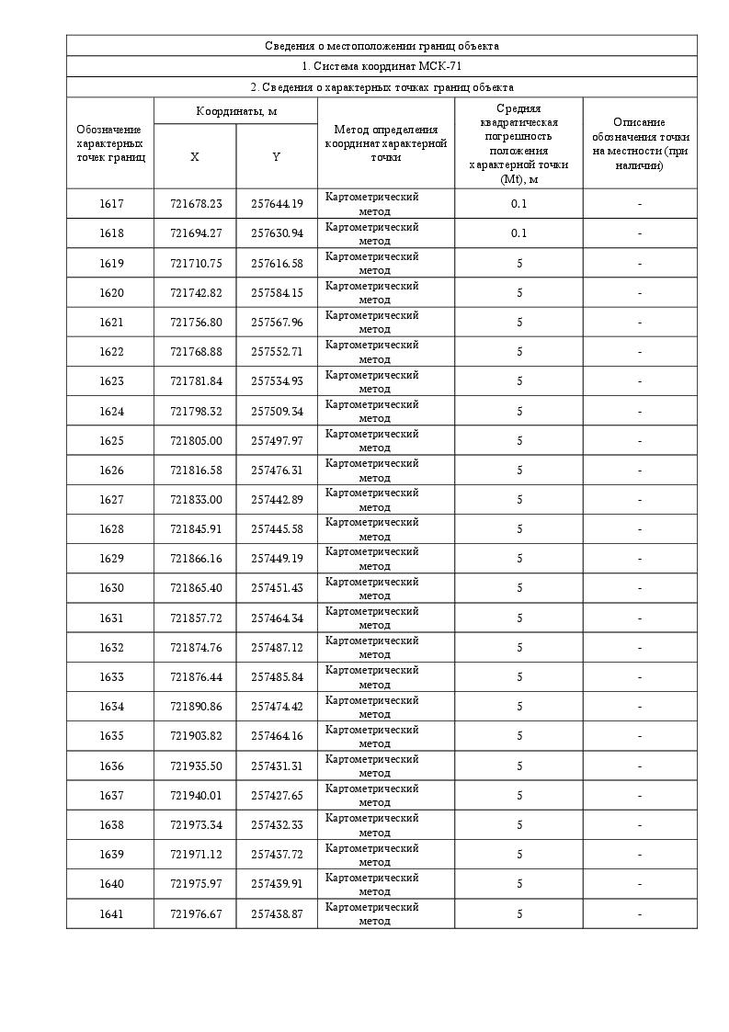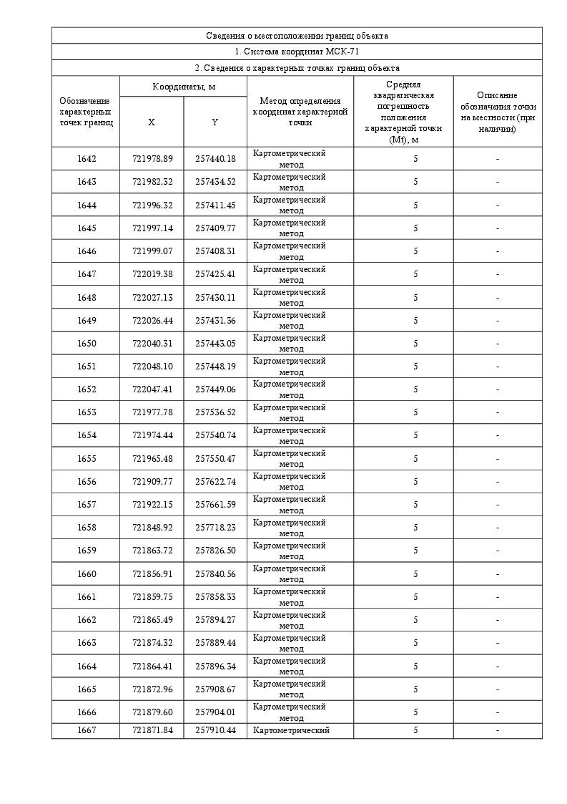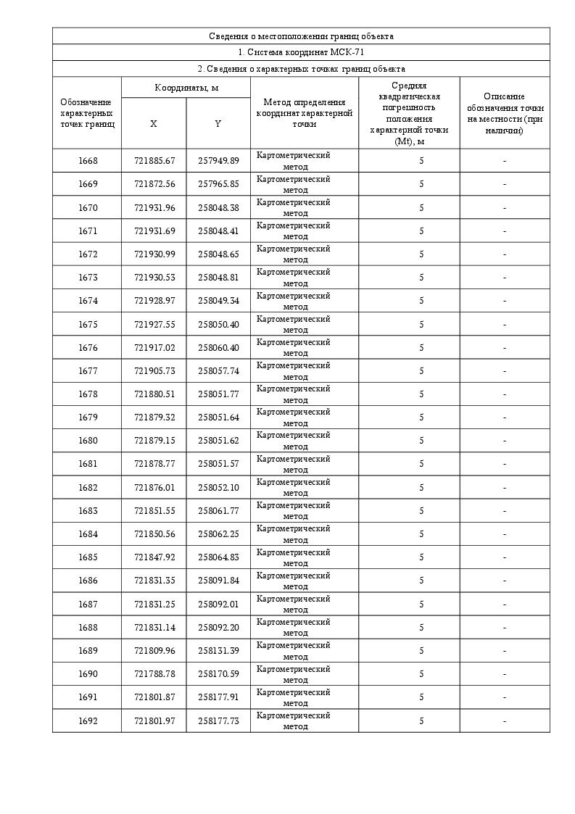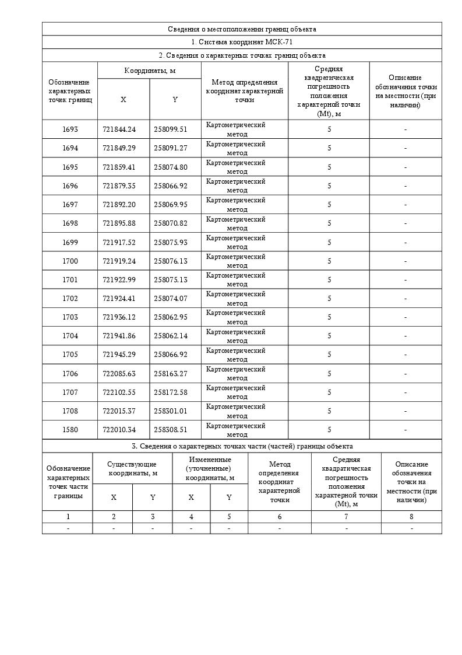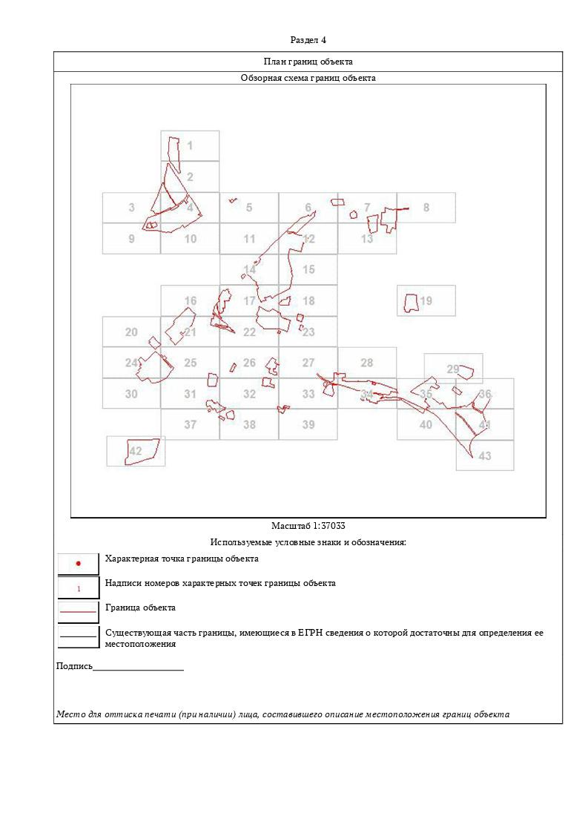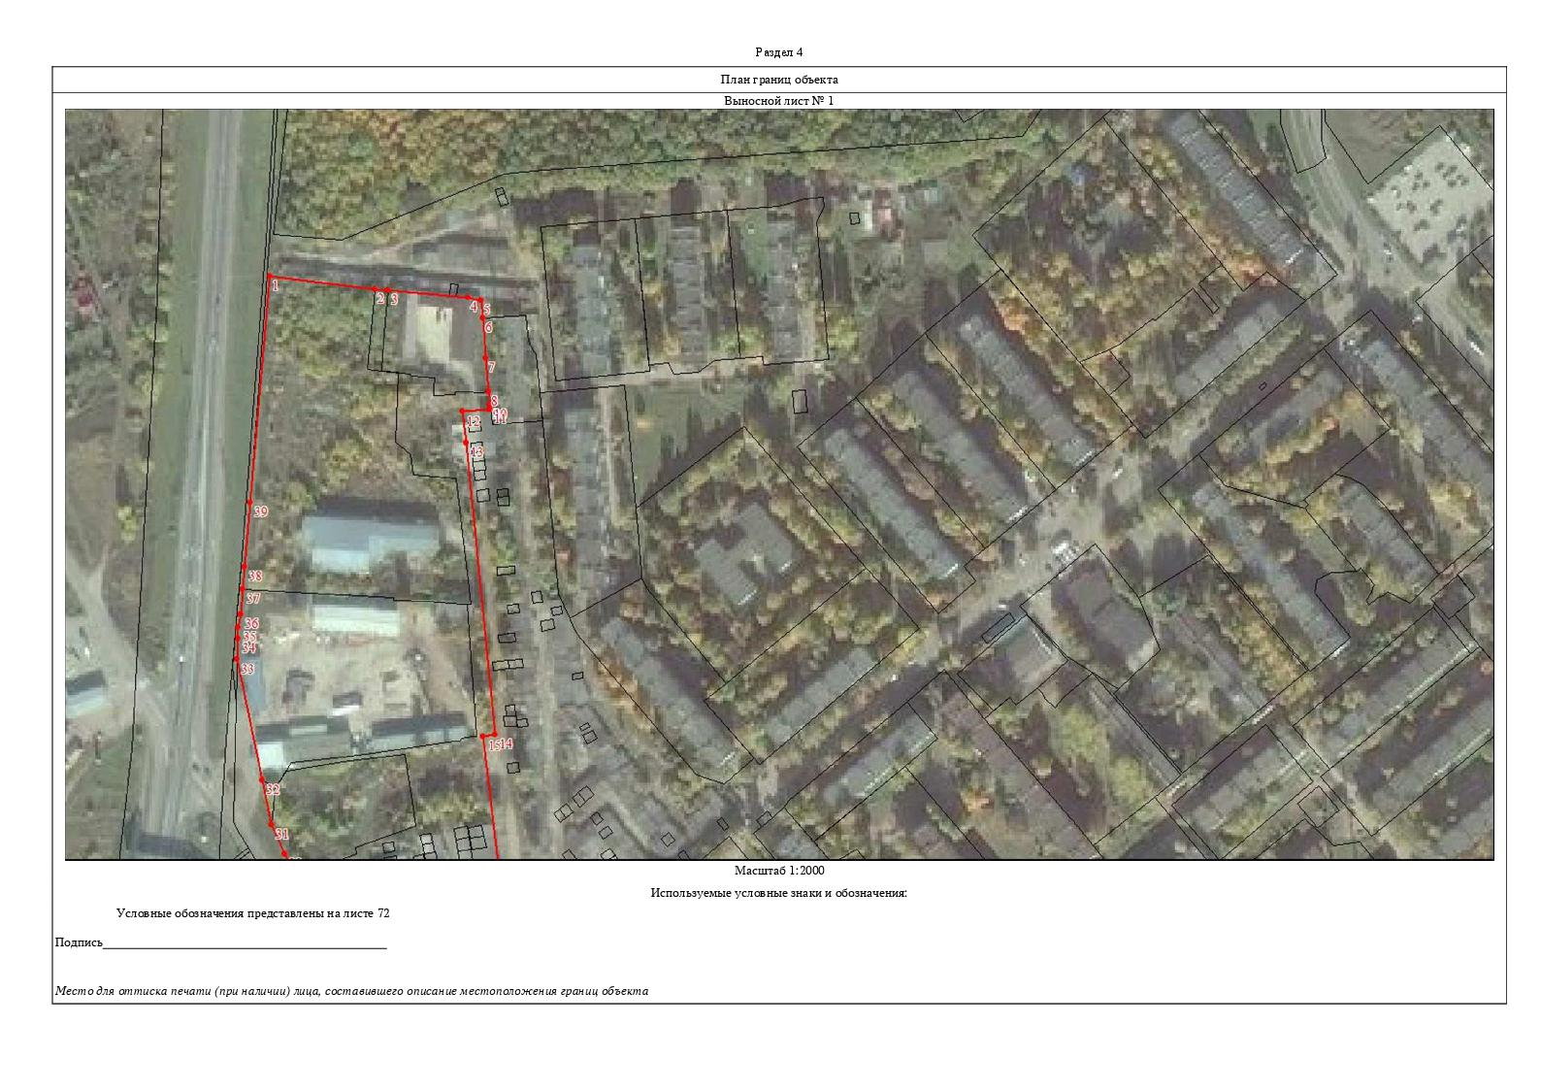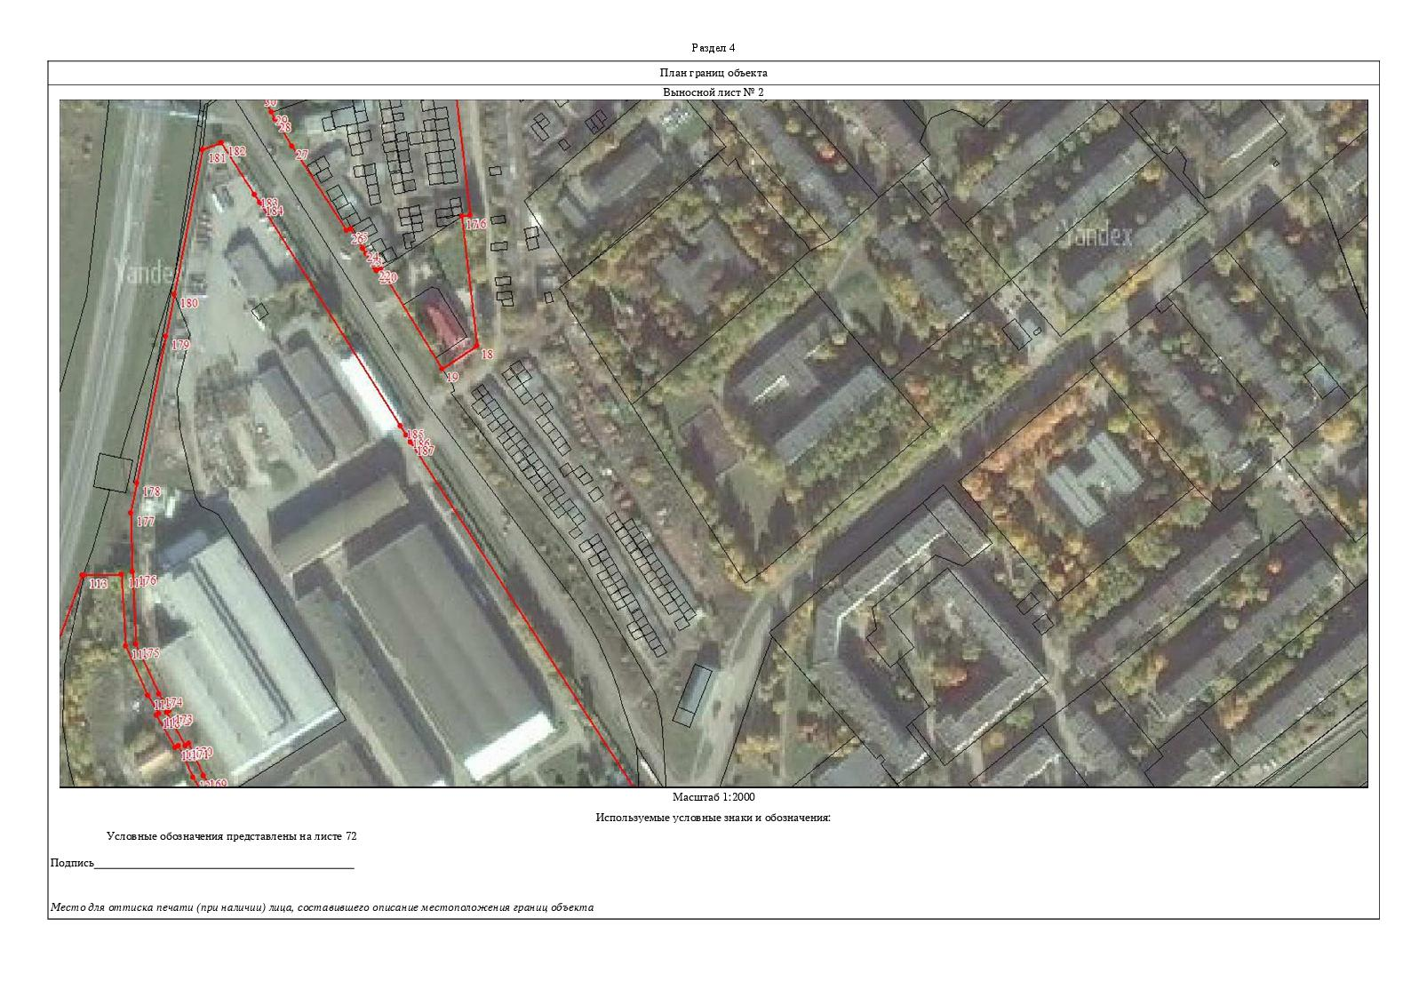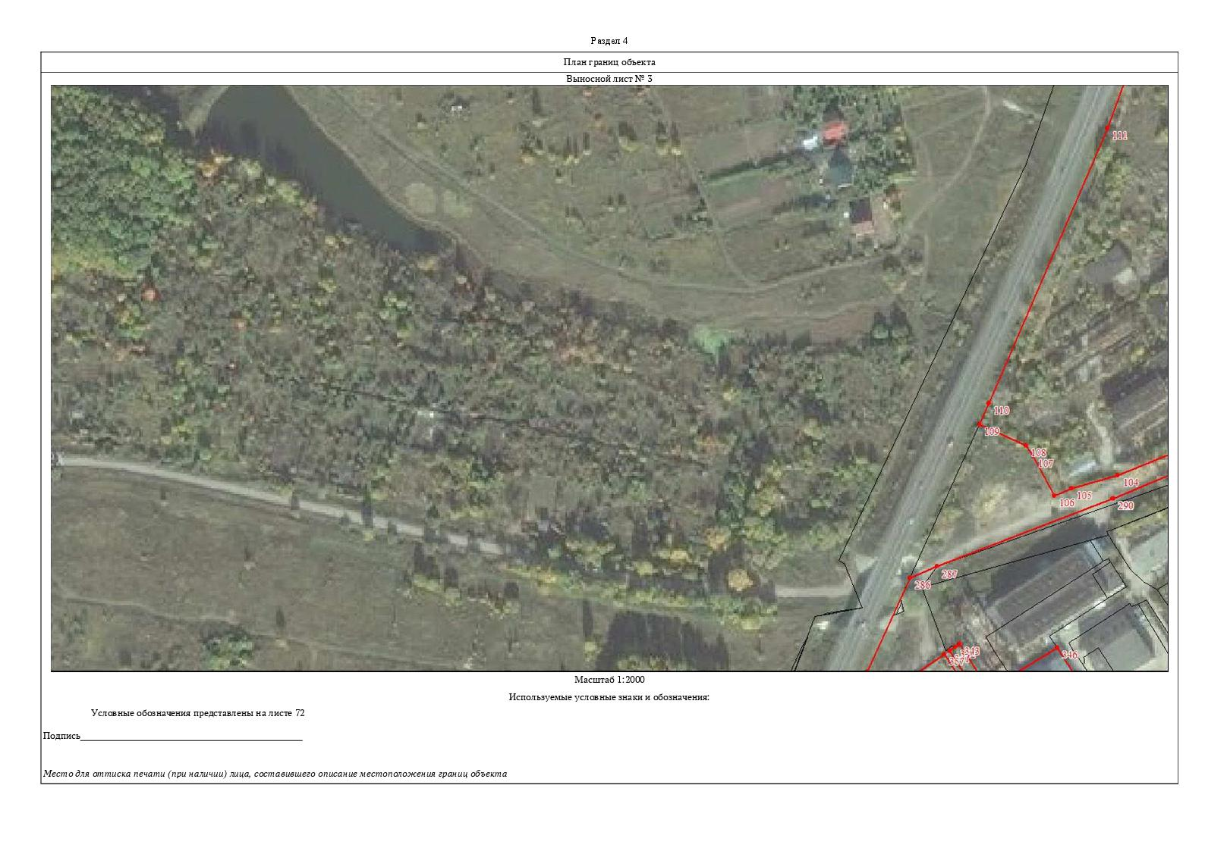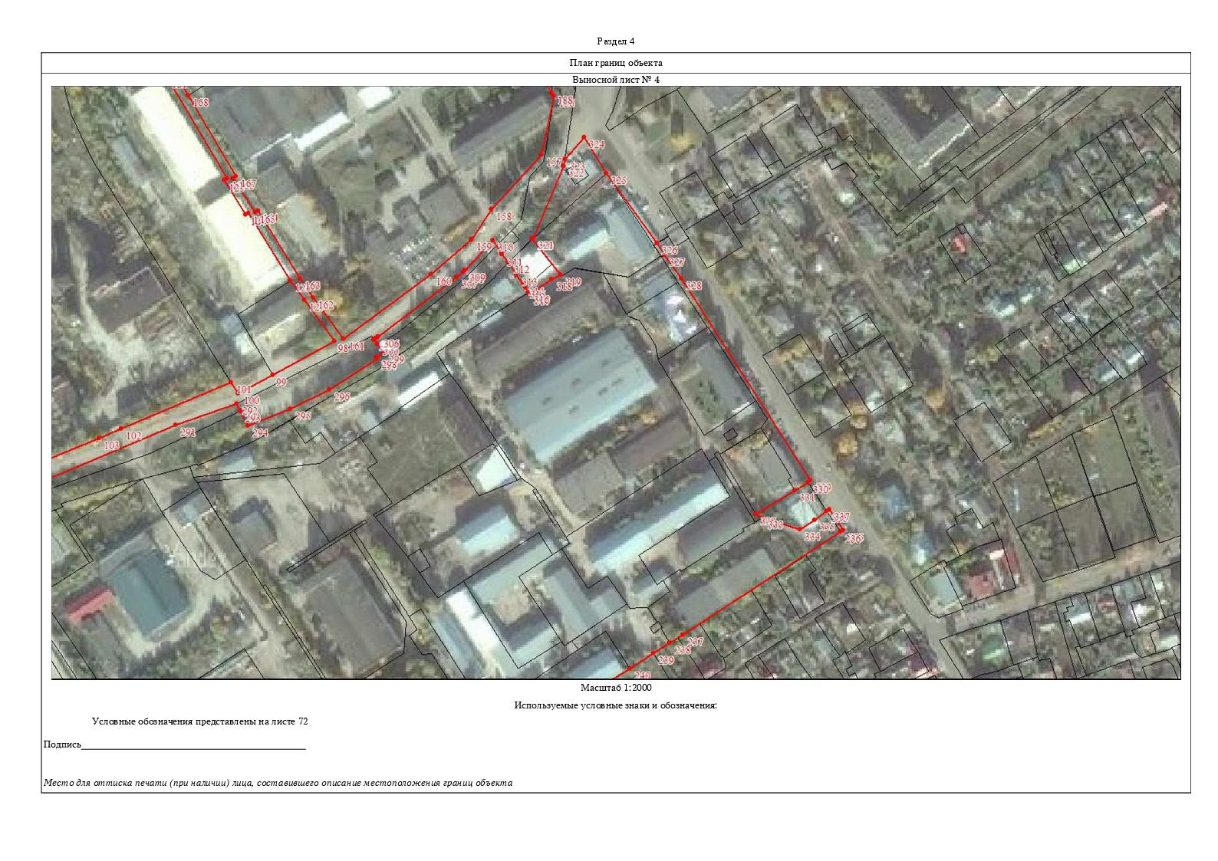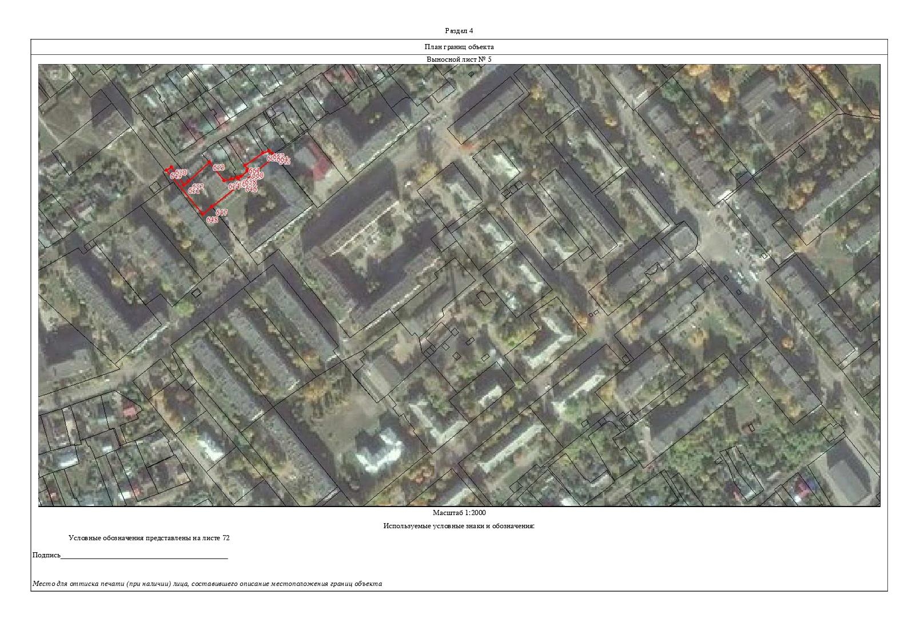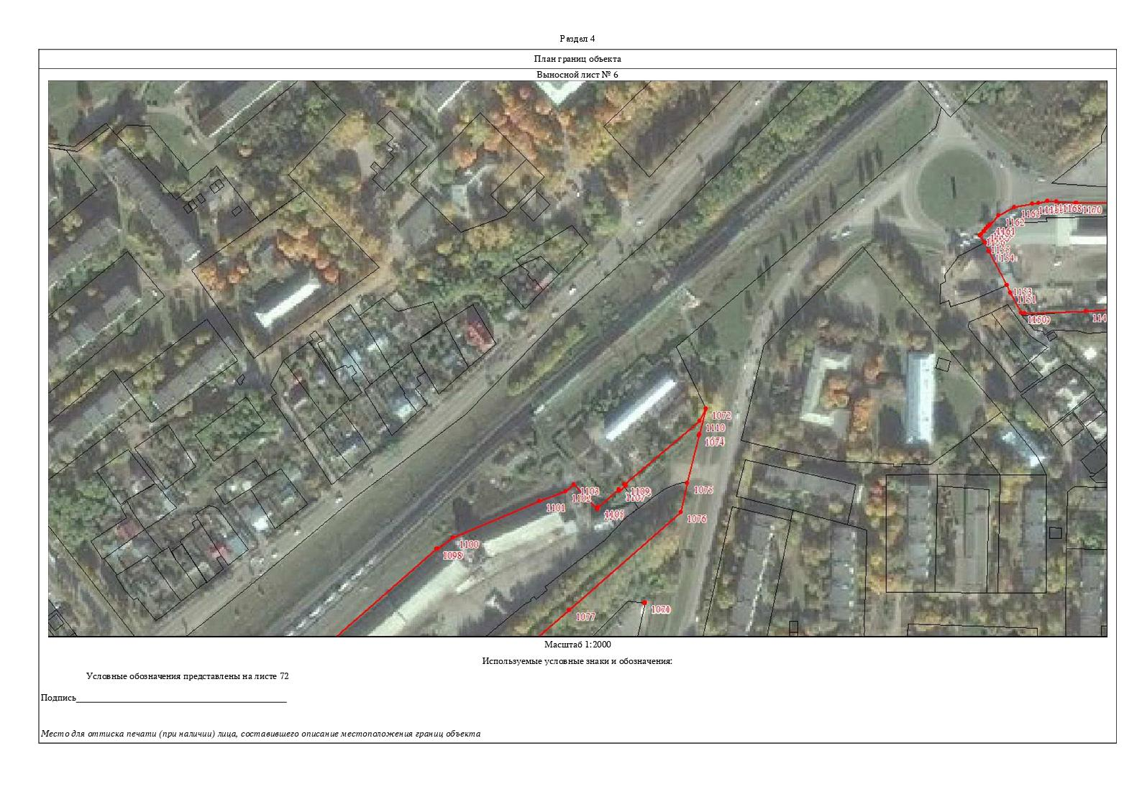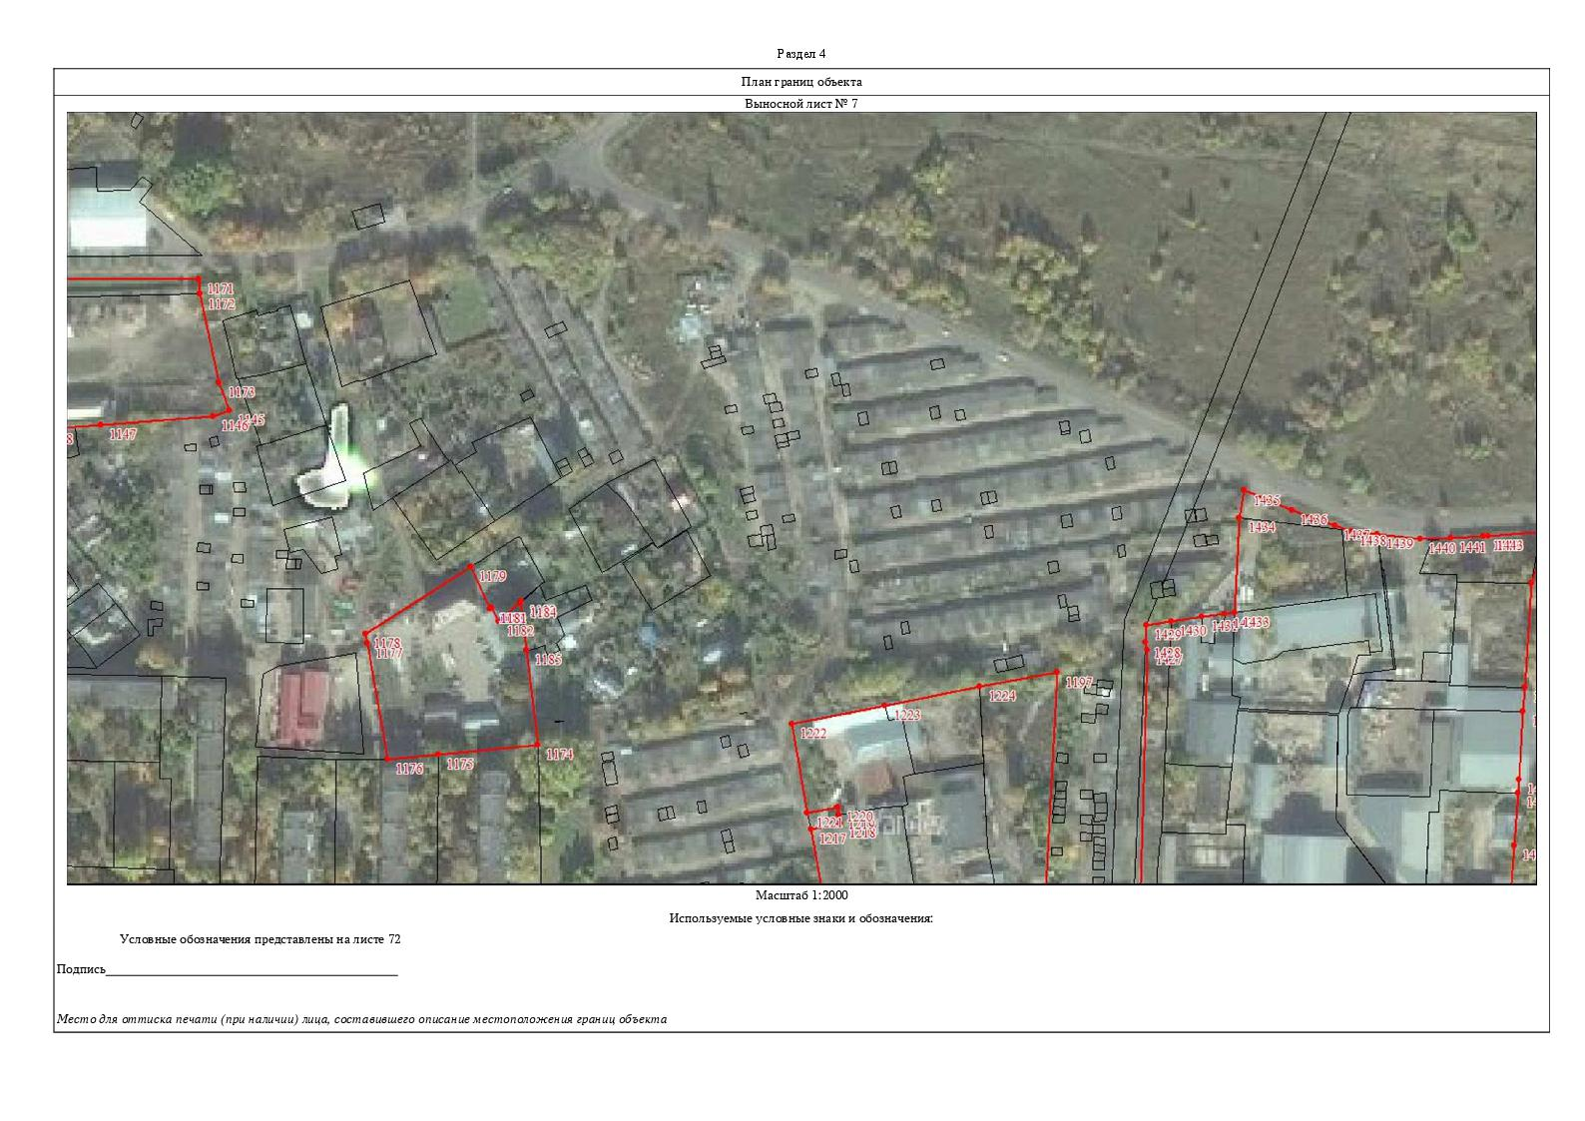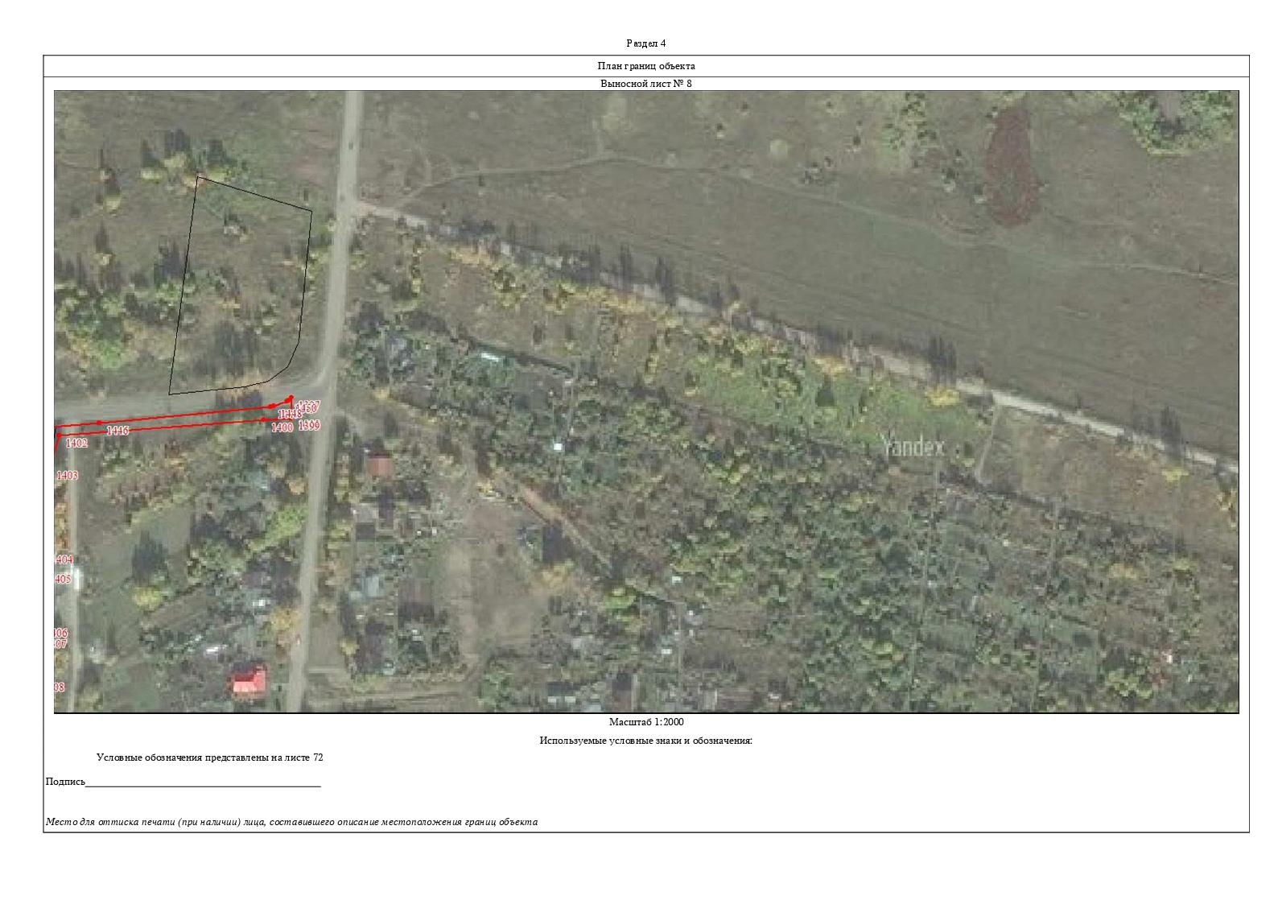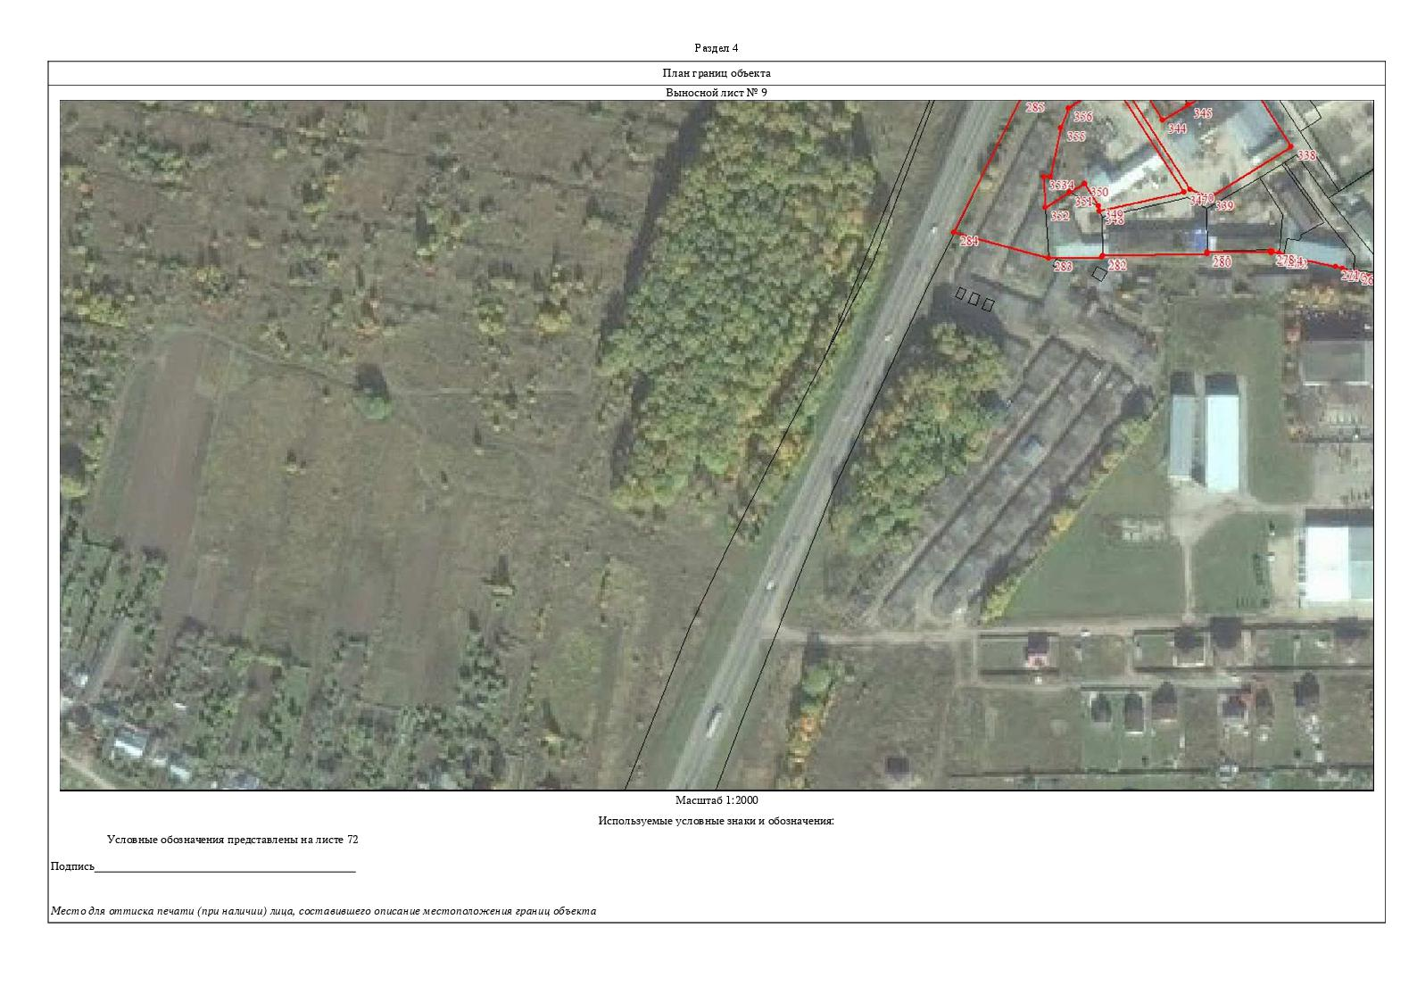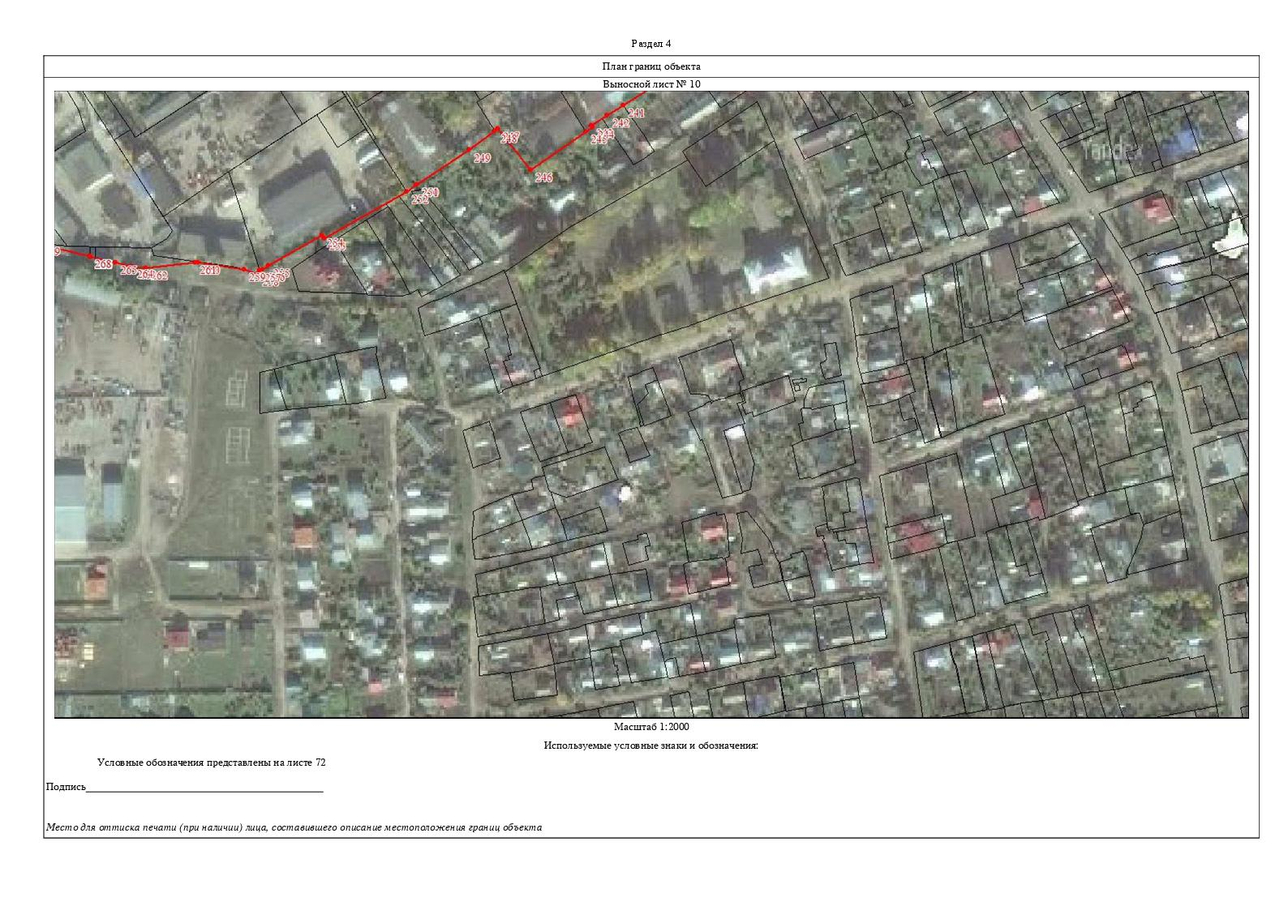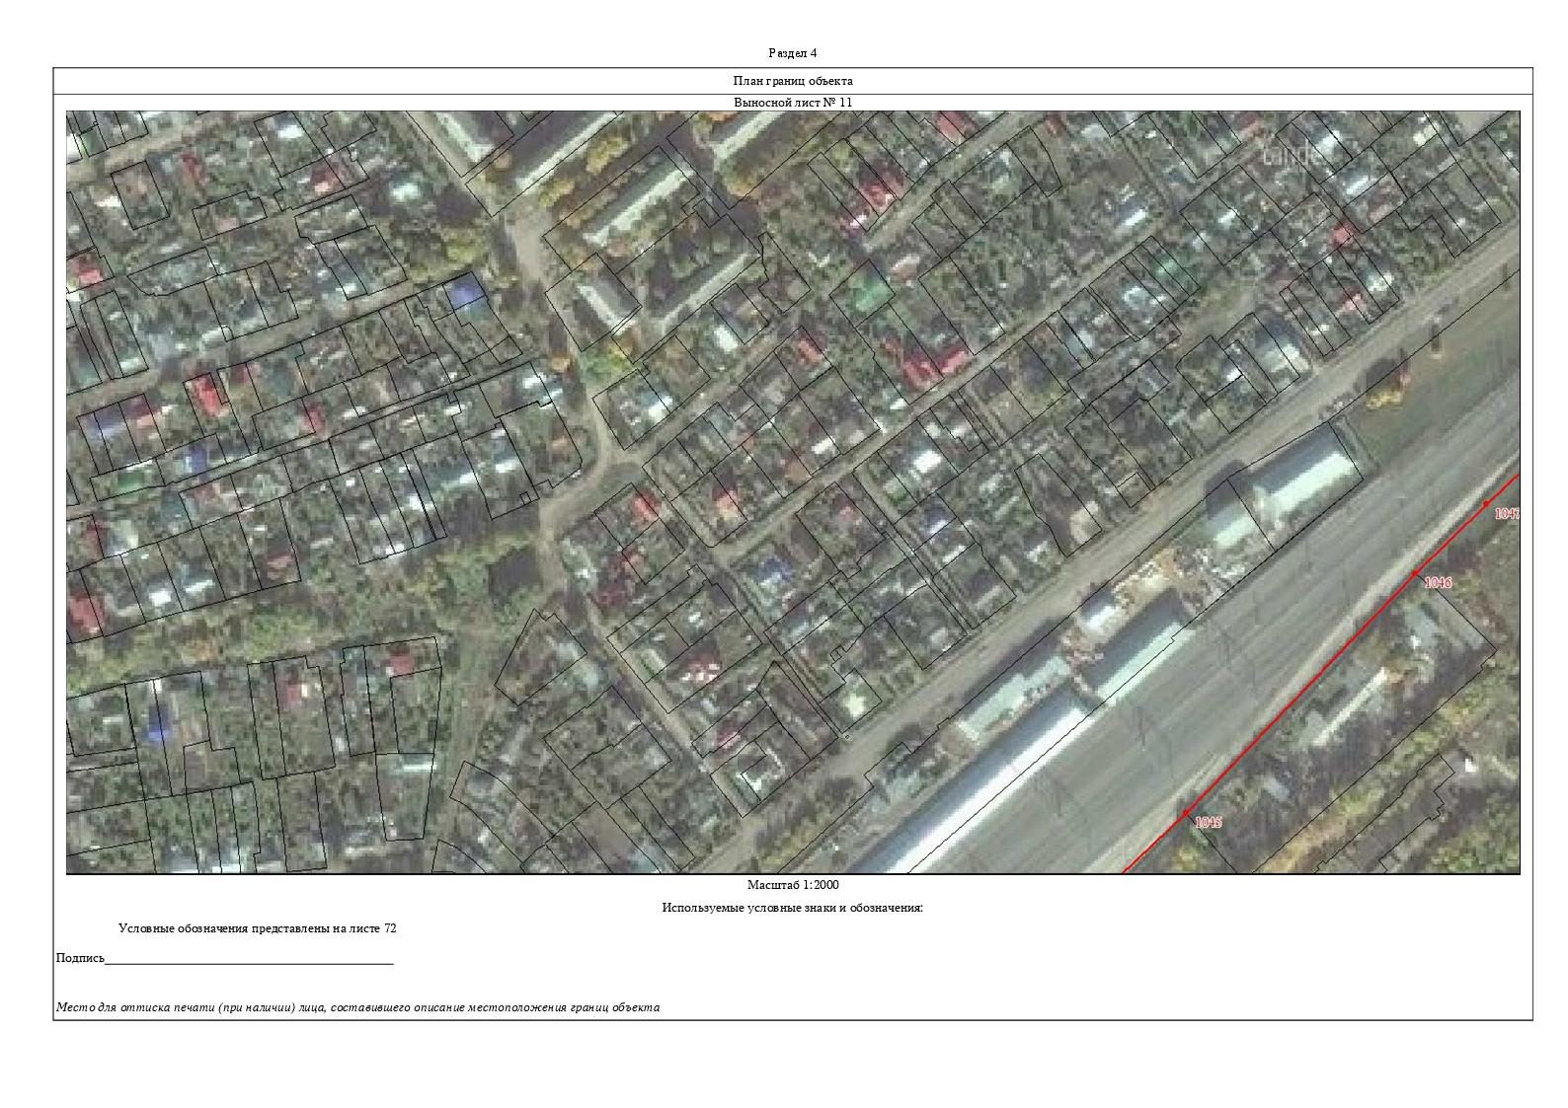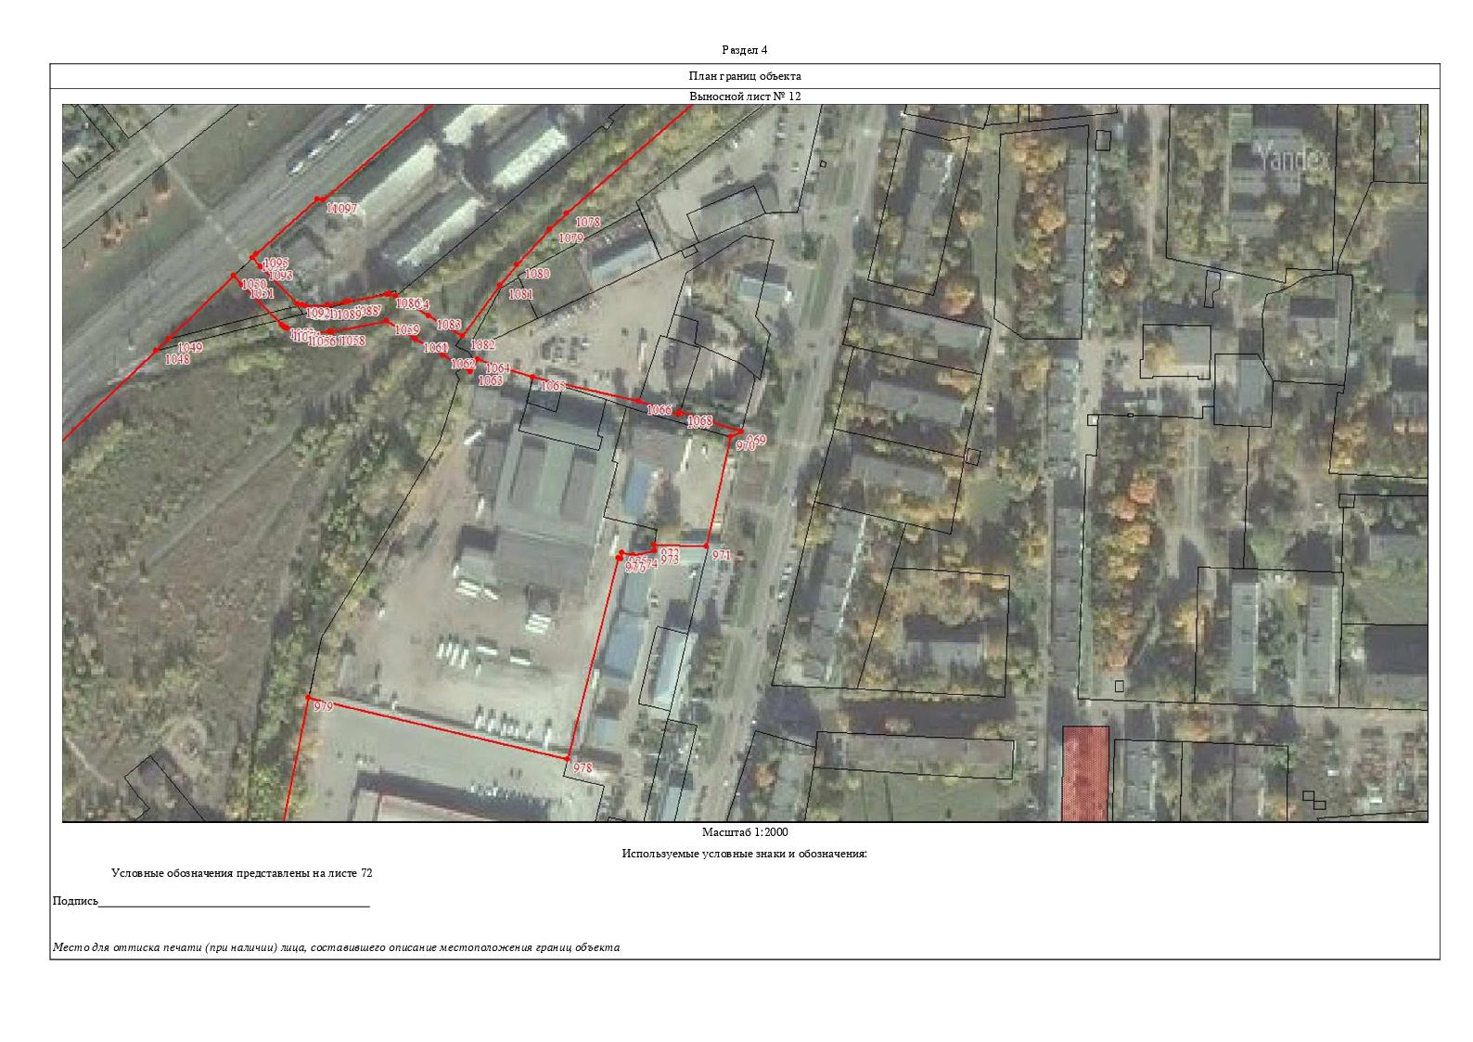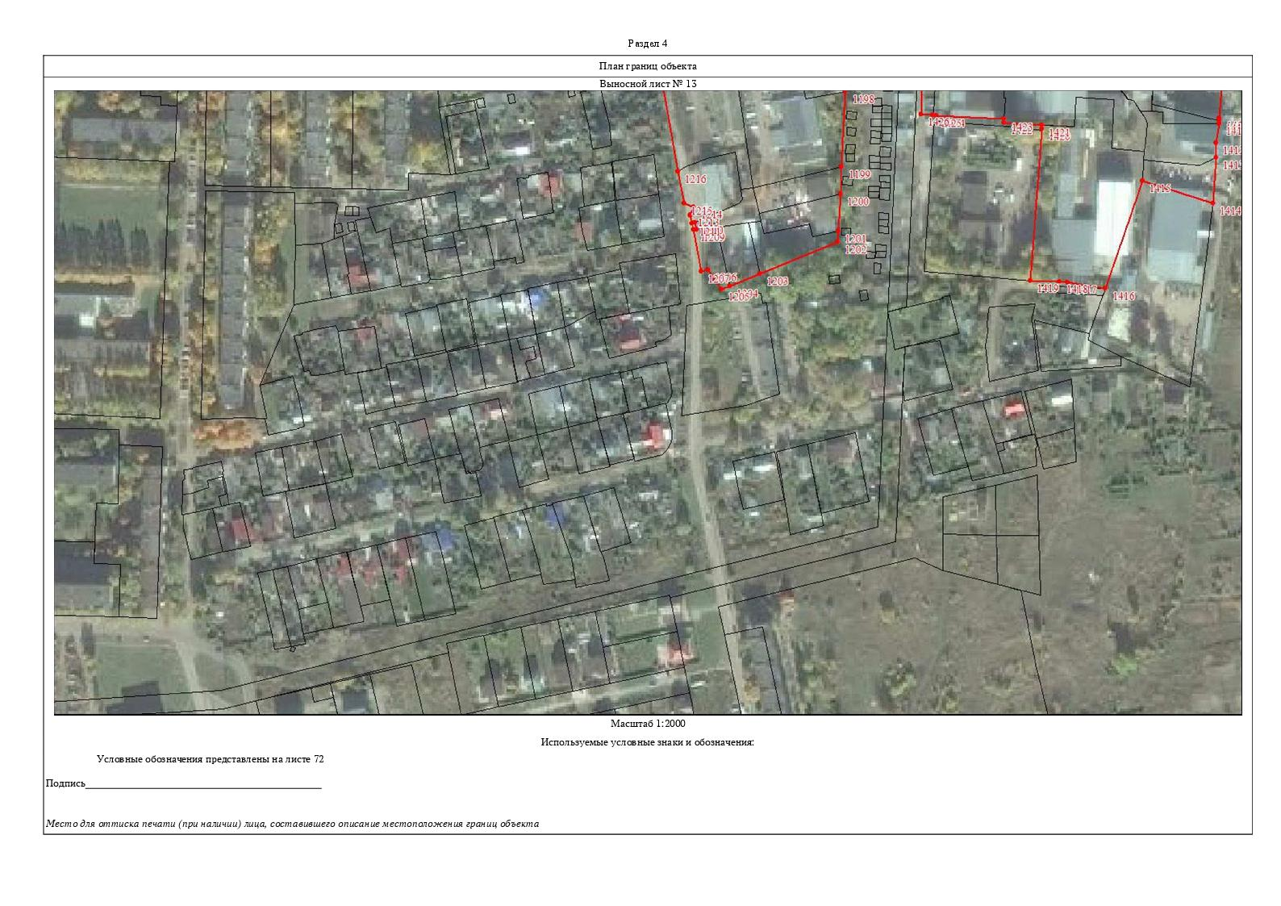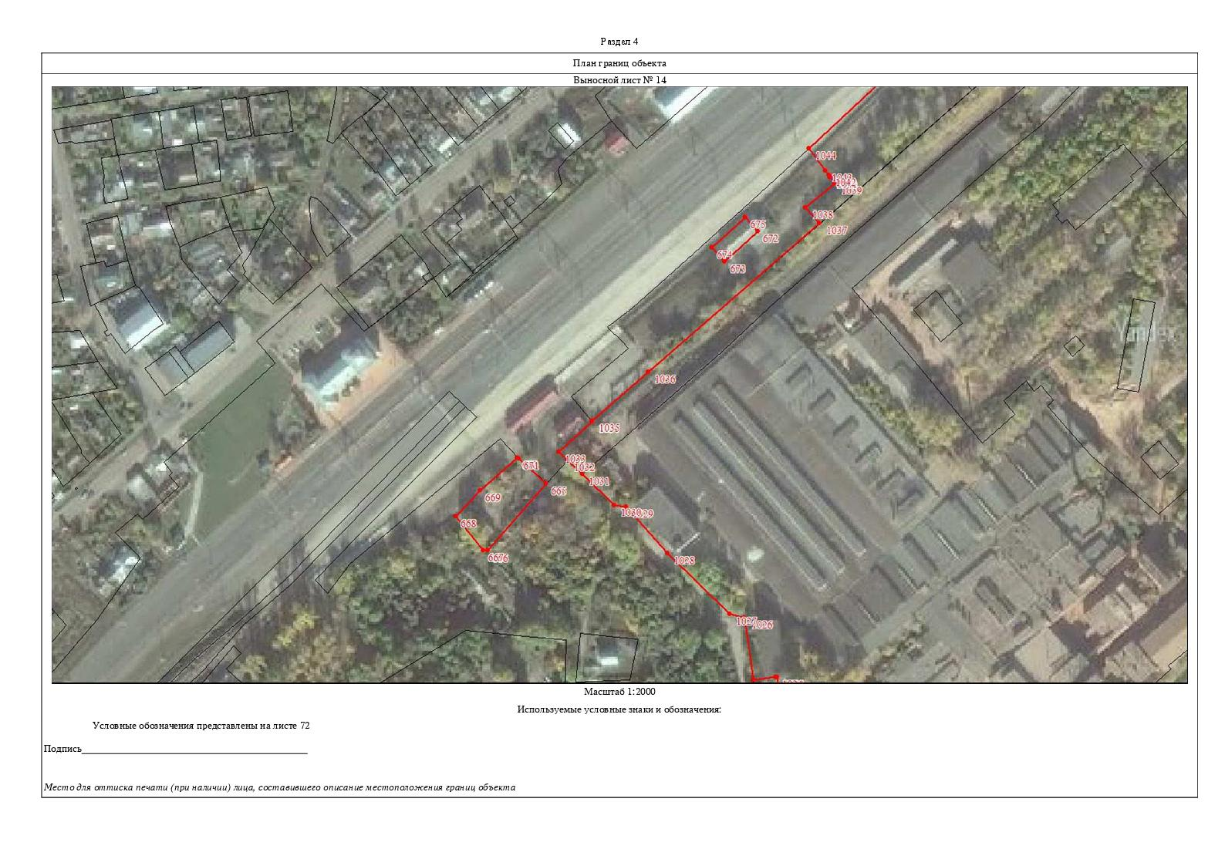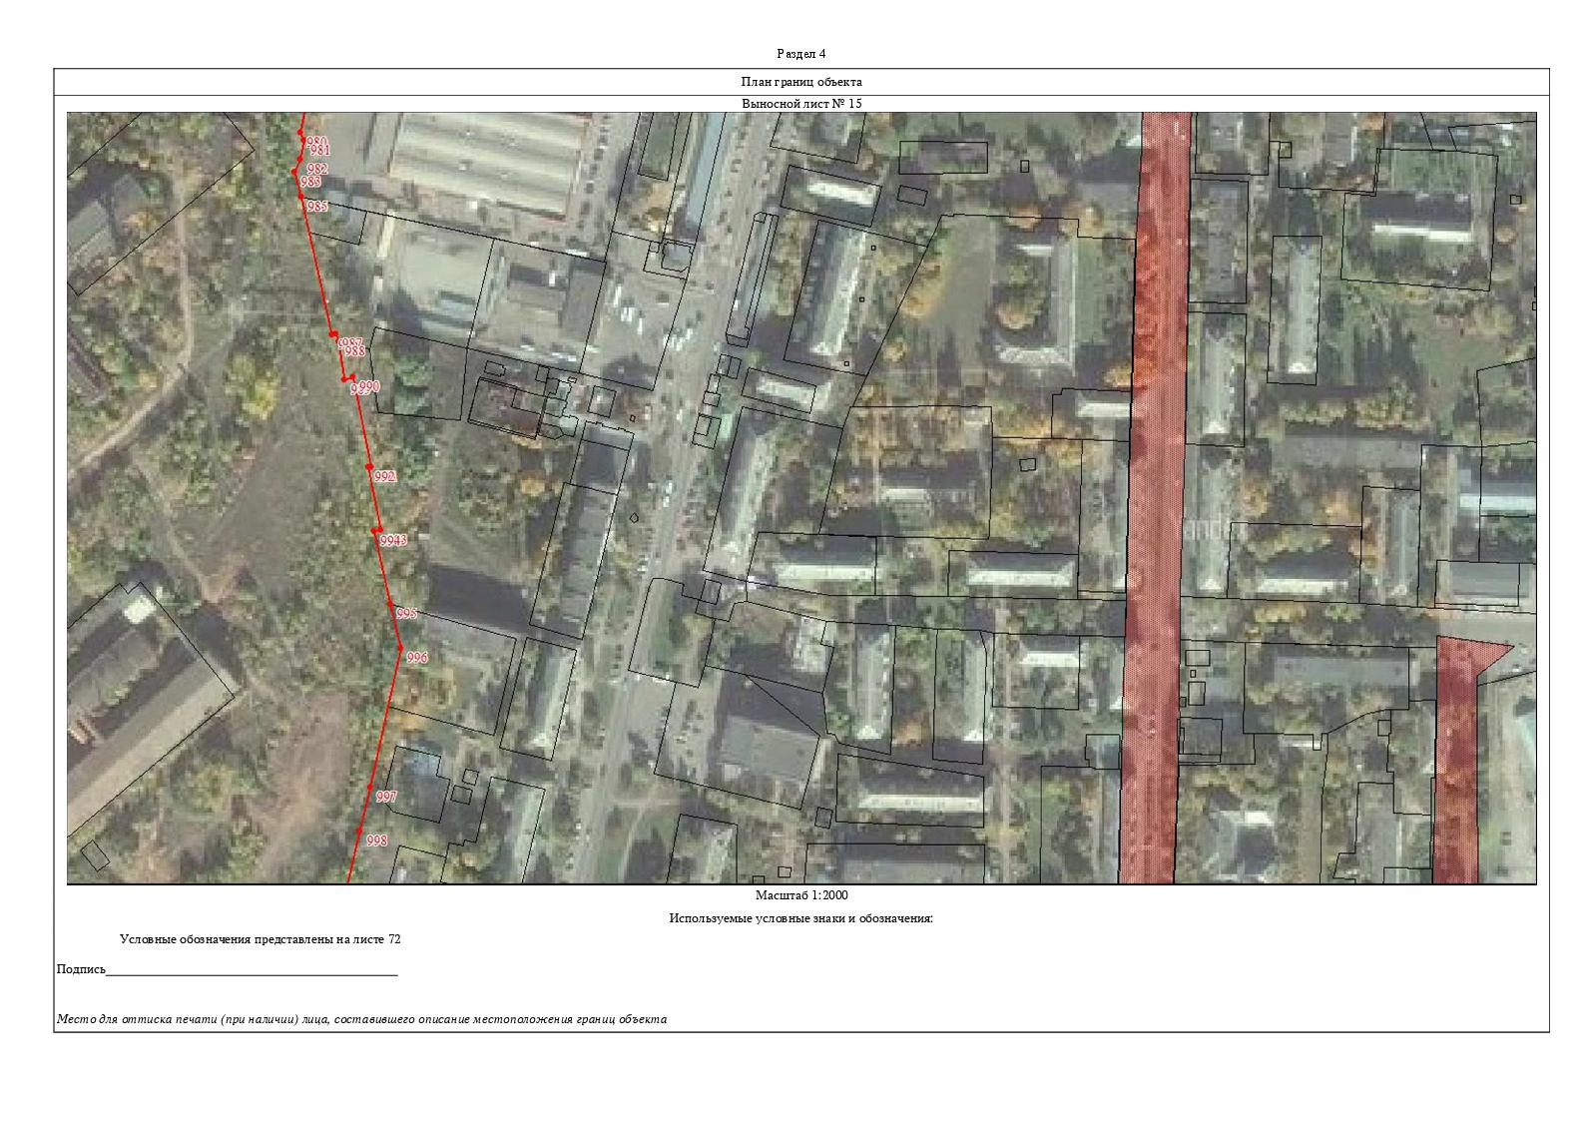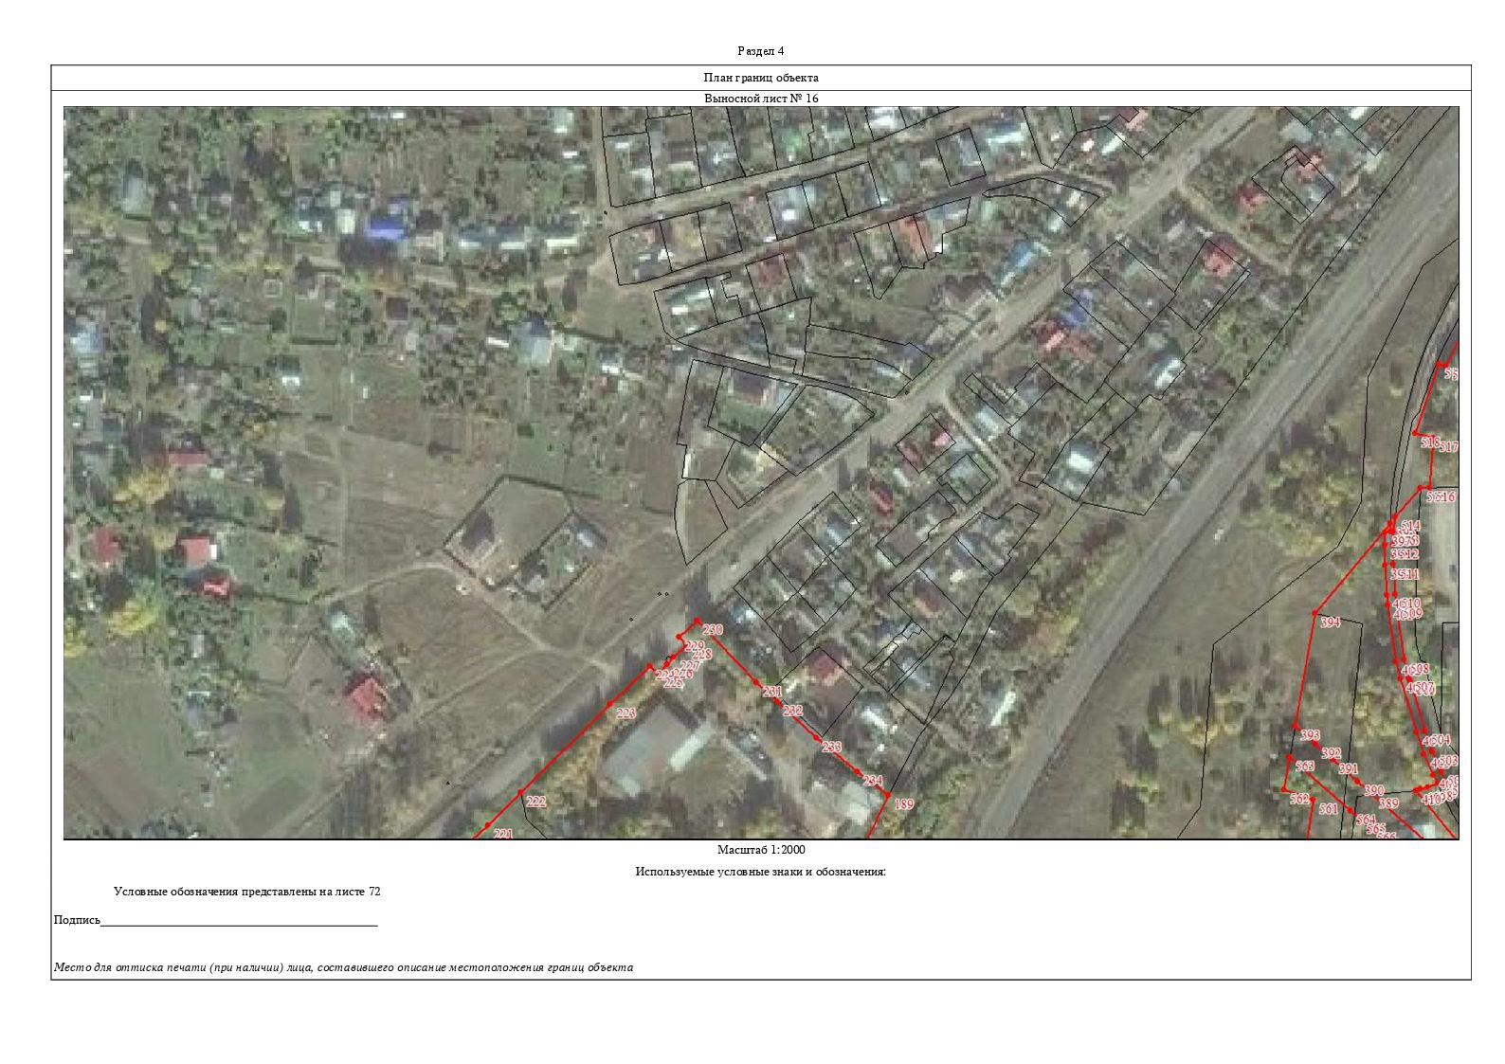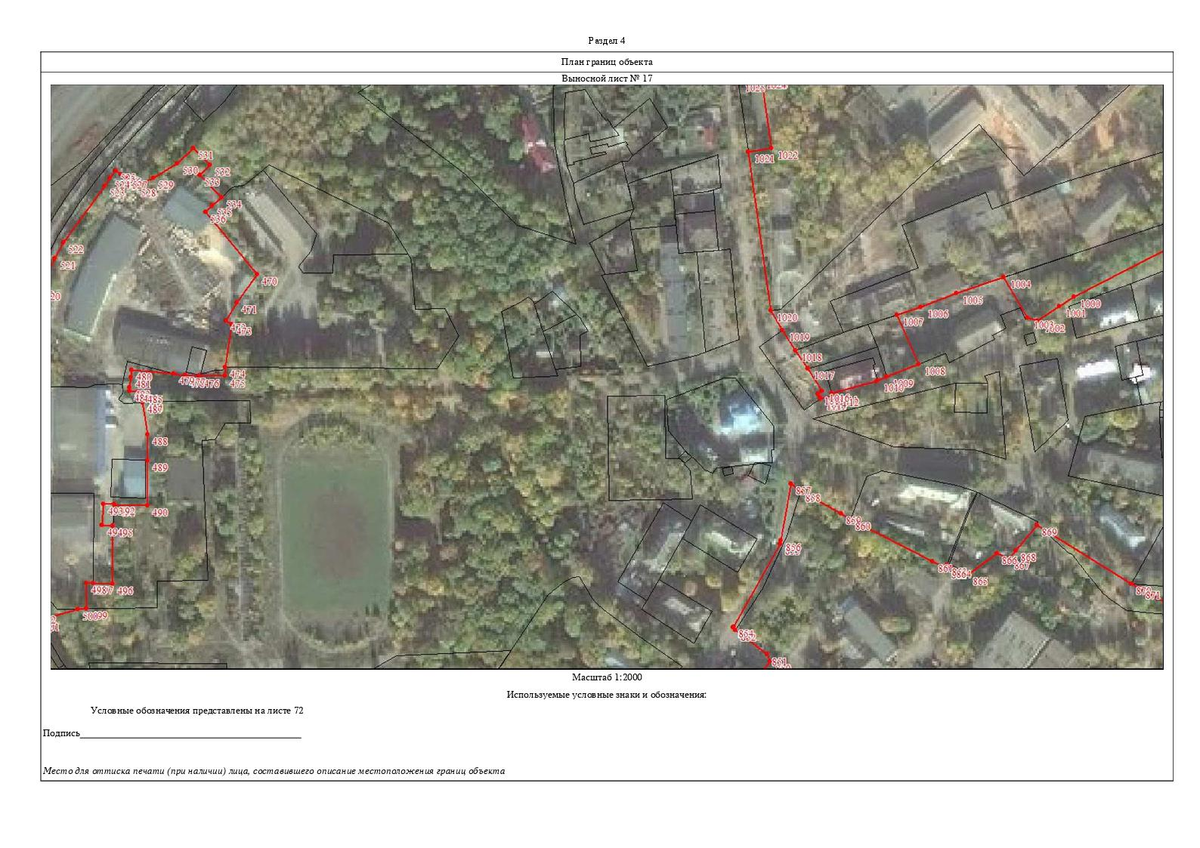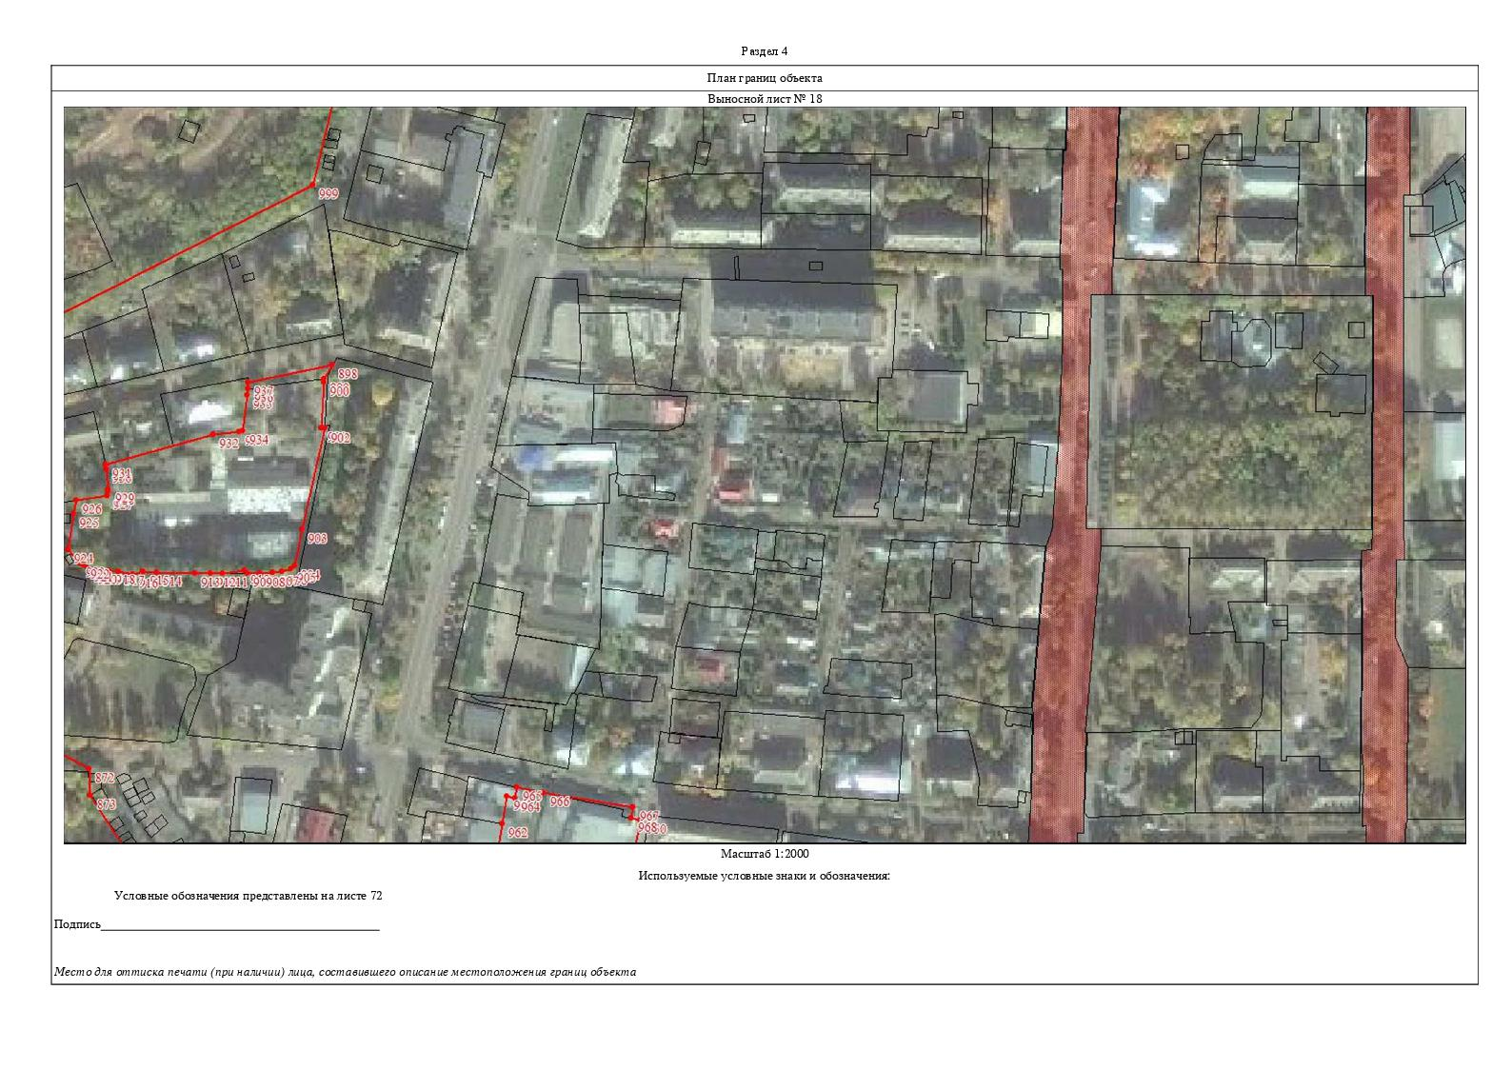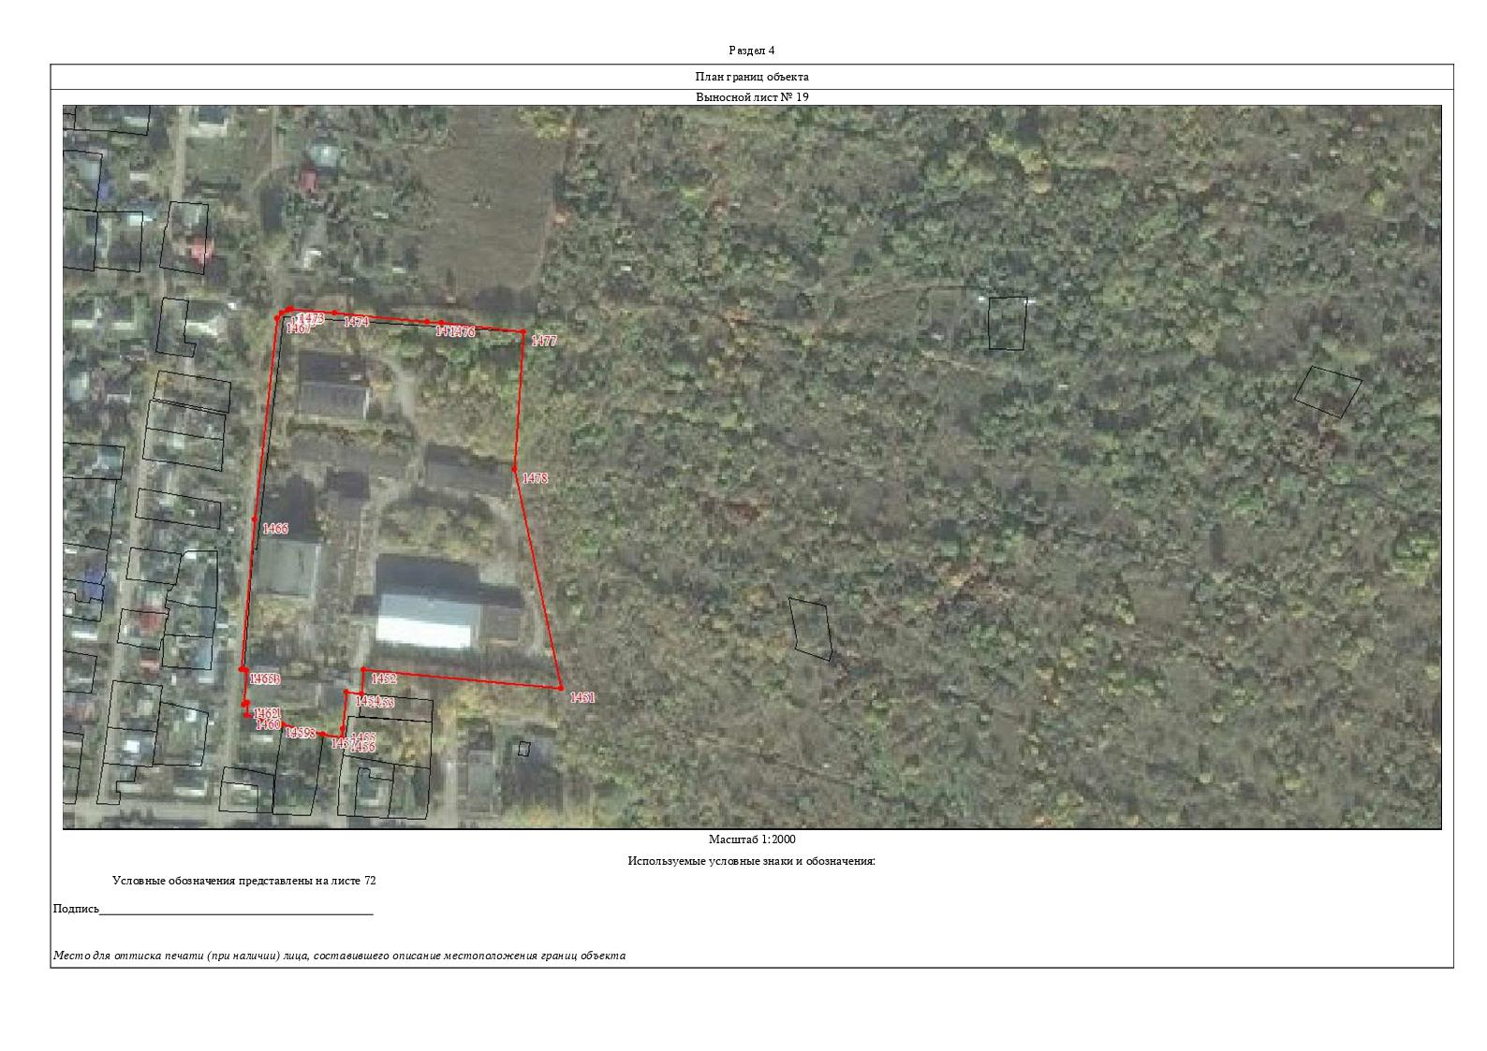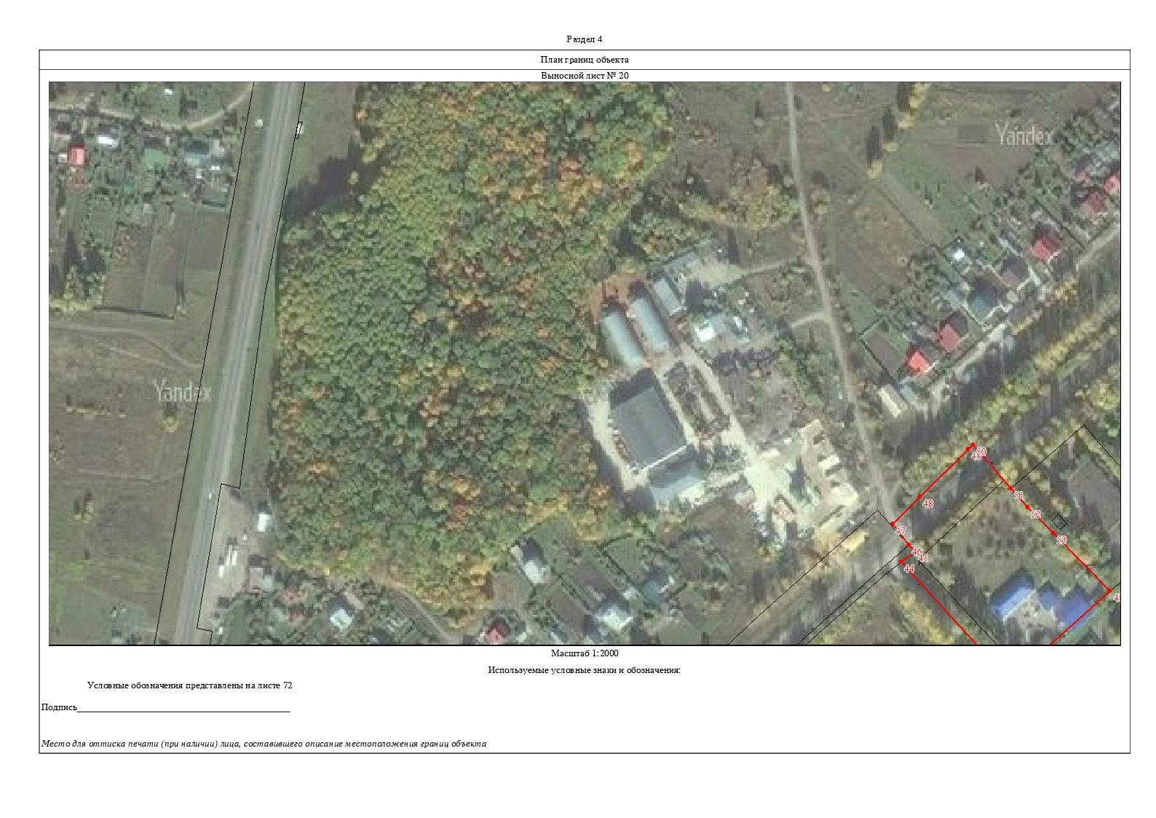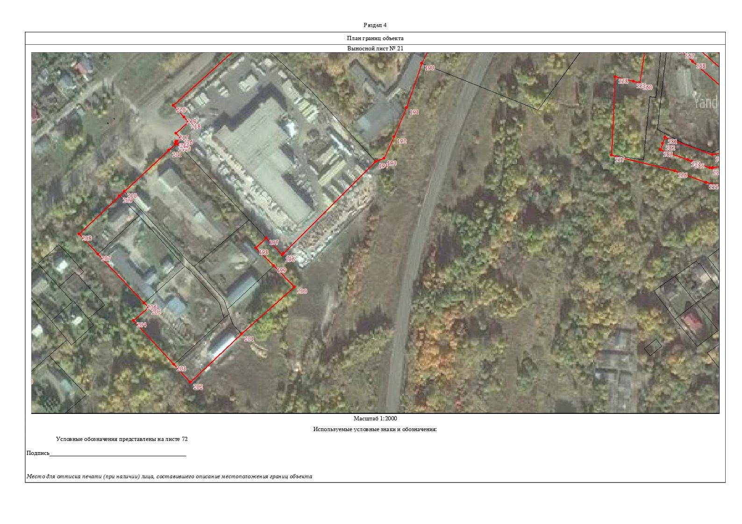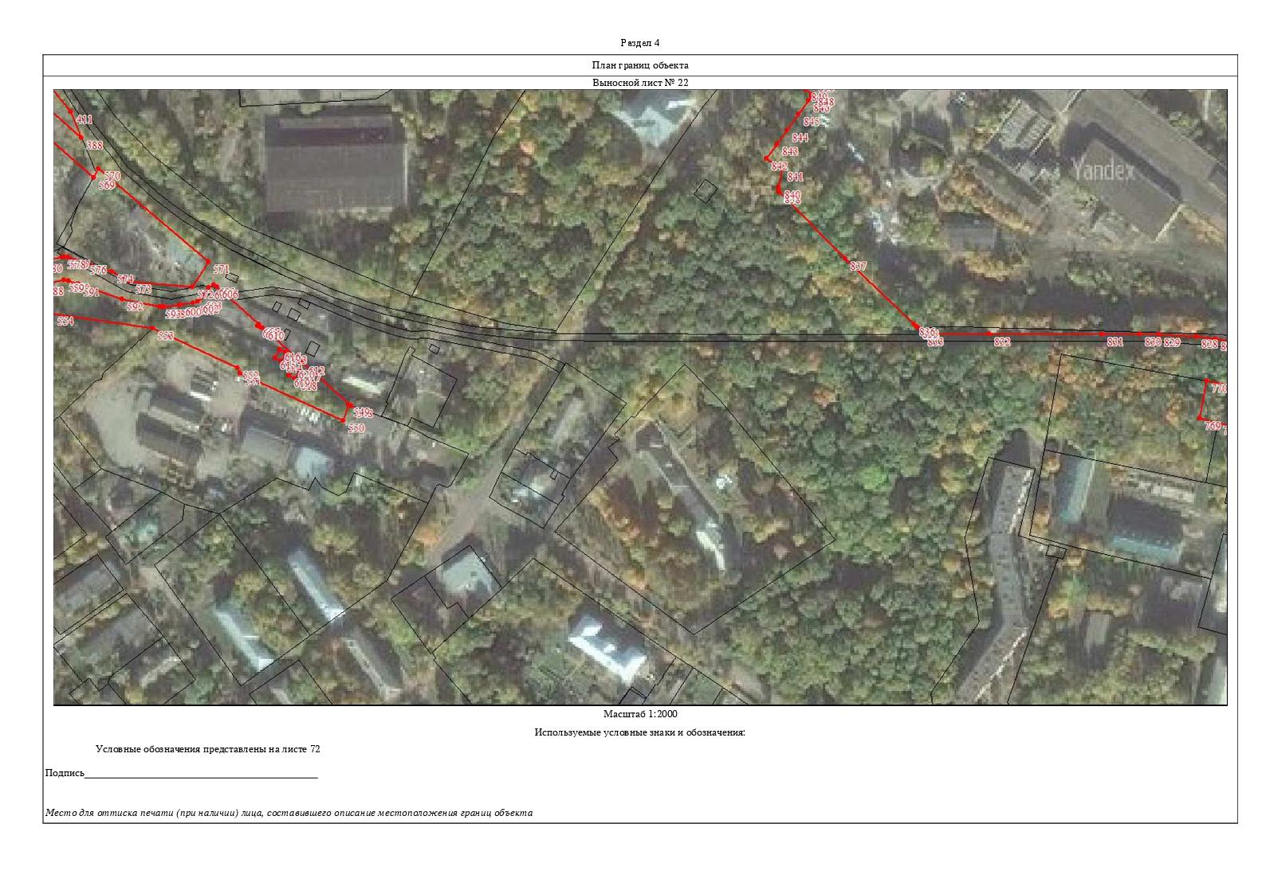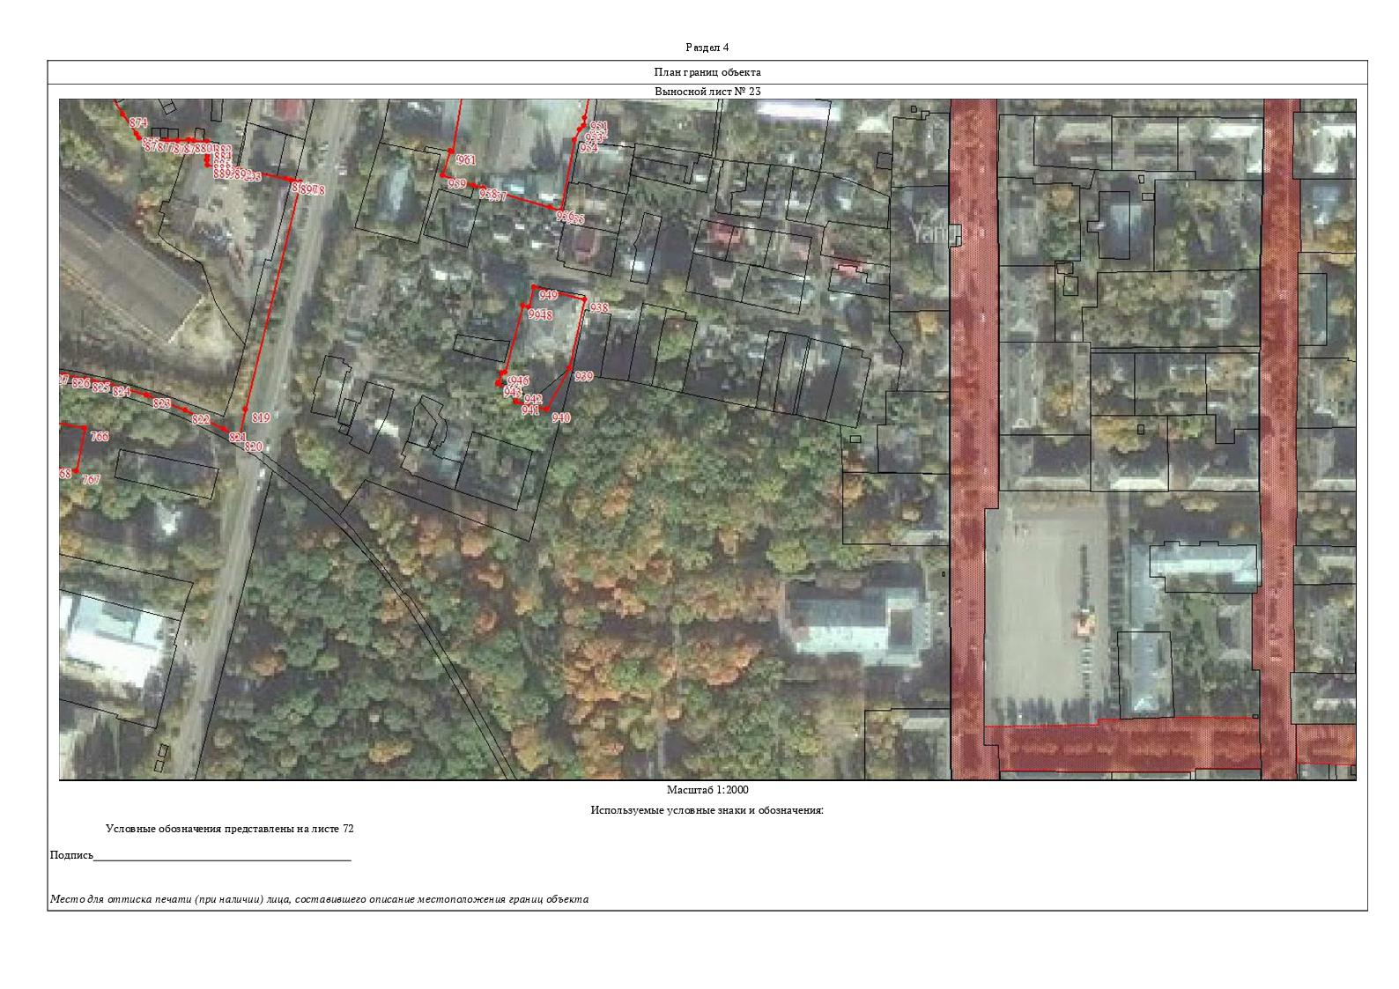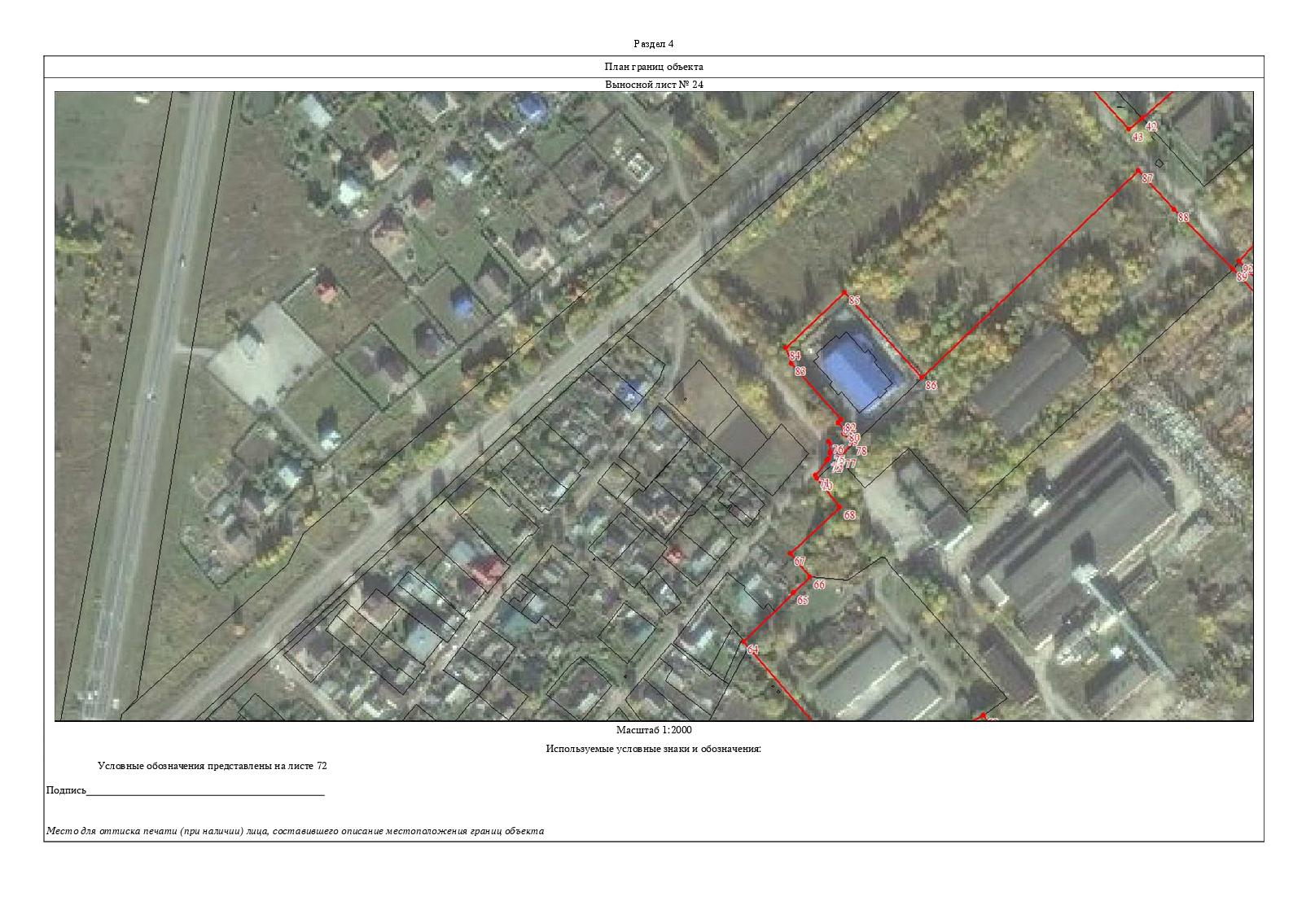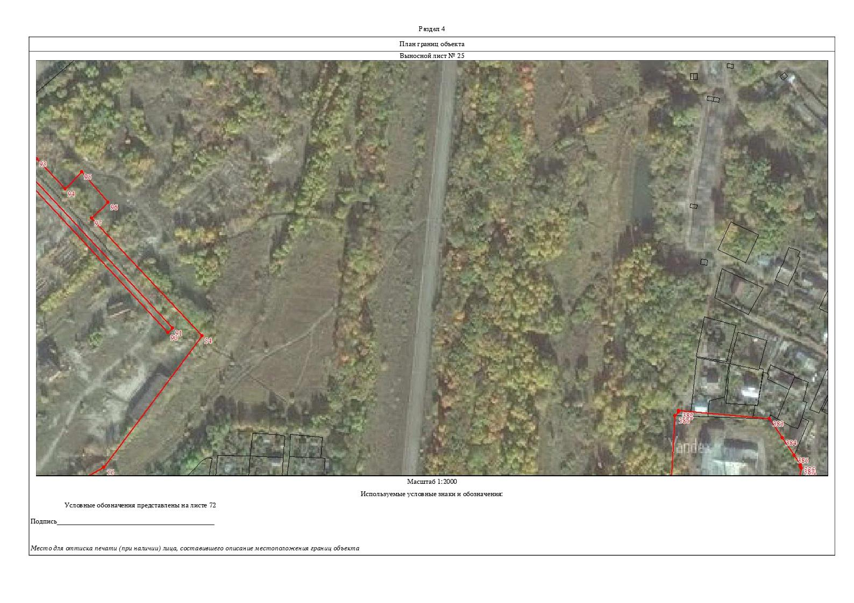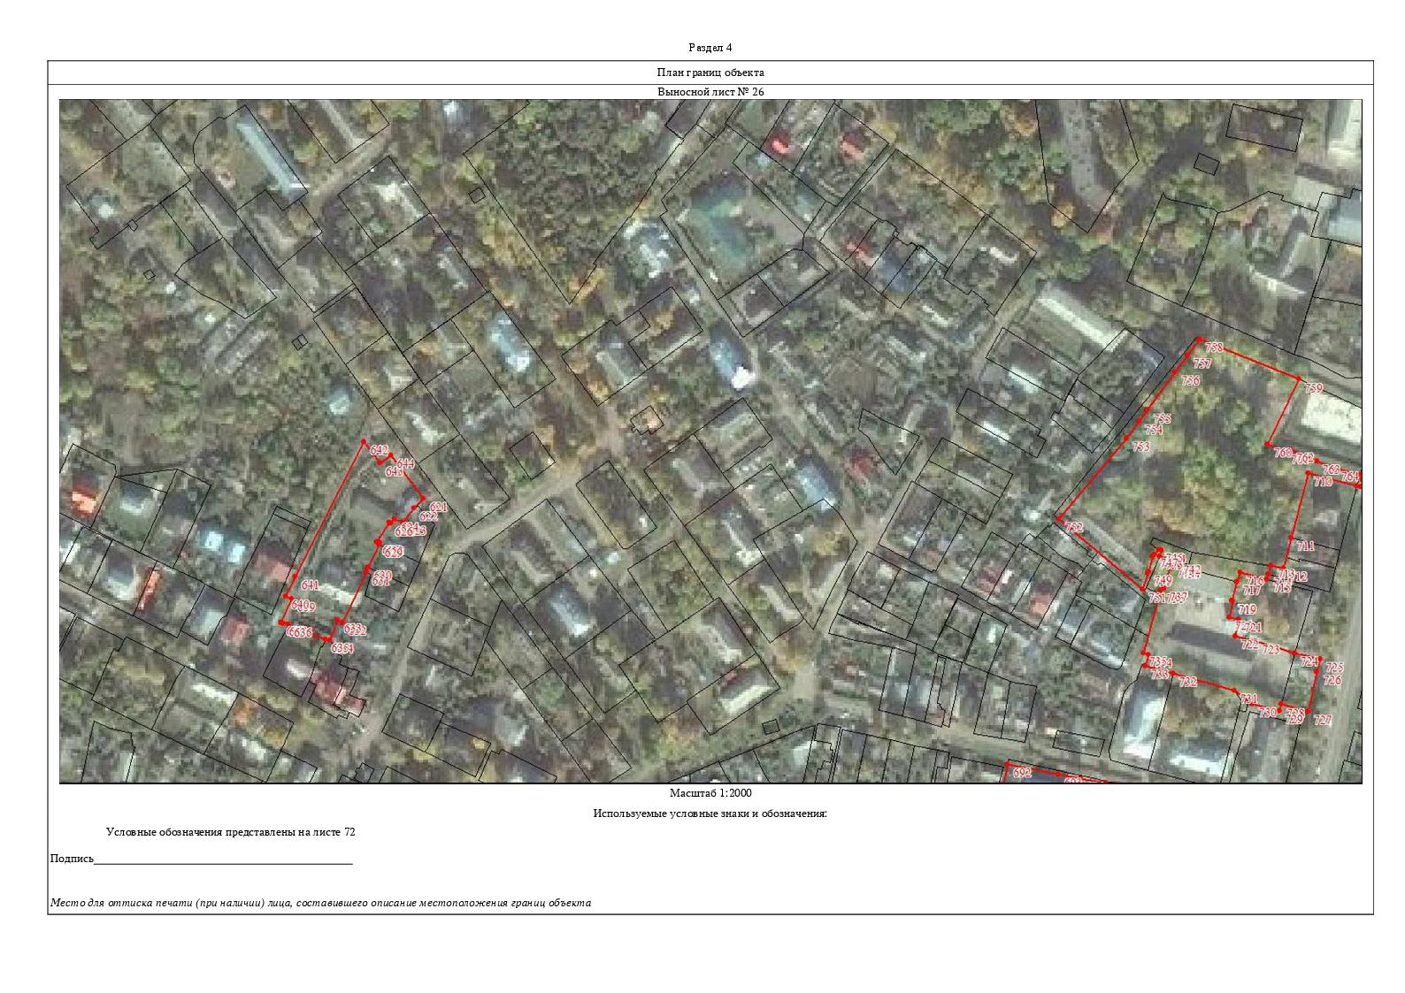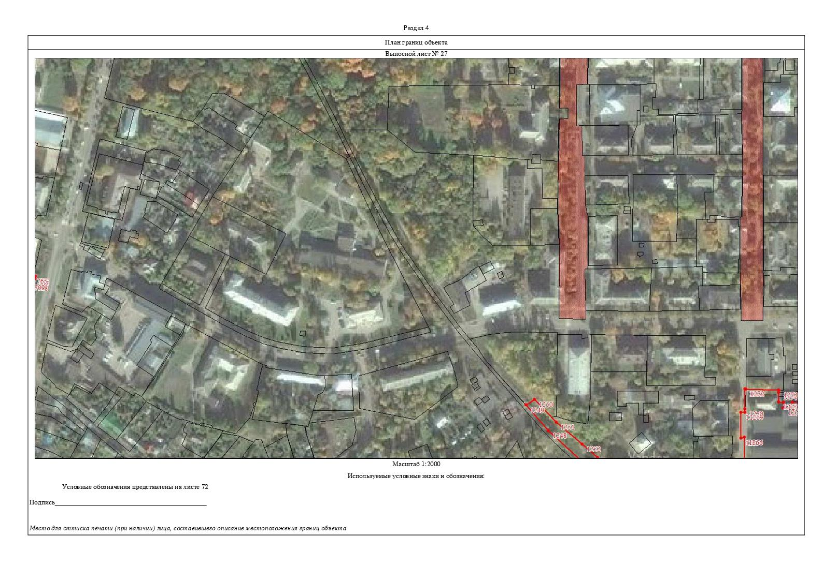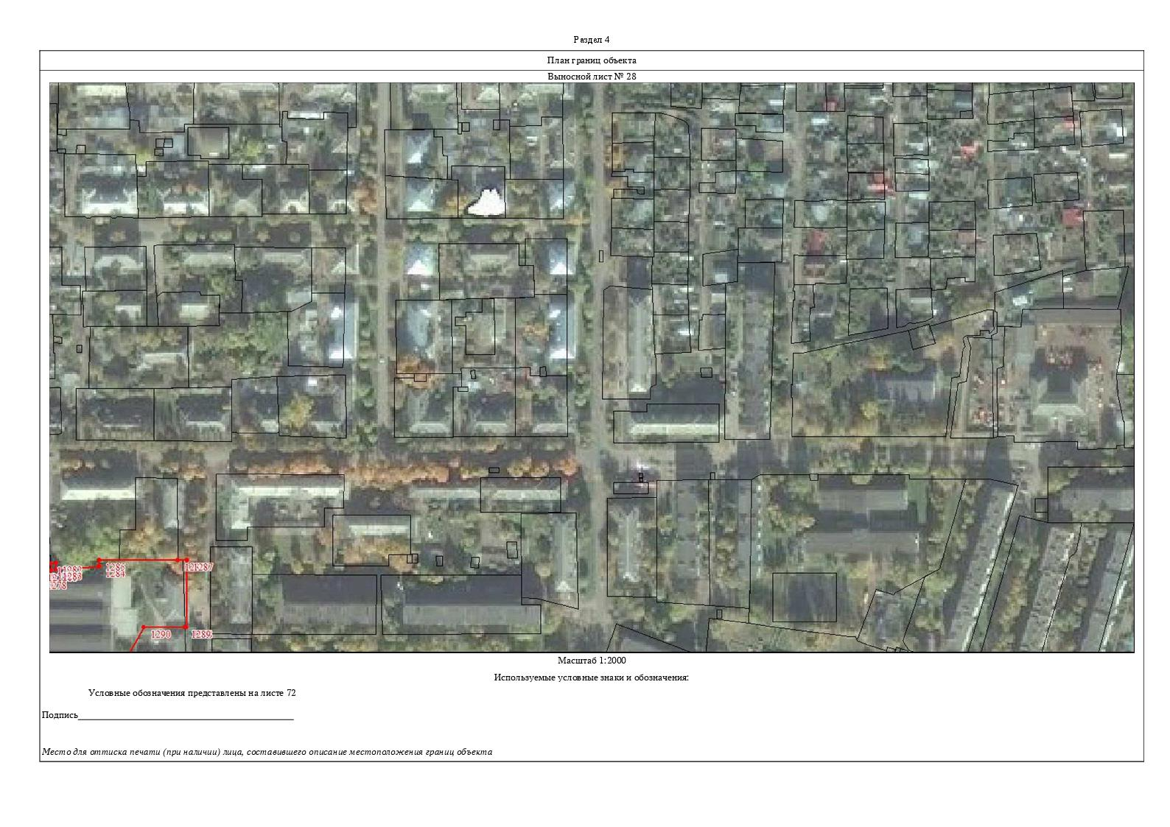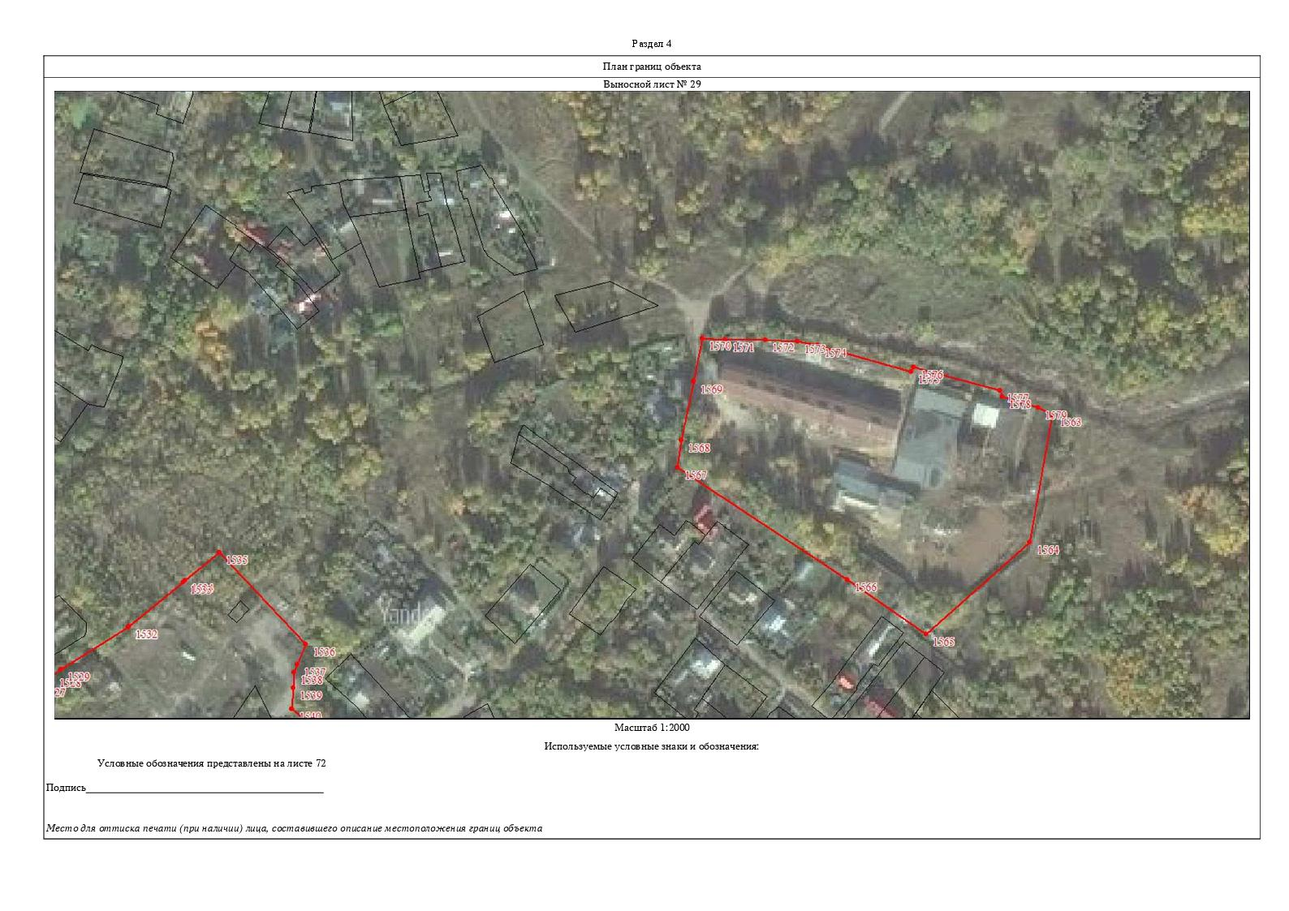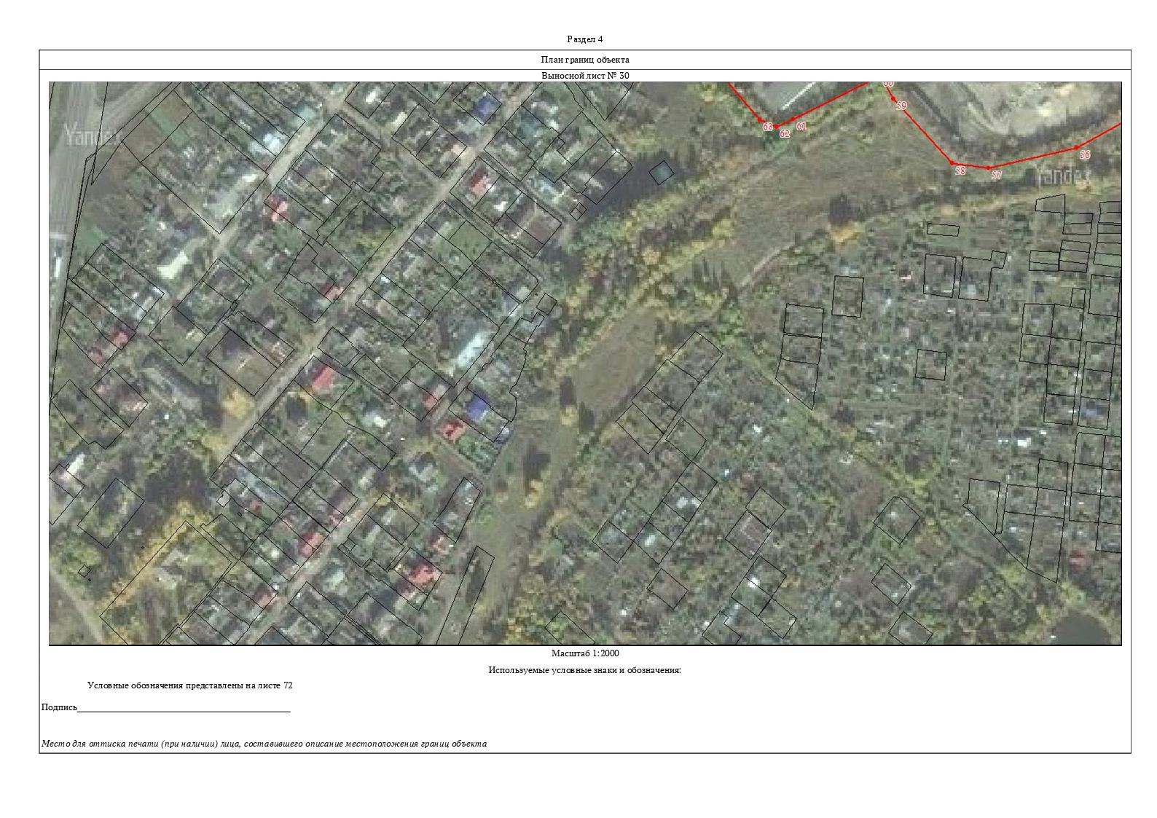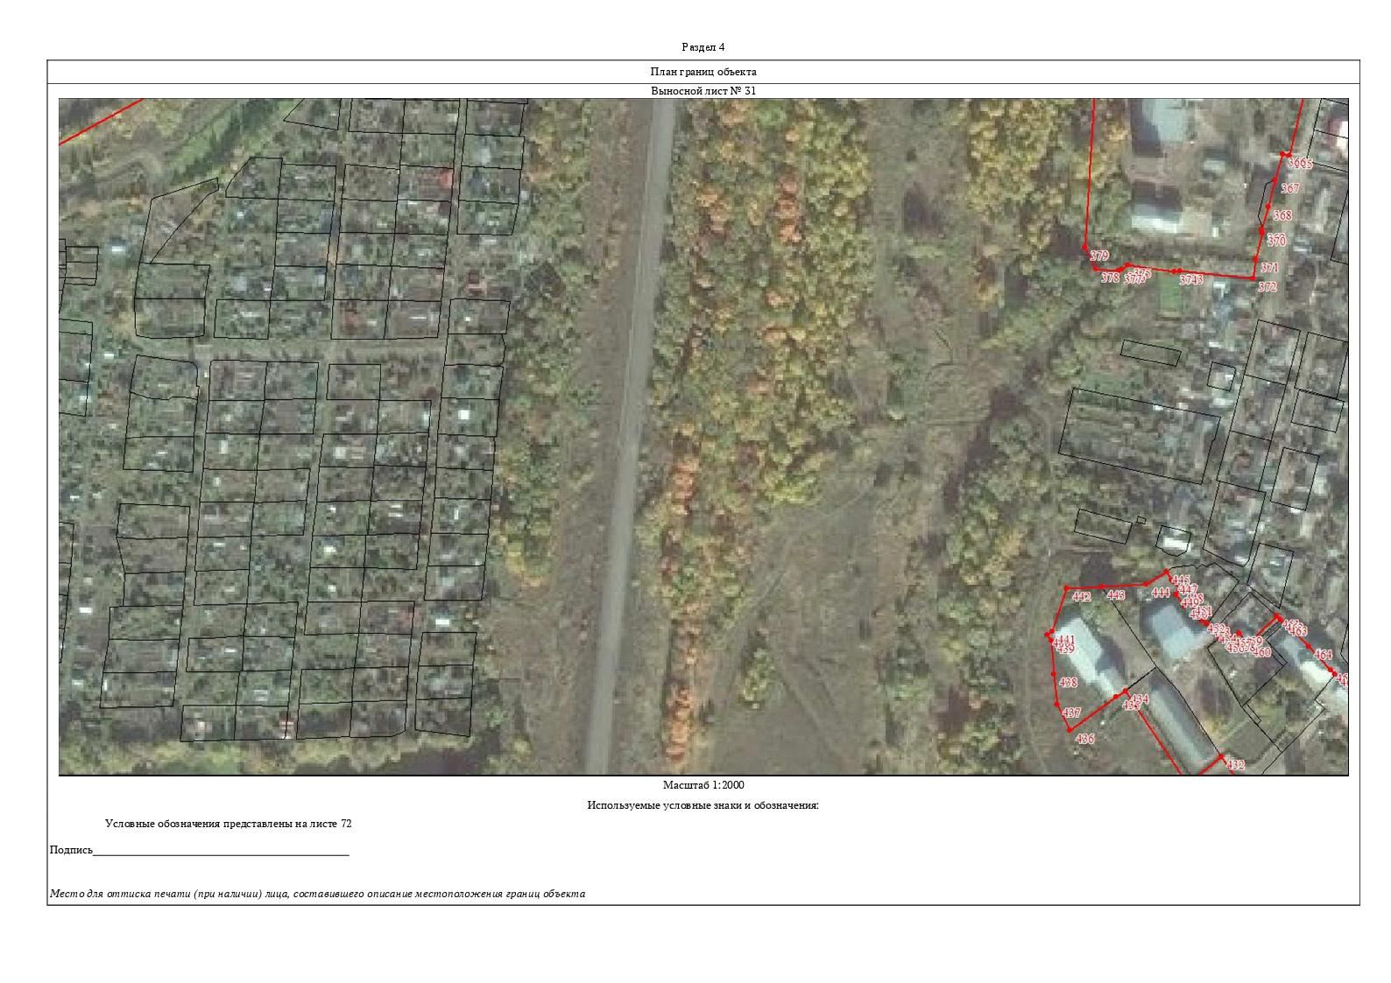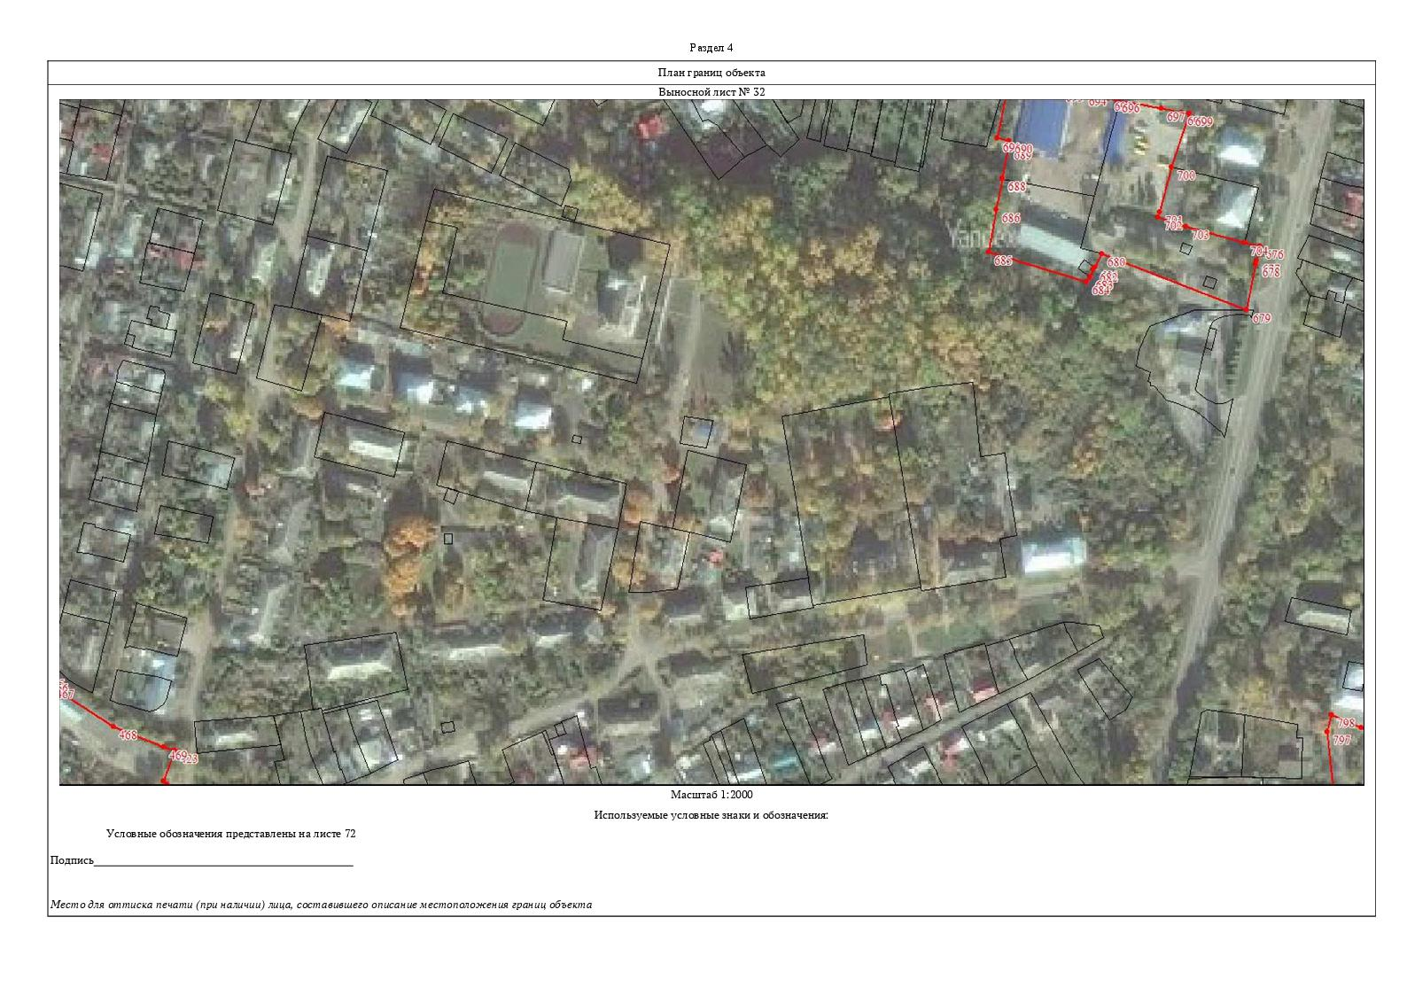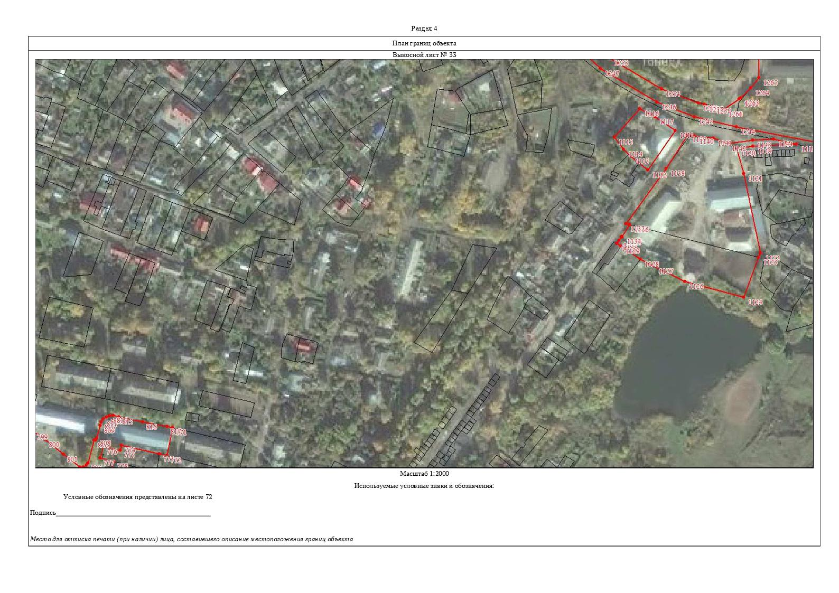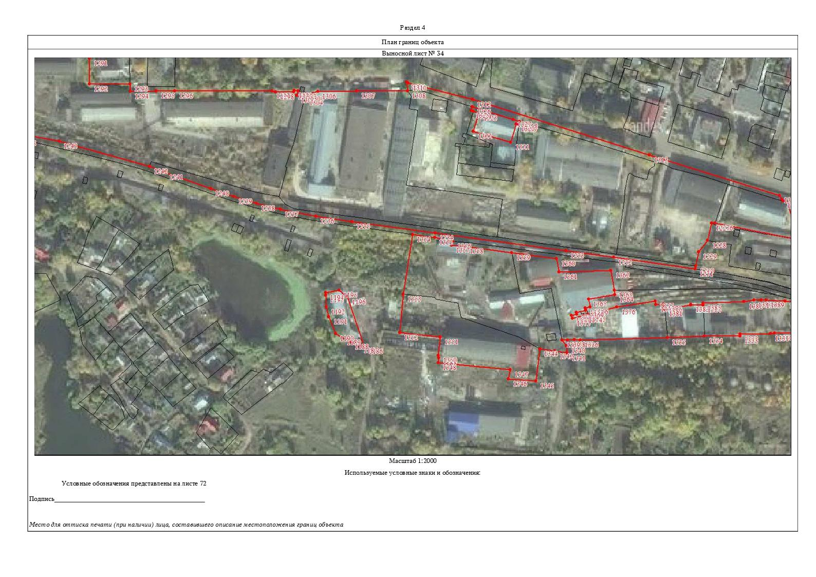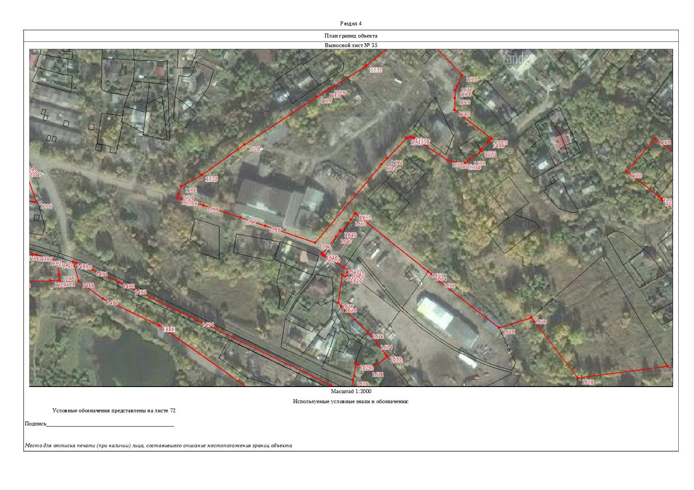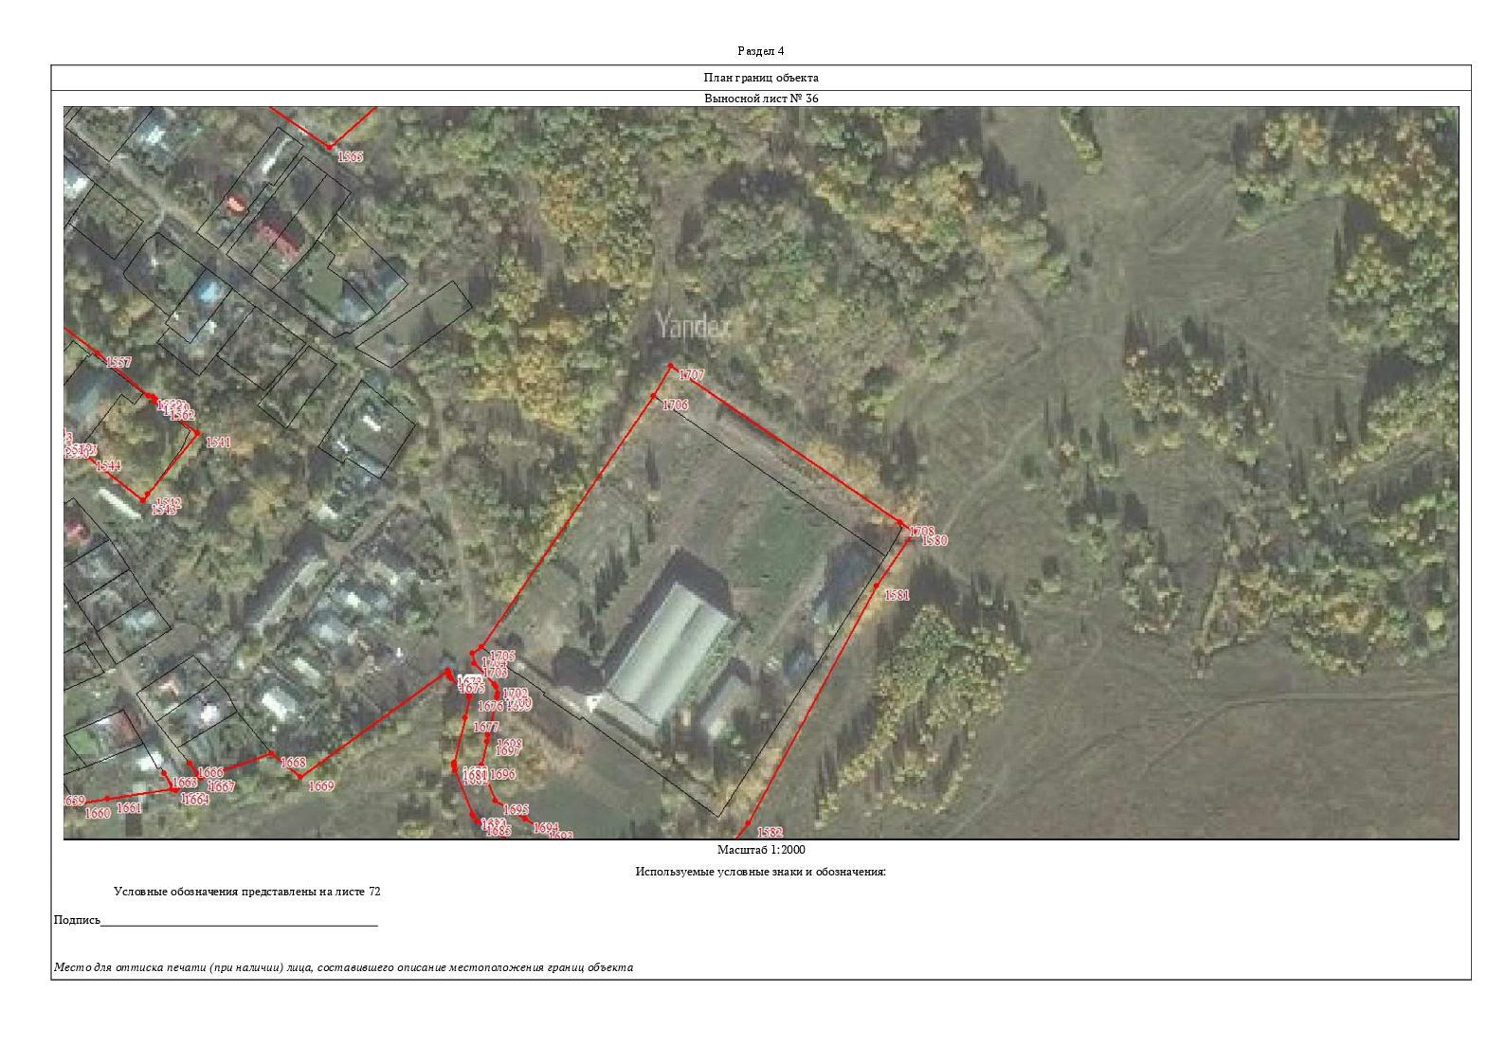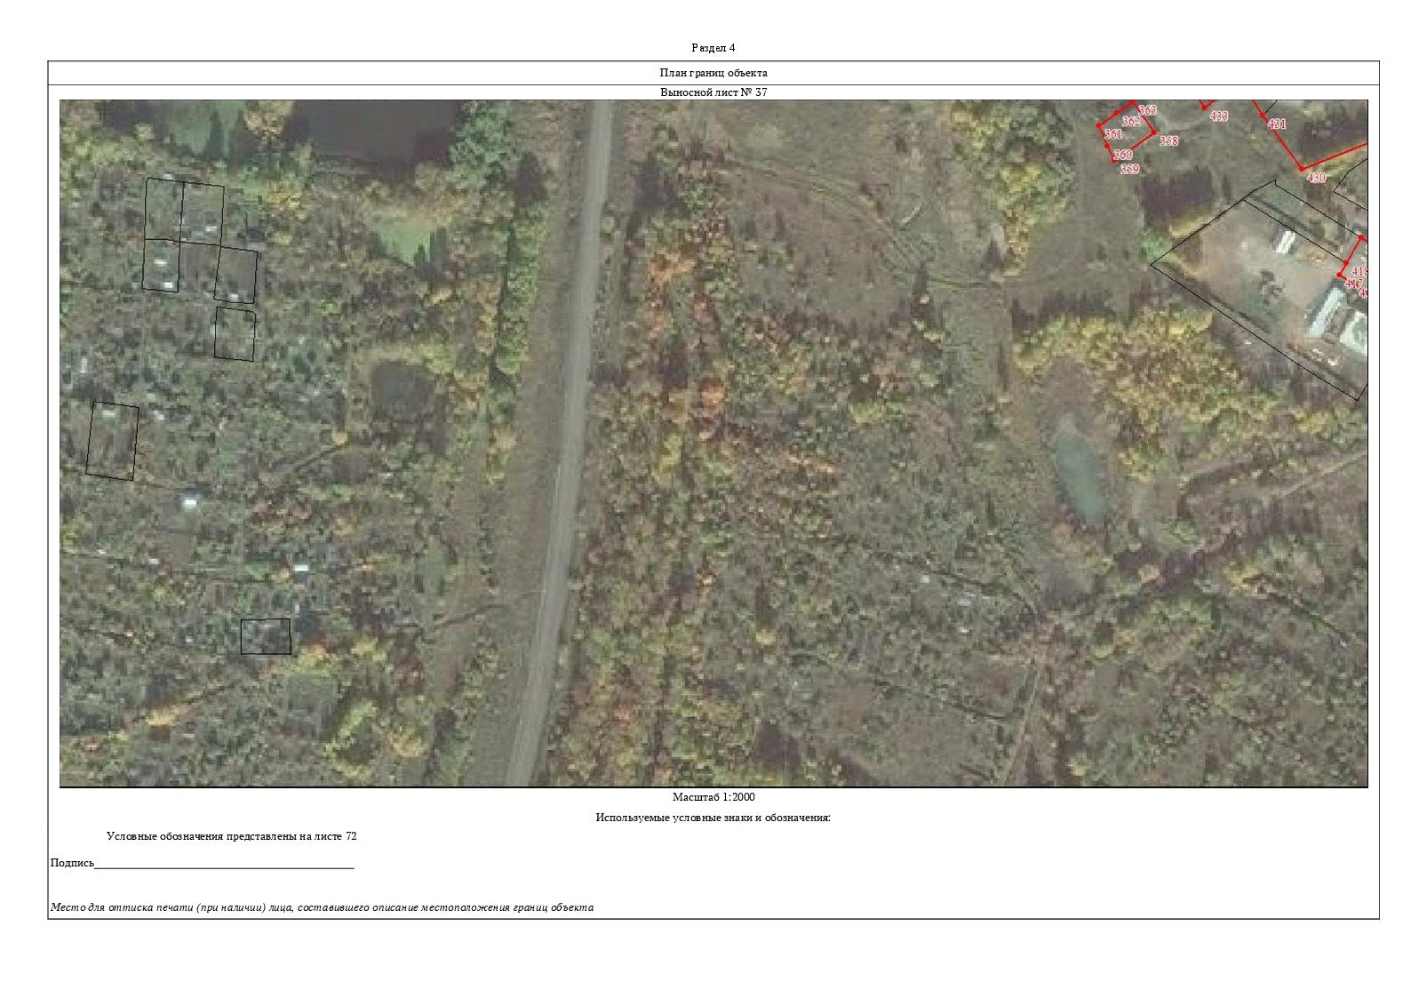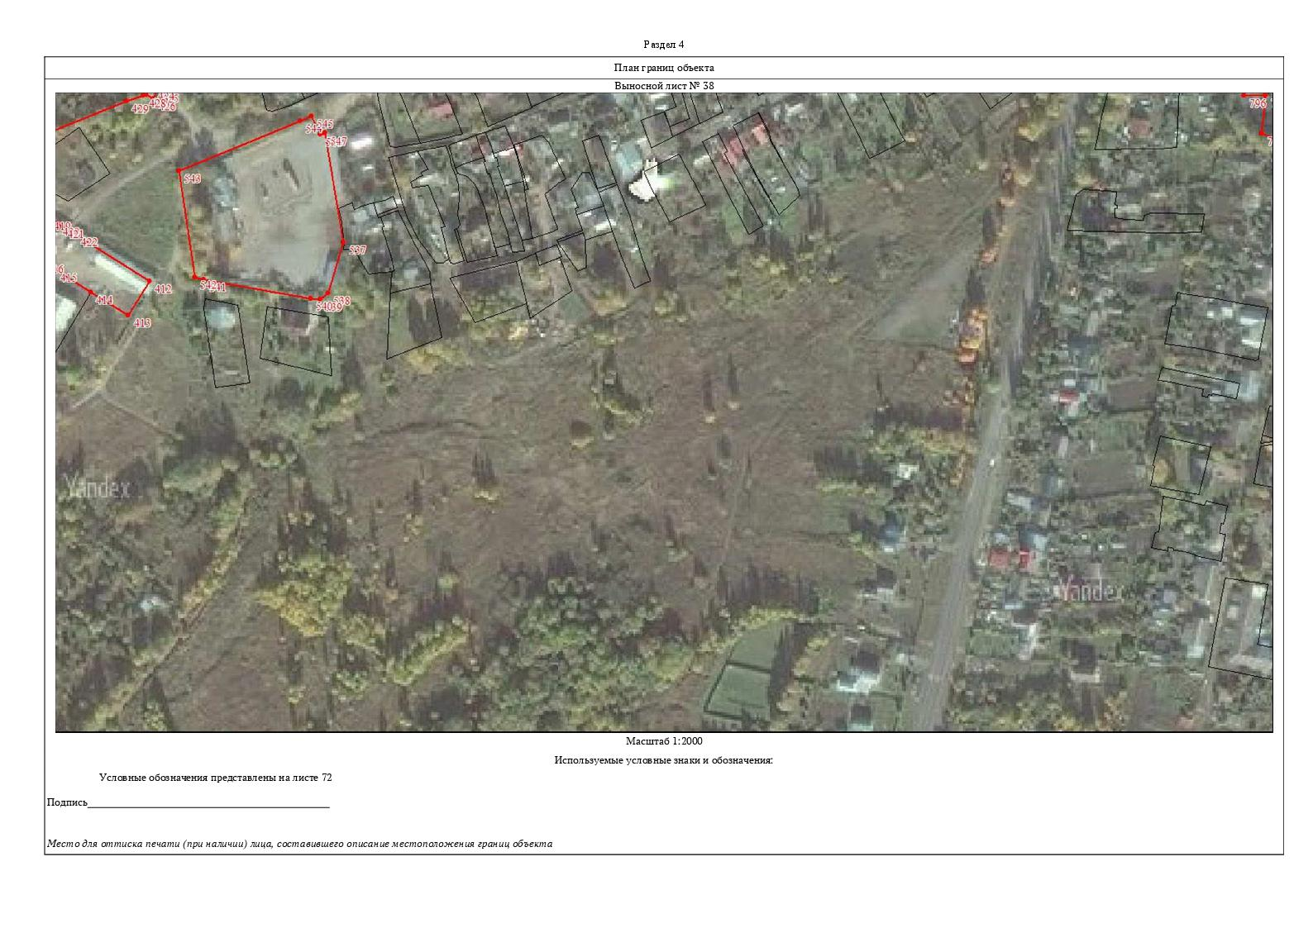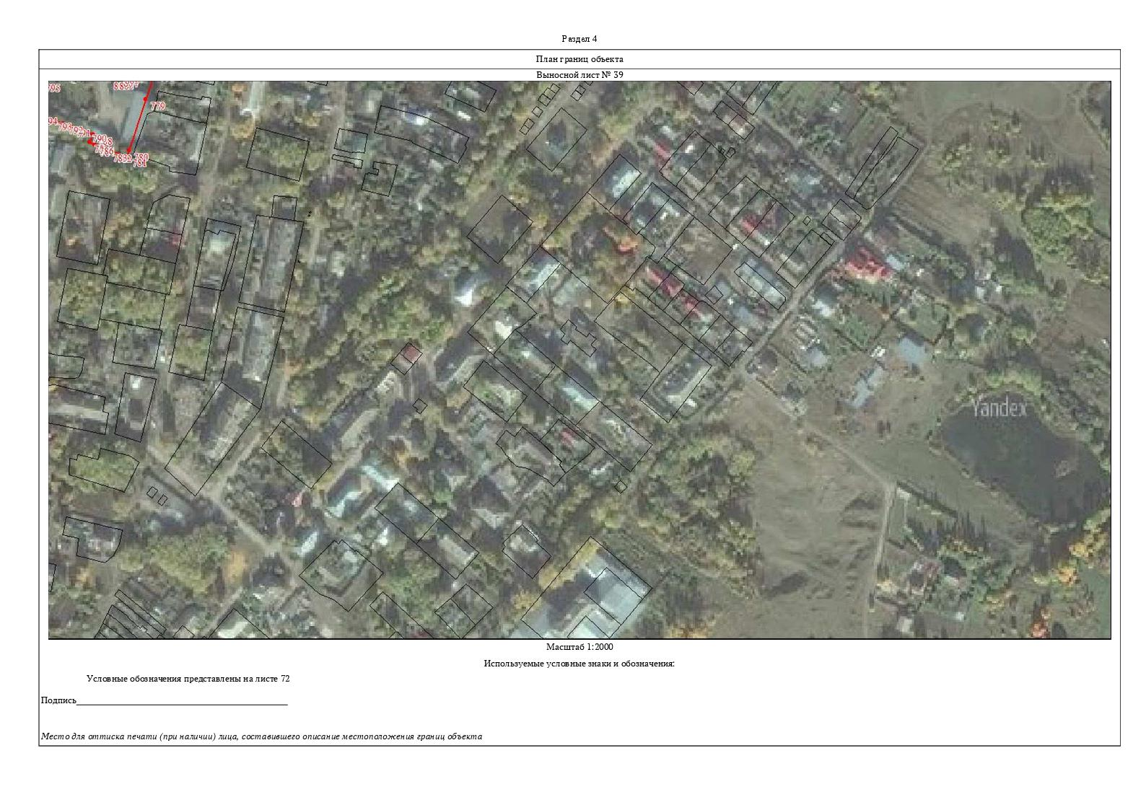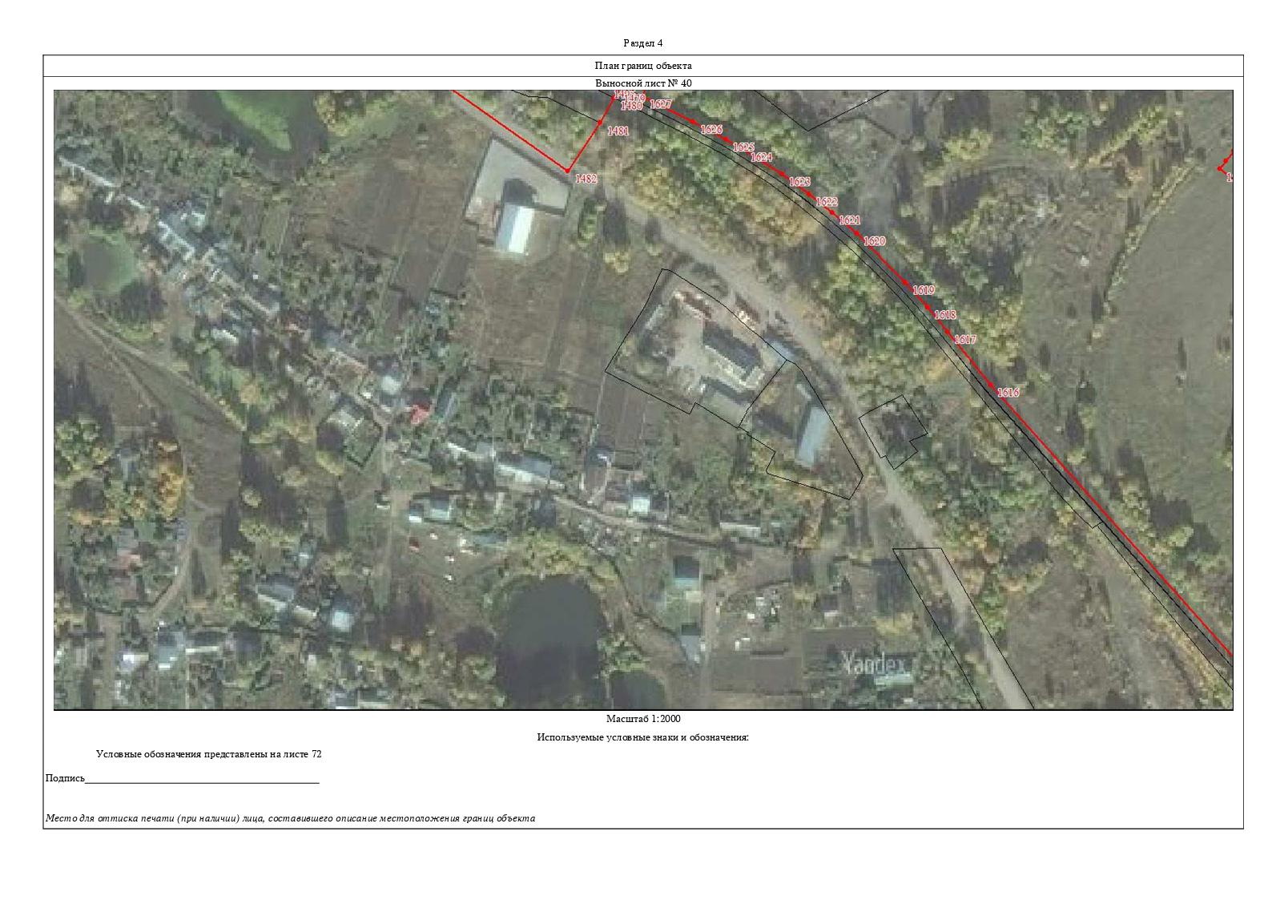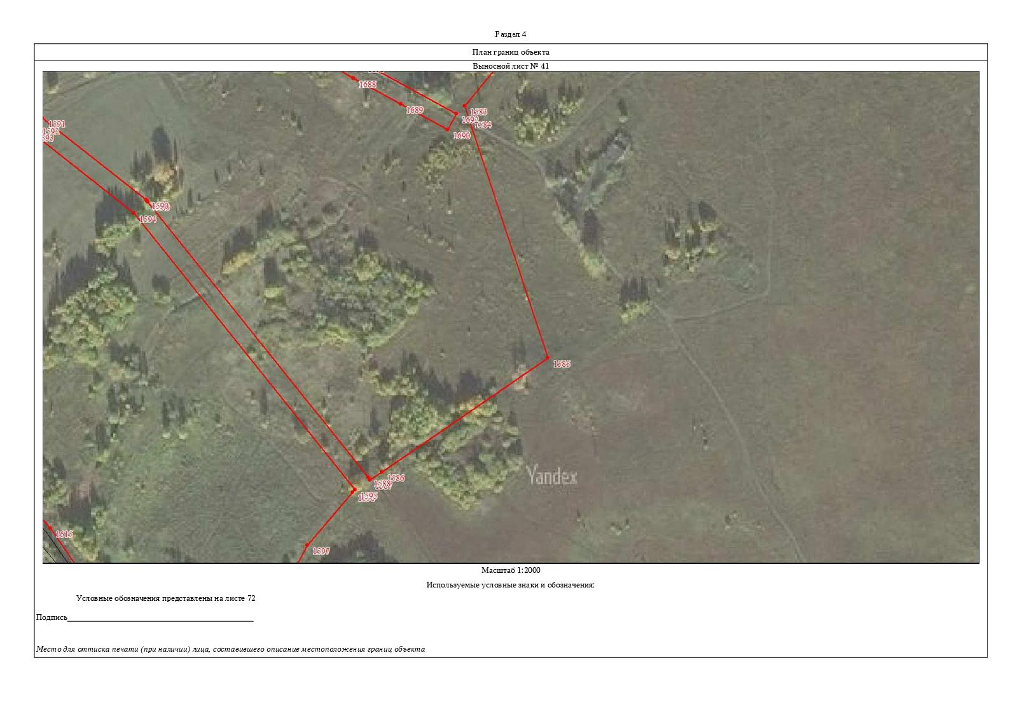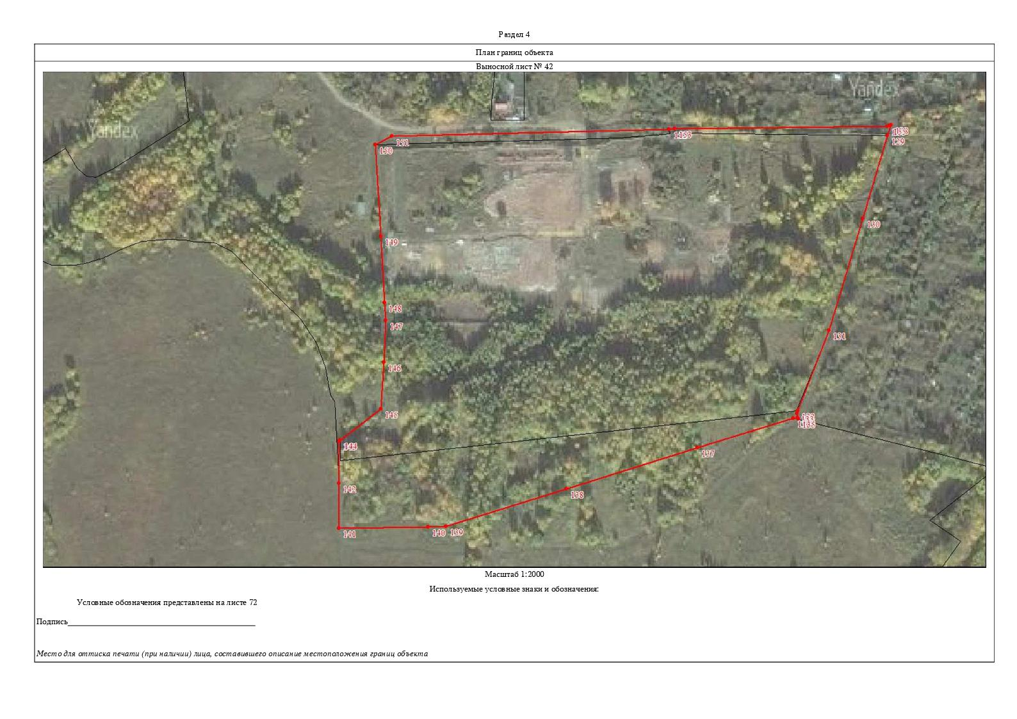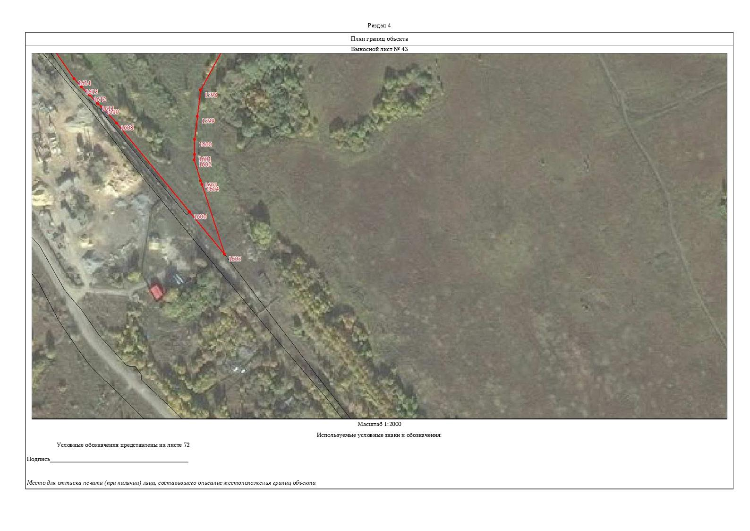

Приложение № 12
к постановлению администрации
муниципального образования
Щекинский район
от 26.11.2021 № 11-1515
Sddsa
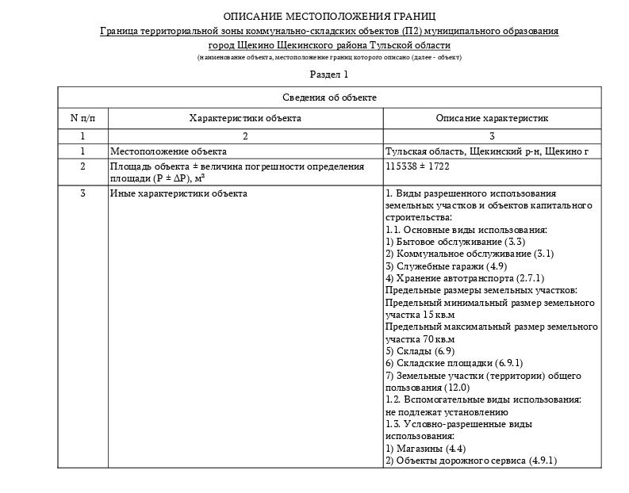

Приложение № 13
к постановлению администрации
муниципального образования
Щекинский район
от 26.11.2021 № 11-1515
Sddsa 